RF 시스템 엔지니어링
전기전자 초심자에서 실무자까지 — 커리큘럼과 교육자료
2026년 8월 20일 · v1.0 (M00–M13 · 부록 A/D/E)

목차

일러두기 7
Part 0 — 출발점 8
M00 — RF 시스템 엔지니어링이란 무엇인가 8
M00.0 시작하기 전에 8
M00.1 전선 한 가닥이 안테나가 되는 순간 8
M00.2 RF·마이크로파·밀리미터파 — 이름들의 지도 10
M00.3 RF 시스템 엔지니어는 무슨 일을 하는가 11
M00.4 우리가 채워 갈 그림 13
M00.5 이 커리큘럼의 사용법 15
M00.L 실습 16
M00.Q 확인 문제 17
M00.A 이 모듈의 축약어 17
M00.S 출처 18
Part I — RF의 공용어 20
M01 — 데시벨과 전력: RF의 숫자 읽는 법 20
M01.1 왜 로그를 쓰는가 20
M01.2 dB의 정의와 10 vs 20의 진짜 이유 21
M01.3 절대 단위 — dBm, dBW, dBμV 23
M01.4 체인 계산과 레벨 다이어그램 24
M01.5 열잡음 — 왜 −174 dBm/Hz인가 25
M01.6 감도는 이렇게 만들어진다 (맛보기) 26
M01.7 한 장 요약 27
M01.L 실습 28
M01.Q 확인 문제 31
M01.A 이 모듈의 축약어 31
M01.S 출처 32
M02 — 전송선로: 왜 50 Ω이고, 왜 반사가 생기는가 33
M02.1 언제부터 “선”이 “회로”가 되는가 34
M02.2 분포정수 모델 35
M02.3 반사 — RF의 핵심 현상 36
M02.4 왜 하필 50 Ω인가 39
M02.5 전송선의 종류와 선택 40
M02.6 종단이 임피던스를 바꾼다 42
M02.7 한 장 요약 43
M02.L 실습 43
M02.Q 확인 문제 46
M02.A 이 모듈의 축약어 47
M02.S 출처 47
M03 — S-파라미터와 스미스 차트: 정합의 언어 48
M03.1 고주파에서 왜 Z나 Y 대신 S인가 50
M03.2 포트란 무엇인가 51
M03.3 S-파라미터의 정의 51
M03.4 스미스 차트 53
M03.5 임피던스 정합 56
M03.6 Touchstone 파일 60
M03.7 한 장 요약 61
M03.L 실습 62
M03.Q 확인 문제 64
M03.A 이 모듈의 축약어 65
M03.S 출처 66
Part I 을 마치며 66
Part II — 손에 잡히는 RF 68
M04 — RF 실험실 입문: 장비, 안전, 그리고 커넥터 68
M04.0 이 모듈의 범위 — 무엇을 다루고 무엇을 안 다루는가 68
M04.1 장비 지도 — 무엇을 재는 물건인가 68
M04.2 켜기 전 체크리스트 — 장비를 태우지 않는 법 70
M04.3 커넥터 — RF에서 가장 자주 망가지는 것 73
M04.4 케이블 — 조용히 측정을 망치는 것 75
M04.5 안전 76
M04.L 실습 76
M04.Q 확인 문제 78
M04.A 이 모듈의 축약어 79
M04.S 출처 79
M04.7 한 장 요약 80
M05 — 첫 측정: VNA와 스펙트럼 분석기로 보는 세상 81
M05.0 이 모듈의 범위 82
M05.1 VNA 화면 해부 82
M05.2 스펙트럼 분석기 화면 해부 84
M05.3 RBW — 분해능 대역폭 86
M05.4 VBW와 검출기 — RBW와 혼동하지 말 것 87
M05.5 DANL과 입력 감쇠기 — 볼 수 있는 창 88
M05.6 이 신호는 진짜인가 — 1차 판별 89
M05.L 실습 91
M05.Q 확인 문제 92
M05.A 이 모듈의 축약어 93
M05.S 출처 94
M05.7 한 장 요약 95
Part II 를 마치며 95
Part III — 부품과 블록 97
M06 — 수동 소자와 공진: L과 C의 RF적 실체 97
M06.1 이상적인 L·C는 없다 97
M06.2 자기공진주파수(SRF) 98
M06.3 품질계수 Q 100
M06.4 직렬 공진과 병렬 공진 102
M06.5 실제 부품 선정 102
M06.6 디커플링 — 그리고 반공진이라는 함정 103
M06.L 실습 104
M06.Q 확인 문제 107
M06.7 한 장 요약 108
M06.A 이 모듈의 축약어 108
M06.S 출처 109
M07 — 필터와 수동 네트워크 109
M07.0 이 모듈의 범위 111
M07.1 필터란 무엇인가 — 공진을 엮은 것 111
M07.2 필터 사양서 읽기 112
M07.3 응답 종류 — 무엇을 얻고 무엇을 잃는가 113
M07.4 군지연 — 진폭만 봐서는 모른다 114
M07.5 필터 기술 — 무엇으로 만들 것인가 116
M07.6 결합기·분배기·서큘레이터 120
M07.L 실습 121
M07.Q 확인 문제 124
M07.7 한 장 요약 125
M07.A 이 모듈의 축약어 126
M07.S 출처 127
M08 — 증폭기: 이득, 잡음, 선형성, 안정도 127
M08.0 이 모듈의 범위 129
M08.1 이득 — “이득”이라고 말할 때 무엇을 말하는가 130
M08.2 잡음지수 — 신호가 아니라 “신호 대 잡음비”의 문제 131
M08.3 왜 LNA는 잡음 정합, PA는 전력 정합인가 133
M08.4 선형성 I — 압축: 큰 신호에서 이득이 줄어든다 134
M08.5 선형성 II — 하모닉과 상호변조 136
M08.6 IP3 — 실재하지 않는 점으로 실재하는 성능을 적는 법 137
M08.7 안정도 — 증폭기가 발진기가 되지 않게 139
M08.8 증폭기 급과 효율 142
M08.9 바이어스 회로와 열 — 회로도에서 RF가 아닌 부분 146
M08.10 데이터시트 해부 147
M08.L 실습 149
M08.Q 확인 문제 154
M08.11 한 장 요약 156
M08.A 이 모듈의 축약어 157
M08.S 출처 158
M09 — 주파수 변환과 신호원: 믹서, 발진기, 위상잡음 160
M09.0 이 모듈의 범위 163
M09.1 곱하면 주파수가 옮겨진다 164
M09.2 IF는 왜 필요한가 166
M09.3 이미지 주파수 — 반드시 RF 필터가 앞에 있어야 하는 이유 167
M09.4 믹서 사양 해부 169
M09.5 믹서 구조 — 무엇을 상쇄시키는가 171
M09.6 주파수 계획 — 스퍼 차트 172
M09.7 발진기 — 어떻게 스스로 신호를 만드는가 173
M09.8 PLL 주파수 합성기 — 두 좋은 성질을 붙이기 174
M09.9 위상잡음 — 발진기가 얼마나 “깨끗한가” 177
M09.10 위상잡음이 시스템에 하는 일 179
M09.L 실습 180
M09.Q 확인 문제 185
M09.11 한 장 요약 187
M09.A 이 모듈의 축약어 188
M09.S 출처 189
Part IV — 시스템 193
M10 — 안테나와 전파: 공기 중으로 나가는 순간 193
M10.0 이 모듈의 범위 193
M10.1 왜 전류가 전파가 되는가 194
M10.2 안테나 파라미터 해부 195
M10.3 지향성·이득·효율 — 그리고 dBi vs dBd 196
M10.4 EIRP — 규제는 왜 EIRP로 제한하는가 197
M10.5 근거리장과 원거리장 — “얼마나 떨어져서 재야 하는가” 197
M10.6 안테나 임피던스와 정합 — VSWR 목표를 어떻게 잡는가 198
M10.7 경로손실 — 왜 멀어지면 약해지는가 200
M10.8 링크 버짓 — 더하고 빼면 끝난다 201
M10.9 페이드 마진과 가용도 204
M10.10 OTA 측정 개론 — 도선이 없는데 어떻게 재는가 204
M10.L 실습 205
M10.Q 확인 문제 209
M10.11 한 장 요약 211
M10.A 이 모듈의 축약어 212
M10.S 출처 212
M11 — 트랜시버 아키텍처: 구조를 고르는 일 213
M11.0 이 모듈의 범위 216
M11.1 최상위 블록도 — 트랜시버가 하는 일 216
M11.2 네 가지 수신 아키텍처 217
M11.3 I/Q 신호와 복소 기저대역 — 왜 두 갈래가 필요한가 219
M11.4 I/Q 불균형 → 이미지 억압비 220
M11.5 Zero-IF만의 문제 — DC 오프셋과 IP2 221
M11.6 직접 RF 샘플링과 나이퀴스트 존 222
M11.7 ADC 사양 읽기 — ENOB의 함정, NSD가 더 쓸모 있는 이유 223
M11.8 이득 배분과 AGC 224
M11.9 송신 아키텍처 226
M11.L 실습 226
M11.Q 확인 문제 231
M11.10 한 장 요약 233
M11.A 이 모듈의 축약어 234
M11.S 출처 235
M12 — 시스템 예산 설계: 스펙을 나누는 기술 236
M12.0 이 모듈의 범위 238
M12.1 예산표란 무엇인가 239
M12.2 Friis 공식 — 왜 첫 단이 지배하는가 240
M12.3 캐스케이드 IP3 — 왜 마지막 단이 지배하는가 241
M12.4 두 지배 법칙의 충돌 = 이득 배분 문제 242
M12.5 감도 계산 243
M12.6 레벨 다이어그램 — 신호와 잡음을 함께 본다 244
M12.7 동적 범위 — 위와 아래 사이 245
M12.8 역방향 설계 — 요구에서 부품 스펙으로 245
M12.9 마진 정책 — 어디에 얼마를 남기는가 247
M12.10 예산표 검토 회의 — 무엇을 묻는가 248
M12.L 실습 248
M12.Q 확인 문제 252
M12.11 한 장 요약 254
M12.A 이 모듈의 축약어 255
M12.S 출처 256
M13 — 디지털 변조와 신호 품질: 규격이 요구하는 것들 257
M13.0 이 모듈의 범위 259
M13.1 아날로그에서 디지털 변조로 260
M13.2 성상도 읽는 법 — 원인마다 다른 지문 260
M13.3 OFDM과 PAPR 261
M13.4 EVM — 정의와 SNR 환산 263
M13.5 EVM을 나쁘게 만드는 것들 265
M13.6 ACLR, SEM, 스퓨리어스 — 세 가지가 무엇이 다른가 265
M13.7 백오프 — 3자 트레이드오프 266
M13.8 CFR과 DPD — 백오프를 되찾는 두 가지 방법 267
M13.9 규격 문서 항해법 270
M13.L 실습 272
M13.Q 확인 문제 278
M13.10 한 장 요약 280
M13.A 이 모듈의 축약어 282
M13.S 출처 283
부록 287
부록 A — 축약어 마스터 목록 287
A.0 이 문서의 쓰임 287
A.1 표기 규약 287
A.2 알파벳순 마스터 목록 287
A.3 한글 가나다순 색인 287
A.4 혼동하기 쉬운 짝 ★ 298
A.5 유지 관리 규칙 300
부록 D — 장비·소프트웨어 준비 가이드 302
D.0 시작하기 전에 302
D.1 Tier 0 — 무료 소프트웨어 (전원 필수) 302
D.2 Tier 1 — 저가 실습 세트 (권장) 303
D.3 Tier 2 — 실무 실험실 장비 (기관 보유 시) 305
D.4 커넥터 토크 규격 ★ 305
D.5 안전 수칙 306
D.6 실습 환경 점검 체크리스트 306
부록 E — 수학·회로 보충 308
E.0 이 문서는 무엇인가 308
E.1 선수 지식 자가진단 (20문항) 308
E.2 회로 기초 309
E.3 교류와 위상 309
E.4 복소수 — RF에서 가장 중요한 수학 도구 310
E.5 로그 — M01 시작 전 필수 312
E.6 단위와 크기 감각 312
E.7 자가진단 정답 313
E.8 이 문서에서 다루지 않는 것 314
별첨 — 커리큘럼 설계서 315
0. 이 문서를 읽는 법 315
1. 피교육자 프로파일과 도달 목표 315
2. 설계 원칙 — 6개 지침을 실행 규칙으로 317
3. 커리큘럼 전체 구조 (큰 그림) 319
4. 학습 경로와 일정 321
5. 모듈 상세 명세 323
6. 개념 소유권 매트릭스 — 중언부언 방지 장치 347
7. 축약어 정책 (지침 2 이행) 349
8. 시각자료 제작 계획 (지침 4 이행) 351
9. 실습 환경 설계 (지침 3 이행) 353
10. 평가와 역량 루브릭 356
11. 출처 관리 (지침 6 이행) 356
12. 제약 사항과 리스크 (정직한 고지) 359
13. 다음 턴 작업 계획 360
부록 Z: 검토 기록 (규칙 P6-a 이행) 361
부록: 문서 변경 이력 363

일러두기
이 책은 전기전자공학을 처음 시작하는 사람이 RF(Radio Frequency, 무선주파수) 시스템 엔지니어링을 실무 수준까지 익히도록 짠 커리큘럼과 그 교육자료입니다. 저장소의 마크다운 원본을 한 권으로 묶은 것으로, 현재까지 집필이 끝난 M00부터 M13까지 열네 개 모듈과 부록 세 편을 담았습니다.
읽는 법
표시 | 뜻
📌 | 꼭 가져가야 할 핵심
⚠️ | 틀리기 쉬운 곳, 함정
💡 | 알아 두면 좋은 것
📖 | 용어·문서 안내
Lab | 직접 해 보는 실습. Tier 0은 소프트웨어만, Tier 1은 저가 장비, Tier 2는 실무 장비로 합니다
이 책의 약속
- 축약어는 처음 나올 때 반드시 원어와 우리말을 함께 적습니다. 모르는 약어가 나오면 부록 A의 마스터 목록에서 찾을 수 있습니다.
- 개념마다 주인이 되는 모듈이 하나씩 있습니다. 다른 모듈에서는 참조만 하고 다시 정의하지 않습니다. 같은 말을 두 번 하지 않기 위한 장치입니다.
- 모든 수치는 계산으로 확인했습니다. 그림에 쓰인 값은 scripts/ 아래의 생성 스크립트를 실행하면 그대로 재현되며, 각 스크립트는 자체 검산 결과를 함께 출력합니다.
- 각 모듈은 세 번의 검토를 거쳤습니다. 1차는 사실, 2차는 교육적 전달, 3차는 구조 정합성입니다. 검토에서 무엇을 고쳤는지는 각 모듈 끝의 변경 이력에 그대로 적어 두었습니다.
⚠️ 출처에 대하여. 이 교재는 외부 웹 접속이 막힌 환경에서 집필되었습니다. 모든 사실은 독립된 출처 두 곳 이상으로 교차검증했으나 원문을 직접 열어 보지는 못했습니다. 각 모듈 끝의 출처 표에 원문 주소와 신뢰 등급을 함께 적어 두었으니, 중요한 수치는 반드시 원문에서 확인하시기 바랍니다.
⚠️ 규격 값에 대하여. 본문에 인용한 규격 한도값은 설명을 위한 것입니다. 규격은 개정되고 지역·제품 분류에 따라 달라지므로, 실제 판정은 최신 원문과 인증 시험소의 확인을 받아야 합니다.
아직 없는 것
Part V(정밀 측정 · DUT 검증 · 보드 설계와 인증)에 해당하는 M14–M17과 캡스톤 과제, 부록 B(공식 치트시트)·C(출처 통합목록)는 집필 예정입니다. 전체 설계는 이 책 끝의 별첨 — 커리큘럼 설계서에서 볼 수 있습니다.

Part 0 — 출발점

M00 — RF 시스템 엔지니어링이란 무엇인가
선수 모듈 | 없음 (여기가 시작점)
이 모듈이 소유하는 개념 | RF·마이크로파의 주파수 구분과 대역 명칭, 파장과 회로 크기의 관계(집중정수 vs 분포정수), RF 시스템 엔지니어의 직무, 스펙 플로우다운의 개념적 소개
이 모듈을 쓰는 후속 모듈 | M02(전송선로 이론의 필요성), M10(안테나 크기), M12(스펙 배분의 실제), M13(규격 대역)
학습 목표 | ① 왜 고주파에서는 보통의 회로 이론이 깨지는지 한 문장으로 설명한다 ② RF 시스템 엔지니어가 하루에 하는 일을 나열한다 ③ 자기 학습 계획을 세운다

M00.0 시작하기 전에
이 모듈을 시작하기 전에 부록 E의 자가진단 20문항을 먼저 풀어 보십시오.
📋 부록 E — 수학·회로 보충
이 커리큘럼은 전자기학을 선수 과목으로 요구하지 않습니다. 다만 옴의 법칙, 사인파와 위상, 복소수의 크기·위상, 로그의 기본 성질은 전제합니다. 자가진단에서 부족한 부분이 드러나면 부록 E의 해당 절만 보고 오면 됩니다. 전부 읽을 필요는 없습니다.
장비와 소프트웨어 준비는 부록 D를 참고하십시오. 지금 당장 필요한 것은 Python 환경 하나뿐입니다.
🧰 부록 D — 장비·소프트웨어 준비 가이드

M00.1 전선 한 가닥이 안테나가 되는 순간

직관 — 방 안에서 파도타기
축구장 관중석에서 파도타기 응원을 한다고 해 봅시다. 파도가 한 바퀴 도는 데 30초가 걸린다면, 당신과 옆 사람은 사실상 동시에 일어섭니다. 두 사람 사이의 거리가 파도의 길이에 비해 아주 짧기 때문입니다.
그런데 파도가 아주 빨라져서 한 바퀴에 0.1초가 걸린다면? 이제 옆 사람은 당신이 앉을 때 일어서고 있습니다. 같은 순간에 사람마다 상태가 다릅니다.
전선 위의 전압도 똑같습니다. 저주파에서는 전선 전체의 전압이 사실상 같습니다. 그래서 “이 노드의 전압은 5 V”라고 말할 수 있고, 키르히호프 법칙이 성립합니다. 그런데 주파수가 올라가면 같은 전선인데 위치마다 전압이 달라집니다. 그 순간 “노드의 전압”이라는 말 자체가 의미를 잃고, 우리가 배운 회로 이론이 깨집니다.

정의 — 파장과 λ/10 경험칙
파장(wavelength, λ) 은 파가 한 주기 동안 나아가는 거리입니다.
$$λ=\frac{c}{f}$$
- c = 빛의 속도 ≈ 3 × 10⁸ m/s (진공에서)
- f = 주파수 (Hz)
회로의 물리적 크기가 파장에 비해 λ/10 이상이 되면, 전압이 위치에 따라 달라지는 효과를 무시할 수 없습니다. 이때부터 분포정수(distributed) 회로로 다루어야 하고, 그 이하에서는 집중정수(lumped) 소자로 다루어도 됩니다.
⚠️ λ/10은 경험칙(rule of thumb) 이지 물리 법칙이 아닙니다. 요구 정밀도에 따라 λ/20이나 λ/4를 쓰기도 합니다. 중요한 것은 “정해진 경계가 있다”가 아니라 “연속적으로 나빠지며, 어느 지점부터는 무시할 수 없다” 는 사고방식입니다.

수치 — 손에 익혀야 할 감각
빛은 1 나노초에 약 30 cm를 갑니다. 이 하나만 외우면 나머지가 따라옵니다.
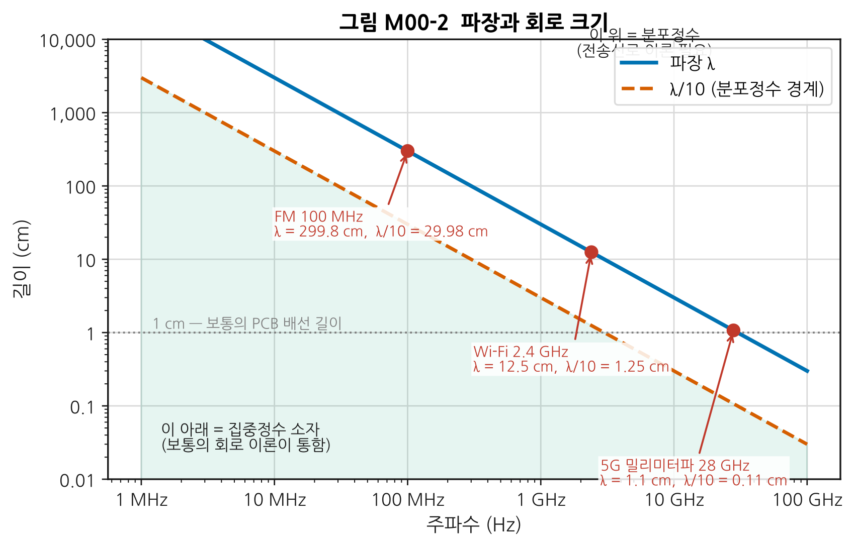
그림 M00-2. 파장과 회로 크기. 가로축은 주파수(로그), 세로축은 길이(cm, 로그)입니다. 파란 실선이 파장 λ, 주황 파선이 λ/10 경계입니다. 회색 점선(1 cm)은 보통의 PCB 배선 길이인데, 2.4 GHz에서는 이 선이 이미 λ/10 경계(1.25 cm) 근처에 있습니다. 즉 Wi-Fi 주파수에서 PCB 위 1 cm 배선은 이미 “긴 선”입니다.
주파수 | 파장 λ | λ/10 | 감각
100 MHz (FM 라디오) | 3 m | 30 cm | 사람 키보다 큼
900 MHz | 33 cm | 3.3 cm | 팔 길이
2.4 GHz (Wi-Fi) | 12.5 cm | 1.25 cm | 손바닥
5 GHz | 6 cm | 6 mm | 손가락
28 GHz (5G 밀리미터파) | 1.07 cm | 1.07 mm | 손톱
이제 왜 RF가 어려운지 알 수 있습니다. 2.4 GHz 보드에서는 부품 사이를 잇는 배선 하나하나가 회로 소자입니다. 배선을 1 mm 길게 그리면 회로가 달라집니다.

눈으로 확인하기
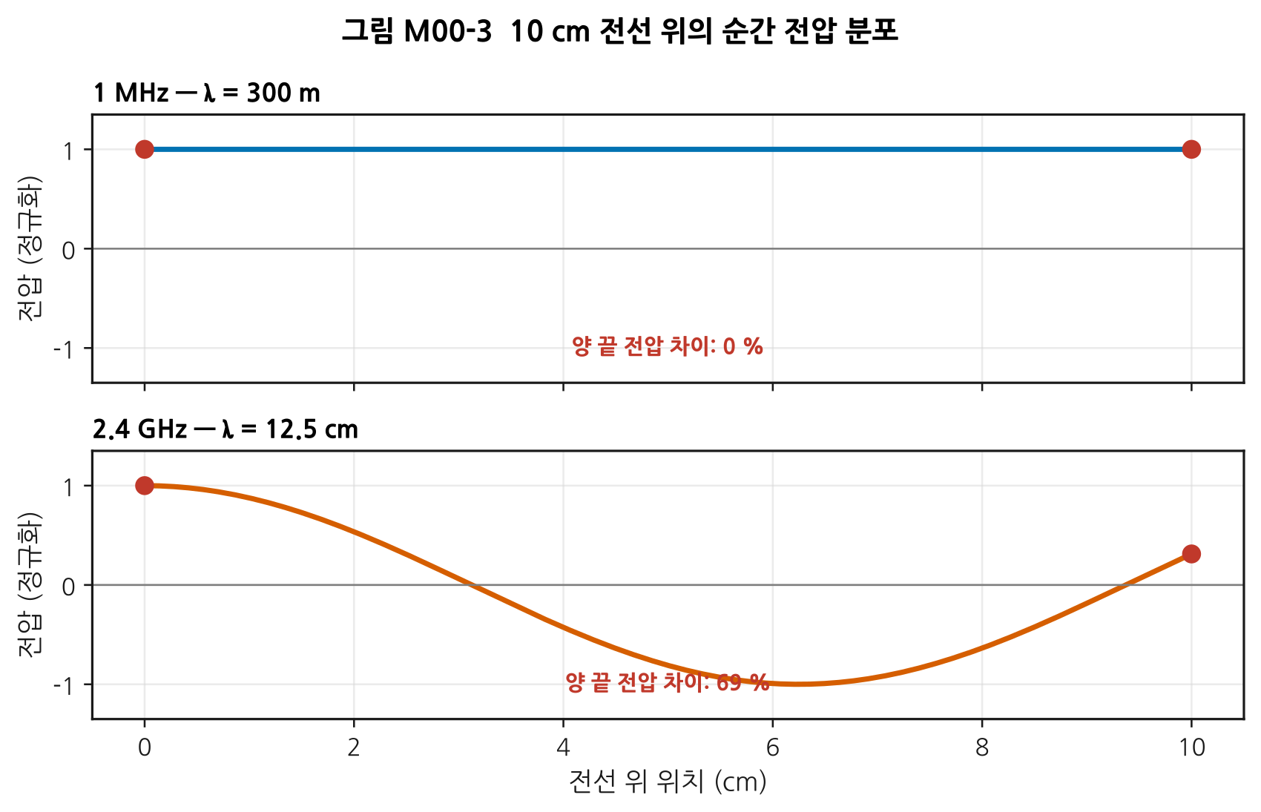
그림 M00-3. 10 cm 전선 위의 순간 전압 분포. 위는 1 MHz, 아래는 2.4 GHz입니다. 가로축은 전선 위의 위치(cm), 세로축은 그 순간의 전압(정규화)입니다. 빨간 점은 전선의 양 끝입니다. 1 MHz에서는 양 끝의 전압이 같지만(차이 0 %), 2.4 GHz에서는 69 %나 다릅니다. “이 전선의 전압”이라고 말할 수 없게 된 것입니다.
💡 이것이 RF의 출발점입니다. M02(전송선로)에서 이 현상을 정면으로 다룹니다.

M00.2 RF·마이크로파·밀리미터파 — 이름들의 지도

왜 이름이 여러 갈래인가
주파수 대역의 이름은 한 체계가 아니라 여러 체계가 겹쳐 있습니다. 역사적으로 다른 분야가 각자 이름을 붙였기 때문입니다.
체계 | 누가 | 예
ITU 대역 명칭 | 국제전기통신연합(International Telecommunication Union, ITU) — 국제 주파수 배분 기구 | HF, VHF, UHF, SHF, EHF
IEEE 레이더 대역 | 미국 전기전자학회(IEEE) — 2차 대전 레이더 개발 때의 암호명이 굳어짐 | L, S, C, X, Ku, K, Ka
서비스 이름 | 각 산업 | Wi-Fi 2.4 GHz, 5G FR1/FR2
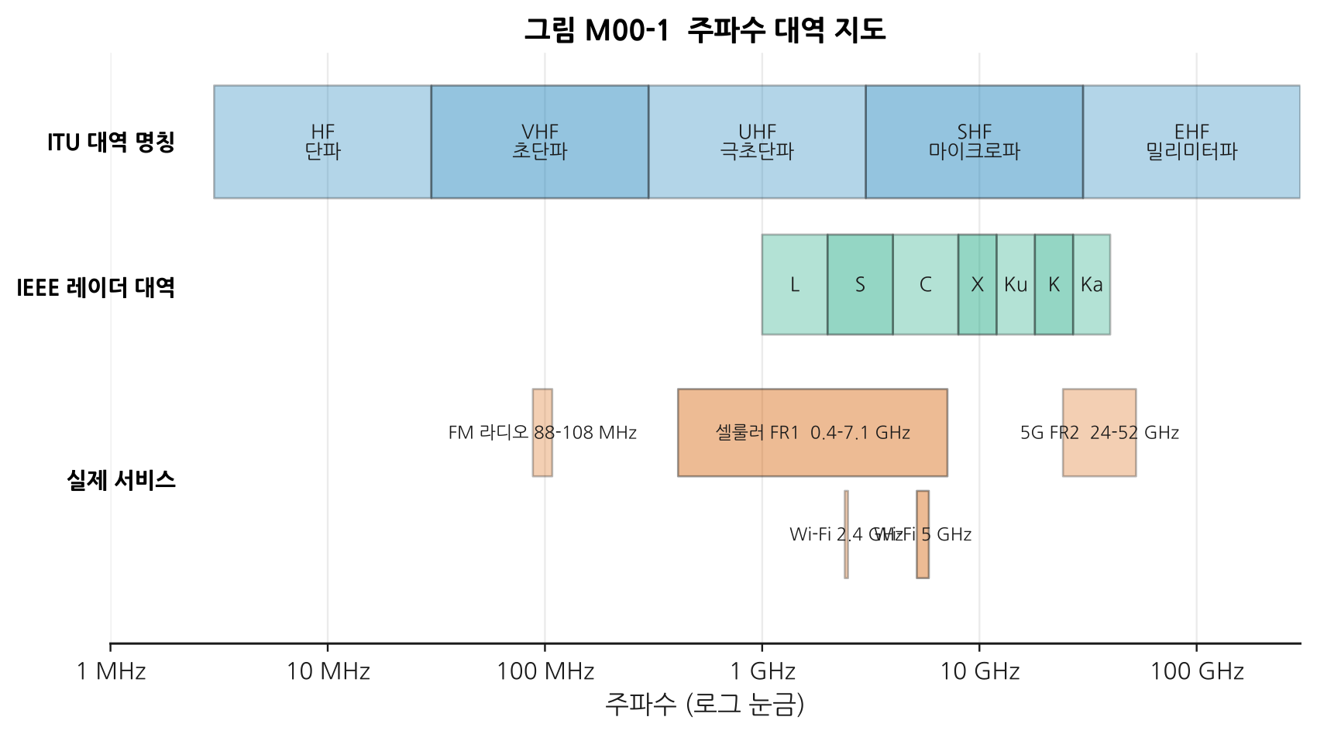
그림 M00-1. 주파수 대역 지도. 가로축은 주파수(로그 눈금)입니다. 위에서부터 ITU 대역 명칭, IEEE 레이더 대역, 실제 서비스입니다. 실제 서비스는 서로 겹치므로 두 줄로 나누어 그렸습니다 — Wi-Fi 2.4 GHz는 셀룰러 FR1의 주파수 범위 안에 들어 있습니다.

이 커리큘럼에서 “RF”의 범위
엄밀한 경계는 없지만, 실무에서는 대략 이렇게 씁니다.
용어 | 대략 범위 | 특징
RF (Radio Frequency, 무선 주파수) | 수 MHz ~ 수 GHz | 넓게는 전파로 쓰는 모든 주파수를 가리킴
마이크로파 (Microwave) | 약 1 ~ 30 GHz | 분포정수 효과가 지배적, 도파관·마이크로스트립
밀리미터파 (Millimeter wave, mmWave) | 약 30 ~ 300 GHz | 파장이 mm 단위, 손실이 크고 OTA 측정 필수
5G의 FR1/FR2는 3GPP가 정한 구분으로, FR1은 약 0.4~7.1 GHz, FR2는 약 24~52 GHz 대역입니다. 밀리미터파 대역에서는 안테나가 너무 작아 케이블을 연결할 수 없기 때문에, 공중 방사(Over-The-Air, OTA) 측정이 필수가 됩니다. (→ M10)
RF와 통신은 다릅니다. 통신 공학은 “정보를 어떻게 실을 것인가”(변조, 부호화, 프로토콜)를 다루고, RF 공학은 “그 신호를 어떻게 물리적으로 만들고 옮기고 받을 것인가”(증폭, 주파수 변환, 정합, 방사)를 다룹니다. 둘은 만나지만 같지 않습니다. 이 커리큘럼은 RF 쪽입니다. 다만 M13에서 두 영역이 만나는 지점(EVM, ACLR 같은 신호 품질 지표)을 다룹니다.

M00.3 RF 시스템 엔지니어는 무슨 일을 하는가

한마디로
“이걸 만들어 달라”는 요구를 받아, 부품 하나하나가 만족해야 할 숫자로 쪼개고, 만들어진 물건이 정말 그 숫자를 만족하는지 증명하는 사람.
회로를 그리는 것만이 일이 아닙니다. 실제로는 요구사항 분석 → 아키텍처 결정 → 스펙 배분 → 부품 선정 → 검증 계획 → 측정 → 판정의 전 과정을 책임집니다.
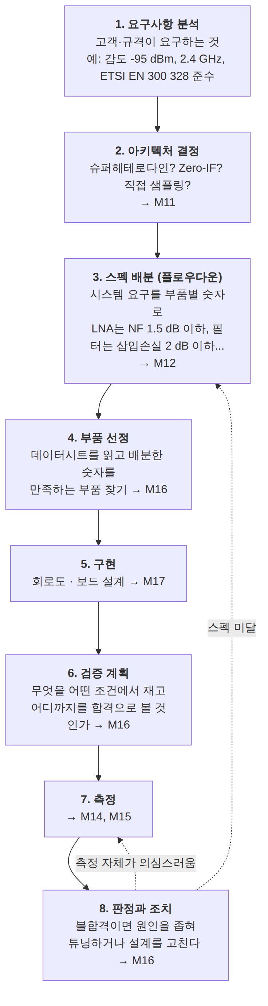
그림 M00-4. RF 시스템 엔지니어의 업무 흐름. 각 단계 옆의 화살표는 이 커리큘럼의 어느 모듈이 그 단계를 다루는지 가리킵니다. 아래쪽 점선은 되돌아가는 경로입니다 — 실무에서는 이 되돌아감이 대부분의 시간을 차지합니다.

실제 직무 기술서에서 반복되는 표현들
실제 채용 공고와 직무 기술서를 보면 다음 표현이 반복됩니다.
- 요구사항을 분석하고 시스템 아키텍처를 정의한다
- RF 링크와 안테나 서브시스템의 최상위 규격을 정의한다
- 모호한 고객 요구로부터 명세와 분석을 만들어 낸다
- 하드웨어 요구사항과 부품 규격을 정의·문서화·전달한다
- 동작 주파수, 입출력 인터페이스, 성능 기준을 규정하고 시험 전략으로 검증한다
- 링크 버짓, 전송/거리 방정식, 캐스케이드 해석을 수행한다
- 요구사항 변경이 서브시스템·부품 설계에 미치는 영향(성능·리스크·비용·검증 방법·일정)을 평가한다
출처: Lockheed Martin — RF Systems Engineer, Velvet Jobs — RF Systems Engineer, Velvet Jobs — RF Engineer (등급 D, 교차검증 3건)
📌 밑줄 그을 부분은 “모호한 요구로부터 명세를 만들어 낸다” 입니다. 고객은 “잘 터지게 해 주세요”라고 말합니다. 이것을 “감도 −95 dBm @ 20 MHz 대역폭, NF ≤ 4 dB”로 번역하는 것이 이 직무의 핵심입니다. 그 번역 기술이 M12(시스템 예산 설계) 입니다.

스펙 플로우다운 맛보기
지금은 개념만 봅니다. 실제 계산은 M12가 소유합니다.
층위 | 예
시스템 요구 | “2.4 GHz 대역에서 −95 dBm 신호를 받을 수 있어야 한다”
↓ 분해 | 감도 = 열잡음 + 대역폭 + 잡음지수 + 요구 SNR (→ M01, M12)
서브시스템 요구 | “수신 체인 전체의 잡음지수는 4 dB 이하”
↓ 분해 | 캐스케이드 잡음지수 공식으로 각 단에 배분 (→ M12)
부품 요구 | “LNA는 NF 1.5 dB 이하, 이득 15 dB 이상”
↓ 확인 | 데이터시트에서 그 조건이 어떤 측정 조건의 값인지 확인 (→ M16)
검증 | Y-factor 법으로 실측하고 불확도를 붙여 판정 (→ M15)

M00.4 우리가 채워 갈 그림
아래는 이 커리큘럼이 끝날 때 여러분이 스스로 설계·측정할 수 있게 될 트랜시버의 최상위 구조입니다. 지금은 하나도 몰라도 됩니다. 각 블록 아래의 모듈 번호가 그 블록을 다루는 곳입니다.

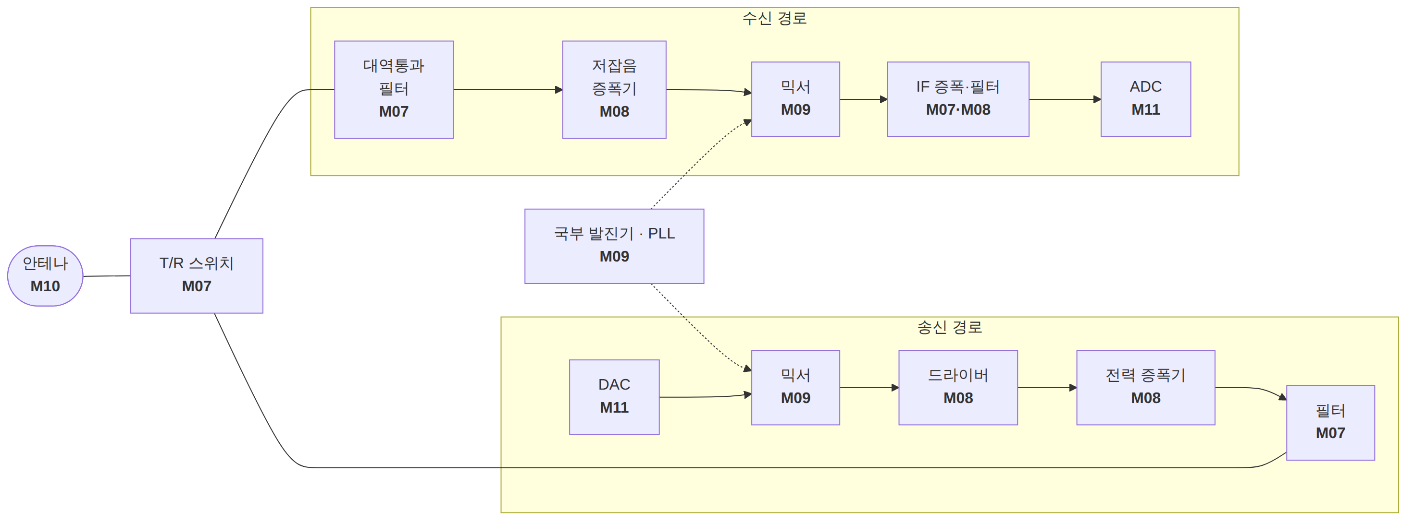
그림 M00-5. 트랜시버 최상위 블록도. 위쪽이 수신(RX), 아래쪽이 송신(TX) 경로입니다. 안테나 하나를 송수신이 나눠 쓰기 위해 T/R(송수신) 스위치가 있습니다. 국부 발진기(LO)는 점선으로 두 믹서에 공급됩니다 — 같은 기준에서 나온 신호를 써야 주파수가 맞기 때문입니다. 이 그림 전체가 캡스톤 과제의 대상입니다.

여기에 더해 전송선로(M02) 는 이 블록들을 잇는 모든 선이고, S-파라미터(M03) 는 각 블록의 성능을 적는 언어이며, 시스템 예산(M12) 은 각 블록에 몇 dB씩 배분할지 정하는 계산입니다.

M00.5 이 커리큘럼의 사용법

전체 구조
파트 | 모듈 | 무엇을 얻는가
Part 0 | M00 | 큰 그림과 학습 계획
Part I — RF의 공용어 | M01 · M02 · M03 | 문서와 데이터시트를 읽을 수 있게 됨
Part II — 손에 잡히는 RF | M04 · M05 | 장비를 안전하게 다루고 트레이스를 읽음
Part III — 부품과 블록 | M06 ~ M09 | 각 부품이 무엇을 하고 무엇이 한계인지 앎
Part IV — 시스템 | M10 ~ M13 | 시스템을 설계하고 스펙을 배분함
Part V — 실무 | M14 ~ M17 | 정밀 측정, DUT 검증·튜닝, 보드 설계
Capstone | — | 2.4 GHz 송수신 겸용 트랜시버 모듈

세 가지 학습 경로
트랙 | 기간 | 주당
집중 | 12주 + 캡스톤 2주 | 20 h
표준 | 24주 + 캡스톤 3주 | 8 h
자율 | 자유 | 자유
상세 주차 배분은 커리큘럼 설계서 §4에 있습니다.

각 모듈을 읽는 요령
- 머리의 표를 먼저 봅니다. 선수 모듈과 “이 모듈이 소유하는 개념”이 적혀 있습니다.
- 모든 새 개념은 직관 → 정의 → 수치 순서로 나옵니다. 직관이 이해되지 않으면 정의로 넘어가도 소용없으니, 직관에서 막히면 잠시 멈추십시오.
- 긴 수식 유도는 접이식 블록에 넣어 두었습니다. 읽지 않아도 진도가 나갑니다.
- 그림에는 반드시 “읽는 법”이 붙어 있습니다. 그림을 대충 넘기지 마십시오. RF는 그림으로 사고하는 분야입니다.
- 실습을 건너뛰지 마십시오. 장비가 없으면 Tier 0(소프트웨어) 버전을 하십시오.

축약어가 나오면
각 모듈에서 축약어는 처음 나올 때 “한글 풀이(영문 원어, 약어)” 형태로 병기됩니다. 그래도 헷갈리면 부록 A를 보십시오. 특히 §A.4 혼동하기 쉬운 짝은 초심자가 실제로 가장 많이 틀리는 것만 모은 것입니다.
📖 부록 A — 축약어 마스터 목록

M00.L 실습

L00-a — 선수 지식 자가진단 (Tier 0, 30분)
요소 | 내용
① 준비 | 부록 E §E.1 열기
② 절차 | 20문항에 답한 뒤 §E.7의 정답과 대조
③ 예상 결과 | 전기전자 전공 1~2학년 수준이면 12~17문항 정답
④ 흔한 실수 | 답을 보고 “아 알아”라고 넘기기. 직접 써 본 것만 아는 것입니다. 특히 11~14번(복소수)은 RF 전체를 지배하므로 반드시 손으로 풀어 보십시오
⑤ 판정 기준 | 17문항 이상 → 바로 M01로. 그 미만 → 틀린 군이 가리키는 부록 E 절만 읽고 M01로

L00-b — 내 주변의 무선기기 조사 (Tier 0, 1시간)
요소 | 내용
① 준비 | 주변의 무선기기 3종 (예: Wi-Fi 공유기, 휴대폰, 자동차 스마트키)
② 절차 | 각 기기에 대해 아래 표를 채운다. 제품 뒷면 라벨, 사용설명서, 제조사 웹사이트, 국립전파연구원 적합성평가 정보를 활용
③ 예상 결과 | 스마트키는 대개 433 MHz 또는 315 MHz 대역, Wi-Fi 공유기는 2.4 GHz와 5 GHz 동시, 휴대폰은 여러 밴드를 지원
④ 흔한 실수 | “2.4 GHz”만 적고 끝내기. 대역폭과 출력, 적용 규격까지 찾아야 이후 모듈에서 쓸 수 있는 정보가 됩니다
⑤ 판정 기준 | 3종 모두에 대해 주파수·대역폭·출력·규격 4칸을 채웠으면 통과

기기 | 주파수 대역 | 대역폭 | 최대 출력 | 파장 λ | λ/10 | 적용 규격
예: Wi-Fi 공유기 | 2400–2483.5 MHz | 20/40/80 MHz | 100 mW (20 dBm) EIRP | 12.5 cm | 1.25 cm | ETSI EN 300 328 등
①
②
③
마지막 두 칸(λ, λ/10)은 M00.1의 공식으로 직접 계산하십시오. 이 숫자가 그 기기의 보드에서 “긴 배선”의 기준입니다.

L00-c — 학습 계약서 작성 (Tier 0, 30분)
자신에게 쓰는 계약서입니다. 다음을 정하고 적어 두십시오.
- 선택한 트랙 (집중 / 표준 / 자율)
- 주당 확보 가능한 시간과 요일·시간대
- 목표 장비 등급 (Tier 0 / 1 / 2)과 조달 계획·예산
- 캡스톤에서 만들고 싶은 것
- 막혔을 때 물어볼 곳 (동료, 커뮤니티, 교재)
💡 왜 이걸 하는가: 이 커리큘럼은 18개 모듈로 길고, 중간에 M08(증폭기)과 M12(예산 설계)라는 밀도 높은 구간이 있습니다. 시작할 때 정해 두지 않으면 그 지점에서 흐지부지되기 쉽습니다.

M00.Q 확인 문제
Q1. 5.8 GHz에서 λ/10은 몇 mm인가? PCB 위 8 mm 배선은 집중정수로 봐도 되는가? (클릭하면 정답)
λ = 3×10⁸ / 5.8×10⁹ = 0.0517 m = 51.7 mm, λ/10 = 5.17 mm.
8 mm > 5.17 mm 이므로 집중정수로 볼 수 없습니다. 전송선로로 다루어야 합니다.
한 가지 더: 이 계산은 자유공간 파장입니다. 실제 기판 위에서는 유전체 때문에 파장이 더 짧아지므로(FR-4에서 약 55 %) 경계는 더 낮아집니다 — 실제로는 약 2.8 mm부터 조심해야 합니다. (→ M02)
Q2. “RF 엔지니어”와 “통신 엔지니어”의 일은 어떻게 다른가?
- 통신: 정보를 어떻게 실을 것인가 — 변조 방식, 오류 정정 부호, 프로토콜, 다중 접속
- RF: 그 신호를 물리적으로 어떻게 만들고 옮기고 받을 것인가 — 증폭, 주파수 변환, 정합, 필터링, 방사
두 영역은 신호 품질 지표(EVM, ACLR 등)에서 만납니다. 통신 쪽이 “EVM 3 % 이하여야 복조가 된다”고 요구하면, RF 쪽이 “그러려면 PA를 몇 dB 백오프해야 한다”고 답하는 식입니다. (→ M13)
Q3. 고객이 “통화 품질을 좋게 해 달라”고 했다. RF 시스템 엔지니어로서 첫 번째로 할 일은?
요구를 측정 가능한 숫자로 번역하는 것입니다. “통화 품질”은 그대로는 검증할 수 없습니다.
물어야 할 것들: - 어느 상황에서 나쁜가? (기지국에서 멀 때 = 감도 문제, 사람 많은 곳 = 간섭·선형성 문제) - 송신이 문제인가 수신이 문제인가? - 정량 목표는? (통화 성공률? 데이터 전송률? 커버리지 거리?)
그다음 그것을 감도(dBm), 잡음지수(dB), 선형성(IIP3, dBm), EVM(%) 같은 부품이 만족할 수 있는 숫자로 분해합니다. 이것이 §M00.3의 “모호한 요구로부터 명세를 만들어 낸다”입니다.
Q4. 28 GHz(5G 밀리미터파)에서 왜 케이블을 연결해 측정하기 어려운가?
세 가지 이유가 겹칩니다.
- 안테나가 칩이나 패키지 안에 통합되어 있어 물리적으로 커넥터를 달 지점이 없습니다. λ = 1.07 cm이므로 안테나 자체가 mm 크기입니다.
- 케이블 손실이 큽니다. 주파수가 올라갈수록 동축 케이블 손실이 급격히 늘어납니다.
- 커넥터를 달면 그것이 회로를 바꿉니다. λ/10 = 1.07 mm이므로 커넥터의 물리적 크기 자체가 회로 규모입니다.
그래서 밀리미터파에서는 공중 방사(OTA) 측정이 표준이 됩니다. (→ M10)

M00.A 이 모듈의 축약어
약어 | 영문 원어 | 한글
RF | Radio Frequency | 무선 주파수
ITU | International Telecommunication Union | 국제전기통신연합
IEEE | Institute of Electrical and Electronics Engineers | 미국 전기전자학회
FR1 / FR2 | Frequency Range 1 / 2 | 주파수 범위 1 / 2 (5G)
3GPP | 3rd Generation Partnership Project | 3세대 파트너십 프로젝트
OTA | Over-The-Air | 공중 방사 (측정)
LNA | Low Noise Amplifier | 저잡음 증폭기
PA | Power Amplifier | 전력 증폭기
LO | Local Oscillator | 국부 발진기
ADC / DAC | Analog-to-Digital / Digital-to-Analog Converter | 아날로그-디지털 / 디지털-아날로그 변환기
NF | Noise Figure | 잡음지수
SNR | Signal-to-Noise Ratio | 신호대잡음비
EVM | Error Vector Magnitude | 오차 벡터 크기
EIRP | Effective Isotropic Radiated Power | 등가 등방성 복사 전력
PCB | Printed Circuit Board | 인쇄 회로 기판
전체 목록: 부록 A

M00.S 출처
내용 | 출처 | 등급 | 교차검증
시스템 우선(systems-first) 접근, 셀룰러 중심 구성 | Steer, Microwave and RF Design I — Radio Systems (LibreTexts, 무료 공개) · NC State University Libraries 프로젝트 페이지 | B | 2건
RF 시스템 엔지니어 직무 정의 | Lockheed Martin RF Systems Engineer · Velvet Jobs RF Systems Engineer · Velvet Jobs RF Engineer | D | 3건
RF 기초 학습의 질문형 구성 (교육 방식 참고) | rfdh.com — RF의 기초 · 초보만세 | — | 목차 구조만 참고
5G FR2의 OTA 측정 필요성 | Anritsu 백서 — OTA Testing in 5G NR | B | —
5G NR UE 무선 요구사항 (FR1/FR2 정의) | 3GPP TS 38.101-1 (ATIS 사본, Rel-16) | A | —
⚠️ 출처 확인 안내: 이 커리큘럼은 외부 웹 접속이 차단된 환경에서 집필되었습니다. 모든 사실은 독립 출처 2곳 이상으로 교차검증했으나 원문을 직접 열어 보지는 못했습니다. 중요한 수치는 위 URL에서 직접 확인하시기를 권합니다. (설계서 §12 참조)

다음 모듈
****M01 — 데시벨과 전력: RF의 숫자 읽는 법****
RF의 모든 문서·데이터시트·장비 화면은 dB 단위로 되어 있습니다. 이걸 모르면 아무것도 읽을 수 없으므로, 여기부터 시작합니다.

변경 이력
버전 | 일자 | 내용
v1.0 | 2026-08-20 | 최초 작성. 시각자료 5종(데이터 플롯 3 + Mermaid 2), 실습 3종, 확인 문제 4문항
— | 2026-08-20 | 검토 3회 완료. 1차(사실): 파장·λ/10 수치 7건을 코드로 재계산 검증. 2차(교육): 자가진단(L00-a)을 첫 실습으로 배치해 선수 지식 공백을 초반에 드러나게 함. 3차(구조): Mermaid 2개를 mermaid-cli 로 실제 렌더해 문법 검증, 이미지·문서 링크 전수 점검

Part I — RF의 공용어

M01 — 데시벨과 전력: RF의 숫자 읽는 법
선수 모듈 | M00
이 모듈이 소유하는 개념 | dB, dBm, dBW, dBc, dBi, dBμV, 로그 스케일, 전력비 vs 전압비(10 log vs 20 log), 임피던스 기준의 의미, 열잡음 전력 kTB와 −174 dBm/Hz, 잡음 바닥, 이득·감쇠의 덧셈 계산, 레벨 다이어그램
이 모듈을 쓰는 후속 모듈 | 전 모듈 (사용). 특히 M08(잡음지수 정의), M12(감도 계산)
학습 목표 | ① dB와 dBm의 차이를 설명한다 ② 이득·손실이 섞인 체인의 출력 전력을 암산에 가깝게 계산한다 ③ 상온 열잡음 바닥이 왜 −174 dBm/Hz인지 설명한다

M01.1 왜 로그를 쓰는가

직관 — 개미와 코끼리를 같은 자에 올리기
수신기 입구에 들어오는 신호는 0.00000000001 W 정도입니다. 송신기가 내보내는 신호는 1 W쯤 됩니다. 이 둘을 같은 그래프에 그리면 작은 쪽은 완전히 바닥에 붙어 아무것도 보이지 않습니다.
RF에서 다루는 전력의 범위는 10¹² (1조 배) 를 넘나듭니다. 이런 범위를 다루려면 자를 바꿔야 합니다. 그 자가 로그 눈금입니다.
이유는 하나 더 있습니다. 신호가 부품을 지날 때마다 전력은 곱해집니다. 이득 100배인 증폭기, 손실 1/10인 케이블, 손실 1/2인 필터를 지나면 100 × 0.1 × 0.5 = 5배입니다. 곱셈은 암산이 어렵습니다. 그런데 로그를 취하면 곱셈이 덧셈이 됩니다.
$$log(A×B)=logA+logB$$
20 dB + (−10 dB) + (−3 dB) = 7 dB. 이제 암산이 됩니다.

눈으로 확인하기
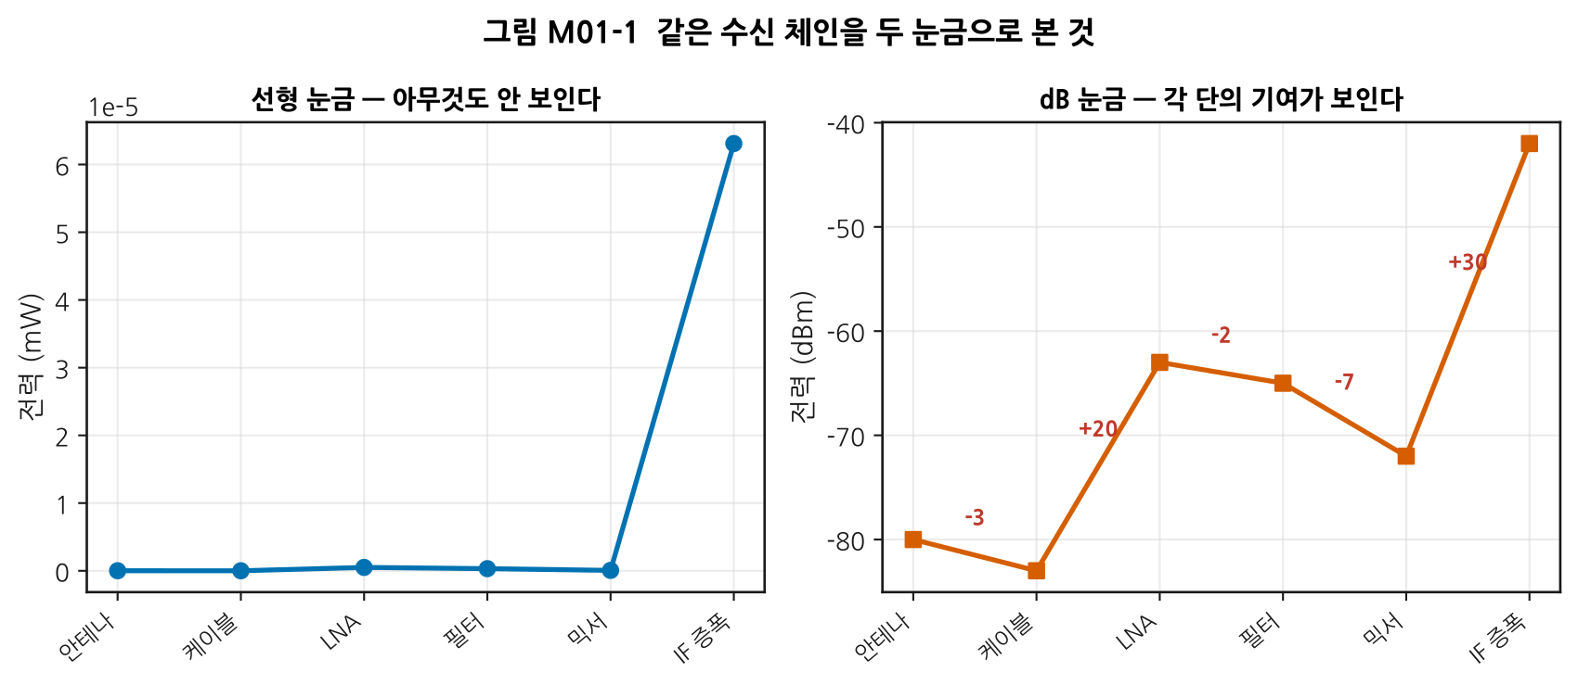
그림 M01-1. 같은 수신 체인을 두 눈금으로 본 것. 왼쪽은 선형(mW), 오른쪽은 dB(dBm)입니다. 가로축은 체인의 각 단, 세로축은 그 지점의 전력입니다. 왼쪽에서는 마지막 IF 증폭 단을 빼면 전부 0에 붙어 있어 아무것도 읽을 수 없습니다. 오른쪽에서는 각 단이 몇 dB를 더하고 빼는지(빨간 숫자) 한눈에 보입니다.
💡 이것이 RF 문서가 전부 dB로 되어 있는 이유입니다. dB를 모르면 데이터시트를 한 줄도 못 읽습니다.

M01.2 dB의 정의와 10 vs 20의 진짜 이유

정의
데시벨(decibel, dB) 은 두 값의 비율을 로그로 나타낸 단위입니다.
$$\text{전력비} [\text{dB}]=10\log_{10}​\left(\frac{P_{2}}{P_{1}}\right)$$
$$\text{전압비} [\text{dB}]=20\log_{10}​\left(\frac{V_{2}}{V_{1}}\right)$$

왜 전력은 10이고 전압은 20인가
초심자가 가장 많이 혼란스러워하는 지점입니다. 답은 간단합니다.
전력은 전압의 제곱에 비례하기 때문입니다.
$$P=\frac{V^{2}}{R}$$
전압비를 전력비로 바꾸면:
$$10\log_{10}​\left(\frac{P_{2}}{P_{1}}\right)=10\log_{10}​\left(\frac{V_{2}^{2}/R}{V_{1}^{2}/R}\right)=10\log_{10}​{\left(\frac{V_{2}}{V_{1}}\right)}^{2}=20\log_{10}​\left(\frac{V_{2}}{V_{1}}\right)$$
즉 10 log와 20 log는 서로 다른 정의가 아니라 같은 정의입니다. 단지 전력으로 재느냐 전압으로 재느냐의 차이입니다.
⚠️ 중요한 단서: 위 유도에서 분모·분자의 R이 약분되었습니다. 즉 두 지점의 임피던스가 같아야 이 관계가 성립합니다. RF에서는 거의 모든 것이 50 Ω으로 통일되어 있어(→ M02) 대개 문제가 없지만, 임피던스가 다른 두 지점의 전압비를 그대로 20 log 하면 틀립니다.

수치 — 두 얼굴의 3 dB
 | 전력 | 전압 (같은 임피던스에서)
+3 dB | 2배 | 약 1.41배 (√2)
−3 dB | 1/2 | 약 0.707배
+6 dB | 4배 | 2배
+10 dB | 10배 | 약 3.16배
+20 dB | 100배 | 10배
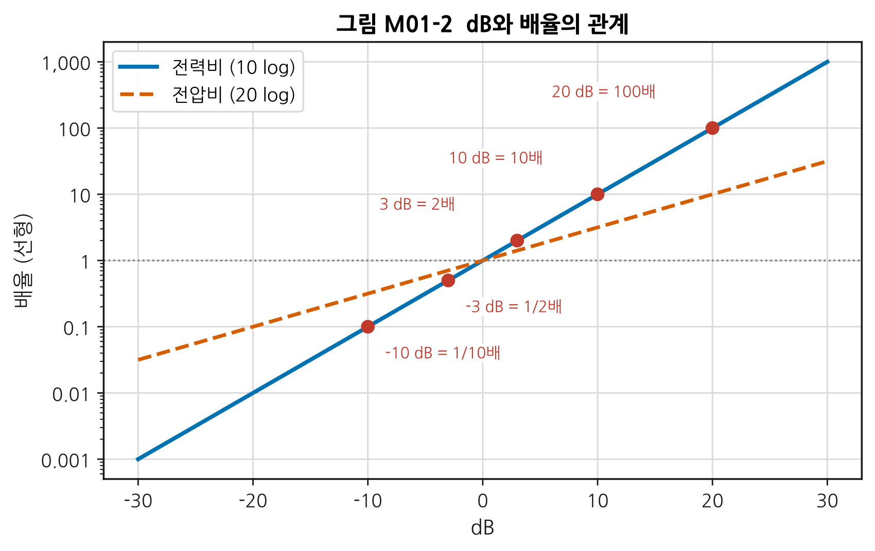
그림 M01-2. dB와 배율의 관계. 가로축은 dB, 세로축은 배율(로그 눈금)입니다. 파란 실선은 전력비(10 log), 주황 파선은 전압비(20 log)입니다. 같은 dB 값이라도 전력이냐 전압이냐에 따라 배율이 다릅니다. 빨간 점은 반드시 외워야 할 값들입니다.

암산법 — 실무에서 매일 씁니다
log₁₀(2) ≈ 0.301 과 log₁₀(10) = 1, 이 둘만 알면 나머지는 조합으로 나옵니다.
값 | 계산 | dB (전력)
2 | — | 3 dB
4 = 2² | 3 + 3 | 6 dB
5 = 10/2 | 10 − 3 | 7 dB
8 = 2³ | 3 + 3 + 3 | 9 dB
10 | — | 10 dB
20 = 2×10 | 3 + 10 | 13 dB
100 | 10 + 10 | 20 dB
1000 | — | 30 dB
📌 외울 것은 딱 두 개: 3 dB = 2배, 10 dB = 10배. 나머지는 더하고 빼면 됩니다. 이 감각이 붙으면 데이터시트를 보며 “아, 이건 대략 30배구나”가 즉시 나옵니다.
수식으로 확인하고 싶다면 (클릭)
log₁₀(2) = 0.30103 이므로 10 × 0.30103 = 3.0103 dB. 실무에서 3 dB로 반올림해 쓰지만, 정밀 계산에서는 3.0103을 씁니다. 예를 들어 20단 체인에서 3 vs 3.0103의 차이가 0.2 dB까지 누적됩니다.
log₁₀(5) = log₁₀(10/2) = 1 − 0.30103 = 0.69897 → 6.9897 dB ≈ 7 dB.

M01.3 절대 단위 — dBm, dBW, dBμV

문제 제기
dB는 비율입니다. “이 증폭기 이득은 20 dB”는 말이 되지만, “출력이 20 dB”는 말이 안 됩니다. 무엇에 비한 20 dB인지 알 수 없기 때문입니다.
그래서 기준을 정해 붙입니다. 기준을 붙이면 절대값이 됩니다.

정의
단위 | 기준 | 공식 | 쓰이는 곳
dBm | 1 mW | $10\log_{10}(P/1 \text{mW})$ | RF에서 가장 흔함
dBW | 1 W | $10\log_{10}(P/1 \text{W})$ | 방송·레이더 등 고전력
dBμV | 1 μV | $20\log_{10}(V/1 μ\text{V})$ | EMC 규격, 방송 수신
dBW ↔ dBm 변환: 1 W = 1000 mW = +30 dBm 이므로 dBm = dBW + 30.

수치 감각 — 이 표는 외우십시오
dBm | 전력 | 실제 예
+43 dBm | 20 W | 셀룰러 기지국 한 채널
+30 dBm | 1 W | 고출력 Wi-Fi / 아마추어 무전기
+20 dBm | 100 mW | Wi-Fi 공유기 송신 (대략)
0 dBm | 1 mW | 계측기 기준 레벨로 흔히 씀
−30 dBm | 1 μW | 가까운 곳의 Wi-Fi 수신 신호
−70 dBm | 100 pW | 보통의 Wi-Fi 수신 신호
−95 dBm | 약 0.3 pW | 셀룰러 수신 감도 근처
−174 dBm | — | 1 Hz 대역폭의 상온 열잡음 (절대 바닥)

가장 중요한 규칙
dBm + dB = dBm ✅ (신호에 이득/손실을 적용)
dBm − dBm = dB ✅ (두 신호의 비율)
dBm + dBm = ??? ❌ 무의미
⚠️ 초심자 실수 1순위: “출력 10 dBm 증폭기 두 대를 합치면 20 dBm”이라고 계산하는 것. 틀렸습니다. 전력을 실제로 합치려면 선형(mW)으로 되돌려 더한 뒤 다시 dBm으로 가야 합니다. 10 dBm + 10 dBm = 10 mW + 10 mW = 20 mW = 13 dBm입니다.
게다가 두 신호가 상관되어 있는지(같은 위상인지)에 따라 결과가 또 달라집니다. 서로 무관한 잡음 두 개는 전력이 더해져 +3 dB, 위상이 완전히 같은 신호 두 개는 전압이 더해져 +6 dB입니다.

상대 단위 — dBc, dBi, dBd
단위 | 기준 | 쓰이는 곳
dBc | 반송파(carrier) 전력 | 하모닉, 스퓨리어스, 위상잡음 (→ M09)
dBi | 등방성(isotropic) 안테나 | 안테나 이득 (→ M10)
dBd | 반파장 다이폴 안테나 | 안테나 이득 (구식 표기)
dBi = dBd + 2.15. 반파장 다이폴 자체가 등방성 대비 2.15 dBi의 이득을 갖기 때문입니다. 데이터시트가 어느 쪽인지 확인하지 않으면 2.15 dB를 통째로 틀립니다. (→ M10)

M01.4 체인 계산과 레벨 다이어그램

이득과 손실은 그냥 더한다
이것이 dB를 쓰는 가장 큰 실용적 이유입니다.
$$P_{\text{출력}} [\text{dBm}]=P_{\text{입력}} [\text{dBm}]+G_{1}+G_{2}+⋯+G_{n} [\text{dB}]$$
손실은 음수 이득으로 씁니다. 케이블 손실 3 dB = 이득 −3 dB.

레벨 다이어그램
레벨 다이어그램(level diagram) 은 체인의 각 지점에서 신호가 몇 dBm인지를 그린 그림입니다. RF 엔지니어가 가장 자주 그리는 그림 중 하나입니다.
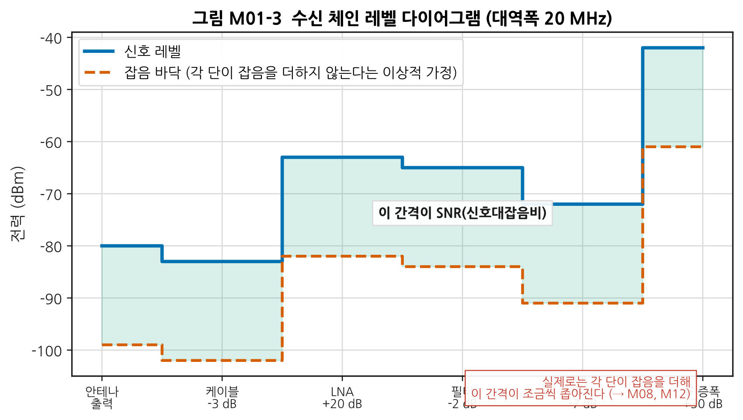
그림 M01-3. 수신 체인 레벨 다이어그램 (대역폭 20 MHz). 가로축은 체인의 각 단, 세로축은 전력(dBm)입니다. 파란 실선이 신호 레벨, 주황 파선이 잡음 바닥입니다. 두 선 사이의 간격이 신호대잡음비(Signal-to-Noise Ratio, SNR) 입니다. 주의: 이 그림의 잡음 바닥은 각 단이 잡음을 전혀 더하지 않는다는 이상적 가정입니다. 실제로는 각 단이 잡음을 더해 간격이 조금씩 좁아지며, 그것을 정량화한 것이 잡음지수(→ M08)와 캐스케이드 해석(→ M12)입니다.

수치 예제 — 직접 따라가 보십시오
안테나에 −80 dBm이 들어왔습니다.
단 | 이득/손실 | 누적 신호 레벨
안테나 출력 | — | −80 dBm
케이블 | −3 dB | −83 dBm
LNA | +20 dB | −63 dBm
대역통과 필터 | −2 dB | −65 dBm
믹서 | −7 dB (변환 손실) | −72 dBm
IF 증폭 | +30 dB | −42 dBm
총 이득 = −3 + 20 − 2 − 7 + 30 = +38 dB. 확인: −80 + 38 = −42 dBm ✅
💡 여기서 이미 설계 판단이 보입니다. 왜 LNA를 케이블 뒤가 아니라 앞에 두면 좋을까요? 그러면 −80 dBm이 바로 +20 dB 증폭되어 −60 dBm이 되고, 그다음 케이블 손실 3 dB를 받아 −63 dBm — 신호 레벨은 결국 같습니다. 그런데 잡음은 다릅니다. 앞단의 손실이 잡음지수를 그대로 악화시키기 때문입니다. 이것이 “안테나 바로 뒤에 LNA를 붙인다”는 RF의 철칙이며, M08과 M12에서 정량적으로 다룹니다.

M01.5 열잡음 — 왜 −174 dBm/Hz인가

직관 — 저항도 시끄럽다
아무 신호도 넣지 않은 저항의 양단을 아주 민감한 전압계로 재면, 0이 아닙니다. 미세하게 떨리고 있습니다. 저항 안의 전자들이 온도 때문에 무작위로 움직이면서 만드는 전압입니다.
이것을 열잡음(thermal noise), 또는 발견자의 이름을 따 존슨-나이퀴스트 잡음(Johnson-Nyquist noise) 이라고 합니다. 온도가 절대영도가 아닌 한 반드시 있습니다. 좋은 부품을 써도, 설계를 잘해도 없앨 수 없습니다.
이것이 RF의 절대적인 바닥입니다. 아무리 좋은 수신기를 만들어도 이보다 작은 신호는 받을 수 없습니다.

정의
가용 열잡음 전력은:
$$N=k⋅T⋅B$$
기호 | 의미 | 값
k | 볼츠만 상수 | 1.380649 × 10⁻²³ J/K
T | 절대 온도 | K (켈빈)
B | 대역폭 | Hz
🔍 놀라운 점: 이 식에 저항값이 없습니다. 1 mΩ이든 1 MΩ이든 가용 잡음 전력은 같습니다. 저항이 크면 잡음 전압도 크지만 그만큼 임피던스도 커서, 실제로 뽑아 쓸 수 있는 전력은 같아집니다.

왜 하필 290 K인가
잡음지수의 정의에는 기준 온도 T₀ = 290 K 가 약속되어 있습니다. 섭씨로 약 16.85 °C — “상온”이라기엔 살짝 서늘하지만, 계산이 깔끔해지도록 정해진 값입니다.
$$N_{0}=kT_{0}=1.380649×{10}^{−23}×290=4.0039×{10}^{−21} \text{W/Hz}$$
$$10\log_{10}​\left(\frac{4.0039×{10}^{−21}}{{10}^{−3}}\right)=−173.975 \text{dBm/Hz}≈−174 dBm/Hz$$
📌 −174는 반올림값입니다. 정확한 값은 −173.975 dBm/Hz (실무 문헌에서는 −173.98로 인용되기도 합니다). 일상 계산에서는 −174를 쓰고, 정밀 예산 계산에서만 정확값을 씁니다. 어느 값을 썼는지 예산표에 적어 두는 습관이 나중에 남의 계산과 대조할 때 시간을 아껴 줍니다.

대역폭이 잡음을 결정한다
$$N [\text{dBm}]=−174+10\log_{10}(B [\text{Hz}])$$
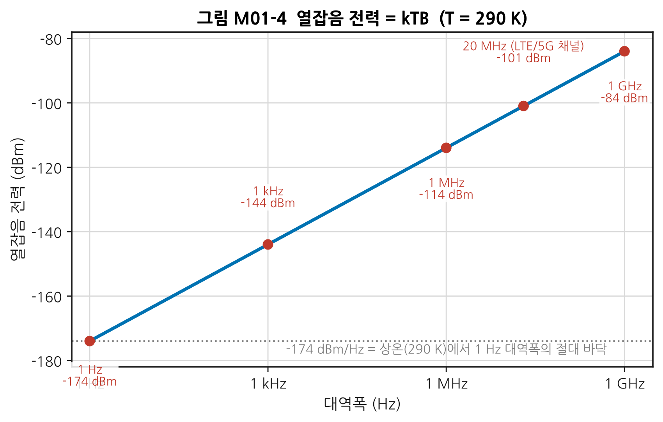
그림 M01-4. 열잡음 전력 = kTB (T = 290 K). 가로축은 대역폭(로그), 세로축은 그 대역폭 안의 총 열잡음 전력(dBm)입니다. 대역폭이 10배가 되면 잡음이 10 dB 늘어납니다. 회색 점선이 −174 dBm/Hz — 1 Hz 대역폭일 때의 값이며, 이보다 아래로 내려갈 수 없는 절대 바닥입니다.
대역폭 | 열잡음 전력 | 계산
1 Hz | −174 dBm | 기준
1 kHz | −144 dBm | −174 + 30
1 MHz | −114 dBm | −174 + 60
20 MHz (LTE/5G 채널) | −101 dBm | −174 + 73
100 MHz | −94 dBm | −174 + 80
💡 설계 통찰: 대역폭을 넓히면 데이터를 더 많이 보낼 수 있지만 잡음도 함께 늘어납니다. “넓은 대역폭”과 “좋은 감도”는 근본적으로 상충합니다. 필요한 만큼만 대역폭을 쓰는 것이 RF 설계의 기본입니다.

M01.6 감도는 이렇게 만들어진다 (맛보기)
지금까지 배운 것을 하나로 묶으면, 수신 감도의 뼈대가 나옵니다.
$$P_{\text{감도}} [\text{dBm}]=−174+10\log_{10}B+NF+SNR_{\text{요구}}$$
(각 항은 차례로 열잡음 · 대역폭 · 잡음지수 · 복조에 필요한 여유입니다.)
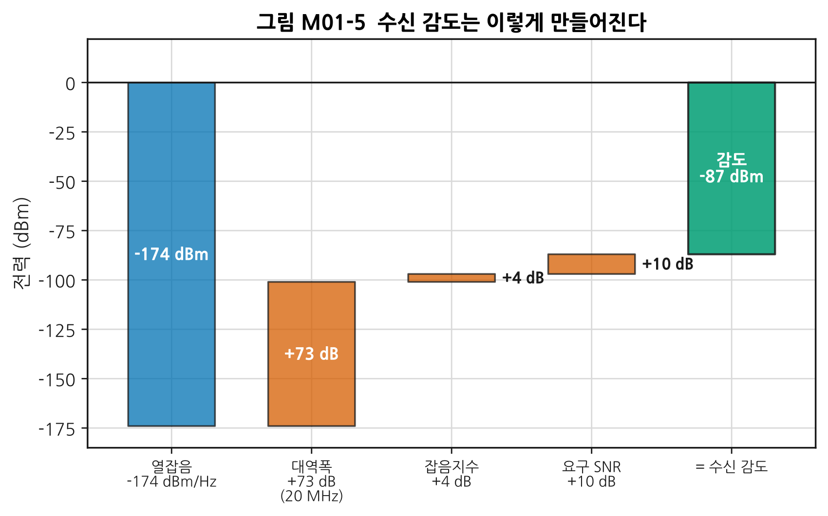
그림 M01-5. 수신 감도는 이렇게 만들어진다. 왼쪽부터 열잡음 바닥에서 시작해 대역폭·잡음지수·요구 SNR을 차례로 더해 가고, 맨 오른쪽 초록 막대가 최종 감도입니다. 파란 막대는 물리가 정해 준 값(우리가 못 바꿈), 주황 막대는 설계·규격이 정하는 값입니다.
예제: 대역폭 20 MHz, 잡음지수 4 dB, 요구 SNR 10 dB인 수신기
$$−174+73+4+10=−87 dBm$$
⚠️ 아직 두 항을 모릅니다. 잡음지수(NF)는 M08이, 요구 SNR과 정확한 감도 계산은 M12가 소유합니다. 지금은 “감도가 이런 구조로 만들어진다”는 뼈대만 가져가면 됩니다. 이것이 이 커리큘럼의 방식입니다 — 뼈대를 먼저 보고, 살은 해당 모듈에서 붙입니다.

M01.7 한 장 요약
이 표는 새 설명이 아니라 되찾아보기용 색인입니다. 막히면 오른쪽 절 번호로 가십시오.
알아야 할 것 | 핵심 | 절
왜 dB인가 | 곱셈이 덧셈이 되고, 10¹² 범위를 한 그래프에 담는다 | §1
10 vs 20 log | 전력은 10, 전압은 20. 같은 정의이며 P ∝ V² 때문 | §2
암산 두 개 | 3 dB = 2배, 10 dB = 10배. 나머지는 조합 | §2
dB vs dBm | dB는 비율, dBm은 1 mW 기준 절대값 | §3
절대 금지 | dBm + dBm — 선형으로 바꿔 더할 것 | §3
전력 합성 | 비상관 +3 dB, 동위상 상관 +6 dB | §3
체인 계산 | 이득·손실을 그냥 더한다 | §4
열잡음 | −174 dBm/Hz @ 290 K, 대역폭 10배마다 +10 dB | §5
감도의 뼈대 | −174 + 10log B + NF + 요구 SNR | §6

M01.L 실습

L01-a — dB 변환기와 체인 계산기 만들기 (Tier 0, 2시간)
① 셋업: Python 환경 (부록 D §D.1)
② 절차
import numpy as np
# ── 1. 기본 변환 ────────────────────────────────────────────
def dbm_to_mw(p_dbm):
"""dBm → mW"""
return 10 ** (np.asarray(p_dbm, dtype=float) / 10)
def mw_to_dbm(p_mw):
"""mW → dBm"""
return 10 * np.log10(np.asarray(p_mw, dtype=float))
# ── 2. 전력을 실제로 합치기 (dBm 끼리 더하면 안 되는 경우) ──
def add_powers_dbm(*p_dbm):
"""서로 무관한(비상관) 신호들의 전력 합. 선형으로 바꿔 더한 뒤 되돌린다."""
return mw_to_dbm(sum(dbm_to_mw(p) for p in p_dbm))
# ── 3. 체인 계산 ────────────────────────────────────────────
def chain(p_in_dbm, stages):
"""stages = [(이름, 이득_dB), ...] → 각 단 출력 레벨 목록"""
level, out = p_in_dbm, [("입력", p_in_dbm)]
for name, gain in stages:
level += gain
out.append((name, level))
return out
# ── 4. 열잡음 ───────────────────────────────────────────────
def thermal_noise_dbm(bw_hz, t_kelvin=290.0):
k = 1.380649e-23
return 10 * np.log10(k * t_kelvin * bw_hz / 1e-3)
# ── 확인 ────────────────────────────────────────────────────
print("0 dBm =", dbm_to_mw(0), "mW") # 1.0
print("10+10 dBm =", add_powers_dbm(10, 10)) # 13.01 (20 이 아님!)
print("kTB @ 1 Hz =", thermal_noise_dbm(1)) # -173.98
print("kTB @ 20 MHz =", thermal_noise_dbm(20e6)) # -100.97
for name, lv in chain(-80, [("케이블", -3), ("LNA", +20), ("필터", -2),
("믹서", -7), ("IF 증폭", +30)]):
print(f" {name:8s} {lv:7.1f} dBm")
💬 한글은 글자 폭이 넓어 {name:8s} 로는 열이 딱 맞지 않습니다. 기능에는 문제가 없으니 지금은 넘어가고, 맞추고 싶다면 unicodedata.east_asian_width 로 실제 표시 폭을 세어 패딩하면 됩니다.
③ 예상 결과
0 dBm = 1.0 mW
10+10 dBm = 13.010299956639813
kTB @ 1 Hz = -173.97518719422808
kTB @ 20 MHz = -100.9648872375883
입력 -80.0 dBm
케이블 -83.0 dBm
LNA -63.0 dBm
필터 -65.0 dBm
믹서 -72.0 dBm
IF 증폭 -42.0 dBm
④ 흔한 실수
증상 | 원인
add_powers_dbm(10,10) 이 20으로 나옴 | dBm끼리 그냥 더했음. 반드시 선형으로 변환 후 합산
열잡음이 −174가 아니라 −204쯤 나옴 | mW가 아니라 W 기준으로 계산함. /1e-3 을 빠뜨림
전압비에 10 log를 씀 | 전압은 20 log (§M01.2)
⑤ 판정 기준: 위 예상 결과와 소수점 둘째 자리까지 일치하면 통과.

L01-b — 레벨 다이어그램 그리기 (Tier 0, 1.5시간)
① 셋업: scripts/rf_style.py 를 import 할 수 있는 위치
② 절차: L01-a의 chain() 결과를 받아 레벨 다이어그램(그림 M01-3 형태)을 그리는 함수를 작성하십시오. 요구사항:
- 신호 레벨을 계단(step) 그래프로
- 열잡음 바닥을 함께 표시 (대역폭을 인자로 받음)
- 두 선 사이를 채우고 SNR을 주석으로
- 축 이름과 단위, 제목 포함
③ 예상 결과: 그림 M01-3과 유사한 그래프. 마지막 단에서 신호 −42 dBm.
④ 흔한 실수: 잡음 바닥에 이득을 적용하지 않는 것. 잡음도 증폭기를 지나면 함께 증폭됩니다.
⑤ 판정 기준: 그래프에서 SNR을 눈으로 읽어 계산값과 일치하면 통과.

L01-c — 실제 데이터시트에서 dB 읽기 (Tier 0, 1시간)
① 셋업: 아무 RF 부품 데이터시트 1종 (LNA, 필터, 증폭기 등). 제조사 웹사이트에서 무료로 받을 수 있습니다.
② 절차: 데이터시트에서 dB가 붙은 값을 모두 찾아 아래 표를 채우십시오.
스펙 이름 | 값과 단위 | dB인가 dBm인가 dBc인가 | 무엇에 대한 비율/절대값인가
예: Gain | 18 dB | dB (비율) | 출력/입력 전력비
예: P1dB | +12 dBm | dBm (절대) | 1 mW 기준 출력 전력
③ 예상 결과: 보통 한 데이터시트에 6~15개의 dB 계열 스펙이 있습니다.
④ 흔한 실수: dBc를 dB로 착각. 하모닉이 “−40 dBc”라면 주 신호보다 40 dB 작다는 뜻이지, 절대 전력이 −40 dBm이라는 뜻이 아닙니다.
⑤ 판정 기준: 모든 항목의 세 번째·네 번째 칸을 근거를 대며 채웠으면 통과.

M01.Q 확인 문제
Q1. 어떤 증폭기의 이득이 23 dB다. 몇 배인가? (암산으로)
23 = 20 + 3 → 100배 × 2배 = 약 200배
정확히는 10^2.3 = 199.5배. 암산으로 충분합니다.
Q2. −30 dBm은 몇 W인가?
−30 dBm = 1 mW × 10^(−3) = 0.001 mW = 1 μW = 10⁻⁶ W
암산법: dBm에서 30을 빼면 dBW이므로 −30 dBm = −60 dBW = 10⁻⁶ W. 같은 답입니다.
Q3. 두 개의 서로 무관한 잡음원이 각각 −100 dBm이다. 합치면?
−97 dBm (약 +3 dB)
비상관 신호는 전력이 더해집니다. −100 dBm = 0.1 pW, 두 개면 0.2 pW = −96.99 dBm.
만약 두 신호가 같은 위상으로 상관되어 있다면? 그때는 전압이 더해져 전압이 2배 = 전력 4배 = +6 dB, 즉 −94 dBm이 됩니다. 상관 여부가 3 dB를 가릅니다.
Q4. 대역폭 1 MHz, 잡음지수 3 dB, 요구 SNR 12 dB인 수신기의 감도는?
−174 + 10log(10⁶) + 3 + 12 = −174 + 60 + 3 + 12 = −99 dBm
Q5. 채널 대역폭을 20 MHz에서 80 MHz로 넓히면 감도는 어떻게 되는가?
10 log(80/20) = 10 log 4 = 6 dB 나빠집니다 (감도 수치가 6 dB 올라감).
−87 dBm이었다면 −81 dBm이 됩니다. 데이터 전송률은 늘지만 도달 거리는 줄어듭니다. 이것이 Wi-Fi에서 채널 폭을 넓히면 속도는 빨라지지만 커버리지가 줄어드는 이유입니다.
Q6. 안테나 이득이 “5 dBd”라고 적혀 있다. dBi로는?
5 + 2.15 = 7.15 dBi
dBd는 반파장 다이폴 기준인데, 그 다이폴 자체가 등방성 대비 2.15 dBi를 갖기 때문입니다. 규격이 EIRP(등방성 기준)로 한계를 정한다면 이 2.15 dB를 빠뜨리면 안 됩니다. (→ M10)
Q7. “50 Ω 계에서 0 dBm은 몇 V(RMS)인가?”
0 dBm = 1 mW. P = V²/R 이므로 V = √(P·R) = √(0.001 × 50) = √0.05 = 약 0.2236 V(RMS)
첨두값으로는 0.2236 × √2 ≈ 0.316 V. 오실로스코프로 RF를 볼 때 이 환산이 필요합니다.

M01.A 이 모듈의 축약어
약어 | 영문 원어 | 한글 | 비고
dB | Decibel | 데시벨 | 비율 (기준 없음)
dBm | Decibel-milliwatt | 데시벨밀리와트 | 1 mW 기준 절대 전력
dBW | Decibel-watt | 데시벨와트 | 1 W 기준. dBm = dBW + 30
dBc | Decibel relative to carrier | 반송파 대비 데시벨 | 주 신호 대비
dBi | Decibel relative to isotropic | 등방성 대비 데시벨 | 안테나 이득
dBd | Decibel relative to dipole | 다이폴 대비 데시벨 | dBi = dBd + 2.15
dBμV | Decibel-microvolt | 데시벨마이크로볼트 | EMC 규격
SNR | Signal-to-Noise Ratio | 신호대잡음비
kTB | — | 열잡음 전력 | 볼츠만 상수 × 온도 × 대역폭
T₀ | Reference Temperature | 기준 온도 | 290 K
RMS | Root Mean Square | 제곱평균제곱근 | 실효값
LNA | Low Noise Amplifier | 저잡음 증폭기 | → M08
IF | Intermediate Frequency | 중간주파수 | → M09
NF | Noise Figure | 잡음지수 | → M08

M01.S 출처
내용 | 출처 | 등급 | 교차검증
dB·dBm 체계, 로그 단위의 필요성 | Steer, Microwave and RF Design I — Radio Systems | B | —
dB 단위를 쓰는 이유 / dB와 dBm의 차이 (교육 구성 참고) | rfdh.com — RF의 기초 | — | 목차 구조만
열잡음 kTB, 기준 온도 T₀ = 290 K, −174 dBm/Hz | Understanding Noise Figure (기술노트) · Maury Microwave — Noise By the Numbers · All About Circuits — Understanding the RF Noise Figure Specification | B, B, D | 3건
잡음지수의 정의와 기준 온도 | Keysight AN 5952-8255 — Fundamentals of RF and Microwave Noise Figure Measurements | B | —
볼츠만 상수 1.380649 × 10⁻²³ J/K | SI 2019 정의값 (국제단위계 개정으로 정확값) | A | —
⚠️ 원문 직접 확인 안내는 M00.S 참조.

다음 모듈
****M02 — 전송선로: 왜 50 Ω이고, 왜 반사가 생기는가****
M00에서 “고주파에서는 전선 위 위치마다 전압이 다르다”는 것을 봤습니다. M02에서 그 현상을 정면으로 다룹니다.

변경 이력
버전 | 일자 | 내용
v1.0 | 2026-08-20 | 최초 작성. 시각자료 5종, 실습 3종, 확인 문제 7문항
— | 2026-08-20 | 검토 3회 완료. 1차(사실): 실습 코드를 실제 실행해 예상 출력을 실측값으로 교체, kTB 정확값을 −173.98 → −173.975 로 정정, 확인 문제 7문항 전부 검산. 2차(교육): §7 한 장 요약 신설. 3차(구조): 시각자료 5종·링크 전수 점검

M02 — 전송선로: 왜 50 Ω이고, 왜 반사가 생기는가
선수 모듈 | M01
이 모듈이 소유하는 개념 | 파장·전기적 길이, 분포정수 회로, 특성 임피던스 Z₀, 전파상수, 위상속도·단축률, 반사계수 Γ, 정재파비(VSWR), 반사손실, 삽입손실, 정재파, 개방/단락 종단의 임피던스 변환, 전송선 종류(동축·마이크로스트립·스트립라인·GCPW·도파관), 유전율 Dk와 손실탄젠트 Df
이 모듈을 쓰는 후속 모듈 | M03(정합의 목표), M05(측정 화면 읽기), M10(안테나 판정), M17(선폭 설계·재료 선택)
학습 목표 | ① 왜 50 Ω이 표준이 되었는지 설명한다 ② Γ ↔ VSWR ↔ 반사손실을 상호 변환한다 ③ 주어진 기판에서 50 Ω 마이크로스트립 선폭을 계산한다

M02.1 언제부터 “선”이 “회로”가 되는가
M00에서 본 것을 다시 짚습니다. 10 cm 전선의 양 끝 전압이 1 MHz에서는 같았지만 2.4 GHz에서는 69 %나 달랐습니다.

판단 기준
조건 | 다루는 법 | 부르는 이름
회로 크기 ≪ λ/10 | 노드 하나에 전압 하나. 키르히호프 법칙 성립 | 집중정수(lumped) 소자
회로 크기 ≳ λ/10 | 위치마다 전압이 다름. 파동으로 다뤄야 함 | 분포정수(distributed) 회로

전기적 길이 — RF에서 “길이”는 cm가 아니다
RF에서 길이를 말할 때는 물리적 길이(cm)보다 전기적 길이(electrical length) 가 더 유용합니다. 파장으로 나눈 값이거나, 그것을 각도로 바꾼 값입니다.
$$θ=βℓ=\frac{2π}{λ}ℓ [\text{rad}]\text{ 또는 }θ=360°×\frac{ℓ}{λ}$$
물리적 길이 | 2.4 GHz에서 (자유공간 λ = 12.5 cm) | 전기적 길이
3.125 cm | λ/4 | 90°
6.25 cm | λ/2 | 180°
12.5 cm | λ | 360°
📌 왜 이렇게 세는가: 뒤에 나올 모든 현상 — 반사, 정재파, 임피던스 변환, 스미스 차트의 회전 — 이 전기적 길이의 함수이기 때문입니다. 같은 3 cm 선도 900 MHz에서와 5 GHz에서 전혀 다르게 행동합니다.

M02.2 분포정수 모델

직관 — 사다리 타기
전송선로를 아주 짧은 토막으로 잘라, 각 토막을 작은 회로로 봅니다. 그런 토막이 무한히 이어진 사다리가 전송선로입니다.
각 토막에는 네 가지가 있습니다.
성분 | 무엇 | 왜 있는가
L (직렬 인덕턴스) | 도체를 흐르는 전류가 만드는 자기장 | 전류가 흐르면 반드시 자기장이 생김
C (병렬 커패시턴스) | 두 도체 사이에 쌓이는 전하 | 떨어진 두 도체 사이에는 반드시 정전용량이 있음
R (직렬 저항) | 도체 자체의 저항 | 구리도 완전 도체가 아님
G (병렬 컨덕턴스) | 절연체를 통해 새는 전류 | 유전체도 완전 절연체가 아님
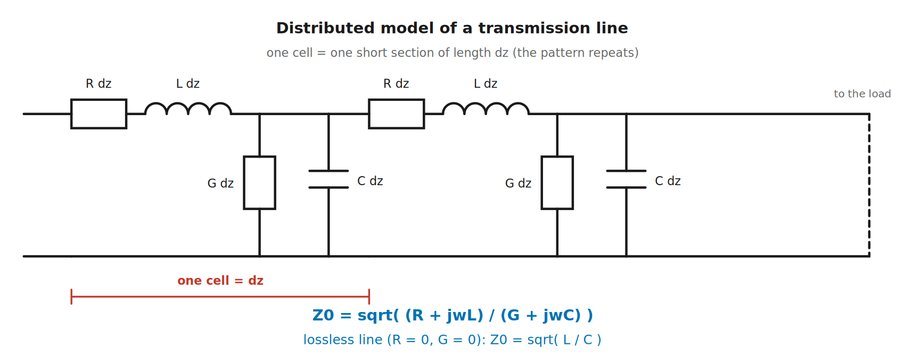
그림 M02-1. 전송선로의 분포정수 등가회로. 한 칸(cell)이 아주 짧은 길이 dz에 해당하며, 같은 패턴이 계속 반복됩니다. 위쪽 도체에 직렬로 R과 L이, 위아래 도체 사이에 병렬로 G와 C가 붙습니다. R과 G가 손실(에너지가 열로 사라짐), L과 C가 파동을 만드는 성분입니다.

정의 — 특성 임피던스
$$Z_{0}=\sqrt{\frac{R+jωL}{G+jωC}}$$
RF 주파수에서는 대개 ωL ≫ R, ωC ≫ G 이므로 무손실 근사가 잘 맞습니다.
$$Z_{0}≈\sqrt{\frac{L}{C}}$$

이 값의 의미 — “무한히 긴 선이 보여 주는 저항”
특성 임피던스는 저항이 아닙니다. 저항처럼 열을 내지 않습니다. 그런데도 Ω 단위입니다. 왜일까요?
무한히 긴 전송선로의 입구에서 전압과 전류를 재면, 그 비율이 항상 Z₀입니다. 파가 앞으로만 나아가고 되돌아오지 않기 때문입니다. 그래서 입구에서 보면 마치 Z₀ 값의 저항이 달린 것처럼 보입니다. 에너지는 열이 되는 대신 선 저편으로 계속 실려 나갑니다.
💡 이것이 중요한 이유: 유한한 길이의 선이라도 끝을 Z₀와 같은 저항으로 종단하면, 그 저항이 오는 에너지를 전부 먹어 치우므로 선 입장에서는 무한히 긴 것과 구별할 수 없습니다. 반사가 생기지 않습니다. 이것이 “종단(termination)”의 원리입니다.

위상속도와 단축률
파가 선을 따라 나아가는 속도는:
$$v_{p}=\frac{1}{\sqrt{LC}}=\frac{c}{\sqrt{ε_{\text{eff}}}}$$
여기서 ε_eff는 유효 유전율(effective dielectric constant) 입니다. 유전체가 있으면 파가 느려지고, 따라서 같은 주파수에서 파장이 짧아집니다.
$$λ_{\text{선로}}=\frac{λ_{\text{자유공간}}}{\sqrt{ε_{\text{eff}}}}$$
단축률(velocity factor) = 1/√ε_eff.
매질 | ε_eff (대략) | 단축률 | 2.4 GHz에서 λ
자유공간 / 공기 | 1.0 | 1.00 | 12.5 cm
PTFE 마이크로스트립 (Dk 2.2) | 1.87 | 0.73 | 9.1 cm
고주파 기판 (Dk 3.55) | 2.78 | 0.60 | 7.5 cm
FR-4 마이크로스트립 (Dk 4.4) | 3.33 | 0.55 | 6.8 cm
⚠️ 마이크로스트립의 ε_eff는 기판 Dk보다 작습니다. 전기장의 일부가 기판이 아니라 공기 중을 지나기 때문입니다(그림 M02-2의 점선 참조). FR-4의 Dk가 4.4여도 유효 유전율은 3.3 정도입니다. 이 값은 선폭에 따라서도 달라집니다.
📌 실무 영향: λ/4 스터브를 설계할 때 자유공간 파장을 쓰면 길이가 거의 2배 틀립니다. 반드시 ε_eff를 반영하십시오.

M02.3 반사 — RF의 핵심 현상

직관 — 밧줄 끝에서 되돌아오는 파
밧줄 한쪽을 흔들면 파가 반대편으로 갑니다. 반대편 끝이 벽에 단단히 묶여 있으면 파가 되돌아옵니다. 손으로 잡고 밧줄과 같은 굵기·장력의 밧줄이 계속 이어져 있으면 파는 그대로 나아가고 되돌아오지 않습니다.
전송선로도 같습니다. 선의 임피던스와 끝에 달린 것의 임피던스가 다르면 반사가 생깁니다.

정의 — 반사계수 Γ
$$Γ=\frac{Z_{L}−Z_{0}}{Z_{L}+Z_{0}}$$
- Z_L = 부하 임피던스 (복소수)
- Z₀ = 선로의 특성 임피던스
- Γ = 반사계수 (복소수). 크기는 얼마나 반사되는지, 위상은 어떤 위상으로 되돌아오는지
부하 | Γ | 무슨 일이 일어나는가
Z_L = Z₀ | 0 | 반사 없음. 전력이 전부 부하로 (정합)
Z_L = 0 (단락) | −1 | 전부 반사, 위상 뒤집힘
Z_L = ∞ (개방) | +1 | 전부 반사, 위상 그대로
Z_L = 100 Ω (Z₀ = 50) | +0.333 | 전력의 11 % 반사
💡 반사된 전력은 어디로 가는가? 되돌아가서 신호원으로 돌아옵니다. 송신기라면 이것이 PA를 손상시킬 수 있고, 측정이라면 신호원과 부하 사이를 왔다 갔다 하며 측정 오차를 만듭니다(→ M14 부정합 불확도). 반사는 단순히 “손해”가 아니라 적극적으로 관리해야 할 대상입니다.

정재파 — 반사가 만드는 무늬
앞으로 가는 파와 되돌아오는 파가 겹치면, 위치에 따라 항상 강한 곳과 항상 약한 곳이 생깁니다. 이 무늬가 정재파(standing wave) 입니다.
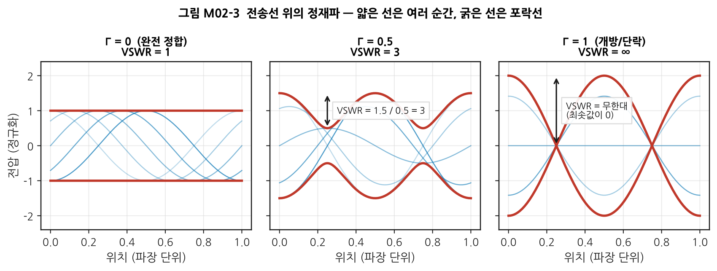
그림 M02-3. 전송선 위의 정재파. 가로축은 위치(파장 단위), 세로축은 전압(정규화)입니다. 얇은 파란 선은 서로 다른 다섯 순간의 전압 분포, 굵은 빨간 선은 그 진폭의 포락선(envelope) 입니다. 왼쪽(Γ=0, 완전 정합)에서는 어디서나 진폭이 같아 포락선이 평평합니다. 가운데(Γ=0.5)에서는 최대 1.5, 최소 0.5로 굴곡이 생깁니다. 오른쪽(Γ=1, 개방/단락)에서는 최소가 0이 되어 전압이 아예 0인 지점(마디) 이 생깁니다.

정의 — VSWR
전압 정재파비(Voltage Standing Wave Ratio, VSWR) 는 포락선의 최대와 최소의 비입니다.
$$\text{VSWR}=\frac{V_{max}}{V_{min}}=\frac{1+\left|Γ\right|}{1−\left|Γ\right|}$$
역으로:
$$\left|Γ\right|=\frac{\text{VSWR}−1}{\text{VSWR}+1}$$

정의 — 반사손실과 삽입손실
반사손실(Return Loss, RL): 되돌아온 신호가 원래보다 몇 dB 작은지.
$$\text{RL} [\text{dB}]=−20\log_{10}\left|Γ\right|$$
삽입손실(Insertion Loss, IL): 부품을 끼웠을 때 통과한 신호가 몇 dB 줄었는지.
$$\text{IL} [\text{dB}]=−20\log_{10}\left|S_{21}\right| (\text{S-파라미터는}→\text{M03})$$
⚠️ 반사손실은 클수록 좋습니다. “손실”이라는 말이 붙어 헷갈리지만, 되돌아오는 신호가 많이 “손실”되어 안 돌아온다는 뜻입니다. RL 20 dB가 RL 10 dB보다 좋습니다.
부호 규약도 주의: 어떤 문서는 −20 dB로, 어떤 문서는 20 dB로 씁니다. VNA 화면의 S11은 보통 음수(−20 dB)로 표시되고, 이때 반사손실은 그 절댓값입니다.

세 값은 같은 것의 세 얼굴
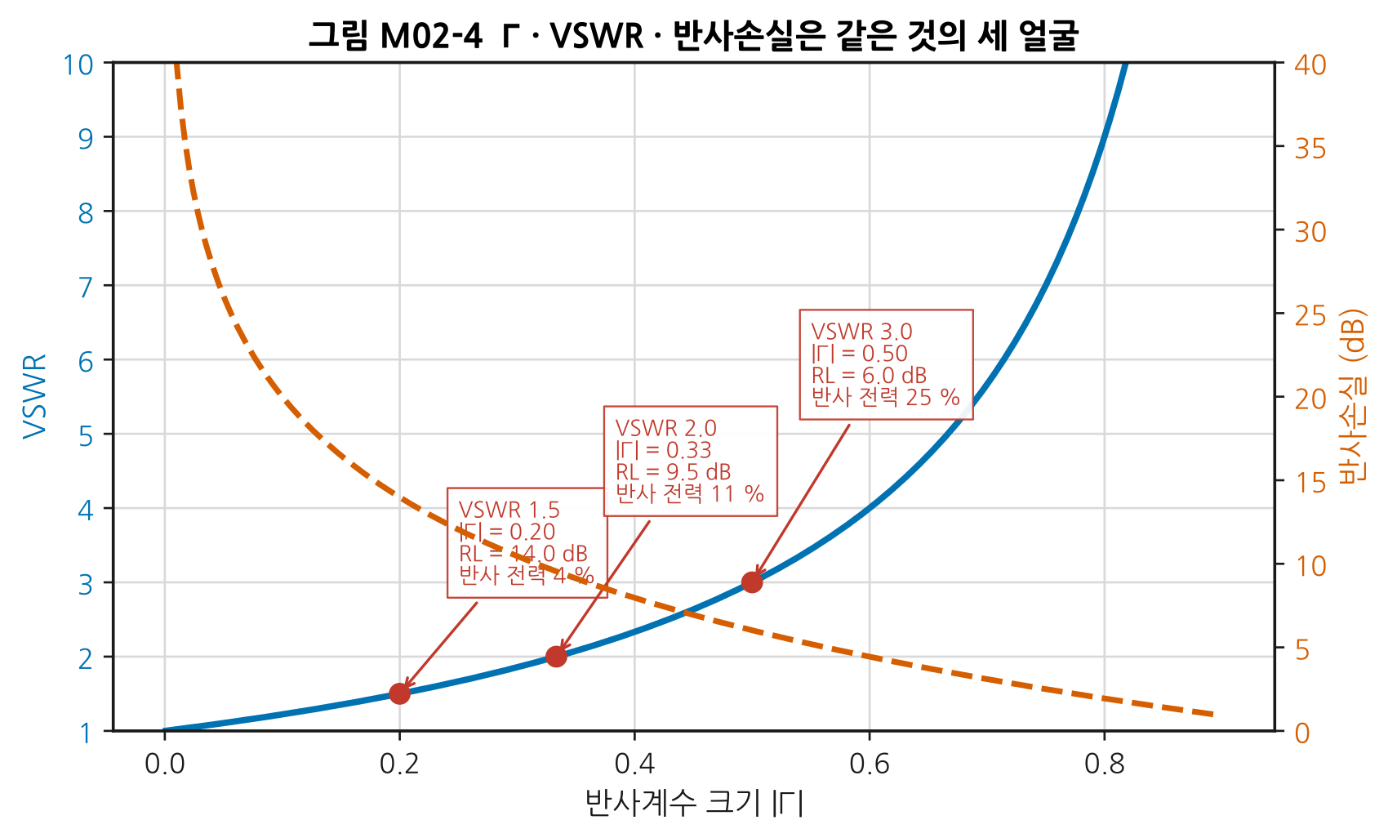
그림 M02-4. Γ·VSWR·반사손실은 같은 것의 세 얼굴. 가로축은 반사계수 크기 |Γ|입니다. 왼쪽 세로축(파란 실선)이 VSWR, 오른쪽 세로축(주황 파선)이 반사손실입니다. 축이 두 개인 그래프이므로 어느 선이 어느 축을 쓰는지 색으로 확인하십시오. 빨간 점은 실무에서 자주 쓰는 세 지점입니다.
외워 두면 좋은 환산표
VSWR | |Γ| | 반사손실 (dB) | 반사되는 전력 | 실무 판단
1.0 | 0 | ∞ | 0 % | 이상적 (실재하지 않음)
1.2 | 0.091 | 20.8 | 0.8 % | 매우 좋음
1.5 | 0.20 | 14.0 | 4 % | 대부분의 응용에 충분
2.0 | 0.333 | 9.5 | 11 % | 흔한 최소 요구 기준
3.0 | 0.50 | 6.0 | 25 % | 나쁨
∞ | 1.0 | 0 | 100 % | 개방 또는 단락
📌 실무 감각: 대부분의 상용·소비자 응용에서는 VSWR을 2.0 이하(반사손실 약 10 dB 이상) 로 만들면 실질적 이득이 거의 포화합니다. VSWR 1.5(RL 14 dB)면 반사 전력이 4 %뿐이므로, 1.2로 더 낮춰도 얻는 것은 3 %도 안 됩니다. 완벽한 정합을 좇느라 다른 것을 희생하지 마십시오. (근거: Antenna Test Lab — Return Loss and VSWR, 등급 D)
왜 VSWR 2가 반사손실 9.5 dB인지 계산해 보기 (클릭)
VSWR = 2 → |Γ| = (2−1)/(2+1) = 1/3 = 0.3333
RL = −20 log₁₀(0.3333) = −20 × (−0.4771) = 9.54 dB
반사되는 전력 비율 = |Γ|² = (1/3)² = 0.1111 = 11.1 %
전압은 1/3이 반사되지만 전력은 그 제곱인 1/9이 반사됩니다. 전력과 전압의 관계(→ M01 §2)를 여기서도 씁니다.

M02.4 왜 하필 50 Ω인가

세 가지 최적점이 서로 다르다
공기를 유전체로 쓰는 동축선에서, 바깥 도체 지름 D를 고정하고 안쪽 도체 지름 d를 바꿔 가며 세 가지를 재면 최적점이 서로 다른 곳에 있습니다.
무엇을 최적화하나 | 최적 임피던스 (공기 유전체)
손실 최소 | 약 77 Ω
전력 처리 최대 | 약 30 Ω
내전압 최대 | 약 60 Ω
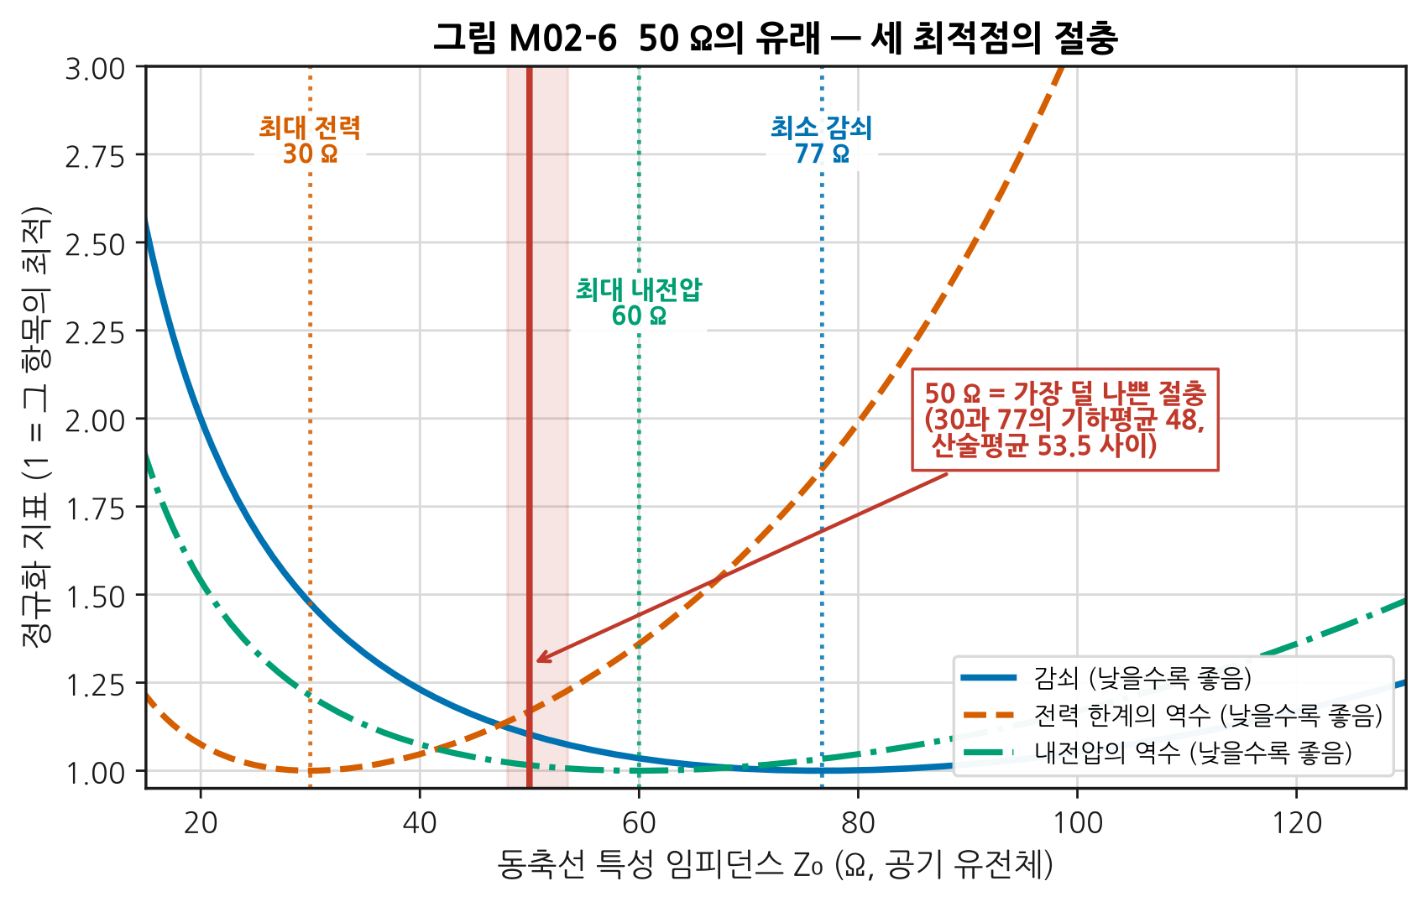
그림 M02-6. 50 Ω의 유래 — 세 최적점의 절충. 가로축은 동축선 특성 임피던스(Ω), 세로축은 정규화 지표입니다. 세로축은 “1이 최적, 클수록 나쁨”으로 통일했습니다(전력과 내전압은 역수를 취해 방향을 맞췄습니다). 세 곡선의 골짜기가 각각 30 / 60 / 77 Ω에 있고, 어느 하나도 만족시키는 값은 없습니다. 빨간 세로선이 50 Ω으로, 세 요구 사이의 절충 지점입니다.

그래서 50 Ω
1920~30년대, 킬로와트급 출력의 무선 송신기용 공기 충전 동축 케이블을 설계하던 시절에 이 절충이 이루어졌습니다.
- 30과 77의 산술평균 = 53.5
- 30과 77의 기하평균 = √(30×77) ≈ 48
- 그 사이의 깔끔한 값 = 50
여기에 실용적 이유가 하나 더 있었습니다. 30 Ω 동축선을 만들 만한 적당한 유전체 재료가 마땅치 않았습니다.
📌 50 Ω은 물리 법칙이 아니라 공학적 합의입니다. 다른 값을 쓰는 분야도 있습니다 — 방송·CATV는 75 Ω을 씁니다. 신호 전력이 아주 작아 손실 최소화가 더 중요하고, 대량 배선의 재료비가 중요하기 때문입니다.
출처: Gary Breed, There’s Nothing Magic About 50 Ohms, High Frequency Electronics (등급 C) · Altium — The Mysterious 50 Ohm Impedance (등급 D) · Vikram Sekar — Why 50 Ohms Became the RF Standard (등급 D) — 교차검증 3건

왜 표준이 있어야 하는가
값 자체보다 모두가 같은 값을 쓴다는 사실이 더 중요합니다. 모든 계측기, 케이블, 커넥터, 부품이 50 Ω으로 통일되어 있으므로:
- 아무 부품이나 이어 붙여도 반사가 최소
- 데이터시트의 S-파라미터를 그대로 비교 가능 (→ M03)
- 측정 결과를 서로 대조 가능

M02.5 전송선의 종류와 선택
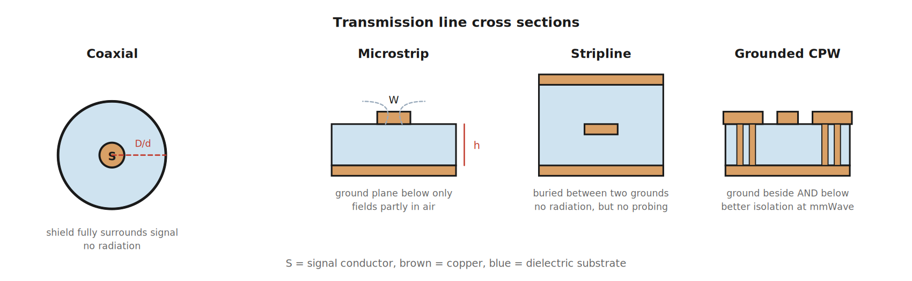
그림 M02-2. 전송선로 단면 비교. 갈색이 구리(도체), 하늘색이 유전체 기판입니다. S는 신호 도체입니다. 동축은 차폐가 신호를 완전히 감싸므로 방사가 없습니다. 마이크로스트립은 아래에만 접지가 있어 전기장의 일부가 공기 중을 지납니다(점선). 스트립라인은 위아래가 모두 접지라 방사가 없지만, 신호선이 기판 속에 묻혀 있어 프로브를 댈 수 없습니다. 접지형 코플래너 도파관(GCPW) 은 옆에도 접지를 두고 비아로 아래 접지와 이어 격리를 높입니다.
종류 | 장점 | 단점 | 주로 쓰는 곳
동축(Coaxial) | 방사 없음, 차폐 우수, 유연 | 부피 큼, 기판에 못 만듦 | 계측기 연결, 안테나 급전
마이크로스트립(Microstrip) | 기판에 바로 만듦, 부품 실장 쉬움, 프로브 가능 | 방사·인접 결합 있음, ε_eff가 선폭에 의존 | RF 보드 대부분
스트립라인(Stripline) | 방사 없음, ε_eff 일정 | 프로브 불가, 부품 실장 불가, 가공 어려움 | 다층 보드의 내부 배선
접지형 코플래너 도파관(GCPW) | 격리 우수, 밀집 배치 가능 | 설계·제조 까다로움, 비아 많이 필요 | mmWave, IC 팬아웃
도파관(Waveguide) | 손실 극히 낮음, 고전력 | 크고 무거움, 저주파 불가 | 위성, 고출력 레이더
📌 왜 마이크로스트립을 쓰는가: 기판 위에 구리 패턴만 그리면 만들어지기 때문입니다. 별도 부품이 필요 없고, 부품을 그 위에 바로 납땜할 수 있으며, 필요하면 프로브를 대어 측정할 수도 있습니다. Wi-Fi 대역 이상에서는 부품 응용노트가 대부분 GCPW를 권장하는데, 옆쪽 접지가 인접 회로와의 결합을 크게 줄여 주기 때문입니다. (→ M17)

마이크로스트립 설계 — 50 Ω 선폭 구하기
마이크로스트립의 Z₀는 선폭 W와 기판 두께 h의 비(W/h), 그리고 기판의 유전율 Dk로 정해집니다.
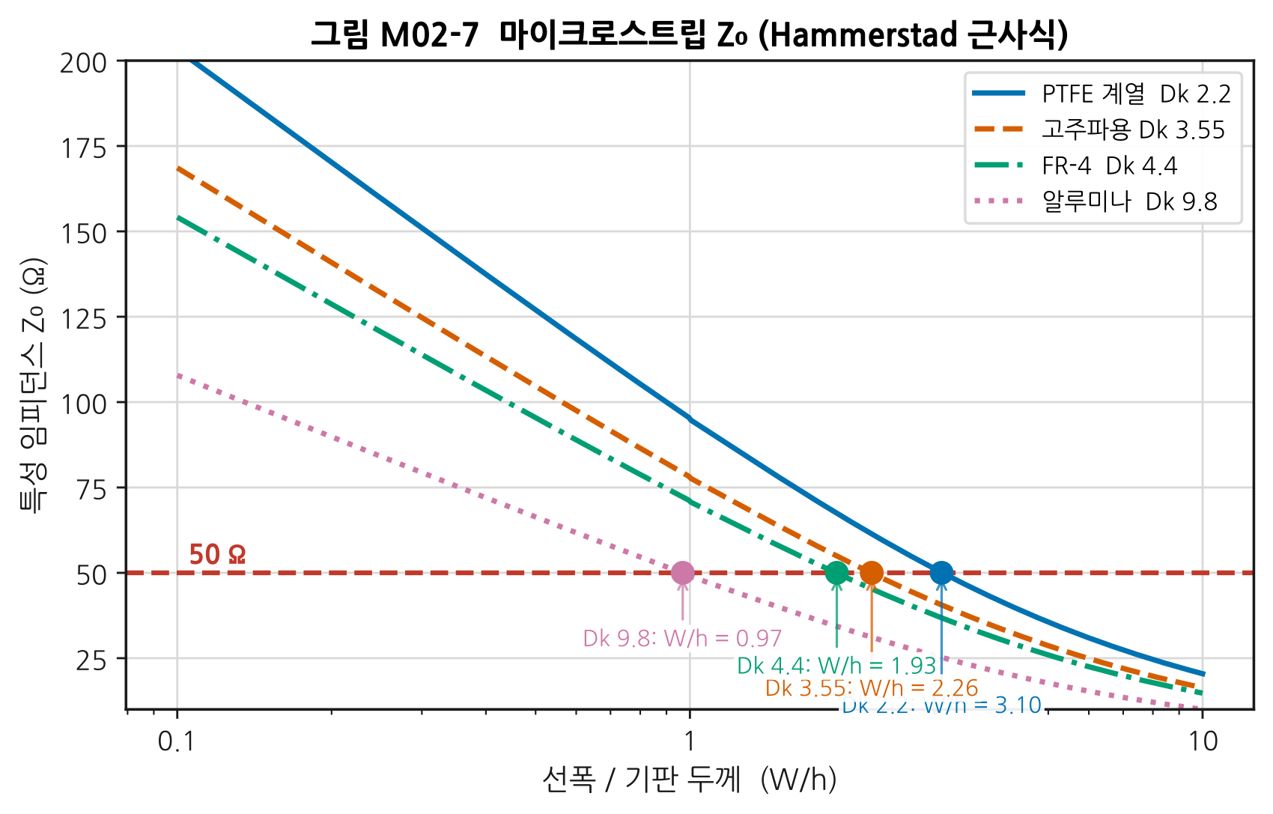
그림 M02-7. 마이크로스트립 Z₀ (Hammerstad 근사식). 가로축은 선폭/기판두께 비 W/h(로그), 세로축은 특성 임피던스(Ω)입니다. 네 곡선은 서로 다른 기판 유전율입니다. 빨간 파선이 50 Ω이고, 각 곡선과 만나는 점이 그 기판에서 50 Ω을 만드는 W/h입니다.
기판 | Dk | 50 Ω을 만드는 W/h | 유효 유전율 ε_eff | 단축률
PTFE 계열 | 2.2 | 3.11 | 1.87 | 0.731
고주파용 | 3.55 | 2.25 | 2.78 | 0.600
FR-4 | 4.4 | 1.93 | 3.33 | 0.548
알루미나 | 9.8 | 0.97 | 6.60 | 0.389
수치 예제: FR-4(Dk 4.4), 기판 두께 h = 0.8 mm 인 2층 보드에서 50 Ω 선폭은?
$$W=1.93×h=1.93×0.8 \text{mm}=1.54 mm$$
Hammerstad 근사식 전문 (클릭)
u = W/h 라 할 때,
u ≤ 1:
$$ε_{\text{eff}}=\frac{ε_{r}+1}{2}+\frac{ε_{r}−1}{2}\left[{\left(1+\frac{12}{u}\right)}^{−1/2}+0.04(1−u)^{2}\right]$$
$$Z_{0}=\frac{60}{\sqrt{ε_{\text{eff}}}}ln\left(\frac{8}{u}+\frac{u}{4}\right)$$
u ≥ 1:
$$ε_{\text{eff}}=\frac{ε_{r}+1}{2}+\frac{ε_{r}−1}{2}{\left(1+\frac{12}{u}\right)}^{−1/2}$$
$$Z_{0}=\frac{120π}{\sqrt{ε_{\text{eff}}}\left[u+1.393+0.667ln(u+1.444)\right]}$$
이 식은 도체 두께를 0으로 가정한 근사식입니다. 실제 설계에서는 동박 두께(보통 35 μm), 표면 거칠기, 솔더마스크, 제조 공차를 반영해야 하며, 최종적으로는 기판 제조사의 임피던스 계산 결과를 확인해야 합니다. (→ M17)
구현 코드는 scripts/gen_fig_part1.py 의 _microstrip_z0() 를 참고하십시오.

기판 재료 — Dk와 Df
파라미터 | 정식 이름 | 무엇을 뜻하는가 | 영향
Dk | 유전율 (Dielectric constant, ε_r) | 파를 얼마나 느리게 만드는가 | 선폭, 파장, 부품 크기
Df | 손실 탄젠트 (Dissipation factor, tan δ) | 유전체가 에너지를 얼마나 먹는가 | 삽입손실

재료 | Dk (대략) | Df (대략) | 특징
FR-4 | 4.2 ~ 4.6 | 0.02 | 싸지만 손실 크고 Dk가 배치·주파수마다 흔들림
Rogers RO4000 계열 | 3.3 ~ 3.7 | 0.003 | 고주파용 표준. FR-4 공정과 호환
PTFE (테프론) 계열 | 2.1 ~ 2.6 | 0.001 | 손실 최소. 가공 어려움
⚠️ FR-4의 진짜 문제는 손실이 아니라 산포입니다. 같은 등급이어도 배치마다 Dk가 다르고, 유리섬유 짜임의 방향에 따라 위치별로도 다릅니다. 그래서 정밀한 임피던스나 위상이 필요한 회로에서는 2~3 GHz 이상에서 쓰기 어렵습니다. 단순 배선이라면 더 높은 주파수에서도 씁니다.
재료 선택과 스택업 설계는 M17이 소유합니다. 여기서는 “Dk와 Df가 무엇인가”까지만 다룹니다.

M02.6 종단이 임피던스를 바꾼다

놀라운 사실
길이 ℓ인 무손실 전송선의 끝에 Z_L을 달고, 입구에서 보면 임피던스가 이렇게 보입니다.
$$Z_{\text{in}}=Z_{0} \frac{Z_{L}+jZ_{0}tan(βℓ)}{Z_{0}+jZ_{L}tan(βℓ)}$$
즉 선을 끼우는 것만으로 임피던스가 바뀝니다. 이것을 이용하면 부품 없이 선 길이만으로 정합을 할 수 있습니다(→ M03 스터브 정합).

특별한 경우들 — 이것만 기억하면 됩니다
선 길이 | Z_L = 0 (단락) | Z_L = ∞ (개방) | 임의의 Z_L
λ/4 (90°) | ∞ (개방처럼 보임) | 0 (단락처럼 보임) | Z_in = Z₀²/Z_L (반전)
λ/2 (180°) | 0 (그대로) | ∞ (그대로) | Z_in = Z_L (그대로)
λ/8 (45°) | +jZ₀ (인덕터) | −jZ₀ (커패시터) | —
💡 λ/4가 임피던스를 반전시킨다는 것이 이 모듈에서 가장 실용적인 사실입니다. 작은 임피던스는 커 보이고, 큰 임피던스는 작아 보입니다. 이것을 정합에 쓰는 것이 λ/4 변환기이고, M03에서 다룹니다.
⚠️ 단, 이 성질은 한 주파수에서만 정확합니다. 주파수가 달라지면 βℓ이 달라져 90°가 아니게 됩니다. 그래서 λ/4 변환기는 좁은 대역에서만 잘 작동합니다(→ M03 §5).
실무 응용 하나: 단락된 λ/4 스터브는 그 주파수에서 개방처럼 보이므로 신호에 영향을 주지 않습니다. 그런데 직류(DC)에서는 완전한 단락입니다. 그래서 이것을 RF 회로에 붙여 DC 바이어스를 공급하는 통로로 씁니다. 부품 없이 선만으로 만드는 초크입니다.

M02.7 한 장 요약
알아야 할 것 | 핵심 | 절
언제 전송선인가 | 회로 크기 ≳ λ/10 | §1
전기적 길이 | 물리 길이가 아니라 λ 대비 비율(또는 각도)로 센다 | §1
Z₀의 의미 | 무한히 긴 선이 입구에서 보여 주는 저항. √(L/C) | §2
단축률 | 기판 위 λ = 자유공간 λ / √ε_eff. λ/4 설계에서 반드시 반영 | §2
반사 | Γ = (Z_L − Z₀)/(Z_L + Z₀). 임피던스가 다르면 반드시 생김 | §3
세 얼굴 | Γ ↔ VSWR ↔ 반사손실은 같은 정보. VSWR 2 = RL 9.5 dB = 반사 11 % | §3
왜 50 Ω | 손실(77) · 전력(30) · 내전압(60)의 절충. 물리 법칙 아님 | §4
선로 선택 | 보드에서는 마이크로스트립, 고주파·고격리는 GCPW | §5
50 Ω 선폭 | FR-4에서 W/h ≈ 1.93 (Dk 4.4) | §5
λ/4의 마법 | 임피던스를 반전시킨다 (Z_in = Z₀²/Z_L). 단 한 주파수에서만 | §6
λ/2 | 임피던스를 그대로 둔다 | §6

M02.L 실습

L02-a — 마이크로스트립 계산기 만들기 (Tier 0, 2시간)
① 셋업: Python + NumPy
② 절차
import numpy as np
from scipy.optimize import brentq
C0 = 299_792_458.0
def microstrip(u, er):
"""Hammerstad 근사식. u = W/h → (Z0, eps_eff)"""
u = float(u)
if u <= 1:
ee = (er+1)/2 + (er-1)/2*((1+12/u)**-0.5 + 0.04*(1-u)**2)
z0 = 60/np.sqrt(ee)*np.log(8/u + u/4)
else:
ee = (er+1)/2 + (er-1)/2*(1+12/u)**-0.5
z0 = 120*np.pi/(np.sqrt(ee)*(u + 1.393 + 0.667*np.log(u+1.444)))
return z0, ee
def solve_w_over_h(z_target, er):
"""목표 Z0 를 주는 W/h 를 수치적으로 찾는다."""
return brentq(lambda u: microstrip(u, er)[0] - z_target, 0.05, 20)
def guided_wavelength(f_hz, er, u):
"""기판 위에서의 파장 [m]"""
_, ee = microstrip(u, er)
return C0 / f_hz / np.sqrt(ee)
# 과제 1: FR-4(Dk 4.4), h = 0.8 mm 에서 50 Ω 선폭은?
u = solve_w_over_h(50, 4.4)
z0, ee = microstrip(u, 4.4)
print(f"W/h = {u:.3f} → W = {u*0.8:.3f} mm, Z0 = {z0:.2f} Ω, eps_eff = {ee:.3f}")
# 과제 2: 그 선로에서 2.4 GHz λ/4 는 몇 mm?
lam = guided_wavelength(2.4e9, 4.4, u)
print(f"기판 위 λ = {lam*1000:.2f} mm, λ/4 = {lam*1000/4:.2f} mm")
print(f"(자유공간 λ/4 = {C0/2.4e9*1000/4:.2f} mm — 이만큼 틀린다)")
③ 예상 결과
W/h = 1.927 → W = 1.541 mm, Z0 = 50.00 Ω, eps_eff = 3.332
기판 위 λ = 68.43 mm, λ/4 = 17.11 mm
(자유공간 λ/4 = 31.23 mm — 이만큼 틀린다)
④ 흔한 실수
증상 | 원인
λ/4가 31 mm로 나옴 | 자유공간 파장을 씀. 반드시 ε_eff로 나눠야 함
u ≤ 1 과 u ≥ 1 경계에서 값이 튐 | 두 식의 적용 범위를 헷갈림. u=1 근처에서 두 식 결과를 비교해 보십시오
Dk를 4.4 대신 3.33(ε_eff)로 넣음 | 식에 넣는 것은 기판의 Dk, 나오는 것이 ε_eff
⑤ 판정 기준: 위 예상 결과와 소수 둘째 자리까지 일치. 추가로 Dk 2.2 / 3.55 / 9.8에 대해서도 §M02.5의 표와 일치하는지 확인.

L02-b — Γ · VSWR · 반사손실 변환기 (Tier 0, 1시간)
세 값을 서로 변환하는 함수를 작성하고, §M02.3의 환산표를 재현하십시오.
def gamma_from_z(zl, z0=50): return (zl - z0) / (zl + z0)
def vswr_from_gamma(g): return (1 + abs(g)) / (1 - abs(g))
def gamma_from_vswr(s): return (s - 1) / (s + 1)
def rl_db_from_gamma(g): return -20 * np.log10(abs(g))
def power_reflected_pct(g): return abs(g)**2 * 100
예상 결과: VSWR 2.0 → |Γ| = 0.333, RL = 9.54 dB, 반사 전력 11.1 %
흔한 실수: |Γ| = 0 일 때 RL 계산에서 log(0) 오류. 실무에서도 완전 정합은 없으므로, 0 근처는 별도 처리하십시오.

L02-c — NanoVNA로 케이블 관찰하기 (Tier 1, 2시간)
① 셋업도
NanoVNA ─── CH0(포트1) ─── [SMA 케이블 약 50 cm] ─── 개방 / 단락 / 50 Ω 종단
② 절차
- 부록 D §D.4를 지켜 커넥터를 체결합니다. 토크 렌치가 없으면 손으로 가볍게 — 절대 세게 조이지 마십시오.
- 주파수 범위를 50 MHz ~ 900 MHz로 설정합니다.
- 케이블 끝을 열어 둔 채(개방) S11을 봅니다. 포맷을 스미스 차트와 로그 크기(dB)로 각각 바꿔 보십시오.
- 끝을 단락시키고(금속으로 중심핀과 외피를 이음) 같은 측정을 합니다.
- 끝에 50 Ω 종단기를 달고 같은 측정을 합니다.
- 로그 크기 화면에서 개방/단락일 때 S11이 몇 dB인지, 종단일 때 몇 dB인지 기록합니다.
③ 예상 결과
종단 | S11 크기 | 스미스 차트에서
개방 | 약 0 dB (거의 전부 반사) | 바깥 원을 따라 도는 궤적
단락 | 약 0 dB | 바깥 원, 개방과 반대쪽에서 시작
50 Ω 종단 | −20 dB 이하 (잘 되면 −30 dB 이하) | 중심 근처의 작은 점
④ 흔한 실수
증상 | 원인
종단인데 S11이 −10 dB밖에 안 나옴 | 교정을 안 함. 또는 커넥터가 헐거움. 또는 저가 종단기의 품질 한계
개방인데 0 dB보다 큼 | 정상 아님. 교정 오류
궤적이 매끄럽지 않고 튐 | 케이블을 움직이며 측정했거나 커넥터 접촉 불량
📌 이 실습에서 교정을 하지 않고 측정하는 것이 오히려 교육적입니다. 교정 전에 얼마나 이상한 결과가 나오는지 몸으로 느낀 뒤, M14에서 교정 이론을 배우면 그 필요성이 절실하게 다가옵니다.
⑤ 판정 기준: 세 종단의 스미스 차트 궤적이 명확히 구별되고, 개방과 단락의 궤적이 서로 반대쪽에서 시작하면 통과.
Tier 0 대체 실습: scikit-rf로 무손실 전송선 모델을 만들어 개방·단락·정합 종단의 S11을 시뮬레이션하고, 스미스 차트에 그리십시오.

M02.Q 확인 문제
Q1. 50 Ω 선로에 75 Ω 부하를 달았다. Γ, VSWR, 반사손실, 반사 전력 비율은?
Γ = (75−50)/(75+50) = 25/125 = 0.2
VSWR = (1+0.2)/(1−0.2) = 1.2/0.8 = 1.5
RL = −20 log(0.2) = 13.98 ≈ 14 dB
반사 전력 = 0.2² = 4 %
이것이 50 Ω 장비에 75 Ω 케이블(CATV용)을 잘못 연결했을 때 생기는 일입니다. 4 %면 실용상 큰 문제는 아니지만, 여러 곳에서 반복되면 누적됩니다.
Q2. FR-4(ε_eff ≈ 3.33) 마이크로스트립에서 5.8 GHz의 λ/4 길이는?
자유공간 λ = 3×10⁸ / 5.8×10⁹ = 51.7 mm
기판 위 λ = 51.7 / √3.33 = 51.7 / 1.825 = 28.3 mm
λ/4 = 7.08 mm
자유공간으로 잘못 계산하면 12.9 mm — 1.8배나 틀립니다.
Q3. 왜 λ/4 단락 스터브를 DC 바이어스 공급에 쓰는가?
- 설계 주파수에서: 단락된 λ/4 선은 입구에서 개방으로 보입니다. 즉 RF 신호 입장에서는 없는 것과 같아 신호를 빼앗아 가지 않습니다.
- 직류에서: 주파수가 0이므로 βℓ = 0. 그냥 단락된 선입니다. 즉 DC는 자유롭게 통과합니다.
그래서 RF는 막고 DC는 통과시키는 초크(choke) 역할을 부품 없이 해냅니다. 다만 한 주파수에서만 정확하므로 광대역에서는 쓸 수 없습니다.
Q4. 동축선의 최소 손실 임피던스가 77 Ω인데 왜 50 Ω을 쓰는가? 그리고 왜 CATV는 75 Ω인가?
50 Ω: 손실(77 Ω), 전력 처리(30 Ω), 내전압(60 Ω)의 최적점이 서로 달라 절충한 값입니다. 초기 무선 송신기는 kW급 전력을 다뤄야 했으므로 전력 처리를 무시할 수 없었습니다.
75 Ω: 방송·CATV 수신은 신호가 아주 약하고 전력 처리가 필요 없습니다. 그래서 손실 최소화가 유일한 관심사가 되고, 77 Ω에 가까운 75 Ω을 씁니다. 또 유전체를 적게 써도 되어 재료비가 절약됩니다.
교훈: “표준값”은 그 분야의 요구가 만든 것입니다. 요구가 다르면 값도 다릅니다.
Q5. 안테나 사양서에 “VSWR ≤ 2.0 @ 2400–2483.5 MHz”라고 적혀 있다. 이것을 반사손실로 바꾸면? 그리고 이 조건이 만족되면 전력의 몇 %가 안테나로 전달되는가?
VSWR 2.0 → |Γ| = 1/3 → RL = 9.54 dB 이상
반사 전력 = 11.1 %이므로, 전달되는 전력은 88.9 % 입니다.
단, 이것은 정합만 따진 값입니다. 안테나가 받은 88.9 %를 전부 전파로 내보내는 것은 아닙니다. 안테나 자체의 효율(도체 손실, 유전체 손실)이 또 곱해집니다. (→ M10)
Q6. 왜 마이크로스트립의 유효 유전율이 기판의 Dk보다 작은가?
마이크로스트립은 신호선 위쪽이 공기입니다. 전기력선의 일부가 기판이 아니라 공기 중을 지나므로, 파가 느껴지는 “평균적인” 유전율이 기판과 공기 사이 어딘가가 됩니다.
이 때문에 두 가지 실무 결과가 생깁니다. 1. ε_eff가 선폭에 따라 달라집니다. 선이 넓으면 전기장이 기판에 더 집중되어 ε_eff가 커집니다. 2. 마이크로스트립은 완전한 TEM 모드가 아닙니다(준-TEM). 주파수가 올라가면 ε_eff가 조금씩 변하는 분산(dispersion)이 생깁니다.
반면 스트립라인은 신호선이 유전체에 완전히 묻혀 있어 ε_eff = Dk이고 분산도 없습니다. 그것이 스트립라인의 장점입니다.

M02.A 이 모듈의 축약어
약어 | 영문 원어 | 한글
Z₀ | Characteristic Impedance | 특성 임피던스
Γ (감마) | Reflection Coefficient | 반사계수
VSWR / SWR | (Voltage) Standing Wave Ratio | (전압) 정재파비
RL | Return Loss | 반사손실
IL | Insertion Loss | 삽입손실
Dk | Dielectric Constant (ε_r) | 유전율
Df | Dissipation Factor (tan δ) | 손실 탄젠트
ε_eff | Effective Dielectric Constant | 유효 유전율
GCPW | Grounded Coplanar Waveguide | 접지형 코플래너 도파관
PTFE | Polytetrafluoroethylene | 폴리테트라플루오로에틸렌 (테프론)
FR-4 | Flame Retardant 4 | (기판 재료 등급)
DC | Direct Current | 직류
TEM | Transverse Electromagnetic | 횡전자기 (모드)
VNA | Vector Network Analyzer | 벡터 회로망 분석기 (→ M04)

M02.S 출처
내용 | 출처 | 등급 | 교차검증
전송선로 이론 전반, 분포정수 모델, 임피던스 변환 | Steer, Microwave and RF Design II — Transmission Lines | B | —
마이크로스트립 설계 | Microwaves101 — Microstrip · rfdh.com — RFDB MicroStrip | B | 2건
50 Ω의 유래 (30/60/77 Ω 절충) | Gary Breed — There’s Nothing Magic About 50 Ohms · Altium — The Mysterious 50 Ohm Impedance · Vikram Sekar — Why 50 Ohms Became the RF Standard | C, D, D | 3건
50옴을 쓰는 이유 (교육 구성 참고) | rfdh.com — 50옴을 쓰는 이유는? | — | 목차만
VSWR·반사손실 실무 목표값 | Antenna Test Lab — Return Loss and VSWR Explained | D | ⚠️ 단일 등급
GCPW 권장, 기판 스택업 실무 | TI — mmWave HW Design Guide | B | —
75 Ω(CATV) vs 50 Ω 구분 | Electronics Notes — 50Ω vs 75Ω Coax | D | —
⚠️ 미교차검증 항목: “VSWR 2.0 이하면 실용상 충분”이라는 실무 판단은 등급 D 단일 출처입니다. 응용 분야마다 요구가 다르므로 자기 분야의 규격을 확인하십시오. 예를 들어 고출력 송신기나 정밀 계측에서는 훨씬 엄격한 값을 요구합니다.

다음 모듈
****M03 — S-파라미터와 스미스 차트: 정합의 언어****
M02에서 “반사가 생긴다”는 것을 알았습니다. M03에서는 그 반사를 어떻게 숫자로 적고, 어떻게 없앨 것인가를 다룹니다.

변경 이력
버전 | 일자 | 내용
v1.0 | 2026-08-20 | 최초 작성. 시각자료 6종(데이터 플롯 4 + SVG 도해 2), 실습 3종, 확인 문제 6문항
— | 2026-08-20 | 검토 3회 완료. 1차(사실): Hammerstad 계산을 brentq 로 재풀이해 기판 위 λ(68.45→68.43 mm), FR-4 파장(6.9→6.8 cm), Dk 3.55 선폭(2.26→2.25) 정정. 50 Ω 유래를 등급 C 포함 3개 출처로 교차검증. 2차(교육): §7 한 장 요약 신설, VSWR 실무 목표값의 출처 등급(D)을 본문에 명시. 3차(구조): 개념 소유권상 Dk/Df 는 M02 정의·M17 재료선택으로 분리됨을 확인

M03 — S-파라미터와 스미스 차트: 정합의 언어
선수 모듈 | M02
이 모듈이 소유하는 개념 | 포트의 정확한 의미, 진행파 a/b, S-파라미터 정의, 기준 임피던스, 상호성·무손실·유니터리 조건, Z/Y/ABCD 파라미터와 변환, 캐스케이드, Touchstone 파일 포맷, 스미스 차트 읽기, 임피던스 정합(L형 네트워크·λ/4 변환기·스터브), 정합의 세 가지 목적
이 모듈을 쓰는 후속 모듈 | 전 부품 모듈(사용), M08(안정도·잡음 원), M14(교정으로 정확도 확보), M16(실물 튜닝)
학습 목표 | ① S21이 −3 dB라는 말의 의미를 물리적으로 설명한다 ② 스미스 차트에서 임의의 부하를 50 Ω으로 옮기는 L형 정합을 설계한다 ③ Touchstone(.s2p) 파일을 읽어 필요한 값을 뽑는다

M03.1 고주파에서 왜 Z나 Y 대신 S인가

저주파의 방법이 왜 안 되는가
저주파 회로망을 기술할 때는 Z(임피던스) 파라미터나 Y(어드미턴스) 파라미터를 씁니다. 그런데 이들의 정의에는 문제가 있습니다.
$$Z_{11}={\left.\frac{V_{1}}{I_{1}}\right|}_{I_{2}=0} Y_{11}={\left.\frac{I_{1}}{V_{1}}\right|}_{V_{2}=0}$$
- Z 파라미터는 다른 포트를 개방(I = 0) 시켜야 합니다.
- Y 파라미터는 다른 포트를 단락(V = 0) 시켜야 합니다.
고주파에서 이 둘이 모두 깨집니다.
문제 | 왜
완벽한 개방·단락을 만들 수 없다 | 개방하려고 커넥터를 열어 두면 그 끝이 안테나가 되어 방사합니다. 단락하려고 금속을 대면 그 금속에도 인덕턴스가 있습니다
개방·단락이 소자를 발진시킬 수 있다 | 증폭기를 개방·단락 종단으로 재려 하면 발진해 버리는 경우가 흔합니다 (→ M08 안정도)
전압·전류를 직접 재기 어렵다 | 파장이 짧아 프로브를 대는 위치마다 값이 다릅니다 (→ M02)

S 파라미터의 해법
측정하기 어려운 전압·전류 대신, 측정하기 쉬운 진행파의 비율로 기술하자.
그리고 다른 포트는 개방·단락이 아니라 Z₀(보통 50 Ω)로 종단합니다. 50 Ω 종단은 실제로 만들 수 있고, 발진도 잘 일으키지 않습니다.
📌 이것이 S-파라미터가 RF의 표준이 된 이유입니다. “측정할 수 있는 것으로 정의를 바꾼” 것입니다.

M03.2 포트란 무엇인가
포트(port) 는 “커넥터”가 아니라 에너지가 회로망에 드나드는 단자쌍입니다.
정확히 말하면 포트는 세 가지를 함께 지정해야 성립합니다.
구성 요소 | 의미 | 빠뜨리면
위치 (기준면, reference plane) | 정확히 어디서부터 회로망인가 | 케이블 길이만큼 위상이 틀림
기준 임피던스 Z₀ | 무엇을 기준으로 한 비율인가 | 50 Ω 값과 75 Ω 값을 비교하게 됨
모드 | 어떤 전자기 모드인가 | 다중 모드 구조에서 혼동
⚠️ 기준면이 왜 중요한가: S-파라미터의 크기는 기준면을 옮겨도 (손실이 없다면) 거의 그대로지만, 위상은 완전히 달라집니다. 2.4 GHz에서 1 cm만 옮겨도 위상이 약 29° 돕니다(자유공간 기준). 그래서 측정할 때 교정을 통해 기준면을 정확히 정의하는 일이 필수입니다. 이것이 M14의 주제입니다.

M03.3 S-파라미터의 정의

진행파 a와 b
각 포트에서 들어가는 파를 a, 나오는 파를 b라고 씁니다. 이들은 전력의 제곱근 차원을 갖도록 정규화되어 있어, |a|² 가 입사 전력, |b|² 가 반사·전달 전력이 됩니다.
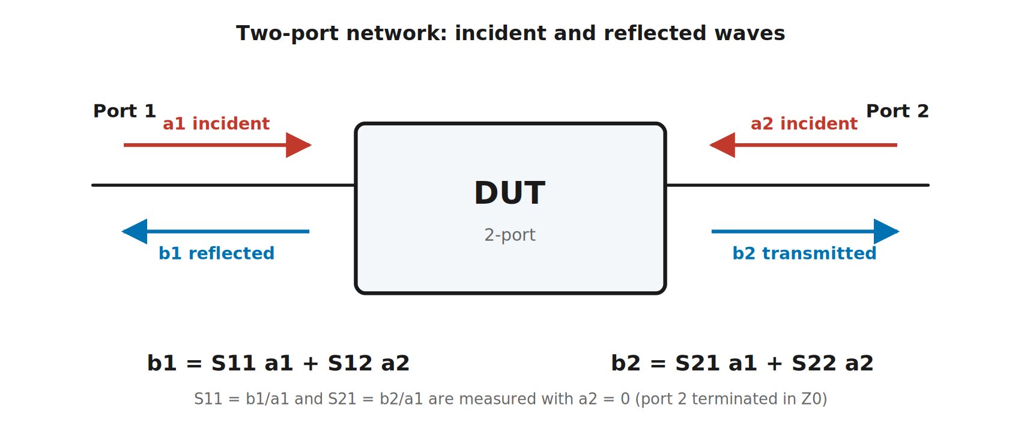
그림 M03-1. 2포트 회로망의 진행파 정의. 빨간 화살표가 회로망으로 들어가는 파(a), 파란 화살표가 회로망에서 나오는 파(b)입니다. 포트 1에서 들어간 것이 일부는 되돌아 나오고(b1) 일부는 반대편으로 빠져나갑니다(b2). 아래 두 식이 이 관계를 그대로 적은 것입니다.

정의식
$$b_{1}=S_{11}a_{1}+S_{12}a_{2}$$
$$b_{2}=S_{21}a_{1}+S_{22}a_{2}$$
한 번에 하나씩 재려면 한쪽 입사파를 0으로 만들면 됩니다. a₂ = 0 은 포트 2를 Z₀로 종단하면 얻어집니다 — 종단이 들어온 파를 전부 흡수해 되돌려 보내지 않기 때문입니다.
$$S_{11}={\left.\frac{b_{1}}{a_{1}}\right|}_{a_{2}=0} S_{21}={\left.\frac{b_{2}}{a_{1}}\right|}_{a_{2}=0}$$
$$S_{22}={\left.\frac{b_{2}}{a_{2}}\right|}_{a_{1}=0} S_{12}={\left.\frac{b_{1}}{a_{2}}\right|}_{a_{1}=0}$$

첨자 읽는 법 — 헷갈리는 지점
S_(나오는 포트)(들어간 포트) 순서입니다. 즉 S21은 “1로 들어가 2로 나온 것” 입니다. 순서가 직관과 반대라 초심자가 자주 뒤집습니다.
파라미터 | 이름 | 물리적 의미 | 실무에서 부르는 이름
S11 | 입력 반사계수 | 포트 1로 넣었을 때 되돌아온 비율 | 입력 정합, 반사손실
S21 | 순방향 전달계수 | 포트 1 → 포트 2로 지나간 비율 | 이득 또는 삽입손실
S12 | 역방향 전달계수 | 포트 2 → 포트 1로 새어 온 비율 | 역방향 격리
S22 | 출력 반사계수 | 포트 2로 넣었을 때 되돌아온 비율 | 출력 정합

수치 — S21이 −3 dB라는 말
$$\left|S_{21}\right| [\text{dB}]=20\log_{10}\left|S_{21}\right|$$
S21 (dB) | |S21| (전압비) | 전력 통과율 | 무슨 뜻인가
0 dB | 1.0 | 100 % | 손실 없이 그대로 통과
−3 dB | 0.707 | 50 % | 전력의 절반이 사라짐
−20 dB | 0.1 | 1 % | 99 % 차단 (필터 저지대역)
+20 dB | 10 | 10000 % | 20 dB 이득 (증폭기)
💡 S21이 dB로 양수면 증폭기, 음수면 수동 소자입니다. 필터·케이블·감쇠기는 언제나 음수입니다.

행렬 성질로 부품의 성격 읽기
S 행렬만 보고도 그 부품이 어떤 종류인지 알 수 있습니다.
조건 | 수식 | 의미 | 예
상호성(reciprocal) | S₁₂ = S₂₁ | 방향에 무관 | 필터, 케이블, 감쇠기 등 모든 수동 선형 소자
비상호적 | S₁₂ ≠ S₂₁ | 방향에 따라 다름 | 증폭기(S21 ≫ S12), 아이솔레이터·서큘레이터
무손실(lossless) | S 행렬이 유니터리 | 에너지 보존 | 이상적 필터, 이상적 분배기
정합됨(matched) | S₁₁ = S₂₂ = 0 | 반사 없음 | 이상적 감쇠기, 이상적 종단
무손실 2포트에서는 에너지 보존이 이렇게 나타납니다.
$${\left|S_{11}\right|}^{2}+{\left|S_{21}\right|}^{2}=1$$
📌 실무 활용: 무손실이어야 할 필터인데 ${\left|S_{11}\right|}^{2}+{\left|S_{21}\right|}^{2}$ 가 0.7밖에 안 나온다면, 나머지 30 %는 어딘가에서 열로 사라지고 있다는 뜻입니다. 유전체 손실, 도체 손실, 또는 방사입니다. 이 계산 하나로 측정 결과가 말이 되는지 검산할 수 있습니다.
다른 파라미터(Z, Y, ABCD)와의 관계 (클릭)
S-파라미터가 측정에 유리하다면, ABCD 파라미터는 직렬 연결 계산에 유리합니다. 회로망을 차례로 이으면 ABCD 행렬을 그냥 곱하면 됩니다.
$${\left[\begin{matrix}A & B \\ C & D\end{matrix}\right]}_{\text{전체}}={\left[\begin{matrix}A & B \\ C & D\end{matrix}\right]}_{1}×{\left[\begin{matrix}A & B \\ C & D\end{matrix}\right]}_{2}×⋯$$
S-파라미터로 직접 캐스케이드하려면 T-파라미터(전달 파라미터) 로 변환한 뒤 곱하고 되돌립니다. 다행히 scikit-rf 가 이 변환을 전부 처리해 줍니다 — 실습에서 net1 ** net2 한 줄로 끝납니다.
실무 요령: 손으로 계산할 일은 거의 없습니다. 중요한 것은 “S는 측정용, ABCD/T는 계산용” 이라는 역할 구분을 아는 것입니다.

M03.4 스미스 차트

왜 이런 이상한 그림을 쓰는가
임피던스는 복소수입니다. 실수부(저항)는 0에서 무한대까지, 허수부(리액턴스)는 −무한대에서 +무한대까지 갑니다. 무한한 평면을 종이에 그릴 수는 없습니다.
스미스 차트는 임피던스 평면을 반사계수 평면으로 옮겨 이 문제를 해결합니다. 수동 소자의 반사계수는 항상 |Γ| ≤ 1 이므로, 무한한 임피던스 평면이 반지름 1의 원 안에 전부 들어옵니다.
$$Γ=\frac{Z−Z_{0}}{Z+Z_{0}}\text{ 역변환: }Z=Z_{0} \frac{1+Γ}{1−Γ}$$

해부도
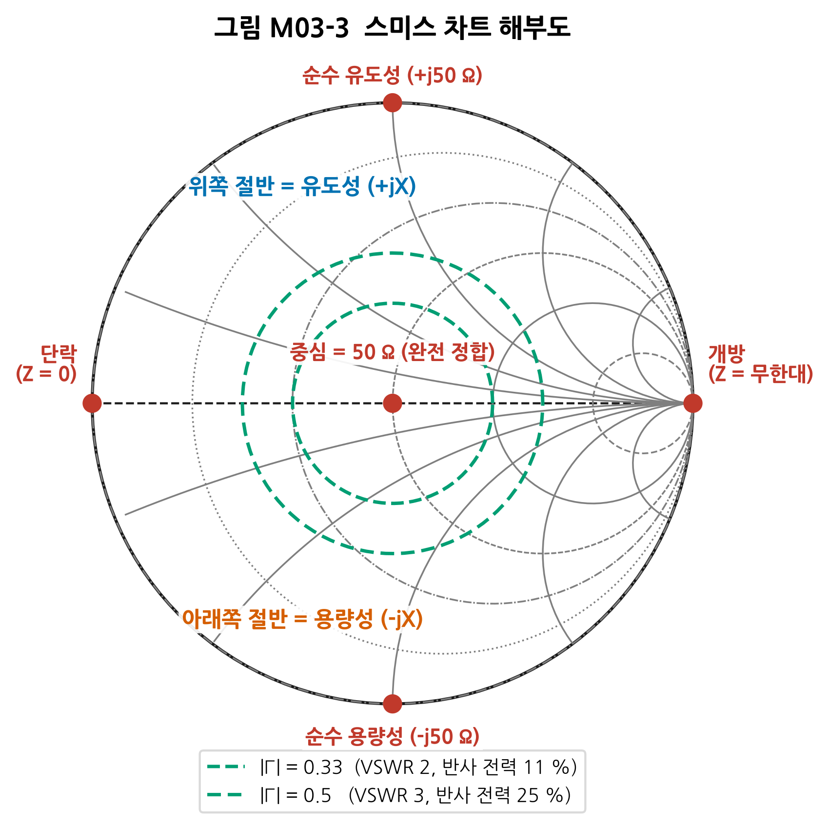
그림 M03-3. 스미스 차트 해부도. 바깥 원이 |Γ| = 1 (전부 반사)입니다. 왼쪽 끝이 단락(Z=0), 오른쪽 끝이 개방(Z=무한대), 정중앙이 50 Ω(완전 정합) 입니다. 위쪽 절반은 유도성(+jX, 인덕터 성질), 아래쪽 절반은 용량성(−jX, 커패시터 성질)입니다. 회색 곡선 중 오른쪽 끝에서 모이는 원들이 등저항선, 오른쪽 끝에서 뻗어 나가는 호들이 등리액턴스선입니다. 초록 파선은 같은 |Γ|(같은 VSWR)를 잇는 원입니다.

읽는 순서 — 이 4단계로 충분합니다
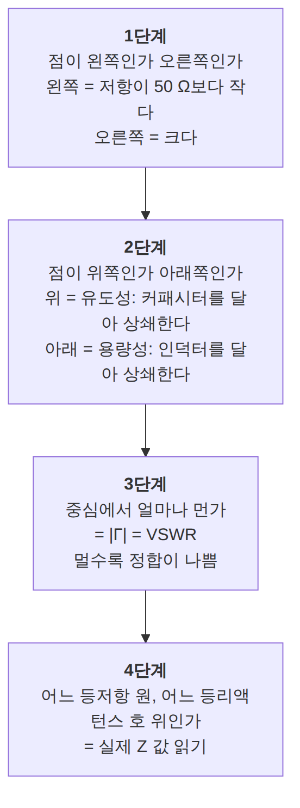
그림 M03-2. 스미스 차트 읽는 순서. 초심자는 4단계(정확한 값 읽기)부터 하려다 좌절합니다. 1~3단계만으로도 실무의 대부분이 됩니다 — “정합이 좋은가 나쁜가, 유도성인가 용량성인가”를 알면 무엇을 달아야 할지 결정할 수 있기 때문입니다.

차트 위에서 소자를 다는 것 = 궤적을 그리는 것
이것이 스미스 차트의 진짜 위력입니다.
소자를 달면 | 궤적
직렬 인덕터 | 등저항 원을 따라 시계 방향(위쪽으로)
직렬 커패시터 | 등저항 원을 따라 반시계 방향(아래쪽으로)
병렬 인덕터 | 등컨덕턴스 원을 따라 반시계 방향
병렬 커패시터 | 등컨덕턴스 원을 따라 시계 방향
전송선 길이 추가 | 중심을 도는 일정 반지름 원을 따라 시계 방향 (부하 → 신호원 방향)
📌 마지막 줄이 M02와 이어집니다. 전송선을 끼우면 |Γ|는 그대로(무손실이면)이고 위상만 회전합니다. 그래서 중심에서의 거리는 변하지 않고 각도만 돕니다. 길이 λ/2를 지나면 360°를 돌아 제자리로 돌아옵니다 — M02 §6의 “λ/2는 임피던스를 그대로 둔다”가 그림으로 보이는 것입니다.

M03.5 임피던스 정합

왜 정합을 하는가 — 목적이 셋이고, 최적점이 다르다
이것이 초심자가 가장 오해하는 지점입니다. “정합 = 최대 전력 전달”이라고만 배우면 LNA 설계에서 벽에 부딪힙니다.
목적 | 조건 | 어디서 쓰는가
① 최대 전력 전달 | Z_L = Z_S* (켤레 정합) | 송신 출력단, 전력 전달이 목적인 곳
② 잡음 최소 | Γ_S = Γ_opt (소자가 정한 최적 소스 임피던스) | LNA 입력 (→ M08)
③ 반사 억제 | Z = Z₀ (50 Ω 정합) | 계측, 필터 사이, 시스템 인터페이스
⚠️ ①과 ②는 대개 서로 다른 점입니다. LNA에서 잡음이 최소가 되는 소스 임피던스는 전력 전달이 최대가 되는 임피던스와 다릅니다. 그래서 LNA 설계는 “잡음을 얼마나 희생하고 이득을 얼마나 얻을 것인가”의 절충이 됩니다. M08에서 잡음 원(noise circle)과 이득 원(gain circle)을 겹쳐 그려 이 절충을 다룹니다.
지금은 “정합의 목적이 하나가 아니다” 라는 사실만 가져가면 됩니다.

방법 ① — L형 네트워크
리액턴스 소자 두 개(L 하나 + C 하나)로 임의의 부하를 Z₀로 옮깁니다. 가장 흔하게 쓰는 방법입니다.
설계 예제: 2.4 GHz에서 Z_L = 20 − j30 Ω 을 50 Ω으로 정합
부하의 저항 성분(20 Ω)이 50 Ω보다 작으므로, 직렬 리액턴스 → 병렬 서셉턴스 순서를 씁니다.
1단계: 필요한 Q를 구한다
$$Q=\sqrt{\frac{Z_{0}}{R_{L}}−1}=\sqrt{\frac{50}{20}−1}=\sqrt{1.5}=1.2247$$
2단계: 직렬 리액턴스
$$X_{s}=QR_{L}−X_{L}=1.2247×20−(−30)=24.49+30=54.49 Ω$$
양수 = 인덕터. 값은:
$$L=\frac{X_{s}}{2πf}=\frac{54.49}{2π×2.4×{10}^{9}}=3.614 \text{nH}$$
3단계: 병렬 서셉턴스
$$B_{p}=\frac{Q}{Z_{0}}=\frac{1.2247}{50}=24.49 \text{mS}$$
양수 = 커패시터. 값은:
$$C=\frac{B_{p}}{2πf}=\frac{0.02449}{2π×2.4×{10}^{9}}=1.624 \text{pF}$$
검산: 결과는 정확히 50.000 + j0.000 Ω. (실습 L03-b에서 직접 확인합니다)
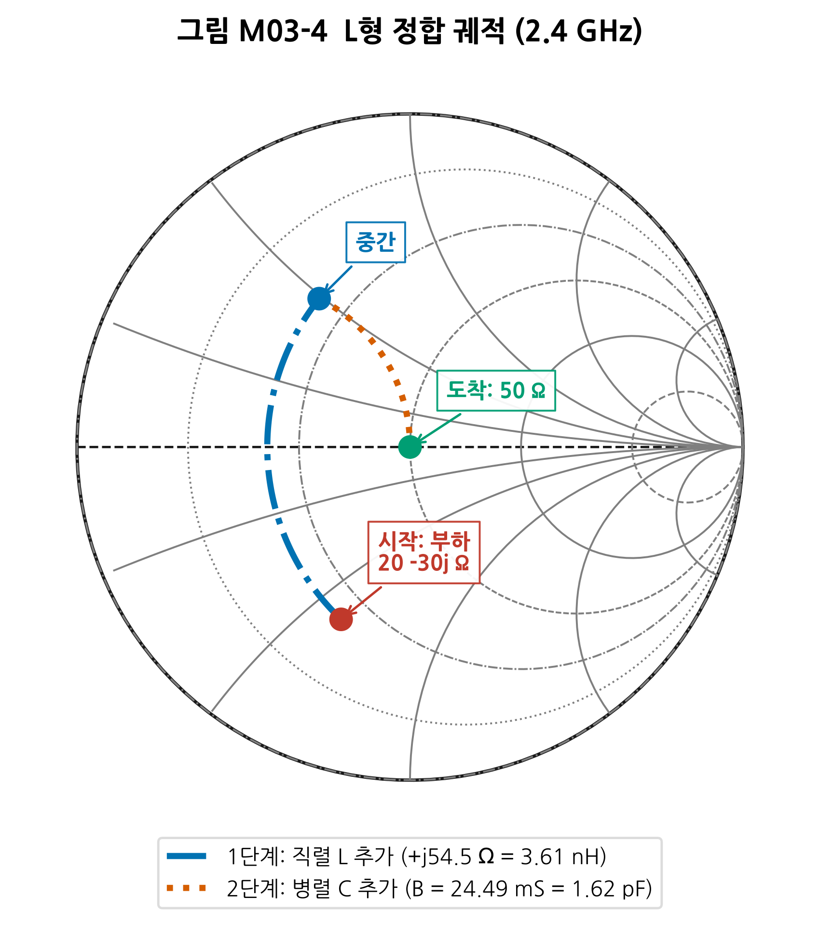
그림 M03-4. L형 정합 궤적 (2.4 GHz). 빨간 점(오른쪽 아래)이 시작점인 부하 20 − j30 Ω입니다. 파란 선(1단계) 이 직렬 인덕터를 더한 궤적으로, 등저항 원을 따라 시계 방향으로 올라갑니다. 주황 점선(2단계) 이 병렬 커패시터를 더한 궤적으로, 등컨덕턴스 원을 따라 중심으로 들어옵니다. 초록 점이 도착점인 정중앙 = 50 Ω입니다.
💡 왜 두 소자로 충분한가: 임피던스는 복소수라 두 개의 자유도(실수부, 허수부)를 갖습니다. 리액턴스 소자 하나가 자유도 하나를 조절하므로, 두 개면 임의의 점을 중심으로 옮길 수 있습니다.
⚠️ L형의 한계: Q가 부하에 의해 자동으로 정해지므로 대역폭을 선택할 수 없습니다. 부하가 50 Ω에서 멀수록 Q가 커지고 대역폭이 좁아집니다. 대역폭을 조절하려면 소자를 3개 이상 쓰는 π형·T형이나 다단 정합을 씁니다.

방법 ② — λ/4 변환기
M02 §6에서 본 “λ/4가 임피던스를 반전시킨다”를 정합에 씁니다. 순수 저항 부하를 정합할 때 씁니다.
$$Z_{T}=\sqrt{Z_{0}⋅R_{L}}$$
예제: 50 Ω 선로에 100 Ω 저항 부하 → $Z_{T}=\sqrt{50×100}=70.71 Ω$
즉 특성 임피던스 70.71 Ω인 선을 λ/4 길이만큼 끼우면 정합됩니다.
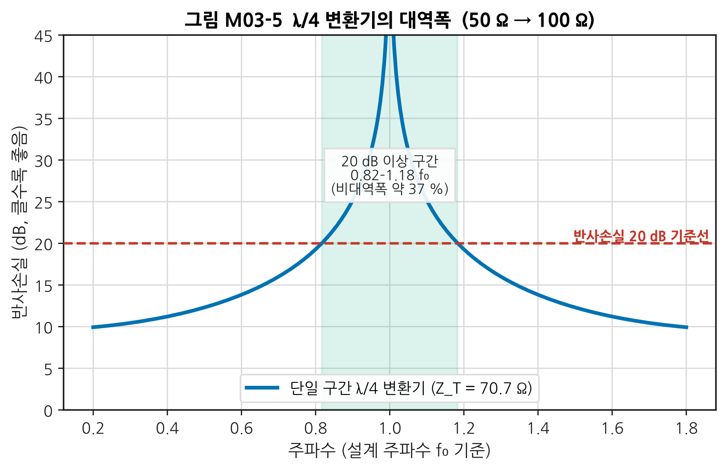
그림 M03-5. λ/4 변환기의 대역폭 (50 Ω → 100 Ω). 가로축은 설계 주파수 f₀를 1로 놓은 상대 주파수, 세로축은 반사손실(dB, 클수록 좋음)입니다. f₀에서는 완벽하지만(반사손실 무한대), 주파수가 벗어나면 급격히 나빠집니다. 빨간 파선이 반사손실 20 dB 기준선이고, 초록 영역이 그 기준을 만족하는 구간입니다 — 0.82 f₀ ~ 1.18 f₀, 비대역폭 약 37 %.
⚠️ λ/4 변환기의 두 가지 한계 1. 부하가 순수 저항이어야 합니다. 리액턴스가 있으면 먼저 상쇄하거나 다른 방법을 써야 합니다. 2. 한 주파수에서만 정확합니다. 넓은 대역이 필요하면 다단(multi-section) 변환기를 씁니다 — 여러 개의 λ/4 구간을 잇되 임피던스를 조금씩 계단식으로 올리면 대역폭이 크게 넓어집니다.

방법 ③ — 스터브 정합
부품을 전혀 쓰지 않고 전송선 조각만으로 정합합니다. 기판 위에 패턴만 그리면 되므로 고주파에서 유리합니다.
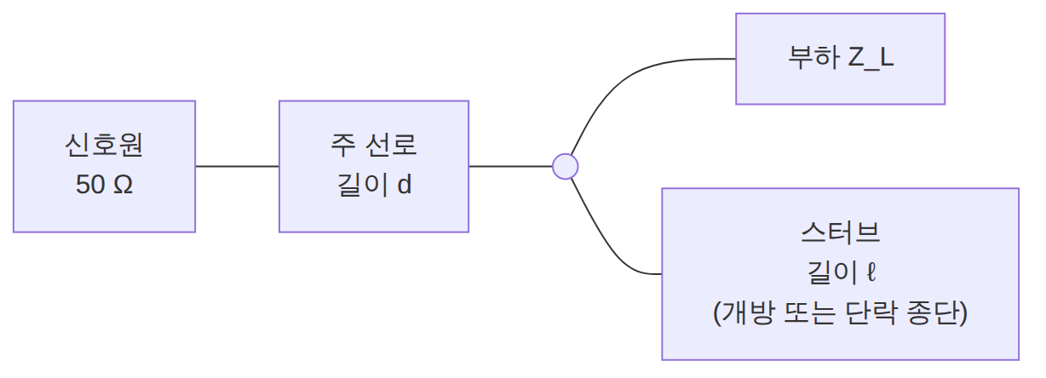
그림 M03-6. 단일 스터브 정합의 구조. 두 개의 길이(d와 ℓ)가 두 개의 자유도를 제공합니다. 부하에서 거리 d만큼 떨어진 지점에서 보면 임피던스가 회전해 있는데, 그 지점의 컨덕턴스가 1/Z₀가 되도록 d를 고르고, 남은 서셉턴스를 스터브가 상쇄하도록 ℓ을 고릅니다.
 | 개방 스터브 | 단락 스터브
제작 | 선을 그냥 끝냄 (쉬움) | 비아로 접지에 연결
문제 | 끝에서 방사할 수 있음 | 비아 인덕턴스가 오차를 만듦
마이크로스트립에서 | 주로 씀 | 비아 품질이 좋으면 씀
💡 왜 부품 대신 선을 쓰는가: 고주파로 갈수록 칩 인덕터·커패시터의 기생 성분이 커져 제 역할을 못 합니다(→ M06 SRF). 반면 전송선은 주파수가 높을수록 오히려 작아져 만들기 쉬워집니다. 대략 몇 GHz 이상에서는 분포소자 정합이 표준이 됩니다.

M03.6 Touchstone 파일

무엇인가
Touchstone 파일은 S-파라미터를 저장하는 사실상의 표준 텍스트 형식입니다. 확장자는 포트 수에 따라 .s1p, .s2p, .s3p … 로 붙습니다.
VNA로 측정하면 이 형식으로 저장되고, 부품 제조사도 이 형식으로 모델을 배포합니다. 부품 데이터시트의 그래프보다 이 파일이 훨씬 유용합니다 — 직접 계산에 넣을 수 있기 때문입니다.

구조
! 느낌표로 시작하는 줄은 주석
! Example 2-port S-parameter file
# GHz S DB R 50
! freq S11(dB) S11(deg) S21(dB) S21(deg) S12(dB) S12(deg) S22(dB) S22(deg)
2.30 -18.2 -145.0 -1.20 -88.0 -1.20 -88.0 -20.1 -160.0
2.40 -24.6 -178.0 -0.95 -95.0 -0.95 -95.0 -26.3 171.0
2.50 -17.4 150.0 -1.35 -102.0 -1.35 -102.0 -19.0 140.0
옵션 줄(#)이 핵심입니다. 이것을 잘못 읽으면 모든 값이 틀립니다.
항목 | 가능한 값 | 뜻
주파수 단위 | Hz kHz MHz GHz | 첫 열의 단위
파라미터 종류 | S Y Z H G | 보통 S
형식 | DB MA RI | dB+각도 / 크기+각도 / 실수+허수
기준 임피던스 | R 50 | 50 Ω 기준
⚠️ 2포트 파일의 열 순서 함정: 2포트 Touchstone은 S11, S21, S12, S22 순서입니다. S12와 S21의 위치가 직관과 반대이므로, 손으로 파싱하면 역방향 격리와 이득을 뒤바꾸기 쉽습니다. 3포트 이상에서는 행 단위로 순서가 또 달라집니다. 그래서 scikit-rf 같은 검증된 라이브러리를 쓰는 것이 안전합니다.

scikit-rf로 다루기
import skrf as rf
net = rf.Network('filter.s2p') # 읽기
print(net) # 주파수 범위, 포트 수 요약
print(net.f[0], net.s[0, 1, 0]) # 첫 주파수의 S21 (복소수)
net.s21.plot_s_db() # S21을 dB로 플롯
cascaded = net1 ** net2 # 캐스케이드 (직렬 연결)
deembedded = net1.inv ** measured # 디임베딩 (→ M14)
net.write_touchstone('out') # 쓰기
📌 ** 연산자 하나가 캐스케이드입니다. 내부적으로 T-파라미터로 변환해 곱하고 되돌립니다. scikit-rf는 BSD 라이선스 오픈소스이고 문서가 잘 되어 있습니다.

M03.7 한 장 요약
알아야 할 것 | 핵심 | 절
왜 S인가 | 고주파에서 개방·단락을 못 만들기 때문. Z₀ 종단으로 정의를 바꿈 | §1
포트의 3요소 | 기준면 · 기준 임피던스 · 모드 | §2
첨자 순서 | S21 = 1로 들어가 2로 나온 것 (직관과 반대) | §3
네 개의 뜻 | S11 입력정합 / S21 이득·삽입손실 / S12 역방향 격리 / S22 출력정합 | §3
무손실 검산 | |S11|² + |S21|² = 1. 측정이 말이 되는지 확인하는 도구 | §3
스미스 차트 | 무한한 임피던스 평면을 반지름 1 원 안에. 왼쪽=단락, 오른쪽=개방, 중앙=50 Ω | §4
읽는 순서 | 좌우(저항) → 상하(유도/용량) → 중심거리(VSWR). 여기까지가 실무의 대부분 | §4
정합의 목적 | 셋이고 최적점이 다르다 — 전력전달 / 잡음최소 / 반사억제 | §5
L형 정합 | 소자 2개로 임의의 부하를 중심으로. 대역폭은 선택 불가 | §5
λ/4 변환기 | Z_T = √(Z₀·R_L). 순저항 부하, 좁은 대역 | §5
Touchstone | 옵션 줄(#)을 반드시 확인. 2포트 열 순서는 S11 S21 S12 S22 | §6

M03.L 실습

L03-a — Touchstone 다루기 (Tier 0, 2시간)
① 셋업: pip install scikit-rf
② 절차
import numpy as np
import skrf as rf
# 검증용 Touchstone 파일을 직접 만들어 본다 (이상적 감쇠기)
freq = rf.Frequency(1, 6, 101, 'ghz')
atten_db = 10.0
s21 = 10 ** (-atten_db / 20)
s = np.zeros((len(freq), 2, 2), dtype=complex)
s[:, 0, 1] = s[:, 1, 0] = s21 # 상호적, 정합됨
att = rf.Network(frequency=freq, s=s, z0=50, name='10dB_attenuator')
print("S21 =", 20*np.log10(abs(att.s[0,1,0])), "dB") # -10.0
print("S11 =", abs(att.s[0,0,0])) # 0.0
# 두 개를 캐스케이드하면?
two = att ** att
print("2단 S21 =", 20*np.log10(abs(two.s[0,1,0])), "dB") # -20.0
# 무손실 검산: |S11|^2 + |S21|^2
chk = abs(att.s[0,0,0])**2 + abs(att.s[0,1,0])**2
print(f"에너지 합 = {chk:.4f} (1보다 작으면 손실 있음)")
att.write_touchstone('atten10') # atten10.s2p 생성
③ 예상 결과
S21 = -10.0 dB
S11 = 0.0
2단 S21 = -20.0 dB
에너지 합 = 0.1000 (1보다 작으면 손실 있음)
④ 흔한 실수
증상 | 원인
S21을 20 대신 10 log로 계산 | S-파라미터는 전압비이므로 20 log (→ M01 §2)
캐스케이드에 * 를 씀 | * 는 원소별 곱셈. 캐스케이드는 **
인덱스를 s[0,0,1] 로 써서 S12를 S21로 오해 | skrf 인덱스는 s[주파수, 나오는포트-1, 들어간포트-1]. S21은 s[:,1,0]
⑤ 판정 기준: 위 출력과 일치. 특히 “에너지 합 = 0.1”이 나오는 이유를 설명할 수 있어야 합니다 — 10 dB 감쇠기는 90 %를 열로 없애므로 무손실이 아닙니다.

L03-b — L형 정합 설계 및 스미스 차트 그리기 (Tier 0, 3시간)
① 셋업: NumPy + Matplotlib + scripts/rf_style.py
② 절차
import numpy as np
def lmatch_series_shunt(zl, z0=50.0, f=2.4e9):
"""R_L < Z0 인 경우: 직렬 리액턴스 → 병렬 서셉턴스"""
rl, xl = zl.real, zl.imag
assert rl < z0, "이 형태는 R_L < Z0 일 때만 유효"
q = np.sqrt(z0/rl - 1)
xs = q*rl - xl # 필요한 직렬 리액턴스
bp = q/z0 # 필요한 병렬 서셉턴스
w = 2*np.pi*f
z_mid = zl + 1j*xs
z_end = 1/(1/z_mid + 1j*bp) # 병렬 C 의 어드미턴스는 +jB
return dict(Q=q, Xs=xs, Bp=bp,
L_nH=xs/w*1e9 if xs > 0 else None,
C_pF=bp/w*1e12 if bp > 0 else None,
z_result=z_end)
r = lmatch_series_shunt(20 - 30j)
for k, v in r.items():
print(f" {k:10s} {v}")
③ 예상 결과
Q 1.224744871391589
Xs 54.49489742783178
Bp 0.02449489742783178
L_nH 3.6138...
C_pF 1.6244...
z_result (50+8.673617379884035e-15j)
④ 흔한 실수
증상 | 원인
결과가 50 Ω이 아님 | 병렬 소자의 부호. 커패시터의 어드미턴스는 +jB입니다. 1/z_mid - 1j*bp 로 쓰면 엉뚱한 곳에 도착합니다 (이 커리큘럼 제작 중에도 실제로 낸 실수입니다)
assert 에 걸림 | R_L > Z₀ 인 경우로, 병렬 → 직렬 순서를 써야 합니다. 이 경우도 구현해 보십시오
Q가 음수 근호 | R_L > Z₀ 인데 이 식을 쓴 것
⑤ 판정 기준: z_result 의 실수부가 50 ± 0.001, 허수부가 0 ± 0.001.
추가 과제: 스미스 차트를 직접 그리고(scripts/gen_fig_part1.py 의 _smith_grid() 참고) 두 단계 궤적을 겹쳐 그리십시오. 그림 M03-4가 목표입니다.

L03-c — NanoVNA 실측을 Touchstone으로 (Tier 1, 2시간)
① 셋업도
NanoVNA ── CH0 ── [교정 없이] ── DUT(필터 또는 안테나) ── CH1
↓
화면 저장 / USB로 .s2p 내보내기
② 절차
- NanoVNA를 대상 주파수 범위로 설정합니다.
- 부록 D §D.4를 지켜 케이블을 체결합니다.
- DUT를 연결하고 S11·S21을 관찰합니다.
- NanoVNA-saver 등의 PC 소프트웨어로 .s2p 파일을 저장합니다.
- L03-a의 코드로 그 파일을 읽어 S21을 dB로 플롯합니다.
- 무손실 검산 ${\left|S_{11}\right|}^{2}+{\left|S_{21}\right|}^{2}$ 을 계산해 보십시오.
③ 예상 결과: 대역통과 필터라면 통과대역에서 에너지 합이 0.7~0.95, 저지대역에서는 S11이 1에 가까워 합이 1 근처.
④ 흔한 실수
증상 | 원인
에너지 합이 1을 넘음 | 교정을 안 했기 때문입니다. 물리적으로 불가능한 값이 나온다는 것 자체가 “교정이 필요하다”는 증거입니다 → M14
S21이 통과대역에서도 −10 dB | 커넥터 접촉 불량 또는 케이블 손실
⑤ 판정 기준: 파일을 읽어 플롯이 나오고, 에너지 합이 1을 넘는 지점이 있다면 그 이유를 “교정 부재”로 설명할 수 있으면 통과.
Tier 0 대체: 부품 제조사가 공개한 .s2p 파일(필터, LNA 등)을 받아 같은 분석을 수행하십시오.

M03.Q 확인 문제
Q1. 어떤 필터의 S21 = −1.5 dB, S11 = −18 dB다. 통과 전력과 반사 전력은 각각 몇 %인가? 나머지는 어디로 갔는가?
- 통과: |S21|² = 10^(−1.5/10) = 70.8 %
- 반사: |S11|² = 10^(−18/10) = 1.6 %
- 합계 = 72.4 %
나머지 27.6 %는 필터 내부에서 열로 사라졌거나 방사되었습니다. 무손실이 아니라는 뜻이며, 이것이 삽입손실의 실체입니다.
주의: dB 값이 전압비의 20 log이므로 전력 비율은 10^(dB/10)입니다. 20으로 나누면 전압비가 되니 헷갈리지 마십시오.
Q2. 증폭기의 S12가 −25 dB다. 무엇을 뜻하며 왜 중요한가?
출력 쪽에서 입력 쪽으로 새어 들어오는 신호가 25 dB 작다는 뜻입니다. 이것을 역방향 격리(reverse isolation) 라고 합니다.
왜 중요한가: 1. 안정도 — S12가 클수록 출력의 변화가 입력으로 되먹임되어 발진하기 쉬워집니다 (→ M08 K-factor) 2. 출력 부하의 영향 — S12가 작으면 출력에 무엇을 달든 입력 임피던스가 거의 변하지 않아 설계가 쉬워집니다 3. LO 누설 — 믹서에서는 이 격리가 부족하면 국부발진기 신호가 안테나로 새어 나갑니다 (→ M09)
Q3. 스미스 차트의 정중앙에 점이 있다. 부하는?
50 Ω 순저항 (기준 임피던스가 50 Ω일 때). Γ = 0, VSWR = 1, 반사 없음.
단서: 기준 임피던스가 75 Ω인 차트라면 중앙은 75 Ω입니다. 스미스 차트를 볼 때 항상 기준 임피던스를 먼저 확인하십시오.
Q4. 50 Ω 선로에 200 Ω 순저항을 정합하려 한다. λ/4 변환기의 특성 임피던스는? 실제로 만들 수 있는가?
$Z_{T}=\sqrt{50×200}=\sqrt{10000}=100 Ω$
만들 수 있습니다. 마이크로스트립에서 100 Ω은 50 Ω보다 좁은 선입니다 — FR-4(Dk 4.4)에서 50 Ω이 W/h ≈ 1.93이었으니, 100 Ω은 대략 W/h ≈ 0.44가 됩니다(그림 M02-7 참조).
다만 선이 너무 좁아지면 제조 공차의 영향이 커지고 도체 손실이 늘어납니다. 아주 큰 변환비가 필요하면 다단 변환기로 나누는 것이 낫습니다.
Q5. 왜 LNA의 입력 정합이 “최대 전력 전달”이 아닌가?
LNA의 목적은 잡음지수를 최소로 하는 것이지 전력을 많이 받는 것이 아닙니다.
트랜지스터에는 잡음이 최소가 되는 최적 소스 반사계수 Γ_opt 가 따로 있는데, 이것이 켤레 정합점(전력 전달 최대점)과 대개 일치하지 않습니다. 잡음을 우선하면 입력 반사손실(S11)이 나빠지고 이득도 조금 줄어듭니다.
실무에서는 잡음 원과 이득 원을 스미스 차트에 겹쳐 그려 절충점을 고릅니다. 그리고 그 절충 때문에 증폭기가 조건부 안정이 되기도 합니다. 이것이 M08의 핵심 주제입니다.
Q6. S-파라미터 파일에 # MHz S MA R 75 라고 적혀 있다. 무슨 뜻인가?
- 주파수 열의 단위는 MHz
- S-파라미터
- 형식은 MA = 크기(Magnitude, 선형)와 각도(Angle, 도) 쌍
- 기준 임피던스는 75 Ω
⚠️ 주의점 둘: 1. 형식이 DB가 아니라 MA이므로 첫 값이 dB가 아니라 선형 크기입니다. 0.5를 −0.5 dB로 착각하면 안 됩니다. 2. 기준이 75 Ω이므로 50 Ω 데이터와 직접 비교할 수 없습니다. 비교하려면 임피던스 재정규화가 필요합니다(scikit-rf 의 renormalize()).
Q7. 무손실 2포트에서 S11 = 0.6 이라면 |S21|은?
${\left|S_{11}\right|}^{2}+{\left|S_{21}\right|}^{2}=1$ 이므로
$\left|S_{21}\right|=\sqrt{1−0.36}=\sqrt{0.64}=0.8$
dB로는 20 log(0.8) = −1.94 dB.
이 관계는 측정 검산에 아주 유용합니다. 필터를 측정했는데 합이 1을 크게 넘으면 교정이 잘못된 것이고, 1보다 훨씬 작으면 그만큼 손실이 있다는 뜻입니다.

M03.A 이 모듈의 축약어
약어 | 영문 원어 | 한글
S-파라미터 | Scattering Parameters | 산란 파라미터
S11 / S21 / S12 / S22 | — | 입력 반사 / 순방향 전달 / 역방향 전달 / 출력 반사
Z / Y / ABCD | Impedance / Admittance / Chain parameters | 임피던스 / 어드미턴스 / 전달(연쇄) 파라미터
Γ (감마) | Reflection Coefficient | 반사계수 (→ M02)
Γ_opt | Optimum Source Reflection Coefficient | 최적 소스 반사계수 (→ M08)
Q | Quality Factor | 품질 계수 (→ M06)
VSWR | Voltage Standing Wave Ratio | 전압 정재파비 (→ M02)
DUT | Device Under Test | 피시험 소자 (→ M04)
VNA | Vector Network Analyzer | 벡터 회로망 분석기 (→ M04)
LNA | Low Noise Amplifier | 저잡음 증폭기 (→ M08)
LO | Local Oscillator | 국부 발진기 (→ M09)
SRF | Self-Resonant Frequency | 자기공진주파수 (→ M06)
TEM | Transverse Electromagnetic | 횡전자기 모드

M03.S 출처
내용 | 출처 | 등급 | 교차검증
S-파라미터 정의, 회로망 이론, 정합 | Steer, Microwave and RF Design III — Networks | B | —
S-파라미터 개요 | Microwaves101 — S-parameters | B | —
RF에서 S-파라미터를 쓰는 이유 (교육 구성 참고) | rfdh.com — S파라미터 | — | 목차만
스미스 차트와 정합 이론 (L형, λ/4, 스터브) | UIUC ECE329 Lecture 37 — Smith Chart and Impedance Matching · USPAS — Impedance Matching and Smith Charts (Staples, LBNL) | C | 2건
λ/4 변환기 이론 | Cadence — Quarter-Wave Transformers: Theory and Equations | D | —
Touchstone 처리, 캐스케이드, 디임베딩 | scikit-rf 문서 — Introduction · Networks | B | 2건
LNA 잡음 정합 vs 전력 정합의 차이 | NXP AN — LNA design for CDMA front end · Kikkert, RF Electronics Ch.8 | B, C | 2건 (상세는 M08)
⚠️ 원문 직접 확인 안내는 M00.S 참조.

Part I 을 마치며
여기까지가 RF의 공용어입니다. 이제 여러분은:
- dB로 적힌 값을 배율로 바꿔 감각적으로 이해할 수 있고 (M01)
- 왜 50 Ω인지, 반사가 왜 생기는지 설명할 수 있고 (M02)
- 데이터시트의 S-파라미터와 스미스 차트를 읽을 수 있습니다 (M03)
아직 실물을 만지지 않았습니다. Part II(M04·M05)에서 장비를 잡습니다. 이론이 더 쌓이기 전에 손을 쓰는 이유는, 이후 모든 부품 설명에서 “이건 이렇게 측정한 값”이라고 말할 수 있게 하기 위해서입니다.

다음 모듈
M04 — RF 실험실 입문: 장비, 안전, 그리고 커넥터 (집필 예정)
장비를 켜기 전에 알아야 할 것들 — 커넥터 계열과 토크, 케이블 취급, 최대 입력 정격, ESD. 준비 사항은 미리 부록 D에서 확인할 수 있습니다.

변경 이력
버전 | 일자 | 내용
v1.0 | 2026-08-20 | 최초 작성. 시각자료 6종(데이터 플롯 3 + SVG 도해 1 + Mermaid 2), 실습 3종, 확인 문제 7문항
— | 2026-08-20 | 검토 3회 완료. 1차(사실): scikit-rf 로 실습 출력을 실행 검증하고 L형 정합 결과가 정확히 50 Ω 임을 확인, FR-4 100 Ω 선폭을 실측값(W/h 0.44)으로 정정. 2차(교육): 스미스 차트 읽기 2단계 문구가 혼란스러워 ’무엇을 달아 상쇄하는가’로 재서술, §7 한 장 요약 신설. 3차(구조): Mermaid 2개 렌더 검증, 아직 없는 M04 로의 죽은 링크 제거

Part II — 손에 잡히는 RF

M04 — RF 실험실 입문: 장비, 안전, 그리고 커넥터
선수 모듈 | M03
이 모듈이 소유하는 개념 | 피시험 소자(DUT), RF 장비 계통, 커넥터 계열과 호환성, 토크 규격과 토크 렌치, 커넥터 게이지, 케이블 취급과 위상 안정도, 최대 입력 전력·DC 차단·ESD, 감쇠기와 결합기의 보호 용도, 실험실 안전
이 모듈을 쓰는 후속 모듈 | M05·M14·M15 (전제), M16(측정 기록)
학습 목표 | ① 장비 앞에서 무엇을 먼저 확인해야 하는지 안다 ② 커넥터를 규정 토크로 체결한다 ③ 장비 입력을 태우지 않는 전력 관리 계산을 한다

M04.0 이 모듈의 범위 — 무엇을 다루고 무엇을 안 다루는가
⚠️ 역할 분리를 먼저 밝힙니다. 이 모듈은 “장비를 망가뜨리지 않고 조작하는 법” 만 다룹니다.
- 교정 이론, 오차 모델, 측정 불확도는 M14가 소유합니다.
- RBW·검출기 같은 스펙트럼 분석기 설정은 M05가 소유합니다.
이 순서에는 이유가 있습니다. 커넥터를 부러뜨리는 실수는 배우기 전에 막아야 하기 때문입니다. 교정을 몰라도 측정은 시작할 수 있지만, 커넥터를 망가뜨리면 그 장비로는 아무것도 못 합니다.

M04.1 장비 지도 — 무엇을 재는 물건인가
RF 실험실의 장비는 결국 네 가지 질문 중 하나에 답합니다.

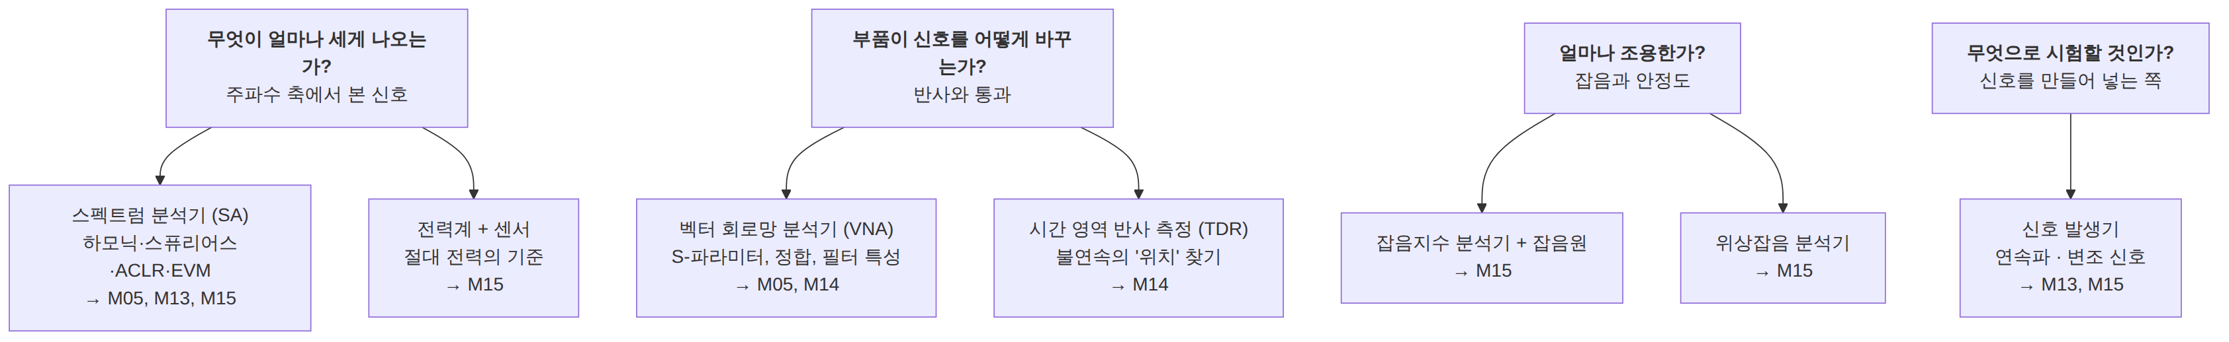
그림 M04-1. RF 장비 계통도. 장비 이름을 외우려 하지 말고 “이건 어느 질문에 답하는 물건인가” 로 묶어 기억하십시오. 오른쪽 화살표는 그 장비를 본격적으로 다루는 모듈입니다.

두 대장 — SA와 VNA의 결정적 차이
 | 스펙트럼 분석기 (SA) | 벡터 회로망 분석기 (VNA)
신호를 누가 만드나 | DUT가 만든다 (장비는 받기만) | 장비가 만들어 넣는다
무엇을 아나 | 크기만 (위상 모름) | 크기와 위상 둘 다
주로 재는 것 | 하모닉, 스퓨리어스, 채널 전력, 변조 품질 | S11, S21, 정합, 필터 응답
교정 | 진폭 교정 (내부) | 사용자 교정 필수 (→ M14)
💡 “벡터”라는 말이 붙은 이유가 여기 있습니다. VNA는 크기와 위상을 함께 알기 때문에 복소수(벡터) 값인 S-파라미터를 완전히 측정할 수 있습니다. SA는 크기만 알므로 스미스 차트를 그릴 수 없습니다.

피시험 소자 (DUT)
피시험 소자(Device Under Test, DUT) 는 지금 측정하고 있는 그 물건입니다. 부품 하나일 수도, 보드 전체일 수도, 완성된 제품일 수도 있습니다.
이 용어가 중요한 이유: “측정 결과가 DUT의 성질인가, 아니면 케이블·커넥터·장비의 성질인가” 를 구분하는 것이 RF 측정의 전부이기 때문입니다. 그 구분을 수학적으로 해내는 것이 교정과 디임베딩(→ M14)입니다.

M04.2 켜기 전 체크리스트 — 장비를 태우지 않는 법

직관 — 눈에 보이지 않는 전력
RF 신호는 눈에 보이지 않고 소리도 나지 않습니다. +33 dBm(2 W)짜리 출력을 스펙트럼 분석기에 바로 꽂아도 아무 느낌이 없습니다. 다음 순간 장비의 앞단이 타 있을 뿐입니다.
전기 회로에서 “이 선에 220 V가 흐른다”는 것은 몸으로 알 수 있지만, RF는 그렇지 않습니다. 그래서 계산이 곧 안전 장치입니다.

장비별 안전 입력 범위
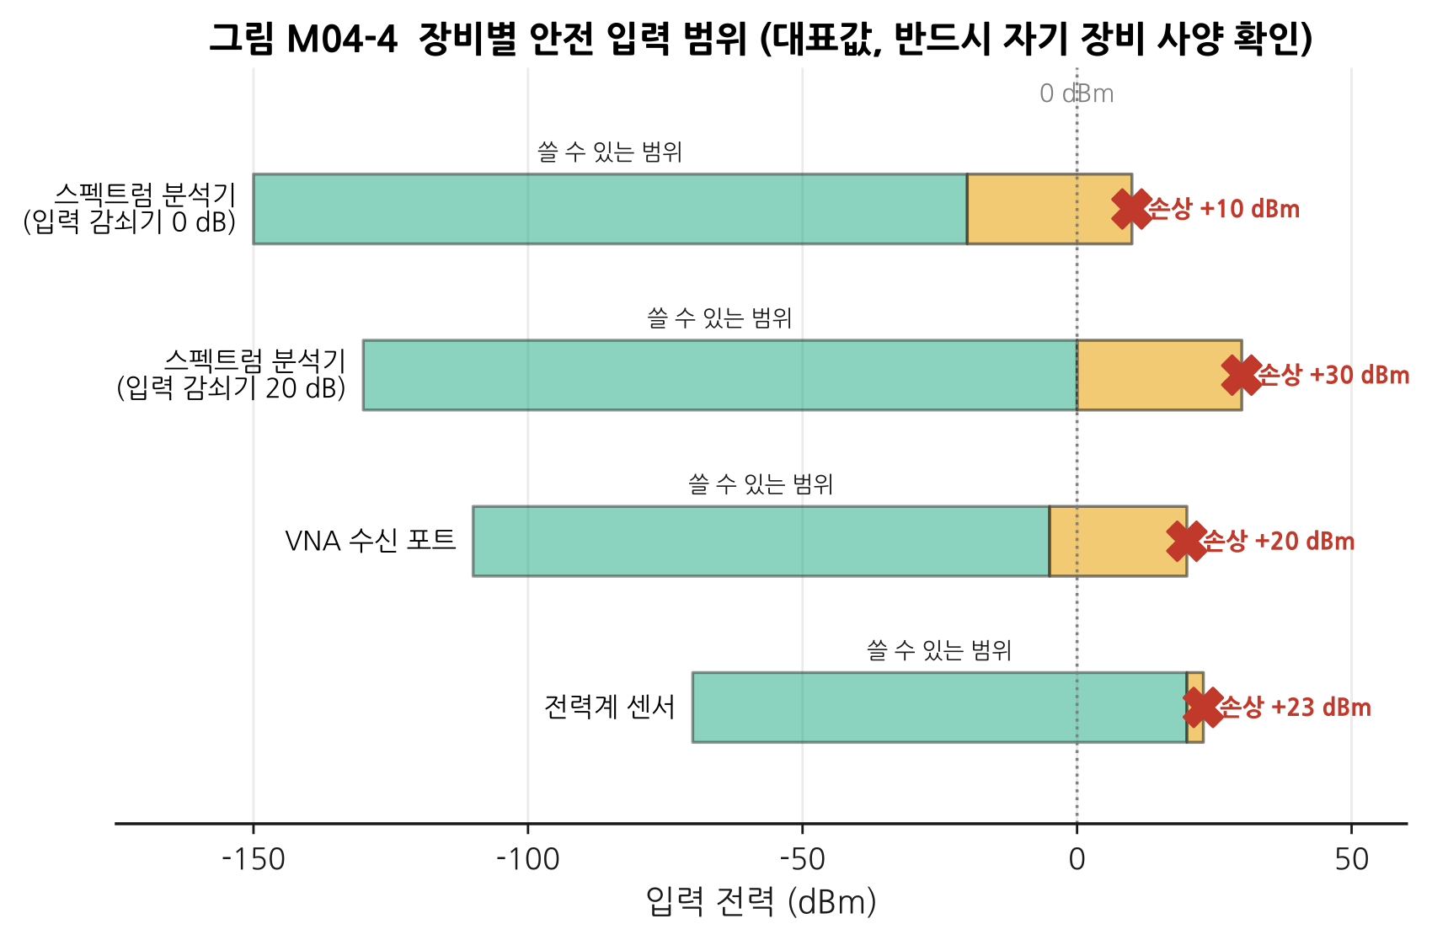
그림 M04-4. 장비별 안전 입력 범위(대표값). 가로축이 입력 전력(dBm)입니다. 초록 막대가 정상적으로 쓸 수 있는 범위, 노란 막대가 “측정은 부정확하지만 아직 안 망가지는” 구간, 빨간 X가 손상 한계입니다. 왼쪽 끝은 그 장비가 볼 수 있는 가장 작은 신호입니다.
⚠️ 이 그림은 대표값입니다. 장비마다 다르므로 반드시 자기 장비의 사양서에서 “Maximum Input Level” 또는 “Damage Level”을 확인하십시오. 보통 장비 앞면 입력 커넥터 옆에 인쇄되어 있습니다.

보호의 실제 — 감쇠기를 넣는다
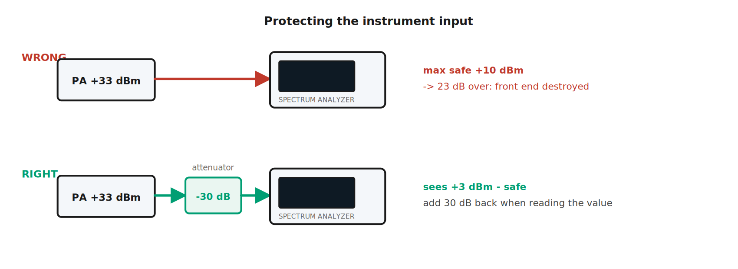
그림 M04-2. 장비 입력 보호. 위(WRONG)는 +33 dBm 전력 증폭기 출력을 스펙트럼 분석기에 직결한 경우로, 최대 안전 입력 +10 dBm을 23 dB 초과해 앞단이 파괴됩니다. 아래(RIGHT)는 30 dB 고정 감쇠기를 넣어 장비가 +3 dBm만 보게 한 것입니다. 읽은 값에 30 dB를 다시 더해야 실제 전력이 됩니다.

켜기 전 5단계
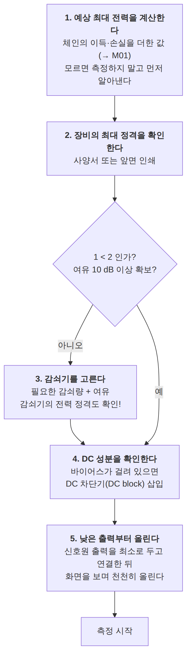
그림 M04-5. 장비를 켜기 전 5단계. 3번의 괄호가 중요합니다 — 감쇠기 자체에도 전력 정격이 있습니다. 흔한 소형 SMA 감쇠기는 1~2 W급이라, 그보다 큰 전력에는 고전력용 감쇠기나 방향성 결합기를 써야 합니다.

감쇠기·결합기의 세 가지 용도
감쇠기는 신호를 줄이는 부품이지만, 실무에서는 세 가지 목적으로 씁니다.
목적 | 설명
① 보호 | 장비 정격 아래로 낮춤 (그림 M04-2)
② 정합 개선 | 감쇠기를 끼우면 양쪽에서 본 반사가 감쇠량의 2배만큼 좋아 보입니다. 반사파가 감쇠기를 왕복하기 때문입니다. 부정합이 심한 두 부품 사이의 상호작용을 줄이는 데 씁니다 (→ M14 부정합 불확도)
③ 레벨 조정 | 장비의 최적 입력 범위에 맞춤
방향성 결합기(directional coupler) 는 전력을 줄이지 않고 일부만 빼내어 관찰합니다. 송신기 출력을 안테나로 보내면서 동시에 감시할 때 씁니다.

M04.3 커넥터 — RF에서 가장 자주 망가지는 것

왜 이렇게 까다로운가
M03에서 배운 것을 떠올리십시오. 포트는 기준면을 포함해 정의됩니다. 커넥터가 조금만 헐거워도, 중심핀이 조금만 들어가 있어도, 그것은 회로가 달라진 것입니다. 2.4 GHz에서 0.1 mm는 무시할 만하지만 28 GHz에서는 그렇지 않습니다.

계열과 호환성
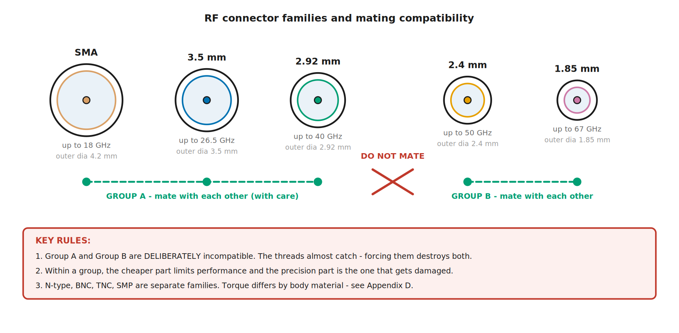
그림 M04-6. RF 커넥터 계열과 결합 호환성. 원의 크기가 실제 바깥지름 비율입니다. 결합 가능한 무리가 둘로 나뉩니다 — 무리 A(SMA / 3.5 mm / 2.92 mm)와 무리 B(2.4 mm / 1.85 mm). 같은 무리 안에서는 (주의해서) 결합되지만, 두 무리 사이는 의도적으로 결합되지 않게 설계되어 있습니다. 나사가 걸릴 듯 말 듯 하므로 억지로 돌리기 쉬운데, 그러면 양쪽 다 망가집니다.
계열 | 대략 상한 주파수 | 결합 무리 | 비고
BNC | 약 4 GHz | 별개 | 밀어서 돌리는 방식. 저주파·오실로스코프용
N형 | 약 11~18 GHz | 별개 | 크고 튼튼. 고전력·야외
TNC | 약 11 GHz | 별개 | N형의 나사식 소형판
SMA | 약 18 GHz | A | RF에서 가장 흔함. 테플론 유전체
3.5 mm | 약 26.5 GHz | A | 정밀 계측용. 공기 유전체
2.92 mm (K) | 약 40 GHz | A | 정밀 계측용
2.4 mm | 약 50 GHz | B | 정밀 계측용
1.85 mm (V) | 약 67 GHz | B | 정밀 계측용
⚠️ 무리 A와 무리 B는 서로 결합되지 않습니다. 이것은 실수가 아니라 일부러 그렇게 설계한 것입니다. 2.4 mm 이상의 초정밀 커넥터를 SMA 같은 저정밀 커넥터에 끼워 망가뜨리는 사고를 원천 차단하려는 것입니다.
문제는 나사가 걸릴 듯 말 듯 한다는 점입니다. 초심자는 “조금만 더 돌리면 들어갈 것 같다”고 느끼기 쉽고, 그 순간 양쪽 커넥터가 모두 영구 손상됩니다. 뻑뻑하면 즉시 멈추고 계열을 확인하십시오.
⚠️ 무리 A 안에서도 조심해야 합니다 — SMA와 3.5 mm의 함정: 둘은 결합되지만, SMA는 안쪽에 유전체(테플론)가 차 있고 3.5 mm는 공기입니다. 임피던스 불연속이 생겨 정확도가 떨어질 뿐 아니라, 값싼 SMA의 중심핀이 정밀한 3.5 mm의 소켓을 벌려 놓으면 그 3.5 mm 커넥터는 이후 모든 측정에서 오차를 냅니다. 게다가 그 손상된 커넥터가 다음 커넥터를 또 망가뜨립니다.
그래서 실험실에서는 장비 포트에 “커넥터 세이버(connector saver)” — 값싼 어댑터 — 를 반영구적으로 물려 두고, 그것만 소모품으로 교체합니다.

토크 — 왜 손으로 조이면 안 되는가
잘못 | 결과
너무 세게 | 나사산 뭉개짐, 중심핀 변형, 유전체 균열, 임피던스 어긋남
너무 약하게 | 접촉 불량, 반사 증가, 진동·온도 변화에 저절로 풀림, 재현 안 되는 측정
규정 토크는 재질과 시리즈에 따라 다릅니다. 이것이 초심자가 가장 혼란스러워하는 지점인데, 자료마다 값이 다른 이유가 바로 이것입니다.
커넥터 | 대표적 권장 토크 | 결합 무리
SMA (황동) | 약 3~5 in-lb | A
SMA (스테인리스강) | 약 7~10 in-lb | A
3.5 mm / 2.92 mm | 8 in-lb (약 0.9 N·m) | A
N형 / TNC (표준) | 약 10~13 in-lb | 별개
7/16 DIN | 약 220~300 in-lb | 별개
📌 자세한 내용과 출처는 부록 D §D.4**** 를 보십시오. 제조사 1차 출처 3건을 포함해 교차검증해 두었습니다. 실제 작업에서는 반드시 해당 커넥터 제조사의 사양을 확인하십시오.

반드시 지킬 다섯 가지
- 너트만 돌립니다. 커넥터 몸체나 케이블을 돌리면 중심핀이 비틀려 망가집니다.
- 토크 렌치를 씁니다. 브레이크오버형(정해진 토크에서 꺾이는 방식)이 편합니다.
- 끼우기 전에 눈으로 봅니다. 중심핀이 휘었는지, 이물질이 있는지, 나사산이 상했는지.
- 주기적으로 게이지로 잽니다. 커넥터 게이지는 중심핀이 기준면에서 얼마나 나오거나 들어갔는지를 잽니다. 튀어나온 핀 하나가 상대 커넥터를 전부 망가뜨립니다.
- 정밀 커넥터는 장비 쪽에 직접 물리지 않습니다. 커넥터 세이버를 씁니다.

M04.4 케이블 — 조용히 측정을 망치는 것

굽히면 위상이 변한다
케이블을 구부리면 내부 도체와 유전체가 미세하게 늘어나거나 눌립니다. 전기적 길이가 조금 변하고, 그만큼 위상이 변합니다.
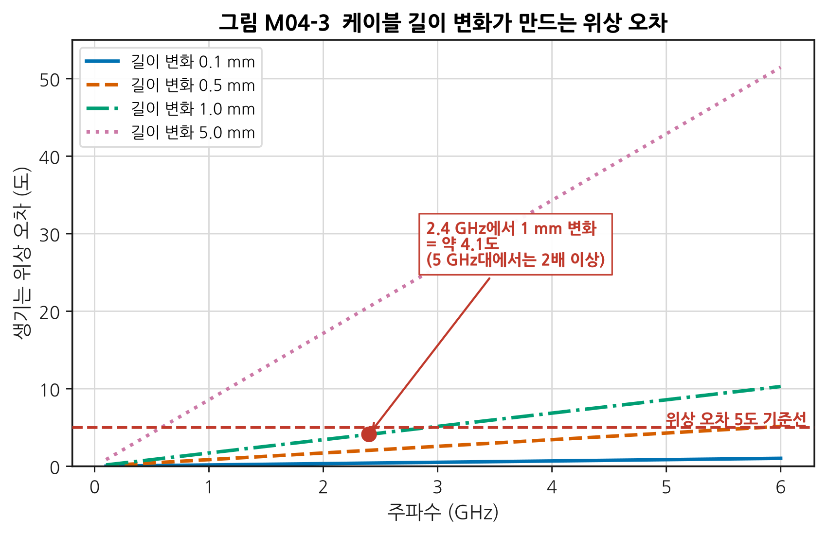
그림 M04-3. 케이블 길이 변화가 만드는 위상 오차. 가로축이 주파수(GHz), 세로축이 그로 인해 생기는 위상 오차(도)입니다. 네 선은 각각 0.1 / 0.5 / 1 / 5 mm의 전기적 길이 변화에 해당합니다(단축률 0.7 가정). 빨간 파선이 위상 오차 5도 기준선입니다. 2.4 GHz에서 1 mm는 약 4.1도이고, 주파수에 비례하므로 5.8 GHz에서는 약 10도가 됩니다.
주파수 | 1 mm 길이 변화 → 위상 오차
900 MHz | 1.5°
2.4 GHz | 4.1°
5.8 GHz | 9.9°
💡 크기(dB)는 괜찮은데 위상이 흔들린다 — 이것이 케이블 문제의 전형적 증상입니다. S11의 크기만 보고 있으면 못 알아채고, 스미스 차트를 보면 궤적이 회전하는 것으로 드러납니다.
실무 규칙: 교정한 뒤에는 케이블을 움직이지 마십시오. 움직여야 한다면 위상 안정형(phase-stable) 케이블을 쓰고, 그래도 정밀 측정에서는 교정을 다시 합니다.

케이블 관리 규칙
항목 | 규칙 | 이유
굽힘 반경 | 제조사 최소 굽힘 반경 이상 | 그보다 심하게 굽히면 영구 변형
꺾기 금지 | 절대 접거나 밟지 않기 | 유전체가 눌리면 임피던스가 그 지점에서 달라짐
비틀기 금지 | 커넥터 체결 시 케이블을 돌리지 않기 | 중심핀 손상
교체 주기 | S21의 반복성이 나빠지면 교체 | 케이블은 소모품입니다
보관 | 느슨하게 감아 걸어 두기 | 눌린 채 오래 두면 자국이 남음

M04.5 안전

우선순위 — 사람 먼저, 장비 다음
위험 | 실제 상황 | 대책
RF 노출 | 고출력 PA 출력을 열어 둔 채 작업 | 출력은 항상 종단하거나 더미로드에 연결. 안테나 앞에 서지 않기
감전 | 고전압 바이어스가 걸린 회로 | 전원 차단 확인, 커패시터 방전 대기
화상 | 동작 중인 PA·감쇠기 | 전력이 열이 됩니다. 만지기 전 온도 확인
ESD (정전기 방전) | MMIC·LNA를 맨손으로 만짐 | 손목 스트랩, 접지 매트. LNA는 특히 약합니다
장비 소손 | §M04.2 미준수 | 감쇠기, DC 차단기, 계산
커넥터 파손 | §M04.3 미준수 | 토크 렌치, 게이지, 커넥터 세이버
⚠️ ESD가 얼마나 흔한가: 사람이 느끼지도 못하는 수백 V의 정전기가 GaAs·GaN 소자를 죽입니다. 더 나쁜 것은 즉사가 아니라 성능이 조금 나빠지는 잠재 손상(latent damage) 입니다. “왜 이 LNA만 잡음지수가 0.5 dB 나쁘지?”의 원인이 몇 주 전의 정전기일 수 있습니다.

M04.L 실습

L04-a — 커넥터 체결과 육안 점검 (Tier 1, 1.5시간)
① 셋업도
[NanoVNA CH0] ── [커넥터 세이버(SMA 암-암)] ── [SMA 케이블] ── [50 Ω 종단기]
② 절차
- 모든 커넥터를 밝은 곳에서 눈으로 먼저 봅니다. 확대경이 있으면 더 좋습니다.
  - 중심핀이 휘었는가? 중심에 있는가?
  - 나사산이 뭉개졌는가?
  - 먼지·금속 부스러기가 있는가?
- 장비 포트에 커넥터 세이버를 먼저 물립니다. 이후 탈착은 세이버에서만 합니다.
- 케이블을 끼울 때 너트만 돌립니다. 케이블 몸통은 한 손으로 고정.
- 손으로 가볍게 끝까지 돌린 뒤, 토크 렌치로 규정 토크까지 조입니다(딸깍 소리가 나면 멈춤).
- S11을 측정하고 화면을 기록합니다.
- 커넥터를 풀었다가 다시 같은 방식으로 조이고 다시 측정합니다. 이것을 5회 반복합니다.
③ 예상 결과
항목 | 좋은 상태 | 문제 있는 상태
5회 반복 측정의 S11 산포 | 1 GHz에서 ±0.5 dB 이내 | ±2 dB 이상 흔들림
50 Ω 종단기의 S11 | −20 dB 이하 | −10 dB 수준에 머무름
④ 흔한 실수
증상 | 원인
반복할 때마다 값이 크게 달라짐 | 체결 토크가 매번 다름. 또는 커넥터가 이미 손상됨
커넥터가 뻑뻑하게 돌아감 | 나사산이 상했거나 이물질. 억지로 돌리지 말고 중단
화면이 갑자기 이상해짐 | 케이블이 움직였음 (§M04.4)
⑤ 판정 기준: 5회 반복의 S11 산포가 ±0.5 dB 이내면 통과. 그렇지 않으면 원인을 위 표에서 찾아 적으십시오.
📌 이 실습의 진짜 목적은 좋은 값을 얻는 것이 아니라, “내 측정이 얼마나 반복되는가”를 몸으로 아는 것입니다. 반복되지 않는 측정은 아무것도 증명하지 못합니다. 이 감각이 M14(불확도)의 기초가 됩니다.

L04-b — 케이블을 움직이면 무슨 일이 생기는가 (Tier 1, 1.5시간)
① 셋업도
[NanoVNA CH0] ── [케이블 A] ── [DUT: 필터 또는 종단기] ── [케이블 B] ── [NanoVNA CH1]
② 절차
- 케이블을 자연스럽게 펴 둔 상태에서 S21의 크기와 위상을 각각 기록합니다.
- 케이블 하나를 손으로 부드럽게 구부립니다(제조사 최소 굽힘 반경 이상으로).
- 같은 측정을 반복하고 위상 변화량을 읽습니다.
- 주파수를 낮은 대역과 높은 대역에서 각각 해 봅니다.
③ 예상 결과
- 크기(dB) 는 거의 변하지 않습니다 (0.1 dB 수준).
- 위상은 눈에 띄게 변합니다. 주파수가 높을수록 크게 변합니다.
- 스미스 차트로 보면 궤적이 중심을 축으로 회전합니다.
④ 흔한 실수
증상 | 원인
크기도 크게 변함 | 커넥터 접촉 불량이지 굽힘 효과가 아님. 체결부터 다시
아무 변화 없음 | 주파수가 너무 낮거나(그림 M04-3 참조) 굽힘이 너무 작음
⑤ 판정 기준: 위상 변화를 관측하고, 그림 M04-3의 예측과 자릿수가 맞는지 확인. (정확히 맞을 필요는 없습니다 — 굽힘으로 인한 실제 길이 변화를 모르기 때문입니다.)
Tier 0 대체: scikit-rf로 길이가 다른 두 전송선을 만들어 위상 차이를 계산하고, 주파수에 따라 어떻게 커지는지 플롯하십시오.

L04-c — 우리 실험실 점검 체크리스트 만들기 (문서, 1시간)
① 준비: 부록 D §D.6의 예시 체크리스트
② 절차: 자기 환경에 맞게 고쳐 씁니다. 반드시 포함할 것:
- 장비 예열 시간 (정밀 측정은 30분 이상)
- 커넥터 육안 점검 항목
- 예상 최대 전력 계산란 (숫자를 적는 칸)
- 장비 최대 정격과 그 출처
- 삽입할 감쇠기 값
- DC 성분 유무
- ESD 대책
- 측정 조건 기록란: 주파수, 전력, 온도, 장비 모델·일련번호, 교정 일자, 측정자, 날짜
③ 예상 결과: A4 한 장 분량. 매 측정마다 실제로 채울 수 있을 만큼 짧아야 합니다.
④ 흔한 실수: 너무 길게 만들어 아무도 안 쓰게 되는 것. 10개 항목을 넘기지 마십시오.
⑤ 판정 기준: 동료(또는 자신)가 이 체크리스트만 보고 측정 준비를 끝낼 수 있으면 통과.

M04.Q 확인 문제
Q1. 최대 안전 입력이 +10 dBm인 스펙트럼 분석기로 +27 dBm 출력을 측정하려 한다. 감쇠기는 몇 dB가 필요한가?
여유를 10 dB 두는 것이 실무 관행입니다.
- 목표 표시 레벨: +10 − 10 = 0 dBm
- 필요 감쇠: 27 − 0 = 27 dB
- 실제로는 30 dB 감쇠기를 씁니다 (표준품이 10/20/30 dB 단위).
그리고 반드시 확인할 것: 30 dB 감쇠기가 +27 dBm(0.5 W)을 견디는가? 소형 SMA 감쇠기는 보통 1~2 W급이므로 이 경우는 괜찮지만, +37 dBm(5 W)이었다면 고전력용이 필요합니다.
읽은 값에는 30 dB를 다시 더해야 실제 전력이 됩니다.
Q2. 왜 커넥터 몸체가 아니라 너트만 돌려야 하는가?
커넥터의 중심핀은 케이블의 중심 도체와 이어져 있습니다. 몸체를 돌리면 케이블 전체가 함께 비틀리고, 그 힘이 중심핀과 유전체에 그대로 걸립니다.
결과: 중심핀이 휘거나 밀려 들어가고, 유전체가 갈라지며, 그 커넥터는 되돌릴 수 없게 손상됩니다. 게다가 손상된 커넥터는 결합하는 상대 커넥터도 망가뜨립니다.
Q3. 교정을 마친 뒤 케이블을 옮겼다. 다시 교정해야 하는가?
정밀 측정이라면 예입니다.
교정은 “이 케이블이 이 위치에 이 모양으로 있을 때”의 오차를 기억한 것입니다. 케이블이 움직이면 전기적 길이가 변해 그 기억이 어긋납니다(그림 M04-3).
판단 기준: - 위상이 중요한 측정(정합, 스미스 차트, 디임베딩) → 다시 교정 - 크기만 보는 대략적 확인(필터가 대충 어디서 도는지) → 그냥 진행 가능 - 주파수가 높을수록 더 민감 (오차가 주파수에 비례)
Q4. SMA 커넥터를 3.5 mm 장비 포트에 끼워도 되는가? 2.4 mm 포트에는?
3.5 mm에는 기계적으로 끼워집니다 (둘 다 무리 A). 그러나 권장되지 않습니다.
- SMA는 안쪽에 테플론 유전체, 3.5 mm는 공기 유전체입니다. 임피던스 불연속이 생겨 측정 정확도가 떨어집니다.
- 더 큰 문제: SMA의 제조 공차가 커서, 값싼 SMA 핀이 정밀한 3.5 mm 소켓을 벌려 놓을 수 있습니다. 한번 벌어진 소켓은 복구되지 않습니다.
실무 답: 커넥터 세이버(값싼 어댑터)를 장비 포트에 물려 두고 그것만 소모품으로 교체합니다.
2.4 mm 포트에는 절대 안 됩니다. 2.4 mm는 무리 B로, SMA·3.5 mm·2.92 mm와 결합되지 않도록 일부러 다르게 설계되었습니다. 나사가 걸릴 듯 말 듯 하지만 억지로 돌리면 양쪽 다 영구 손상됩니다. 무리를 넘나들려면 전용 어댑터를 써야 합니다.
Q5. 감쇠기를 넣으면 왜 정합이 좋아 보이는가?
부하에서 반사된 파가 감쇠기를 두 번 지나기 때문입니다.
10 dB 감쇠기를 끼우면: - 입사파가 부하까지 가면서 10 dB 감쇠 - 부하에서 반사 - 되돌아오면서 다시 10 dB 감쇠
입구에서 본 반사는 20 dB 작아집니다. 즉 부하의 반사손실이 6 dB(VSWR 3)여도, 10 dB 감쇠기를 끼우면 26 dB로 보입니다.
⚠️ 주의: 실제 부하의 정합이 좋아진 것이 아닙니다. 반사 자체는 그대로 있고, 다만 신호원 쪽에서 덜 느낄 뿐입니다. 그래서 이것은 측정 상호작용을 줄이는 용도로는 유효하지만, 부하의 정합을 개선했다고 보고하면 틀린 것입니다.

M04.A 이 모듈의 축약어
약어 | 영문 원어 | 한글
DUT | Device Under Test | 피시험 소자
SA | Spectrum Analyzer | 스펙트럼 분석기
VNA | Vector Network Analyzer | 벡터 회로망 분석기
TDR | Time Domain Reflectometry | 시간 영역 반사 측정 (→ M14)
ESD | Electrostatic Discharge | 정전기 방전
SMA | SubMiniature version A | (커넥터 이름)
BNC | Bayonet Neill–Concelman | (커넥터 이름)
TNC | Threaded Neill–Concelman | (커넥터 이름)
DC | Direct Current | 직류
in-lb | inch-pound | 인치파운드 (토크 단위)
MMIC | Monolithic Microwave Integrated Circuit | 단일칩 마이크로파 집적회로 (→ M08)
PA | Power Amplifier | 전력 증폭기 (→ M08)
LNA | Low Noise Amplifier | 저잡음 증폭기 (→ M08)
ACLR | Adjacent Channel Leakage Ratio | 인접 채널 누설비 (→ M13)
EVM | Error Vector Magnitude | 오차 벡터 크기 (→ M13)

M04.S 출처
내용 | 출처 | 등급 | 교차검증
커넥터 토크 규격 (재질·시리즈별) | 부록 D §D.4 에 정리 — Times Microwave · HUBER+SUHNER SMA 카탈로그 · Mini-Circuits 등 | B ×3 + D ×3 | 6건
커넥터 체결 실무, 게이지 관리 | Mini-Circuits — Making Good RF Connections | B | —
커넥터 치수 인터페이스 규격 | MIL-STD-348 | A | —
결합 무리 A/B 구분 (SMA·3.5·2.92 vs 2.4·1.85가 의도적으로 비호환) | RF Com — Mating 3.5mm, 2.92mm, SMA, 2.4mm and 1.85mm Connectors · Renhotec — Ultimate Guide to SMA/3.5/2.92/2.4/1.85/1 mm · Vinstronics 비교 | D | 3건
스펙트럼 분석기 입력 보호·감쇠기 | Keysight Application Note 150 — Spectrum Analysis Basics | B | —
VNA 측정에서 케이블·커넥터의 영향 | Keysight AN 5965-7709 — Applying Error Correction to VNA Measurements · EURAMET Calibration Guide No. 12 | B, A | 2건
⚠️ 커넥터별 상한 주파수와 안전 입력 정격은 제조사·모델에 따라 다릅니다. 본문 표는 일반적인 대표값이며, 실제 작업에서는 자기 부품·장비의 사양서를 확인하십시오. 원문 직접 확인 안내는 M00.S 참조.

M04.7 한 장 요약
알아야 할 것 | 핵심 | 절
장비 분류 | “어느 질문에 답하는 물건인가”로 묶어 기억 | §1
SA vs VNA | SA는 크기만·DUT가 신호 생성 / VNA는 크기+위상·장비가 신호 생성 | §1
켜기 전 | 예상 전력 계산 → 정격 확인 → 감쇠기 → DC 차단 → 낮은 출력부터 | §2
감쇠기 | 보호 / 정합 개선(감쇠량의 2배) / 레벨 조정 | §2
커넥터 | 결합 무리 A(SMA/3.5/2.92)와 B(2.4/1.85)는 서로 안 끼워진다. 너트만 돌리고, 토크 렌치를 쓰고, 세이버를 물린다 | §3
토크 | 재질·시리즈별로 다름 → 제조사 사양 확인 (부록 D §D.4) | §3
케이블 | 크기는 괜찮은데 위상이 흔들린다 — 교정 후엔 움직이지 않기 | §4
안전 | 사람(RF 노출·감전·화상) → 소자(ESD) → 장비 순 | §5
실습의 요점 | 좋은 값이 아니라 반복되는 값을 얻는 것 | L04-a

다음 모듈
****M05 — 첫 측정: VNA와 스펙트럼 분석기로 보는 세상****
이제 장비를 안전하게 다룰 수 있으니, 화면을 읽는 법을 배웁니다.

변경 이력
버전 | 일자 | 내용
v1.0 | 2026-08-20 | 최초 작성. 시각자료 6종(데이터 플롯 2 + SVG 도해 2 + Mermaid 2), 실습 3종, 확인 문제 5문항
— | 2026-08-20 | 검토 3회 완료. 1차(사실): 케이블 위상 오차 3건과 감쇠기 계산을 재계산 검증. 커넥터 호환성 오류를 발견·정정 — 초판은 SMA·3.5·2.92·2.4를 모두 결합 가능으로 표시했으나, 실제로는 A무리(SMA/3.5/2.92)와 B무리(2.4/1.85)가 의도적으로 비호환임을 3개 출처로 확인하고 그림과 본문을 전면 수정, 1.85 mm 추가. 2차(교육): 장비 계통도의 네 번째 항목을 질문 형식으로 통일. 3차(구조): Mermaid 2개 렌더 검증, 링크 전수 점검

M05 — 첫 측정: VNA와 스펙트럼 분석기로 보는 세상
선수 모듈 | M04
이 모듈이 소유하는 개념 | VNA 기본 조작(주파수 범위·IF 대역폭·포인트 수·평균·표시 형식), 마커·기준레벨·스케일, SA 기본 조작(중심주파수·스팬·기준레벨·입력감쇠기), 분해능 대역폭(RBW), 비디오 대역폭(VBW), 검출기 종류, 표시 평균 잡음 레벨(DANL), 소인 시간의 절충, 트레이스 읽기, 가짜 신호 1차 판별
이 모듈을 쓰는 후속 모듈 | M07(필터 측정), M15(스퓨리어스 서치 설정), M16(자동화)
학습 목표 | ① VNA로 부품의 S11/S21을 얻고 무엇을 뜻하는지 말한다 ② SA에서 RBW를 바꿨을 때 무엇이 왜 변하는지 설명한다 ③ 화면의 신호가 진짜인지 장비가 만든 것인지 1차 판별한다

M05.0 이 모듈의 범위
⚠️ 역할 분리: 이 모듈은 “화면을 읽고 설정을 고르는 법” 입니다.
- 교정 이론·오차 모델·불확도는 M14가 소유합니다. 여기서는 교정하지 않은 채로 측정합니다 — 일부러 그렇게 합니다.
- 잡음지수·위상잡음·변조 측정 절차는 M15가 소유합니다.
왜 교정 없이 시작하는가: 교정 전에 얼마나 이상한 값이 나오는지 몸으로 겪어야, M14에서 교정 이론을 배울 때 “왜 이 복잡한 걸 하는가”가 납득됩니다. 이 커리큘럼은 그 순서를 의도적으로 택했습니다.

M05.1 VNA 화면 해부

네 가지 표시 형식 — 같은 데이터, 다른 얼굴
VNA로 측정한 것은 복소수 하나(크기와 위상)입니다. 그 하나를 화면에 어떻게 보여 줄지가 표시 형식(format) 입니다.
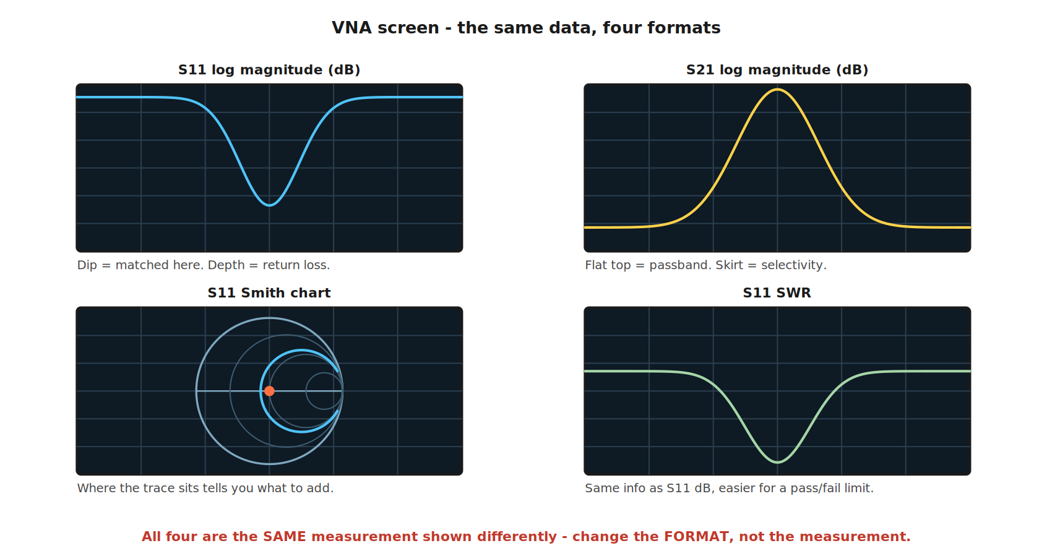
그림 M05-1. VNA 화면 — 같은 데이터의 네 가지 표시 형식. 왼쪽 위는 S11을 dB 크기로, 오른쪽 위는 S21을 dB 크기로, 왼쪽 아래는 같은 S11을 스미스 차트로, 오른쪽 아래는 같은 S11을 SWR로 나타낸 것입니다. 네 개는 서로 다른 측정이 아니라 같은 측정의 다른 표현입니다. 장비에서 바꾸는 것은 측정이 아니라 FORMAT 버튼입니다.
형식 | 무엇을 보기 좋은가
로그 크기 (dB) | 필터 통과대역·저지대역, 반사손실의 깊이. 합격/불합격 한계선을 긋기 쉬움
스미스 차트 | 임피던스가 어느 쪽으로 어긋났는지 → 무엇을 달아야 할지 (→ M03)
SWR | 안테나 사양처럼 SWR로 규격이 적힌 경우
위상 / 군지연 | 케이블 길이, 필터의 위상 왜곡
극좌표 (polar) | 크기와 위상을 함께, 임피던스 격자 없이
💡 초심자가 가장 많이 하는 실수: S11을 스미스 차트로만 보다가 “정합이 얼마나 좋은지”를 숫자로 못 읽는 것, 또는 dB로만 보다가 “무엇을 달아야 할지” 모르는 것. 두 형식을 나란히 띄워 두는 것이 정답입니다. 대부분의 VNA는 화면을 2×2로 나눌 수 있습니다.

반드시 설정해야 하는 것들
설정 | 무엇 | 잘못 두면
시작·정지 주파수 | 볼 범위 | 관심 대역 밖을 보고 있음
포인트 수 (points) | 그 범위를 몇 점으로 나눌지 | 적으면 좁은 특징(공진 딥)을 통째로 놓침
IF 대역폭 (IFBW) | VNA 내부 수신기의 필터 폭 | 넓으면 잡음이 많고, 좁으면 느림 (SA의 RBW와 같은 절충)
출력 전력 | DUT에 넣는 세기 | 너무 크면 DUT가 압축됨(→ M08), 너무 작으면 잡음에 묻힘
평균 (averaging) | 여러 번 재서 평균 | 느려짐. IFBW를 줄이는 편이 대개 효율적
⚠️ 포인트 수의 함정: 1 GHz~6 GHz를 201 포인트로 재면 점 사이 간격이 25 MHz입니다. 대역폭이 5 MHz인 좁은 필터는 점과 점 사이에 숨어 아예 보이지 않습니다. “부품이 불량인 줄 알았는데 포인트 수가 부족했다”는 일이 실제로 자주 일어납니다.

M05.2 스펙트럼 분석기 화면 해부
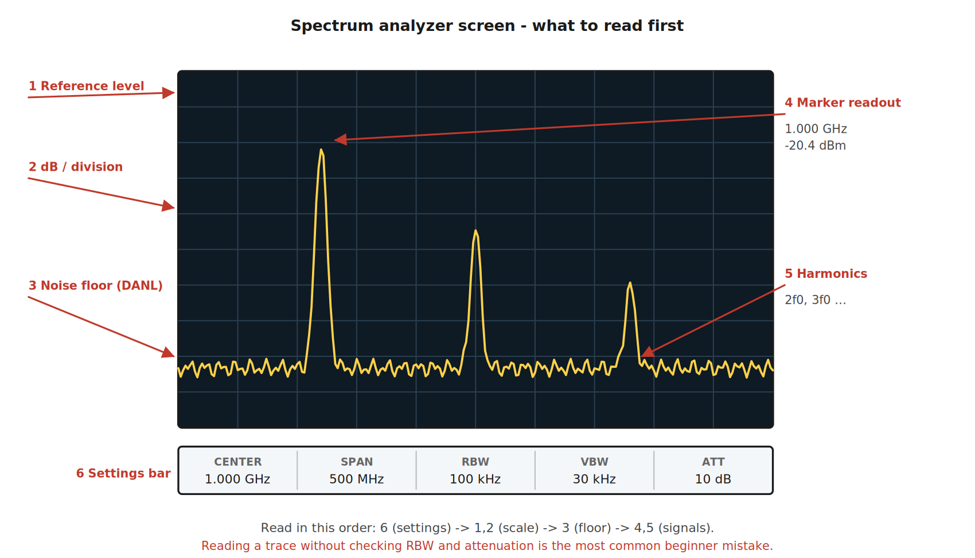
그림 M05-2. 스펙트럼 분석기 화면 — 무엇을 먼저 읽어야 하는가. 가로축이 주파수, 세로축이 전력(보통 10 dB/눈금)입니다. ①기준 레벨은 화면 맨 위가 몇 dBm인지, ②눈금당 dB는 세로 한 칸의 크기, ③잡음 바닥은 장비가 아무것도 없을 때 보여 주는 바닥, ④마커는 특정 지점의 정확한 값, ⑤는 기본파의 2배·3배 주파수에 나타난 하모닉입니다. ⑥아래 설정 바가 가장 먼저 봐야 할 곳입니다.

읽는 순서 — ⑥부터 봅니다
초심자는 화면의 봉우리부터 보지만, 숙련자는 설정 바부터 봅니다.
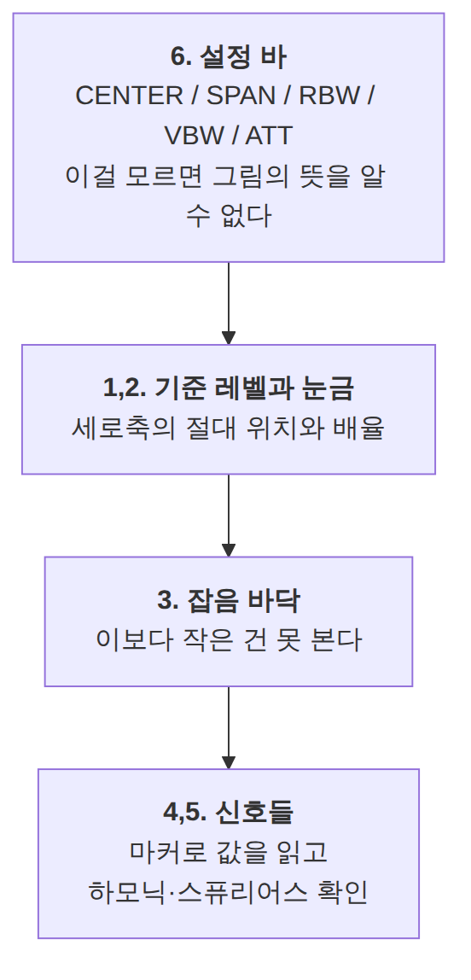
그림 M05-7. 스펙트럼 분석기 화면 읽는 순서. RBW와 입력 감쇠기를 확인하지 않고 트레이스를 읽는 것이 초심자의 가장 흔한 실수입니다. 같은 신호도 이 두 설정에 따라 화면에서 전혀 다르게 보입니다.

기본 설정 네 가지
설정 | 무엇 | 요령
중심 주파수 (Center) | 화면 가운데의 주파수 | 관심 신호를 여기 둠
스팬 (Span) | 화면의 가로 폭 | 넓게 시작해 좁혀 들어감
기준 레벨 (Reference Level) | 화면 맨 위 = 몇 dBm | 신호 봉우리가 위에서 1~2칸 아래 오도록
입력 감쇠기 (Attenuation) | 앞단 보호와 레벨 조정 | §M05.5

M05.3 RBW — 분해능 대역폭

직관 — 창문 하나로 스펙트럼을 훑는다
스펙트럼 분석기는 좁은 창문(필터)을 주파수 축을 따라 밀면서 그 창문 안에 들어온 전력을 그립니다. 이 창문의 폭이 분해능 대역폭(Resolution Bandwidth, RBW) 입니다.
창문이 좁으면: - 가까운 두 신호를 구별할 수 있다 (분해능 ↑) - 창문 안에 들어오는 잡음이 줄어 바닥이 내려간다 - 그런데 좁은 창문으로 넓은 범위를 훑으려면 오래 걸린다

정의 — RBW의 3중 효과
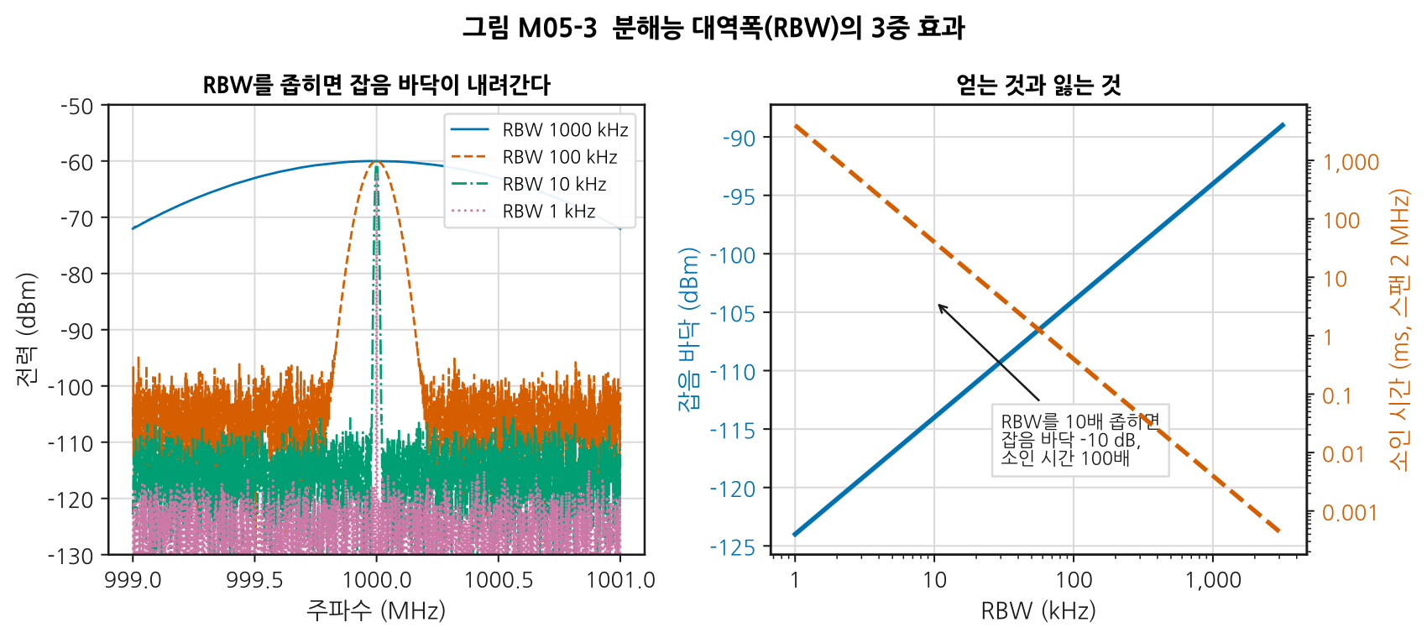
그림 M05-3. 분해능 대역폭(RBW)의 3중 효과. 왼쪽은 같은 −60 dBm 신호를 네 가지 RBW로 본 것으로, 신호 봉우리 높이는 그대로인데 잡음 바닥만 내려갑니다. 오른쪽은 그 관계를 정리한 것으로, 파란 실선이 잡음 바닥(왼쪽 축), 주황 파선이 소인 시간(오른쪽 축)입니다. RBW를 10배 좁히면 바닥은 10 dB 내려가고 소인 시간은 100배 늘어납니다.
잡음 바닥은 M01에서 배운 kTB 그대로입니다.
$$\text{잡음 바닥} [\text{dBm}]=−174+NF_{\text{장비}}+10\log_{10}(\text{RBW} [\text{Hz}])$$
RBW | 잡음 바닥 (장비 NF 20 dB 가정)
1 MHz | −94 dBm
100 kHz | −104 dBm
10 kHz | −114 dBm
1 kHz | −124 dBm
소인 시간은 대략 이렇게 늘어납니다.
$$T_{\text{sweep}}≈\frac{k⋅\text{Span}}{{\text{RBW}}^{2}}$$
RBW가 분모에 제곱으로 들어가므로, 10배 좁히면 100배 느려집니다.
💡 왜 신호 봉우리는 안 변하고 잡음 바닥만 내려가는가: 연속파(CW) 신호는 에너지가 한 주파수에 몰려 있어 창문을 좁혀도 전부 들어옵니다. 반면 잡음은 모든 주파수에 퍼져 있어 창문이 좁아진 만큼 덜 들어옵니다.
⚠️ 단서: 이 성질은 좁은 신호에만 성립합니다. 변조된 신호(Wi-Fi, 5G 등)는 에너지가 대역에 퍼져 있으므로 RBW를 좁히면 표시 레벨도 함께 내려갑니다. 그래서 변조 신호의 전력은 마커가 아니라 채널 전력(Channel Power) 기능으로 재야 합니다 (→ M13, M15).

분해능 — 두 신호를 구별하기
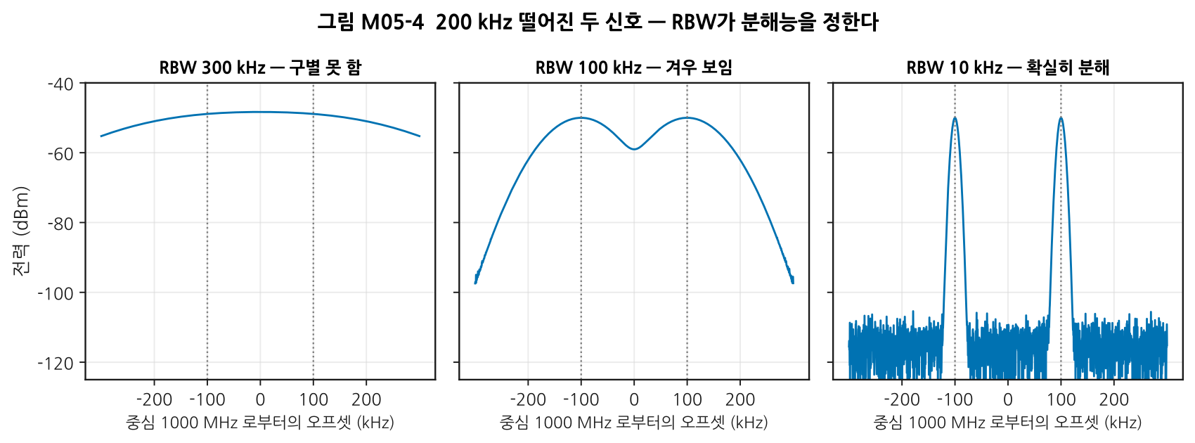
그림 M05-4. 200 kHz 떨어진 두 신호 — RBW가 분해능을 정한다. 세 그림 모두 같은 두 신호이고 RBW만 다릅니다. 가로축은 중심 주파수로부터의 오프셋(kHz)입니다. RBW 300 kHz에서는 하나로 뭉쳐 보이고, 100 kHz에서 겨우 갈라지며, 10 kHz에서 확실히 분해됩니다. 회색 점선이 두 신호의 실제 위치입니다.
경험칙: 두 신호를 확실히 분해하려면 RBW ≲ 신호 간격의 1/3~1/5 정도로 잡습니다.

M05.4 VBW와 검출기 — RBW와 혼동하지 말 것

VBW는 “다듬기”이지 “분해”가 아니다
비디오 대역폭(Video Bandwidth, VBW) 은 검출된 신호를 시간 영역에서 매끄럽게 하는 저역통과 필터입니다. 트레이스의 떨림을 줄여 줍니다.
 | RBW | VBW
하는 일 | 주파수 축에서 구별 | 트레이스를 매끄럽게
잡음 바닥 | 좁히면 내려감 | 좁혀도 안 내려감 (떨림만 줄어듦)
소인 시간 | 좁히면 크게 늘어남 | 좁히면 늘어남
⚠️ 가장 흔한 오해: “잡음이 많으니 VBW를 줄이자.” VBW를 줄이면 트레이스가 매끄러워져 잡음이 준 것처럼 보이지만, 잡음 전력 자체는 그대로입니다. 진짜로 바닥을 낮추려면 RBW를 좁혀야 합니다.
실무 관행: VBW ≈ RBW 로 두는 것이 기본이고, 잡음 아래 묻힌 신호를 보고 싶을 때 VBW를 RBW의 1/10~1/100으로 줄입니다.

검출기 — 같은 데이터를 다르게 읽는다
화면의 가로 픽셀은 보통 몇백 개인데, 실제 측정 샘플은 그보다 훨씬 많습니다. 한 픽셀에 해당하는 여러 샘플 중 무엇을 표시할지 정하는 것이 검출기(detector) 입니다.
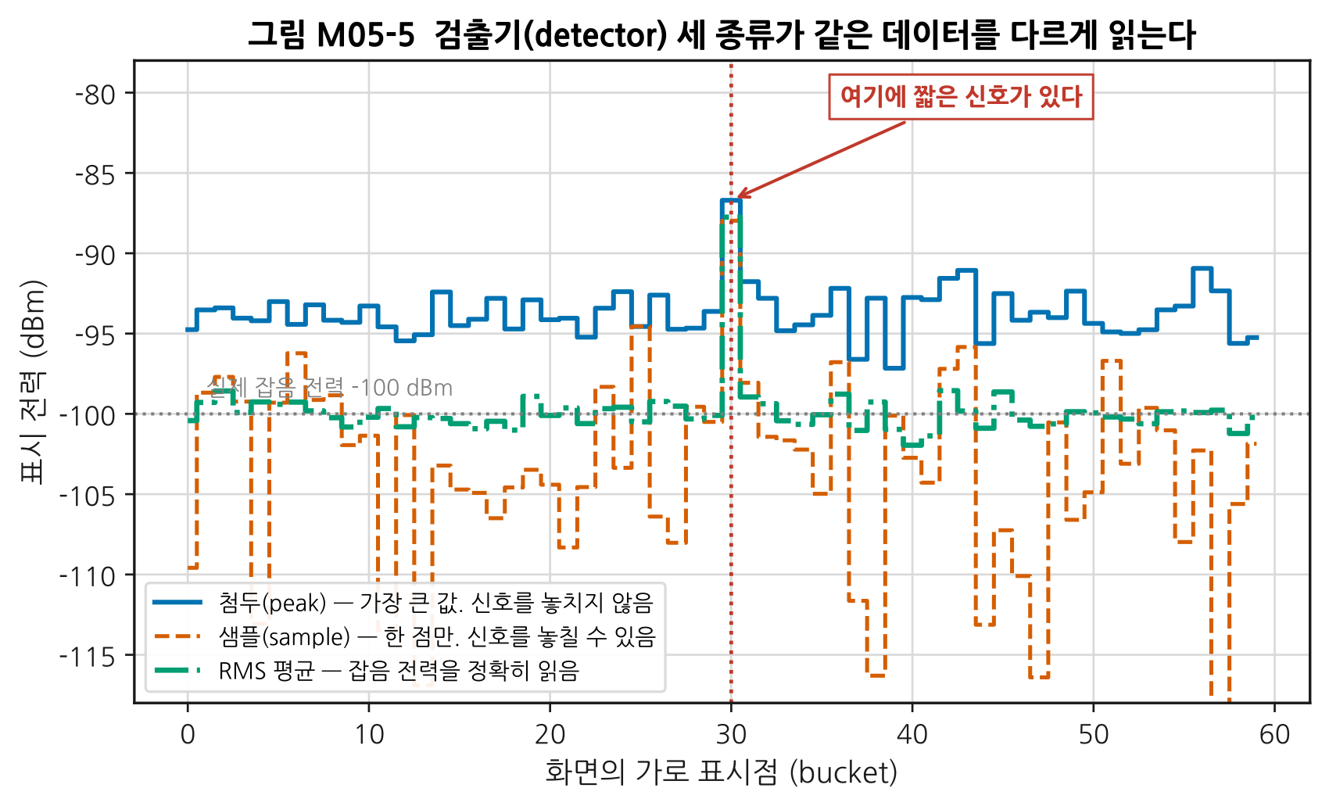
그림 M05-5. 검출기 세 종류가 같은 데이터를 다르게 읽는다. 가로축이 화면의 표시점, 세로축이 표시되는 전력입니다. 30번 표시점에만 짧은 신호가 있습니다. 첨두 검출기(파랑) 는 그것을 잡아내지만 잡음 바닥도 실제보다 높게 그립니다. 샘플 검출기(주황) 는 값이 크게 떨리고 신호를 놓칠 수 있습니다. RMS 평균(초록) 은 잡음 전력을 정확히(−100 dBm) 읽지만 짧은 신호는 뭉갭니다. 회색 점선이 실제 잡음 전력입니다.
검출기 | 무엇을 표시 | 언제 쓰나
첨두 (Peak / Max Peak) | 구간 내 최댓값 | 기본값. 신호를 놓치지 않아야 할 때, 스퓨리어스 탐색
샘플 (Sample) | 구간 내 한 점 | 잡음 관찰(통계적으로 편향 없음), 빠른 소인
RMS / 평균 (Average) | 구간 내 전력 평균 | 변조 신호의 전력, 잡음 전력 정확 측정
음의 첨두 (Negative Peak) | 구간 내 최솟값 | 잡음 속에 묻힌 것 구분, 임펄스 잡음 배제
📌 왜 이게 중요한가: 같은 DUT를 재면서 검출기만 바꿔도 읽히는 값이 몇 dB 달라집니다. 규격 시험에서는 규격 문서가 검출기를 지정합니다(예: EMC 규격의 준첨두 검출기). 측정 보고서에 RBW·VBW·검출기를 반드시 적어야 하는 이유입니다 (→ M16).

M05.5 DANL과 입력 감쇠기 — 볼 수 있는 창
표시 평균 잡음 레벨(Displayed Average Noise Level, DANL) 은 입력에 아무것도 넣지 않았을 때 화면에 보이는 잡음 바닥입니다. 이보다 작은 신호는 볼 수 없습니다.
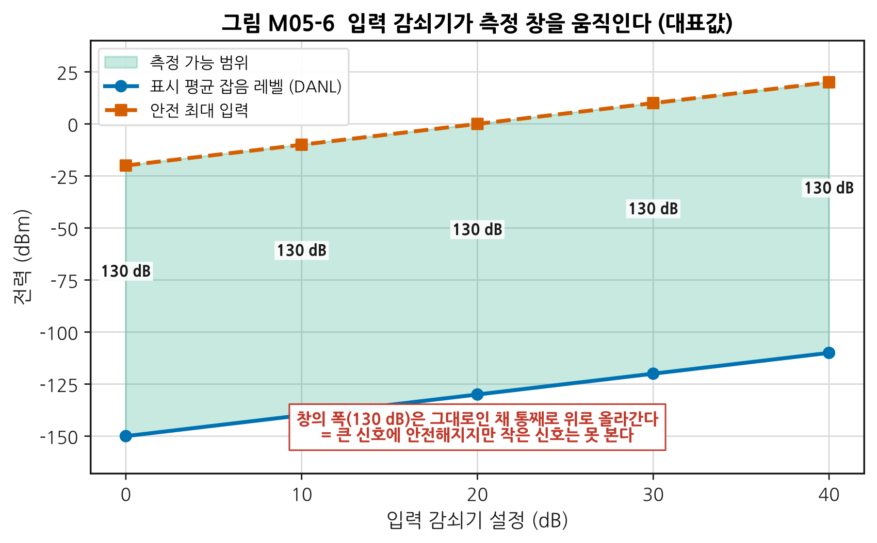
그림 M05-6. 입력 감쇠기가 측정 창을 움직인다(대표값). 가로축이 입력 감쇠기 설정, 세로축이 전력(dBm)입니다. 파란 선이 DANL, 주황 선이 안전 최대 입력이고 그 사이 초록 영역이 실제로 측정 가능한 범위입니다. 감쇠기를 10 dB 넣으면 두 선이 함께 10 dB 올라갑니다 — 창의 폭(여기서는 130 dB)은 그대로인 채 통째로 이동합니다.

실무 규칙
상황 | 감쇠기 설정
큰 신호를 본다 | 늘린다. 장비 보호 + 내부 왜곡(가짜 하모닉) 방지
아주 작은 신호를 본다 | 줄인다(0 dB). 단, 큰 신호가 함께 들어오지 않는지 확인
큰 신호와 작은 신호가 함께 있다 | 절충. 또는 큰 신호를 필터로 제거한 뒤 감쇠기를 줄임
💡 자동 설정을 의심하십시오. 대부분의 SA는 기준 레벨에 따라 감쇠기를 자동으로 정합니다. 편리하지만, 스퓨리어스를 찾을 때는 수동으로 낮춰야 보이는 경우가 많습니다.

M05.6 이 신호는 진짜인가 — 1차 판별

문제
스펙트럼 분석기 화면의 봉우리가 DUT에서 나온 것이 아니라 장비 내부에서 만들어진 것일 수 있습니다. 장비 안의 믹서가 큰 입력 신호를 받으면 스스로 하모닉과 상호변조를 만듭니다(→ M08, M09).
이것을 모르면 있지도 않은 스퓨리어스를 잡겠다고 몇 주를 쓰게 됩니다.

판별법 — 감쇠기 10 dB 시험
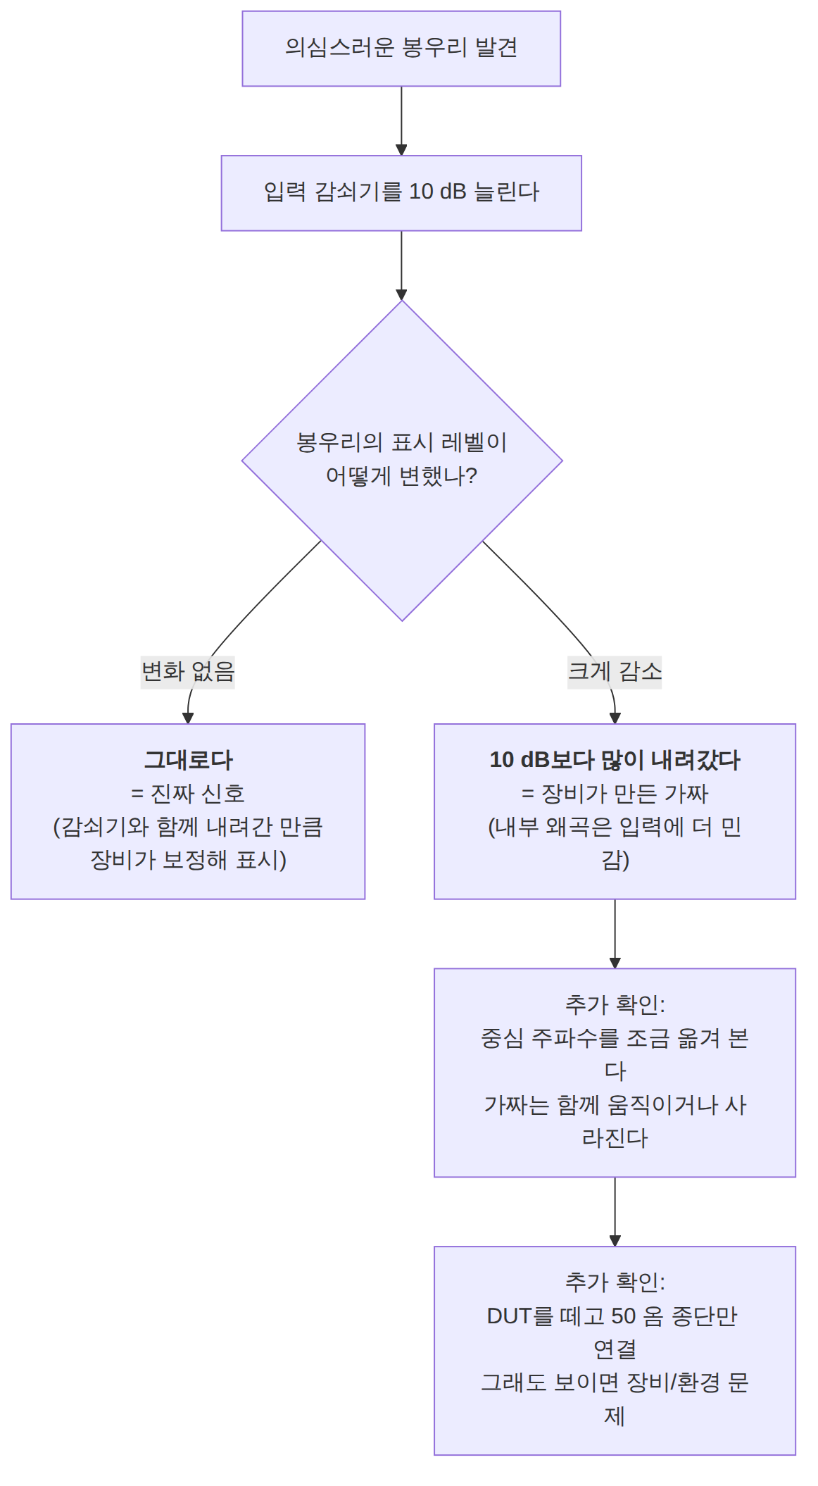
그림 M05-8. 가짜 신호 1차 판별 흐름. 감쇠기 10 dB 시험이 가장 빠르고 확실한 첫 검사입니다. 원리: 장비 내부에서 만들어진 3차 왜곡 성분은 입력이 1 dB 줄면 3 dB 줄어듭니다(→ M08). 그래서 감쇠기를 10 dB 넣으면 진짜 신호는 표시가 그대로지만 내부 가짜는 20 dB나 내려갑니다.

그 밖의 흔한 “가짜”
증상 | 정체
0 Hz 근처의 큰 봉우리 | LO 누설(zero-span feedthrough). 장비의 정상 동작
DUT를 떼도 보이는 신호 | 공중에 떠다니는 방송·Wi-Fi 신호가 케이블에 실림
전원 주파수의 배수 간격으로 늘어선 선들 | 전원 리플. 접지·전원 문제
매번 위치가 변하는 봉우리 | 주변 간섭 또는 접촉 불량

M05.L 실습

L05-a — RBW를 바꿔 가며 관찰하기 (Tier 1, 2시간)
① 셋업도
[신호 발생기 또는 tinySA 내장 출력] ── [10 dB 감쇠기] ── [tinySA 입력]
CW, 예: 100 MHz, -20 dBm
② 절차
- 부록 D §D.6의 체크리스트를 먼저 수행합니다.
- 중심 주파수를 신호 주파수로, 스팬을 2 MHz로 둡니다.
- RBW를 장비가 지원하는 4단계(예: 300 / 100 / 30 / 10 kHz)로 바꾸며 각각 기록합니다.
RBW | 신호 봉우리 (dBm) | 잡음 바닥 (dBm) | 소인 시간 | 이론 바닥 변화
300 kHz |  |  |  | 기준
100 kHz |  |  |  | −4.8 dB
30 kHz |  |  |  | −10.0 dB
10 kHz |  |  |  | −14.8 dB
③ 예상 결과
- 신호 봉우리는 거의 변하지 않습니다 (±0.5 dB 이내).
- 잡음 바닥은 이론값만큼 내려갑니다. 예: 300 → 30 kHz는 10 log(10) = 10 dB 하락.
- 소인 시간은 크게 늘어납니다.
④ 흔한 실수
증상 | 원인
신호 봉우리도 함께 내려감 | CW가 아니라 변조된 신호를 쓰고 있음 (§M05.3의 단서 참조)
바닥이 이론만큼 안 내려감 | VBW가 RBW보다 훨씬 넓거나, 실제로는 잡음이 아니라 주변 간섭을 보고 있음
화면이 끊기고 느림 | 정상. 소인 시간이 늘어난 것
⑤ 판정 기준: 잡음 바닥의 변화량이 이론값과 ±2 dB 이내면 통과.

L05-b — 두 신호 분해 한계 찾기 (Tier 1, 1.5시간)
① 셋업도
[신호원 1] ─┐
├─[전력 합성기]─[10 dB 감쇠기]─[SA]
[신호원 2] ─┘
신호원이 하나뿐이면: 변조된 신호(예: 근처 Wi-Fi)나 하모닉이 여러 개인 신호(구형파 발생기)를 대신 쓸 수 있습니다.
② 절차
- 두 신호를 200 kHz 떨어뜨려 같은 레벨로 넣습니다.
- RBW를 넓은 값에서 시작해 점점 좁히며, 두 봉우리가 갈라지는 순간의 RBW를 기록합니다.
- 간격을 100 kHz, 50 kHz로 줄이며 반복합니다.
③ 예상 결과: 대략 RBW ≈ 간격의 1/3 근처에서 갈라지기 시작합니다. (그림 M05-4)
④ 흔한 실수: 두 신호의 레벨이 크게 다르면 작은 쪽이 큰 쪽의 필터 자락에 묻혀 훨씬 좁은 RBW가 필요합니다. 레벨을 맞춰 시작하십시오.
⑤ 판정 기준: 간격과 분해에 필요한 RBW의 관계를 표로 정리하고, 그 비율이 일정한지 확인.

L05-c — 필터를 두 가지 방법으로 재기 (Tier 1, 2.5시간)
① 셋업도
방법 A (VNA): [VNA CH0] ── [필터] ── [VNA CH1]
방법 B (SA): [신호원] ── [필터] ── [10 dB 감쇠기] ── [SA]
(주파수를 수동으로 쓸면서 각 점의 레벨 기록)
② 절차
- 방법 A: 교정하지 말고 VNA로 S21을 측정해 저장합니다.
- 방법 B: 신호원 주파수를 통과대역과 저지대역에 걸쳐 10점 이상 바꾸며, 각 점에서 SA로 레벨을 읽습니다. 필터를 빼고 같은 측정을 반복해 기준값을 얻습니다.
- 방법 B의 결과를 삽입손실 = 기준값 − 필터 있을 때 로 계산합니다.
- 두 결과를 같은 그래프에 겹쳐 그립니다.
③ 예상 결과
- 통과대역에서는 두 방법이 1~2 dB 이내로 일치합니다.
- 저지대역에서는 VNA 쪽이 훨씬 깊게 나옵니다 (동적 범위가 넓으므로).
- 교정하지 않은 VNA는 통과대역에서 리플이 보입니다 — 케이블과 커넥터의 영향입니다.
④ 흔한 실수
증상 | 원인
두 결과가 통째로 몇 dB 어긋남 | 방법 B의 기준값 측정을 빠뜨렸거나 감쇠기를 계산에 넣지 않음
저지대역에서 방법 B가 바닥에 붙음 | SA의 DANL에 도달. 그 이상은 이 셋업으로 못 봄
VNA 통과대역이 울퉁불퉁 | 정상. 교정을 안 했기 때문 → M14
⑤ 판정 기준: 두 그래프를 겹쳐 그리고, 차이가 나는 구간마다 그 이유를 위 표에서 골라 적으면 통과.
📌 이 실습이 이 모듈의 핵심입니다. “같은 것을 두 방법으로 재면 값이 다르다”는 사실, 그리고 그 차이가 어디서 오는지 설명할 수 있다는 것 — 이것이 측정 엔지니어의 출발점입니다.
Tier 0 대체: 공개된 필터 .s2p 파일을 scikit-rf로 읽어, IF 대역폭·포인트 수를 바꾼 효과를 시뮬레이션(데시메이션·잡음 추가)으로 재현하십시오.

M05.Q 확인 문제
Q1. RBW를 1 MHz에서 10 kHz로 바꿨다. 잡음 바닥은 몇 dB 내려가는가? 소인 시간은?
잡음 바닥: 10 log(1 MHz / 10 kHz) = 10 log(100) = 20 dB 하락
소인 시간: RBW가 분모에 제곱이므로 (100)² = 약 10,000배 증가
그래서 실무에서는 넓은 RBW로 빠르게 훑어 대략의 위치를 찾고, 관심 구간만 좁은 RBW로 다시 보는 2단계 전략을 씁니다.
Q2. 잡음 바닥을 낮추려고 VBW를 100배 줄였다. 효과가 있는가?
바닥 자체는 내려가지 않습니다.
VBW는 트레이스를 매끄럽게 할 뿐이고, 잡음 전력은 그대로입니다. 다만 떨림이 줄어 평균값이 또렷해지므로, 잡음 바닥 근처의 약한 신호를 “눈으로 알아보기”는 쉬워집니다.
진짜로 바닥을 낮추려면 RBW를 좁혀야 합니다.
Q3. Wi-Fi 신호(대역폭 20 MHz)의 전력을 재려 한다. RBW 10 kHz로 마커를 찍으면 무엇이 잘못되는가?
크게 낮은 값이 나옵니다.
마커는 그 지점의 RBW 창문 안에 들어온 전력만 봅니다. 신호 에너지는 20 MHz에 퍼져 있는데 창문은 10 kHz뿐이므로, 전체의 극히 일부만 잡힙니다.
올바른 방법: 채널 전력(Channel Power) 기능을 써서 20 MHz 대역 전체를 적분합니다. 이때 검출기는 RMS로 둡니다. (→ M13, M15)
Q4. 화면에 봉우리가 하나 있다. 입력 감쇠기를 10 dB 늘렸더니 표시 레벨이 20 dB 내려갔다. 진짜 신호인가?
가짜입니다 — 장비 내부에서 만들어진 왜곡 성분입니다.
진짜 신호라면 감쇠기를 넣어도 장비가 그만큼 보정해 표시하므로 표시 레벨은 그대로입니다.
내부 3차 왜곡은 입력이 1 dB 줄면 3 dB 줄어듭니다. 감쇠기 10 dB → 왜곡 30 dB 감소, 그런데 장비가 10 dB를 되더해 표시하므로 화면에서는 20 dB 하락으로 보입니다. 관측된 값과 정확히 맞습니다. (3차 왜곡의 원리는 → M08)
대책: 감쇠기를 더 넣거나, 관심 없는 큰 신호를 필터로 제거한 뒤 다시 봅니다.
Q5. VNA로 1~6 GHz를 201 포인트로 측정했더니 대역폭 5 MHz인 필터가 안 보인다. 왜인가?
포인트 간격 = (6 − 1) GHz / 200 = 25 MHz
필터의 대역폭 5 MHz는 이 간격보다 좁습니다. 측정점이 통과대역을 한 번도 밟지 않고 지나칠 수 있습니다.
해결: ① 포인트 수를 늘린다(예: 1601점 → 간격 3.1 MHz) ② 주파수 범위를 관심 대역으로 좁힌다. ②가 대개 더 낫습니다 — 빠르고 분해능도 좋습니다.
Q6. 교정하지 않은 VNA로 필터를 재면 통과대역에 울퉁불퉁한 리플이 보인다. 필터 불량인가?
대개 아닙니다.
케이블·커넥터·어댑터의 반사가 DUT의 반사와 서로 왔다 갔다 하며 간섭해 만드는 리플입니다. 주파수에 따라 왕복 위상이 변하므로 물결 모양이 됩니다.
확인 방법: 케이블을 다른 것으로 바꿔 보십시오. 리플의 주기나 모양이 변하면 측정계 문제이고, 그대로면 DUT의 특성입니다.
해결: 교정(→ M14). 응급 처방으로는 DUT 양쪽에 6~10 dB 감쇠기를 끼우면 반사 상호작용이 줄어 리플이 크게 작아집니다(→ M04 §2 감쇠기의 두 번째 용도).

M05.A 이 모듈의 축약어
약어 | 영문 원어 | 한글
RBW | Resolution Bandwidth | 분해능 대역폭
VBW | Video Bandwidth | 비디오 대역폭
DANL | Displayed Average Noise Level | 표시 평균 잡음 레벨
IFBW | IF Bandwidth | 중간주파수 대역폭 (VNA 설정)
CW | Continuous Wave | 연속파 (변조 없는 순수 사인파)
SWR | Standing Wave Ratio | 정재파비 (→ M02)
SA | Spectrum Analyzer | 스펙트럼 분석기 (→ M04)
VNA | Vector Network Analyzer | 벡터 회로망 분석기 (→ M04)
DUT | Device Under Test | 피시험 소자 (→ M04)
LO | Local Oscillator | 국부 발진기 (→ M09)
EMC | Electromagnetic Compatibility | 전자파 적합성 (→ M17)

M05.S 출처
내용 | 출처 | 등급 | 교차검증
RBW·VBW·검출기·DANL, 소인 시간 절충 | Keysight Application Note 150 — Spectrum Analysis Basics | B | 업계 표준 교재
검출기 종류와 선택 | Keysight blog — Spectrum Analysis Basics Part 3: Detector Types | B | —
RBW와 대역폭 설정의 실무 | Siglent — Spectrum Analyzer Basics: Bandwidth | B | 교차검증용
스펙트럼 분석기 조작 개요 | Keysight — How To Use A Spectrum Analyzer | B | —
교정하지 않은 VNA 측정의 오차 | Keysight AN 5965-7709 — Applying Error Correction to VNA Measurements | B | (상세는 M14)
저가 장비 입문 | NanoVNA 입문 가이드 · tinySA 소개 | D | 2건
⚠️ 그림 M05-3~M05-6의 수치는 교육용 모델 계산입니다. 실제 장비의 DANL·소인 시간·최대 입력은 모델마다 다르므로 자기 장비의 사양서를 확인하십시오. 원문 직접 확인 안내는 M00.S 참조.

M05.7 한 장 요약
알아야 할 것 | 핵심 | 절
VNA 표시 형식 | 네 형식은 같은 측정의 다른 얼굴. dB와 스미스를 나란히 | §1
포인트 수 | 간격보다 좁은 특징은 아예 안 보인다 | §1
SA 읽는 순서 | 설정 바(RBW·감쇠기)부터 → 스케일 → 바닥 → 신호 | §2
RBW 3중 효과 | 분해능 ↑ · 잡음 바닥 ↓ · 소인 시간 ↑(제곱) | §3
잡음 바닥 | −174 + 장비 NF + 10 log(RBW) | §3
CW vs 변조 | RBW를 좁혀도 CW 봉우리는 그대로, 변조 신호는 함께 내려감 | §3
VBW | 다듬기일 뿐. 바닥을 낮추지 못한다 | §4
검출기 | 첨두=놓치지 않기 / 샘플=잡음 관찰 / RMS=전력 정확히 | §4
감쇠기 | 창의 폭은 그대로, 통째로 위아래로 이동 | §5
가짜 판별 | 감쇠기 10 dB 시험. 표시가 그대로면 진짜, 크게 내려가면 가짜 | §6
보고 필수 항목 | RBW · VBW · 검출기 · 감쇠기 를 안 적으면 재현 불가 | §4

Part II 를 마치며
이제 장비를 안전하게 다루고(M04) 화면을 읽을 수 있습니다(M05). 그리고 교정하지 않은 측정이 얼마나 흔들리는지 직접 겪었습니다 — 그 경험이 M14에서 되살아납니다.
Part III(M06~M09)에서는 부품 하나하나를 봅니다. 이제부터 모든 부품 설명에서 “이 값은 이렇게 측정한 것” 이라고 말할 수 있습니다.

다음 모듈
M06 — 수동 소자와 공진: L과 C의 RF적 실체 (집필 예정)
100 nF 커패시터가 2.4 GHz에서는 커패시터가 아닙니다. 왜 그런지, 그리고 그것을 어떻게 확인하는지 다룹니다.

변경 이력
버전 | 일자 | 내용
v1.0 | 2026-08-20 | 최초 작성. 시각자료 8종(데이터 플롯 4 + SVG 도해 2 + Mermaid 2), 실습 3종, 확인 문제 6문항
— | 2026-08-20 | 검토 3회 완료. 1차(사실): RBW별 잡음 바닥 4건, 실습표의 이론 변화량 4건, 포인트 간격, 감쇠기 10 dB 시험의 20 dB 하락 근거를 모두 재계산 검증. 2차(교육): 그림 M05-4의 x축이 ‘+1e3’ 오프셋 표기로 나와 읽기 어려워 중심 주파수 기준 오프셋(kHz) 축으로 변경 — 실제 장비 사용법과도 맞음. RBW가 CW에는 통하고 변조 신호에는 다르게 작용한다는 단서를 §3에 명시. 3차(구조): Mermaid 2개 렌더 검증, M14/M15와의 소유권 경계를 §0에 명시

Part III — 부품과 블록

M06 — 수동 소자와 공진: L과 C의 RF적 실체
선수 모듈 | M05
이 모듈이 소유하는 개념 | 기생 성분(ESR, ESL, 기생 커패시턴스), 자기공진주파수(SRF), 품질계수 Q(무부하 Q·부하 Q), 직렬/병렬 공진, 공진 회로의 대역폭과 Q의 관계, 소자 패키지와 주파수 한계, 유전체 등급, 온도·전압 계수, 저항의 RF 거동, 페라이트 비드·초크, 디커플링과 반공진
이 모듈을 쓰는 후속 모듈 | M07(필터), M09(발진기 공진기의 Q), M17(전원 분배망의 디커플링)
학습 목표 | ① 왜 100 nF 커패시터가 2.4 GHz에서 커패시터가 아닌지 설명한다 ② 데이터시트의 SRF를 보고 사용 가능 주파수를 판정한다 ③ Q와 대역폭의 관계를 계산한다

M06.1 이상적인 L·C는 없다

직관 — 부품은 “부품 모양의 회로”다
회로도에서 커패시터는 선 두 개입니다. 그런데 실물은 금속판, 유전체, 전극, 납땜 패드, 그리고 그것들을 잇는 도체로 이루어져 있습니다.
- 도체에는 저항이 있습니다 → 등가 직렬 저항(ESR)
- 도체에 전류가 흐르면 자기장이 생깁니다 → 등가 직렬 인덕턴스(ESL)
- 떨어진 두 도체 사이에는 정전용량이 있습니다 → 기생 커패시턴스
저주파에서는 이것들이 너무 작아 무시할 수 있습니다. 그런데 주파수가 올라가면 ωL과 1/(ωC)가 변하면서, 어느 순간 기생 성분이 주인공을 밀어냅니다.

등가회로
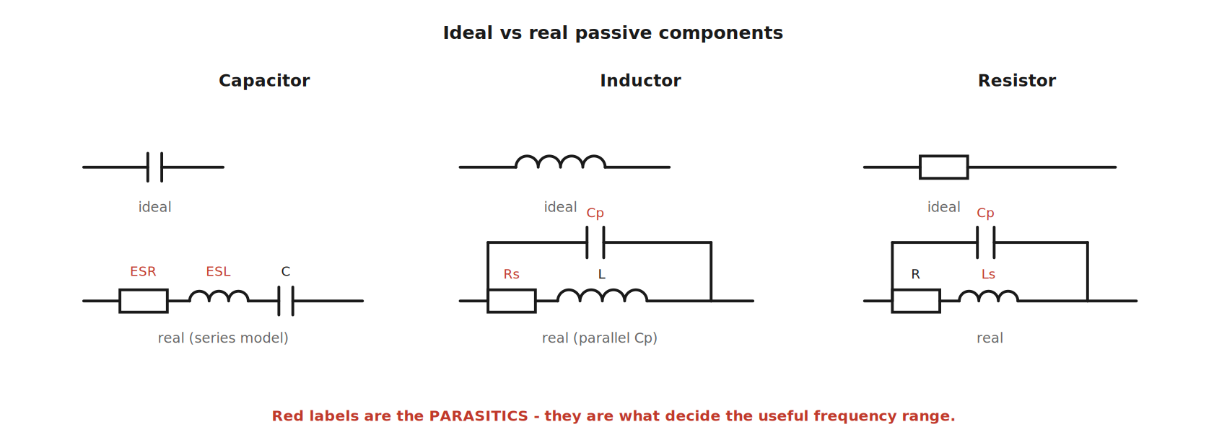
그림 M06-1. 이상적 소자와 실제 소자의 등가회로. 각 부품의 위쪽이 회로도에서 그리는 이상적 모델, 아래쪽이 실제 모델입니다. 빨간 글씨가 기생 성분이고, 바로 이것들이 그 부품의 사용 가능 주파수를 결정합니다. 커패시터는 직렬 모델(ESR–ESL–C), 인덕터와 저항은 병렬 기생 커패시턴스 Cp가 붙는 모델을 씁니다.
부품 | 주된 기생 | 결과
커패시터 | ESL (직렬 인덕턴스) | 높은 주파수에서 인덕터가 됨
인덕터 | Cp (병렬 커패시턴스) | 높은 주파수에서 커패시터가 됨
저항 | Ls, Cp | 값이 주파수에 따라 변함
💡 패턴이 보이십니까: 모든 실제 부품은 어느 주파수 위에서 반대 성질로 뒤집힙니다. 그 뒤집히는 지점이 다음 절의 주제입니다.

M06.2 자기공진주파수(SRF)

정의
자기공진주파수(Self-Resonant Frequency, SRF) 는 부품 자신의 용량성과 유도성이 정확히 상쇄되는 주파수입니다.
$$f_{\text{SRF}}=\frac{1}{2π\sqrt{LC}}$$
- 커패시터: L은 ESL, C는 커패시턴스
- 인덕터: L은 인덕턴스, C는 기생 커패시턴스

커패시터 — SRF 위에서는 인덕터다
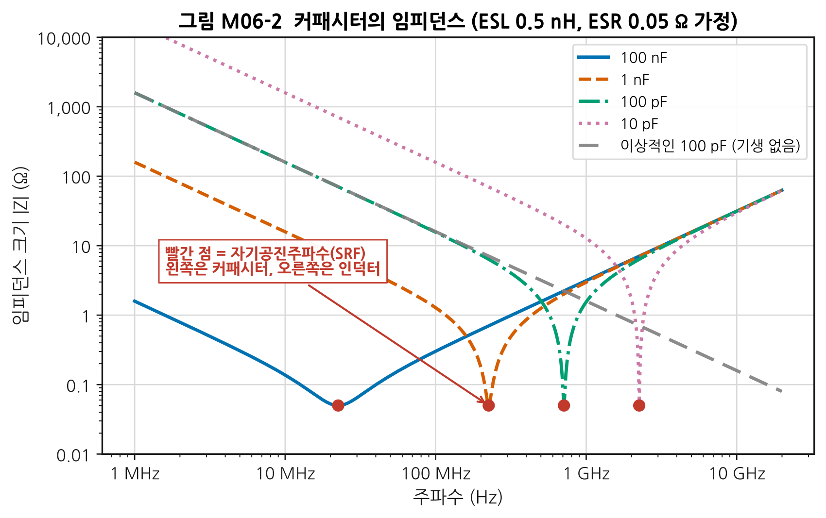
그림 M06-2. 커패시터의 임피던스 (ESL 0.5 nH, ESR 0.05 Ω 가정). 가로축이 주파수, 세로축이 임피던스 크기입니다. 각 곡선은 왼쪽에서 우하향(커패시터답게 주파수가 오르면 임피던스 감소)하다가, 빨간 점(SRF)에서 최소가 되고, 그 뒤 우상향(인덕터답게) 합니다. SRF 오른쪽에서는 네 곡선이 하나로 겹칩니다 — 그 영역에서는 커패시턴스 값과 무관하게 ESL만이 임피던스를 정하기 때문입니다. 회색 굵은 파선은 기생이 없는 이상적 100 pF입니다.
커패시턴스 | SRF (ESL 0.5 nH 가정)
100 nF | 22.5 MHz
10 nF | 71.2 MHz
1 nF | 225 MHz
100 pF | 712 MHz
10 pF | 2.25 GHz
⚠️ 2.4 GHz 회로에 100 nF을 쓰면 어떻게 되는가: SRF가 22.5 MHz이므로, 2.4 GHz에서는 SRF보다 100배나 위입니다. 이미 완전히 인덕터로 동작합니다. 임피던스는 대략 ωL = 2π × 2.4 GHz × 0.5 nH ≈ 7.5 Ω. 커패시터로서 기대한 “거의 0 Ω”과는 전혀 다릅니다.
그래서 RF 회로에서는 큰 값이 능사가 아닙니다. 2.4 GHz에서 결합용 커패시터가 필요하면 수 pF ~ 수십 pF을 씁니다.

인덕터 — SRF 위에서는 커패시터다
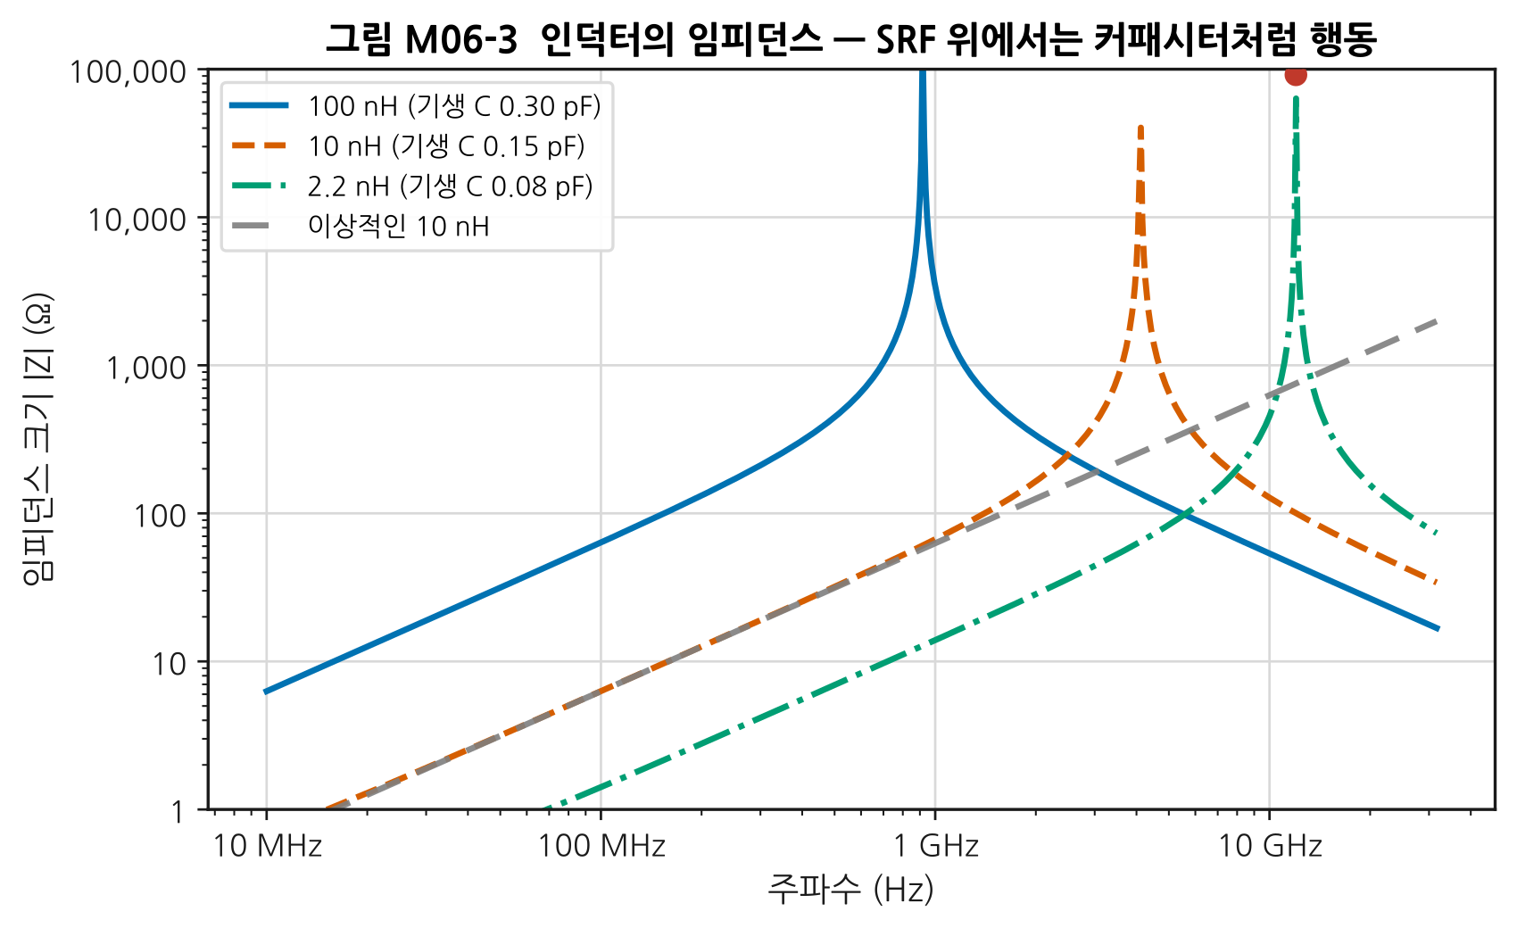
그림 M06-3. 인덕터의 임피던스. 커패시터와 정확히 반대 모양입니다. SRF에서 임피던스가 최대가 되고(병렬 공진), 그 위에서는 우하향해 커패시터처럼 행동합니다. 값이 작은 인덕터일수록 기생 커패시턴스도 작아 SRF가 높습니다.
인덕턴스 | 기생 Cp | SRF
100 nH | 0.30 pF | 0.92 GHz
10 nH | 0.15 pF | 4.11 GHz
2.2 nH | 0.08 pF | 12.0 GHz
📌 데이터시트 읽는 법: 부품 제조사는 SRF를 반드시 명기합니다. 사용 주파수가 SRF의 대략 1/3 이하여야 그 부품이 의도한 성질을 유지합니다. SRF 근처에서는 값이 크게 틀어지고, SRF 위에서는 완전히 다른 부품입니다.

M06.3 품질계수 Q

세 가지 정의, 하나의 뜻
품질계수(Quality factor, Q) 는 “손실이 얼마나 적은가” 또는 “공진이 얼마나 날카로운가”를 나타냅니다. 정의가 여러 개인데 모두 같은 것을 다르게 말한 것입니다.
정의 | 수식 | 어디서 쓰나
에너지 관점 | Q = 2π × (저장된 에너지) / (한 주기당 잃는 에너지) | 물리적 의미
소자 관점 | Q = ωL/R (인덕터), Q = 1/(ωCR) (커패시터) | 부품 데이터시트
공진 관점 | Q = f₀ / BW | 실무에서 가장 많이 씀

무부하 Q와 부하 Q — 반드시 구분할 것
 | 무부하 Q (Unloaded Q, Q_u) | 부하 Q (Loaded Q, Q_L)
무엇 | 공진기 자체의 손실만 | 외부 회로까지 포함한 실제 Q
크기 | 항상 더 큼 | 항상 더 작음
어디서 | 부품·공진기 사양 | 실제 회로의 대역폭
⚠️ 초심자 실수: 데이터시트의 Q(무부하 Q)를 그대로 f₀/BW에 넣어 대역폭을 예측하는 것. 실제 회로에서는 신호원과 부하가 에너지를 가져가므로 부하 Q가 훨씬 작고, 따라서 대역폭이 훨씬 넓습니다.

Q와 대역폭
$${\text{BW}}_{−3 \text{dB}}=\frac{f_{0}}{Q}$$
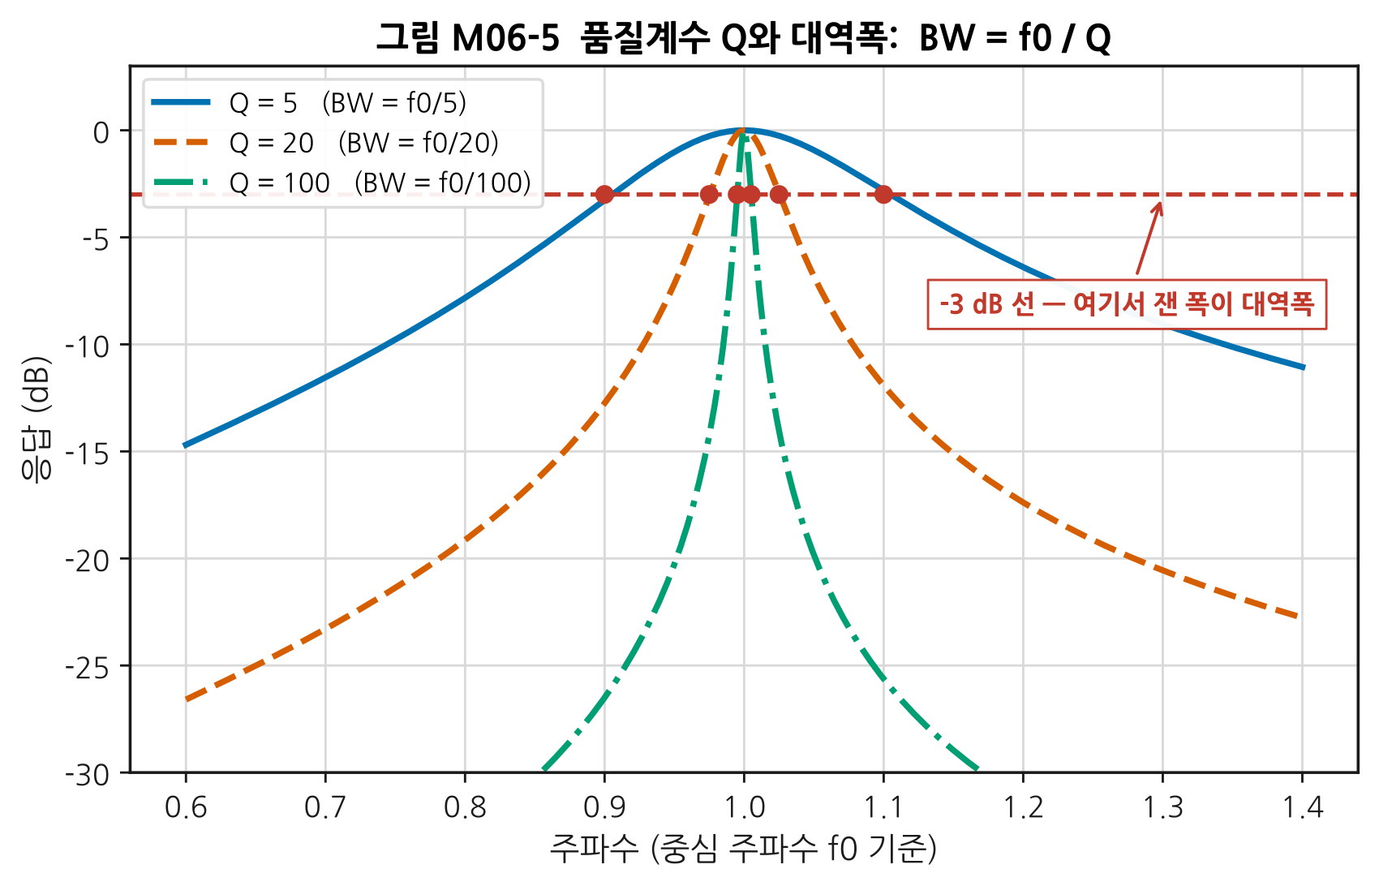
그림 M06-5. 품질계수 Q와 대역폭. 가로축은 중심 주파수 f₀를 1로 놓은 상대 주파수, 세로축은 응답(dB)입니다. Q가 클수록 봉우리가 날카롭습니다. 빨간 파선이 −3 dB 선이고, 각 곡선이 이 선과 만나는 두 점(빨간 점) 사이의 폭이 대역폭입니다.
Q | 2.4 GHz에서의 대역폭
5 | 480 MHz
20 | 120 MHz
100 | 24 MHz
💡 설계 통찰: 좁은 대역폭이 필요하면 높은 Q가 필요하고, 높은 Q는 손실이 적은 부품을 뜻합니다. 그런데 손실이 적은 부품은 대개 크고 비쌉니다(→ M07 캐비티 필터). “좁은 필터를 작고 싸게” 만들 수 없는 근본 이유가 여기 있습니다.

M06.4 직렬 공진과 병렬 공진
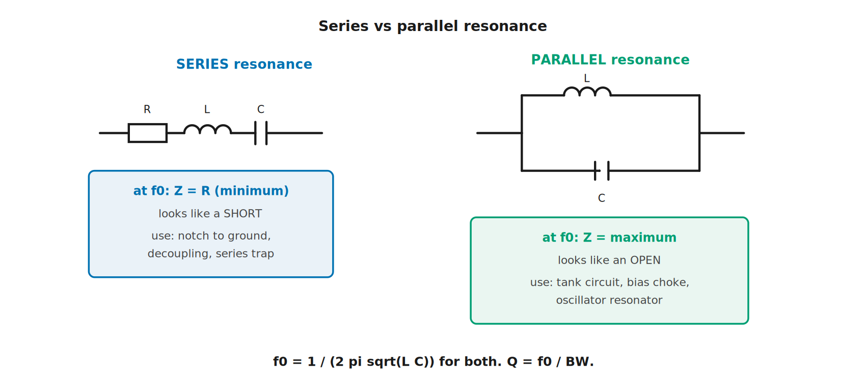
그림 M06-4. 직렬 공진과 병렬 공진. 왼쪽 직렬 공진은 f₀에서 임피던스가 최소(= R) 가 되어 단락처럼 보입니다. 오른쪽 병렬 공진은 f₀에서 임피던스가 최대가 되어 개방처럼 보입니다. 공진 주파수 공식과 Q의 정의는 둘 다 같습니다.
 | 직렬 공진 | 병렬 공진
f₀에서 임피던스 | 최소 (= R) | 최대
무엇처럼 보이나 | 단락 | 개방
쓰이는 곳 | 접지로 빼는 노치, 디커플링, 직렬 트랩 | 탱크 회로, 바이어스 초크, 발진기 공진기
공통: $f_{0}=\frac{1}{2π\sqrt{LC}}$, $Q=\frac{f_{0}}{\text{BW}}$
📌 M02와 이어집니다: M02 §6에서 “단락된 λ/4 선은 개방처럼 보인다”를 배웠습니다. 그것은 전송선로로 만든 병렬 공진입니다. 부품으로 만들든 선로로 만들든 공진의 성질은 같습니다. 다만 주파수가 높아질수록 부품보다 선로가 유리해집니다(→ M06.6).

M06.5 실제 부품 선정

패키지 크기가 주파수 한계를 정한다
패키지 | 크기 (mm) | 대략적 ESL | 실무 한계
0805 | 2.0 × 1.25 | 약 1.0 nH | ~1 GHz
0603 | 1.6 × 0.8 | 약 0.8 nH | ~2 GHz
0402 | 1.0 × 0.5 | 약 0.5 nH | ~6 GHz
0201 | 0.6 × 0.3 | 약 0.3 nH | ~10 GHz
작을수록 좋습니다. 전극 사이 거리가 짧아 ESL이 작기 때문입니다. 대신 손으로 납땜하기 어렵고 전력·전압 정격이 낮아집니다. 값은 위 ESL이 대표적 경향이며 제조사·시리즈마다 다르므로 반드시 데이터시트를 확인하십시오.

유전체 등급 — 값이 변하는 커패시터
세라믹 커패시터의 유전체 등급은 값의 안정성을 결정합니다.
등급 | 온도 안정성 | 직류 전압 인가 시 | RF에서의 쓰임
C0G / NP0 (Class 1) | 매우 안정 (±30 ppm/°C) | 거의 안 변함 | 정합·필터·공진 회로 필수
X7R (Class 2) | ±15 % | 크게 감소 | 디커플링·바이패스
Y5V (Class 2) | ±22 %/−82 % | 매우 크게 감소 | RF에서 쓰지 않음
⚠️ 직류 바이어스 특성(DC bias effect) 이 초심자를 가장 많이 속입니다. X7R 커패시터에 정격에 가까운 직류 전압을 걸면 실제 용량이 표시값의 절반 이하로 떨어질 수 있습니다. 정합 회로에 X7R을 쓰면 왜 계산과 다른지 영원히 모르게 됩니다.
규칙: 값이 중요한 곳(정합·필터·공진)에는 반드시 C0G/NP0.

저항과 페라이트
- 저항: RF에서는 후막(thick film)보다 박막(thin film)이 기생이 적습니다. 종단·감쇠기용 저항은 RF 전용 부품을 씁니다.
- 페라이트 비드(ferrite bead): 낮은 주파수에서는 인덕터, 높은 주파수에서는 저항으로 동작해 잡음을 열로 태워 없앱니다. 전원선의 잡음 차단에 씁니다. 다만 직류 전류가 흐르면 성능이 크게 떨어지므로 데이터시트의 바이어스 곡선을 확인해야 합니다.

M06.6 디커플링 — 그리고 반공진이라는 함정

왜 여러 값을 병렬로 다는가
전원선의 잡음을 없애려면 넓은 주파수 범위에서 임피던스가 낮아야 합니다. 그런데 커패시터 하나는 SRF 근처에서만 임피던스가 낮습니다(그림 M06-2). 그래서 큰 값(낮은 주파수용)과 작은 값(높은 주파수용)을 함께 답니다.
여기까지는 잘 알려진 이야기입니다. 그런데 문제가 있습니다.
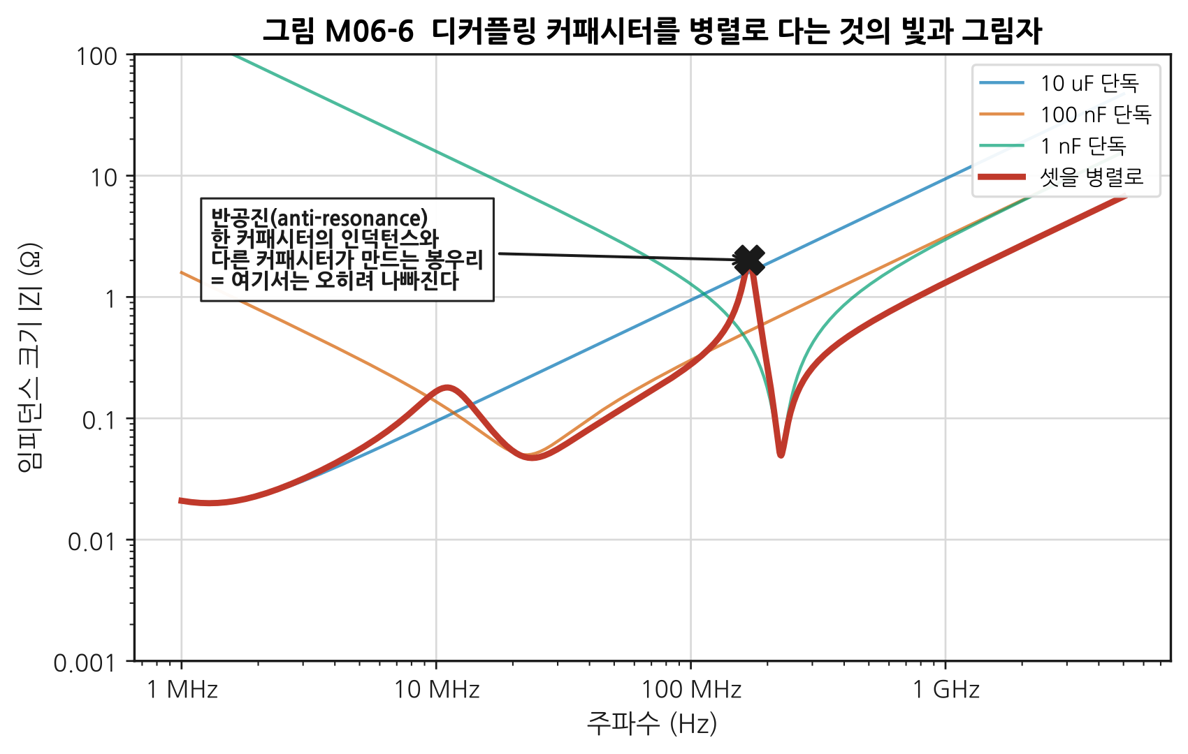
그림 M06-6. 디커플링 커패시터를 병렬로 다는 것의 빛과 그림자. 얇은 선이 각 커패시터 단독, 굵은 빨간 선이 셋을 병렬로 연결한 결과입니다. 넓은 범위에서 임피던스가 낮아진 것은 맞지만, 검은 X 지점(약 170 MHz)에서 오히려 봉우리가 솟았습니다. 이것이 반공진입니다.

반공진(anti-resonance)이란
큰 커패시터가 SRF를 지나 인덕터가 된 상태에서, 아직 커패시터인 작은 커패시터와 만나면 병렬 LC 공진이 됩니다. 그리고 병렬 공진은 §M06.4에서 본 대로 임피던스가 최대입니다.
즉 잡음을 없애려고 단 커패시터들이, 특정 주파수에서는 오히려 임피던스를 높입니다.
대책 | 설명
ESR이 적당히 있는 부품을 섞는다 | 손실이 공진을 무디게 만듭니다. Q를 낮추는 것이 여기서는 이득입니다
값의 간격을 너무 벌리지 않는다 | 10배씩 띄우면 반공진이 커집니다. 종류를 줄이고 같은 값을 여러 개 쓰는 쪽이 나은 경우가 많습니다
배치와 비아를 줄인다 | 실제 ESL의 상당 부분은 부품이 아니라 배선과 비아입니다 (→ M17)
시뮬레이션으로 확인한다 | 위 그림처럼 임피던스를 그려 보면 봉우리가 어디 있는지 바로 보입니다
📌 전원 분배망(PDN) 설계는 M17이 소유합니다. 여기서는 “왜 커패시터를 병렬로 다는가”와 “왜 그것이 항상 좋지는 않은가”까지만 다룹니다.

M06.L 실습

L06-a — 커패시터·인덕터의 SRF 실측 (Tier 1, 2시간)
① 셋업도
[NanoVNA CH0] ── [SMA 커넥터에 납땜한 시험 지그] ── DUT (칩 부품) ── 접지
(또는 CH0 ── DUT ── CH1 로 S21 측정)
지그가 없으면: SMA 커넥터 하나의 중심핀과 몸체 사이에 부품을 직접 납땜하면 1포트(S11) 측정이 가능합니다. 이때 커넥터 자체의 기생이 함께 측정된다는 점을 기억하십시오.
② 절차
- 부록 D §D.6의 점검을 먼저 수행합니다.
- 주파수 범위를 1 MHz ~ 1.5 GHz(장비 상한까지)로 설정합니다.
- 여러 값의 커패시터(100 nF, 1 nF, 100 pF, 10 pF)를 차례로 측정합니다.
- S11의 크기가 최소가 되는 주파수를 기록합니다 — 그것이 SRF입니다.
- 인덕터도 같은 방식으로 측정합니다.
- 데이터시트의 SRF와 비교합니다.
③ 예상 결과
부품 | 계산상 SRF (ESL 0.5 nH) | 실측 예상
100 nF | 22.5 MHz | 15~30 MHz
1 nF | 225 MHz | 150~250 MHz
100 pF | 712 MHz | 450~700 MHz
10 pF | 2.25 GHz | 장비 범위 밖일 수 있음
④ 흔한 실수
증상 | 원인
SRF가 데이터시트보다 낮게 나옴 | 정상입니다. 납땜 패드와 지그의 인덕턴스가 ESL에 더해집니다. 이것이 “부품의 SRF”와 “보드에 붙인 뒤의 SRF”가 다른 이유입니다
값이 매번 다름 | 납땜 상태·부품 자세가 매번 다름. 지그를 만들어 고정하십시오
아무 공진도 안 보임 | SRF가 장비 범위 밖. 더 큰 값의 부품으로 시작하십시오
⑤ 판정 기준: 커패시턴스가 10배 작아질 때 SRF가 약 √10 ≈ 3.16배 높아지는 경향이 관측되면 통과.
💡 ④의 첫 줄이 이 실습의 핵심 교훈입니다. 데이터시트의 SRF는 부품 자체의 값이고, 실제 회로에서는 패드·비아·배선의 인덕턴스가 더해져 SRF가 내려갑니다. 그래서 고주파 보드에서는 부품 선정만큼 배치가 중요합니다(→ M17).

L06-b — 등가회로 모델링과 실측 대조 (Tier 0, 2시간)
① 셋업: Python + scikit-rf
② 절차
import numpy as np
import skrf as rf
def cap_model(f, c_f, esl_h, esr_ohm):
"""실제 커패시터의 임피던스 (직렬 R-L-C 모델)"""
w = 2 * np.pi * f
return esr_ohm + 1j * w * esl_h + 1 / (1j * w * c_f)
def srf(l_h, c_f):
return 1 / (2 * np.pi * np.sqrt(l_h * c_f))
def to_s11(z, z0=50.0):
return (z - z0) / (z + z0)
# 과제 1: 100 pF, ESL 0.5 nH 의 SRF 와 2.4 GHz 에서의 임피던스
f0 = srf(0.5e-9, 100e-12)
z24 = cap_model(2.4e9, 100e-12, 0.5e-9, 0.05)
print(f"SRF = {f0/1e6:.1f} MHz")
print(f"2.4 GHz 에서 Z = {z24:.3f} (|Z| = {abs(z24):.2f} 옴)")
# 과제 2: 실측 SRF 로부터 실제 ESL 을 역산
f_meas = 500e6 # 실측한 SRF 예시
esl_actual = 1 / ((2 * np.pi * f_meas) ** 2 * 100e-12)
print(f"실측 SRF {f_meas/1e6:.0f} MHz -> 실제 ESL = {esl_actual*1e9:.3f} nH")
# 과제 3: Touchstone 으로 저장해 다른 도구와 대조
freq = rf.Frequency(1, 3000, 601, 'mhz')
z = cap_model(freq.f, 100e-12, 0.5e-9, 0.05)
net = rf.Network(frequency=freq, s=to_s11(z).reshape(-1, 1, 1), z0=50,
name='cap100pF')
net.write_touchstone('cap100pF')
print("최소 |S11| 주파수 =", freq.f[np.argmin(abs(net.s[:, 0, 0]))] / 1e6, "MHz")
③ 예상 결과
SRF = 711.8 MHz
2.4 GHz 에서 Z = 0.050+6.877j (|Z| = 6.88 옴)
실측 SRF 500 MHz -> 실제 ESL = 1.013 nH
최소 |S11| 주파수 = 710.7633333333332 MHz
④ 흔한 실수
증상 | 원인
2.4 GHz 에서 임피던스가 음의 허수부 | 커패시터로 계산한 것. SRF 위에서는 양의 허수부(유도성) 여야 정상
ESL 역산 값이 음수/이상 | 실측 SRF와 커패시턴스 값의 짝이 안 맞음
S11 최소 주파수가 SRF와 조금 다름 | 주파수 격자 해상도 때문. 포인트 수를 늘리십시오 (→ M05 §1)
⑤ 판정 기준: 과제 1~3의 출력이 위와 일치하고, L06-a의 실측 SRF로 실제 ESL을 역산해 데이터시트 값보다 큰지 확인했으면 통과.

M06.Q 확인 문제
Q1. 2.4 GHz 회로의 결합(coupling) 커패시터로 100 nF과 10 pF 중 무엇을 써야 하는가?
10 pF입니다.
- 100 nF: SRF 22.5 MHz → 2.4 GHz에서는 완전히 인덕터. |Z| ≈ ωL = 7.5 Ω
- 10 pF: SRF 2.25 GHz → 2.4 GHz는 SRF 바로 위지만 임피던스가 여전히 매우 낮음
다만 10 pF은 SRF 근처라 값이 민감합니다. 실무에서는 SRF가 사용 주파수보다 충분히 높은 부품을 고르거나, 애초에 결합에는 커패시터 대신 λ/4 결합선을 쓰기도 합니다.
핵심: “값이 크면 임피던스가 낮다”는 저주파의 직관이 RF에서는 뒤집힙니다.
Q2. Q = 200인 공진기로 2.4 GHz에서 만들 수 있는 최소 대역폭은?
BW = f₀/Q = 2.4 GHz / 200 = 12 MHz
그런데 이것은 무부하 Q 기준입니다. 실제 회로에 넣으면 신호원과 부하가 에너지를 가져가 부하 Q가 낮아지고, 대역폭은 이보다 넓어집니다. 정확한 예측에는 부하 Q를 써야 합니다.
Q3. 인덕터의 SRF가 4 GHz다. 3 GHz 회로에 써도 되는가?
권장되지 않습니다.
실무 경험칙은 사용 주파수 ≤ SRF의 1/3입니다. 4 GHz SRF면 약 1.3 GHz까지가 안전합니다.
3 GHz는 SRF의 75 %로, 이 영역에서는: - 실효 인덕턴스가 표시값보다 크게 증가합니다(공진에 가까워지므로) - 온도·개체 산포에 매우 민감해집니다 - 보드에 붙이면 패드 기생이 더해져 SRF가 더 내려갑니다
대안: 더 작은 값의 인덕터(SRF가 높음)를 쓰거나, 분포소자(전송선)로 대체합니다.
Q4. 디커플링 커패시터를 10 uF, 100 nF, 1 nF 세 개 병렬로 달았다. 무조건 좋은가?
아닙니다. 반공진(anti-resonance) 때문에 특정 주파수에서 오히려 임피던스가 올라갑니다(그림 M06-6).
원리: 큰 커패시터가 SRF를 지나 인덕터가 된 상태에서 아직 커패시터인 작은 것과 만나면 병렬 LC 공진이 되고, 병렬 공진은 임피던스가 최대입니다.
대책: ESR이 있는 부품을 섞어 Q를 낮추기, 값 간격을 과하게 벌리지 않기, 같은 값을 여러 개 쓰기, 그리고 임피던스를 실제로 그려 보기.
Q5. 정합 회로에 X7R 커패시터를 썼더니 계산과 전혀 다른 결과가 나왔다. 왜인가?
X7R은 Class 2 유전체로, 온도와 직류 전압에 따라 용량이 크게 변합니다.
특히 직류 바이어스 특성이 문제입니다. 정격 전압에 가까운 직류를 걸면 실제 용량이 표시값의 절반 이하로 떨어질 수 있습니다. 온도로도 ±15 % 변합니다.
정합 회로는 값이 정확해야 동작하므로 반드시 C0G/NP0(Class 1) 을 써야 합니다.
이것이 “부품표에 커패시턴스 값만 적으면 안 되는” 이유입니다. 유전체 등급까지 지정해야 합니다.
Q6. 실측한 SRF가 데이터시트 값보다 낮게 나왔다. 부품 불량인가?
대개 정상입니다.
데이터시트의 SRF는 제조사의 표준 시험 지그에서 잰 부품 자체의 값입니다. 실제 보드에서는: - 납땜 패드의 인덕턴스 - 접지까지 가는 비아의 인덕턴스 - 배선의 인덕턴스
가 ESL에 더해집니다. L이 커지면 SRF는 1/√L 로 내려갑니다.
실무 함의: 부품을 잘 골라도 배치가 나쁘면 소용없습니다. 특히 접지 비아를 부품 패드 바로 옆에 두는 것이 고주파 디커플링의 핵심입니다 (→ M17).

M06.7 한 장 요약
알아야 할 것 | 핵심 | 절
이상적 소자는 없다 | 모든 부품에 기생 성분이 있고, 그것이 사용 한계를 정한다 | §1
SRF | f = 1/(2π√(LC)). 이 위에서는 성질이 뒤집힌다 | §2
커패시터 | SRF 위 = 인덕터. 큰 값이 능사가 아니다 | §2
인덕터 | SRF 위 = 커패시터 | §2
실무 규칙 | 사용 주파수 ≤ SRF / 3 | §2
Q | 정의 셋은 같은 말. 실무에서는 Q = f₀/BW | §3
무부하 vs 부하 Q | 데이터시트는 무부하 Q. 실제 대역폭은 부하 Q로 | §3
직렬/병렬 공진 | 직렬 = 최소 임피던스(단락) / 병렬 = 최대(개방) | §4
패키지 | 작을수록 ESL이 작아 고주파에 유리 (0402가 RF 표준) | §5
유전체 등급 | 값이 중요한 곳은 반드시 C0G/NP0. X7R은 직류 바이어스로 값이 반토막 | §5
디커플링 | 병렬 조합은 반공진 봉우리를 만든다 — 무조건 좋지 않다 | §6
실측 SRF | 데이터시트보다 낮게 나오는 것이 정상 (패드·비아 기생) | L06-a

M06.A 이 모듈의 축약어
약어 | 영문 원어 | 한글
SRF | Self-Resonant Frequency | 자기공진주파수
ESR | Equivalent Series Resistance | 등가 직렬 저항
ESL | Equivalent Series Inductance | 등가 직렬 인덕턴스
Q | Quality Factor | 품질계수
Q_u / Q_L | Unloaded / Loaded Q | 무부하 Q / 부하 Q
BW | Bandwidth | 대역폭
C0G / NP0 | (Class 1 유전체 등급 코드) | 온도·전압에 안정한 세라믹 유전체
X7R / Y5V | (Class 2 유전체 등급 코드) | 용량이 크지만 값이 변하는 세라믹 유전체
MLCC | Multi-Layer Ceramic Capacitor | 적층 세라믹 커패시터
PDN | Power Distribution Network | 전원 분배망 (→ M17)
DUT | Device Under Test | 피시험 소자 (→ M04)

M06.S 출처
내용 | 출처 | 등급 | 교차검증
수동 소자의 기생·공진, 분포소자와의 관계 | Steer, Microwave and RF Design IV — Modules · Vol. II — Transmission Lines | B | 2건
L과 C의 RF적 실체, 공진의 이해 (교육 구성 참고) | rfdh.com — RF의 기초 | — | 목차 구조만
Q와 대역폭, 공진기 특성 | Microwaves101 — 백과사전 | B | —
소자 기생·SRF의 시스템 영향 | Analog Devices — PCB Layout Guidelines for RF & Mixed-Signal | B | —
⚠️ 중요 — 이 모듈의 수치에 대하여: 본문의 ESL·기생 커패시턴스·SRF 값은 모델 계산에 쓴 대표값이며, 특정 제조사의 실제 부품 값이 아닙니다. 패키지별 ESL과 유전체 등급의 변화율도 시리즈마다 다릅니다.
부품을 실제로 고를 때는 반드시 해당 제조사의 데이터시트에서 SRF·ESR·ESL·직류 바이어스 곡선을 확인하십시오. 이 모듈의 목적은 특정 값을 외우는 것이 아니라 “어떤 항목을 봐야 하는가” 를 아는 것입니다. 원문 직접 확인 안내는 M00.S 참조.

다음 모듈
****M07 — 필터와 수동 네트워크****
공진을 여러 개 엮으면 필터가 됩니다. 그리고 Q가 대역폭을 정한다는 것을 알았으니, 이제 “왜 좁은 필터는 손실이 큰가”를 이해할 수 있습니다.

변경 이력
버전 | 일자 | 내용
v1.0 | 2026-08-20 | 최초 작성. 시각자료 6종(데이터 플롯 4 + SVG 도해 2), 실습 2종, 확인 문제 6문항
— | 2026-08-20 | 검토 3회 완료. 1차(사실): SRF 8건, Q-대역폭 3건, 실습 출력 4건을 코드로 재계산해 예상 출력을 실측값으로 교체. 2차(교육): 디커플링 절에 반공진(anti-resonance) 을 넣음 — ’커패시터를 병렬로 달면 좋다’는 통념만 가르치면 실무에서 오히려 해로우므로, 병렬 조합이 특정 주파수에서 임피던스를 높이는 현상을 그림으로 보임. 3차(구조): 그림에서 강조선이 rcParams 선모양 순환 때문에 점선으로 그려지던 문제를 rf_style.emph() 헬퍼로 근본 차단

M07 — 필터와 수동 네트워크
선수 모듈 | M06
이 모듈이 소유하는 개념 | 필터 응답 종류(버터워스·체비셰프·타원형·베셀), 차수와 롤오프, 통과대역 리플, 저지대역 억압, 형상계수, 군지연, 필터 기술(LC 집중소자·세라믹·SAW·BAW/FBAR·캐비티·마이크로스트립 분포소자), 방향성 결합기(결합도·방향성·격리), 전력 분배기/합성기(윌킨슨), 서큘레이터·아이솔레이터, 감쇠기와 종단기의 부품 사양, 밸런
이 모듈을 쓰는 후속 모듈 | M09(주파수 계획의 필터 요구), M11(아키텍처별 필터 배치), M12(예산에 삽입손실 반영), M15(2톤 시험의 합성기·결합기)
학습 목표 | ① 주어진 요구(대역·억압·손실·크기·가격)에 맞는 필터 기술을 선택한다 ② 데이터시트의 필터 곡선을 규격과 대조해 판정한다 ③ 결합기의 결합도·방향성이 측정에 미치는 영향을 계산한다

M07.0 이 모듈의 범위
⚠️ M04와의 역할 분리: M04는 감쇠기·결합기를 “장비를 보호하는 도구” 로 다루었습니다. 이 모듈은 같은 부품을 “사양을 읽고 고르는 대상” 으로 다룹니다. 같은 부품의 다른 층위이므로 중복이 아닙니다.
- M04: “장비를 태우지 않으려면 감쇠기를 넣는다”
- M07: “그 감쇠기의 정확도·전력정격·주파수 평탄도를 어떻게 고르는가”, “결합기의 방향성이 왜 측정 한계를 정하는가”

M07.1 필터란 무엇인가 — 공진을 엮은 것
M06에서 공진 회로 하나가 봉우리(또는 골짜기) 하나를 만드는 것을 봤습니다. 필터는 그런 공진기를 여러 개 엮어 원하는 모양을 만든 것입니다.
필터 종류 | 통과 | 쓰이는 곳
저역 통과 (Low Pass Filter, LPF) | 차단 주파수 아래 | 하모닉 제거 (송신단 필수)
고역 통과 (High Pass Filter, HPF) | 차단 주파수 위 | 저주파 간섭 제거
대역 통과 (Band Pass Filter, BPF) | 특정 대역만 | 수신단 앞, 대역 선택
대역 저지 (Band Stop / Notch) | 특정 대역만 차단 | 강한 간섭원 제거
💡 왜 수신단 맨 앞에 BPF가 있는가: 안테나는 모든 주파수를 받아들입니다. 근처 방송국의 강한 신호가 그대로 들어오면 LNA가 압축되어(→ M08) 정작 원하는 약한 신호를 못 받습니다. 그래서 원하는 대역만 남기고 나머지를 버리는 필터가 먼저 있어야 합니다.

M07.2 필터 사양서 읽기
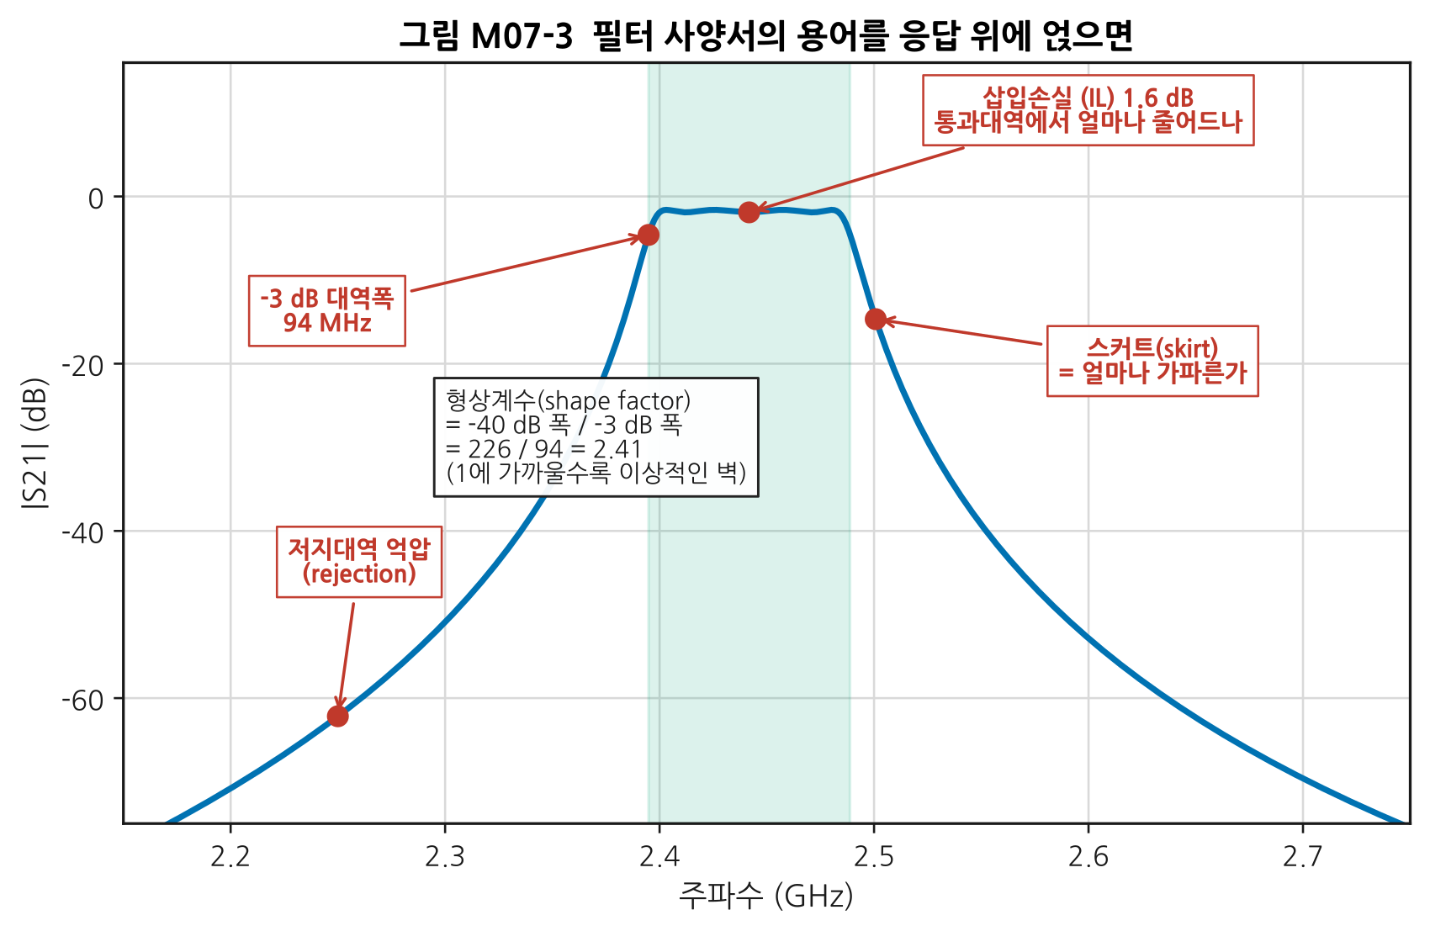
그림 M07-3. 필터 사양서의 용어를 응답 위에 얹으면. 가로축이 주파수(GHz), 세로축이 |S21|(dB)입니다. 초록 영역이 −3 dB 대역폭이고, 빨간 점과 설명이 각 사양 항목이 그래프의 어디를 가리키는지 보여 줍니다. 가운데 상자의 형상계수(shape factor) 는 필터가 얼마나 “벽에 가까운가”를 나타내는 수치로, 1에 가까울수록 이상적입니다.
사양 항목 | 무엇 | 어디를 보나
중심 주파수 / 통과대역 | 통과시키는 범위 | 봉우리의 위치와 폭
삽입손실 (Insertion Loss, IL) | 통과대역에서 얼마나 줄어드나 | 봉우리 꼭대기의 dB 값
통과대역 리플 (ripple) | 통과대역 안에서 얼마나 물결치나 | 꼭대기의 울퉁불퉁함
저지대역 억압 (rejection) | 막아야 할 대역에서 얼마나 막나 | 관심 주파수에서의 dB
형상계수 (shape factor) | (−40 dB 폭) / (−3 dB 폭) | 스커트의 가파름
군지연 (group delay) | 주파수마다 지연이 다른 정도 | §M07.4
반사손실 (return loss) | 입출력 정합 | S11 곡선 (→ M02)
전력 정격 | 견딜 수 있는 전력 | 송신단에서 결정적
⚠️ 초심자가 빠뜨리는 두 가지
- 저지대역 억압은 “어느 주파수에서”인지가 함께 적혀야 의미가 있습니다. “억압 40 dB”만으로는 아무 정보도 없습니다. “2.2 GHz에서 40 dB 이상”이라야 판정할 수 있습니다.
- 필터에도 전력 정격이 있습니다. 특히 SAW 필터는 약합니다. 송신 경로에 수신용 필터를 쓰면 타 버립니다.

M07.3 응답 종류 — 무엇을 얻고 무엇을 잃는가

네 가지 고전적 응답
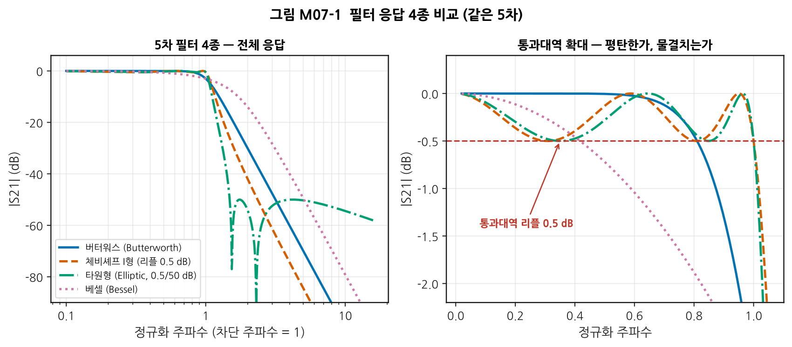
그림 M07-1. 필터 응답 4종 비교 (같은 5차). 왼쪽은 전체 응답(로그 주파수), 오른쪽은 통과대역 확대입니다. 같은 차수인데 차단의 가파름과 통과대역의 평탄도가 서로 다릅니다. 타원형이 가장 가파르지만 통과대역과 저지대역 모두 물결치고, 베셀은 가장 완만하지만 가장 평탄합니다.
응답 | 통과대역 | 저지대역 | 차단의 가파름 | 군지연 | 언제 쓰나
버터워스 | 최대 평탄 | 단조 감소 | 보통 | 보통 | 무난한 기본 선택
체비셰프 I형 | 리플 있음 | 단조 감소 | 가파름 | 나쁨 | 억압이 중요할 때
타원형 (Elliptic) | 리플 있음 | 리플 있음 | 가장 가파름 | 가장 나쁨 | 좁은 천이대역이 꼭 필요할 때
베셀 | 평탄 | 완만 | 가장 완만 | 가장 평탄 | 파형 보존이 중요할 때
📌 공짜는 없습니다. 같은 차수에서 차단을 가파르게 만들면 반드시 통과대역 리플이나 군지연 왜곡을 대가로 냅니다. 이것은 설계 실력의 문제가 아니라 수학적 제약입니다.

차수를 올리면
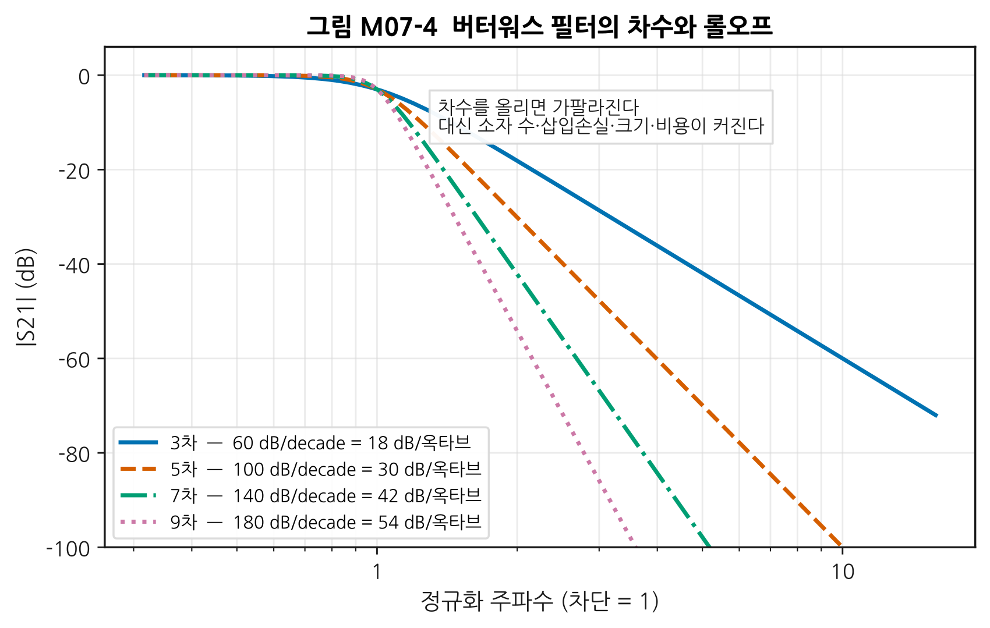
그림 M07-4. 버터워스 필터의 차수와 롤오프. 차수 n의 점근 기울기는 20n dB/decade = 6n dB/옥타브입니다. 범례에 각 차수의 기울기를 적었습니다. 차수를 올리면 가팔라지지만, 소자 수·삽입손실·크기·비용이 함께 커집니다.
차수 | 롤오프 | 대략적 대가
3차 | 18 dB/옥타브 | 소자 3개
5차 | 30 dB/옥타브 | 소자 5개, IL 증가
7차 | 42 dB/옥타브 | 소자 7개, IL·크기·비용 증가
9차 | 54 dB/옥타브 | 실무에서는 다른 기술을 검토할 시점

M07.4 군지연 — 진폭만 봐서는 모른다

왜 신경 써야 하는가
군지연(group delay) 은 신호가 필터를 지나는 데 걸리는 시간이며, 주파수마다 다를 수 있습니다.
$$τ_{g}=−\frac{dϕ}{dω}$$
주파수마다 지연이 다르면, 여러 주파수 성분으로 이루어진 신호(= 모든 변조 신호)는 성분마다 도착 시각이 달라져 파형이 일그러집니다.
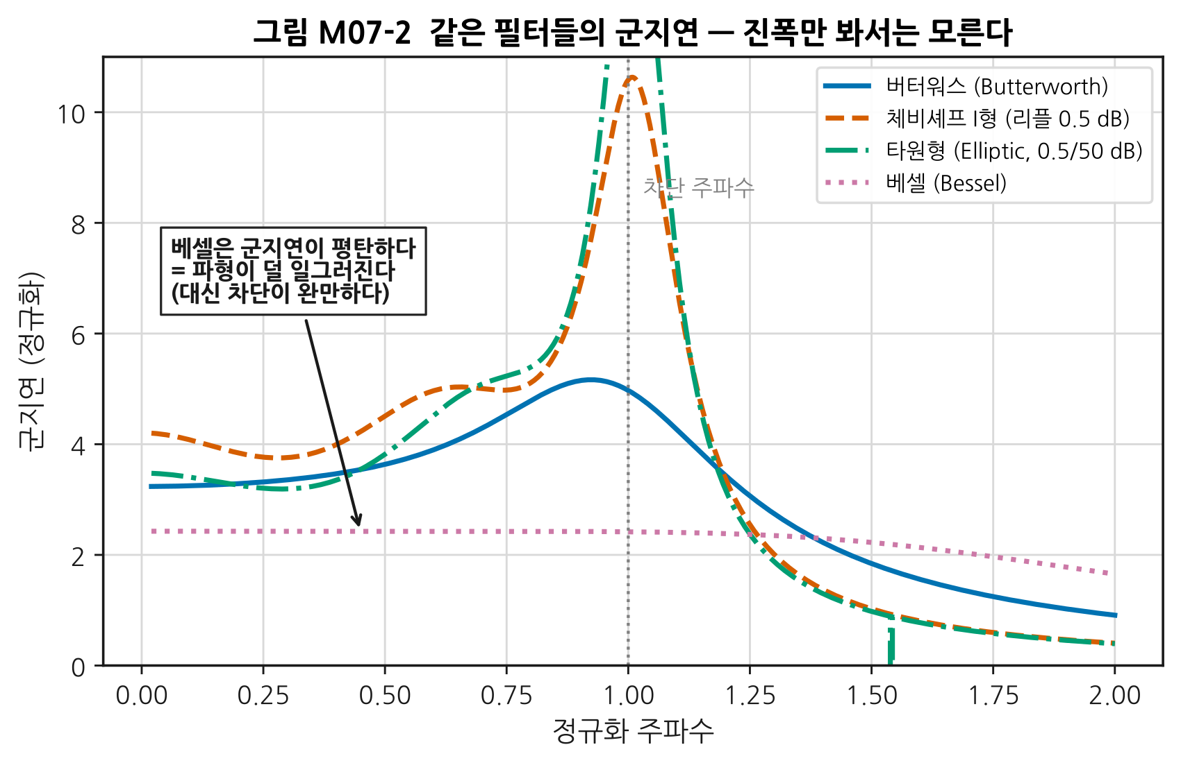
그림 M07-2. 같은 필터들의 군지연 — 진폭만 봐서는 모른다. 가로축이 정규화 주파수, 세로축이 군지연입니다. 차단 주파수 근처에서 체비셰프와 타원형은 군지연이 급격히 치솟습니다. 베셀(점선)만 거의 평탄합니다. 그림 M07-1에서 진폭만 보면 알 수 없던 차이입니다.
💡 실무 함의: 디지털 변조 신호를 다루는 경로에서 통과대역 가장자리에 신호를 두면, 군지연 변동이 EVM을 악화시킵니다(→ M13). 그래서 실무에서는 필터 통과대역을 신호 대역보다 넉넉히 잡아 가장자리를 피합니다.

M07.5 필터 기술 — 무엇으로 만들 것인가
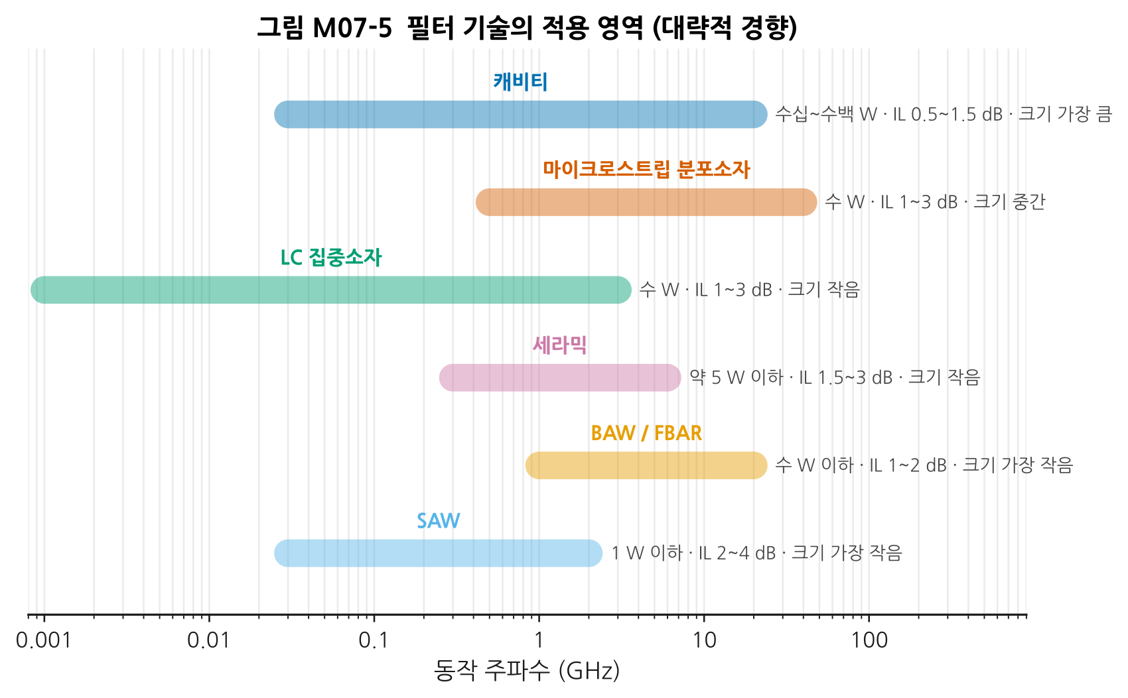
그림 M07-5. 필터 기술의 적용 영역(대략적 경향). 가로축이 동작 주파수(GHz, 로그)이고, 각 가로 막대가 그 기술이 주로 쓰이는 주파수 범위입니다. 오른쪽 글씨는 전력 처리 능력·전형적 삽입손실·크기 감각입니다.
기술 | 대략 주파수 | 전력 | 삽입손실 | 크기 | 특징
LC 집중소자 | ~3 GHz | 수 W | 1~3 dB | 작음 | 값싸고 유연. 부품 SRF가 상한을 정함(→ M06)
세라믹 | 0.3~6 GHz | ~5 W | 1.5~3 dB | 작음 | 표면실장, 대량생산에 유리
SAW | 0.03~2 GHz | ~1 W 이하 | 2~4 dB | 가장 작음 | 매우 가파름. 전력에 약함
BAW / FBAR | 1~20 GHz | 수 W 이하 | 1~2 dB | 가장 작음 | SAW보다 고주파·저손실·고전력
마이크로스트립 분포소자 | 0.5~40 GHz | 수 W | 1~3 dB | 중간 | 패턴만 그리면 됨. 고주파에서 유리
캐비티 | 0.03~20 GHz | 수십~수백 W | 0.5~1.5 dB | 가장 큼 | 최저 손실·최고 전력·최고 Q

SAW와 BAW — 왜 갈리는가
- SAW (표면 탄성파, Surface Acoustic Wave): 결정 표면을 타고 가는 음향파를 씁니다. 만들기 쉽고 값싸며, 대략 1.5 GHz 정도까지 유리합니다.
- BAW / FBAR (체적 탄성파): 결정 속을 통과하는 음향파를 씁니다. 더 높은 주파수에서 삽입손실이 낮고 스커트가 가파르며 전력 처리도 낫습니다.
📌 왜 음향파를 쓰는가: 음속은 빛보다 약 10만 배 느립니다. 따라서 같은 주파수에서 파장이 10만 배 짧아 소자를 극단적으로 작게 만들 수 있습니다. 스마트폰에 수십 개의 필터가 들어갈 수 있는 이유가 이것입니다.

왜 좁은 필터는 손실이 큰가 — M06과 이어집니다
M06에서 BW = f₀/Q 를 배웠습니다. 좁은 대역폭 = 높은 Q = 손실이 적은 공진기가 필요하다는 뜻입니다.
그런데 높은 Q를 얻으려면 에너지를 담아 둘 부피가 커야 합니다. 그래서:

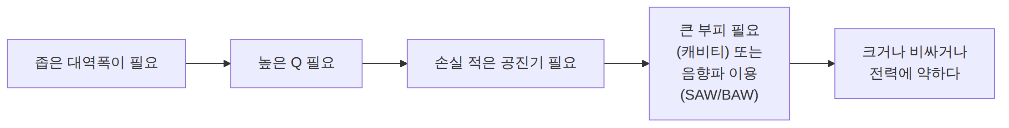
그림 M07-6. “좁고 작고 싸고 저손실인 필터”를 만들 수 없는 이유. M06의 Q–대역폭 관계에서 곧바로 따라 나오는 결론입니다.

선택 결정 트리
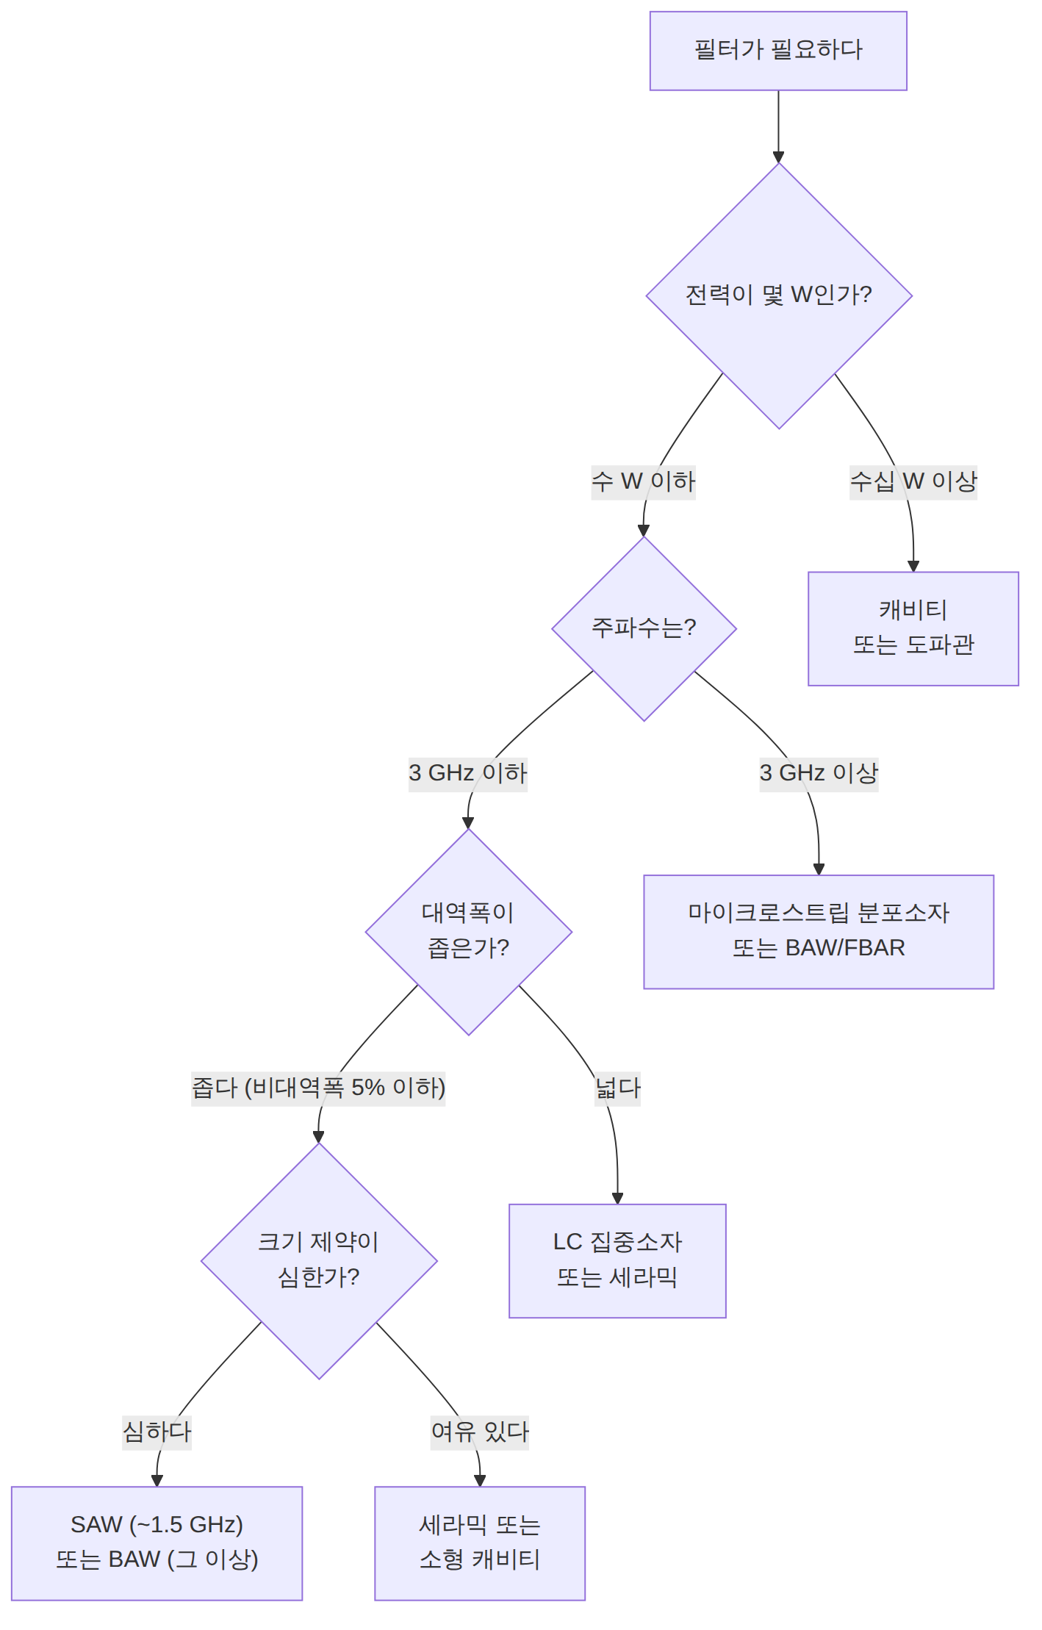
그림 M07-7. 필터 기술 선택 결정 트리. 전력을 가장 먼저 묻는 이유는, 전력 정격을 넘기면 다른 어떤 장점도 의미가 없기 때문입니다. 실제 선택에서는 여기에 가격·조달성·인증 이력이 더해집니다.

M07.6 결합기·분배기·서큘레이터
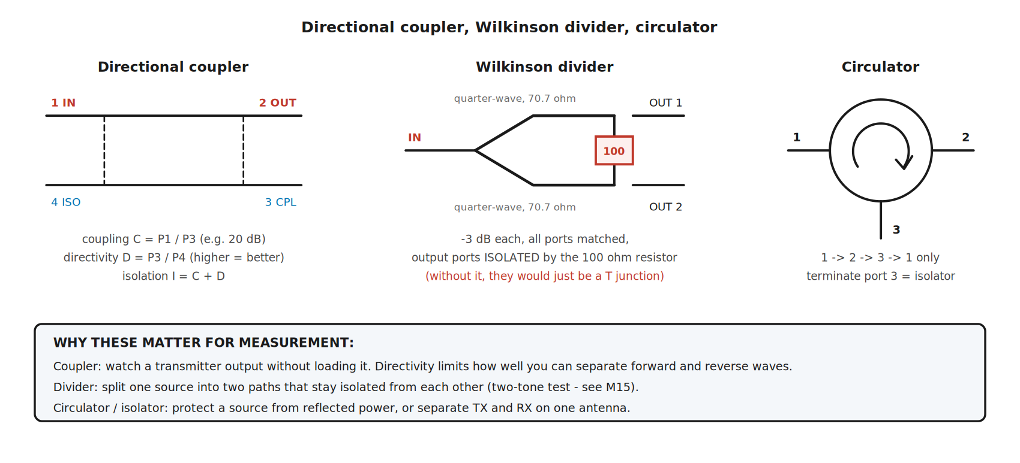
그림 M07-8. 방향성 결합기, 윌킨슨 전력 분배기, 서큘레이터. 왼쪽 결합기는 포트 1의 입력 중 일부를 포트 3으로 빼내고 포트 4로는 거의 나가지 않게 합니다. 가운데 윌킨슨 분배기는 λ/4 선 두 개와 100 Ω 저항 하나로 출력 두 포트를 서로 격리시킵니다. 오른쪽 서큘레이터는 신호를 1→2→3→1 한 방향으로만 돌립니다. 아래 상자는 이들이 측정에서 왜 중요한지 정리한 것입니다.

방향성 결합기 — 세 파라미터
파라미터 | 정의 | 뜻
결합도 (Coupling, C) | P1 / P3 | 얼마나 빼내는가 (예: 20 dB = 1 %)
방향성 (Directivity, D) | P3 / P4 | 정방향과 역방향을 얼마나 잘 구분하는가
격리 (Isolation, I) | C + D | 결합 포트로 새어 오는 역방향 신호의 억제
⚠️ 방향성이 측정 한계를 정합니다. 결합기로 반사파를 관찰할 때, 방향성이 20 dB면 반사손실 20 dB보다 좋은 정합은 구분할 수 없습니다 — 결합기 자체의 누설이 그만큼 섞여 들어오기 때문입니다. VNA의 방향성 오차도 정확히 같은 원리이며, 교정이 이것을 수학적으로 제거합니다(→ M14).

윌킨슨 분배기 — 저항 하나의 의미
전력을 둘로 나누는 가장 단순한 방법은 T 접합입니다. 그런데 T 접합은: - 각 출력 포트에서 본 임피던스가 25 Ω이 되어 정합이 깨지고 - 두 출력 포트가 서로 연결되어 있어, 한쪽의 변화가 다른 쪽에 영향을 줍니다.
윌킨슨 분배기는 λ/4 선 두 개와 출력 사이의 저항(2Z₀ = 100 Ω) 하나로 이 둘을 동시에 해결합니다.
성질 | 값
분배 손실 | 각 출력 −3 dB (전력이 절반씩)
모든 포트 | 정합됨 (S11 = S22 = S33 = 0)
출력끼리 격리 | 이상적으로 무한대
💡 왜 격리가 중요한가: M15의 2톤 시험에서 두 신호원을 합칠 때, 격리가 나쁘면 한 신호원이 다른 신호원으로 들어가 그 안에서 상호변조를 만듭니다. 그러면 DUT가 아니라 신호원이 만든 왜곡을 측정하게 됩니다. Mini-Circuits의 2톤 시험 응용노트가 “발생기 간 격리 부족”을 2대 오류 원인으로 꼽는 이유입니다.

서큘레이터와 아이솔레이터
서큘레이터(circulator) 는 페라이트와 자석을 이용해 신호를 한 방향으로만 돌립니다: 1 → 2 → 3 → 1.
아이솔레이터(isolator) 는 서큘레이터의 포트 3을 종단한 것으로, 한 방향으로만 통과시킵니다.
용도 | 설명
PA 보호 | 안테나에서 반사된 전력이 PA로 돌아가는 것을 막음
송수신 분리 | 안테나 하나로 송신과 수신을 동시에 (레이더 등)
측정계 안정화 | 신호원과 DUT의 상호작용 차단
⚠️ 서큘레이터는 비상호적(non-reciprocal) 소자입니다 — S12 ≠ S21. M03 §3에서 “수동 선형 소자는 모두 상호적”이라고 했는데, 서큘레이터는 자석이 대칭을 깨기 때문에 예외입니다.

감쇠기와 종단기 — 부품으로서의 사양
M04에서 용도를 배웠으니, 여기서는 고를 때 봐야 할 항목입니다.
항목 | 왜 중요한가
감쇠 정확도 | ±0.5 dB인지 ±0.1 dB인지가 측정 불확도에 직접 들어감 (→ M14)
주파수 평탄도 | 대역에 걸쳐 감쇠량이 얼마나 일정한가
VSWR | 감쇠기 자신의 정합. 나쁘면 반사를 만듦
전력 정격 | 넘기면 탑니다. 소형 SMA는 보통 1~2 W
종단기의 반사손실 | 좋은 종단기는 −30 dB 이하. 교정과 측정의 기준이 됨

M07.L 실습

L07-a — 필터 측정과 규격 판정표 작성 (Tier 1, 2.5시간)
① 셋업도
[VNA CH0] ── [케이블 A] ── [필터 DUT] ── [케이블 B] ── [VNA CH1]
② 절차
- 필터의 데이터시트를 먼저 구해 판정표의 “규격” 열을 채웁니다.
- 부록 D §D.6의 점검을 수행합니다.
- 통과대역이 화면에 충분히 들어오도록 주파수 범위를 잡고, 포인트 수를 넉넉히 둡니다(→ M05 §1의 함정).
- S21과 S11을 측정하고 Touchstone으로 저장합니다.
- 아래 판정표를 채웁니다.
항목 | 규격 | 측정값 | 판정 | 비고
중심 주파수
−3 dB 대역폭
삽입손실 (통과대역 최악)
통과대역 리플
저지대역 억압 @ ___ MHz
반사손실 (통과대역 최악)
형상계수 (−40/−3 dB)
③ 예상 결과
- 통과대역 삽입손실은 데이터시트보다 나쁘게 나옵니다(교정 안 했으므로 케이블·커넥터 손실이 포함).
- 저지대역은 VNA의 동적 범위 한계에서 바닥을 칩니다.
- 형상계수는 대역통과 필터에서 보통 1.5~4 사이입니다.
④ 흔한 실수
증상 | 원인
삽입손실이 데이터시트보다 2~3 dB 나쁨 | 교정 미실시. 케이블·커넥터 손실이 더해짐 → M14
통과대역이 울퉁불퉁 | 교정 미실시로 인한 반사 리플. 감쇠기를 양쪽에 끼우면 줄어듦
저지대역이 −50 dB에서 평평 | 장비의 동적 범위 한계. 그 아래는 이 셋업으로 못 봄
중심 주파수가 다름 | DUT를 잘못 골랐거나, 포인트 수 부족으로 실제 봉우리를 놓침
⑤ 판정 기준: 표의 모든 칸을 채우고, 판정이 “불합격”인 항목마다 그것이 DUT 문제인지 측정계 문제인지 근거를 대고 구분했으면 통과.
📌 이 구분이 핵심입니다. “규격 미달”과 “내 측정이 나쁨”을 구별하지 못하면 멀쩡한 부품을 불량 처리하거나 그 반대를 하게 됩니다. M14·M16의 주제로 이어집니다.

L07-b — 마이크로스트립 대역통과 필터 설계 (Tier 0, 2.5시간)
① 셋업: Python(scipy) + 선택적으로 openEMS 또는 Qucs-S (부록 D §D.1)
② 절차
import numpy as np
from scipy import signal
C0 = 299_792_458.0
def microstrip_eeff(u, er):
"""M02 의 Hammerstad 근사식에서 유효 유전율만"""
if u <= 1:
return (er+1)/2 + (er-1)/2*((1+12/u)**-0.5 + 0.04*(1-u)**2)
return (er+1)/2 + (er-1)/2*(1+12/u)**-0.5
def quarter_wave_mm(f_hz, er, u=1.93):
"""기판 위 λ/4 길이 [mm] (M02 §2 의 단축률을 반영)"""
ee = microstrip_eeff(u, er)
return C0 / f_hz / np.sqrt(ee) / 4 * 1000
# 과제 1: 목표 사양으로부터 필요한 차수를 정한다
# 통과대역 2.40~2.4835 GHz, 2.30 GHz 에서 30 dB 이상 억압
f0 = np.sqrt(2.400e9 * 2.4835e9) # 기하평균 중심 주파수
bw = 2.4835e9 - 2.400e9
w_norm = abs((2.30e9/f0 - f0/2.30e9)) / (bw/f0) # 대역통과→저역통과 사상
for n in range(2, 9):
att = 10*np.log10(1 + w_norm**(2*n)) # 버터워스 감쇠량
print(f" {n}차 → 2.30 GHz 에서 {att:5.1f} dB")
# 과제 2: 그 주파수에서 λ/4 공진기의 물리적 길이
print(f"\n중심 주파수 {f0/1e9:.4f} GHz, 비대역폭 {bw/f0*100:.2f} %")
for er, name in ((4.4, 'FR-4'), (3.55, '고주파용')):
print(f" {name} (Dk {er}): λ/4 = {quarter_wave_mm(f0, er):.2f} mm")
# 과제 3: 필요한 공진기 Q 를 가늠한다 (M06 §3)
print(f"\n부하 Q = f0/BW = {f0/bw:.1f}")
print(" → 무부하 Q 는 이보다 훨씬 커야 한다 (보통 10배 이상 권장)")
③ 예상 결과
2차 → 2.30 GHz 에서 21.7 dB
3차 → 2.30 GHz 에서 32.6 dB ← 요구 30 dB 를 만족하는 최소 차수
4차 → 2.30 GHz 에서 43.4 dB
5차 → 2.30 GHz 에서 54.3 dB
6차 → 2.30 GHz 에서 65.2 dB
7차 → 2.30 GHz 에서 76.0 dB
8차 → 2.30 GHz 에서 86.9 dB
중심 주파수 2.4414 GHz, 비대역폭 3.42 %
FR-4 (Dk 4.4): λ/4 = 16.82 mm
고주파용 (Dk 3.55): λ/4 = 18.51 mm
부하 Q = f0/BW = 29.2
→ 무부하 Q 는 이보다 훨씬 커야 한다 (보통 10배 이상 권장)
💡 읽는 법: 요구가 “2.30 GHz에서 30 dB 이상”이므로 3차면 충분합니다. 그런데 부하 Q가 29.2이고 무부하 Q는 그 10배인 300 이상이 권장되므로, LC 집중소자로는 어렵고(칩 인덕터의 Q는 보통 수십) 세라믹·분포소자·음향파 기술을 검토해야 합니다. 이것이 그림 M07-7 결정 트리를 타는 실제 과정입니다.
④ 흔한 실수
증상 | 원인
λ/4 길이가 30 mm대 | 자유공간 파장을 씀. 반드시 ε_eff 반영 (→ M02 §2)
차수를 올려도 억압이 안 늘어남 | 대역통과→저역통과 사상을 잘못함. w_norm 계산 확인
실제로 만들면 손실이 예상보다 큼 | 정상. 위 계산은 무손실 가정. 좁은 대역일수록 공진기 Q 부족의 영향이 큼
⑤ 판정 기준: 요구 억압을 만족하는 최소 차수를 구하고, 그 차수의 공진기 물리 길이와 필요한 부하 Q를 계산했으면 통과.
심화 (선택): openEMS나 Qucs-S로 실제 결합선 구조를 그려 S21을 시뮬레이션하고, 위 이론값과 비교하십시오. 이론보다 손실이 크고 중심 주파수가 낮게 나오는 것이 정상이며, 그 차이가 바로 실무에서 튜닝해야 할 양입니다(→ M16).

M07.Q 확인 문제
Q1. 데이터시트에 “저지대역 억압 40 dB”라고만 적혀 있다. 이 사양으로 판정할 수 있는가?
할 수 없습니다.
저지대역 억압은 “어느 주파수에서” 가 함께 있어야 의미가 있습니다. 필터의 억압은 중심에서 멀어질수록 커지므로, 40 dB가 중심에서 10 MHz 떨어진 곳인지 500 MHz 떨어진 곳인지에 따라 완전히 다른 필터입니다.
요구할 것: “우리 시스템에서 문제가 되는 주파수(예: 하모닉이 떨어지는 4.8 GHz)에서 몇 dB인가?”
Q2. 수신용 SAW 필터를 송신 경로에 그대로 썼다. 무슨 일이 생기는가?
전력 정격을 넘겨 필터가 손상됩니다.
SAW 필터는 대략 1 W 이하가 한계인 경우가 많고, 수신용은 그보다 훨씬 낮게 설계됩니다. 송신 PA 출력(수백 mW ~ 수 W)이 그대로 들어가면 압전 소자가 파괴됩니다.
게다가 손상이 즉시 드러나지 않을 수 있습니다 — 성능이 조금씩 나빠지다가 결국 규격을 벗어납니다(→ M04의 잠재 손상과 같은 양상).
대안: 송신 경로에는 세라믹·LC·캐비티처럼 전력에 강한 기술을 씁니다(그림 M07-5).
Q3. 통과대역이 평탄한데 EVM이 나쁘다. 필터를 의심해야 하는가?
의심할 만합니다 — 군지연을 확인하십시오.
진폭이 평탄해도 군지연이 주파수에 따라 크게 변하면 신호 파형이 일그러집니다(그림 M07-2). 특히 체비셰프·타원형 필터의 통과대역 가장자리에서 군지연이 급격히 치솟습니다.
확인 방법: VNA의 군지연 표시 형식으로 통과대역 전체를 봅니다.
대책: 신호 대역이 필터 통과대역의 가운데에 오도록 필터를 더 넓게 고르거나, 군지연이 평탄한 응답(베셀 계열)을 씁니다. (EVM은 → M13)
Q4. 방향성이 20 dB인 결합기로 안테나의 반사손실을 재려 한다. 반사손실 25 dB인 좋은 안테나를 제대로 잴 수 있는가?
제대로 잴 수 없습니다.
방향성 20 dB는 “역방향 신호가 20 dB 억제된다”는 뜻입니다. 즉 결합 포트에는 진짜 반사파(−25 dB)와 결합기의 누설(−20 dB)이 섞여 들어옵니다. 누설이 더 크므로 측정값은 대략 −20 dB 근처에서 멈추고, 그보다 좋은 정합은 구분할 수 없습니다.
규칙: 재려는 반사손실보다 방향성이 충분히 커야 합니다(보통 10 dB 이상 여유).
VNA도 같은 한계를 갖지만, 교정으로 방향성 오차를 수학적으로 제거하기 때문에 훨씬 좋은 정합까지 잴 수 있습니다. 이것이 교정의 가장 큰 효용 중 하나입니다(→ M14).
Q5. 윌킨슨 분배기에서 100 Ω 저항을 빼면 어떻게 되는가?
두 출력 포트의 격리가 사라집니다.
저항이 없으면 λ/4 선 두 개가 그냥 이어진 구조가 되어, 한쪽 출력의 부하 변화가 다른 쪽에 그대로 영향을 줍니다. 또 출력 포트의 정합도 나빠집니다.
흥미로운 점: 두 출력이 완벽히 균형을 이룰 때는 저항 양단의 전압이 같아 전류가 흐르지 않습니다. 즉 정상 동작에서는 저항이 전력을 소비하지 않습니다. 저항은 불균형이 생겼을 때만 그 차이를 흡수합니다.
그래서 윌킨슨은 이론적으로 무손실 3 dB 분배가 가능합니다(단순 저항 분배기와 달리).
Q6. M03에서 “수동 선형 소자는 모두 상호적(S12 = S21)”이라고 배웠다. 서큘레이터는 왜 예외인가?
자성체와 자기장이 매질의 대칭성을 깨기 때문입니다.
상호성 정리는 매질이 특정 대칭 조건을 만족할 때 성립합니다. 서큘레이터는 페라이트에 영구자석으로 정자기장을 걸어 그 대칭을 의도적으로 깹니다. 그 결과 신호가 도는 방향에 따라 다르게 행동하게 됩니다.
같은 원리를 쓰는 소자가 아이솔레이터(서큘레이터의 한 포트를 종단한 것)입니다.
참고: 증폭기도 S12 ≠ S21이지만 이유가 다릅니다. 증폭기는 능동 소자라 애초에 상호성 정리의 적용 대상이 아닙니다(→ M08).

M07.7 한 장 요약
알아야 할 것 | 핵심 | 절
필터의 정체 | 공진기를 여러 개 엮은 것 (→ M06) | §1
사양 읽기 | 저지대역 억압은 “어느 주파수에서” 가 있어야 의미 있다 | §2
전력 정격 | 필터에도 있다. SAW를 송신단에 쓰면 탄다 | §2
응답 4종 | 버터워스(무난) / 체비셰프(가파름) / 타원형(가장 가파름) / 베셀(평탄한 군지연) | §3
공짜 없음 | 가파르게 만들면 리플이나 군지연을 대가로 낸다 | §3
차수 | n차 = 6n dB/옥타브. 대가는 소자 수·손실·크기·비용 | §3
군지연 | 진폭만 봐서는 모른다. 통과대역 가장자리를 피하라 | §4
기술 선택 | 전력을 먼저 묻는다 → 주파수 → 대역폭 → 크기 | §5
좁고 작고 싸게? | 불가능하다. BW = f₀/Q 에서 곧바로 따라 나온다 | §5
결합기 | 방향성이 측정 한계를 정한다 | §6
윌킨슨 | 저항 하나가 출력 격리를 만든다 (2톤 시험에 필수) | §6
서큘레이터 | 비상호적. PA 보호·송수신 분리 | §6

M07.A 이 모듈의 축약어
약어 | 영문 원어 | 한글
LPF / HPF / BPF | Low / High / Band Pass Filter | 저역 / 고역 / 대역 통과 필터
IL | Insertion Loss | 삽입 손실 (→ M02)
SAW | Surface Acoustic Wave | 표면 탄성파
BAW | Bulk Acoustic Wave | 체적 탄성파
FBAR | Film Bulk Acoustic Resonator | 박막 체적 음향 공진기
Q | Quality Factor | 품질계수 (→ M06)
VSWR | Voltage Standing Wave Ratio | 전압 정재파비 (→ M02)
EVM | Error Vector Magnitude | 오차 벡터 크기 (→ M13)
PA | Power Amplifier | 전력 증폭기 (→ M08)
LNA | Low Noise Amplifier | 저잡음 증폭기 (→ M08)
DUT | Device Under Test | 피시험 소자 (→ M04)
VNA | Vector Network Analyzer | 벡터 회로망 분석기 (→ M04)

M07.S 출처
내용 | 출처 | 등급 | 교차검증
필터 기술 비교, SAW vs BAW | Qorvo — BAW vs. SAW RF Filters · RF Filter Technologies For Dummies, Qorvo Special Edition | B | 2건
필터 사양 용어 | Knowles — RF Filter Terminology and Specifications | B | —
필터 기술 선택 기준 (주파수·전력·크기) | Microwaves & RF — Narrowing Choices For RF/MW Filters · NuWaves — Choosing the Best RF Filter | D | 2건
수동 회로망(결합기·분배기·서큘레이터) | Steer, Microwave and RF Design IV — Modules | B | —
2톤 시험에서 신호원 격리의 중요성 | Mini-Circuits AN00-008 — Improve Two-Tone, Third-Order Intermodulation Testing | B | (상세는 M15)
필터 시뮬레이션 도구 | Microwave Journal — Open Source EM Simulation Software · Qucs-RFlayout / openEMS 튜토리얼 | D, B | 2건
⚠️ 표의 수치에 대하여: §M07.5의 주파수·전력·삽입손실 범위는 기술별 대략적 경향이며, 제조사와 제품에 따라 크게 벗어날 수 있습니다(특히 BAW의 상한과 캐비티의 소형화는 계속 발전하고 있습니다). 실제 선정에서는 후보 부품의 데이터시트를 직접 비교하십시오. 원문 직접 확인 안내는 M00.S 참조.

다음 모듈
****M08 — 증폭기: 이득, 잡음, 선형성, 안정도****
이 커리큘럼에서 밀도가 가장 높은 모듈입니다. M12(예산 설계)와 M15(측정)가 모두 M08의 정의를 참조합니다.

변경 이력
버전 | 일자 | 내용
v1.0 | 2026-08-20 | 최초 작성. 시각자료 8종(데이터 플롯 5 + SVG 도해 1 + Mermaid 2), 실습 2종, 확인 문제 6문항
— | 2026-08-20 | 검토 3회 완료. 1차(사실): 그림 M07-3(사양 주석도)이 대역통과 응답을 아예 그리지 못한 것을 발견해 재작성(analog 설계에서 Wn·w 단위가 rad/s 임을 놓친 오류). 롤오프 4건, 형상계수, 실습 출력 10건을 재계산해 정정. 2차(교육): 실습 결과에 ’3차면 요구를 만족하지만 필요한 Q 때문에 LC로는 어렵다’는 해설을 붙여 그림 M07-7 결정 트리로 이어지게 함. 3차(구조): §0에 M04와의 역할 분리를 명시(감쇠기·결합기를 ’보호 도구’로 다룬 M04와 ’고르는 대상’으로 다루는 M07). Mermaid 2개 렌더 검증

M08 — 증폭기: 이득, 잡음, 선형성, 안정도
선수 모듈 | M07 (필터·수동 네트워크), M03 (S-파라미터·스미스 차트), M01 (dBm·열잡음 kTB)
이 모듈이 소유하는 개념 | 전력 이득 4종(변환 이득 G_T, 가용 이득 G_A, 동작 이득 G_P, 최대 가용 이득 MAG), 잡음지수(NF)와 잡음온도(T_e), 최소 잡음지수 F_min·최적 소스 반사계수 Γ_opt·등가 잡음저항 R_n, 1 dB 압축점(P1dB)과 포화 출력, 하모닉 왜곡, 상호변조(IMD)와 IM3, 3차 교차점(IIP3/OIP3), 2차 교차점(IP2), 안정도(Rollett의 K 계수, μ 계수, 안정도 원, 안정화 기법), 증폭기 급(A/AB/B/C/E/F), 도허티 구조, 드레인 효율과 전력부가효율(PAE), 바이어스 회로와 열 설계, LNA와 PA의 설계 목표 차이
이 모듈을 쓰는 후속 모듈 | M09(믹서의 선형성 비교), M11(아키텍처별 증폭기 배치), M12(캐스케이드 예산 계산), M13(백오프·PAPR·DPD), M15(NF·P1dB·IP3 측정 절차), M16(발진 디버그와 튜닝)
학습 목표 | ① 잡음지수와 이득이 왜 서로 다른 정합점을 요구하는지 설명하고, 둘 사이에서 설계점을 고른다 ② 데이터시트의 P1dB/OIP3에서 허용 입력 레벨과 왜곡 여유를 계산한다 ③ K > 1이 무엇을 보장하고 무엇을 보장하지 않는지 설명하고, 조건부 안정 소자를 안정화하되 그 대가를 정량화한다

M08.0 이 모듈의 범위
이 문서는 커리큘럼에서 가장 밀도가 높은 모듈입니다. 뒤에 오는 세 모듈이 모두 여기의 정의를 가져다 씁니다. 그래서 이 모듈의 목표는 “증폭기를 설계하는 법”이 아니라 “증폭기를 서술하는 언어를 정확히 갖는 것” 입니다.
⚠️ 다른 모듈과의 역할 분리 — 같은 단어가 다시 나오더라도 층위가 다릅니다.
개념 | M08 (여기) | M12 (예산) | M15 (측정)
잡음지수 NF | 정의. 한 단짜리 증폭기에서 SNR이 얼마나 나빠지는가 | 여러 단을 이었을 때의 누적 계산(Friis) | Y 계수법·차감법으로 재는 법
P1dB / IP3 | 정의와 물리적 원인 | 체인 전체의 IIP3 합성 | 2톤 시험의 절차와 함정
스미스 차트 | 안정도 원·잡음 원·이득 원 그리기 | — | M16에서 실물 튜닝 궤적
또한 로드풀(load-pull) 은 M15가 소유합니다. 여기서는 “설계 목표 임피던스를 실측으로 찾는 방법이 따로 있다”는 사실만 언급합니다.

이 모듈의 흐름
밀도가 높으므로 먼저 지도를 그려 둡니다. 이 모듈은 증폭기에 던지는 네 가지 질문을 차례로 다룹니다.
질문 | 답하는 절 | 답이 되는 숫자
얼마나 키우나? | §M08.1 이득 | G_T, G_A, G_P, MAG
얼마나 더럽히나? | §M08.2–3 잡음 | NF, T_e, F_min, Γ_opt, R_n
얼마나 큰 신호까지 견디나? | §M08.4–6 선형성 | P1dB, IP3, IM3
폭주하지는 않나? | §M08.7 안정도 | K, μ, 안정도 원
그다음 §M08.8 효율과 §M08.9 바이어스·열이 “그래서 전기를 얼마나 먹고 얼마나 뜨거워지나”를 다루고, §M08.10에서 그 전부를 데이터시트 두 장으로 되짚습니다.
📖 이 모듈이 답하는 질문 (참고 사이트 rfdh.com의 목록 중) - Large signal과 Small signal의 차이는? → §M08.4 - 하모닉은 왜 생기는가? → §M08.5 - Intermodulation의 정체 → §M08.5–6

M08.1 이득 — “이득”이라고 말할 때 무엇을 말하는가

왜 이득이 네 가지나 되는가
직관부터 잡겠습니다. 증폭기의 이득을 재려면 “들어간 전력”과 “나온 전력” 을 정해야 합니다. 그런데 RF에서는 이 둘이 각각 두 가지 뜻을 가집니다.
- 들어간 전력: 신호원이 실제로 밀어 넣은 전력인가, 아니면 신호원이 줄 수 있었던 최대 전력인가?
- 나온 전력: 부하가 실제로 받은 전력인가, 아니면 증폭기가 줄 수 있는 최대 전력인가?
정합이 완벽하면 두 쌍이 각각 같아지므로 구별할 필요가 없습니다. 하지만 실제 회로는 어딘가 반드시 정합이 어긋나 있습니다. 그래서 이득이 갈라집니다.
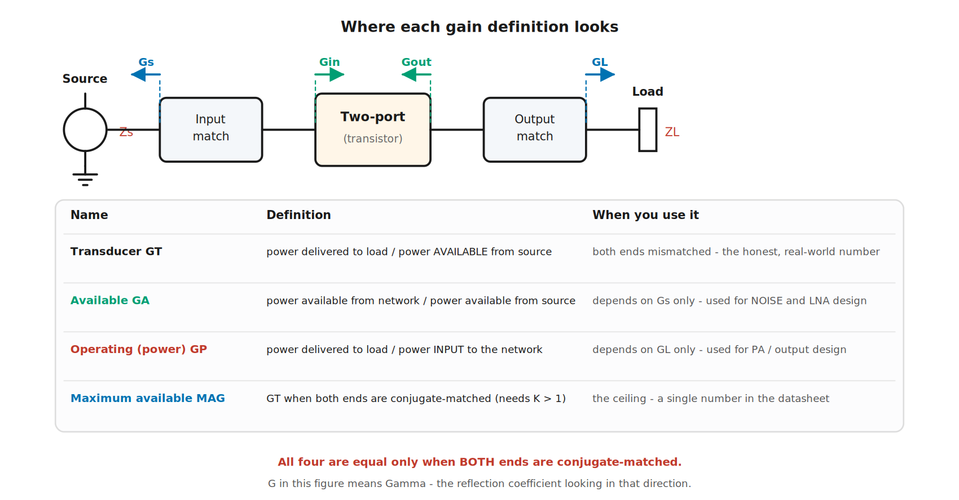
그림 M08-1. 네 가지 이득 정의가 각각 회로의 어디를 보는가. 위쪽 화살표 네 개는 반사계수를 보는 방향입니다(그림 안의 G는 Γ, 즉 반사계수를 뜻합니다). Γs는 정합회로에서 신호원 쪽을 본 것, Γ_in은 트랜지스터 입력을 본 것, Γ_out은 트랜지스터 출력을 본 것, Γ_L은 부하를 본 것입니다. 아래 표의 핵심은 가용 이득 G_A는 Γs만으로 정해지고, 동작 이득 G_P는 Γ_L만으로 정해진다는 점입니다. 그래서 잡음 설계(입력 쪽)에는 G_A를, 출력 설계에는 G_P를 씁니다.
이득 | 정의 | 무엇에만 의존하나 | 언제 쓰나
변환 이득 (Transducer Gain, G_T) | 부하가 받은 전력 ÷ 신호원이 줄 수 있었던 전력 | Γs와 Γ_L 모두 | 실제로 측정되는 정직한 값. 벡터 회로망 분석기(Vector Network Analyzer, VNA)로 잰 |S21|²은 Γs = Γ_L = 0일 때의 G_T
가용 이득 (Available Gain, G_A) | 증폭기가 줄 수 있는 전력 ÷ 신호원이 줄 수 있었던 전력 | Γs만 | 잡음 설계. 입력 쪽을 정하면 값이 정해지므로 잡음 원과 같은 평면에서 논할 수 있다
동작 이득 (Operating / Power Gain, G_P) | 부하가 받은 전력 ÷ 증폭기에 실제로 들어간 전력 | Γ_L만 | 출력 설계(PA). 부하를 정하면 값이 정해진다
최대 가용 이득 (Maximum Available Gain, MAG) | 양쪽 모두 켤레 정합했을 때의 G_T | (정합이 정해짐) | 데이터시트의 한 줄짜리 상한값. K > 1일 때만 존재
📌 네 값이 모두 같아지는 조건은 단 하나 — 입력과 출력이 동시에 켤레 정합되었을 때입니다. 그 외에는 항상 G_T ≤ G_A, G_T ≤ G_P 입니다.

초심자가 가장 자주 겪는 혼동
⚠️ “데이터시트의 이득 18 dB인데 왜 내 보드에서는 15 dB인가?”
데이터시트의 이득은 50 Ω 시스템에서 잰 |S21|² 입니다. 여러분의 보드에서 증폭기 앞뒤에 필터·배선·커넥터가 붙어 있으면 그것들이 Γs와 Γ_L을 50 Ω에서 밀어냅니다. 그러면 G_T가 떨어집니다. 증폭기가 고장 난 것이 아니라 이득의 정의가 바뀐 것입니다.
확인 방법: 증폭기 입출력에서 S11·S22를 재 보십시오(→ M05). 반사가 크면 그만큼 G_T가 깎입니다.

최대 가용 이득 MAG가 “존재하지 않을” 수 있다
MAG는 양쪽을 동시에 켤레 정합했다는 뜻인데, 소자가 조건부 안정(§M08.7)이면 그 정합점이 불안정 영역 안에 있을 수 있습니다. 그럴 때 MAG는 수학적으로 발산하고, 데이터시트는 대신 MSG(Maximum Stable Gain, 최대 안정 이득 = |S21/S12|)를 적습니다.
💡 읽는 법: 데이터시트에 MAG 대신 MSG가 적혀 있으면 “이 소자는 그 주파수에서 조건부 안정이다” 라는 뜻입니다. 안정도 원을 그려 볼 준비를 하십시오.

M08.2 잡음지수 — 신호가 아니라 “신호 대 잡음비”의 문제

직관
증폭기는 신호를 키웁니다. 그런데 들어온 잡음도 똑같이 키웁니다. 그것만이라면 SNR(Signal-to-Noise Ratio, 신호 대 잡음비)은 변하지 않을 것입니다. 문제는 증폭기가 자기 자신의 잡음을 새로 보탠다는 데 있습니다. 그래서 나올 때의 SNR은 들어갈 때보다 반드시 나쁩니다.
잡음지수(Noise Figure, NF)는 그 나빠진 양(dB)입니다. 그게 전부입니다.
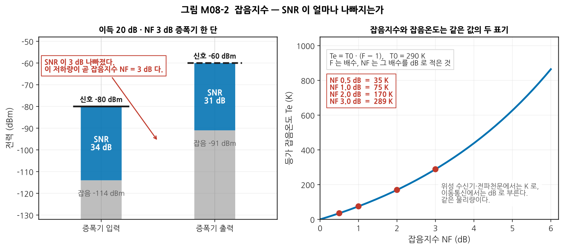
그림 M08-2. 왼쪽: 이득 20 dB, NF 3 dB인 증폭기 한 단을 통과할 때 신호와 잡음이 각각 어떻게 되는가. 검은 가로선이 신호 레벨, 회색 막대가 잡음 바닥, 그 사이 파란 막대의 높이가 곧 SNR입니다. 신호는 20 dB 올라갔는데 잡음은 23 dB 올라갔습니다. 그 차이 3 dB가 곧 NF입니다. 잡음 바닥은 대역폭 1 MHz 기준으로 −174 dBm/Hz + 10·log₁₀(10⁶) = −114 dBm입니다(→ M01). 오른쪽: 같은 값을 켈빈(K)으로 적은 것이 잡음온도입니다. NF 3 dB는 곧 289 K입니다.

정의
표기 | 정의 | 단위
잡음인자 (Noise Factor, F) | F = SNR_in / SNR_out (배수) | 무차원 (배수)
잡음지수 (Noise Figure, NF) | NF = 10·log₁₀ F | dB
등가 잡음온도 (Equivalent Noise Temperature, T_e) | T_e = T₀ · (F − 1), T₀ = 290 K | K (켈빈)
세 가지는 같은 물리량의 세 표기입니다. 위성 수신기와 전파천문에서는 K를, 이동통신에서는 dB를 씁니다.
NF (dB) | F (배수) | T_e (K)
0.5 | 1.122 | 35.4
1.0 | 1.259 | 75.1
2.0 | 1.585 | 169.6
3.0 | 1.995 | 288.6
6.0 | 3.981 | 864.5
⚠️ T₀ = 290 K는 “실온”이 아니라 약속입니다. 290 K는 16.85 °C로, 실험실 온도(보통 23 °C ≈ 296 K)와 다릅니다. IEEE가 기준 온도로 정한 값이며, 모든 NF 사양이 이 값을 기준으로 계산됩니다. 여러분의 장비가 25 °C에서 동작한다고 해서 NF를 고쳐 쓰면 안 됩니다.
💡 왜 “NF”와 “F”를 굳이 구별하나 — 캐스케이드 계산(→ M12)에서는 반드시 배수 F로 계산해야 합니다. dB끼리 더하면 틀립니다. 이 둘을 섞는 것이 초심자의 1번 실수라 부록 A §A.4에 “혼동하기 쉬운 짝”으로 따로 정리해 두었습니다.

수동 소자의 잡음지수 — 손실이 곧 NF
감쇠기·필터·케이블처럼 손실만 있는 부품의 NF는 그 손실(dB)과 같습니다.
- 삽입손실 1.5 dB인 필터 → NF = 1.5 dB
- 3 dB 감쇠기 → NF = 3 dB
정확히 말하면 손실이 L배(예: 3 dB면 L = 2)이고 부품의 물리 온도가 T일 때
$$F=1+(L−1)\frac{T}{T_{0}}$$
입니다. T = T₀ = 290 K이면 F = L, 즉 NF(dB) = 손실(dB) 이 됩니다. 실험실 온도(약 296 K)에서는 이 값이 조금 커집니다 — 3 dB 감쇠기라면 3.06 dB로, 0.05 dB 차이라 실무에서는 무시합니다. 반대로 저온으로 식히면 손실이 있어도 NF가 낮아집니다 — 전파망원경의 수신기를 액체 헬륨으로 냉각하는 이유가 이것입니다.
📌 이것이 “LNA를 안테나에 최대한 가까이 붙여라” 는 규칙의 근거입니다. LNA 앞에 케이블 2 dB가 있으면, 그 2 dB는 시스템 NF에 거의 그대로 더해집니다. 정량적 계산은 M12에서 합니다.

F_min과 Γ_opt — 잡음은 소스 임피던스에 따라 달라진다
여기가 이 절의 핵심이고, 초심자가 가장 놀라는 부분입니다.
트랜지스터의 잡음지수는 고정된 값이 아닙니다. 신호원 쪽 임피던스에 따라 달라집니다.
왜냐하면 트랜지스터 내부의 잡음원(채널 열잡음, 게이트 유도 잡음 등)은 서로 상관관계가 있고, 그 상관을 가장 잘 상쇄시키는 소스 임피던스가 하나 존재하기 때문입니다. 그 지점에서 잡음지수가 최소가 됩니다.
이것을 네 개의 잡음 파라미터로 적습니다.
파라미터 | 뜻
F_min | 최적 소스에서 얻는 최소 잡음지수
Γ_opt (크기와 각도, 2개) | 그 최적 소스 반사계수
R_n (등가 잡음저항, Ω) | Γ_opt에서 벗어났을 때 NF가 얼마나 빨리 나빠지는가
$$F(Γ_{s})=F_{min}+\frac{4R_{n}/Z_{0}⋅{\left|Γ_{s}−Γ_{opt}\right|}^{2}}{(1−{\left|Γ_{s}\right|}^{2}) {\left|1+Γ_{opt}\right|}^{2}}$$
💡 R_n을 읽는 법: R_n이 크면 Γ_opt에서 조금만 벗어나도 NF가 급격히 나빠집니다(등잡음 원이 촘촘함). R_n이 작으면 여유가 있습니다. 정합 부품의 오차 허용범위를 정할 때 이 값을 봅니다.
⚠️ 결정적인 사실: 일반적으로 Γ_opt ≠ Γ_in* 입니다. 즉 잡음이 최소가 되는 소스와, 전력 전달이 최대가 되는 소스가 서로 다릅니다. 이 충돌이 LNA 설계 전체를 지배합니다. 다음 절이 그 이야기입니다.

M08.3 왜 LNA는 잡음 정합, PA는 전력 정합인가
 | LNA (Low Noise Amplifier, 저잡음 증폭기) | PA (Power Amplifier, 전력 증폭기)
위치 | 수신 경로 맨 앞 | 송신 경로 맨 뒤
다루는 신호 | 아주 약함 (−100 dBm 수준) | 아주 강함 (+30 dBm 수준)
최우선 목표 | 잡음을 적게 보태기 | 전력과 효율
입력 정합 목표 | Γ_opt (잡음 정합) | 이득·구동 편의
출력 정합 목표 | 이득·안정도 | 최적 부하 R_opt (전력 정합, 켤레 정합 아님!)
실패했을 때 | 감도가 나빠져 통신 거리가 줄어든다 | 출력이 안 나오거나 소자가 탄다, 스펙트럼 규제 위반

LNA 쪽: 잡음과 이득의 줄다리기
앞 절에서 Γ_opt ≠ Γ_in* 이라고 했습니다. 그러면 어느 쪽을 택해야 할까요? 둘 다 택하지 않습니다. 실무에서는 그 사이 어딘가를 고릅니다. 그 “어딘가”를 눈으로 고르게 해 주는 도구가 §M08.7의 설계 차트입니다.
💡 소스 축퇴 인덕터(source degeneration inductor) — LNA 회로도에서 트랜지스터 소스(또는 이미터)에 작은 인덕터가 붙어 있는 것을 자주 봅니다. 이것은 잡음을 더하지 않으면서 입력 임피던스에 실수 성분을 만들어 내는 부품입니다. 이상적인 인덕터는 저항 성분이 없어 열잡음을 내지 않는데(→ M01의 kTB는 저항에서 나옵니다), 그 되먹임 효과로 Γ_in을 스미스 차트 위에서 회전시켜 Γ_opt 근처로 끌고 옵니다. 즉 잡음 정합과 입력 정합을 동시에 만족시키는 유일한 실용적 수단입니다. 회로도는 그림 M08-9에 있습니다.

PA 쪽: “켤레 정합”이 답이 아닌 이유
⚠️ PA 출력은 켤레 정합하지 않습니다. 이것이 초심자에게 가장 반직관적인 사실입니다.
M03에서 배운 최대 전력 전달 정리(켤레 정합)는 신호원이 선형이고 전압이 고정된 경우의 이야기입니다. 그러나 PA의 트랜지스터는 전압도 전류도 상한이 있는 소자입니다.
- 드레인 전압은 전원 전압 V_DD를 넘어 크게 흔들릴 수 없습니다(넘으면 항복).
- 드레인 전류는 소자의 최대 전류 I_max를 넘을 수 없습니다.
따라서 최대 출력을 내려면 전압 진폭이 상한에 닿는 동시에 전류 진폭도 상한에 닿는 부하를 걸어야 합니다. 이것이 최적 부하 저항 R_opt이며, 1차 근사로
$$R_{opt}≈\frac{V_{DD}−V_{knee}}{I_{max}/2}$$
입니다(V_knee는 니 전압(knee voltage), 즉 트랜지스터가 포화하기 시작하는 드레인 전압입니다). 이 값은 소자의 출력 임피던스의 켤레와 일반적으로 다릅니다.
📌 실무 요약: LNA 입력은 잡음이, PA 출력은 전압·전류 한계가 정합점을 정합니다. 두 경우 모두 “50 Ω으로 맞춘다”가 목표가 아닙니다. 50 Ω은 바깥 세상과 만나는 지점의 약속일 뿐입니다(→ M02 §4).
💡 R_opt를 실측으로 찾는 방법이 로드풀(load-pull) 입니다. 부하 임피던스를 계통적으로 바꿔 가며 출력·효율을 기록해 등고선을 그립니다. 상세 절차는 M15가 소유합니다.

M08.4 선형성 I — 압축: 큰 신호에서 이득이 줄어든다

Small signal과 Large signal의 차이
지금까지 쓴 S-파라미터는 모두 소신호(small signal) 개념입니다. “신호가 충분히 작아서 소자의 동작점이 흔들리지 않는다”는 가정이 깔려 있습니다. 그 가정 아래에서는 이득이 입력 크기와 무관한 상수입니다.
신호가 커지면 그 가정이 깨집니다. 드레인 전압이 전원 전압에 닿거나 전류가 0에 닿으면 파형의 꼭대기가 잘려 나갑니다. 그 순간부터 출력은 입력에 비례해 커지지 않습니다. 이것이 대신호(large signal) 영역입니다.
 | 소신호 (small signal) | 대신호 (large signal)
가정 | 동작점이 흔들리지 않음 | 동작점이 신호에 따라 움직임
서술 도구 | S-파라미터, 잡음 파라미터 | P1dB, IP3, 하모닉, ACLR(Adjacent Channel Leakage Ratio, 인접채널 누설비 → M13), 로드풀 데이터
해석 방법 | 선형 회로 해석 | 조화균형(harmonic balance) 등 비선형 해석
관심 대상 | LNA, 수신 경로 앞단 | PA, 송신 경로, 강한 간섭을 받는 수신기
📌 경계는 소자마다 다릅니다. 같은 −20 dBm 입력이 LNA에게는 대신호이고 PA에게는 소신호입니다. “얼마부터 대신호인가”를 알려 주는 숫자가 다음의 P1dB입니다.

1 dB 압축점 (P1dB)
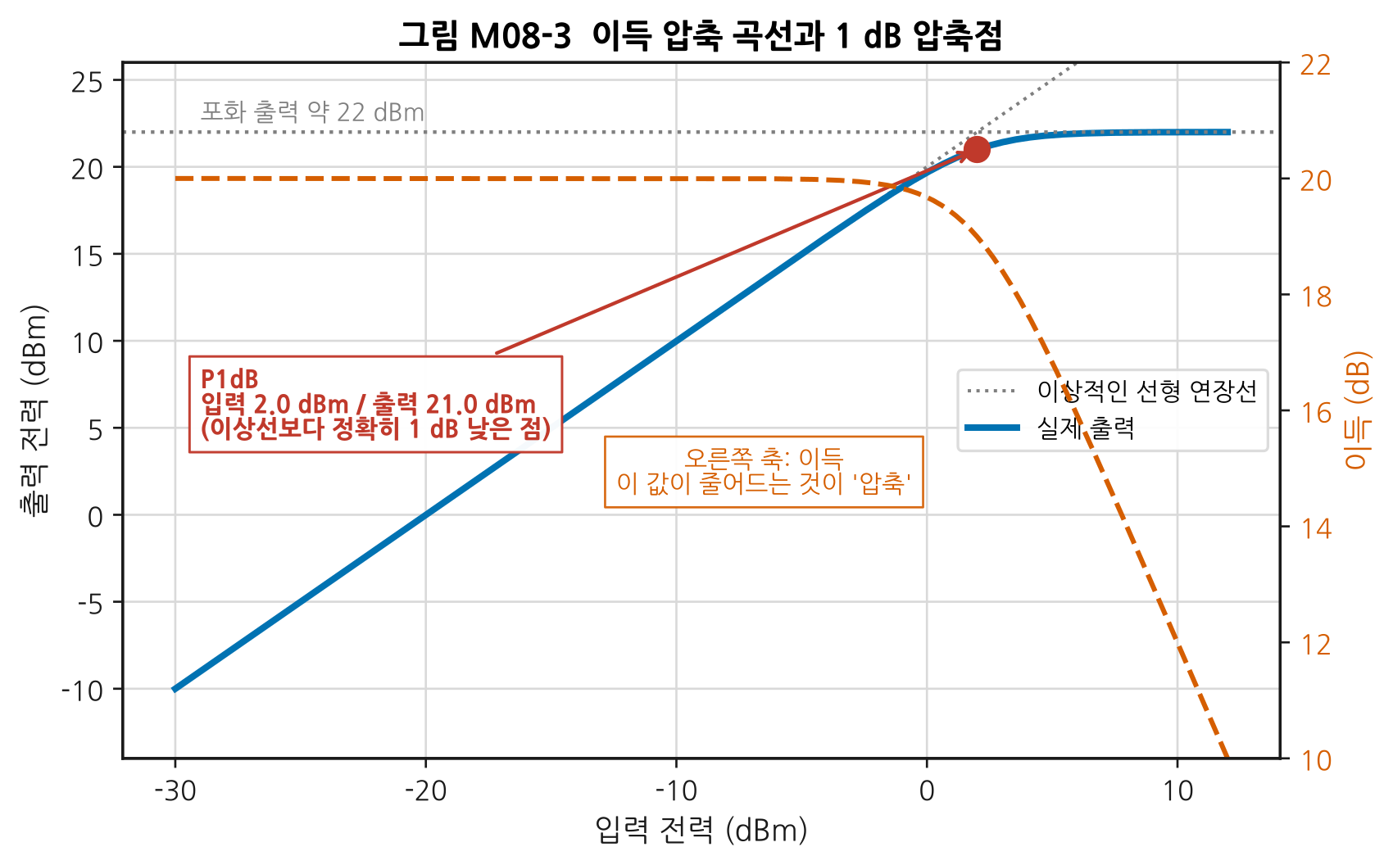
그림 M08-3. 이득 압축 곡선과 1 dB 압축점. 가로축은 입력 전력(dBm), 세로축은 출력 전력(dBm)입니다. 점선은 “이득이 계속 20 dB였다면”이라는 이상적 연장선이고, 파란 실선이 실제 출력입니다. 두 선의 간격이 정확히 1 dB가 되는 점이 P1dB로, 이 예에서는 입력 2.0 dBm / 출력 21.0 dBm입니다. 오른쪽 축의 주황 점선은 이득 자체이며, 이 값이 20 dB에서 19 dB로 떨어지는 것이 곧 “1 dB 압축”입니다.
표기 | 뜻 | 주의
IP1dB (Input P1dB) | 압축이 1 dB 일어나는 입력 전력 | 수신기 설계에서 “얼마나 센 신호까지 견디나”
OP1dB (Output P1dB) | 그때의 출력 전력 | 송신기 설계에서 “얼마나 낼 수 있나”
P_sat (포화 출력) | 입력을 아무리 올려도 더 안 올라가는 상한 | 보통 OP1dB보다 1~3 dB 위
⚠️ OP1dB = IP1dB + 이득이 아닙니다. 정확히는 OP1dB = IP1dB + (이득 − 1 dB)입니다. 압축점에서는 이미 이득이 1 dB 줄어 있기 때문입니다. 이 예에서 2.0 + 20 − 1 = 21.0 dBm으로 맞습니다.
📌 수신기에서 압축이 왜 문제인가 — 송신기에서는 “출력이 안 나온다”로 끝나지만, 수신기에서는 더 고약합니다. 강한 간섭 신호 하나가 LNA를 압축시키면 그 순간 원하는 약한 신호의 이득까지 함께 줄어듭니다. 신호는 안 들리는데 잡음 바닥은 그대로여서, 결과적으로 감도가 나빠집니다. 이것을 감도 저하(desensitization, 흔히 “desense”) 라 부릅니다. 그래서 수신기 설계에서는 IP1dB를 “견딜 수 있는 최대 간섭 세기” 로 읽습니다.
💡 왜 하필 1 dB인가 — 물리적 의미는 없습니다. 비교 가능한 지점을 하나 정해 두자는 산업계의 약속입니다. 3 dB 압축점을 쓰는 데이터시트도 있으므로, 값을 비교할 때는 반드시 어느 기준인지 확인하십시오.

M08.5 선형성 II — 하모닉과 상호변조

하모닉은 왜 생기는가
증폭기의 입출력 관계를 급수로 적어 보면 답이 바로 나옵니다.
$$v_{out}=a_{1}v_{in}+a_{2}v_{in}^{2}+a_{3}v_{in}^{3}+⋯$$
완벽히 선형이면 a₂ = a₃ = ⋯ = 0 이지만, 실제 소자는 그렇지 않습니다. 이제 입력에 주파수 f 하나만 넣어 봅니다. v_in = A·cos(2πft) 라면,
- a₂ 항: cos²θ = (1 + cos 2θ)/2 → 직류 성분과 2f가 생깁니다.
- a₃ 항: cos³θ = (3cos θ + cos 3θ)/4 → f 자신(이득에 더해짐)과 3f가 생깁니다.
즉 하모닉은 소자의 비선형성이 만드는 필연입니다. 삼각함수 항등식 그 자체입니다.
💡 a₃ 항이 f 자신에도 기여한다는 점에 주목하십시오. 그 기여의 부호가 보통 음수라서 입력이 커질수록 기본파 이득이 줄어듭니다. §M08.4의 압축은 여기서 나옵니다. 압축과 하모닉은 같은 원인의 두 얼굴입니다.
📌 하모닉은 다행히 멀리 있습니다. 2.4 GHz의 2차 하모닉은 4.8 GHz입니다. 저역 통과 필터 하나로 지울 수 있습니다(→ M07). 그래서 송신단 마지막에는 거의 항상 LPF가 있습니다.

상호변조 — 필터로 지울 수 없는 것
이번에는 주파수가 가까운 두 신호 f₁, f₂를 동시에 넣습니다. 이때 생기는 왜곡을 상호변조 왜곡(Intermodulation Distortion, IMD) 이라 합니다. 실제 무선 환경에서는 늘 일어나는 일입니다.
a₃ 항 (v₁ + v₂)³을 전개하면 다음 주파수들이 나옵니다.
성분 | 주파수 | 어디에 떨어지나
기본파 | f₁, f₂ | 원래 자리
3차 하모닉 | 3f₁, 3f₂ | 아주 멀리
3차 상호변조 (IM3) | 2f₁ − f₂, 2f₂ − f₁ | f₁, f₂ 바로 옆
기타 | f₁ + 2f₂ 등 | 멀리
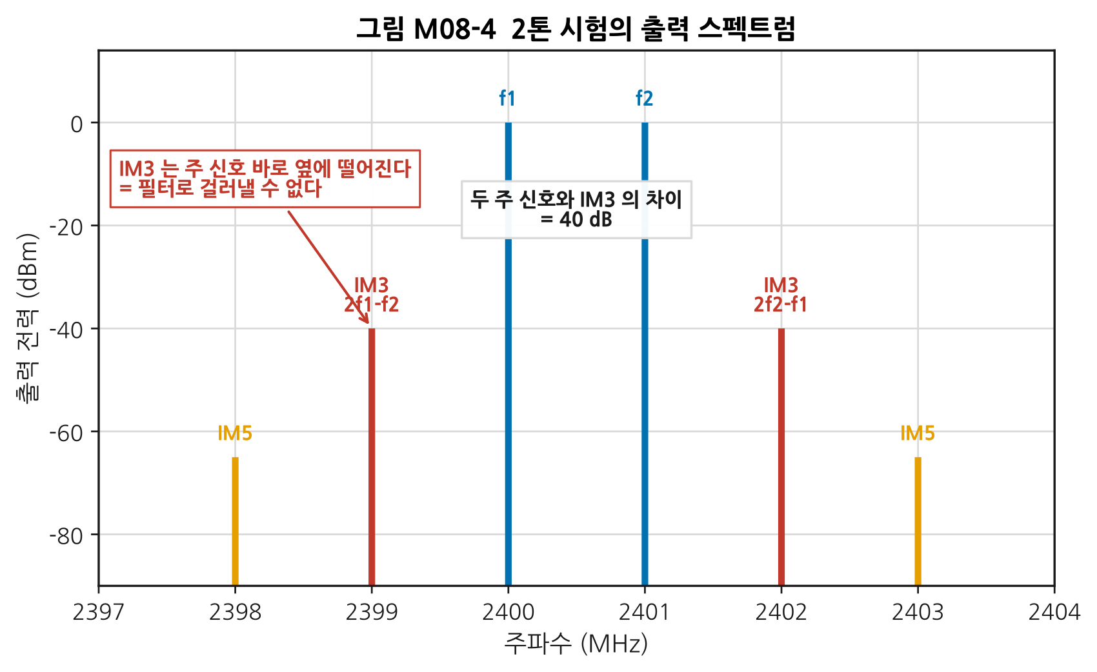
그림 M08-4. 2톤 시험의 출력 스펙트럼. 가로축은 주파수(MHz), 세로축은 출력 전력(dBm)입니다. 2400 MHz와 2401 MHz의 두 신호를 넣으면 IM3가 2399 MHz와 2402 MHz에, 즉 주 신호 바로 바깥쪽 1 MHz 지점에 생깁니다. IM5는 그보다 1 MHz씩 더 바깥입니다. 이 예에서 IM3는 주 신호보다 40 dB 아래입니다.
⚠️ 여기가 이 절의 요점입니다. f₁ = 2400 MHz, f₂ = 2401 MHz라면 2f₁ − f₂ = 2399 MHz입니다. 주 신호에서 겨우 1 MHz 떨어진 곳입니다.
필터로 지우려면 통과대역 바로 옆 1 MHz에서 급격히 떨어지는 필터가 필요한데, M07 §3에서 봤듯 그런 필터는 만들 수 없거나, 만들면 통과대역까지 망칩니다.
결론: IM3는 필터로 해결하는 문제가 아니라, 증폭기의 선형성으로 해결하는 문제입니다. 이것이 선형성 사양이 존재하는 이유 전부입니다.

3차의 마법 같은 기울기 3
IM3의 크기에는 아주 유용한 규칙이 있습니다. 입력을 1 dB 올리면 주 신호는 1 dB 올라가지만 IM3는 3 dB 올라갑니다. (a₃ 항이 진폭의 세제곱에 비례하므로 dB로는 3배 기울기)
따라서 주 신호와 IM3의 간격은 입력을 1 dB 올릴 때마다 2 dB씩 좁아집니다. 이 규칙이 다음 절의 IP3를 낳습니다.
💡 2차 상호변조(IM2) 도 있습니다. f₂ − f₁, f₂ + f₁ 위치이며 기울기는 2입니다. 대역폭이 좁은 시스템에서는 멀리 떨어져 필터로 지울 수 있지만, 광대역 수신기나 직접변환(zero-IF) 수신기에서는 f₂ − f₁이 곧바로 기저대역에 떨어져 치명적입니다(→ M11). 그래서 IP2 사양이 따로 있습니다.

M08.6 IP3 — 실재하지 않는 점으로 실재하는 성능을 적는 법

정의
주 신호는 기울기 1로, IM3는 기울기 3으로 올라갑니다. 두 직선을 압축이 없다고 가정하고 계속 연장하면 언젠가 만납니다. 그 교차점이 3차 교차점(Third-order Intercept Point, IP3) 입니다.
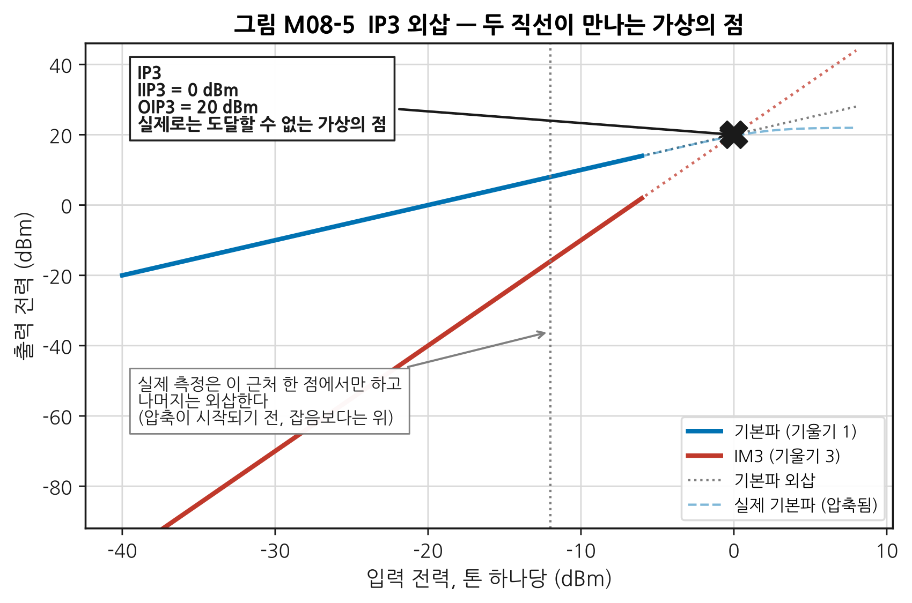
그림 M08-5. IP3는 두 직선을 외삽해서 만든 가상의 점입니다. 가로축은 톤 하나당 입력 전력(dBm), 세로축은 출력 전력(dBm)입니다. 실선 구간은 실제로 측정 가능한 영역이고, 점선은 외삽입니다. 파란 파선(실제 기본파)이 보여 주듯 실제 증폭기는 IP3에 도달하기 훨씬 전에 압축되어 버립니다. 그래서 IP3는 “여기까지 낼 수 있다”는 뜻이 아니라 “저차 영역에서의 왜곡 기울기를 하나의 숫자로 요약한 것” 입니다.
표기 | 뜻
IIP3 (Input IP3) | 교차점을 입력 기준으로 적은 값
OIP3 (Output IP3) | 같은 점을 출력 기준으로 적은 값. OIP3 = IIP3 + 이득
⚠️ IIP3와 OIP3를 섞으면 계산이 이득만큼 어긋납니다. 데이터시트에 그냥 “IP3”라고만 적혀 있으면 값의 크기로 짐작하지 말고 반드시 확인하십시오. 캐스케이드 계산(M12)은 IIP3로 합니다.

실무 공식 세 줄
측정에서 바로 쓰는 관계입니다. 모두 dB/dBm 단위입니다.
구하려는 것 | 공식
2톤 측정에서 IIP3 | IIP3 = P_in(톤 하나) + Δ/2, Δ = (주 신호 − IM3) [dB]
임의 출력에서의 IM3 절대 레벨 | P_IM3 = 3·P_out − 2·OIP3
주 신호 대비 IM3 간격 | Δ = 2·(OIP3 − P_out)
💡 첫 번째 식은 왜 Δ/2인가 — §M08.5에서 본 기울기에서 곧바로 나옵니다. 입력을 1 dB 올리면 주 신호는 1 dB, IM3는 3 dB 올라가므로 둘의 간격 Δ는 1 dB 입력당 2 dB씩 줄어듭니다. 간격이 0이 되는 지점(= IP3)까지 가려면 입력을 Δ/2 만큼 더 올려야 합니다. 그래서 IIP3 = P_in + Δ/2 입니다. 외울 필요 없이 그림 M08-5의 두 직선을 보면 됩니다.
검산 예 (그림 M08-4의 값): 톤 하나당 입력 −20 dBm, 이득 20 dB → P_out = 0 dBm. OIP3 = 20 dBm이면 Δ = 2 × (20 − 0) = 40 dB, P_IM3 = 3×0 − 2×20 = −40 dBm. 그림과 일치합니다. IIP3 = −20 + 40/2 = 0 dBm이고, OIP3 − 이득 = 20 − 20 = 0 dBm으로 같습니다.

P1dB와 IP3의 관계 — 흔한 오해
“OIP3는 OP1dB보다 약 10 dB 위”라는 어림이 널리 쓰입니다. 이 숫자는 어디서 왔을까요?
3차 항만 있는 가장 단순한 모델(v_out = a₁v + a₃v³)로 계산하면 정확히 나옵니다.
- 1 dB 압축: 기본파 이득이 10^(−1/20) = 0.8913배가 될 때 → A²_1dB · |a₃|/a₁ = 0.14500
- IP3: 기본파와 IM3가 같아질 때 → A²_IP3 · |a₃|/a₁ = 4/3 = 1.33333
- 비율 = 9.1955배 = 9.64 dB
⚠️ 그러나 이것은 어림일 뿐 법칙이 아닙니다. 실제 소자에서 이 차이는 5 dB부터 20 dB까지 벌어집니다. 이유는 (1) 5차 이상의 항이 있고, (2) 바이어스 회로가 f₂ − f₁ 성분을 어떻게 처리하느냐가 IP3에만 영향을 주기 때문입니다. 어림값은 데이터시트가 이상해 보일 때의 검산용으로만 쓰고, 설계 근거로 삼지 마십시오.

M08.7 안정도 — 증폭기가 발진기가 되지 않게

무엇이 문제인가
증폭기는 이득이 있는 소자입니다. 출력의 일부가 어떤 경로로든 입력으로 되돌아오고, 그 되돌아온 신호가 원래 신호와 위상이 맞으면 입력이 없어도 스스로 신호를 만들어 냅니다. 그것이 발진입니다.
RF에서 되먹임 경로는 회로도에 그려져 있지 않아도 존재합니다. S12가 0이 아니라는 사실 자체가 소자 내부에 되먹임이 있다는 뜻입니다.

판정 조건 — 무엇을 보장하고 무엇을 보장하지 않는가
정의: 어떤 수동 소스(|Γs| ≤ 1)와 어떤 수동 부하(|Γ_L| ≤ 1)를 붙여도 발진하지 않으면 무조건 안정(unconditionally stable), 그렇지 않으면 조건부 안정(conditionally stable) 입니다.
판정법 | 조건 | 특징
Rollett의 K 계수 | K > 1 이고 |Δ| < 1 (둘 다 필요) | 가장 널리 쓰임. 두 조건을 함께 봐야 함
μ 계수 | μ > 1 (하나면 충분) | 필요충분조건 하나짜리. 값이 클수록 안정 여유가 큼
$$Δ=S_{11}S_{22}−S_{12}S_{21}, K=\frac{1−{\left|S_{11}\right|}^{2}−{\left|S_{22}\right|}^{2}+{\left|Δ\right|}^{2}}{2 \left|S_{12}S_{21}\right|}$$
$$μ=\frac{1−{\left|S_{11}\right|}^{2}}{\left|S_{22}−ΔS_{11}^{*}\right|+\left|S_{12}S_{21}\right|}$$
💡 μ 식을 읽는 법 — 위 식은 모든 수동 부하(|Γ_L| ≤ 1)를 훑어보는 판정입니다. S11과 S22를 서로 바꾸면 모든 수동 소스를 훑는 μ′가 되는데, 둘 중 하나만 1을 넘으면 무조건 안정이므로 하나만 계산해도 충분합니다. (이 절의 예제 소자는 μ = 0.879, μ′ = 0.922로 둘 다 1 미만입니다.)
⚠️ “K > 1이니까 안전하다”가 틀리는 세 가지 경우 — 이 모듈의 학습 목표 ③입니다.
- |Δ| < 1을 확인하지 않았다. K > 1만으로는 무조건 안정이 아닙니다. 두 조건이 함께 필요합니다. μ를 쓰면 이 실수를 원천적으로 막을 수 있습니다.
- 잰 주파수에서만 K > 1이다. 안정도는 모든 주파수에서 확인해야 합니다. 2.4 GHz에서 안정한 소자가 300 MHz에서 불안정한 경우는 흔합니다. 저주파에서 트랜지스터의 이득이 훨씬 크기 때문입니다. 데이터시트 대역 밖에서 발진하는 사고가 실제로 가장 많습니다.
- “수동 종단”이라는 전제가 실제로 깨진다. K 판정은 |Γ| ≤ 1을 가정합니다. 그런데 앞단이 또 다른 증폭기이거나, 바이어스 회로가 특정 주파수에서 부성저항처럼 보이면 그 전제가 무너집니다.

안정도 원 — 조건부 안정 소자를 다루는 법
조건부 안정이라고 해서 쓸 수 없는 것은 아닙니다. “어떤 종단이 위험한가”를 지도로 그려서 피해 가면 됩니다. 그 지도가 안정도 원입니다.
- 소스 안정도 원: 이 원 위의 Γs에서 |Γ_out| = 1 이 됩니다. 원의 한쪽이 불안정 영역입니다.
- 부하 안정도 원: 이 원 위의 Γ_L에서 |Γ_in| = 1 이 됩니다.
어느 쪽이 불안정인지 판정하는 법 — 확실한 기준점 하나를 잡고 거기서 출발합니다.
- 소스 안정도 원(Γs 평면): Γs = 0을 넣으면 Γ_out = S22 입니다. 그러므로 |S22| < 1이면 차트 중심(그냥 50 Ω)이 안전하고, 중심이 들어 있는 쪽이 안정 영역입니다.
- 부하 안정도 원(Γ_L 평면): Γ_L = 0을 넣으면 Γ_in = S11 입니다. 그러므로 |S11| < 1이면 차트 중심이 안전합니다.
⚠️ 두 조건을 바꿔 쓰면 위험 영역과 안전 영역이 뒤집힙니다. 소스 평면은 S22를, 부하 평면은 S11을 봅니다. 헷갈리면 외우지 말고 Γ = 0을 식에 직접 대입하십시오. 한 줄이면 확인됩니다.
(|S22| > 1인 소자, 즉 아무것도 안 붙여도 이미 불안정한 소자라면 판정이 반대가 됩니다.)

설계 차트 — 세 가지를 한 장에 겹쳐 보기
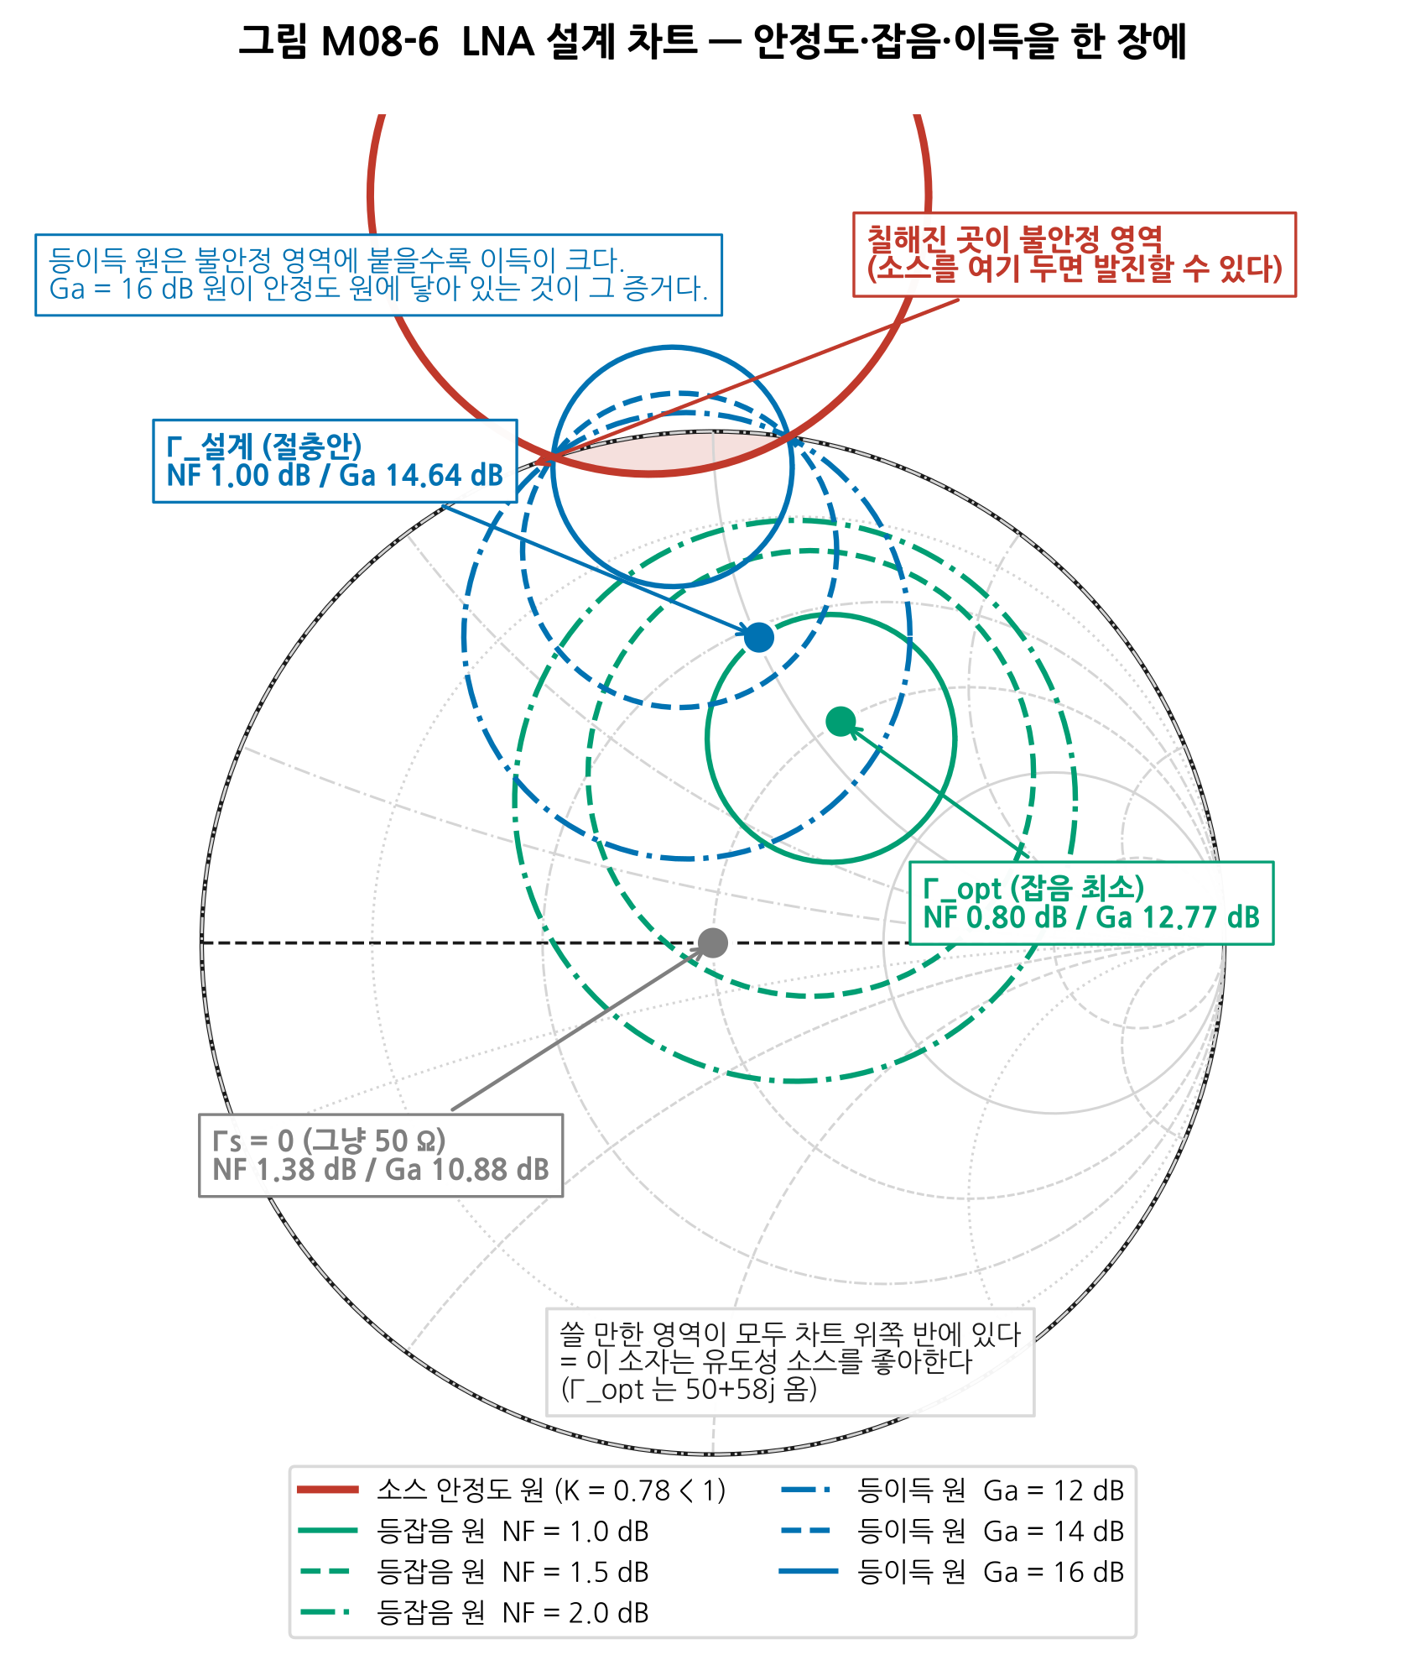
그림 M08-6. 하나의 예제 트랜지스터(K = 0.78, 조건부 안정)에 대해 소스 평면(Γs 평면)에 세 종류의 원을 겹쳐 그린 것입니다. 빨간 원이 소스 안정도 원이고 칠해진 안쪽이 불안정 영역, 초록 원들이 등잡음 원(NF = 1.0 / 1.5 / 2.0 dB), 파란 원들이 등가용이득 원(G_A = 12 / 14 / 16 dB)입니다. 세 개의 점은 각각 (1) 그냥 50 Ω, (2) 잡음 최소점 Γ_opt, (3) 절충안입니다. 읽는 법: 원 하나 위의 모든 점은 같은 NF(또는 같은 이득)를 줍니다. 설계란 이 원들 사이에서 한 점을 고르는 일입니다.
이 예제 소자의 세 후보를 비교하면 다음과 같습니다.
소스 선택 | Γs | 소스 임피던스 | NF | G_A | 평가
그냥 50 Ω | 0 | 50 Ω | 1.38 dB | 10.88 dB | 둘 다 나쁘다
Γ_opt (잡음 최소) | 0.50 ∠60° | 50 + 58j Ω | 0.80 dB | 12.77 dB | 잡음은 최소지만 이득을 버린다
절충안 | 0.60 ∠81° | 27 + 50j Ω | 1.00 dB | 14.64 dB | 잡음 0.20 dB를 내주고 이득 1.87 dB를 산다
📌 이 표가 이 모듈의 핵심 메시지입니다. 잡음 0.2 dB를 양보하면 이득 1.9 dB를 얻습니다. 그리고 이득이 커지면 뒷단의 잡음 기여가 줄어들어(→ M12의 Friis 식) 시스템 전체 NF는 오히려 좋아질 수 있습니다. 한 단만 보면 Γ_opt가 정답이지만, 시스템으로 보면 아닐 수 있습니다.
⚠️ 그림에서 G_A = 16 dB 원이 불안정 영역에 닿아 있는 것을 보십시오. 이득을 더 짜내려 할수록 불안정 영역에 가까워집니다. 이것은 우연이 아니라 안정도 원과 이득 원의 수학적 관계입니다. “이득 욕심”이 곧 “발진 위험”입니다.

안정화 기법과 그 대가
조건부 안정 소자를 무조건 안정으로 만드는 방법은 결국 하나입니다. 어딘가에서 손실을 만들어 되먹임 고리의 이득을 1 아래로 떨어뜨리는 것. 공짜가 아닙니다.
기법 | 어디에 | 대가
직렬 저항 | 입력 또는 출력 신호 경로에 | 이득 감소. 입력에 넣으면 NF가 그 손실만큼 나빠진다
병렬 저항 | 신호 경로와 접지 사이에 | 이득 감소, 정합 변화
손실성 정합 회로 | 정합망 안에 저항을 섞어 | 이득 감소, 대역폭은 오히려 넓어짐
RC 병렬 안정화 | 저주파에서만 손실이 생기게 | 저주파 발진 대책으로 가장 실용적
📌 LNA의 철칙: 안정화는 출력 쪽에서 하라. 입력 저항의 열잡음은 뒤에서 전부 증폭되어 NF에 그대로 더해집니다. 출력 저항은 이미 증폭된 신호 뒤에 있으므로 NF에 거의 영향이 없습니다. §M08.L의 L08-a에서 이 차이를 직접 계산합니다.

M08.8 증폭기 급과 효율

도통각이 모든 것을 정한다
증폭기의 “급(class)”은 결국 하나의 질문에 대한 답입니다. “신호 한 주기 중 트랜지스터가 얼마 동안 켜져 있는가?” 이 각도를 도통각(conduction angle) 이라 합니다.
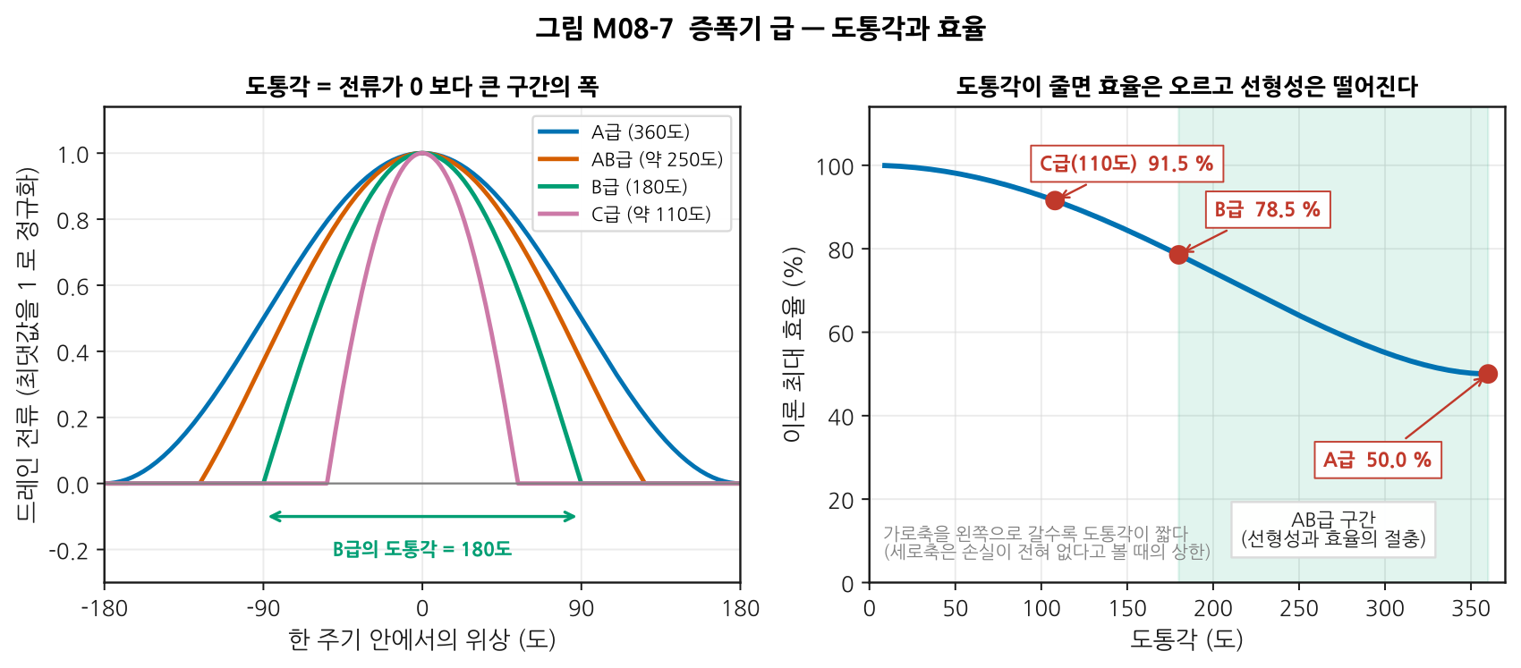
그림 M08-7. 왼쪽: 급별 드레인 전류 파형. 가로축은 한 주기 안에서의 위상(도), 세로축은 최댓값을 1로 정규화한 전류입니다. A급은 360도 내내 켜져 있고, C급은 110도만 켜져 있습니다. 오른쪽: 도통각과 이론 최대 효율의 관계입니다. 도통각이 줄면 효율은 오르지만 파형이 더 심하게 잘려 선형성이 나빠집니다. 세로축은 손실이 전혀 없다고 볼 때의 상한이므로 실제 값은 이보다 낮습니다.
급 | 도통각 | 이론 최대 효율 | 선형성 | 쓰이는 곳
A | 360° | 50.0 % | 가장 좋음 | 소신호 증폭, 계측용, 드라이버
AB | 180°~360° | 50~78.5 % (250°에서 63.6 %) | 좋음 | 이동통신 PA의 기본 선택
B | 180° | 78.5 % (π/4) | 보통 (교차 왜곡) | 푸시풀 구성
C | < 180° | 78.5~100 % (110°에서 91.5 %) | 나쁨 | 정포락선 신호 전용 (FM, 레이더)
⚠️ C급은 대부분의 현대 통신에 쓸 수 없습니다. LTE·5G·Wi-Fi는 진폭이 계속 변하는 신호를 쓰는데, C급은 진폭 정보를 파괴합니다. C급이 쓰이는 곳은 진폭이 일정한 신호(주파수변조(Frequency Modulation, FM) 방송, 일부 레이더)뿐입니다.
💡 스위칭 급(D/E/F) 은 발상이 다릅니다. 트랜지스터를 증폭기가 아니라 스위치로 씁니다. 이상적인 스위치는 켜졌을 때 전압이 0, 꺼졌을 때 전류가 0이므로 소비 전력이 0입니다. 이론 효율 100 %입니다. 대신 출력이 사각파에 가까워 하모닉 종단 회로가 반드시 필요하고, 진폭 정보를 전혀 전달하지 못합니다. 그래서 그 자체로는 선형 통신에 못 쓰고, 포락선 추적(ET)이나 극좌표 변조와 묶어서 씁니다(→ M13).

효율 두 가지 — 드레인 효율과 PAE
이름 | 정의 | 언제 다른가
드레인 효율 (Drain Efficiency, DE) | P_out / P_DC | —
전력부가효율 (Power Added Efficiency, PAE) | (P_out − P_in) / P_DC | 이득이 낮을수록 DE보다 많이 낮아짐
PAE는 “증폭기가 실제로 보탠 전력”만 세기 때문에 더 정직한 지표입니다.
수치로 보면: 출력 31 dBm(1.26 W), P_DC 3.14 W인 PA를 생각합니다. 드레인 효율은 40.0 %로 고정입니다.
- 이득이 30 dB이면 P_in = 1.26 mW → PAE = 40.0 % (차이 거의 없음)
- 이득이 10 dB뿐이면 P_in = 126 mW → PAE = 36.0 % (4 포인트 손해)
📌 밀리미터파에서 PAE와 DE의 차이가 커지는 이유가 이것입니다. 주파수가 높아지면 소자 이득이 낮아지고, 낮은 이득은 곧 PAE 손실입니다.

백오프 문제와 도허티
여기가 현대 PA 설계의 중심 문제입니다.
앞의 효율 값들은 모두 최대 출력에서의 값입니다. 그런데 LTE·5G·Wi-Fi가 쓰는 직교 주파수 분할 다중(Orthogonal Frequency Division Multiplexing, OFDM) 신호는 피크 대 평균 전력비(Peak-to-Average Power Ratio, PAPR) 가 8~12 dB나 됩니다. 피크에서 압축되지 않으려면 평균 출력을 최대치보다 8~12 dB 낮춰서 써야 합니다. 이것이 백오프(back-off) 입니다.
문제는 고전적인 증폭기의 효율이 백오프에서 급격히 떨어진다는 것입니다.
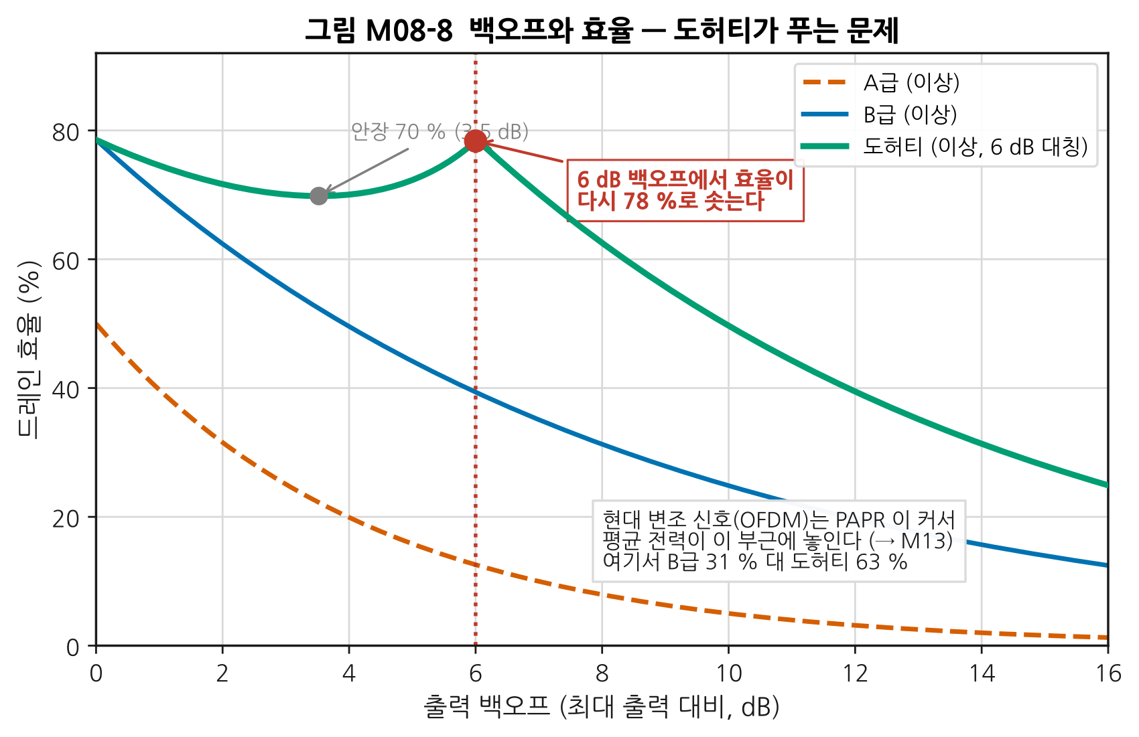
그림 M08-8. 가로축은 최대 출력 대비 백오프(dB), 세로축은 드레인 효율(%)입니다. B급(파란 실선)은 백오프에 비례해 효율이 떨어지지만, 도허티(초록 굵은 선)는 6 dB 백오프에서 효율이 다시 78 %로 솟습니다. 그 사이 3.5 dB 부근에서 70 %까지 살짝 내려앉는 것이 도허티 곡선의 ’안장’입니다. 8 dB 백오프에서 B급은 31 %, 도허티는 63 %입니다 — 전력 소모가 절반입니다.
도허티(Doherty) 증폭기는 이 문제를 부하 변조(load modulation)로 풉니다.

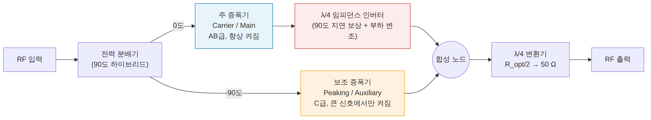
그림 M08-10. 대칭 도허티 증폭기의 구조. 작은 신호에서는 보조 증폭기가 꺼져 있어 주 증폭기가 2배 높은 부하 저항을 보고, 그 덕분에 낮은 출력에서도 전압이 포화해 효율이 높습니다. 신호가 커지면 보조 증폭기가 켜지면서 합성 노드에 전류를 보태고, 그러면 주 증폭기가 보는 부하가 낮아져(부하 변조) 더 많은 전류를 낼 수 있게 됩니다. λ/4 인버터는 이 부하 변조를 만드는 부품이자, 분배기가 준 90도 위상차를 되돌리는 부품입니다.

효율식 (이상적 대칭 도허티, x = 정규화 출력 전압 진폭, 1이 최대 출력):
$$η=\left\{\begin{matrix}\frac{π}{2} x & x≤0.5 (\text{백오프}≥6 \text{dB}) \\ \frac{π}{2}⋅\frac{x^{2}}{3x−1} & x≥0.5\end{matrix}\right.$$
두 식은 x = 0.5에서 값이 같고(연속), x = 1과 x = 0.5에서 모두 π/4 = 78.54 %로 최대가 됩니다.
⚠️ 도허티는 만능이 아닙니다. (1) 효율 피크가 6 dB 백오프에 고정되어 있어 PAPR이 10 dB를 넘는 신호에는 부족합니다(비대칭 도허티·3-way 도허티로 확장). (2) λ/4 선로가 주파수에 의존하므로 대역폭이 좁습니다. (3) 두 증폭기의 위상·진폭 정합이 어긋나면 성능이 급락합니다. (4) 부하 변조 때문에 선형성이 나빠져 디지털 사전왜곡(DPD)이 거의 필수입니다(→ M13).

M08.9 바이어스 회로와 열 — 회로도에서 RF가 아닌 부분

회로도 읽기
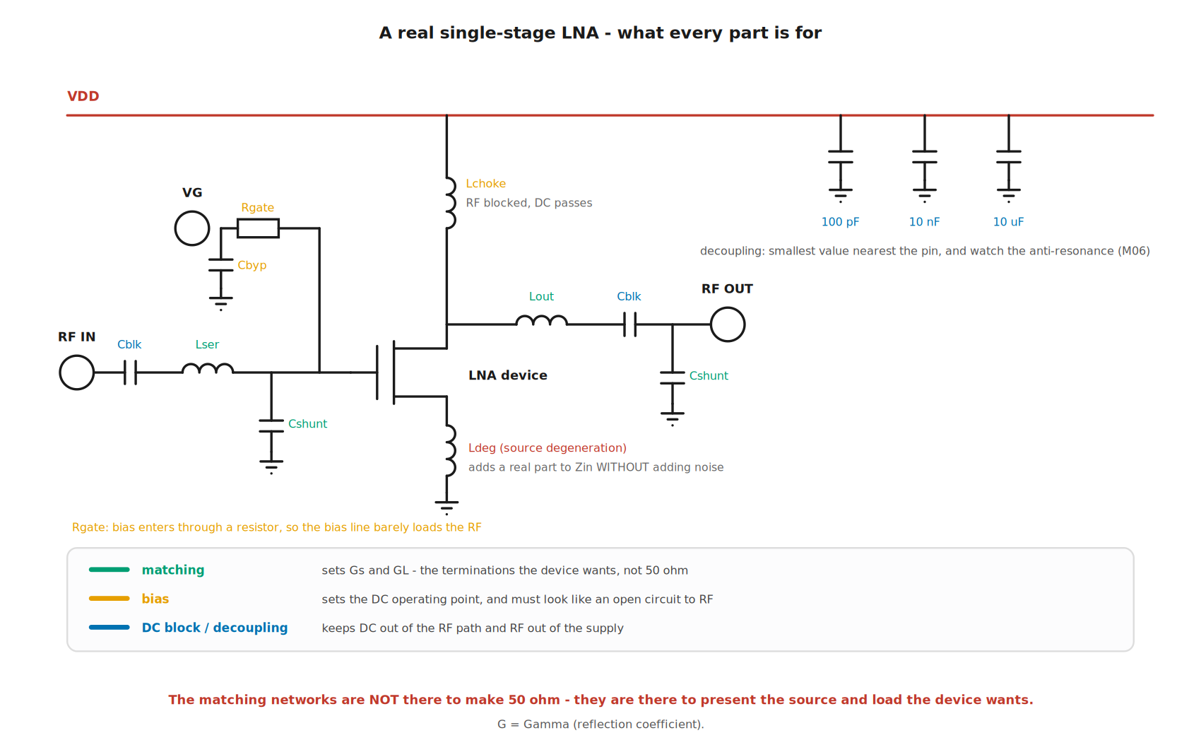
그림 M08-9. 단일 단 LNA의 실제 회로도. 초록은 정합, 주황은 바이어스, 파랑은 직류 차단·디커플링 부품입니다. 읽는 법: 신호는 왼쪽 RF IN에서 들어와 Cblk(직류 차단)→Lser/Cshunt(입력 정합)→트랜지스터→Lout/Cshunt(출력 정합)→Cblk→RF OUT으로 갑니다. 직류는 VDD에서 Lchoke(RF 차단, 직류 통과)를 통해 드레인으로, VG에서 Rgate를 통해 게이트로 갑니다. 두 경로가 서로를 방해하지 않게 만드는 것이 바이어스 설계의 전부입니다.
부품 | 역할 | 고르는 기준
Cblk (직류 차단) | 직류를 막고 RF는 통과 | 동작 주파수에서 임피던스가 충분히 낮을 것. 자기공진주파수(SRF)가 동작 주파수보다 위여야 함(→ M06)
Lchoke (RF 초크) | 직류는 통과, RF는 차단 | 동작 주파수에서 임피던스가 충분히 높을 것. 실무에서는 λ/4 선로로 대신하기도 함
Rgate | 게이트 바이어스를 공급 | 크게(수 kΩ) — RF를 거의 안 잡아먹게. 저주파 안정화에도 기여
Cbyp (바이패스) | 바이어스 선을 RF적으로 접지 | 여러 값을 병렬로
디커플링 커패시터 | 전원의 RF 잡음 차단, 순간 전류 공급 | 작은 값을 핀에 가장 가까이. 값이 다른 커패시터를 병렬로 놓으면 그 사이에 반공진이 생기므로 M06의 주의사항을 반드시 볼 것
Ldeg (소스 축퇴) | 잡음을 더하지 않고 입력 임피던스에 실수 성분 생성 | 값이 크면 이득 감소, 작으면 효과 부족
⚠️ 초심자가 가장 자주 만드는 사고: 디커플링 커패시터를 “많이 붙일수록 좋다”고 생각해 100 pF / 10 nF / 10 µF를 잔뜩 병렬로 놓는 것입니다. 서로 다른 값의 커패시터 사이에는 반공진(anti-resonance)이 생겨 그 주파수에서 임피던스가 오히려 치솟습니다. 그 주파수가 증폭기의 이득이 큰 저주파 영역에 걸리면 발진합니다. M06에서 이미 다룬 내용이며, 여기가 그 지식이 실제로 쓰이는 자리입니다.

바이어스는 왜 “온도”와 함께 이야기되는가
트랜지스터의 전달 특성은 온도에 따라 움직입니다. 게이트 전압을 고정해 두면 온도가 오를 때 전류가 늘고, 전류가 늘면 발열이 늘고, 그러면 온도가 더 오릅니다. 열폭주(thermal runaway) 입니다.
대책 | 원리
능동 바이어스 회로 | 전류를 되먹임해 일정하게 유지
소스/이미터 저항 | 전류가 늘면 소스 전압이 올라 게이트-소스 전압을 줄임 (자기 안정화)
온도 보상 소자 | 다이오드·서미스터로 반대 방향 드리프트를 만듦

열 계산 — 반드시 해야 하는 세 줄
PA 설계에서 버려지는 열은 출력보다 큰 경우가 많습니다.
$$P_{diss}=P_{DC}+P_{in}−P_{out}$$
$$T_{j}=T_{case}+θ_{JC}⋅P_{diss}$$
예제: 앞의 PA(P_DC 3.14 W, P_out 1.26 W, P_in 1.3 mW)라면 P_diss = 1.89 W입니다. 출력(1.26 W)보다 열(1.89 W)이 더 많습니다. θ_JC = 8 °C/W이고 케이스가 70 °C라면 접합 온도 T_j = 70 + 8 × 1.89 = 85 °C입니다. 케이스가 85 °C까지 오르면 T_j = 100 °C가 됩니다.
📌 이 계산은 선택이 아닙니다. 데이터시트의 최대 접합 온도(보통 150~175 °C)를 넘으면 소자가 즉시 죽거나 수명이 급격히 짧아집니다. 보드 설계(→ M17)에서 열 비아와 구리 면적을 정하는 근거가 이 세 줄입니다.

M08.10 데이터시트 해부
아래 두 표는 교육용으로 구성한 예시이며 특정 실제 제품이 아닙니다. 값의 조합은 실제 부품에서 흔히 보는 범위로 맞췄습니다. 실제 부품 선정 시에는 반드시 제조사 데이터시트를 직접 확인하십시오.

예시 A — 2.4 GHz LNA
항목 | 값 | 이 값으로 무엇을 하는가
주파수 | 2.30 ~ 2.50 GHz | 동작 대역
이득 | 18 dB (typ) | 캐스케이드 계산의 입력 (→ M12)
NF | 0.8 dB (typ) | 시스템 감도 계산의 출발점
입력 반사손실 | 12 dB (min) | 앞단 필터가 보는 부하
OP1dB | 18 dBm | → IP1dB = 18 − 18 = 0 dBm
OIP3 | 33 dBm | → IIP3 = 33 − 18 = 15 dBm
안정도 | 0.1 ~ 8 GHz에서 무조건 안정 | 대역 밖까지 명시되어 있는지가 중요
전원 | 5 V, 60 mA | 소비 전력 300 mW
읽기 연습 1 — 얼마나 센 신호까지 견디는가 IP1dB = 0 dBm이므로, 압축을 3 dB 여유 두고 피하려면 입력을 −3 dBm 이하로 유지해야 합니다.
읽기 연습 2 — 간섭 두 개가 들어올 때 IM3는 얼마인가 근처 기지국 신호 두 개가 각각 −30 dBm으로 들어온다면 출력은 −12 dBm씩이고, P_IM3 = 3×(−12) − 2×33 = −102 dBm, 주 신호 대비 90 dB 아래입니다. 잡음 바닥(1 MHz 대역에서 −114 dBm + NF)보다는 위이므로 수신기에 실제로 보입니다. 이 값이 허용되는지는 시스템 요구가 정합니다(→ M12).
읽기 연습 3 — 어림 규칙과 대조 IIP3 − IP1dB = 15 − 0 = 15 dB로, §M08.6의 어림값 9.6 dB보다 큽니다. LNA는 보통 어림보다 좋습니다. 어림이 안 맞는다고 데이터시트를 의심할 일이 아닙니다.

예시 B — 2.4 GHz PA
항목 | 값 | 이 값으로 무엇을 하는가
이득 | 30 dB | 드라이버 요구 수준 결정
P_sat | 33 dBm | 절대 상한
OP1dB | 31 dBm | 선형 동작의 실질 상한
OIP3 | 42 dBm | 인접채널 누설 예측
PAE @ P1dB | 40 % | 전원·발열 설계
전원 | 28 V, 112 mA (@P1dB) | P_DC = 3.14 W
θ_JC (접합-케이스 열저항) | 8 °C/W | 열 설계
최대 접합 온도 | 150 °C | 방열 요구
읽기 연습 4 — OFDM 신호를 얼마나 세게 보낼 수 있나 PAPR 8 dB인 신호를 압축 없이 보내려면 평균 출력 ≤ 31 − 8 = 23 dBm (200 mW) 입니다. 이때 필요한 직류 전력은
구조 | 8 dB 백오프에서의 효율 | 필요한 P_DC
B급 (이상) | 31.3 % | 0.638 W
도허티 (이상) | 62.5 % | 0.319 W
도허티를 쓰면 직류 소모가 절반입니다. 기지국 전기요금과 배터리 수명이 여기서 갈립니다.
💡 데이터시트를 볼 때 반드시 확인할 네 가지 1. 어떤 조건에서 잰 값인가 — 주파수, 전원 전압, 온도, 정합 조건이 각각 다르게 적혀 있는 경우가 많습니다. 2. typ인가 min/max인가 — typ만 적힌 항목은 보증되지 않습니다. 설계 여유는 min/max로 잡으십시오. 3. 안정도가 동작 대역 밖까지 명시되어 있는가 — 없으면 직접 확인해야 합니다. 4. 입력/출력 기준이 무엇인가 — P1dB, IP3 모두 입력 기준과 출력 기준이 있습니다.

M08.L 실습

L08-a — 안정도 판정과 안정화의 대가 계산 (Tier 0, 2시간)
목표: 트랜지스터 S-파라미터에서 K·μ를 계산하고, 안정도 원을 그리고, 안정화 저항의 위치에 따른 대가를 정량 비교합니다.
준비물: Python 3, numpy, matplotlib, scikit-rf (부록 D §D.2 참조)
셋업: 컴퓨터만 있으면 됩니다. 예제 S-파라미터는 아래 코드에 들어 있습니다.
절차
- 아래 스크립트를 l08a.py로 저장하고 실행합니다.
import numpy as np
import skrf as rf
freq = rf.Frequency(2.4, 2.4, 1, "ghz")
# 예제 트랜지스터의 한 주파수에서의 S-파라미터 (크기, 각도[도])
S = np.array([[0.80 * np.exp(1j * np.deg2rad(-80)),
0.06 * np.exp(1j * np.deg2rad(+40))],
[2.50 * np.exp(1j * np.deg2rad(+80)),
0.70 * np.exp(1j * np.deg2rad(-60))]])
dev = rf.Network(frequency=freq, s=S.reshape(1, 2, 2), z0=50)
def judge(net, name):
s = net.s[0]
d = s[0, 0] * s[1, 1] - s[0, 1] * s[1, 0]
K = ((1 - abs(s[0, 0])**2 - abs(s[1, 1])**2 + abs(d)**2)
/ (2 * abs(s[0, 1] * s[1, 0])))
mu = ((1 - abs(s[0, 0])**2)
/ (abs(s[1, 1] - d * np.conj(s[0, 0])) + abs(s[0, 1] * s[1, 0])))
g = 20 * np.log10(abs(s[1, 0]))
print(f"{name:16s} K={K:6.3f} mu={mu:6.3f} |S21|={g:5.2f} dB "
f"|delta|={abs(d):.3f} -> {'무조건 안정' if mu > 1 else '조건부 안정'}")
return K, mu, g
K0, mu0, g0 = judge(dev, "원본")
print("scikit-rf 의 K:", float(dev.stability[0]))
med = rf.media.DefinedGammaZ0(frequency=freq, z0=50)
judge(med.resistor(20) ** dev, "입력 직렬 20옴")
judge(dev ** med.resistor(20), "출력 직렬 20옴")
judge(dev ** med.shunt(med.resistor(150) ** med.short()), "출력 병렬 150옴")
# 안정도 원
s = dev.s[0]
d = s[0, 0] * s[1, 1] - s[0, 1] * s[1, 0]
cs = np.conj(s[0, 0] - d * np.conj(s[1, 1])) / (abs(s[0, 0])**2 - abs(d)**2)
rs = abs(s[0, 1] * s[1, 0] / (abs(s[0, 0])**2 - abs(d)**2))
print(f"소스 안정도 원: 중심 {cs:.3f} (크기 {abs(cs):.3f}), 반지름 {rs:.3f}")
print(" Γs = 0 이 원 바깥 → 원 안쪽이 불안정 영역"
if abs(cs) > rs else " Γs = 0 이 원 안쪽 → 원 바깥쪽이 불안정 영역")
- 출력의 K와 μ가 서로 같은 판정을 주는지 확인합니다.
- scikit-rf가 계산한 K와 손으로 쓴 식의 K를 비교합니다. 다르면 식을 잘못 옮긴 것입니다.
- 저항 값을 바꿔 가며 μ = 1.2를 만드는 최소 저항을 각 위치별로 찾습니다.
예상 결과 (실행하면 그대로 나옵니다)
원본 K= 0.784 mu= 0.879 |S21|= 7.96 dB |delta|=0.604 -> 조건부 안정
scikit-rf 의 K: 0.784242979493482
입력 직렬 20옴 K= 1.922 mu= 1.265 |S21|= 6.50 dB |delta|=0.470 -> 무조건 안정
출력 직렬 20옴 K= 1.395 mu= 1.228 |S21|= 6.85 dB |delta|=0.533 -> 무조건 안정
출력 병렬 150옴 K= 1.352 mu= 1.209 |S21|= 6.17 dB |delta|=0.343 -> 무조건 안정
소스 안정도 원: 중심 -0.124+1.463j (크기 1.468), 반지름 0.546
Γs = 0 이 원 바깥 → 원 안쪽이 불안정 영역
💡 한글이 섞이면 f"{name:16s}" 의 칸 맞춤이 어긋나 보입니다. 파이썬의 폭 지정은 글자 수를 세는데 한글은 화면에서 두 칸을 차지하기 때문입니다. 값 자체에는 문제가 없습니다.
판정 기준
항목 | 합격
K 값 | scikit-rf와 소수 셋째 자리까지 일치
K와 μ의 판정 | 서로 모순되지 않음
세 안정화 방법 비교 | 이득 손실을 dB로 정확히 계산했다
해석 | 입력 직렬 저항이 왜 LNA에 부적절한지 설명할 수 있다
해석 — 이 실습의 핵심
세 방법 모두 μ ≈ 1.2로 비슷하게 안정화합니다. 그러나 대가가 다릅니다.
방법 | 이득 손실 | NF에 미치는 영향
입력 직렬 20 Ω | 1.46 dB | 저항 자체의 삽입손실 1.58 dB가 NF에 거의 그대로 더해진다
출력 직렬 20 Ω | 1.11 dB | 거의 없음
출력 병렬 150 Ω | 1.79 dB | 거의 없음
→ LNA라면 출력 직렬 20 Ω이 정답입니다. 이득 손실이 가장 작고 NF도 지킵니다.
흔한 실수
실수 | 증상 | 바로잡기
K > 1만 확인하고 |Δ| < 1을 안 봄 | 안정하다고 판정했는데 발진 | μ 하나만 쓰면 이 실수가 불가능해진다
한 주파수에서만 확인 | 대역 밖에서 발진 | 2포트 S-파라미터 파일(.s2p, Touchstone 형식 → M03)의 전 주파수에 대해 반복 계산
안정도 원의 안/바깥을 반대로 판정 | 위험 영역을 안전하다고 오판 | Γs = 0을 대입해 판정. 소스 평면이면 Γ_out = S22, 즉 |S22| < 1일 때 중심이 안전
입력에 저항을 넣어 안정화 | 안정하지만 NF가 망가짐 | 출력 쪽에서 안정화

L08-b — 증폭기 모듈의 이득과 P1dB 측정 (Tier 1 / Tier 2, 2시간)
목표: 실제 증폭기 모듈, 즉 피시험 소자(Device Under Test, DUT) 의 이득 곡선을 재고 P1dB를 구합니다.
⚠️ 안전 먼저 — 증폭기 출력은 스펙트럼 분석기(Spectrum Analyzer, SA) 입력 정격(보통 +30 dBm, 그러나 안전선은 0 dBm)을 쉽게 넘습니다. 반드시 20~30 dB 감쇠기를 출력에 먼저 달고 시작하십시오. M04 §5의 보호 절차를 그대로 따릅니다.
셋업
[신호발생기] --(케이블 A)--> [증폭기 DUT] --(케이블 B)--> [30 dB 감쇠기] --> [스펙트럼 분석기]
^
[전원공급기] (전류계 표시 확인)
등급 | 장비
Tier 2 (실험실) | 신호발생기, 스펙트럼 분석기, 직류전원, 30 dB 감쇠기, 파워미터(선택)
Tier 1 (저가) | RF 신호발생기 모듈 + 저가 SA(예: TinySA), USB 전원공급기
Tier 0 | 측정 불가. L08-a와 아래 “계산으로 대신하기”로 대체
절차
- 먼저 케이블만 연결해 기준선을 잡습니다 (DUT 없이 직결 + 감쇠기). 이 값이 0 dB 기준입니다. 이 단계를 빼면 케이블 손실이 전부 이득 오차로 들어갑니다.
- DUT를 넣고 전원을 켭니다. 전류가 데이터시트 값과 비슷한지 먼저 확인합니다. 크게 다르면 발진을 의심하십시오.
- 입력을 −40 dBm부터 2 dB 간격으로 올리며 출력을 기록합니다.
- 이득 = 출력 − 입력 − (감쇠기 값) − (기준선 보정)을 계산해 표를 만듭니다.
- 저입력에서의 평균 이득을 소신호 이득 G₀로 잡고, 이득이 G₀ − 1 dB가 되는 입력을 찾습니다. 그것이 IP1dB입니다.
예상 결과
입력 (dBm) | 출력 (dBm) | 이득 (dB)
−40 | −20 | 20.0
−20 | 0 | 20.0
−5 | 14.9 | 19.9
0 | 19.6 | 19.6
+2 | 21.0 | 19.0 ← P1dB
+6 | 21.9 | 15.9
판정 기준
항목 | 합격
기준선 보정 | 수행했고 그 값을 기록했다
소신호 이득 | 데이터시트 typ의 ±1.5 dB 안
P1dB | 데이터시트의 ±1 dB 안
전류 | 데이터시트 값의 ±20 % 안
흔한 실수
실수 | 증상 | 바로잡기
감쇠기 없이 연결 | SA 입력단 파손 (수리비가 큼) | 연결 전에 계산부터
기준선 보정 누락 | 이득이 항상 1~3 dB 낮게 나옴 | 케이블 직결 측정을 먼저
전원을 RF보다 나중에 켬 | 소자 손상 가능 | 전원 먼저, RF 나중. 끌 때는 반대
전류를 안 봄 | 발진을 놓침 | 전류가 예상보다 크게 다르면 즉시 중단
SA의 분해능 대역폭(Resolution Bandwidth, RBW)이 너무 넓음 | 잡음이 함께 들어와 출력이 실제보다 높게 보임 | RBW를 좁히고 잡음 바닥 확인 (→ M05)
계산으로 대신하기 (Tier 0): 그림 M08-3을 만든 코드(scripts/gen_fig_m08.py의 m08_compression)에서 g0, psat를 바꿔 가며 P1dB가 어떻게 움직이는지 관찰하십시오.

L08-c — 2톤 시험으로 IIP3 감 잡기 (Tier 2, 2시간)
📌 이 실습은 개념 확인용입니다. 2톤 시험의 정식 절차(신호원 격리, 합성기 선택, 측정 오차 관리)는 M15가 소유합니다. 여기서는 “IM3가 실제로 보인다”는 것을 눈으로 확인하는 데 목적이 있습니다.
셋업
[신호발생기 1] --> [윌킨슨 합성기] --> [증폭기 DUT] --> [감쇠기] --> [스펙트럼 분석기]
[신호발생기 2] --> (격리 필수)
⚠️ 두 신호발생기를 그냥 T 커넥터로 합치면 안 됩니다. 한쪽 출력이 다른 쪽 출력단으로 들어가 신호발생기 안에서 IM3가 생깁니다. 그러면 여러분이 재는 것은 DUT가 아니라 신호발생기입니다. 격리 20 dB 이상의 윌킨슨 합성기나 아이솔레이터를 반드시 쓰십시오(→ M07 §6).
절차
- DUT 없이 합성기 출력을 바로 SA에 넣어 IM3가 보이는지 확인합니다. 보이면 셋업 문제이므로 격리를 개선해야 합니다.
- f₁ = 2400 MHz, f₂ = 2401 MHz, 각 −20 dBm으로 설정합니다.
- DUT를 넣고 주 신호와 IM3의 레벨을 읽습니다.
- IIP3 = P_in(톤 하나) + Δ/2 로 계산합니다.
- 입력을 −25, −15 dBm으로 바꿔 IIP3가 같은 값으로 나오는지 확인합니다.
예상 결과
톤 입력 (dBm) | 주 신호 출력 (dBm) | IM3 (dBm) | Δ (dB) | IIP3 (dBm)
−25 | −5 | −55 | 50 | 0
−20 | 0 | −40 | 40 | 0
−15 | 5 | −25 | 30 | 0
판정 기준: 세 입력 레벨에서 계산한 IIP3가 ±1 dB 안에서 일치해야 합니다. 일치하지 않으면 (a) 이미 압축이 시작되었거나, (b) 셋업 자체가 IM3를 만들고 있거나, (c) IM3가 SA 잡음 바닥에 묻힌 것입니다.
흔한 실수
실수 | 증상 | 바로잡기
T 커넥터로 두 신호원을 합침 | 셋업 자체의 IM3를 측정 | 윌킨슨 합성기 사용, 1단계 확인 필수
입력이 너무 큼 | IIP3가 레벨마다 다르게 나옴 | 압축 시작 전 영역으로 낮춤
입력이 너무 작음 | IM3가 잡음에 묻힘 | RBW를 좁히거나 입력을 올림
SA 자체가 압축됨 | IM3가 실제보다 크게 보임 | SA 입력 감쇠를 10 dB 올려 IM3가 변하는지 확인. 변하면 SA가 원인

M08.Q 확인 문제
Q1. 데이터시트에 “MAG”가 아니라 “MSG”가 적혀 있다. 이것에서 무엇을 알 수 있는가?
그 주파수에서 소자가 조건부 안정(K < 1)이라는 뜻입니다. K < 1이면 양쪽 동시 켤레 정합점이 불안정 영역 안에 있어 MAG가 수학적으로 정의되지 않으므로, 대신 최대 안정 이득 MSG = |S21/S12|를 적습니다.
해야 할 일: 안정도 원을 그려 위험 영역을 파악하고, 필요하면 안정화(가급적 출력 쪽)를 한 뒤 설계를 진행합니다.
Q2. 이득 20 dB, NF 3 dB인 증폭기의 입력에 신호 −80 dBm, 잡음 −114 dBm이 들어왔다. 출력의 신호와 잡음은 각각 얼마인가?
- 신호: −80 + 20 = −60 dBm
- 잡음: −114 + 20 + 3 = −91 dBm
SNR은 34 dB에서 31 dB로 3 dB 나빠졌고, 그 값이 곧 NF입니다.
핵심: 신호는 이득만큼, 잡음은 이득 + NF만큼 올라갑니다.
Q3. 어떤 LNA의 Γ_opt에서 NF는 0.80 dB, G_A는 12.77 dB이다. 조금 다른 소스를 쓰면 NF 1.00 dB, G_A 14.64 dB가 된다. 어느 쪽을 골라야 하는가?
“이 LNA 뒤에 무엇이 오는가”에 달렸습니다.
- LNA가 체인의 유일한 증폭기이거나 뒷단의 NF가 매우 낮다면 → Γ_opt (잡음 최소)
- 뒤에 손실이 큰 필터나 NF가 높은 믹서가 온다면 → 절충안. 이득 1.87 dB가 뒷단의 잡음 기여를 그만큼 눌러 주므로 시스템 전체 NF가 오히려 좋아질 수 있습니다.
정확한 판단은 Friis 캐스케이드 식으로 두 경우를 계산해 비교하는 것이며, M12에서 이 예제를 그대로 이어서 계산합니다.
핵심: 한 단의 최적이 시스템의 최적이 아닙니다.
Q4. OP1dB 18 dBm, 이득 18 dB, OIP3 33 dBm인 LNA에 −30 dBm짜리 간섭 신호 두 개가 들어왔다. IM3는 몇 dBm인가? 그리고 그 값은 주 신호보다 몇 dB 아래인가?
- 출력 톤: −30 + 18 = −12 dBm
- P_IM3 = 3 × (−12) − 2 × 33 = −36 − 66 = −102 dBm
- 간격 Δ = 2 × (OIP3 − P_out) = 2 × (33 − (−12)) = 90 dB
검산: −12 − (−102) = 90 dB ✓
추가 확인: 입력 −30 dBm은 IP1dB(= 18 − 18 = 0 dBm)보다 30 dB 아래이므로 압축 걱정은 없습니다. 즉 이 경우 선형성의 제약은 압축이 아니라 IM3입니다.
Q5. 어떤 트랜지스터가 2.4 GHz에서 K = 1.8, |Δ| = 0.6이다. “무조건 안정이니 안심해도 된다”는 판단은 옳은가?
2.4 GHz에서만 옳습니다. 전체적으로는 위험한 판단입니다.
- 주파수 범위: 안정도는 모든 주파수에서 확인해야 합니다. 트랜지스터는 저주파에서 이득이 훨씬 크고 S12도 달라져서, 수백 MHz 대역에서 K < 1인 경우가 매우 흔합니다. 실제 발진 사고의 다수가 여기서 납니다.
- 전제 조건: K 판정은 종단이 수동(|Γ| ≤ 1)이라고 가정합니다. 바이어스 회로가 특정 주파수에서 부성저항처럼 보이거나 앞단이 또 다른 증폭기라면 전제가 깨집니다.
- 여유: K = 1.8은 안정하지만 여유가 큰 편은 아닙니다. 부품 편차와 온도를 고려하면 μ로 여유를 함께 보는 편이 낫습니다.
해야 할 일: .s2p 파일의 전 대역에서 K와 μ를 계산해 그래프로 그리고, 저주파에는 RC 병렬 안정화를 검토합니다.
Q6. PAPR이 10 dB인 신호를 OP1dB 31 dBm인 PA로 보내려 한다. 평균 출력은 얼마여야 하며, B급과 도허티의 직류 소모는 각각 얼마인가?
- 평균 출력 ≤ 31 − 10 = 21 dBm ≈ 126 mW
- 백오프 10 dB에서 x = 10^(−10/20) = 0.3162
  - B급: η = (π/4) × 0.3162 = 24.8 % → P_DC = 0.1259 / 0.2484 = 0.507 W
  - 도허티: x < 0.5이므로 η = (π/2) × 0.3162 = 49.7 % → P_DC = 0.1259 / 0.4967 = 0.253 W
도허티가 절반입니다.
추가 통찰: PAPR 10 dB는 도허티의 효율 피크(6 dB)를 넘어선 지점입니다. 그래서 도허티도 피크 효율(78.5 %)이 아니라 49.7 %밖에 못 냅니다. PAPR이 더 큰 신호에는 비대칭 도허티나 3-way 도허티가 필요합니다.
Q7. LNA가 발진하는 것 같다. 무엇부터 확인해야 하는가?
증상 확인부터 순서대로 좁혀 갑니다.
- 전류를 본다. 데이터시트 값과 크게 다르면(보통 증가) 발진 가능성이 높습니다. RF 입력을 끊어도 전류가 그대로면 더 의심스럽습니다.
- 입력을 종단하고 출력을 SA로 본다. 입력이 없는데 출력에 신호가 있으면 발진입니다. 그 주파수를 기록하십시오. 그것이 가장 중요한 단서입니다.
- 주파수로 원인을 좁힌다.
  - 동작 대역보다 훨씬 낮음(수십~수백 MHz) → 바이어스 회로를 의심. 디커플링 커패시터 사이의 반공진, 초크의 자기공진, 저주파 이득 과다.
  - 동작 대역 근처 → 정합 회로가 안정도 원 안으로 들어갔을 가능성.
  - 아주 높음 → 기생 결합, 접지 문제.
- 손가락 시험은 하지 말 것. 손을 대면 임피던스가 바뀌어 증상이 사라졌다가 다시 나타나므로, 원인을 오판하기 쉽습니다.
대책의 우선순위: (1) 저주파 RC 안정화 → (2) 출력 직렬 저항 → (3) 정합 재설계. 입력 저항은 마지막 수단입니다(NF가 망가지므로).
상세한 디버깅 절차는 M16에서 다룹니다.
Q8. PA의 출력을 켤레 정합하지 않는 이유를 한 문단으로 설명하라.
켤레 정합(최대 전력 전달)은 신호원의 전압이 고정되어 있고 회로가 선형일 때 최대 출력을 주는 조건입니다. 그러나 PA의 트랜지스터는 드레인 전압이 전원 전압 V_DD에 제한되고 전류가 I_max에 제한되는 한계가 있는 소자입니다. 최대 출력을 내려면 전압 진폭과 전류 진폭이 동시에 각자의 상한에 닿아야 하며, 그 조건을 만드는 부하는 R_opt ≈ (V_DD − V_knee)/(I_max/2)로, 일반적으로 소자 출력 임피던스의 켤레와 다릅니다. 켤레 정합을 하면 전압이나 전류 중 하나가 먼저 한계에 닿아 가능한 출력보다 적게 나옵니다. 실제 R_opt는 로드풀 측정으로 찾습니다(→ M15).

M08.11 한 장 요약
무엇 | 한 줄 | 절
이득 4종 | G_A는 Γs만, G_P는 Γ_L만으로 정해진다. 그래서 잡음 설계는 G_A | §1
MSG 표기 | 데이터시트에 MAG 대신 MSG가 있으면 조건부 안정이라는 뜻 | §1
NF | SNR이 나빠진 양(dB). 그게 전부다 | §2
수동 소자 | 손실(dB) = NF(dB). LNA를 안테나에 붙이는 이유 | §2
F_min·Γ_opt·R_n | 잡음은 소스 임피던스에 따라 달라진다. R_n은 그 민감도 | §2
LNA vs PA | LNA 입력은 잡음이, PA 출력은 전압·전류 한계가 정합점을 정한다 | §3
소스 축퇴 인덕터 | 잡음 없이 Γ_in을 Γ_opt 쪽으로 옮기는 유일한 실용 수단 | §3
소신호/대신호 | 경계는 소자마다 다르다. 그 경계를 알려 주는 숫자가 P1dB | §4
OP1dB | = IP1dB + (이득 − 1 dB). −1을 빠뜨리지 말 것 | §4
하모닉 | 비선급수 a₂·a₃ 항의 삼각함수 항등식. 멀리 있으니 필터로 지운다 | §5
IM3 | 주 신호 바로 옆에 떨어진다 → 필터로 못 지운다. 선형성 사양의 존재 이유 | §5
기울기 | 주 신호 1, IM3 3. 간격은 입력 1 dB당 2 dB씩 좁아진다 | §5
IP3 실무식 | IIP3 = P_in + Δ/2, P_IM3 = 3P_out − 2·OIP3, Δ = 2(OIP3 − P_out) | §6
IP3 ≈ P1dB + 10 dB | 3차 모델의 이론값은 9.64 dB. 어림일 뿐 법칙이 아니다 | §6
안정도 판정 | K > 1 그리고 |Δ| < 1. 또는 μ > 1 하나로 | §7
K > 1의 함정 | 모든 주파수에서 확인해야 한다. 사고는 대역 밖에서 난다 | §7
안정도 원 | 소스 평면은 |S22|, 부하 평면은 |S11| 로 중심의 안전 여부를 판정 | §7
이득과 위험 | 이득 원이 불안정 영역에 붙을수록 이득이 크다. 이득 욕심 = 발진 위험 | §7
안정화 위치 | LNA는 출력 쪽에서. 입력 저항의 잡음은 전부 증폭된다 | §7
도통각 | 줄이면 효율 ↑, 선형성 ↓. A 50 % / B 78.5 % / AB 그 사이 | §8
PAE | (P_out − P_in)/P_DC. 이득이 낮을수록 DE보다 낮아진다 | §8
백오프 | OFDM은 PAPR 8~12 dB → 그만큼 낮춰 써야 하고 효율이 떨어진다 | §8
도허티 | 6 dB 백오프에서 효율이 다시 솟는다. 대역폭이 좁고 DPD가 필요 | §8
디커플링 반공진 | 값이 다른 커패시터를 병렬로 놓으면 그 사이에서 임피던스가 치솟는다 | §9
열 계산 | P_diss = P_DC + P_in − P_out, T_j = T_case + θ_JC·P_diss | §9
PA의 진실 | 출력(1.26 W)보다 버리는 열(1.89 W)이 더 많다 | §9

M08.A 이 모듈의 축약어
약어 | 영문 원어 | 한글
LNA | Low Noise Amplifier | 저잡음 증폭기
PA | Power Amplifier | 전력 증폭기
NF | Noise Figure | 잡음지수
F | Noise Factor | 잡음인자 (배수 표기)
T_e | Equivalent Noise Temperature | 등가 잡음온도
SNR | Signal-to-Noise Ratio | 신호 대 잡음비
G_T / G_A / G_P | Transducer / Available / Operating Power Gain | 변환 / 가용 / 동작 이득
MAG | Maximum Available Gain | 최대 가용 이득
MSG | Maximum Stable Gain | 최대 안정 이득
P1dB | 1 dB Compression Point | 1 dB 압축점
IP1dB / OP1dB | Input / Output P1dB | 입력 / 출력 기준 1 dB 압축점
P_sat | Saturated Output Power | 포화 출력 전력
IMD | Intermodulation Distortion | 상호변조 왜곡
IM3 / IM5 | 3rd / 5th order Intermodulation product | 3차 / 5차 상호변조 성분
IP3 | Third-order Intercept Point | 3차 교차점
IIP3 / OIP3 | Input / Output IP3 | 입력 / 출력 기준 3차 교차점
IP2 | Second-order Intercept Point | 2차 교차점
K | Rollett Stability Factor | 롤렛 안정도 계수
μ | Mu Stability Factor | 뮤 안정도 계수
DE | Drain Efficiency | 드레인 효율
PAE | Power Added Efficiency | 전력부가효율
PAPR | Peak-to-Average Power Ratio | 피크 대 평균 전력비
DPD | Digital Pre-Distortion | 디지털 사전왜곡 (→ M13)
ET | Envelope Tracking | 포락선 추적 (→ M13)
OFDM | Orthogonal Frequency Division Multiplexing | 직교 주파수 분할 다중 (→ M13)
SRF | Self-Resonant Frequency | 자기공진주파수 (→ M06)
θ_JC | Junction-to-Case Thermal Resistance | 접합-케이스 열저항
DUT | Device Under Test | 피시험 소자 (→ M04)
SA | Spectrum Analyzer | 스펙트럼 분석기 (→ M04)
RBW | Resolution Bandwidth | 분해능 대역폭 (→ M05)

M08.S 출처
내용 | 출처 | 등급 | 교차검증
안정도 판정(K, |Δ|, μ), 안정도 원 | Steer, Microwave and RF Design V — Amplifiers and Oscillators, §2.6 Amplifier Stability · All About Circuits — RF Amplifier Stability Factors and Stabilization Techniques · HMC E157 Lecture 13: Stability | B, D, B | 3건
μ 계수가 필요충분조건 하나짜리라는 점 | W5LUA, Stability & LNAs (Microwave Update) · ScienceDirect — Stability Factor overview | C, B | 2건
잡음지수 정의, 잡음온도 환산, T₀ = 290 K | Keysight AN 57-1 / 5952-8255 — Fundamentals of RF and Microwave Noise Figure Measurements · Microwaves101 — Noise Figure | B, B | 2건
잡음 파라미터(F_min, Γ_opt, R_n)와 등잡음 원 | Microwaves101 — Noise Parameters · Kikkert, RF Electronics Ch.8 — Amplifiers: Stability, Noise and Gain | B, C | 2건
소스 축퇴 인덕터가 잡음 정합과 입력 정합을 동시에 가능하게 하는 이유 | VA3IUL — LNA Design · NXP AN1997 — LNA design for CDMA front end · RF Essentials — Noise Matching | C, B, D | 3건
LNA 안정화 실무(출력 쪽 안정화, 저주파 대책) | Analog Devices — Low-Noise Amplifier Stability: Concept to Practical Considerations, Part 2 | B | —
P1dB와 IP3의 관계(어림 9~10 dB, 이론 9.6 dB) | Cross Technologies — P1dB vs. OIP3 Relationship · All About Circuits — A Guide to Calculating IM3 and IP3 for Nonlinear RF Circuits | D, D | 2건 + 본문 직접 유도
상호변조의 정체 | rfdh — Intermodulation의 정체 | D | (본문에서 급수 전개로 직접 유도)
PAE와 드레인 효율의 정의·차이 | Analog Devices — Power Added Efficiency (PAE) · Steer, Microwave and RF Design V, §2.4 Amplifier Efficiency | B, B | 2건
도허티 구조, 6 dB 백오프 효율 피크, 부하 변조 | A Review of Broadband Doherty Power Amplifier Design (arXiv 1908.07755) · Chalmers 학위논문 — Design and Realization of a 6 GHz Doherty PA from Load-pull | C, C | 2건 + 본문 직접 유도
2톤 시험에서 신호원 격리의 필요성 | Mini-Circuits AN00-008 — Improve Two-Tone, Third-Order Intermodulation Testing | B | (상세 절차는 M15)
📌 본문에서 직접 유도·검산한 항목 — 아래 값들은 출처를 인용하는 대신 이 문서의 코드가 계산하고 자체 검산한 값입니다. 재현 방법은 scripts/gen_fig_m08.py를 실행하는 것입니다(실행하면 16개 검산 항목이 모두 출력됩니다).
- 예제 트랜지스터의 K = 0.784, μ = 0.879, 안정도 원의 중심·반지름 → scikit-rf의 Network.stability와 K 값이 일치함을 L08-a에서 교차 확인
- 등잡음 원·등가용이득 원의 중심·반지름 → 원 위의 점에서 NF·G_A를 되짚어 계산해 요구값과 일치함을 확인
- A급 50 %, B급 π/4 = 78.54 %, AB급(250°) 63.6 %, C급(110°) 91.5 %
- 도허티 효율식과 6 dB/3.52 dB 지점의 값(78.54 % / 69.81 %)
- IP3와 P1dB의 이론 간격 9.64 dB
- §M08.10의 데이터시트 읽기 연습 계산 전부
⚠️ URL 확인 안내: 이 커리큘럼을 작성한 환경에서는 조직 정책상 외부 사이트를 직접 열 수 없어, 검색 결과에 나타난 서지 정보와 요약을 2건 이상 교차 대조하는 방식으로 검증했습니다. 링크의 최신 유효성은 독자가 직접 확인해 주십시오. 자세한 배경은 M00.S를 참조하십시오.

다음 모듈
****M09 — 주파수 변환과 신호원: 믹서, 발진기, 위상잡음****
M08에서 배운 선형성 개념(P1dB, IP3)이 믹서에도 그대로 적용됩니다. 다만 믹서에는 변환 손실과 스퓨리어스라는 고유한 문제가 더해집니다. 또한 §M08.7에서 “발진은 피해야 할 사고”로 다룬 것을, M09에서는 일부러 만들어 쓰는 회로로 뒤집어 봅니다.

변경 이력
버전 | 일자 | 내용
v1.0 | 2026-08-20 | 최초 작성. 시각자료 10종(데이터 플롯 7 + SVG 도해 1 + SVG 회로도 1 + Mermaid 1), 실습 3종, 확인 문제 8문항
— | 2026-08-20 | 검토 3회 완료.  1차(사실): ① 안정도 원의 안전/위험 판정을 소스 평면과 부하 평면에서 뒤바꿔 서술한 오류를 발견해 정정(소스 평면은 Γs = 0에서 Γ_out = S22이므로 |S22|로, 부하 평면은 |S11|로 판정). 그림 생성기의 주석도 함께 수정. ② 가용이득 원 공식이 부하 평면의 C₂를 쓰고 있어 원 위의 점이 요구 이득을 주지 않던 오류를 C₁으로 정정하고, 세 이득 원에 대해 되짚어 검산하는 코드를 추가. ③ 도허티 효율 곡선이 6 dB 지점에서 불연속이던 임시 모델을 폐기하고 부하 변조로부터 직접 유도(x ≤ 0.5에서 (π/2)x, x ≥ 0.5에서 (π/2)x²/(3x−1)) — 연속성·최대점 π/4·안장 69.81 %를 모두 검산. ④ 예제 트랜지스터가 의도와 달리 K = 1.95(무조건 안정)여서 안정도 원이 차트 밖에 있던 것을 K = 0.78 소자로 교체. ⑤ L08-a 예상 출력의 |Δ| 한 값(0.487 → 0.470)과 Q6의 P_DC(0.508 → 0.507 W), 잡음온도 표 5행을 실행값으로 정정. ⑥ “손실 = NF”가 물리 온도 T₀에서만 성립함을 명시하고 F = 1 + (L−1)T/T₀를 추가. ⑦ 그림 M08-2의 축 라벨이 한글 네모(□)로 렌더되던 문제를 S.setup() 호출 순서로 해결(Figure 생성 후에 부르면 축 텍스트가 이미 기본 폰트로 굳음).  2차(교육): 밀도가 높은 모듈이라 §0에 “네 가지 질문” 흐름표를 신설. 수신기에서의 압축이 감도 저하(desense) 로 나타난다는 설명을 §4에 추가. IIP3 = P_in + Δ/2를 외우지 않고 기울기에서 유도하는 설명을 §6에 추가. 지침 2에 따라 VNA·SA·RBW·DUT·OFDM·IMD·ACLR·FM·.s2p·V_knee·θ_JC의 최초 등장 표기를 모두 원어 병기로 보완. μ와 μ′의 관계를 명시.  3차(구조): 설계서 §5의 소유 개념 15항목·주요 절 10개·Lab 3종·시각자료 8종 요구를 전부 대조해 누락 없음을 확인(시각자료는 10종으로 초과 충족). M12(캐스케이드)·M13(DPD·ACLR)·M15(2톤 절차·로드풀)·M16(발진 디버그)·M17(열 설계)로 넘길 내용이 본문에 침범하지 않았는지 확인하고, 각 지점에 명시적 이월 표시. §0에 M12·M15와의 층위 분리표를 배치. 내부 절 참조 표기를 §M08.n으로 통일. M07의 “다음 모듈” 링크와 README 상태표를 갱신. Mermaid 1개 렌더 검증, 손그림 SVG의 <text>에 한글이 없음을 자동 검사로 확인.

M09 — 주파수 변환과 신호원: 믹서, 발진기, 위상잡음
선수 모듈 | M08 (선형성·잡음지수), M07 (필터·결합기), M01 (dBm·열잡음)
이 모듈이 소유하는 개념 | 믹서의 원리(곱셈과 합·차 주파수), 국부발진기(LO), 중간주파수(IF), 변환손실/변환이득, 믹서 포트 격리(LO-RF, LO-IF, RF-IF), 이미지 주파수, 믹서 구조(단일소자·단일평형·이중평형·이미지제거·I/Q), 믹서 선형성과 LO 구동 레벨, 스퓨리어스(m×RF ± n×LO)와 스퍼 차트, 주파수 계획, 발진기 원리(부성저항, 바르크하우젠 조건), VCO, 위상동기루프(PLL)와 주파수 합성기, 루프 대역폭, 위상잡음 L(f)와 Leeson 모델, 위상잡음과 지터의 관계, 기준 발진기(TCXO/OCXO/원자시계), 상호혼합
이 모듈을 쓰는 후속 모듈 | M10(주파수와 경로손실), M11(아키텍처가 곧 주파수 계획), M12(믹서 손실·IP3를 예산에 반영), M13(위상잡음이 EVM에 미치는 영향), M14·M15(위상잡음·변환손실 측정), M16(스퍼 디버그)
학습 목표 | ① IF를 왜 쓰는지, 어떻게 고르는지 설명한다 ② 주어진 RF/LO 조합의 주요 스퍼 위치를 계산하고 문제 스퍼를 찾아낸다 ③ 위상잡음 곡선을 읽고 시스템에 미치는 영향을 수치로 판단한다

M09.0 이 모듈의 범위
M08까지는 주파수를 바꾸지 않는 부품만 다뤘습니다. 증폭기는 크기를 바꾸고, 필터는 골라내지만, 둘 다 주파수는 그대로 둡니다.
이 모듈에서 처음으로 주파수 자체를 옮깁니다. 그리고 그 순간 두 가지 새로운 문제가 생깁니다.
- 원하지 않는 주파수도 함께 옮겨 온다 → 이미지와 스퍼 (§1–6)
- 옮기는 데 쓰는 “자”가 완벽하지 않다 → 발진기와 위상잡음 (§7–10)
⚠️ 다른 모듈과의 역할 분리
개념 | M09 (여기) | 다른 모듈
믹서의 P1dB·IP3 | 믹서에서 어떻게 다른가 | M08이 정의를, M12가 캐스케이드를, M15가 측정을 소유
위상잡음 | 정의·모델·시스템 영향 | M13이 EVM 연결을, M15가 측정 절차를 소유
주파수 계획 | 스퍼 차트를 만드는 법 | M11이 아키텍처 선택(수퍼헤테로다인 vs 직접변환)을 소유
필터 | 요구 조건만 도출 | M07이 필터 사양·기술 선택을 소유
로드풀·잡음지수 측정은 M15, DPD는 M13이 소유합니다.
📖 이 모듈이 답하는 질문 (참고 사이트 rfdh.com의 목록 중) - IF는 왜 필요한가? → §M09.2 - 발진(oscillation)이란? → §M09.7

이 모듈이 계속 쓰는 예제
설명이 흩어지지 않도록 하나의 수신기를 끝까지 따라갑니다.
항목 | 값
받고 싶은 대역 | 2400 ~ 2483.5 MHz (ISM: Industrial, Scientific and Medical, 산업·과학·의료용 개방 대역)
대표 채널 (RF) | 2450 MHz
중간주파수 (IF) | 350 MHz
국부발진기 (LO) | 2800 MHz (하이사이드: LO = RF + IF)
이미지 | 3150 MHz
하프-IF 스퍼 | 2625 MHz
📌 §M09.6과 실습 L09-a에서 이 IF 350 MHz가 사실 좋은 선택이 아니라는 것을 직접 계산으로 밝혀낼 것입니다. 일부러 그렇게 골랐습니다.

M09.1 곱하면 주파수가 옮겨진다

삼각함수 항등식 한 줄
믹서(mixer)가 하는 일은 두 신호를 곱하는 것입니다. 그게 전부입니다. 그리고 곱셈의 결과는 고등학교에서 배운 항등식이 그대로 말해 줍니다.
$$cos(2πf_{1}t)⋅cos(2πf_{2}t)=1/2\left[cos\left(2π(f_{1}−f_{2})t\right)+cos\left(2π(f_{1}+f_{2})t\right)\right]$$
두 주파수를 곱하면 차 주파수와 합 주파수가 나옵니다. 원래 주파수 f₁, f₂는 (이상적인 곱셈기라면) 사라집니다.
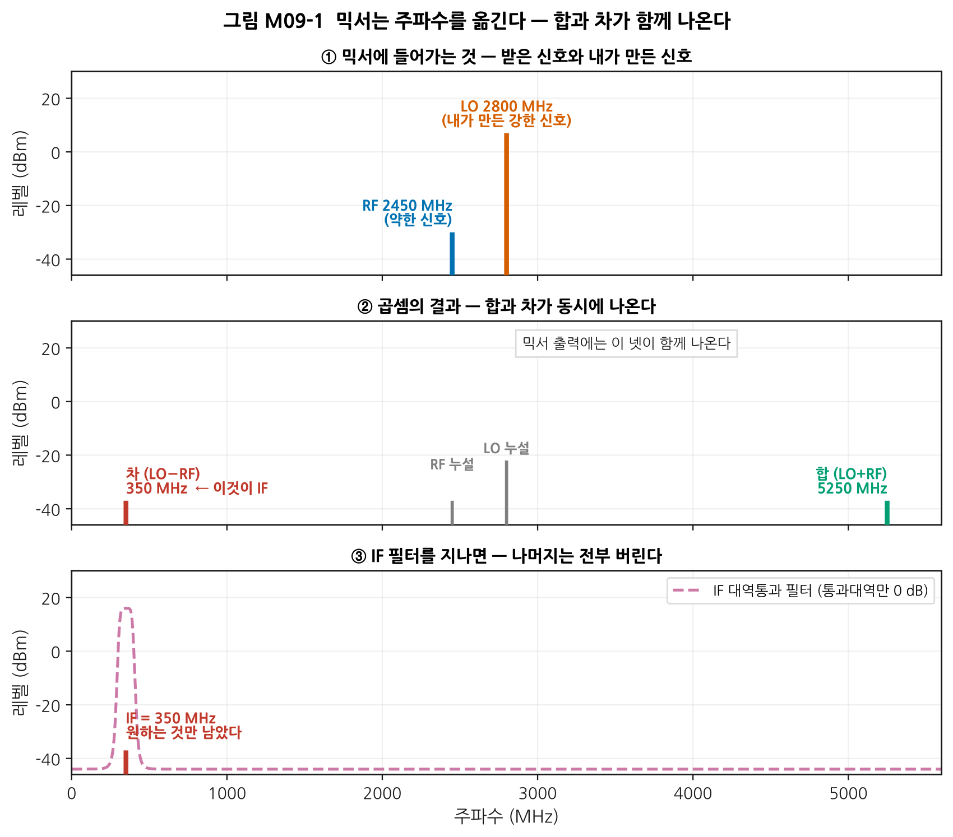
그림 M09-1. 세 장의 스펙트럼으로 본 주파수 변환. 가로축은 주파수(MHz), 세로축은 레벨(dBm)입니다. ① 안테나에서 온 약한 RF 2450 MHz와 내가 만든 강한 LO 2800 MHz가 함께 들어갑니다. ② 곱셈의 결과로 차 350 MHz와 합 5250 MHz가 나옵니다. 실제 믹서는 완벽한 곱셈기가 아니라서 LO와 RF도 조금씩 새어 나옵니다(회색). ③ IF 대역통과 필터가 350 MHz만 남기고 나머지를 버립니다. 점선이 필터의 응답이며, 통과대역에서만 0 dB입니다.
용어 | 원어 | 뜻
믹서 | Mixer | 두 신호를 곱해 주파수를 옮기는 부품
LO | Local Oscillator, 국부발진기 | 내가 만들어 넣는 기준 신호
IF | Intermediate Frequency, 중간주파수 | 옮겨 간 뒤의 주파수
하향변환 | Down-conversion | 높은 RF → 낮은 IF (수신)
상향변환 | Up-conversion | 낮은 IF → 높은 RF (송신)
⚠️ “믹서”라는 이름이 오해를 부릅니다. 오디오의 믹서는 신호를 더합니다. RF의 믹서는 곱합니다. 더하기는 주파수를 바꾸지 못하고, 곱하기만이 주파수를 옮깁니다. 완전히 다른 부품입니다.

왜 곱셈기가 아니라 다이오드를 쓰는가
실제 믹서 안에는 곱셈 회로가 아니라 다이오드(또는 스위칭하는 트랜지스터)가 들어 있습니다. 이유는 M08 §5에서 이미 봤습니다.
비선형 소자의 급수 전개 v_out = a₁v + a₂v² + a₃v³ + ⋯ 에서 a₂ 항이 곧 곱셈입니다. 입력이 v = v_RF + v_LO 라면
$$a_{2}(v_{RF}+v_{LO})^{2}=a_{2}\left(v_{RF}^{2}+2v_{RF}v_{LO}+v_{LO}^{2}\right)$$
가운데 항이 우리가 원하는 곱셈입니다. 즉 믹서는 비선형성을 일부러 이용하는 부품입니다. 증폭기에서는 없애려 애썼던 바로 그 성질입니다.
📌 그래서 대가가 따라옵니다. a₂ 말고도 a₃, a₄, … 가 함께 있으므로 원하지 않는 조합도 잔뜩 나옵니다. 그것이 §M09.6의 스퍼입니다.

M09.2 IF는 왜 필요한가
바로 이 질문에 답이 없으면 이 모듈 전체가 무의미합니다. “2.4 GHz 신호를 그냥 2.4 GHz에서 처리하면 안 되는가?”

이유 1 — 필터를 만들 수 있게 된다
M06 §4에서 본 관계가 여기서 결정적입니다.
$$\text{대역폭}=\frac{f_{0}}{Q}$$
2.4 GHz에서 1 MHz 폭의 채널 필터를 만들려면 품질계수(Quality Factor, Q)가 2400이나 필요합니다. 350 MHz에서 같은 1 MHz 폭을 만들려면 Q = 350이면 됩니다.
중심 주파수 | 1 MHz 대역폭에 필요한 Q | 현실성
2450 MHz | 2450 | 캐비티 필터급. 크고 비싸다
350 MHz | 350 | 표면탄성파(Surface Acoustic Wave, SAW)·세라믹 필터로 가능
10.7 MHz | 10.7 | 흔한 세라믹 필터로 충분
📌 핵심: 주파수를 낮추면 같은 대역폭을 훨씬 낮은 Q로 얻습니다. 채널을 골라내는 일(선택도)은 IF에서 하는 것이 압도적으로 유리합니다.

이유 2 — 튜닝을 한 군데로 모은다
여러 채널을 받아야 한다면, RF 필터를 채널마다 튜닝하는 대신 LO 주파수만 바꾸면 됩니다. 그러면 IF는 항상 같은 자리에 오므로 IF 필터는 고정된 하나면 충분합니다.
- 2400 MHz 채널 → LO 2750 MHz → IF 350 MHz
- 2450 MHz 채널 → LO 2800 MHz → IF 350 MHz
- 2480 MHz 채널 → LO 2830 MHz → IF 350 MHz
💡 이것이 수퍼헤테로다인(superheterodyne) 수신기의 발명이 위대한 이유입니다. “튜닝은 LO 하나로, 선택도는 고정 IF 필터로”라는 분업이 100년 넘게 유지되고 있습니다.

이유 3 — 이득을 나눠 놓을 수 있다
수신기 전체에 100 dB에 가까운 이득이 필요한데, 이걸 전부 한 주파수에서 얻으면 출력이 입력으로 되돌아와 발진합니다(M08 §7). 이득을 RF·IF·기저대역에 나눠 놓으면 각 주파수에서의 이득이 낮아져 되먹임 고리가 끊깁니다.

그래서 IF는 높아야 하나 낮아야 하나
둘 다 요구가 있어서 충돌합니다. 이 충돌이 주파수 계획의 본질입니다.
 | IF를 높게 | IF를 낮게
이미지가 RF에서 멀어지는가 | 멀어진다 (좋다) | 가까워진다 (나쁘다)
RF 필터 만들기 | 쉬워진다 | 어려워진다
IF 채널 필터 만들기 | 어려워진다 | 쉬워진다
IF단 소자의 값과 가격 | 불리 | 유리
이미지가 RF에서 떨어진 거리는 정확히 2 × IF 입니다(§M09.3). 그래서 위 표의 첫 두 줄과 뒤 두 줄이 정반대 방향을 가리킵니다.
📌 실무의 해법은 두 번 변환하는 것입니다. 첫 IF는 높게(이미지를 멀리 보내려고), 두 번째 IF는 낮게(채널 필터를 만들려고). 이것이 이중변환(dual-conversion) 수퍼헤테로다인입니다. 아키텍처 선택 전체는 M11이 소유합니다.

M09.3 이미지 주파수 — 반드시 RF 필터가 앞에 있어야 하는 이유

문제
믹서는 차 주파수를 만듭니다. 그런데 차는 절댓값입니다.
- |2800 − 2450| = 350 ← 원하는 신호
- |2800 − 3150| = 350 ← 원하지 않는 신호도 똑같이 350
LO를 사이에 두고 대칭인 두 주파수는 똑같은 IF로 옮겨 옵니다. 그중 원하지 않는 쪽을 이미지 주파수(image frequency) 라 부릅니다.
$$f_{image}=f_{LO}+f_{IF}=f_{RF}+2f_{IF} (\text{하이사이드 LO})$$
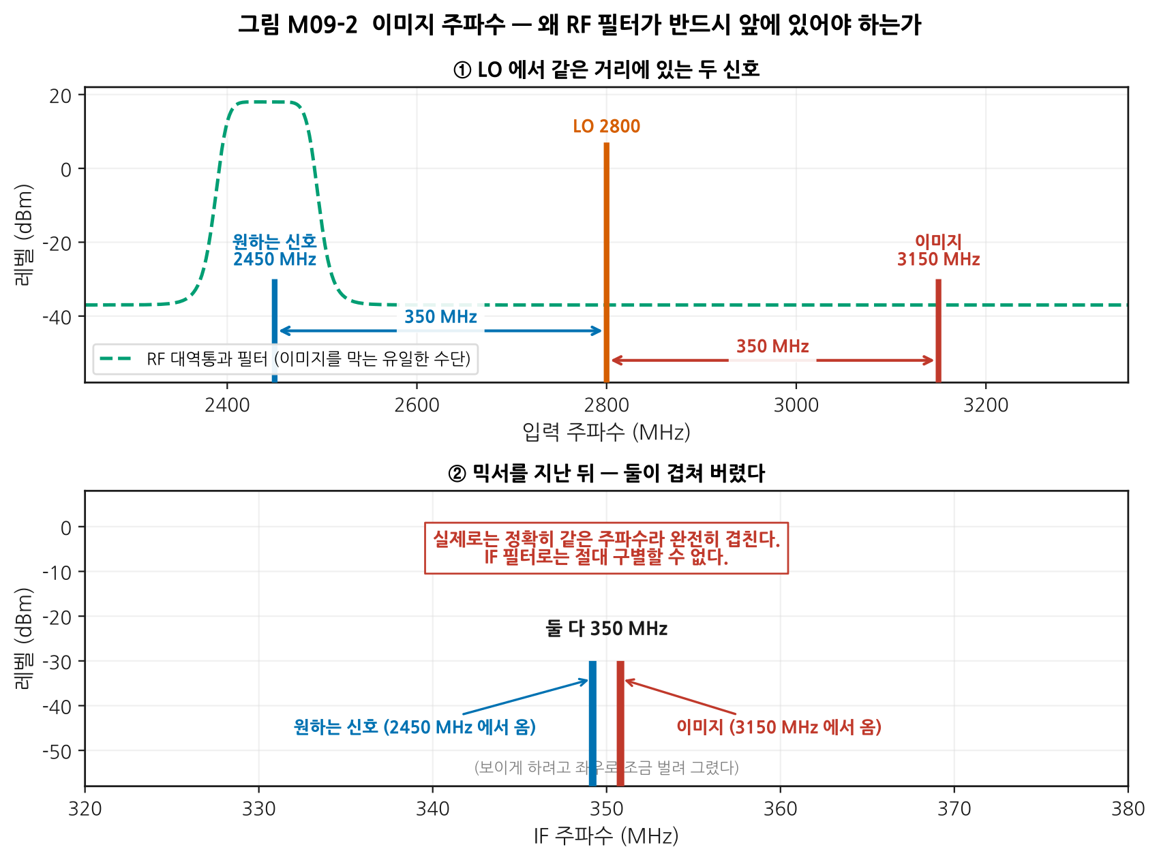
그림 M09-2. ① 입력 스펙트럼. 원하는 신호 2450 MHz와 이미지 3150 MHz가 LO 2800 MHz에서 정확히 같은 거리(350 MHz) 에 있습니다. 초록 점선은 RF 대역통과 필터의 응답으로, 이미지를 막을 수 있는 유일한 수단입니다. ② 믹서를 지난 뒤. 둘 다 350 MHz로 왔습니다. 보이게 하려고 좌우로 조금 벌려 그렸을 뿐, 실제로는 완전히 겹칩니다.
⚠️ 이것이 왜 치명적인가: IF 필터를 아무리 좋게 만들어도 소용이 없습니다. 두 신호가 같은 주파수에 있기 때문입니다. 한 번 겹치면 그 뒤로는 어떤 필터로도 분리할 수 없습니다. 믹서 앞에서 막지 못하면 영원히 못 막습니다.

해결책 세 가지
방법 | 원리 | 얻는 것 | 잃는 것
① RF 필터 | 이미지 주파수를 물리적으로 막는다 | 확실하다 | 필터가 필요. IF가 낮으면 만들기 어렵다
② IF를 높인다 | 이미지가 2·IF 만큼 멀어져 필터가 쉬워진다 | 필터가 쉬워진다 | IF 채널 필터가 어려워진다
③ 이미지 제거 믹서 | 이미지를 상쇄시킨다 | RF 필터 요구가 완화된다 | 억압이 정합 오차로 제한됨

③ 이미지 제거 믹서는 만능이 아니다
I/Q 믹서 두 개의 출력을 90도 위상차로 합치면 원하는 신호는 더해지고 이미지는 상쇄됩니다. 그런데 완벽한 상쇄는 두 경로의 진폭과 위상이 완벽히 같을 때만 일어납니다.
$$\text{이미지 억압}=10\log_{10}\frac{1+2acosθ+a^{2}}{1−2acosθ+a^{2}}, a={10}^{ΔA/20}$$
(ΔA는 진폭 오차 [dB], θ는 위상 오차)
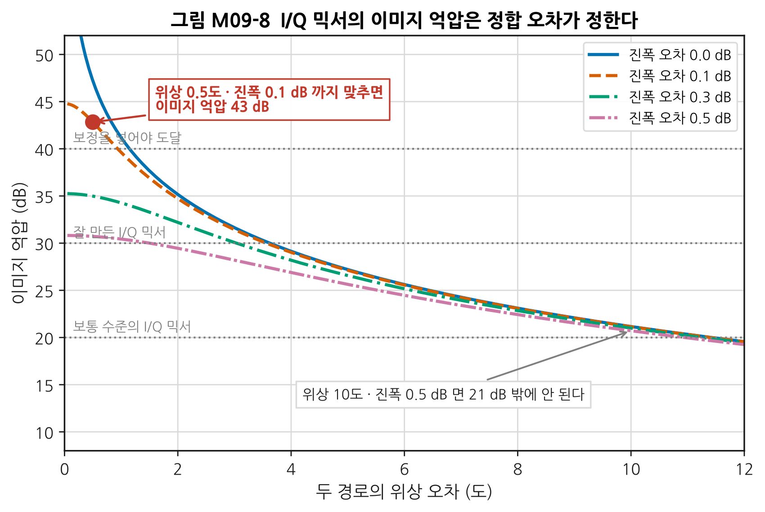
그림 M09-8. 가로축은 두 경로의 위상 오차(도), 세로축은 얻어지는 이미지 억압(dB)입니다. 곡선마다 진폭 오차가 다릅니다. 읽는 법: 위상과 진폭 중 나쁜 쪽이 상한을 정합니다. 위상을 아무리 잘 맞춰도 진폭 오차가 0.5 dB면 25 dB를 넘지 못합니다.
위상 오차 | 진폭 오차 | 이미지 억압
10° | 0.5 dB | 20.7 dB
2° | 0.3 dB | 32.2 dB
0.5° | 0.1 dB | 42.8 dB
📌 결론: 이미지 제거 믹서는 RF 필터를 없애 주는 것이 아니라 요구를 낮춰 줍니다. 보통 20~35 dB를 얻고, 그 이상은 디지털 보정을 얹어야 합니다. 필터가 담당할 몫이 그만큼 줄어드는 것뿐입니다.

M09.4 믹서 사양 해부
믹서 데이터시트에서 실제로 보는 항목들입니다.
항목 | 뜻 | 전형적인 값 (이중평형 다이오드 믹서)
변환손실 (Conversion Loss) | RF 전력 대비 IF 전력이 얼마나 줄었나 | 6 ~ 7 dB
LO 구동 레벨 (LO Drive Level) | 정상 동작에 필요한 LO 전력 | +7 dBm (레벨 7), +13/+17/+23 dBm 등급도 있음
LO-RF 격리 | LO가 RF 포트로 새는 정도 | 30 ~ 45 dB
LO-IF 격리 | LO가 IF 포트로 새는 정도 | 25 ~ 40 dB
RF-IF 격리 | RF가 그대로 IF로 새는 정도 | 20 ~ 30 dB
IIP3 (입력 3차 교차점, Input Third-order Intercept Point) | 3차 상호변조 (→ M08 §6) | 보통 LO 레벨 + 약 8 ~ 15 dB
P1dB (1 dB 압축점, 1 dB Compression Point) | 압축 시작점 | 보통 LO 레벨보다 5 ~ 6 dB 낮다
스퍼 표 (Spur Table) | m×n 조합별 억압량 | §M09.6

초심자가 놓치는 세 가지
⚠️ ① “변환손실”은 잡음지수와 같다 — 수동 믹서는 손실만 있는 부품이므로 M08 §2의 규칙이 그대로 적용됩니다. 변환손실 7 dB인 믹서의 잡음지수(Noise Figure, NF)는 약 7 dB입니다. 이 값이 뒤에 오는 IF 증폭기까지 눌러 버리므로, 믹서 앞에 반드시 LNA가 있어야 합니다(정량 계산은 M12).
⚠️ ② LO 레벨은 “권장”이 아니라 “요구”다 — LO가 부족하면 변환손실이 커지고 선형성이 급격히 나빠집니다. LO가 과하면 다이오드가 손상됩니다. ±1 dB 안에서 맞추십시오. LO 경로에 감쇠기를 넣어 레벨을 맞추는 것이 실무의 기본입니다.
⚠️ ③ 격리는 “새는 양”이지 “막는 양”이 아니다 — LO-RF 격리 35 dB, LO 전력 +7 dBm이면 RF 포트에서 −28 dBm의 LO가 안테나 쪽으로 나갑니다. 이것이 안테나로 방사되면 전파 규제 위반입니다(→ M17). 그래서 믹서 앞의 RF 필터는 이미지를 막는 동시에 LO 누설을 막는 역할도 합니다.

수동 믹서 vs 능동 믹서
 | 수동 (다이오드·FET 링) | 능동 (길버트 셀 등)
변환 | 손실 (6~7 dB) | 이득 (+10 dB 정도)
선형성 | 좋다 | 나쁘다
LO 전력 | 많이 필요 | 적게 필요
잡음지수 | 변환손실과 같음 | 보통 더 나쁨
직류 전력 | 불필요 | 필요
쓰이는 곳 | 계측기, 기지국, 고선형 수신기 | 집적회로 안, 저전력 기기

M09.5 믹서 구조 — 무엇을 상쇄시키는가
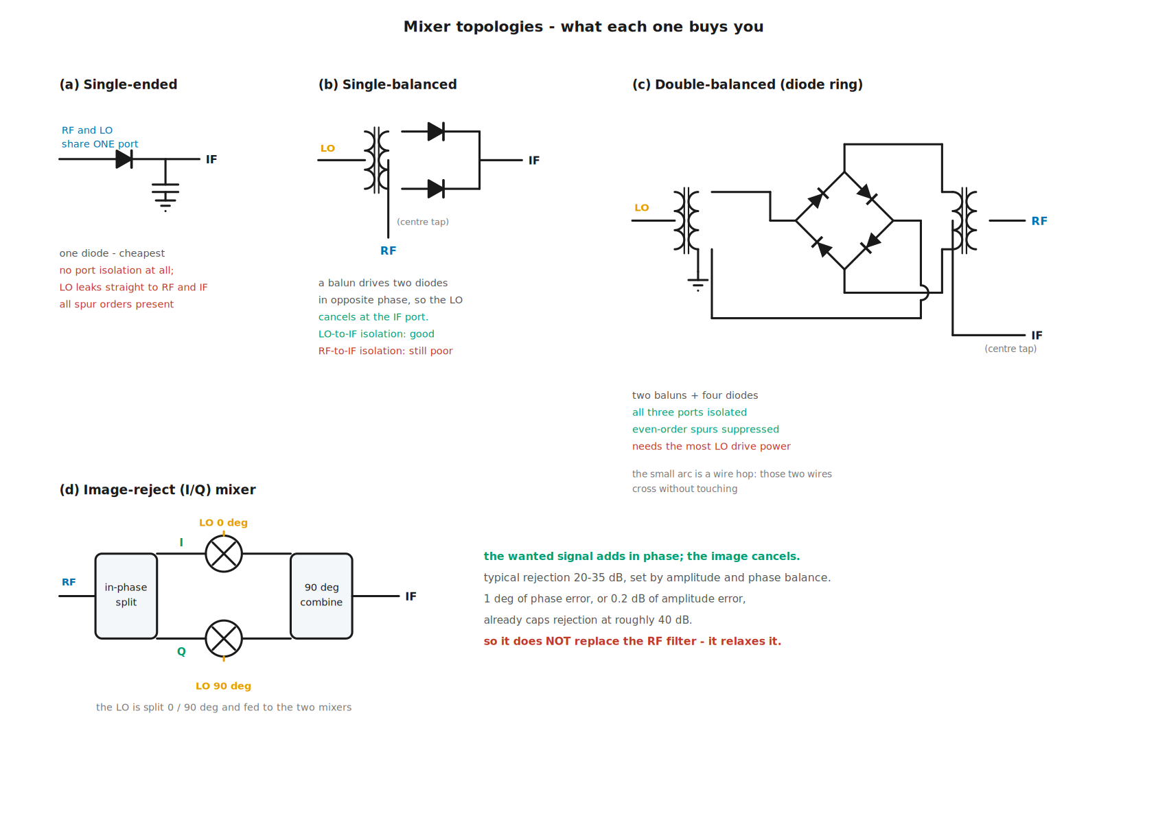
그림 M09-7. 믹서 구조 네 가지. 읽는 법: 구조가 복잡해질수록 상쇄되는 것이 늘어납니다. (a)는 다이오드 한 개로 아무것도 상쇄하지 못합니다. (b)는 발룬(balun)이 두 다이오드를 반대 위상으로 구동해 LO가 IF 포트에서 상쇄됩니다. (c) 이중평형은 발룬 두 개와 다이오드 네 개로 세 포트가 모두 격리되고 짝수 차 스퍼가 억압됩니다. (d)는 이미지를 상쇄합니다. (c)의 작은 반원은 선 점프(wire hop) 로, 두 배선이 닿지 않고 교차한다는 뜻입니다.
구조 | 상쇄되는 것 | 격리 | LO 전력 | 쓰이는 곳
단일 소자 (single-ended) | 없음 | 없음 | 적음 | 아주 값싼 기기
단일 평형 (single-balanced) | LO (IF 포트에서) | LO-IF만 좋음 | 보통 | 저가 수신기
이중 평형 (double-balanced) | LO와 RF 모두, 짝수 차 스퍼 | 세 포트 모두 | 많이 필요 | 표준적인 선택
이미지 제거 / I/Q | 이미지 | 이중평형 + α | 많이 필요 | 광대역 수신기, 직접변환
💡 “평형(balanced)”이라는 말의 뜻 — 신호를 크기가 같고 위상이 180도 반대인 두 갈래로 나눠 처리한 뒤 다시 합치는 것입니다. 그러면 두 갈래에 공통으로 실린 성분은 합칠 때 사라집니다. 발룬(balun = balanced-unbalanced transformer, 평형-불평형 변환기)이 그 나누기와 합치기를 담당합니다.
⚠️ 평형의 효과는 발룬의 정합 정확도만큼만 나옵니다. 데이터시트의 격리 40 dB는 발룬이 정확히 대칭일 때의 값이며, 주파수가 대역 끝으로 갈수록 나빠집니다. 그래서 격리는 항상 주파수의 함수로 적혀 있습니다.

M09.6 주파수 계획 — 스퍼 차트

스퍼는 어디에 생기는가
믹서 안의 비선형성은 a₂뿐 아니라 a₃, a₄, … 도 가지고 있습니다. 그래서 출력에는 모든 정수 조합이 나타납니다.
$$f_{out}=\left| m⋅f_{RF}±n⋅f_{LO} \right| (m,n=0,1,2,3,…)$$
수신기 설계에서 더 유용한 것은 이 식을 뒤집은 형태입니다. “어떤 입력 주파수가 내 IF 대역으로 떨어지는가?”
$$f_{in}=\frac{n⋅f_{LO}±f_{IF}}{m}$$
이 주파수들을 스퍼 응답(spurious response) 이라 하고, 전부 나열한 것이 스퍼 차트입니다.
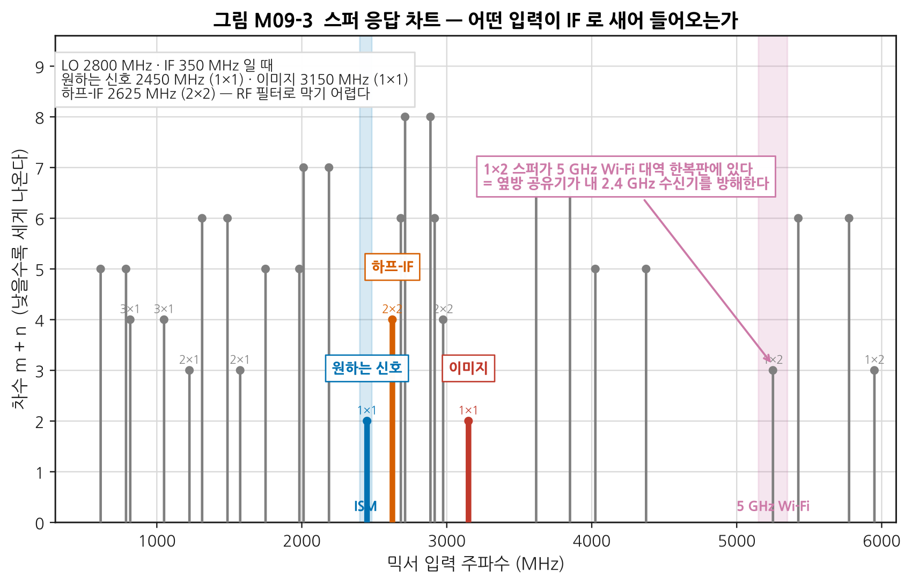
그림 M09-3. LO 2800 MHz, IF 350 MHz일 때 IF 대역으로 떨어지는 입력 주파수들. 가로축은 믹서 입력 주파수(MHz), 세로축은 차수 m+n입니다. 읽는 법: 차수가 낮을수록 세게 나옵니다(고차 조합일수록 계수 aₙ이 작기 때문). 파란 막대가 원하는 신호(1×1), 빨간 막대가 이미지(1×1), 주황 막대가 하프-IF(2×2)입니다. 오른쪽 분홍 띠가 5 GHz Wi-Fi 대역인데, 1×2 스퍼가 그 안에 있습니다.

반드시 확인해야 할 세 가지 스퍼
스퍼 | m×n | 위치 | 왜 위험한가
이미지 | 1×1 (+IF) | RF + 2·IF = 3150 MHz | 차수가 가장 낮아 가장 세다
하프-IF | 2×2 (−IF) | RF + IF/2 = 2625 MHz | RF에서 겨우 175 MHz — RF 필터로 막기 매우 어렵다
1×2 | 1×2 (−IF) | 2·LO − IF = 5250 MHz | 이 예에서는 5 GHz Wi-Fi 대역 한복판
⚠️ 하프-IF 스퍼가 실무에서 가장 골치 아픕니다. 이미지는 700 MHz 떨어져 있어 필터로 막을 수 있지만, 하프-IF는 IF의 절반(175 MHz)밖에 안 떨어져 있습니다. 이 스퍼는 필터가 아니라 믹서의 2차 평형(2차 스퍼 억압)이 막아 줘야 합니다. 이중평형 믹서를 쓰는 실무적 이유 중 하나가 이것입니다.
⚠️ 1×2 스퍼가 5250 MHz라는 것은 우연이 아닙니다. 2·LO − IF = 5600 − 350 = 5250이고, 동시에 LO + RF = 2800 + 2450 = 5250입니다. 합 주파수와 같은 자리입니다.

그래서 IF 350 MHz는 좋은 선택인가
아닙니다. 실습 L09-a에서 여러 IF 후보를 계산해 보면, 350 MHz는 5 GHz Wi-Fi와 LTE 대역 양쪽에 스퍼가 걸립니다. 이것이 주파수 계획을 “직관”이 아니라 “계산”으로 해야 하는 이유입니다.

주파수 계획의 절차
- 받아야 할 RF 대역과 IF 후보를 정한다.
- 하이사이드/로우사이드 LO를 각각 계산한다.
- 주변에 실제로 존재하는 강한 신호(다른 통신 대역, 자기 기기의 클럭·하모닉)를 나열한다.
- 각 IF 후보에 대해 스퍼 응답을 전부 계산하고, 3번 목록과 겹치는지 본다.
- 낮은 차수의 스퍼가 걸리는 후보를 버린다.
- 남은 후보 중에서 부품 구하기 쉬운 IF(SAW 필터가 있는 주파수)를 고른다.
💡 6번을 잊지 마십시오. 계산상 완벽한 IF라도 그 주파수의 필터를 살 수 없으면 소용없습니다. 실무에서는 흔히 쓰이는 IF(70, 140, 240, 350, 380, 480 MHz 등)부터 후보에 올립니다.

M09.7 발진기 — 어떻게 스스로 신호를 만드는가

발진이란
M08 §7에서 발진을 피해야 할 사고로 다뤘습니다. 여기서는 같은 현상을 일부러 만듭니다.
발진의 조건은 바르크하우젠 조건(Barkhausen criterion, 발진 조건) 두 가지입니다.
- 고리 이득이 1 이상 — 한 바퀴 돌아온 신호가 줄어들지 않는다
- 고리 위상이 360도의 정수배 — 돌아온 신호가 원래 신호와 위상이 맞는다
두 조건이 함께 성립하면, 전원을 켜는 순간의 아주 작은 잡음이 한 바퀴 돌 때마다 커져서 어느새 큰 신호가 됩니다.
💡 그럼 무한히 커지나? 아닙니다. 진폭이 커지면 증폭기가 압축되어(M08 §4) 고리 이득이 정확히 1로 떨어집니다. 그 지점에서 진폭이 멈춥니다. 발진기의 진폭을 정하는 것은 비선형성입니다.

부성저항으로 보는 관점
마이크로파에서는 되먹임 고리를 그리기 어려워 다른 관점을 씁니다.
공진기는 손실(양의 저항)을 가지고 있습니다. 그대로 두면 진동이 잦아듭니다. 여기에 음의 저항처럼 보이는 능동 소자를 붙여 손실을 정확히 상쇄하면, 진동이 계속됩니다.
$$R_{\text{소자}}+R_{\text{공진기}}≤0, X_{\text{소자}}+X_{\text{공진기}}=0$$
📌 두 관점은 같은 이야기입니다. “고리 이득 ≥ 1”과 “음의 저항이 손실을 이긴다”는 서로 다른 언어로 쓴 같은 조건입니다.

무엇이 주파수를 정하는가 — 그리고 Q가 왜 중요한가
주파수를 정하는 것은 공진기입니다. 그리고 공진기의 Q가 그대로 위상잡음을 정합니다(§M09.9).
공진기 | 전형적 Q | 주파수 안정도 | 쓰이는 곳
LC (집중소자) | 10 ~ 100 | 나쁨 | 집적회로 안의 전압제어 발진기(Voltage-Controlled Oscillator, VCO)
마이크로스트립 공진기 | 100 ~ 500 | 보통 | 개별 부품 발진기
유전체 공진기 (DRO) | 수천 ~ 수만 | 좋음 | 고성능 LO
수정 진동자 | 10⁴ ~ 10⁶ | 매우 좋음 | 기준 발진기
원자 (세슘·루비듐) | — | 압도적 | 기준 시계, 계측 표준
⚠️ 여기에 근본적인 충돌이 있습니다. Q가 높은 공진기(수정)는 주파수를 바꿀 수 없습니다. 반대로 주파수를 바꿀 수 있는 공진기(VCO의 배랙터 LC)는 Q가 낮아 위상잡음이 나쁩니다.
PLL은 정확히 이 충돌을 푸는 회로입니다.

M09.8 PLL 주파수 합성기 — 두 좋은 성질을 붙이기

구조

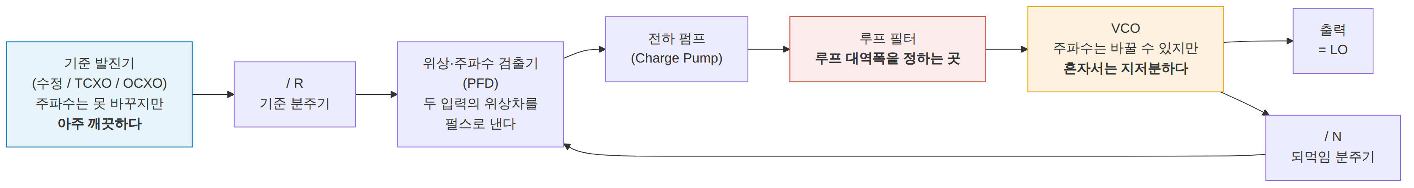
그림 M09-9. PLL(Phase-Locked Loop, 위상동기루프) 주파수 합성기의 블록도. 읽는 법: 되먹임 고리가 VCO의 출력을 N으로 나눠 기준과 비교하고, 차이가 있으면 VCO를 밀어 줍니다. 잠기면 f_out = (N/R) × f_ref 가 됩니다. N을 바꾸면 출력 주파수가 바뀌므로, 채널 선택이 곧 N을 바꾸는 일입니다.

$$f_{out}=\frac{N}{R}f_{ref}$$

루프 대역폭이 하는 일
이것이 PLL의 핵심 설계 변수입니다. 한 문장으로 요약하면:
루프 대역폭 안쪽에서는 기준 발진기가, 바깥쪽에서는 VCO가 위상잡음을 지배합니다.
되먹임 고리는 느린 변화(= 낮은 오프셋 주파수)만 따라잡을 수 있기 때문입니다. 빠른 변화는 고리가 미처 못 잡아 VCO 그대로 나옵니다.
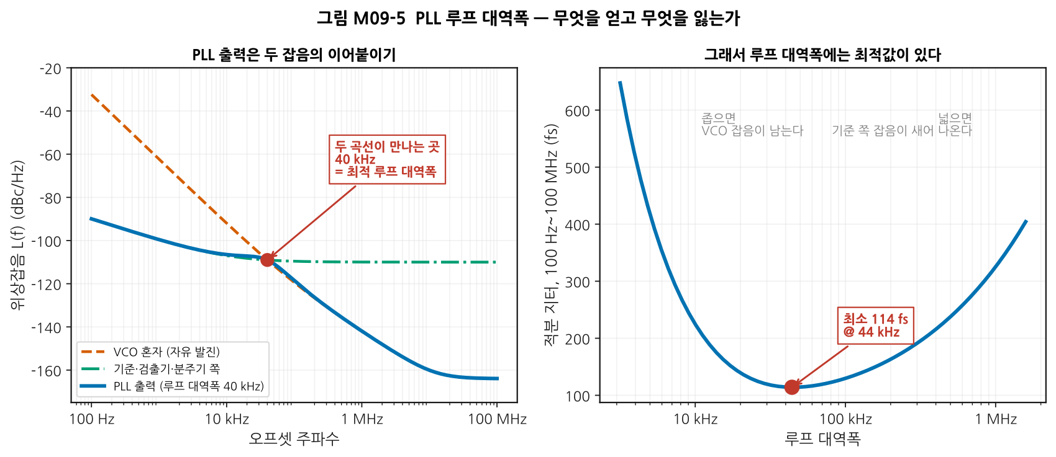
그림 M09-5. 왼쪽: VCO 혼자일 때(주황 파선), 기준·검출기·분주기 쪽 잡음(초록 일점쇄선), 그리고 둘을 이어붙인 PLL 출력(파란 굵은 선). 두 곡선이 만나는 40 kHz가 최적 루프 대역폭입니다. 오른쪽: 루프 대역폭을 바꿔 가며 100 Hz~100 MHz를 적분한 지터입니다. 가로축은 루프 대역폭, 세로축은 RMS 지터(fs)입니다. 44 kHz에서 114 fs로 최소가 되고, 좁혀도 넓혀도 나빠집니다.
루프 대역폭 | 적분 지터 (100 Hz~100 MHz) | 왜
10 kHz (너무 좁음) | 225 fs | VCO의 나쁜 근접 잡음이 그대로 남는다
44 kHz (최적) | 114 fs | 두 잡음의 교차점
1 MHz (너무 넓음) | 325 fs | 기준·검출기 쪽 잡음이 넓은 대역으로 새어 나온다
📌 설계 규칙: 두 잡음 곡선이 교차하는 오프셋을 루프 대역폭으로 잡습니다. 이것이 PLL 설계의 첫 번째 근사이며, 실습 L09-c에서 직접 확인합니다.
⚠️ 다른 요구가 있으면 최적점을 벗어나야 합니다. 예를 들어 주파수를 빨리 바꿔야 하면(주파수 도약, 빠른 채널 전환) 루프 대역폭을 넓혀야 합니다. 잠김 시간은 대략 루프 대역폭에 반비례하기 때문입니다. 지터와 속도의 맞바꿈입니다.

기준 발진기의 등급
종류 | 원어 | 주파수 안정도 (전 온도 범위) | 가격대
수정 진동자 (XO) | Crystal Oscillator | ±20 ~ ±100 ppm | 가장 쌈
TCXO | Temperature-Compensated XO | ±0.5 ~ ±2 ppm | 쌈
OCXO | Oven-Controlled XO | ±0.01 ~ ±0.1 ppm | 비쌈
루비듐 | Rubidium | ±0.001 ppm 이하 | 매우 비쌈
세슘 / 수소 메이저 | Cesium / H-maser | 시간 표준 그 자체 | 연구·표준 기관
💡 ppm(parts per million, 백만분율) 읽는 법: 2.4 GHz에서 1 ppm은 2400 Hz입니다. TCXO(±2 ppm)를 쓰면 2.4 GHz LO가 최대 ±4.8 kHz 어긋납니다. 채널 간격이 몇 MHz라면 문제없지만, 좁은 대역 시스템이나 높은 차수의 변조에서는 이 오차가 곧바로 성능 저하입니다(→ M13).

M09.9 위상잡음 — 발진기가 얼마나 “깨끗한가”

정의
이상적인 발진기의 스펙트럼은 선 하나입니다. 실제 발진기는 그 선 좌우로 치맛자락(skirt) 이 퍼져 있습니다. 위상이 미세하게 떨리기 때문입니다.
위상잡음 L(f) 는 그 치맛자락의 높이를 이렇게 적습니다.
반송파에서 오프셋 f만큼 떨어진 곳에서, 1 Hz 대역 안의 잡음 전력이 반송파 전력보다 몇 dB 낮은가
단위는 dBc/Hz 입니다 (dB relative to carrier, per Hertz).
⚠️ dBc/Hz는 반드시 “오프셋과 함께” 읽어야 합니다. “위상잡음 −110 dBc/Hz”만으로는 아무 정보가 없습니다. “−110 dBc/Hz @ 100 kHz 오프셋” 이라야 의미가 있습니다. M08의 “억압 40 dB”와 같은 종류의 함정입니다.

Leeson 모델 — 곡선이 왜 그 모양인가
$$L(f)=\frac{FkT}{P_{s}}\left[1+{\left(\frac{f_{0}}{2Q_{L}f}\right)}^{2}\right]\left[1+\frac{f_{c}}{f}\right]$$
기호 | 뜻
F | 능동 소자의 잡음지수 (배수)
kT | 열잡음 (→ M01)
P_s | 공진기에 실린 신호 전력
Q_L | 부하 Q (→ M06)
f₀ | 발진 주파수
f_c | 소자의 플리커(1/f) 코너 주파수
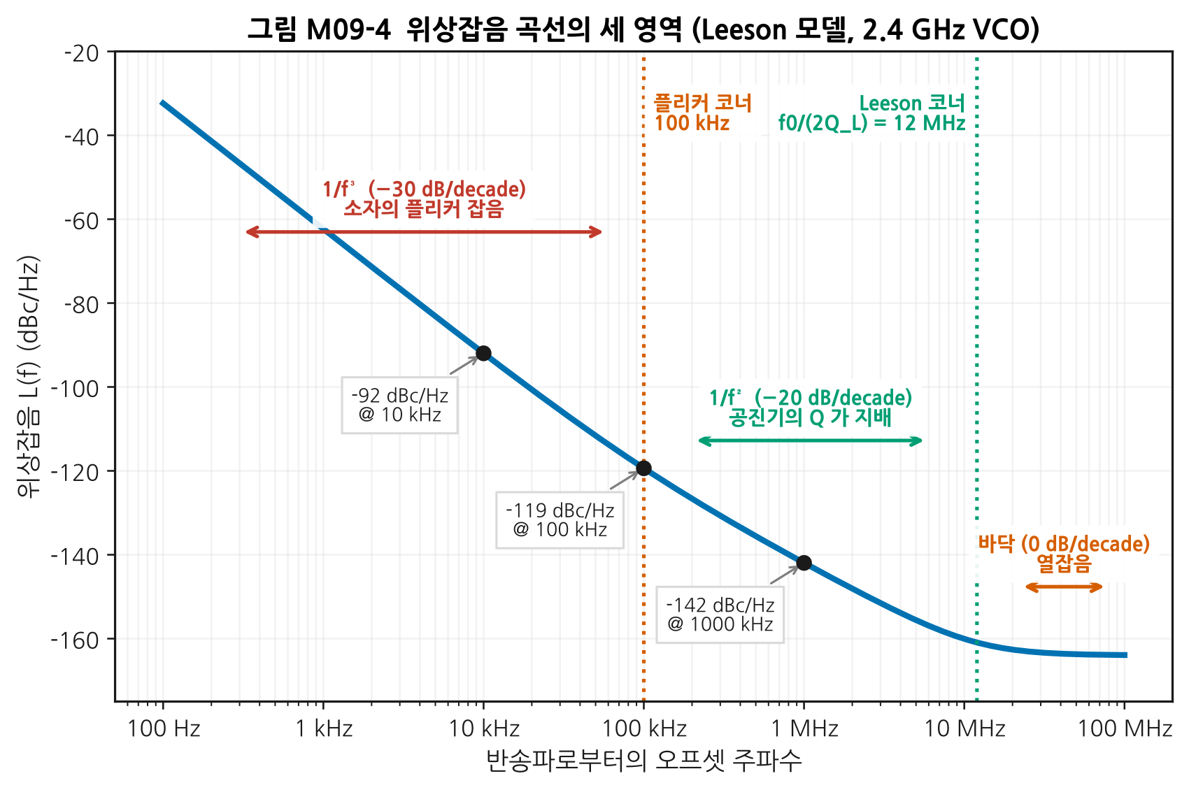
그림 M09-4. 2.4 GHz VCO(Q_L = 100, F = 10 dB, P_s = 0 dBm, 플리커 코너 100 kHz)의 Leeson 모델. 가로축은 반송파로부터의 오프셋(로그), 세로축은 L(f)(dBc/Hz)입니다. 읽는 법: 곡선은 세 구간의 이어붙이기입니다. 왼쪽부터 −30 dB/decade(1/f³), −20 dB/decade(1/f²), 0 dB/decade(바닥)입니다. 꺾이는 지점은 각각 플리커 코너와 Leeson 코너 f₀/(2Q_L) = 12 MHz 입니다.
영역 | 기울기 | 원인 | 어떻게 개선하나
1/f³ | −30 dB/decade | 소자의 플리커 잡음이 주파수로 변환됨 | 플리커가 적은 소자 (SiGe, InGaP > CMOS)
1/f² | −20 dB/decade | 공진기의 Q가 지배 | Q를 올린다, 신호 전력 P_s를 올린다
바닥 | 0 dB/decade | 열잡음 | 잡음지수 F를 낮춘다, P_s를 올린다
📌 가장 강력한 설계 손잡이는 Q입니다. Leeson 식에서 Q_L이 제곱으로 들어가므로, Q를 2배로 올리면 1/f² 영역이 6 dB 좋아집니다. 이것이 §M09.7에서 “Q가 위상잡음을 정한다”고 한 말의 수식적 근거입니다.
이 예제 VCO의 값:
오프셋 | L(f)
10 kHz | −92 dBc/Hz
100 kHz | −119 dBc/Hz
1 MHz | −142 dBc/Hz
바닥 | −164 dBc/Hz

위상잡음과 지터는 같은 것의 두 표현
- 위상잡음: 주파수 영역에서, 오프셋별 잡음 밀도
- 지터(jitter): 시간 영역에서, 신호가 0을 지나는 순간이 얼마나 떨리는가
관계는 적분입니다.
$$σ_{ϕ}=\sqrt{2\int_{f_{1}}^{f_{2}}{L}(f) df} [\text{rad}], σ_{t}=\frac{σ_{ϕ}}{2πf_{0}} [\text{s}]$$
⚠️ 적분 구간을 밝히지 않은 지터 값은 의미가 없습니다. “RMS 지터 114 fs”는 반드시 “100 Hz~100 MHz 적분” 같은 조건과 함께 적혀야 합니다. 구간을 넓히면 값이 커집니다.
💡 어느 쪽 언어를 쓰나 — 무선 통신에서는 위상잡음(dBc/Hz)을, 고속 디지털·데이터 컨버터에서는 지터(fs)를 씁니다. 같은 발진기를 두 업계가 다르게 부르는 것뿐입니다.

M09.10 위상잡음이 시스템에 하는 일
위상잡음이 왜 사양서에 오르는지, 세 가지 결과로 봅니다.

① 상호혼합 (Reciprocal Mixing) — 수신기 감도를 죽인다
강한 간섭 신호가 LO의 위상잡음을 그대로 뒤집어쓰고, 그 잡음 담요가 원하는 채널을 덮습니다.
이유는 §M09.3의 이미지와 같은 논리입니다. 믹서는 LO의 모든 성분과 입력을 곱합니다. LO의 치맛자락도 예외가 아닙니다.
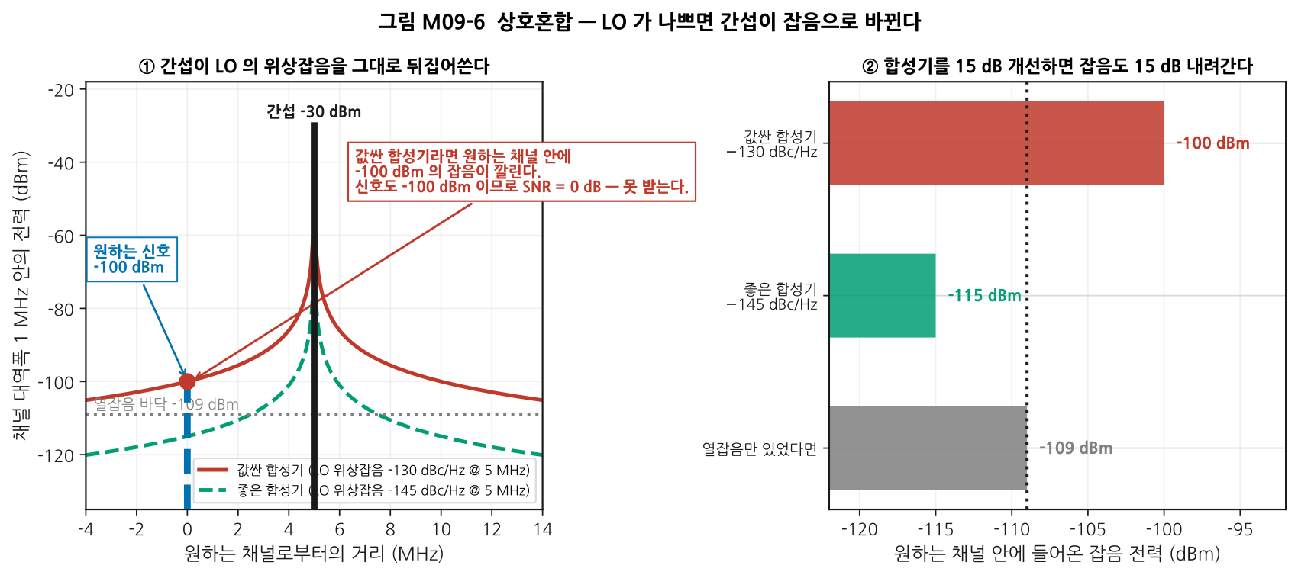
그림 M09-6. ① 5 MHz 옆에 −30 dBm의 강한 간섭이 있고, 원하는 신호는 −100 dBm입니다. 간섭에 얹힌 LO 위상잡음이 원하는 채널까지 뻗어 옵니다. 세로축은 채널 대역폭 1 MHz 안의 전력입니다. ② 채널 안에 들어온 잡음 전력 비교입니다.
$$P_{\text{잡음}}=P_{\text{간섭}}+L(Δf)+10\log_{10}(BW)$$
계산 예 (간섭 −30 dBm, 오프셋 5 MHz, 채널 대역폭 1 MHz, 수신기 NF 5 dB):
LO 위상잡음 @5 MHz | 채널 안 잡음 | 열잡음 바닥 대비
−130 dBc/Hz (값싼 합성기) | −100 dBm | 바닥(−109 dBm)보다 9 dB 높다
−145 dBc/Hz (좋은 합성기) | −115 dBm | 바닥보다 6 dB 낮다 — 무시 가능
⚠️ 값싼 합성기를 쓰면 원하는 신호(−100 dBm)와 잡음(−100 dBm)이 같아집니다. SNR = 0 dB, 즉 못 받습니다. 증폭기의 NF를 아무리 낮춰도 소용없습니다. 이 상황에서 감도를 정하는 것은 LNA가 아니라 LO입니다.
📌 그래서 기지국·계측기의 합성기 사양이 그렇게 까다롭습니다. 주변에 강한 신호가 많은 환경일수록 LO의 위상잡음이 곧 수신 성능입니다.

② 변조 신호의 품질 저하
위상잡음은 성좌도(constellation)의 점을 회전 방향으로 번지게 합니다. 진폭이 아니라 위상만 흔들리므로, 성좌 점이 원호 방향으로 흐려집니다.
- 낮은 차수 변조(QPSK: Quadrature Phase Shift Keying, 4위상 편이변조)는 점 사이가 멀어 웬만해선 견딥니다.
- 높은 차수 변조(256-QAM, 1024-QAM. QAM = Quadrature Amplitude Modulation, 직교 진폭 변조)는 점 사이가 촘촘해 위상잡음이 곧바로 오류가 됩니다.
📌 정량적 연결(오차 벡터 크기(Error Vector Magnitude, EVM) 계산)은 M13이 소유합니다. 여기서는 “높은 차수 변조를 쓰려면 합성기를 좋게 해야 한다”는 인과만 확인하면 충분합니다.

③ 레이더의 도플러 분해능
레이더는 움직이는 물체가 만드는 아주 작은 주파수 변화(도플러 편이)를 봅니다. 그런데 송신기의 위상잡음이 지면·건물 같은 큰 고정 반사체에 실려 되돌아오면, 그 잡음이 느리게 움직이는 물체의 도플러 신호를 덮어 버립니다.
💡 이것 역시 상호혼합과 같은 구조입니다. 강한 신호 + 나쁜 LO = 잡음 담요.

M09.L 실습

L09-a — 주파수 계획: 스퍼 차트를 직접 만든다 (Tier 0, 2.5시간)
목표: IF 후보를 계산으로 평가해, 직관으로 고른 IF가 왜 나쁜지 스스로 밝혀냅니다.
준비물: Python 3, numpy (부록 D)
셋업: 컴퓨터만 있으면 됩니다.
절차
- 아래 스크립트를 l09a.py로 저장하고 실행합니다.
import numpy as np
RF_LO, RF_HI = 2400.0, 2483.5 # 받고 싶은 대역 [MHz]
BLOCKERS = {"5 GHz Wi-Fi": (5150.0, 5350.0),
"LTE B7 하향": (2620.0, 2690.0),
"GPS L1": (1574.0, 1577.0)}
MMAX = NMAX = 4
def spurs(lo, if_, fmin=100.0, fmax=8000.0):
"""f_in = (n·LO ± IF) / m — IF 대역으로 떨어지는 입력 주파수들."""
out = []
for m in range(1, MMAX + 1):
for n in range(1, NMAX + 1):
for sgn in (+1, -1):
f = (n * lo + sgn * if_) / m
if fmin <= f <= fmax:
out.append((m, n, sgn, f))
return sorted(out, key=lambda r: r[3])
def score(if_, side=+1):
"""IF 후보 하나를 평가한다. 점수가 낮을수록 좋다."""
rf_mid = (RF_LO + RF_HI) / 2
lo = rf_mid + side * if_
bad = []
for m, n, sgn, f in spurs(lo, if_):
if (m, n) == (1, 1) and sgn == -side:
continue # 원하는 신호 자신
order = m + n
for name, (a, b) in BLOCKERS.items():
if a <= f <= b:
bad.append((f"{name} 안", m, n, f, order))
if RF_LO <= f <= RF_HI:
bad.append(("자기 대역 안", m, n, f, order))
img = rf_mid + side * 2 * if_
if RF_LO <= img <= RF_HI:
bad.append(("이미지가 자기 대역", 1, 1, img, 2))
# 차수가 낮은 스퍼일수록 무겁게 벌점을 준다
return lo, img, bad, sum(10.0 / o for *_, o in bad)
print(f"{'IF':>6} {'LO':>8} {'이미지':>8} {'점수':>6} 문제 스퍼")
print("-" * 78)
for if_ in (70, 140, 200, 280, 350, 420, 480, 560, 720):
lo, img, bad, sc = score(if_, +1)
tag = ", ".join(f"{n} {m}×{nn}@{f:.0f}" for n, m, nn, f, _ in bad[:3])
print(f"{if_:6.0f} {lo:8.1f} {img:8.1f} {sc:6.2f} {tag if tag else '없음'}")
⚠️ 본문과 숫자가 조금 다릅니다. 본문은 대표 채널을 2450 MHz로 잡았지만, 이 스크립트는 대역 중앙(2441.75 MHz)을 씁니다. 그래서 LO가 2800이 아니라 2791.8 MHz이고, 1×2 스퍼도 5250이 아니라 5234 MHz입니다. 스퍼 위치는 채널을 옮길 때마다 함께 움직인다는 뜻이며, 그래서 아래 4번에서 대역의 양 끝을 각각 확인하라고 하는 것입니다.
- 출력을 보고 점수가 0인 IF를 찾습니다.
- 본문이 계속 써 온 IF 350 MHz가 왜 나쁜지 확인합니다.
- BLOCKERS에 여러분의 환경에 실제로 있는 신호(예: 사내 무선, 자기 보드의 클럭 하모닉)를 추가해 다시 돌립니다.
- side=-1(로우사이드 LO)로도 돌려 비교합니다.
예상 결과
IF LO 이미지 점수 문제 스퍼
------------------------------------------------------------------------------
70 2511.8 2581.8 2.50 자기 대역 안 2×2@2477
140 2581.8 2721.8 9.17 LTE B7 하향 안 3×3@2628, LTE B7 하향 안 2×2@2652, 5 GHz Wi-Fi 안 2×4@5234
200 2641.8 2841.8 1.67 5 GHz Wi-Fi 안 2×4@5184
280 2721.8 3001.8 7.92 LTE B7 하향 안 3×3@2628, LTE B7 하향 안 4×4@2652, 5 GHz Wi-Fi 안 1×2@5164
350 2791.8 3141.8 5.00 LTE B7 하향 안 3×3@2675, 5 GHz Wi-Fi 안 1×2@5234
420 2861.8 3281.8 5.83 LTE B7 하향 안 2×2@2652, 5 GHz Wi-Fi 안 1×2@5304
480 2921.8 3401.8 2.50 LTE B7 하향 안 2×2@2682
560 3001.8 3561.8 0.00 없음
720 3161.8 3881.8 0.00 없음
판정 기준
항목 | 합격
스크립트 실행 | 위 표가 그대로 재현된다
해석 ① | IF 70 MHz가 왜 최악인지 설명할 수 있다
해석 ② | IF 350 MHz의 문제 스퍼 두 개를 지목할 수 있다
해석 ③ | 점수 0인 후보 중 무엇을 고를지, 부품 조달까지 고려해 정할 수 있다
확장 | 자기 환경의 방해 신호를 넣어 다시 평가했다
해석 — 이 실습의 핵심
IF | 무엇이 문제인가
70 MHz | 2×2(하프-IF) 스퍼가 2477 MHz, 즉 받으려는 대역 안에 있다. 자기 대역 안의 다른 채널이 곧바로 방해가 된다 — 최악
350 MHz | 1×2 스퍼가 5234 MHz(5 GHz Wi-Fi), 3×3이 2675 MHz(LTE B7)에 걸린다
560 / 720 MHz | 나열한 방해원 중 어디에도 안 걸린다
📌 그러나 560 MHz가 자동으로 정답은 아닙니다. 560 MHz용 SAW 필터를 구할 수 있는지, LO 3000 MHz를 만들 수 있는지, IF 증폭기가 있는지를 확인해야 합니다. 계산은 후보를 줄여 줄 뿐, 결정은 조달과 함께 내립니다.
흔한 실수
실수 | 증상 | 바로잡기
m, n을 2까지만 본다 | 3×3, 1×2 같은 실제 문제 스퍼를 놓친다 | 최소 4까지, 가능하면 5까지
자기 기기 내부의 신호를 안 넣는다 | 실험실에서 멀쩡하다가 제품에서 터진다 | 클럭과 전원 변환기(DC-DC 컨버터)의 스위칭 주파수, 그리고 그 하모닉을 BLOCKERS에 넣는다
대표 채널 하나만 계산 | 대역 끝에서만 걸리는 스퍼를 놓친다 | RF 대역의 양 끝에서 각각 계산
하이사이드만 본다 | 더 좋은 로우사이드 안을 놓친다 | side=-1도 반드시 확인

L09-b — 믹서 변환손실과 격리 측정 (Tier 1 / Tier 2, 2시간)
목표: 실제 믹서의 변환손실과 포트 격리를 재고, 데이터시트와 대조합니다.
⚠️ 안전 — 신호발생기와 스펙트럼 분석기 사이에는 항상 감쇠기를 둡니다(M04 §5). LO는 +7 dBm으로 강하므로 SA 입력에 직접 넣지 마십시오.
셋업
[신호발생기 1: RF] --> [믹서 RF]
[신호발생기 2: LO] --> [믹서 LO]
[믹서 IF] --> [10 dB 감쇠기] --> [스펙트럼 분석기]
등급 | 장비
Tier 2 | 신호발생기 2대, SA, 이중평형 믹서(레벨 7), 감쇠기
Tier 1 | 저가 신호원 2대 + TinySA + 값싼 이중평형 믹서(Double-Balanced Mixer, DBM) 모듈
Tier 0 | 측정 불가. L09-a와 아래 계산 과제로 대체
절차
- 먼저 LO만 넣고 IF 포트에서 LO가 얼마나 보이는지 잽니다 → LO-IF 격리
- 같은 조건에서 RF 포트를 SA에 연결해 LO를 봅니다 → LO-RF 격리
- LO를 +7 dBm으로, RF를 −20 dBm(2450 MHz)으로 넣고 IF(350 MHz)를 잽니다.
- 변환손실 = (RF 입력 레벨) − (IF 출력 레벨) − (감쇠기 값)
- LO를 +1, +4, +7, +10 dBm으로 바꿔 가며 변환손실을 다시 잽니다.
- RF를 −20 → −10 → −5 → 0 dBm으로 올려 가며 IF가 선형으로 따라오는지 봅니다.
예상 결과
측정 | 전형적인 값
LO-IF 격리 | 25 ~ 40 dB
LO-RF 격리 | 30 ~ 45 dB
변환손실 (LO = +7 dBm) | 6 ~ 7 dB
변환손실 (LO = +1 dBm) | 10 dB 이상으로 나빠짐
P1dB | LO 레벨보다 약 5 ~ 6 dB 낮은 입력
판정 기준
항목 | 합격
변환손실 | 데이터시트 typ의 ±1.5 dB 안
LO 레벨 의존성 | LO를 낮췄을 때 변환손실이 나빠지는 것을 관찰했다
격리 | 데이터시트 min을 만족
해석 | 변환손실이 곧 NF임을 설명할 수 있다
흔한 실수
실수 | 증상 | 바로잡기
감쇠기·케이블 손실 보정 누락 | 변환손실이 2~3 dB 크게 나옴 | DUT 없이 직결 기준선을 먼저 측정
SA를 IF 필터 없이 사용 | LO 누설이 SA를 압축시켜 IF가 낮게 보임 | IF 대역통과 필터를 넣거나 SA 입력 감쇠를 올린다
LO 레벨을 확인 안 함 | 변환손실이 데이터시트와 크게 다름 | 믹서 입력단에서 LO 레벨을 실측 (케이블 손실 포함)
이미지 주파수를 함께 넣음 | IF가 예상보다 큼 | 신호원 하모닉이 이미지에 해당하는지 확인
계산 과제 (Tier 0): 변환손실 7 dB인 믹서 뒤에 NF 3 dB인 IF 증폭기가 온다면, 이 두 단만의 잡음지수는 얼마인가? (계산법은 M12에서 배우지만, “믹서 손실이 그대로 앞에 더해진다”는 직관은 지금 확인할 수 있습니다.)

L09-c — 위상잡음 측정과 Leeson 영역 식별 (Tier 2, 1.5시간)
📌 정식 측정 절차(교차상관법, 기준원 선택, 측정 한계)는 M15가 소유합니다. 여기서는 곡선의 모양을 읽는 데 목적이 있습니다.
셋업: 위상잡음 측정 기능이 있는 SA 또는 전용 위상잡음 분석기 + 측정할 신호원
절차
- 신호원을 2.4 GHz, +0 dBm으로 설정합니다.
- SA의 위상잡음 측정 기능으로 100 Hz ~ 10 MHz 오프셋 구간을 측정합니다.
- 곡선을 로그-로그로 보고 기울기가 꺾이는 지점을 찾습니다.
- 각 구간의 기울기를 dB/decade로 읽고 −30 / −20 / 0 중 어디에 해당하는지 분류합니다.
- Leeson 코너에서 부하 Q를 역산합니다: Q_L = f₀ / (2 × f_corner)
- 값싼 신호원과 좋은 신호원을 비교합니다.
예상 결과 (그림 M09-4의 모델 값. 실제 소자는 다릅니다)
오프셋 | L(f) | 구간
1 kHz | −62 dBc/Hz | 1/f³
10 kHz | −92 dBc/Hz | 1/f³
100 kHz | −119 dBc/Hz | 1/f³ → 1/f² 전이
1 MHz | −142 dBc/Hz | 1/f²
10 MHz | −160 dBc/Hz | 1/f² → 바닥 전이
판정 기준
항목 | 합격
구간 분류 | 세 기울기를 모두 식별했다
Q_L 역산 | 코너에서 계산한 Q가 그 공진기 종류의 상식적 범위 안
비교 | 두 신호원의 차이를 어느 구간에서 나는지로 설명했다
응용 | §M09.10의 식으로 상호혼합 잡음을 계산했다
흔한 실수
실수 | 증상 | 바로잡기
측정기 자신의 잡음이 더 나쁨 | 측정 대상이 아니라 측정기를 잼 | 입력을 끊고 측정기 바닥을 먼저 확인
신호원이 잠기지 않은 상태 | 곡선이 계속 흔들림 | 잠김 표시 확인 후 측정
스퍼를 위상잡음으로 오해 | 곡선에 뾰족한 선이 보임 | 스퍼는 별도 항목. 전원 리플(50/60 Hz와 그 배수), 기준 분주 주파수를 의심
오프셋 구간을 밝히지 않고 지터 인용 | 값이 사람마다 다름 | 적분 구간을 반드시 함께 적는다

M09.Q 확인 문제
Q1. RF = 2450 MHz를 IF = 350 MHz로 내리려 한다. LO는 얼마여야 하며, 이미지는 어디인가? 로우사이드 LO를 쓰면 어떻게 달라지는가?
하이사이드 LO (LO = RF + IF): - LO = 2450 + 350 = 2800 MHz - 이미지 = LO + IF = 3150 MHz (= RF + 2·IF)
로우사이드 LO (LO = RF − IF): - LO = 2450 − 350 = 2100 MHz - 이미지 = LO − IF = 1750 MHz (= RF − 2·IF)
두 경우 모두 이미지는 RF에서 2 × IF = 700 MHz 떨어져 있습니다.
선택 기준: 어느 쪽 이미지 주파수에 실제로 강한 신호가 있는지, 그리고 어느 LO 주파수가 만들기 쉬운지로 정합니다. 또한 로우사이드는 IF 스펙트럼이 뒤집히므로(주파수 순서가 반대가 됨) 복조단에서 이를 고려해야 합니다.
Q2. “IF 필터를 아주 좋게 만들면 이미지를 막을 수 있다”는 주장은 왜 틀렸는가?
이미지가 변환된 뒤에는 원하는 신호와 정확히 같은 주파수에 있기 때문입니다. 필터는 주파수로 구별하는 부품이므로, 주파수가 같으면 아무것도 할 수 없습니다.
이미지를 막을 수 있는 곳은 믹서 앞 뿐입니다. 1. RF 대역통과 필터로 물리적으로 막거나 2. 이미지 제거 믹서로 상쇄시키거나 3. IF를 높여 이미지를 멀리 보내 ①을 쉽게 만들거나
핵심: 한 번 겹친 신호는 영원히 분리할 수 없습니다.
Q3. LO = 2800 MHz, IF = 350 MHz인 수신기가 있다. 2625 MHz에 강한 신호가 있으면 무슨 일이 일어나는가?
하프-IF 스퍼로 들어옵니다.
2625 MHz의 2차 하모닉 5250 MHz와 LO의 2차 하모닉 5600 MHz가 만나면 차가 350 MHz입니다. 즉 m = 2, n = 2 조합입니다.
$$\left|2×2625−2×2800\right|=\left|5250−5600\right|=350 \text{MHz}$$
왜 위험한가: 2625 MHz는 원하는 신호(2450 MHz)에서 175 MHz = IF/2 밖에 떨어져 있지 않습니다. RF 대역통과 필터로 이만큼 가까운 곳을 깎아 내기는 매우 어렵습니다.
대책: 필터가 아니라 믹서의 평형 정도로 막습니다. 이중평형 믹서는 짝수 차 조합을 구조적으로 억압합니다. IF를 높이는 것도 도움이 됩니다(하프-IF가 그만큼 멀어지므로).
Q4. 변환손실 7 dB인 수동 믹서를 수신기의 맨 앞(안테나 바로 뒤)에 두면 안 되는 이유는?
수동 믹서는 손실만 있는 부품이므로 NF ≈ 변환손실 = 7 dB 입니다(M08 §2).
맨 앞 단의 NF는 시스템 NF에 거의 그대로 반영되므로, 시스템 NF가 7 dB 이상이 되어 버립니다. LNA(NF 0.8 dB)를 앞에 두면 시스템 NF를 1 dB대로 낮출 수 있습니다.
정확한 계산은 Friis 캐스케이드 식으로 하며 M12가 소유하지만, 여기서 확인할 인과는 명확합니다: 잡음지수는 앞에 있는 것이 지배한다.
추가: LNA를 앞에 두면 믹서에 들어가는 신호가 커져 믹서의 선형성(P1dB, IP3)에 부담이 갑니다. 그래서 LNA 이득을 무작정 키울 수도 없습니다 — 이것이 M12의 예산 설계입니다.
Q5. PLL의 루프 대역폭을 넓히면 무엇이 좋아지고 무엇이 나빠지는가?
좋아지는 것 - VCO의 근접 위상잡음이 더 넓은 구간까지 억제된다 - 주파수 전환(잠김) 시간이 빨라진다 — 대략 루프 대역폭에 반비례 - VCO의 주파수 드리프트에 더 빨리 대응한다
나빠지는 것 - 기준·위상검출기·분주기에서 오는 잡음이 더 넓은 대역으로 새어 나온다 - 기준 주파수의 스퍼가 덜 걸러진다 - 루프 안정도 여유가 줄어든다 (과도 응답에 오버슈트)
최적점: 두 잡음 곡선이 교차하는 오프셋. 그림 M09-5의 예에서는 40 kHz 부근이며, 그때 적분 지터가 114 fs로 최소가 됩니다. 10 kHz로 좁히면 225 fs, 1 MHz로 넓히면 325 fs로 양쪽 모두 나빠집니다.
단, 주파수 도약이 필요한 시스템에서는 지터를 조금 희생하고 대역폭을 넓힙니다. 최적은 시스템 요구가 정합니다.
Q6. LO 위상잡음이 −130 dBc/Hz @ 5 MHz인 수신기가 있다. 5 MHz 옆에 −30 dBm의 간섭이 있고 채널 대역폭이 1 MHz라면, 상호혼합으로 채널에 들어오는 잡음은 얼마인가? 수신기 NF가 5 dB일 때 문제가 되는가?
$$P_{\text{잡음}}=−30+(−130)+10\log_{10}({10}^{6})=−30−130+60=−100 dBm$$
열잡음 바닥은
$$−174+10\log_{10}({10}^{6})+5=−174+60+5=−109 dBm$$
상호혼합 잡음이 열잡음보다 9 dB 높습니다. (신호 대 잡음비(Signal-to-Noise Ratio, SNR)가 그만큼 깎입니다.) 즉 이 상황에서 수신기의 실질 잡음 바닥은 −109 dBm이 아니라 약 −99.5 dBm(둘의 합)입니다. 감도가 약 9.5 dB 나빠집니다.
대책: LNA를 아무리 좋게 해도 소용없습니다. LO 위상잡음을 개선하거나(−145 dBc/Hz면 −115 dBm이 되어 무시 가능), 간섭을 필터로 줄여야 합니다.
Q7. 이미지 제거 믹서의 진폭 오차가 0.3 dB, 위상 오차가 2도다. 이미지 억압은 얼마이며, RF 필터를 없애도 되는가?
§M09.3의 식에 넣으면 약 32 dB 입니다.
RF 필터를 없앨 수는 없습니다. 이유는 두 가지입니다.
- 32 dB로 충분한지는 이미지 주파수에 있는 신호의 세기가 정합니다. 이미지 대역에 원하는 신호보다 50 dB 강한 신호가 있으면, 32 dB를 깎아도 여전히 18 dB 위입니다.
- RF 필터는 이미지 말고도 할 일이 있습니다. LNA와 믹서를 강한 대역 밖 신호로부터 지키고(압축 방지 → M08 §4), LO 누설이 안테나로 나가는 것을 막습니다.
올바른 결론: 이미지 제거 믹서는 RF 필터의 요구 사양을 32 dB만큼 낮춰 줍니다. 필터의 차수를 줄이거나, 삽입손실이 낮은 필터로 바꿀 수 있게 되는 것입니다.
Q8. 어떤 VCO의 Leeson 코너가 12 MHz이고 발진 주파수가 2.4 GHz다. 부하 Q는 얼마인가? Q를 2배로 올리면 1 MHz 오프셋의 위상잡음은 얼마나 좋아지는가?
부하 Q:
$$Q_{L}=\frac{f_{0}}{2f_{corner}}=\frac{2400 \text{MHz}}{2×12 \text{MHz}}=100$$
Q를 2배(200)로 올리면: 1 MHz는 1/f² 영역이므로 Leeson 식의 (f₀/(2 Q_L f))² 항이 지배합니다. Q_L이 2배가 되면 이 항은 4배 작아지므로
$$10\log_{10}(4)=6 dB 개선$$
−142 dBc/Hz → 약 −148 dBc/Hz가 됩니다.
실무적 의미: Q를 2배로 올리는 것은 쉽지 않지만(집적 인덕터의 Q는 물리적 한계가 있음), 6 dB는 매우 큰 이득입니다. 그래서 고성능 LO에서는 크고 비싼 공진기(유전체 공진기, 캐비티)를 감수합니다.

M09.11 한 장 요약
무엇 | 한 줄 | 절
믹서 | 오디오의 믹서는 더하고 RF의 믹서는 곱한다 | §1
원리 | 곱하면 합과 차가 나온다. 삼각함수 항등식 한 줄 | §1
왜 다이오드 | 비선형성의 a₂ 항이 곧 곱셈. 일부러 쓰는 비선형 | §1
IF를 쓰는 이유 | ① 같은 대역폭을 낮은 Q로 ② 튜닝을 LO 하나로 ③ 이득 분산 | §2
IF의 딜레마 | 높으면 이미지가 쉬워지고 채널 필터가 어려워진다. 그래서 이중변환 | §2
이미지 | LO를 사이에 두고 대칭인 주파수. RF + 2·IF | §3
이미지의 무서움 | 변환 뒤에는 같은 주파수. IF 필터로 절대 못 막는다 | §3
이미지 제거 믹서 | 필터를 없애는 게 아니라 요구를 낮춘다. 보통 20~35 dB | §3
억압의 한계 | 진폭과 위상 중 나쁜 쪽이 상한을 정한다 | §3
변환손실 | 수동 믹서에서는 그대로 NF. 6~7 dB | §4
LO 레벨 | 권장이 아니라 요구. ±1 dB 안에서 맞춘다 | §4
격리 | “새는 양”. LO-RF 35 dB면 안테나로 −28 dBm이 나간다 | §4
평형 | 반대 위상 두 갈래로 나눴다 합치면 공통 성분이 사라진다 | §5
이중평형 | 세 포트 격리 + 짝수 차 스퍼 억압. 표준적 선택 | §5
스퍼 응답 | f_in = (n·LO ± IF) / m. 차수가 낮을수록 세다 | §6
하프-IF | 2×2 = RF + IF/2. RF에서 가까워 필터로 못 막는다 | §6
주파수 계획 | 직관이 아니라 계산으로. 자기 기기의 클럭도 방해원이다 | §6
발진 조건 | 고리 이득 ≥ 1 그리고 고리 위상 = 360°의 배수 | §7
진폭을 정하는 것 | 비선형성(압축)이 고리 이득을 1로 되돌린다 | §7
근본 충돌 | Q 높은 공진기는 못 흔들고, 흔들 수 있는 것은 Q가 낮다 | §7
PLL | 그 충돌을 푸는 회로. f_out = (N/R)·f_ref | §8
루프 대역폭 | 안쪽은 기준, 바깥쪽은 VCO가 지배 | §8
최적 대역폭 | 두 잡음 곡선이 교차하는 오프셋 | §8
위상잡음 | dBc/Hz. 오프셋을 함께 적지 않으면 의미 없다 | §9
Leeson 세 영역 | −30 (플리커) / −20 (Q) / 0 (열잡음) dB/decade | §9
가장 센 손잡이 | Q. 2배 올리면 1/f² 영역이 6 dB 좋아진다 | §9
지터 | 위상잡음의 적분. 적분 구간을 반드시 함께 적는다 | §9
상호혼합 | 강한 간섭 + 나쁜 LO = 잡음 담요. LNA로는 못 고친다 | §10
계산식 | P_잡음 = P_간섭 + L(Δf) + 10·log₁₀(BW) | §10

M09.A 이 모듈의 축약어
약어 | 영문 원어 | 한글
LO | Local Oscillator | 국부발진기
IF | Intermediate Frequency | 중간주파수
RF | Radio Frequency | 무선주파수
IRM | Image-Reject Mixer | 이미지 제거 믹서
I/Q | In-phase / Quadrature | 동상 / 직교
DBM | Double-Balanced Mixer | 이중평형 믹서
balun | balanced-unbalanced transformer | 평형-불평형 변환기
VCO | Voltage-Controlled Oscillator | 전압제어 발진기
PLL | Phase-Locked Loop | 위상동기루프
PFD | Phase-Frequency Detector | 위상·주파수 검출기
DRO | Dielectric Resonator Oscillator | 유전체 공진기 발진기
XO / TCXO / OCXO | Crystal / Temperature-Compensated / Oven-Controlled Oscillator | 수정 / 온도보상 / 항온조 발진기
ppm | parts per million | 백만분율
dBc/Hz | dB relative to carrier, per Hz | 반송파 대비 dB, 1 Hz당
L(f) | (표기) single-sideband phase noise | 단측파대 위상잡음
Q_L | Loaded Q | 부하 품질계수 (→ M06)
SAW | Surface Acoustic Wave | 표면 탄성파 (→ M07)
NF | Noise Figure | 잡음지수 (→ M08)
IIP3 | Input Third-order Intercept Point | 입력 3차 교차점 (→ M08)
P1dB | 1 dB Compression Point | 1 dB 압축점 (→ M08)
EVM | Error Vector Magnitude | 오차 벡터 크기 (→ M13)
SA | Spectrum Analyzer | 스펙트럼 분석기 (→ M04)
DUT | Device Under Test | 피시험 소자 (→ M04)

M09.S 출처
내용 | 출처 | 등급 | 교차검증
믹서 기본 원리, 포트 격리, 구조별 비교 | Marki Microwave — Mixer Basics Primer · Mini-Circuits AN00-009 — Understanding Mixers: Terms Defined and Measuring Performance | B, B | 2건
이중평형 믹서의 LO 구동 레벨(+7 dBm)과 변환손실(6~7 dB) | Mini-Circuits AN00-010 — How to Select a Mixer · Electronics Notes — Double Balanced Mixer · Ricketts Lab — Double Balanced Mixer Theory | B, D, C | 3건
이미지 억압과 진폭·위상 불평형의 관계 | Watkins-Johnson Tech Note — Image-Reject and Single-Sideband Mixers · Analog Devices — Understanding Image Rejection and Its Impact on Desired Signals · Narda-MITEQ — Q&A about Image Rejection Mixers | C, B, B | 3건 + 본문 직접 유도
2×2(하프-IF) 스퍼와 IP2의 관계 | Analog Devices — Mixer 2×2 Spurious Response and IP2 Relationship | B | —
위상잡음 정의(dBc/Hz), 측정과 해석 | Rohde & Schwarz — Understanding Phase Noise Fundamentals (백서) · Keysight AN 5991-2069 — Phase Noise Measurement Methods and Techniques · SiTime AN10062 — Phase Noise Measurement Guide for Oscillators | B, B, B | 3건
Leeson 모델과 세 영역의 기울기 | Rubiola — The Leeson effect (arXiv physics/0502143) | C | 위 R&S·Keysight 백서와 대조
발진기 원리, 믹서 개론 (참고 사이트) | rfdh — 발진기 · rfdh — 믹서 | D | 본문은 위 B등급 자료로 재작성
주파수 계획 실사례 (스퍼를 고려한 이중변환 설계) | arXiv 2508.16735 — S-Band Image-Rejecting Dual-Conversion Superheterodyne RF Chain Considering Spur Signals | C | —
📌 본문에서 직접 계산·검산한 항목 — 재현 방법은 scripts/gen_fig_m09.py 실행입니다(15개 검산 항목이 출력됩니다).
- 예제 주파수 계획의 모든 값(LO 2800, 이미지 3150, 하프-IF 2625, 합 5250 MHz)과 스퍼 응답 28개
- 이미지 억압 공식 — 문헌의 실측 예(진폭 0.5 dB·위상 10° → 20.7 dB)와 소수점까지 일치함을 확인
- Leeson 모델 세 영역의 기울기(−30 / −20 / 0 dB/decade)와 Leeson 코너 12 MHz
- PLL 최적 루프 대역폭(두 곡선 교차 40 kHz, 지터 최소 44 kHz / 114 fs)
- 상호혼합 계산(−100 dBm vs 열잡음 −109 dBm)
- 실습 L09-a의 IF 후보 평가표 전체
⚠️ URL 확인 안내: 이 커리큘럼을 작성한 환경에서는 조직 정책상 외부 사이트를 직접 열 수 없어, 검색 결과의 서지 정보와 요약을 2건 이상 교차 대조하는 방식으로 검증했습니다. 링크의 최신 유효성은 독자가 직접 확인해 주십시오. 배경은 M00.S 참조.

다음 모듈
****M10 — 안테나와 전파: 공기 중으로 나가는 순간****
여기까지가 회로 안의 이야기였습니다. M10에서는 신호가 도선을 떠나 공기 중으로 나갑니다. 그 순간 임피던스, 손실, 방향이라는 개념이 모두 새로 정의됩니다.

변경 이력
버전 | 일자 | 내용
v1.0 | 2026-08-20 | 최초 작성. 시각자료 9종(데이터 플롯 7 + SVG 회로 도해 1 + Mermaid 블록도 1), 실습 3종, 확인 문제 8문항
— | 2026-08-20 | 검토 3회 완료. 1차(사실): ① 그림 M09-1·M09-2의 필터 응답 곡선이 통과대역이 아니라 노치로 뒤집혀 그려지던 오류를 발견해 정정(분모 형태를 그대로 쓰면 부호가 반대가 된다). ② 그림 M09-7의 다이오드 링 배선이 마주보는 꼭짓점 쌍이 아니라 한 꼭짓점에 두 선을 물려 단락 상태로 그려져 있던 것을 발견해 전면 재작성. 평면에 교차 없이 그릴 수 없는 회로라 선 점프(hop) 하나를 명시했다. ③ 이미지 억압 공식을 문헌의 실측 예(진폭 0.5 dB·위상 10° → 20.7 dB)와 대조해 소수점까지 일치함을 확인. ④ 그림 M09-8에서 본문이 인용하는 진폭 오차 0.5 dB 곡선이 실제로는 그려져 있지 않아(1.0 dB 를 그리고 있었다) 주석의 화살표가 아무 곡선도 가리키지 않던 것을 정정. ⑤ 로그 축 눈금이 100,000 과 10^6 을 섞어 쓰던 것을 100 kHz·1 MHz 형태로 통일. ⑥ 실습 L09-a 는 대역 중앙(2441.75 MHz)을, 본문은 대표 채널(2450 MHz)을 쓰고 있어 LO 와 스퍼 값이 8 MHz 어긋난다. 실수가 아니라 스퍼가 채널을 따라 움직인다는 사실이므로, 지우는 대신 경고 상자로 명시했다. 2차(교육): §0 에 ‘주파수를 옮기는 순간 생기는 두 가지 문제’로 모듈 전체의 뼈대를 제시하고, 하나의 예제 수신기를 끝까지 따라가도록 표를 앞에 배치. 본문이 써 온 IF 350 MHz 가 일부러 나쁜 선택이며 실습에서 그것을 학습자가 직접 밝혀내게 된다는 점을 미리 예고. 지침 2 에 따라 ISM·Q·SAW·VCO·NF·IIP3·P1dB·QPSK·QAM·EVM·SNR·DBM·바르크하우젠의 최초 등장 표기를 원어 병기로 보완. 3차(구조): 설계서 §5 의 소유 개념 16항목·주요 절 10개·Lab 3종·시각자료 7종 요구를 대조해 누락 없음 확인(시각자료는 9종으로 초과 충족). M11(아키텍처 선택)·M12(캐스케이드)·M13(EVM)·M15(위상잡음 측정 절차)로 넘길 내용이 침범하지 않았는지 확인하고 각 지점에 이월 표시. §0 에 층위 분리표 배치. M08 의 ’다음 모듈’ 링크, README 상태표, 설계서 §13 진행표 갱신. Mermaid 1개 렌더 검증, 손그림 SVG 의 <text> 에 한글 없음을 자동 검사로 확인.

Part IV — 시스템

M10 — 안테나와 전파: 공기 중으로 나가는 순간
선수 모듈 | M09, M02 (Γ·VSWR·정합), M01 (dBm·열잡음)
이 모듈이 소유하는 개념 | 방사의 발생, 안테나 파라미터(방사 패턴, 지향성, 이득 dBi, 효율, 빔폭, 부엽, 편파, 대역폭, 입력 임피던스), dBi와 dBd, 등가 등방성 복사 전력(EIRP), 근거리장/원거리장 경계(2D²/λ), 안테나 종류(다이폴·모노폴·패치·슬롯·칩·배열), 위상 배열과 빔포밍 개론, 자유공간 경로손실(FSPL)과 Friis 전송식, 다중경로와 페이딩, 링크 버짓과 페이드 마진, 가용도, 무반사실·CATR·근거리장 스캐닝(OTA 측정 개론)
이 모듈을 쓰는 후속 모듈 | M11(안테나가 아키텍처에 거는 조건), M12(링크 버짓 → 감도 요구 → 부품 스펙), M13(다중경로가 신호 품질에 하는 일), M15(OTA 측정 절차), M17(안테나 배치·접지면·인증)
학습 목표 | ① VSWR 2:1이 실제로 얼마나 나쁜지 dB와 전력 손실로 설명한다 ② FSPL을 계산하고 링크 버짓을 세워 마진을 구한다 ③ 왜 밀리미터파에서는 평범한 원거리장 측정이 불가능해지는지 설명한다

M10.0 이 모듈의 범위
M09까지는 신호가 도선 안에 있었습니다. 이 모듈에서 신호는 도선을 떠납니다.
그 순간 세 가지가 새로 필요해집니다.
- 방향 — 어느 쪽으로 얼마나 나가는가 (§1–4)
- 거리 — 얼마나 멀리 갈 수 있는가 (§7–9)
- 재는 법 — 도선이 없는데 어떻게 측정하는가 (§5, §10)
⚠️ 다른 모듈과의 역할 분리
개념 | M10 (여기) | 다른 모듈
Γ·VSWR·반사손실 | 안테나에서 목표를 어떻게 잡는가 | M02가 정의를, M05가 측정을 소유
잡음 바닥 −174 dBm/Hz | 링크 버짓에서 쓴다 | M01이 정의, M12가 감도 계산을 소유
링크 버짓 | 전파 구간(EIRP → 경로손실 → 수신 전력) | M12가 수신기 내부(NF·IP3 배분)를 소유
OTA 측정 | 왜 어려운가, 어떤 방식이 있는가 | M15가 절차와 불확도를 소유
안테나 배치·접지면 | 언급만 | M17이 보드 설계를 소유
📖 이 모듈의 계산은 전부 재현 가능합니다. 본문의 모든 수치는 scripts/gen_fig_m10.py가 계산하고 14개 항목을 자체 검산합니다.

M10.1 왜 전류가 전파가 되는가

직관
M02에서 전송선로를 다룰 때, 우리는 전자기장이 두 도체 사이에 갇혀 있는 상황만 봤습니다. 신호가 밖으로 새지 않는 것이 좋은 전송선로의 조건이었습니다.
안테나는 정반대입니다. 일부러 새게 만드는 부품입니다.
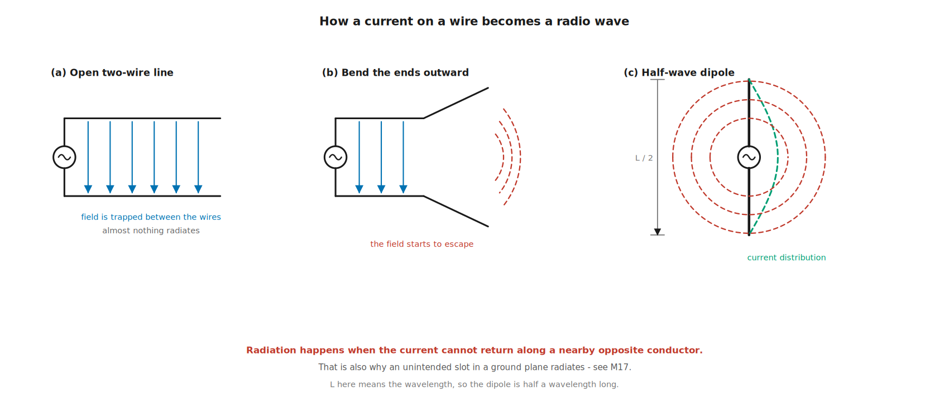
그림 M10-1. 읽는 법: (a) 평행 2선에서는 두 도체의 전류가 크기가 같고 방향이 반대라 멀리서 보면 서로 상쇄됩니다. 전기장(파란 화살표)이 선 사이에 갇혀 거의 방사하지 않습니다. (b) 끝을 벌리면 두 전류가 더 이상 상쇄되지 않고 전기장 일부가 빠져나가기 시작합니다(빨간 호). (c) 완전히 펴면 반파장 다이폴이 됩니다. 초록 점선이 도체 위의 전류 분포이며, 중앙에서 최대이고 양 끝에서 0입니다.
📌 한 줄 요약: 방사는 전류가 “가까이 있는 반대 방향 도체”를 따라 되돌아가지 못할 때 일어납니다.
⚠️ 이 문장이 보드 설계에서 그대로 문제가 됩니다. 접지면에 슬릿이 나 있으면 되돌아가는 전류(리턴 커런트)가 우회하게 되고, 그 순간 그 슬릿이 의도치 않은 안테나가 됩니다. 전자파 적합성(EMC) 시험에서 떨어지는 흔한 원인이며, M17에서 다시 다룹니다.

전송선로에서 안테나로 — 연속적인 스펙트럼
 | 전송선로 | 안테나
목적 | 에너지를 가두어 옮긴다 | 에너지를 내보낸다
좋은 상태 | 방사 손실이 0 | 방사 효율이 100 %
두 도체의 전류 | 크기 같고 방향 반대 → 상쇄 | 상쇄되지 않음
특성 | 특성 임피던스 Z₀ | 방사 저항 R_rad
💡 방사 저항(radiation resistance) 이라는 말이 중요합니다. 안테나가 전력을 공간으로 내보내는 것을, 회로 쪽에서 보면 저항이 전력을 소비하는 것과 구별할 수 없습니다. 그래서 안테나의 입력 임피던스에는 “실제로 열이 되는 손실 저항”과 “전파가 되어 나가는 방사 저항”이 섞여 있습니다. 이 비율이 곧 §M10.3의 효율입니다.

M10.2 안테나 파라미터 해부
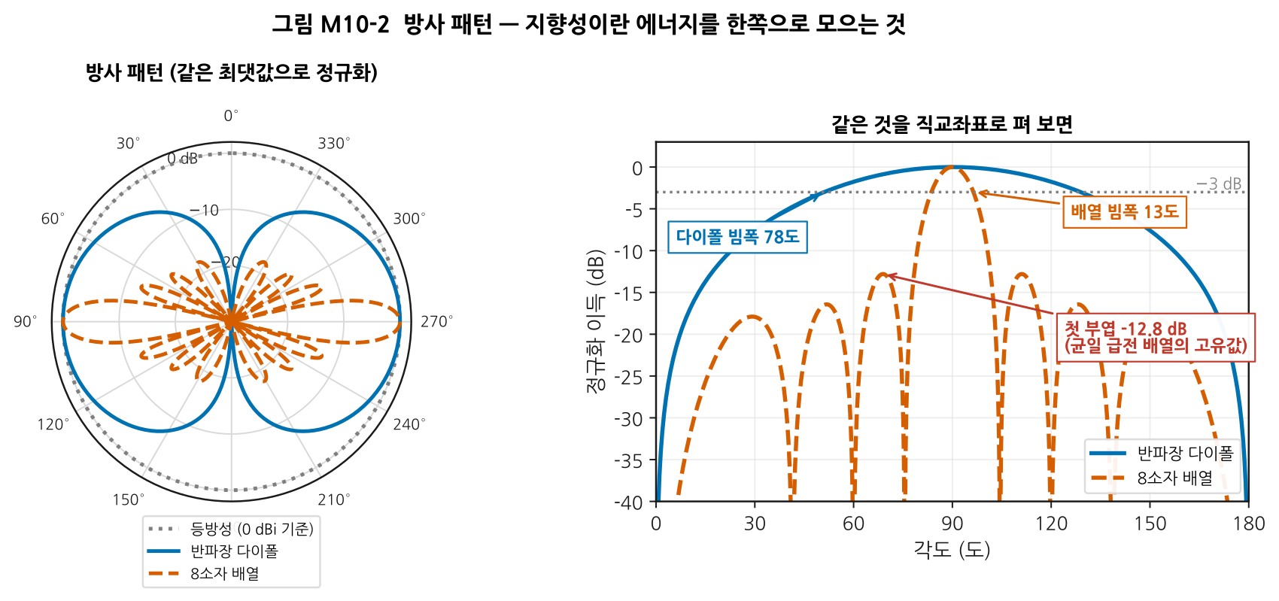
그림 M10-2. 왼쪽은 극좌표, 오른쪽은 같은 것을 직교좌표로 편 것입니다. 세 곡선 모두 최댓값을 0 dB로 정규화했습니다. 읽는 법: 등방성(점선)은 모든 방향으로 똑같이 나가는 가상의 기준입니다. 반파장 다이폴(파랑)은 옆으로 퍼지고 축 방향으로는 나가지 않습니다. 8소자 배열(주황)은 좁은 주엽과 여러 개의 부엽을 가집니다. 오른쪽 그림에서 −3 dB 선과 만나는 폭이 빔폭, 주엽 옆의 봉우리가 부엽입니다.
파라미터 | 뜻 | 그림에서 어디
방사 패턴 (radiation pattern) | 방향에 따라 얼마나 나가는가 | 곡선 전체
지향성 (directivity, D) | 최대 방향이 등방성보다 몇 배 센가 | 값 하나 (dBi)
이득 (gain, G) | 지향성 × 효율 | 값 하나 (dBi)
빔폭 (반전력 빔폭, Half-Power Beam Width, HPBW) | 최댓값에서 −3 dB 내려간 폭 | −3 dB 선과의 교차
부엽 (sidelobe) | 주엽 밖의 봉우리 | 주엽 옆의 작은 봉우리들
전후방비 (F/B ratio) | 앞과 뒤의 비 | 0°와 180°의 차
편파 (polarization) | 전기장이 어느 방향으로 흔들리는가 | 패턴만으로는 안 보임
대역폭 | 사양을 만족하는 주파수 범위 | S11 곡선(§M10.6)
이 예제의 계산값:
안테나 | 지향성 | 빔폭 | 첫 부엽
등방성 (가상의 기준) | 0 dBi | — | —
반파장 다이폴 | 2.15 dBi | 78° | 없음
8소자 균일 배열 (λ/2 간격) | 9.03 dBi | 12.8° | −12.8 dB
⚠️ 부엽 −12.8 dB는 “설계를 못해서”가 아닙니다. 모든 소자에 똑같은 크기로 급전한 배열은 반드시 이 정도의 부엽을 가집니다. 소자 수를 늘려도 −13.2 dB에 수렴할 뿐 좋아지지 않습니다.
부엽을 낮추려면 가장자리 소자의 급전을 줄여야 합니다(테이퍼링, tapering). 대가는 빔폭이 넓어지고 이득이 떨어지는 것입니다. M07의 필터에서 본 “가파름 vs 리플”과 정확히 같은 구조의 맞바꿈입니다 — 두 경우 모두 푸리에 변환 쌍의 성질에서 나옵니다.

편파 — 패턴에는 안 보이지만 3 dB 이상을 좌우한다
전기장이 흔들리는 방향입니다. 송신과 수신의 편파가 맞지 않으면 그만큼 손실입니다.
송신 / 수신 | 편파 불일치 손실
수직 / 수직 | 0 dB
수직 / 45° 기울어짐 | 3 dB
수직 / 수평 | 이론상 무한대 (실제로는 20~30 dB)
원형 / 선형 | 3 dB (항상)
💡 위성 통신이 원형 편파를 쓰는 이유가 여기 있습니다. 위성은 자세가 계속 바뀌고 전파는 대기를 지나며 회전(패러데이 회전)합니다. 선형 편파라면 어긋날 때 완전히 끊기지만, 원형 편파는 어떻게 놓든 항상 3 dB만 손해입니다. 최악을 피하려고 평균을 나쁘게 하는 선택입니다.

M10.3 지향성·이득·효율 — 그리고 dBi vs dBd

세 값의 관계
$$G=η⋅D$$
- 지향성 D: 순수하게 “모양”만의 문제. 에너지를 얼마나 한쪽으로 모으는가.
- 효율 η: 입력한 전력 중 얼마가 실제로 방사되는가. 나머지는 열이 되거나 반사됩니다.
- 이득 G: 실제로 쓸 수 있는 값. 데이터시트에 적히는 것.
$$η=\frac{R_{rad}}{R_{rad}+R_{loss}}$$
수치 예: 지향성 5 dBi인 안테나의 효율이 50 %(−3 dB)라면 이득은 2 dBi 입니다.
⚠️ 작은 안테나는 효율이 나쁩니다. 파장에 비해 안테나가 작아지면 방사 저항 R_rad이 급격히 작아지고, 상대적으로 손실 저항이 커집니다. 휴대기기의 칩 안테나 효율이 30~60 %인 것은 설계 실패가 아니라 물리적 제약입니다(Chu-Harrington 한계). 이 손실은 링크 버짓에 반드시 반영해야 합니다.

dBi와 dBd
단위 | 기준 | 변환
dBi | 등방성 안테나 (isotropic) | —
dBd | 반파장 다이폴 (dipole) | dBi = dBd + 2.15
⚠️ 광고에서 흔한 함정: 같은 안테나를 “9 dBd”라고 쓰면 “11.15 dBi”보다 작아 보입니다. 두 안테나를 비교할 때는 반드시 단위를 통일하십시오. 단위가 안 적혀 있으면 보통 dBi입니다만, 확인하는 편이 안전합니다.

안테나 종류 개관
종류 | 전형적 이득 | 크기 | 특징
반파장 다이폴 | 2.15 dBi | λ/2 | 기준이 되는 안테나
모노폴 (접지면 위 λ/4) | 5.15 dBi (이상적 접지면) | λ/4 | 접지면이 안테나의 일부
패치 (마이크로스트립) | 6 ~ 9 dBi | λ/2 × λ/2 | 평면, 양산 쉬움, 대역폭 좁음
슬롯 | 다이폴과 비슷 | λ/2 | 금속면에 구멍을 낸 형태
칩 안테나 | −2 ~ +2 dBi | 매우 작음 | 효율이 낮고 주변 부품에 민감
혼 (horn) | 10 ~ 25 dBi | 큼 | 대역폭 넓음, 측정 기준용
파라볼라 | 25 ~ 60 dBi | 매우 큼 | 위성·전파천문
위상 배열 | 소자 수에 비례 | 소자 수 × λ/2 | 빔을 전자적으로 돌린다
💡 모노폴의 함정: 모노폴 안테나는 접지면이 안테나의 절반입니다. 데이터시트의 이득은 보통 “충분히 큰 접지면 위에서” 잰 값입니다. 작은 보드에 그대로 붙이면 패턴도 이득도 완전히 달라집니다. 접지면 크기를 반드시 확인하십시오(→ M17).
💡 위상 배열과 빔포밍: 여러 소자에 위상을 조금씩 다르게 급전하면 주엽이 기울어집니다. 소자 사이의 위상차를 Δφ, 간격을 d라 하면 빔이 향하는 각도는 sin θ = Δφ·λ/(2πd) 입니다. 기계적으로 돌리지 않고 전자적으로 순식간에 방향을 바꿀 수 있어 5G 밀리미터파와 레이더의 핵심 기술입니다. 대가는 소자마다 위상천이기와 증폭기가 필요하다는 것입니다.

M10.4 EIRP — 규제는 왜 EIRP로 제한하는가
$$\text{EIRP [dBm]}=P_{TX}+G_{TX}−L_{\text{케이블 등}}$$
등가 등방성 복사 전력(Effective Isotropic Radiated Power, EIRP) 은 “등방성 안테나로 같은 세기를 내려면 얼마의 전력이 필요한가”입니다.
수치 예: 송신 20 dBm, 케이블 손실 1 dB, 안테나 이득 6 dBi → EIRP = 25 dBm
관련 단위 | 기준 | 변환
EIRP | 등방성 | —
ERP (Effective Radiated Power) | 반파장 다이폴 | EIRP = ERP + 2.15 dB
📌 왜 송신 전력이 아니라 EIRP를 규제하는가 — 규제의 목적은 다른 사람에게 가는 간섭을 제한하는 것입니다. 간섭의 크기를 정하는 것은 송신기 출력이 아니라 실제로 그 방향으로 나간 전력입니다.
송신 30 dBm + 0 dBi 안테나와, 송신 10 dBm + 20 dBi 안테나는 주엽 방향으로는 똑같이 간섭합니다. 그래서 둘을 같은 값(EIRP 30 dBm)으로 셉니다.
⚠️ 규제 값은 나라·대역·용도마다 다르고 개정됩니다. 이 문서는 계산 방법만 다룹니다. 실제 한도는 반드시 해당 국가의 최신 규정(한국은 과학기술정보통신부 고시)을 직접 확인하십시오. 인증 절차는 M17에서 다룹니다.

M10.5 근거리장과 원거리장 — “얼마나 떨어져서 재야 하는가”

세 영역
영역 | 범위 | 무슨 일이 일어나나
반응성 근거리장 | R < 0.62·√(D³/λ) | 에너지가 저장되었다 돌아온다. 손을 대면 임피던스가 바뀐다
방사성 근거리장 (프레넬) | 그 위 ~ 2D²/λ | 방사는 하지만 패턴이 거리에 따라 변한다
원거리장 (프라운호퍼) | R > 2D²/λ | 패턴이 더 이상 변하지 않는다. 전력이 1/R²로 준다
(D는 안테나의 최대 치수, λ는 파장)
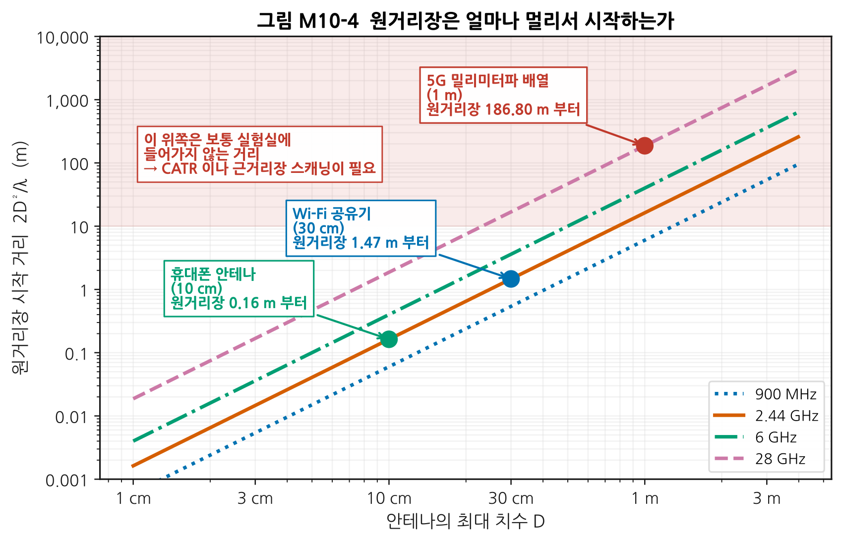
그림 M10-4. 가로축은 안테나의 최대 치수 D, 세로축은 원거리장이 시작되는 거리 2D²/λ입니다(둘 다 로그). 읽는 법: D가 2배가 되면 거리는 4배가 됩니다(제곱이므로). 주파수를 올리면 λ가 작아져 거리가 더 멀어집니다. 분홍 영역은 보통의 실험실에 들어가지 않는 거리입니다.
안테나 | 주파수 | 원거리장 시작
휴대폰 안테나 (10 cm) | 2.44 GHz | 0.16 m
Wi-Fi 공유기 (30 cm) | 2.44 GHz | 1.47 m
5G 밀리미터파 배열 (1 m) | 28 GHz | 186.8 m
⚠️ 이것이 학습 목표 ③의 답입니다. 1 m짜리 밀리미터파 배열의 원거리장은 187 m 부터 시작합니다. 그런 무반사실은 존재하지 않습니다. 그래서 밀리미터파에서는 §M10.10의 컴팩트 안테나 시험장(Compact Antenna Test Range, CATR)이나 근거리장 스캐닝을 써야 합니다.
💡 밀리미터파에서 도전(conducted) 측정도 어려워집니다. 안테나가 칩과 한 패키지에 들어가(AiP, Antenna-in-Package) 커넥터를 꽂을 자리가 아예 없기 때문입니다. 측정이 전부 OTA가 되는 것이 밀리미터파 검증의 근본적 어려움입니다.

M10.6 안테나 임피던스와 정합 — VSWR 목표를 어떻게 잡는가

VSWR 2:1은 정말 얼마나 나쁜가
M02에서 정재파비(Voltage Standing Wave Ratio, VSWR)를 정의했습니다. 안테나 사양에서 가장 자주 보는 숫자이므로, 실제 손해가 얼마인지 확인하고 갑니다.
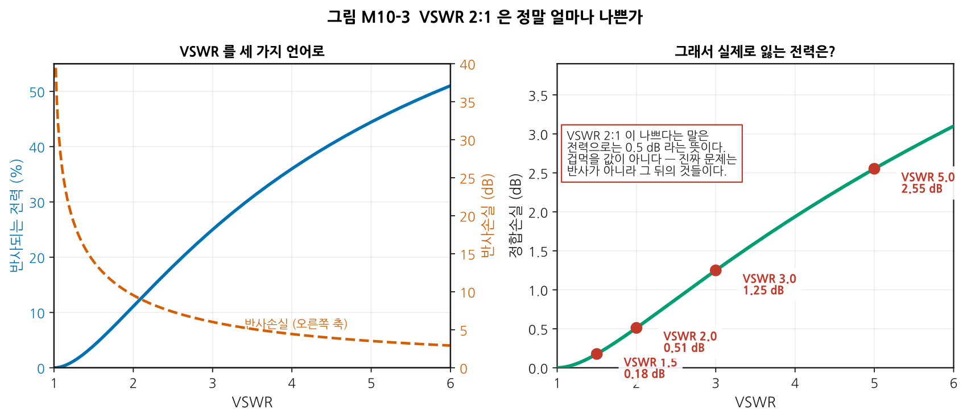
그림 M10-3. 왼쪽: 같은 VSWR을 반사 전력(%)과 반사손실(dB)로 바꾼 것. 오른쪽: 실제로 잃는 전력, 즉 정합손실(mismatch loss)입니다. 읽는 법: VSWR 2:1에서 반사되는 전력은 11 %이지만, dB로는 0.51 dB에 불과합니다.
VSWR | |Γ| | 반사손실 | 반사되는 전력 | 정합손실
1.2 | 0.091 | 20.8 dB | 0.8 % | 0.04 dB
1.5 | 0.200 | 14.0 dB | 4.0 % | 0.18 dB
2.0 | 0.333 | 9.5 dB | 11.1 % | 0.51 dB
3.0 | 0.500 | 6.0 dB | 25.0 % | 1.25 dB
5.0 | 0.667 | 3.5 dB | 44.4 % | 2.55 dB
📌 학습 목표 ①의 답: VSWR 2:1은 전력으로는 0.51 dB 손해입니다. 링크 버짓에서 0.5 dB는 대개 무시할 수 있는 양입니다. VSWR 2:1을 “나쁘다”고 부르는 것은 전력 손실 때문이 아닙니다.

그러면 왜 VSWR을 신경 쓰는가
진짜 이유는 반사된 전력이 뒤로 돌아가서 하는 짓 입니다.
진짜 이유 | 무슨 일이 일어나나
PA 보호 | 반사파가 전력 증폭기로 되돌아가 부하 임피던스를 바꾸고, 심하면 파괴한다 (→ M08)
PA 성능 변화 | 부하가 바뀌면 출력·효율·선형성이 전부 달라진다
송수신 스위치의 격리 | 반사파가 수신단으로 새어 든다
주파수 응답의 리플 | 케이블 양 끝의 반사가 왕복하며 이득에 물결을 만든다
진단의 단서 | VSWR이 갑자기 나빠졌다면 안테나가 부러졌거나 물이 들어간 것이다
💡 그래서 실무의 목표값은 용도가 정합니다.
용도 | 흔한 목표
소비자 기기 안테나 | VSWR < 2 ~ 3 (반사손실 6~10 dB)
기지국 송신 경로 | VSWR < 1.5 (PA 보호가 목적)
계측기 포트 | VSWR < 1.2
안테나 고장 감시 | 평소 값 대비 변화를 본다
⚠️ 안테나의 S11은 주변 환경에 크게 흔들립니다. 손, 케이스, 금속, 사람의 몸이 모두 임피던스를 바꿉니다. 정합은 실제 사용 조건에 가깝게 두고 맞춰야 하며, 이것이 실습 L10-b의 핵심입니다.

M10.7 경로손실 — 왜 멀어지면 약해지는가

자유공간 경로손실
$$\text{FSPL [dB]}=20\log_{10}\left(\frac{4πdf}{c}\right)$$
거리 d를 km, 주파수 f를 MHz로 넣으면 흔히 쓰는 형태가 됩니다.
$$\text{FSPL [dB]}=32.44+20\log_{10}(d_{km})+20\log_{10}(f_{MHz})$$
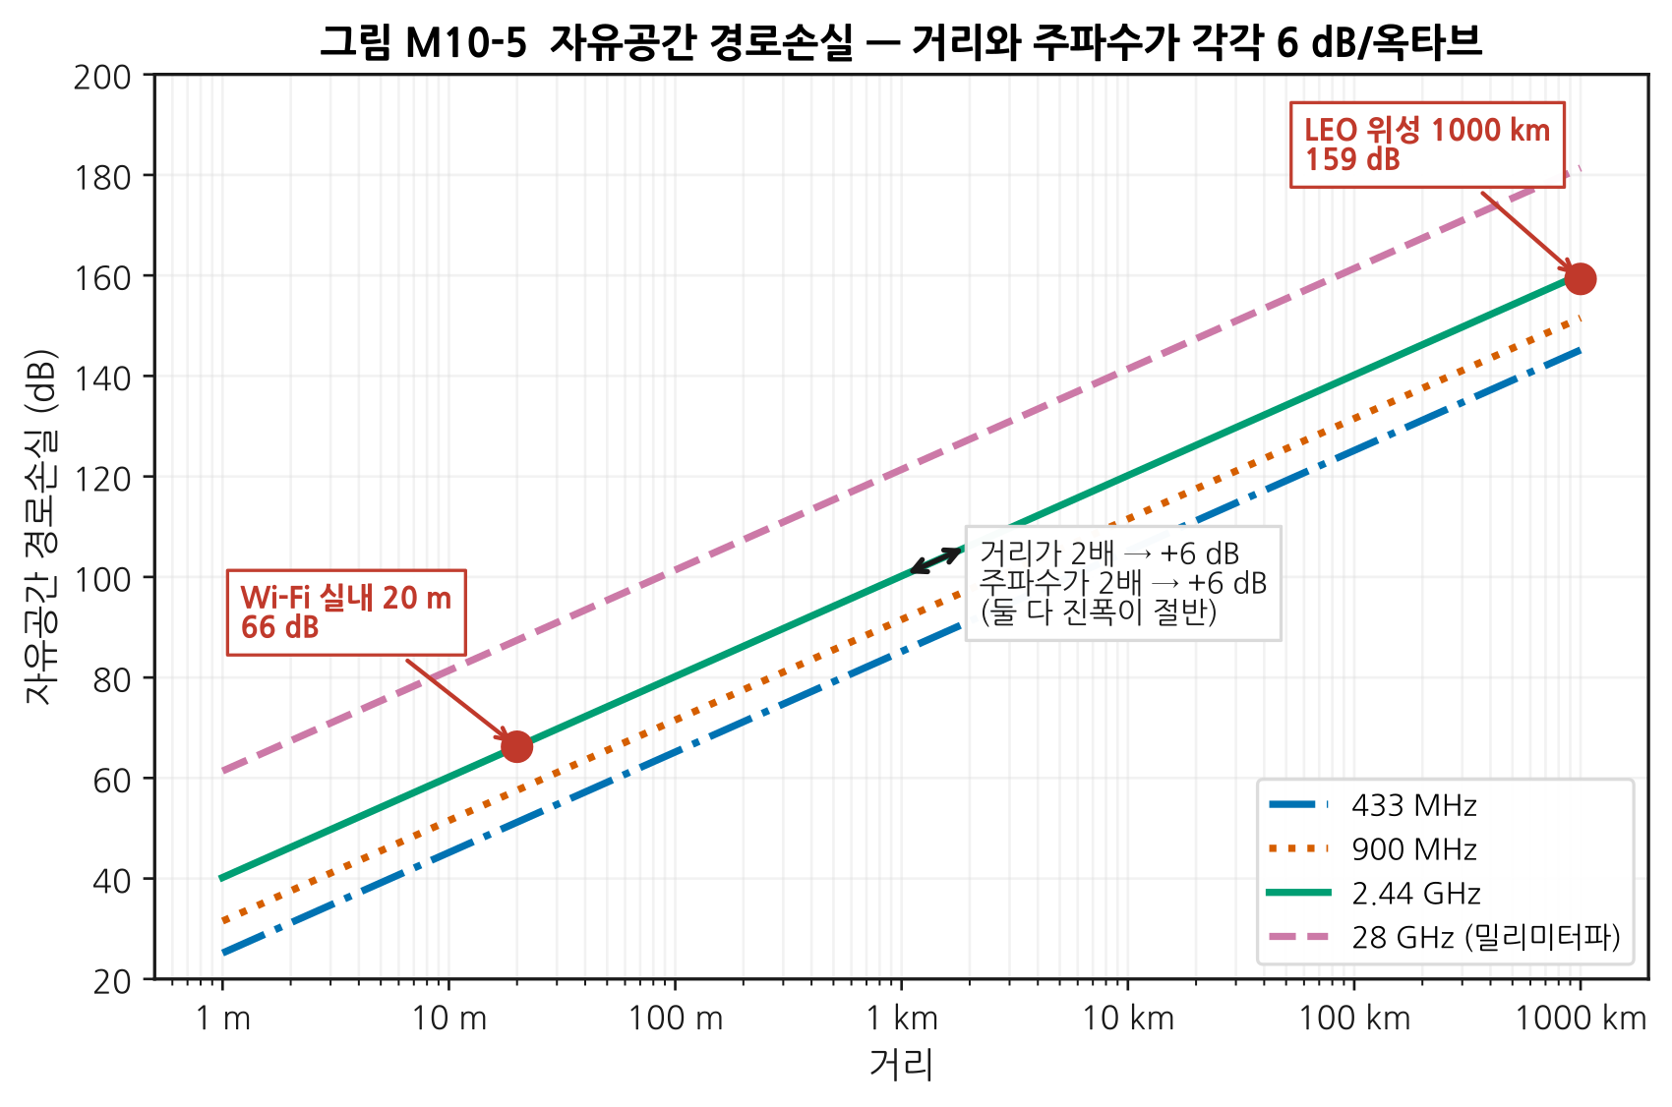
그림 M10-5. 가로축은 거리(로그), 세로축은 자유공간 경로손실(dB)입니다. 읽는 법: 모든 선의 기울기가 같습니다. 거리가 2배가 되면 +6 dB, 주파수가 2배가 되어도 +6 dB 입니다. 두 경우 모두 전계 진폭이 절반이 되기 때문입니다.
⚠️ “높은 주파수는 더 많이 감쇠한다”는 흔한 오해 — 자유공간 자체는 주파수와 무관하게 에너지를 흡수하지 않습니다. FSPL 식에 f가 들어 있는 이유는 수신 안테나의 유효 면적이 λ²에 비례하기 때문입니다. 같은 이득(dBi)의 안테나라도 주파수가 높으면 물리적으로 작아지고, 작으면 전력을 덜 주워 담습니다.
결론: 주파수를 올리면서 안테나 크기를 그대로 두면(= 이득이 올라감) 그 6 dB를 되찾을 수 있습니다. 밀리미터파에서 배열 안테나가 필수인 이유입니다.

Friis 전송식
$$P_{RX}=P_{TX}+G_{TX}+G_{RX}−\text{FSPL}−L_{\text{기타}}$$
전부 dB 단위이므로 더하고 빼면 끝입니다. 링크 버짓의 뼈대가 이 한 줄입니다.

실제 환경은 자유공간이 아니다
추가 손실 | 전형적 크기 | 언제
벽 (석고보드) | 3 ~ 5 dB | 실내
벽 (콘크리트) | 10 ~ 20 dB | 실내
유리 (저방사 코팅) | 20 ~ 30 dB | 실내→실외
사람 몸 | 3 ~ 20 dB | 휴대기기
비 (밀리미터파) | 수 ~ 수십 dB/km | 28 GHz 이상
나뭇잎 | 대역·밀도에 따라 큼 | 실외
💡 실내 전파는 거리의 2제곱이 아니라 3~4제곱으로 줄어드는 것처럼 보입니다. 벽과 바닥에서 반사·투과가 반복되기 때문입니다. 실측 기반의 경로손실 모델(경로손실 지수 n = 2~4)을 쓰는 이유입니다.

다중경로와 페이딩
여러 경로로 온 파가 겹치면, 위상에 따라 더해지기도 하고 상쇄되기도 합니다.
- 상쇄되는 지점: 신호가 갑자기 20~30 dB 떨어집니다 (딥, deep fade)
- 그 간격은 약 반 파장 — 2.4 GHz에서 6 cm
📌 “휴대폰을 조금 움직이면 잘 터진다”는 경험이 바로 이것입니다. 딥에서 벗어난 것뿐입니다.
💡 대책: 안테나를 두 개 두고 좋은 쪽을 고르거나(다이버시티), 여러 안테나를 동시에 쓰거나(다중 입출력, Multiple-Input Multiple-Output, MIMO), 넓은 대역에 퍼뜨려 일부만 잃게 합니다(직교 주파수 분할 다중, Orthogonal Frequency Division Multiplexing, OFDM). 정량적 연결은 M13이 소유합니다.

M10.8 링크 버짓 — 더하고 빼면 끝난다

만드는 순서
- 송신 쪽: 송신 전력 → 케이블·필터 손실 → 안테나 이득 → EIRP
- 전파 구간: 자유공간 경로손실 → 추가 손실(벽·비·편파·지향 오차)
- 수신 쪽: 안테나 이득 → 수신 전력 P_RX
- 필요한 값: 잡음 바닥 = −174 dBm/Hz + 10·log₁₀(B) + 잡음지수(Noise Figure, NF), 여기에 요구 신호 대 잡음비(Signal-to-Noise Ratio, SNR) 를 더한 것
- 마진 = P_RX − 필요한 값
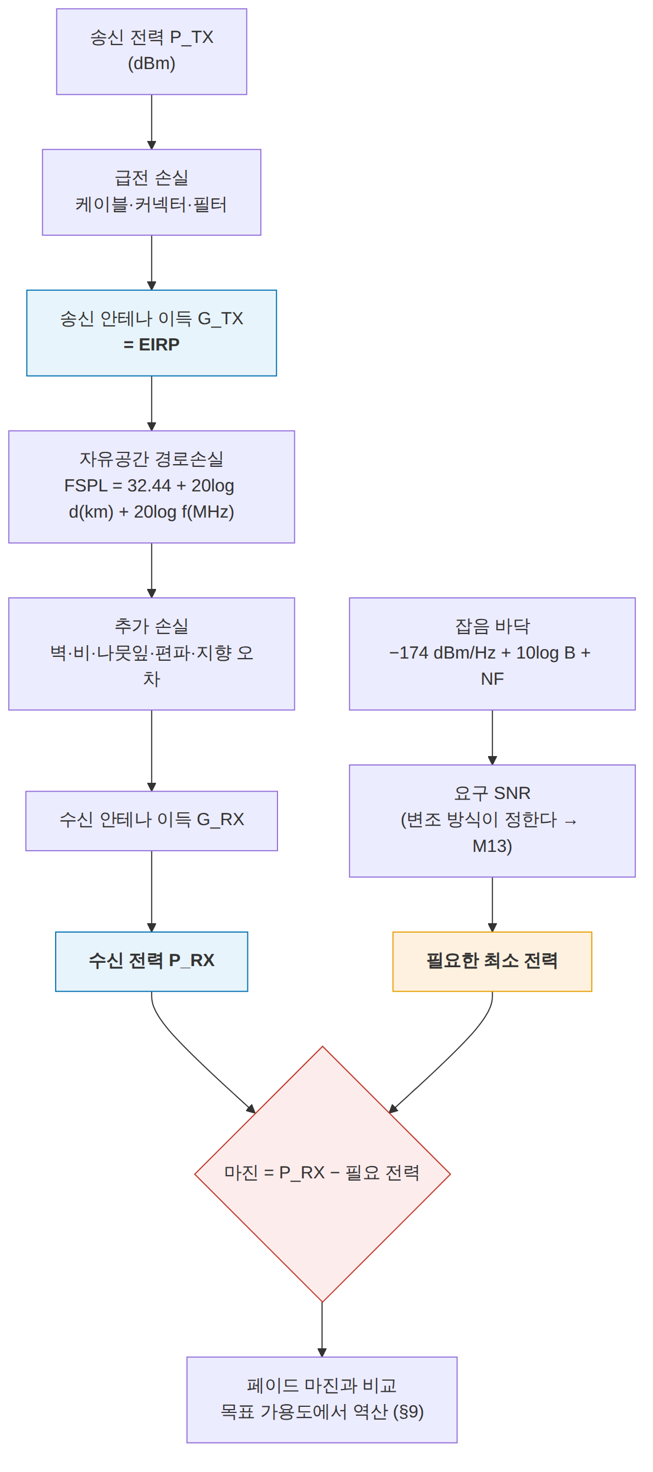
그림 M10-8. 링크 버짓을 만드는 순서. 읽는 법: 왼쪽 줄기는 “실제로 얼마가 도착하는가”, 오른쪽 줄기는 “얼마가 필요한가”입니다. 둘의 차이가 마진이고, 그 마진이 목표 가용도를 만족하는지를 §M10.9로 확인합니다. 수신기 내부의 NF를 어떻게 만들 것인가는 M12가 소유합니다.
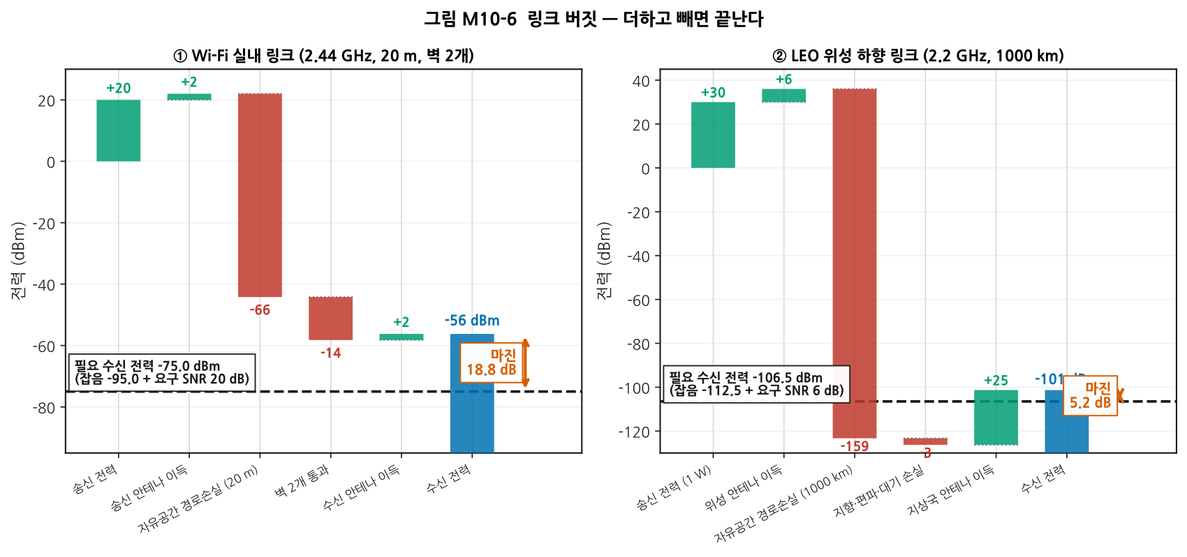
그림 M10-6. 두 링크의 폭포 차트(waterfall chart)입니다. 읽는 법: 초록 막대는 더하는 것(이득), 빨간 막대는 빼는 것(손실)입니다. 파란 막대가 최종 수신 전력, 검은 파선이 필요한 최소 전력, 그 사이가 마진입니다. 두 링크 모두 필요한 최소 전력을 잡음 바닥 + 요구 SNR으로 계산했습니다 — 데이터시트의 “감도” 값을 그대로 쓰면 그 값에 이미 포함된 여유 때문에 아래 표와 어긋납니다.
① Wi-Fi 실내 링크 (2.44 GHz, 20 m, 벽 2개)
항목 | 값
송신 전력 | +20 dBm
송신 안테나 이득 | +2 dBi → EIRP +22 dBm
자유공간 경로손실 (20 m) | −66.2 dB
벽 2개 (7 dB씩) | −14 dB
수신 안테나 이득 | +2 dBi
수신 전력 | −56.2 dBm
잡음 (NF 6 dB, 20 MHz) | −95.0 dBm
실제 SNR | 38.8 dB
요구 SNR (예: 64-QAM 직교 진폭 변조 → M13) | 20 dB
마진 | +18.8 dB
② LEO 위성 하향 링크 (2.2 GHz, 1000 km)
항목 | 값
송신 전력 (1 W) | +30 dBm
위성 안테나 이득 | +6 dBi → EIRP +36 dBm
자유공간 경로손실 (1000 km) | −159.3 dB
지향·편파·대기 손실 | −3 dB
지상국 안테나 이득 | +25 dBi
수신 전력 | −101.3 dBm
잡음 (NF 1.5 dB, 1 MHz) | −112.5 dBm
실제 SNR | 11.2 dB
요구 SNR | 6 dB
마진 | +5.2 dB
📌 두 링크를 나란히 놓으면 배울 것이 많습니다. - 경로손실이 93 dB나 차이나는데도 링크가 성립합니다. 안테나 이득(25 dBi)과 좁은 대역폭(1 MHz), 낮은 요구 SNR(6 dB)이 그것을 메웁니다. - 대역폭을 좁히면 잡음이 줄어듭니다. 20 MHz에서 1 MHz로 줄이면 13 dB를 법니다. 대신 데이터 속도가 줄어듭니다. - 요구 SNR은 변조 방식이 정합니다. 낮은 차수 변조를 쓰면 SNR 요구가 낮아지지만 속도가 느려집니다(→ M13).
⚠️ 링크 버짓은 “된다/안 된다”가 아니라 “얼마나 여유가 있나”를 봅니다. 마진 0 dB는 성공이 아니라 실패입니다. 다음 절이 그 이유입니다.

M10.9 페이드 마진과 가용도
전파는 시간에 따라 흔들립니다. 평균적으로 마진이 있어도 순간적으로 부족할 수 있습니다.
다중경로가 심한 환경(직시 경로가 없는 실내·도심)에서는 신호 진폭이 레일리 분포를 따르는 것으로 근사합니다. 그러면 마진 M(dB)이 모자랄 확률은
$$P_{\text{끊김}}=1−exp\left(−{10}^{−M/10}\right)$$
페이드 마진 | 끊길 확률 | 가용도
0 dB | 63.2 % | 36.8 %
10 dB | 9.5 % | 90.5 %
13 dB | 4.9 % | 95.1 %
20 dB | 1.0 % | 99.0 %
30 dB | 0.1 % | 99.9 %
⚠️ 마진 0 dB는 “절반쯤 되는” 링크가 아니라 “63 %의 시간 동안 끊기는” 링크입니다. 가용도를 한 자릿수 올릴 때마다 마진이 10 dB씩 더 필요합니다.
📌 그래서 위 Wi-Fi 링크의 마진 18.8 dB는 넉넉한 것이 아니라 적정한 것이고, LEO 링크의 5.2 dB는 직시 경로가 확보된 위성 링크이기에 성립하는 값입니다. 같은 5.2 dB를 실내 Wi-Fi에 적용하면 30 %가 끊깁니다.
💡 직시(Line of Sight, LOS) 링크에는 레일리가 아니라 라이시안(Rician) 분포를 씁니다. 강한 직접파가 있으면 페이딩이 훨씬 얕아져 필요한 마진이 줄어듭니다. 자세한 모델은 이 커리큘럼의 범위를 넘습니다 — 여기서는 “환경이 마진 요구를 정한다” 는 원칙만 가져가면 충분합니다.

M10.10 OTA 측정 개론 — 도선이 없는데 어떻게 재는가
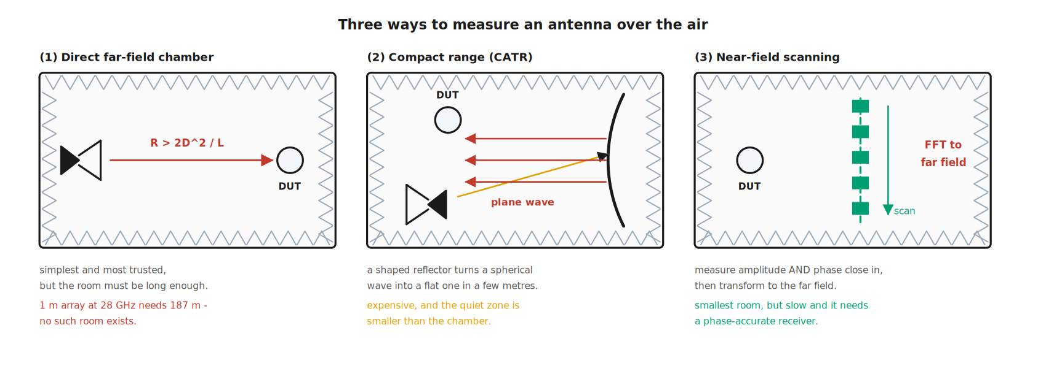
그림 M10-7. 읽는 법: (1) 원거리장 무반사실은 가장 단순하고 신뢰도가 높지만 방이 충분히 길어야 합니다. (2) CATR은 곡면 반사판으로 구면파를 평면파로 바꿔 짧은 거리에서 원거리장 조건을 만듭니다. (3) 근거리장 스캐닝은 가까이서 진폭과 위상을 모두 재고 수학적으로(푸리에 변환) 원거리장을 계산합니다.
방식 | 필요한 방 크기 | 장점 | 단점
직접 원거리장 | 2D²/λ 이상 | 단순, 신뢰도 높음 | 밀리미터파·대형 안테나에는 불가능
CATR (Compact Antenna Test Range) | 몇 미터 | 짧은 거리에서 평면파 | 비쌈, 정숙 영역(quiet zone)이 방보다 작음
근거리장 스캐닝 | 가장 작음 | 방이 작아도 됨 | 느림, 위상까지 정확히 재는 수신기 필요
⚠️ 무반사실의 흡수체는 주파수에 한계가 있습니다. 낮은 주파수일수록 흡수체가 길어야 하므로, 방마다 “이 주파수 이상에서만 유효”라는 조건이 붙습니다. 무반사실을 빌릴 때 반드시 확인하십시오.
📌 측정 절차·불확도 예산·표준(예: CTIA OTA, 3GPP TR 38.810)은 M15가 소유합니다. 여기서는 “왜 세 가지 방식이 존재하는가”만 이해하면 충분합니다.

M10.L 실습

L10-a — 링크 버짓 계산기 만들기 (Tier 0, 2.5시간)
목표: 두 종류의 링크(실내 Wi-Fi, LEO 위성)를 계산하는 도구를 만들고, 파라미터를 바꿔 가며 무엇이 지배적인지 감을 잡습니다.
준비물: Python 3, numpy
절차
- 아래 스크립트를 l10a.py로 저장하고 실행합니다.
import numpy as np
C = 299792458.0
def fspl_db(d_m, f_hz):
return 20 * np.log10(4 * np.pi * d_m * f_hz / C)
def link(name, f_hz, d_m, pt_dbm, gt_dbi, gr_dbi, extra_db,
nf_db, bw_hz, snr_req_db):
"""한 링크의 수신 전력과 마진을 계산한다."""
fspl = fspl_db(d_m, f_hz)
pr = pt_dbm + gt_dbi + gr_dbi - fspl - extra_db
noise = -174.0 + 10 * np.log10(bw_hz) + nf_db
need = noise + snr_req_db
print(f"\n=== {name} ===")
print(f" 주파수 {f_hz/1e9:.3f} GHz, 거리 {d_m:,.0f} m")
print(f" 송신 전력 {pt_dbm:+8.1f} dBm")
print(f" 송신 안테나 이득 {gt_dbi:+8.1f} dBi -> EIRP "
f"{pt_dbm+gt_dbi:+.1f} dBm")
print(f" 자유공간 경로손실 {-fspl:+8.1f} dB")
print(f" 기타 손실 {-extra_db:+8.1f} dB")
print(f" 수신 안테나 이득 {gr_dbi:+8.1f} dBi")
print(f" ---------------------------------")
print(f" 수신 전력 {pr:+8.1f} dBm")
print(f" 잡음 전력 {noise:+8.1f} dBm (NF {nf_db} dB, "
f"BW {bw_hz/1e6:g} MHz)")
print(f" 실제 SNR {pr-noise:+8.1f} dB (요구 {snr_req_db} dB)")
print(f" 링크 마진 {pr-need:+8.1f} dB")
return pr - need
def rayleigh_outage(margin_db):
"""레일리 페이딩에서 마진이 모자랄 확률."""
return 1.0 - np.exp(-10 ** (-margin_db / 10))
link("Wi-Fi 실내 (벽 2개)", 2.44e9, 20.0, 20.0, 2.0, 2.0, 14.0,
6.0, 20e6, 20.0)
link("LEO 위성 하향", 2.2e9, 1_000_000.0, 30.0, 6.0, 25.0, 3.0,
1.5, 1e6, 6.0)
print("\n=== 페이딩 마진과 가용도 (레일리) ===")
print(f"{'마진(dB)':>9} {'끊길 확률':>12} {'가용도':>10}")
for m in (0, 5, 10, 13, 20, 30):
p = rayleigh_outage(m)
print(f"{m:9.0f} {p*100:11.3f} % {100*(1-p):9.3f} %")
- 다음 질문에 계산으로 답합니다.
  - Wi-Fi 링크의 거리를 40 m로 늘리면 마진은 몇 dB 줄어드는가? (예측한 뒤 실행해 확인)
  - LEO 링크에서 지상국 안테나를 25 dBi에서 19 dBi로 줄이면 어떻게 되는가?
  - 대역폭을 20 MHz → 5 MHz로 줄이면 마진은?
- 여러분이 관심 있는 링크(드론 조종, LoRa, 차량 키)를 하나 골라 값을 넣고 계산합니다.
예상 결과 (일부)
=== Wi-Fi 실내 (벽 2개) ===
수신 전력 -56.2 dBm
잡음 전력 -95.0 dBm (NF 6.0 dB, BW 20 MHz)
실제 SNR +38.8 dB (요구 20.0 dB)
링크 마진 +18.8 dB
=== LEO 위성 하향 ===
수신 전력 -101.3 dBm
잡음 전력 -112.5 dBm (NF 1.5 dB, BW 1 MHz)
실제 SNR +11.2 dB (요구 6.0 dB)
링크 마진 +5.2 dB
판정 기준
항목 | 합격
재현 | 위 값이 그대로 나온다
예측 ① | 거리 2배 → 마진 6 dB 감소를 미리 맞혔다
예측 ② | 안테나 6 dB 감소 → 마진 6 dB 감소를 미리 맞혔다
예측 ③ | 대역폭 1/4 → 잡음 6 dB 감소 → 마진 6 dB 증가를 미리 맞혔다
해석 | 마진 5.2 dB가 실내 링크에서는 왜 부족한지 §M10.9로 설명할 수 있다
흔한 실수
실수 | 증상 | 바로잡기
dB와 배수를 섞음 | 값이 터무니없다 | 전부 dB로 계산하고 마지막에만 배수로 바꾼다
케이블·커넥터 손실 누락 | 실측이 예측보다 2~4 dB 낮다 | 송수신 양쪽의 급전 손실을 항목으로 넣는다
안테나 효율 무시 | 칩 안테나에서 3~5 dB 어긋난다 | 데이터시트의 이득(dBi) 을 쓴다 (지향성이 아니라)
편파 손실 누락 | 3 dB가 사라진다 | 원형↔선형이면 항상 3 dB
페이드 마진 미반영 | 평균은 맞는데 자주 끊긴다 | §M10.9의 표로 목표 가용도에서 역산

L10-b — NanoVNA로 안테나 S11 재기 (Tier 1, 2.5시간)
목표: 실제 안테나의 반사 특성을 재고, 주변 환경이 얼마나 크게 영향을 주는지 직접 확인합니다.
⚠️ 안전 — 측정 전에 안테나가 어떤 송신기에도 연결되어 있지 않은지 확인하십시오. VNA 포트에 송신 전력이 들어가면 즉시 고장납니다(M04 §5).
셋업
[NanoVNA 포트 1] --(짧은 동축)-- [안테나]
등급 | 장비
Tier 1 | NanoVNA(수만 원대) + 2.4 GHz 안테나 2~3종 + 교정 키트
Tier 2 | 실험실 VNA + 무반사실 (있으면)
Tier 0 | 측정 불가. L10-a와 아래 계산 과제로 대체
절차
- 먼저 교정합니다 (Open-Short-Load). 케이블 끝까지 기준면을 옮깁니다(→ M05).
- 안테나를 연결하고 S11을 로그 크기로 봅니다. 최저점(공진 주파수)과 −10 dB 대역폭을 기록합니다.
- 같은 것을 스미스 차트로도 봅니다(→ M03). 궤적이 차트 중심 근처를 지나는지 확인합니다.
- 환경 실험 — 아래 조건을 각각 바꿔 가며 공진 주파수와 −10 dB 대역폭을 다시 기록합니다.
  - 안테나를 손으로 잡았을 때
  - 금속판 위 5 cm에 두었을 때
  - 플라스틱 케이스에 넣었을 때
  - 케이블을 다르게 감았을 때
- 표를 만들어 변화량(MHz, dB) 을 정리합니다.
예상 결과
조건 | 공진 주파수 | −10 dB 대역폭 | 최저 S11
자유 공간 | 기준값 | 기준값 | 기준값
손으로 잡음 | 수십 MHz 내려감 | 넓어짐(손실 때문) | 좋아 보일 수 있음
금속판 근처 | 크게 이동 | 크게 변함 | 나빠짐
케이스 안 | 내려감 (유전율 때문) | 조금 변함 | —
📌 “손으로 잡으면 S11이 좋아지는” 현상에 속지 마십시오. 손이 전력을 흡수해서 반사가 줄어든 것입니다. 반사는 줄었지만 방사 효율은 오히려 나빠졌습니다. S11은 “얼마나 반사되는가”만 알려 줄 뿐, “얼마나 방사되는가”는 알려 주지 않습니다.
판정 기준
항목 | 합격
교정 | 수행했고 기준면 위치를 설명할 수 있다
공진 주파수 | 사양의 ±5 % 안
환경 실험 | 네 조건을 모두 기록하고 변화량을 정리했다
해석 | S11만으로는 효율을 알 수 없다는 것을 설명할 수 있다
흔한 실수
실수 | 증상 | 바로잡기
교정 안 함 | 케이블 위상 때문에 스미스 차트가 빙빙 돈다 | 반드시 OSL 교정
측정 중 손으로 케이블을 잡음 | 값이 계속 변한다 | 안테나와 손을 떼고, 케이블을 고정
금속 책상 위에서 측정 | 사양과 전혀 다른 값 | 나무 책상, 주변 30 cm 이상 비우기
S11이 좋으니 안테나가 좋다고 판단 | 실제 통달 거리가 안 나온다 | 효율은 OTA로만 알 수 있다
계산 과제 (Tier 0): 반사손실 6 dB(VSWR 3:1)인 안테나와 반사손실 14 dB(VSWR 1.5:1)인 안테나는 링크 버짓에서 몇 dB 차이인가? 그 차이가 §M10.8의 마진에서 의미가 있는가?

M10.Q 확인 문제
Q1. 안테나 사양에 “VSWR < 2:1”이라고 적혀 있다. 이때 전력은 몇 % 반사되고, dB로는 얼마를 잃는가? 이 값이 링크에서 의미가 있는가?
- |Γ| = (2−1)/(2+1) = 0.333
- 반사되는 전력 = Γ² = 11.1 %
- 반사손실 = −20·log₁₀(0.333) = 9.5 dB
- 정합손실 = −10·log₁₀(1 − 0.111) = 0.51 dB
링크에서의 의미: 0.5 dB는 §M10.8의 마진(18.8 dB, 5.2 dB) 어느 쪽에서도 결정적이지 않습니다.
그런데도 VSWR을 관리하는 이유는 전력 손실이 아니라 (1) PA 보호, (2) PA의 부하 변화, (3) 송수신 격리, (4) 고장 진단의 단서이기 때문입니다. VSWR이 평소 1.3에서 갑자기 3으로 올랐다면 안테나나 케이블에 물리적 문제가 생긴 것입니다.
Q2. 2.44 GHz에서 30 m 떨어진 두 지점의 자유공간 경로손실은? 주파수를 5.5 GHz로 바꾸면 얼마나 늘어나는가?
$$\text{FSPL}=32.44+20\log_{10}(0.03)+20\log_{10}(2440)=32.44−30.46+67.75=69.7 dB$$
5.5 GHz로 바꾸면 주파수 비가 5500/2440 = 2.25배이므로
$$20\log_{10}(2.25)=+7.0 dB$$
즉 76.8 dB가 됩니다.
해석: 5 GHz Wi-Fi가 2.4 GHz보다 통달 거리가 짧은 이유의 절반이 이것입니다(나머지 절반은 벽 투과 손실이 더 크다는 점). 다만 §M10.7에서 봤듯 같은 크기의 안테나를 쓰면 이득이 7 dB 올라가 상쇄할 수 있습니다.
Q3. 지향성 8 dBi, 효율 40 %인 안테나의 이득은? 이 안테나에 20 dBm을 넣으면 EIRP는?
- 효율 40 % = 10·log₁₀(0.4) = −3.98 dB
- 이득 G = 8 − 3.98 = 4.0 dBi
- EIRP = 20 + 4.0 = 24.0 dBm
주의: 지향성 8 dBi를 그대로 쓰면 EIRP를 28 dBm으로 4 dB 과대평가하게 됩니다. 데이터시트가 지향성을 적었는지 이득을 적었는지 반드시 확인하십시오. 링크 버짓에는 항상 이득을 씁니다.
Q4. 1 m 크기의 배열 안테나를 28 GHz에서 측정하려 한다. 원거리장은 얼마나 떨어져서 시작하는가? 실험실에서 측정할 수 있는가?
λ = c/f = 3×10⁸ / 28×10⁹ = 10.7 mm
$$R_{far}=\frac{2D^{2}}{λ}=\frac{2×1^{2}}{0.0107}=187 m$$
측정할 수 없습니다. 187 m짜리 무반사실은 존재하지 않습니다.
대안 1. CATR — 곡면 반사판으로 몇 미터 안에서 평면파를 만든다 2. 근거리장 스캐닝 — 가까이서 진폭·위상을 재고 푸리에 변환으로 원거리장을 계산한다 3. 소자 단위 측정 + 배열 계수 계산 — 전체를 재는 대신 조합으로 예측한다
추가로: 밀리미터파에서는 안테나가 칩과 한 패키지(AiP)에 들어가 커넥터를 꽂을 자리조차 없는 경우가 많습니다. 도전 측정도, 원거리장 측정도 어려운 것이 밀리미터파 검증의 근본 문제입니다.
Q5. 실내 Wi-Fi 링크에서 계산한 마진이 5 dB다. 이 링크의 가용도는 대략 얼마인가?
레일리 페이딩 근사로
$$P_{\text{끊김}}=1−exp(−{10}^{−5/10})=1−exp(−0.316)=27.1 \%$$
가용도는 약 72.9 % 입니다. 즉 네 번 중 한 번 이상 끊깁니다.
목표를 99 %로 하려면 마진 20 dB가 필요합니다. 15 dB를 더 확보해야 하며, 방법은 (1) 송신 전력 증가(규제 한도 안에서), (2) 안테나 이득 증가, (3) 거리 단축, (4) 대역폭 축소, (5) 낮은 차수 변조로 요구 SNR 낮추기 — 그리고 실제로 가장 많이 쓰이는 (6) 다이버시티나 다중 입출력(MIMO)으로 페이딩 자체를 줄이기 입니다.
주의: 직시 경로가 확보된 링크는 레일리보다 페이딩이 얕으므로(라이시안), 이 표는 보수적인 추정입니다.
Q6. 어떤 안테나 광고에 “이득 9 dBd”라고 적혀 있고, 다른 제품은 “이득 10 dBi”라고 적혀 있다. 어느 쪽이 더 센가?
9 dBd = 9 + 2.15 = 11.15 dBi 이므로 첫 번째가 1.15 dB 더 셉니다.
dBd는 반파장 다이폴(2.15 dBi)을 기준으로 하므로, 같은 안테나라도 dBd로 적으면 숫자가 2.15만큼 작아 보입니다.
실무 지침: 단위가 명시되지 않은 이득 값은 신뢰하지 마십시오. 또한 그 값이 지향성인지 이득인지(효율 포함 여부), 어떤 접지면 조건에서 잰 것인지도 함께 확인해야 합니다.
Q7. 8소자 균일 배열의 첫 부엽이 −12.8 dB다. 이것을 −25 dB로 낮추려면 무엇을 해야 하며 무엇을 잃는가?
해야 할 일: 소자마다 급전 크기를 다르게 합니다(진폭 테이퍼링). 가장자리 소자를 약하게, 가운데를 세게 급전합니다. 체비셰프 분포, 테일러 분포 등이 쓰입니다.
잃는 것 1. 빔폭이 넓어집니다 — 가장자리 소자를 덜 쓰므로 실효 개구가 작아집니다. 2. 이득이 떨어집니다 — 같은 이유로 개구 효율이 낮아집니다. 3. 급전망이 복잡해집니다.
같은 구조를 이미 봤습니다: M07 §3의 필터에서 “차단을 가파르게 하면 리플이나 군지연을 대가로 낸다”고 한 것과 수학적으로 같은 맞바꿈입니다. 둘 다 푸리에 변환 쌍의 성질(시간/공간 창을 좁히면 주파수/각도 응답이 퍼진다)에서 나옵니다.
Q8. 원형 편파 위성 안테나와 선형 편파 지상 안테나를 쓰면 몇 dB를 잃는가? 왜 그런 조합을 쓰는가?
항상 3 dB 를 잃습니다. 원형 편파는 두 직교 성분에 전력을 절반씩 나눠 싣기 때문에, 선형 안테나는 언제나 절반만 받습니다.
그런데도 쓰는 이유: 선형-선형 조합은 정렬이 맞으면 0 dB지만 어긋나면 20~30 dB를 잃습니다. 위성은 자세가 계속 바뀌고 전파는 전리층에서 회전(패러데이 회전)합니다.
즉, 최악의 경우를 없애기 위해 평균을 3 dB 나쁘게 만든 것입니다. 링크 버짓에서 예측 가능한 3 dB는 예측 불가능한 30 dB보다 훨씬 낫습니다.

M10.11 한 장 요약
무엇 | 한 줄 | 절
방사의 조건 | 전류가 가까운 반대 도체로 되돌아가지 못할 때 방사한다 | §1
접지면 슬릿 | 같은 이유로 의도치 않은 안테나가 된다 (→ M17) | §1
방사 저항 | 회로에서 보면 방사도 “저항이 전력을 먹는 것”과 구별되지 않는다 | §1
지향성 vs 이득 | G = η · D. 데이터시트에 어느 쪽인지 반드시 확인 | §3
dBi vs dBd | dBi = dBd + 2.15 | §3
작은 안테나 | 효율이 나쁜 것은 설계 실패가 아니라 물리적 한계 | §3
모노폴 | 접지면이 안테나의 절반이다 | §3
부엽 −13 dB | 균일 급전 배열의 고유값. 낮추려면 빔폭과 이득을 내줘야 한다 | §2
편파 | 원형↔선형은 항상 3 dB, 선형끼리 어긋나면 20~30 dB | §2
EIRP | 규제가 EIRP를 제한하는 것은 간섭이 그것으로 정해지기 때문 | §4
원거리장 | R > 2D²/λ. D가 2배면 거리는 4배 | §5
밀리미터파 문제 | 1 m 배열 @28 GHz → 187 m. 그래서 CATR·근거리장 스캐닝 | §5, §10
VSWR 2:1 | 전력으로는 0.51 dB. 겁먹을 값이 아니다 | §6
그럼 왜 관리하나 | PA 보호·부하 변화·격리·고장 진단 | §6
S11의 한계 | 반사는 알려 주지만 효율은 알려 주지 않는다 | §6, L10-b
FSPL | 거리 2배 = +6 dB, 주파수 2배 = +6 dB | §7
주파수와 손실 | 공간이 흡수하는 게 아니라 안테나가 작아지는 것 | §7
Friis | P_RX = P_TX + G_TX + G_RX − FSPL − 기타. 더하고 빼면 끝 | §7
다중경로 딥 | 간격이 약 반 파장 (2.4 GHz에서 6 cm) | §7
링크 버짓 | 되냐 안 되냐가 아니라 얼마나 여유가 있나 | §8
대역폭 | 1/4로 줄이면 잡음이 6 dB 준다 (속도를 내주고) | §8
페이드 마진 | 마진 0 dB = 63 %의 시간 동안 끊김. 99 %는 20 dB | §9
OTA 세 방식 | 직접 원거리장 / CATR / 근거리장 스캐닝 | §10

M10.A 이 모듈의 축약어
약어 | 영문 원어 | 한글
dBi | dB relative to isotropic | 등방성 대비 dB
dBd | dB relative to dipole | 반파장 다이폴 대비 dB
EIRP | Effective (Equivalent) Isotropic Radiated Power | 등가 등방성 복사 전력
ERP | Effective Radiated Power | 실효 복사 전력
FSPL | Free Space Path Loss | 자유공간 경로손실
HPBW | Half-Power Beam Width | 반전력 빔폭 (−3 dB 빔폭)
F/B | Front-to-Back ratio | 전후방비
LOS | Line of Sight | 직시 (가시선)
MIMO | Multiple-Input Multiple-Output | 다중 입출력
OTA | Over-The-Air | 공중 방사 (무선 상태) 측정
CATR | Compact Antenna Test Range | 컴팩트 안테나 시험장
AiP | Antenna-in-Package | 패키지 내장 안테나
EMC | Electromagnetic Compatibility | 전자파 적합성 (→ M17)
VSWR | Voltage Standing Wave Ratio | 전압 정재파비 (→ M02)
Γ | (기호) reflection coefficient | 반사계수 (→ M02)
NF | Noise Figure | 잡음지수 (→ M08)
SNR | Signal-to-Noise Ratio | 신호 대 잡음비
LEO | Low Earth Orbit | 저궤도 (지구 저궤도)
VNA | Vector Network Analyzer | 벡터 회로망 분석기 (→ M04)
OSL | Open-Short-Load | 개방-단락-부하 (교정 기준) (→ M05)
OFDM | Orthogonal Frequency Division Multiplexing | 직교 주파수 분할 다중 (→ M13)

M10.S 출처
내용 | 출처 | 등급 | 교차검증
링크 버짓 구성, FSPL, 페이드 마진 | MathWorks — What Is a Link Budget? · Campbell Scientific AN 3RF-F — The Link Budget and Fade Margin | B, B | 2건
안테나 파라미터, 방사 원리, 원거리장 경계 | Steer, Microwave and RF Design I — Radio Systems | B | —
VSWR·반사손실의 실무적 의미 | Antenna Test Lab — Return Loss and VSWR Explained | D | 본문 수치는 직접 계산
OTA 측정(무반사실·CATR·근거리장), 밀리미터파의 어려움 | Anritsu 백서 — OTA Testing in 5G NR · arXiv 2407.09944 — 5G FR2 mmWave Antenna Array OTA Measurements Using a CATR | B, C | 2건
📌 본문에서 직접 계산·검산한 항목 — 재현 방법은 scripts/gen_fig_m10.py 실행입니다(14개 검산 항목이 출력됩니다).
- 반파장 다이폴의 지향성 2.15 dBi와 빔폭 78° — 패턴 적분으로 직접 계산해 교과서 값과 일치 확인
- 8소자 균일 배열의 빔폭 12.8°와 첫 부엽 −12.8 dB (흔히 인용되는 −13.2 dB는 소자 수 무한대의 극한값)
- FSPL 상수 32.44 dB, 거리·주파수 2배당 +6.02 dB
- VSWR ↔ 반사손실 ↔ 반사 전력 ↔ 정합손실 환산표 전체
- 원거리장 시작 거리 세 사례 (0.16 m / 1.47 m / 186.8 m)
- 링크 버짓 두 건의 모든 항목과 마진
- 레일리 페이딩의 마진-가용도 표
⚠️ 규제 수치에 대하여: 이 모듈은 EIRP의 계산 방법만 다룹니다. 대역별·용도별 한도는 국가와 시기에 따라 다르므로 반드시 최신 규정을 직접 확인하십시오. 인증 실무는 M17에서 다룹니다.
⚠️ URL 확인 안내: 작성 환경의 조직 정책상 외부 사이트를 직접 열 수 없어, 검색 결과의 서지 정보와 요약을 교차 대조하는 방식으로 검증했습니다. 링크의 최신 유효성은 독자가 확인해 주십시오. 배경은 M00.S 참조.

다음 모듈
****M11 — 트랜시버 아키텍처: 구조를 고르는 일****
M09에서 “주파수를 옮기는 법”을, M10에서 “공중으로 내보내는 법”을 배웠습니다. M11에서는 그 조각들을 어떤 구조로 조립할 것인가를 정합니다.

변경 이력
버전 | 일자 | 내용
v1.0 | 2026-08-20 | 최초 작성. 시각자료 8종(데이터 플롯 5 + SVG 도해 2 + Mermaid 절차도 1), 실습 2종, 확인 문제 8문항
— | 2026-08-20 | 검토 3회 완료. 1차(사실): ① 부엽 레벨을 ‘주엽에서 일정 각도 떨어진 곳의 최댓값’ 으로 찾다가 주엽의 치맛자락(−8.4 dB)을 부엽으로 잘못 집던 오류를 발견해 국소 최대 탐색으로 교체. 덧붙여 8소자 배열의 첫 부엽은 −12.8 dB 이며 흔히 인용되는 −13.2 dB 는 소자 수 무한대의 극한값임을 확인해 본문을 그에 맞게 고쳤다. ② 그림 M10-6 이 Wi-Fi 링크의 바닥값으로 데이터시트 감도(−70 dBm)를 쓰고 본문 표는 잡음+요구 SNR(−75 dBm)을 써서 같은 링크의 마진이 13.8 dB 와 18.8 dB 로 어긋나 있던 것을 발견, 그림을 본문·실습과 같은 계산으로 통일. ③ 다이폴 지향성 2.15 dBi·빔폭 78°를 패턴 적분으로 직접 계산해 교과서 값과 일치함을 확인. ④ Q2 의 반올림(76.7 → 76.8 dB) 정정. ⑤ 로그 축 눈금을 10^6 대신 1000 km·10 cm 처럼 사람이 읽는 단위로 교체. 2차(교육): §0 에 ‘도선을 떠나면 무엇이 새로 필요한가’로 모듈을 세 덩어리로 제시. 학습 목표 ①(VSWR 2:1 이 얼마나 나쁜가)에 대해 0.51 dB 라는 답과 함께 ’그럼 왜 관리하는가’ 를 별도 표로 붙여, 숫자만 외우고 끝나지 않게 했다. 부엽-빔폭 맞바꿈이 M07 의 필터 맞바꿈과 같은 수학에서 나온다는 연결을 §2 와 Q7 에 명시. 지침 2 에 따라 MIMO·OFDM·CATR·LOS·HPBW·NF·SNR·QAM 의 최초 등장 표기를 원어 병기로 보완. 3차(구조): 설계서 §5 의 소유 개념 12항목·주요 절 10개·Lab 2종·시각자료 7종 요구를 대조해 누락 없음 확인(시각자료 8종으로 초과 충족). M02(Γ·VSWR 정의)·M12(수신기 내부 예산)·M13(변조와 다중경로)·M15(OTA 절차)·M17(보드 배치·인증)으로 넘길 내용이 침범하지 않았는지 확인하고 각 지점에 이월 표시. §0 에 층위 분리표 배치. M09 의 ’다음 모듈’ 링크와 README·설계서 진행표 갱신. Mermaid 1개 렌더 검증, 손그림 SVG 의 <text> 에 한글 없음을 자동 검사로 확인.

M11 — 트랜시버 아키텍처: 구조를 고르는 일
선수 모듈 | M10, M09 (믹서·이미지·주파수 계획), M08 (P1dB·IP3)
이 모듈이 소유하는 개념 | 슈퍼헤테로다인(단일/이중 변환), 직접 변환(Zero-IF/호모다인), 저-IF(Low-IF), 직접 RF 샘플링, 송신 아키텍처, I/Q 신호와 복소 기저대역, I/Q 불균형(이득/위상)과 이미지 억압비, DC 오프셋, LO 누설과 자체 혼합, Zero-IF 특유의 IP2 문제, ADC 파라미터(샘플링 주파수, 나이퀴스트 존, 대역통과 샘플링, ENOB, SFDR, 잡음 스펙트럼 밀도 NSD), 자동이득제어(AGC), 이득 배분의 원칙과 레벨 다이어그램
이 모듈을 쓰는 후속 모듈 | M12(선택한 구조 위에서 예산을 나눈다), M13(I/Q 불균형이 EVM에 미치는 영향), M14·M15(구조별 측정 포인트), M16(디버그), M17(보드 분할과 차폐)
학습 목표 | ① 3대 수신 아키텍처의 장단점을 표로 비교하고 상황에 맞게 고른다 ② I/Q 불균형이 만드는 이미지 크기를 계산한다 ③ 직접 RF 샘플링이 언제 유리한지 판단하고, 샘플링 주파수를 고른다

M11.0 이 모듈의 범위
M06~M10에서 부품을 하나씩 봤습니다. 이 모듈에서 처음으로 그것들을 조립합니다.
핵심 질문은 하나입니다.
필터·증폭·주파수 이동·디지털화 — 이 네 가지 일을 각각 어디서 할 것인가?
아키텍처란 그 배치를 정하는 일입니다. 어떤 구조도 일을 없애 주지 않습니다. 어디서 할지만 바꿉니다.
⚠️ 다른 모듈과의 역할 분리
개념 | M11 (여기) | 다른 모듈
이미지 | 구조가 이미지 문제를 어떻게 다루는가 | M09가 이미지 자체와 IRM 믹서를 소유
이득 배분 | 레벨 다이어그램과 AGC (어디가 포화하나) | M12가 NF·IIP3 최적화를 소유
주파수 계획 | 구조 선택의 근거로 인용 | M09가 스퍼 차트 작성을 소유
I/Q 불균형 | 구조 문제로서의 정의와 계산 | M13이 EVM 기여, M15가 측정·보정을 소유
잡음지수 | 언급만 | M08 정의, M12 캐스케이드
📖 이 모듈이 답하는 질문 (참고 사이트 rfdh.com의 목록 중) - RF 트랜시버 시스템의 이해 → §M11.1

M11.1 최상위 블록도 — 트랜시버가 하는 일
무전기든 휴대폰이든 기지국이든, 하는 일은 같습니다.
방향 | 일
수신 | 안테나 → 원하는 대역만 남기고 → 키우고 → 주파수를 내리고 → 디지털로
송신 | 디지털 → 아날로그로 → 주파수를 올리고 → 키우고 → 원하지 않는 것을 버리고 → 안테나
아키텍처의 차이는 순서와 횟수뿐입니다.
- 주파수를 몇 번 옮기는가 (2번 / 1번 / 0번)
- 어느 주파수에서 채널을 골라내는가 (IF / 기저대역 / 디지털)
- 어디서 디지털이 되는가 (기저대역 / IF / RF)

M11.2 네 가지 수신 아키텍처
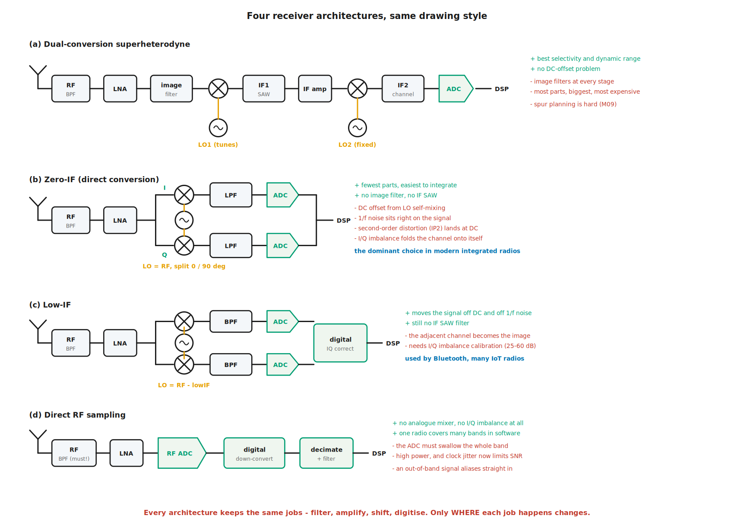
그림 M11-1. 네 구조를 같은 그림 양식으로 나란히 그린 것입니다. 읽는 법: 왼쪽 끝이 안테나, 오른쪽 끝이 디지털 신호 처리(DSP)입니다. 위에서 아래로 갈수록 아날로그 부품이 줄고 디지털이 늘어납니다. 오른쪽의 초록 줄은 장점, 빨간 줄은 대가입니다.

(a) 이중변환 슈퍼헤테로다인
주파수를 두 번 내립니다. 첫 IF는 높게(이미지를 멀리 보내려고), 둘째 IF는 낮게(채널 필터를 만들려고) — M09 §2에서 본 IF의 딜레마를 두 번으로 나눠 푸는 방식입니다.
장점 | 선택도와 동적 범위가 가장 좋다. DC 오프셋 문제가 없다. 각 단의 이득이 낮아 안정하다
대가 | 부품이 가장 많고 크고 비싸다. 이미지 필터가 단마다 필요하다. 스퍼 계획이 어렵다(→ M09)
쓰이는 곳 | 계측기, 기지국, 군용·위성 수신기

(b) Zero-IF (직접 변환, 호모다인)
LO를 RF와 같은 주파수로 놓아 신호를 곧바로 0 Hz로 내립니다. IF가 아예 없습니다.
$$f_{LO}=f_{RF} ⇒ f_{IF}=0$$
💡 이미지는 어디로 갔나? 이미지 주파수 = LO + IF = LO 이므로, 이미지가 원하는 신호 자신입니다. 별도의 이미지 대역이 존재하지 않으므로 이미지 필터가 필요 없습니다. 이것이 Zero-IF의 가장 큰 매력입니다.
대신 채널의 위쪽 절반과 아래쪽 절반이 서로의 이미지가 됩니다. 그 둘을 구별하려면 I와 Q 두 갈래가 반드시 필요하고, 두 갈래의 균형이 어긋나면 §M11.4의 문제가 생깁니다.
장점 | 부품이 가장 적고 집적하기 쉽다. 중간주파수용 표면탄성파(Surface Acoustic Wave, SAW) 필터가 없다 — 비싸고 큰 부품이다
대가 | DC 오프셋, 1/f 잡음, IP2, I/Q 불균형 — §M11.4~5
쓰이는 곳 | 휴대폰, Wi-Fi, 대부분의 집적 무선 칩

(c) Low-IF
신호를 0 Hz가 아니라 채널 폭의 1~2배쯤 되는 낮은 IF(수백 kHz ~ 수 MHz)로 내립니다.
장점 | 신호가 DC와 1/f 잡음을 피한다. 여전히 IF SAW가 필요 없다
대가 | 인접 채널이 이미지가 된다. I/Q 불균형 보정이 필수
쓰이는 곳 | 블루투스, 여러 사물인터넷 무선기

(d) 직접 RF 샘플링
아날로그 믹서 없이 아날로그-디지털 변환기(Analog-to-Digital Converter, ADC)가 RF를 그대로 받습니다. 주파수 이동은 디지털에서 합니다.
장점 | 아날로그 믹서·LO가 없으니 I/Q 불균형이 원천적으로 없다. 소프트웨어로 여러 대역을 처리
대가 | ADC가 대역 전체를 삼켜야 한다. 전력 소모가 크다. 클럭 지터가 SNR을 제한한다(→ M09 §9). 대역 밖 신호가 그대로 접혀 들어온다
쓰이는 곳 | 5G 기지국, 위상 배열 레이더, 계측기, 소프트웨어 정의 무선

선택 결정표
조건 | 유리한 구조
최고의 선택도·동적 범위가 필요 | 슈퍼헤테로다인
크기·가격·소비전력이 최우선 | Zero-IF
좁은 대역, 저전력, DC 문제 회피 | Low-IF
여러 대역을 한 하드웨어로, 대역폭이 매우 넓음 | 직접 RF 샘플링
강한 간섭 환경 | 슈퍼헤테로다인 또는 아주 좋은 Zero-IF
밀리미터파 | Zero-IF 계열 (부품 수가 지배적)
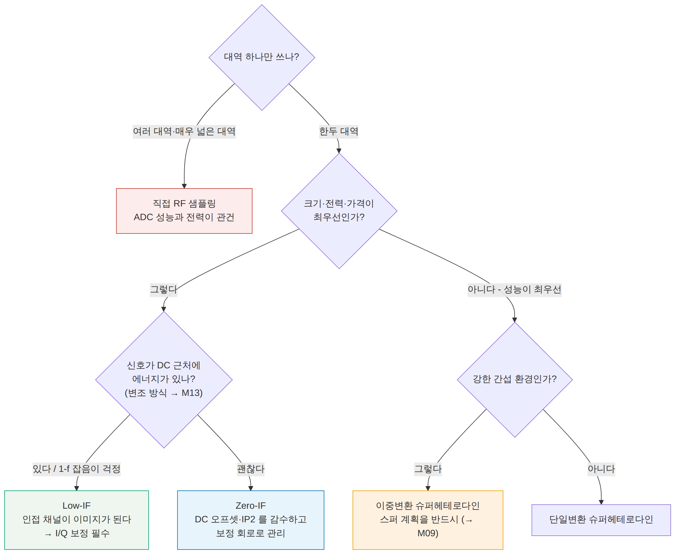
그림 M11-2. 아키텍처 결정 트리. 읽는 법: 위에서부터 질문에 답해 내려갑니다. 이 트리에 “정답”은 없습니다. 같은 제품도 세대가 바뀌면 답이 바뀝니다 — ADC가 좋아지면 오른쪽으로, 집적도가 중요해지면 Zero-IF 쪽으로 이동합니다.

M11.3 I/Q 신호와 복소 기저대역 — 왜 두 갈래가 필요한가

직관
실수 신호 하나만으로는 양의 주파수와 음의 주파수를 구별할 수 없습니다.
$$cos(2πft)=cos(−2πft)$$
즉 “LO보다 10 kHz 위”와 “LO보다 10 kHz 아래”가 똑같아 보입니다. 슈퍼헤테로다인에서는 IF가 충분히 높아서 둘 다 양의 주파수에 있으므로 문제가 없었습니다. 그러나 0 Hz(또는 아주 낮은 IF)로 내리면 둘이 겹칩니다.
해결책: 90도 차이 나는 두 LO로 두 갈래를 만듭니다.
- I (In-phase, 동상): cos으로 곱한 것
- Q (Quadrature, 직교): sin으로 곱한 것
이 둘을 하나의 복소수 I + jQ로 보면 양·음 주파수가 구별됩니다.
📌 한 줄 요약: I/Q는 편의가 아니라 필수입니다. 0 Hz 근처로 신호를 내리는 모든 구조는 반드시 두 갈래를 가져야 합니다.
💡 송신 쪽도 같습니다. 디지털에서 만든 복소 기저대역 신호를 I/Q 변조기로 올리면 원하는 쪽 측파대만 남길 수 있습니다. 한 갈래만 쓰면 위아래가 대칭으로 나가 전력의 절반을 버리고 스펙트럼을 두 배로 씁니다.

M11.4 I/Q 불균형 → 이미지 억압비

문제
두 갈래의 이득이 다르거나 위상이 정확히 90도가 아니면, 상쇄되어야 할 거울상이 남습니다.
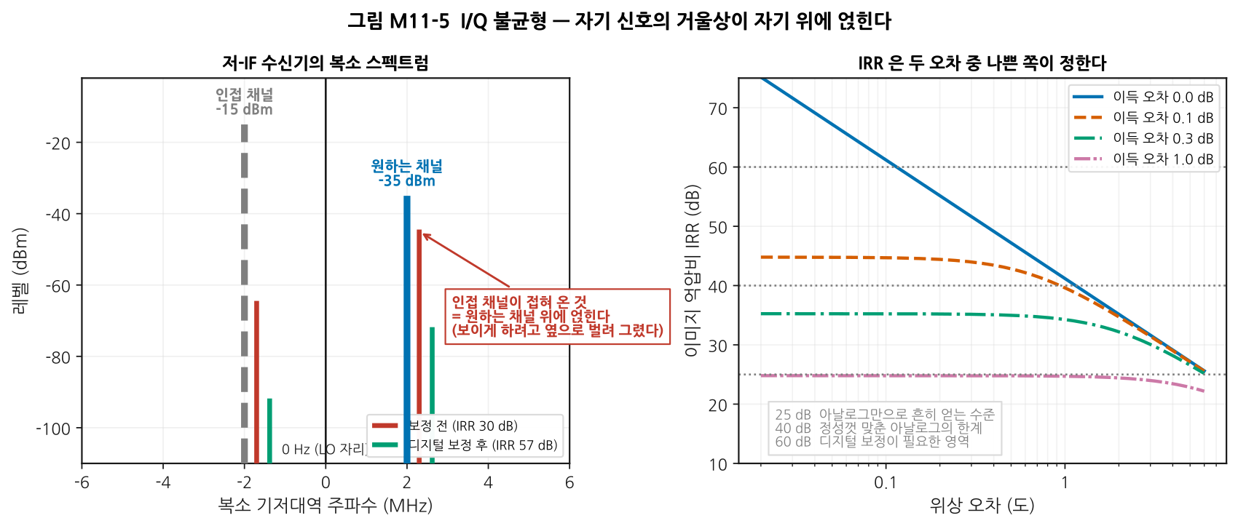
그림 M11-3. 왼쪽: 저-IF 수신기의 복소 스펙트럼입니다. 가로축이 0 Hz를 중심으로 한 복소 기저대역 주파수라, 음의 주파수가 실제로 존재합니다. 원하는 채널(+2 MHz, −35 dBm)과 인접 채널(−2 MHz, −15 dBm)이 있고, 각각의 거울상이 반대편에 나타납니다. 인접 채널이 20 dB 세므로, 그 거울상이 원하는 채널 위에 얹힙니다. 오른쪽: 이득 오차와 위상 오차에 따른 이미지 억압비(IRR)입니다.
$$\text{IRR}=10\log_{10}\frac{1+2acosθ+a^{2}}{1−2acosθ+a^{2}}, a={10}^{ΔG/20}$$
(ΔG는 두 갈래의 이득 오차 [dB], θ는 위상 오차에서 90도를 뺀 값)
이득 오차 | 위상 오차 | IRR
1.0 dB | 5.0° | 22.8 dB
0.5 dB | 2.0° | 29.5 dB
0.2 dB | 1.0° | 36.8 dB
0.05 dB | 0.2° | 49.5 dB
0.02 dB | 0.1° | 56.8 dB
⚠️ M09의 이미지와는 다른 문제입니다. 이름과 공식이 같아 헷갈리기 쉬우므로 정리합니다.
 | M09의 이미지 | M11의 I/Q 이미지
무엇이 겹치나 | 다른 주파수의 다른 신호 (RF + 2·IF) | 같은 대역 안의 반대쪽 절반
어디서 생기나 | 믹서의 물리적 성질 | 두 갈래의 불균형
막는 법 | RF 필터 (변환 전에) | 디지털 보정 (변환 후에도 가능)
왜 보정이 되나 | 불가능 — 이미 겹쳤다 | 불균형이 느리게 변하는 고정 오차라서
📌 디지털 보정이 가능한 이유가 결정적입니다. I/Q 불균형은 부품의 정합 오차이므로 온도와 주파수에 따라 천천히 변할 뿐 신호에 따라 변하지 않습니다. 따라서 한 번 측정해 역보정을 걸면 됩니다. 현대 무선 칩은 부팅 시 또는 주기적으로 이 교정을 수행해 아날로그 30 dB → 보정 후 55~60 dB를 얻습니다.

얼마나 필요한가
필요한 IRR은 “옆에 얼마나 센 신호가 있는가”가 정합니다.
인접 채널이 원하는 채널보다 D dB 세고, 그 거울상이 원하는 신호보다 M dB 아래에 있어야 한다면
$$\text{IRR}≥D+M$$
예: 인접 채널이 30 dB 세고, 그 거울상을 신호보다 15 dB 아래로 눌러야 한다면 IRR ≥ 45 dB 가 필요합니다. 아날로그만으로는 어려우므로 디지털 보정이 필수가 됩니다.

M11.5 Zero-IF만의 문제 — DC 오프셋과 IP2
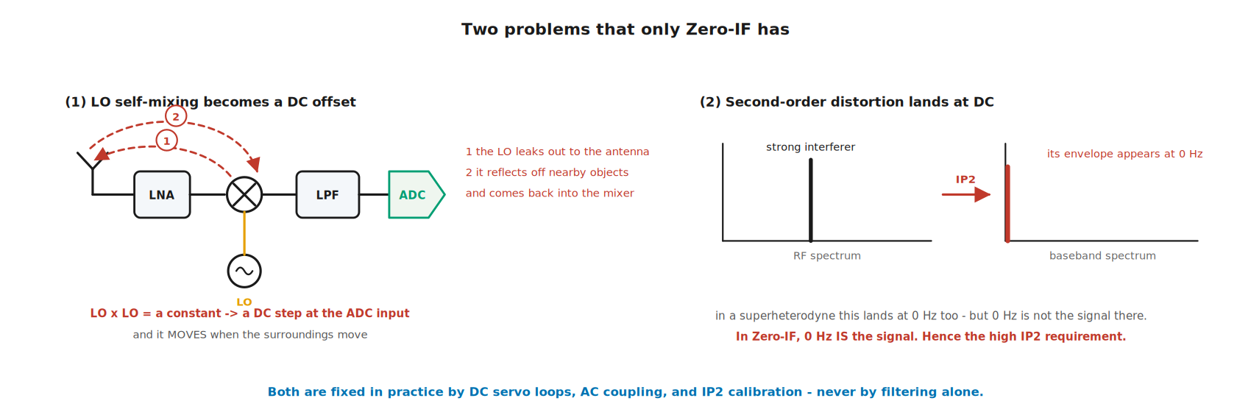
그림 M11-4. 읽는 법: (1) LO가 안테나 쪽으로 새어 나갔다가(①) 주변 물체에 반사되어 되돌아오면(②), 믹서에서 자기 자신과 곱해집니다. LO × LO는 직류 성분을 만들고, 그것이 곧 DC 오프셋입니다. (2) 강한 간섭의 2차 왜곡(IP2)이 만드는 포락선 성분이 0 Hz에 떨어집니다.
문제 | 왜 Zero-IF에서만 심각한가 | 실무의 대책
DC 오프셋 | 0 Hz가 곧 신호 자리이므로 신호와 구별되지 않는다. 주변 물체가 움직이면 값이 변한다 | DC 서보 루프, AC 결합(대신 신호의 DC 성분도 잃음), 디지털에서 추정·제거
1/f 잡음 | 트랜지스터의 저주파 잡음이 신호 대역 한복판에 있다 | 큰 소자, 초핑(chopping), 낮은 IF로 이동(→ Low-IF)
IP2 (2차 교차점, Second-order Intercept Point → M08 §5) | 2차 왜곡의 포락선 성분이 0 Hz에 떨어진다 | 높은 IP2 요구(+50 dBm 이상), IP2 교정 회로
I/Q 불균형 | §M11.4 | 디지털 보정
💡 슈퍼헤테로다인에서는 이 넷이 전부 문제가 아닙니다. DC 오프셋과 IP2 산물도 0 Hz에 생기지만, 그곳에 신호가 없으므로 그냥 버리면 됩니다. “어디에 신호를 두느냐”가 어떤 문제가 치명적인지를 정합니다. 이것이 아키텍처 선택의 본질입니다.
⚠️ LO 누설은 규제 문제이기도 합니다. Zero-IF에서 LO는 RF와 같은 주파수이므로, 안테나로 새어 나가면 자기 수신 대역 안으로 방사하는 것이 됩니다(→ M09 §4의 격리, M17의 인증).

M11.6 직접 RF 샘플링과 나이퀴스트 존

대역통과 샘플링 — 나이퀴스트가 말한 것과 말하지 않은 것
흔한 오해: “샘플링 주파수는 신호 주파수의 2배 이상이어야 한다.”
정확히는: 샘플링 주파수는 신호의 대역폭의 2배 이상이면 됩니다. 신호가 어느 주파수에 있는지는 상관없습니다. 다만 어느 나이퀴스트 존에 통째로 들어가야 합니다.
$$\text{존 번호}=\left\lfloor \frac{f}{f_{s}/2}\right\rfloor +1, f_{alias}=\left|f−f_{s}⋅\text{round}​\left(\frac{f}{f_{s}}\right)\right|$$
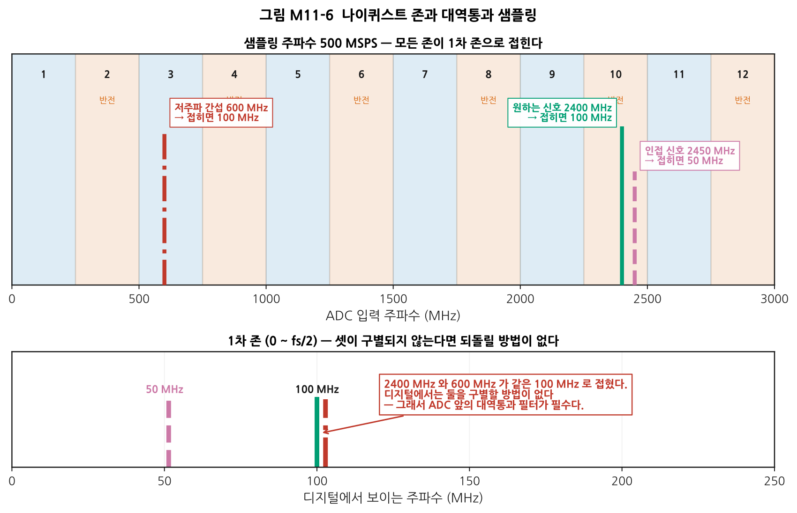
그림 M11-5. 위: 샘플링 주파수 500 MSPS일 때의 나이퀴스트 존입니다. 파란 띠가 홀수 존(스펙트럼이 그대로), 주황 띠가 짝수 존(스펙트럼이 좌우 반전)입니다. 아래: 모든 존이 1차 존(0 ~ fs/2)으로 접힙니다. 읽는 법: 2400 MHz와 600 MHz가 둘 다 100 MHz로 접혔습니다. 디지털에서는 구별할 방법이 없습니다.
입력 | 존 | 스펙트럼 | 접힌 주파수
2400 MHz | 10 | 반전 | 100 MHz
2450 MHz | 10 | 반전 | 50 MHz
600 MHz | 3 | 정상 | 100 MHz
⚠️ 이것이 직접 RF 샘플링의 가장 큰 위험입니다. 대역 밖의 신호가 아무 경고 없이 원하는 신호 위로 접혀 들어옵니다. 그래서 ADC 앞의 대역통과 필터는 선택이 아니라 필수입니다. 슈퍼헤테로다인에서는 IF 필터가 여러 겹으로 막아 주던 일을, 여기서는 필터 하나가 전부 감당해야 합니다.
💡 짝수 존의 스펙트럼 반전도 실무에서 자주 놓칩니다. 디지털에서 주파수 순서가 뒤집혀 있으므로 복조 전에 되돌려야 합니다. 잊으면 복조가 전혀 안 되는데 원인을 찾기 매우 어렵습니다.

클럭 지터가 새로운 한계가 된다
직접 RF 샘플링에서는 M09 §9의 지터가 곧바로 SNR 한계가 됩니다.
$${\text{SNR}}_{jitter}=−20\log_{10}(2πf_{in}σ_{t})$$
예: 입력 2.4 GHz, 클럭 지터 100 fs라면
$$\text{SNR}=−20\log_{10}(2π×2.4×{10}^{9}×100×{10}^{−15})=56.4 \text{dB}$$
📌 주파수가 높을수록 지터 요구가 가혹해집니다. 같은 100 fs 클럭이라도 입력이 100 MHz면 SNR 84 dB인데, 2.4 GHz에서는 56 dB로 떨어집니다. 직접 RF 샘플링이 고주파에서 어려운 근본 이유이며, 여기서 M09의 위상잡음 설계가 그대로 되살아납니다.

M11.7 ADC 사양 읽기 — ENOB의 함정, NSD가 더 쓸모 있는 이유
사양 | 정의 | 함정
분해능 (비트 수) | 양자화 단계 수 | 실제 성능과 거의 관계없다. 14비트 ADC의 ENOB이 10비트인 경우가 흔하다
SNR | 나이퀴스트 대역 전체의 신호 대 잡음비 | 어느 대역폭 기준인지 반드시 확인
ENOB (유효 비트수, Effective Number of Bits) | (SNDR − 1.76)/6.02. SNDR 은 잡음과 왜곡을 함께 센 신호 대 잡음·왜곡비 | 한 숫자로 뭉뚱그려 대역폭 정보를 잃는다
SFDR (무스퓨리어스 동적범위, Spurious-Free Dynamic Range) | 가장 큰 스퍼까지의 거리 | 잡음이 아니라 스퍼 기준. 간섭 환경에서 중요
NSD (잡음 스펙트럼 밀도, Noise Spectral Density) | 1 Hz 당 잡음 전력. 단위는 dBFS/Hz (dB relative to Full Scale, 풀스케일 대비 dB) | 가장 쓸모 있다. 대역폭을 곱하면 바로 채널 잡음이 나온다
$$\text{이상적인 }N\text{비트 ADC의 SNR}=6.02N+1.76 \text{dB}$$
비트 수 | 이상적 SNR
12 | 74.00 dB
14 | 86.04 dB
16 | 98.08 dB
$$\text{NSD [dBFS/Hz]}=−\text{SNR}−10\log_{10}(f_{s}/2)$$
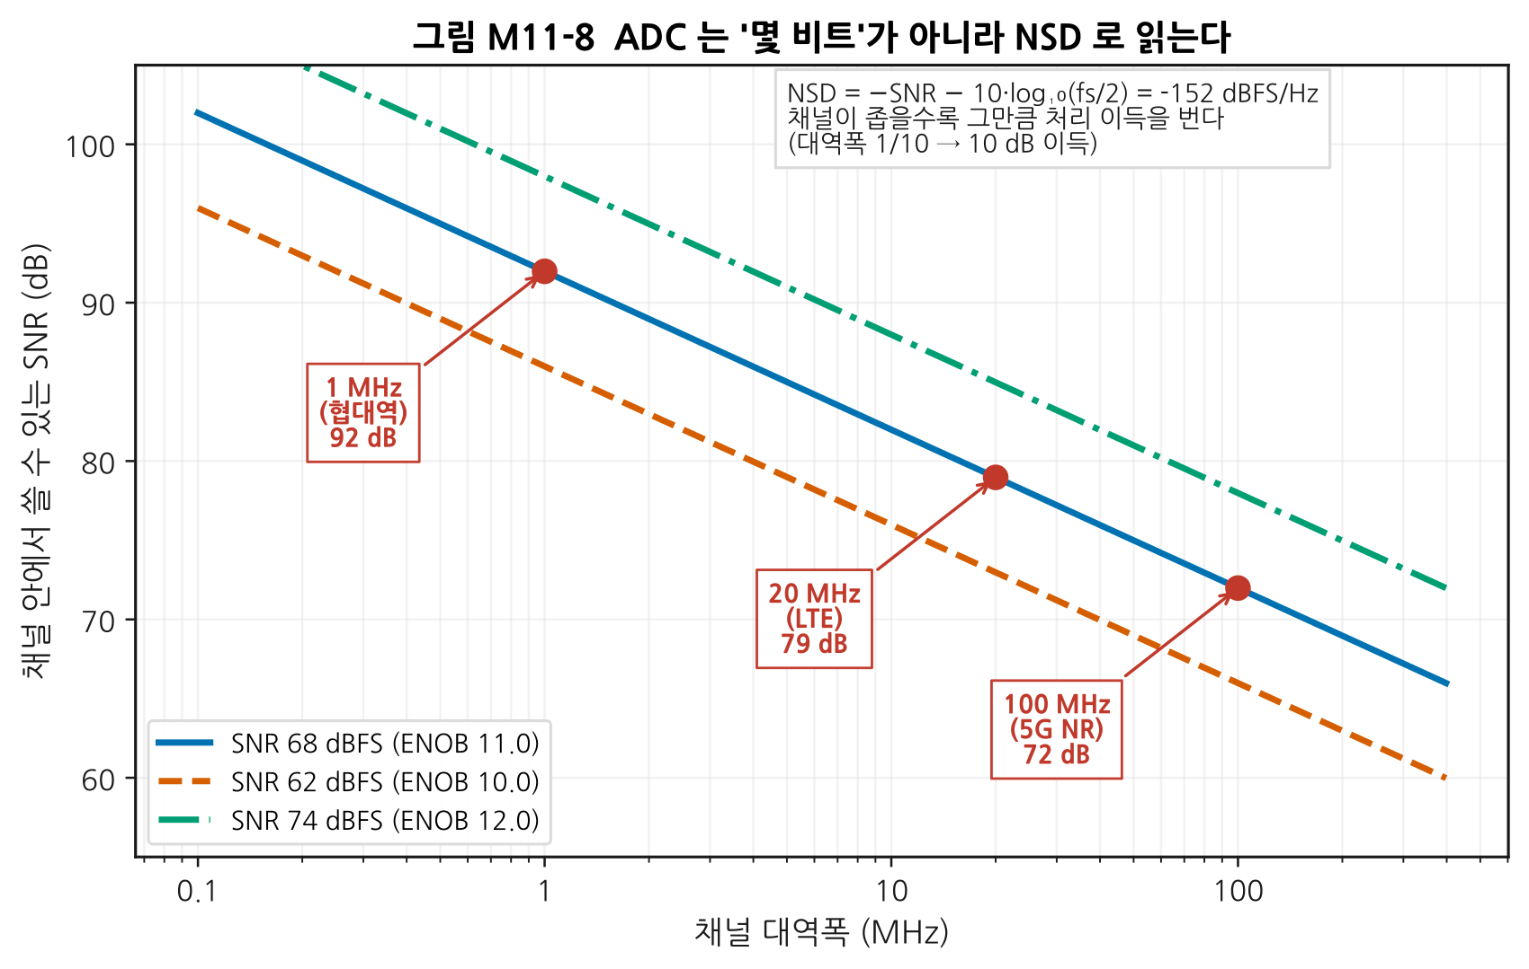
그림 M11-6. 가로축은 채널 대역폭, 세로축은 그 채널 안에서 실제로 쓸 수 있는 SNR입니다. 읽는 법: 잡음은 대역폭에 비례하므로, 채널이 좁을수록 그만큼 이득을 법니다. 이것을 처리 이득(processing gain)이라 합니다.
계산 예 (샘플링 주파수 fs = 500 MSPS(Mega-Samples Per Second, 초당 백만 샘플), SNR 68 dBFS인 ADC):
- ENOB = (68 − 1.76)/6.02 = 11.00 비트 (14비트 부품이라도!)
- NSD = −68 − 10·log₁₀(250 MHz) = −152.0 dBFS/Hz
채널 대역폭 | 채널 안 SNR | 처리 이득
1 MHz | 92.0 dB | 24.0 dB
20 MHz (LTE) | 79.0 dB | 11.0 dB
100 MHz (5G NR) | 72.0 dB | 4.0 dB
📌 “14비트니까 86 dB”는 틀렸고, “ENOB 11비트니까 68 dB”도 반쪽입니다. 실제로 쓸 수 있는 것은 채널 대역폭 안의 SNR이며, 20 MHz 채널이라면 79 dB입니다. NSD로 적혀 있으면 이 계산이 한 줄에 끝납니다.
⚠️ SFDR은 별개의 사양입니다. 잡음은 넓게 퍼져 있지만 스퍼는 한 곳에 뭉쳐 있어, 대역폭을 좁혀도 줄지 않습니다. 강한 간섭이 있는 환경에서는 SNR보다 SFDR이 먼저 한계가 됩니다. (동적 범위 전반은 M12가 소유합니다.)

M11.8 이득 배분과 AGC
자동 이득 제어(Automatic Gain Control, AGC)는 입력 세기가 변해도 뒷단이 늘 같은 레벨을 보도록 이득을 조절하는 회로입니다.

레벨 다이어그램 — 신호가 어디서 얼마나 큰가
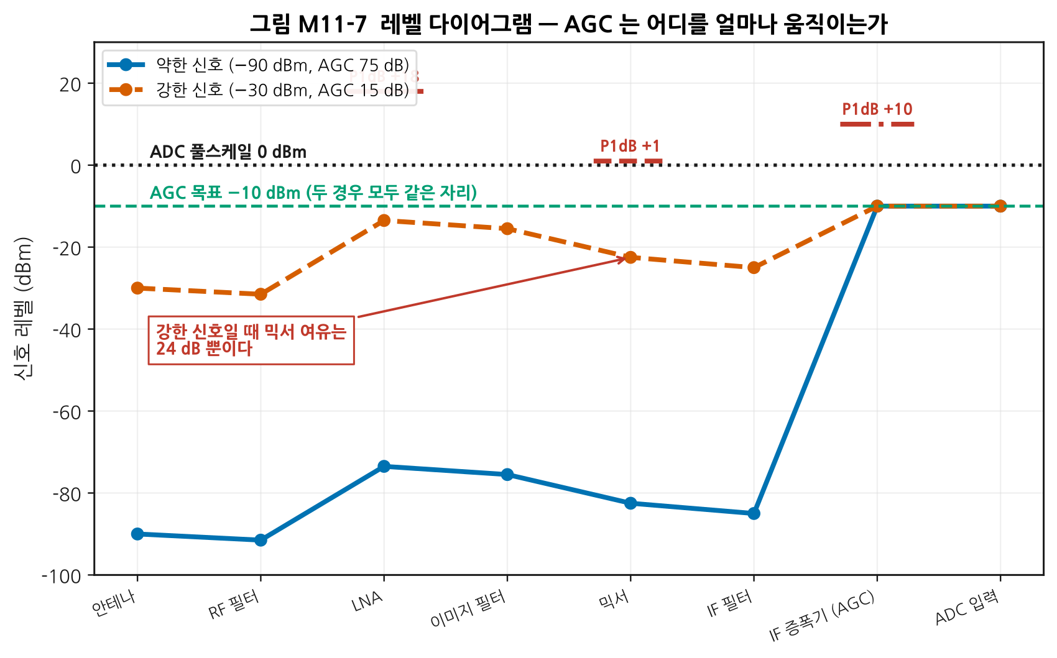
그림 M11-7. 가로축이 체인의 각 단, 세로축이 그 지점의 신호 레벨(dBm)입니다. 빨간 짧은 선이 각 단의 P1dB이고, 검은 점선이 ADC 풀스케일입니다. 읽는 법: 두 곡선은 같은 수신기에 약한 신호(−90 dBm)와 강한 신호(−30 dBm)가 들어온 경우입니다. AGC가 두 경우 모두 ADC 입력을 −10 dBm이라는 같은 자리에 놓습니다 — 그것이 AGC의 일입니다.
입력 | AGC 이득 | ADC 입력 | 믹서 출력과 P1dB의 여유
−90 dBm (약함) | 75 dB | −10 dBm | 84 dB
−30 dBm (강함) | 15 dB | −10 dBm | 24 dB
AGC 범위 = 60 dB

이득 배분의 두 원칙
① 잡음은 앞에서 정해지므로, 이득은 되도록 앞에 둔다. ② 선형성은 뒤에서 깨지므로, 이득을 앞에 너무 많이 두면 뒷단이 포화한다.
이 둘이 정면으로 충돌합니다. 그 충돌을 수식으로 풀어 최적점을 찾는 것이 M12의 주제입니다. 여기서는 구조적 결론만 확인합니다.
규칙 | 이유
이득은 필터 뒤에 둔다 | 걸러낸 다음 키워야 강한 간섭을 함께 키우지 않는다
가변 이득은 뒤쪽에 둔다 | 앞쪽 이득을 줄이면 NF가 곧바로 나빠진다
한 단의 이득이 너무 크면 안 된다 | 되먹임으로 발진 위험(→ M08 §7)
LNA 바이패스를 둔다 | 아주 강한 신호에서는 LNA 자체가 포화하므로 건너뛴다
⚠️ AGC 설계에서 가장 흔한 실패: 이득을 줄이는 순서를 잘못 잡는 것입니다. 뒤에서부터 줄여야 합니다. 앞단(LNA) 이득을 먼저 줄이면 잡음지수가 즉시 나빠져, 강한 간섭 옆의 약한 신호를 놓칩니다.

M11.9 송신 아키텍처
수신의 거울상이지만 강조점이 다릅니다. 수신은 약한 신호를 살리는 일, 송신은 강한 신호를 깨끗하게 내보내는 일입니다.
구조 | 방식 | 특징
직접 변환 송신 | 기저대역 I/Q → 곧바로 RF | 부품 최소. LO 끌림(pulling) 위험 — PA의 강한 출력이 같은 주파수의 LO를 흔든다
2단 상향변환 | 기저대역 → IF → RF | LO 끌림을 피한다. 부품이 늘어난다
폴라(polar) 변조 | 진폭과 위상을 따로 처리 | 효율이 높다(→ M08 §8의 스위칭급과 결합). 대역폭 요구가 커진다
송신에서 반드시 관리해야 하는 것
항목 | 왜
반송파 누설 (LO leakage) | I/Q 변조기의 DC 오프셋이 반송파를 그대로 내보낸다
측파대 억압 | I/Q 불균형이 반대쪽 측파대를 남긴다 (§M11.4와 같은 원리)
하모닉 | 저역 통과 필터로 제거(→ M07)
인접채널 누설 | PA의 비선형성 (→ M08, 정량은 M13)
LO 끌림 | PA 출력과 LO 주파수가 같으면 발생. 차폐와 주파수 계획으로 회피
📌 송신 신호 품질(EVM, ACLR, 스펙트럼 마스크)의 정의와 계산은 M13이 소유합니다. 여기서는 “아키텍처가 어떤 결함을 만드는가”까지만 봅니다.

M11.L 실습

L11-a — I/Q 불균형 시뮬레이션 (Tier 0, 2시간)
목표: I/Q 불균형을 실제 신호로 만들어 이미지를 관찰하고, 공식과 대조합니다.
준비물: Python 3, numpy
절차
- 아래 스크립트를 l11a.py로 저장하고 실행합니다.
import numpy as np
FS = 10e6 # 기저대역 샘플링 [Hz]
N = 1 << 16
F_SIG = 2.0e6 # 저-IF 로 내려온 원하는 채널 [Hz]
def demod(gain_err_db, phase_err_deg, f_sig=F_SIG):
"""이득·위상 오차가 있는 I/Q 복조기를 흉내 낸다."""
t = np.arange(N) / FS
g = 10 ** (gain_err_db / 20)
ph = np.deg2rad(phase_err_deg)
i = np.cos(2 * np.pi * f_sig * t)
q = g * np.sin(2 * np.pi * f_sig * t + ph)
return i + 1j * q
def irr_measured(gain_err_db, phase_err_deg):
"""스펙트럼에서 원하는 성분과 거울상의 비를 직접 잰다."""
x = demod(gain_err_db, phase_err_deg)
w = np.hanning(N)
X = np.fft.fftshift(np.fft.fft(x * w))
f = np.fft.fftshift(np.fft.fftfreq(N, 1 / FS))
k_sig = int(np.argmin(np.abs(f - F_SIG)))
k_img = int(np.argmin(np.abs(f + F_SIG)))
return 20 * np.log10(abs(X[k_sig]) / abs(X[k_img]))
def irr_formula(gain_err_db, phase_err_deg):
a = 10 ** (gain_err_db / 20)
t = np.deg2rad(phase_err_deg)
return 10 * np.log10((1 + 2 * a * np.cos(t) + a ** 2)
/ (1 - 2 * a * np.cos(t) + a ** 2))
print(f"{'이득오차':>8} {'위상오차':>8} {'측정 IRR':>10} {'공식 IRR':>10} {'차이':>7}")
print("-" * 50)
for g, p in ((0.0, 1.0), (0.1, 0.5), (0.2, 1.0), (0.5, 2.0),
(1.0, 5.0), (0.05, 0.2)):
m, f_ = irr_measured(g, p), irr_formula(g, p)
print(f"{g:8.2f} {p:8.2f} {m:9.2f} dB {f_:9.2f} dB {m-f_:6.2f}")
- 측정값과 공식이 일치하는지 확인합니다.
- 역보정을 구현합니다. 측정한 이득·위상 오차를 알고 있다고 가정하고, q에 보정을 걸어 IRR이 얼마나 올라가는지 봅니다.
- 오차를 추정하는 방법을 생각해 봅니다(힌트: 알려진 톤 하나를 넣고 이미지 크기를 재면 됩니다).
예상 결과
이득오차 위상오차 측정 IRR 공식 IRR 차이
--------------------------------------------------
0.00 1.00 41.18 dB 41.18 dB -0.00
0.10 0.50 42.83 dB 42.83 dB 0.00
0.20 1.00 36.80 dB 36.80 dB -0.00
0.50 2.00 29.46 dB 29.46 dB 0.00
1.00 5.00 22.83 dB 22.83 dB -0.00
0.05 0.20 49.46 dB 49.46 dB -0.00
판정 기준
항목 | 합격
재현 | 측정과 공식이 0.1 dB 안에서 일치
해석 ① | 이득 오차 0에서도 IRR이 유한한 이유를 설명할 수 있다
해석 ② | 두 오차 중 어느 쪽이 지배적인지 판별할 수 있다
확장 | 역보정을 구현해 IRR을 20 dB 이상 개선했다
흔한 실수
실수 | 증상 | 바로잡기
창 함수 없이 FFT | 스펙트럼 누설로 이미지가 실제보다 크게 보인다 | 해닝 창 등을 적용
신호 주파수가 FFT 격자에 안 맞음 | 값이 불안정하다 | F_SIG를 FS/N의 정수배로
실수 신호로 시험 | 이미지 개념 자체가 성립하지 않는다 | 반드시 복소 신호 I + jQ
dB와 배수를 섞음 | 값이 2배 어긋난다 | 전압비는 20·log, 전력비는 10·log

L11-b — 나이퀴스트 존 계산기 (Tier 0, 2시간)
목표: 직접 RF 샘플링에서 샘플링 주파수를 고르는 도구를 만듭니다.
절차
- 아래 스크립트를 l11b.py로 저장하고 실행합니다.
import numpy as np
LO, HI = 2400.0, 2483.5 # 받고 싶은 대역 [MHz]
BLK = [600.0, 900.0, 1800.0, 2600.0, 5250.0] # 주변의 강한 신호들
GUARD = 15.0 # 가장자리 여유 [MHz]
def zone(f, fs):
return int(np.floor(f / (fs / 2))) + 1
def alias(f, fs):
return abs(f - fs * round(f / fs))
def inverted(f, fs):
return zone(f, fs) % 2 == 0
def check(fs, name=""):
print(f"\n=== {name} fs = {fs:g} MSPS ===")
for f in (LO, HI):
print(f" {f:8.1f} MHz -> 존 {zone(f, fs):2d}, "
f"{'반전' if inverted(f, fs) else '정상'}, "
f"앨리어스 {alias(f, fs):7.2f} MHz")
if zone(LO, fs) != zone(HI, fs):
print(" !! 대역이 두 존에 걸쳐 있다 — 접히면 스스로 겹친다. 사용 불가")
a_lo, a_hi = sorted((alias(LO, fs), alias(HI, fs)))
for bf in BLK:
ab = alias(bf, fs)
flag = " <-- 원하는 대역 위로 떨어진다!" if a_lo <= ab <= a_hi else ""
print(f" 방해파 {bf:8.1f} MHz -> 앨리어스 {ab:7.2f} MHz{flag}")
check(500.0, "후보 A")
check(600.0, "후보 B")
check(983.0, "후보 C")
# 조건을 만족하는 fs 를 직접 찾아본다
print("\n=== 조건을 만족하는 fs 탐색 ===")
found = []
for fs in np.arange(400.0, 1200.0, 1.0):
if zone(LO, fs) != zone(HI, fs):
continue
a = sorted((alias(LO, fs), alias(HI, fs)))
if a[0] < GUARD or a[1] > fs / 2 - GUARD:
continue
if any(a[0] - GUARD <= alias(b, fs) <= a[1] + GUARD for b in BLK):
continue
found.append((fs, a[0], a[1], zone(LO, fs)))
print(f" {len(found)} 개 발견. 앞의 다섯 개:")
for fs, a0, a1, z in found[:5]:
print(f" fs {fs:7.1f} MSPS -> 존 {z:2d}, "
f"앨리어스 대역 {a0:6.1f}~{a1:6.1f} MHz")
- 세 후보가 각각 왜 나쁜지 정리합니다.
- 탐색 결과에서 하나를 고르고, 그 선택의 근거를 씁니다(부품 조달, 클럭 발생 난이도 포함).
예상 결과 (일부)
=== 후보 A fs = 500 MSPS ===
2400.0 MHz -> 존 10, 반전, 앨리어스 100.00 MHz
2483.5 MHz -> 존 10, 반전, 앨리어스 16.50 MHz
방해파 600.0 MHz -> 앨리어스 100.00 MHz <-- 원하는 대역 위로 떨어진다!
...
=== 후보 C fs = 983 MSPS ===
!! 대역이 두 존에 걸쳐 있다 — 접히면 스스로 겹친다. 사용 불가
=== 조건을 만족하는 fs 탐색 ===
147 개 발견. 앞의 다섯 개:
fs 574.0 MSPS -> 존 9, 앨리어스 대역 104.0~ 187.5 MHz
fs 575.0 MSPS -> 존 9, 앨리어스 대역 100.0~ 183.5 MHz
fs 576.0 MSPS -> 존 9, 앨리어스 대역 96.0~ 179.5 MHz
판정 기준
항목 | 합격
재현 | 위 결과가 그대로 나온다
해석 ① | 후보 A의 문제(방해파 3개가 대역 위로)
해석 ② | 후보 B의 문제(대역이 0 Hz에서 시작 — DC 근처는 쓸 수 없다)
해석 ③ | 후보 C의 문제(대역이 두 존에 걸침)
선택 | 탐색 결과 중 하나를 고르고 근거를 댔다
흔한 실수
실수 | 증상 | 바로잡기
대역 가장자리를 안 봄 | 중심은 괜찮은데 끝이 존을 넘어간다 | 양 끝을 각각 확인
여유(guard)를 0으로 | 필터가 완벽하다는 가정 | 실제 필터의 천이대역만큼 여유를 둔다
스펙트럼 반전을 잊음 | 복조가 전혀 안 되는데 원인 불명 | 짝수 존이면 디지털에서 되돌린다
ADC 앞 필터를 생략 | 대역 밖 신호가 그대로 접혀 들어온다 | 대역통과 필터는 필수

L11-c — SDR로 실제 I/Q 데이터 보기 (Tier 1, 2시간)
목표: 실제 수신기의 I/Q 데이터를 받아, 이 모듈에서 배운 결함들을 눈으로 확인합니다.
준비물: RTL-SDR 등 저가 소프트웨어 정의 무선(Software-Defined Radio, SDR) 동글, pyrtlsdr 또는 SDR 소프트웨어
⚠️ 수신만 하십시오. 송신 기능이 있는 장비를 허가 없이 송신에 쓰면 안 됩니다. 안테나 입력에 강한 신호를 넣지 마십시오(→ M04).
절차
- 주파수변조(Frequency Modulation, FM) 방송처럼 확실히 존재하는 신호로 맞추고 I/Q 데이터를 받습니다.
- 복소 FFT를 그립니다. 0 Hz에 뾰족한 선이 보이는지 확인합니다 → DC 오프셋 (§M11.5)
- 신호가 없는 조용한 주파수로 옮겨도 0 Hz 선이 남는지 봅니다.
- 알려진 톤을 넣을 수 있다면(신호발생기 또는 다른 SDR의 송신), 거울 위치에 작은 상이 있는지 봅니다 → I/Q 불균형 (§M11.4)
- 이득을 올려 가며 하모닉과 상호변조가 나타나는 지점을 찾습니다 → M08
예상 결과
관찰 | 무엇을 확인한 것
0 Hz의 뾰족한 선 | DC 오프셋 (신호와 무관하게 존재)
톤의 거울 위치에 20~40 dB 아래의 상 | I/Q 불균형
이득을 올렸을 때 새로 생기는 선들 | 압축과 상호변조
판정 기준: 세 가지 중 최소 두 가지를 관찰하고, 각각이 이 모듈의 어느 절에 해당하는지 설명할 수 있으면 합격입니다.
📌 저가 SDR은 대부분 Zero-IF 또는 Low-IF 구조입니다. 그래서 이 모듈에서 배운 결함이 교과서보다 뚜렷하게 보입니다. 비싼 장비로는 오히려 관찰하기 어렵습니다.

M11.Q 확인 문제
Q1. Zero-IF 수신기에는 왜 이미지 제거 필터가 필요 없는가? 그 대신 무엇을 감수하는가?
이미지가 필요 없는 이유: 이미지 주파수 = LO + IF 인데 Zero-IF에서는 IF = 0이므로 이미지 = LO = 원하는 신호 자신입니다. 별도의 이미지 대역이 존재하지 않습니다.
대신 감수하는 것 네 가지 1. DC 오프셋 — LO가 새어 나갔다 반사되어 돌아와 자기 자신과 곱해지면 직류가 생기고, 그것이 신호 자리에 앉습니다. 게다가 주변이 움직이면 값이 변합니다. 2. 1/f 잡음 — 소자의 저주파 잡음이 신호 대역 한복판에 있습니다. 3. IP2 — 2차 왜곡의 포락선이 0 Hz에 떨어집니다. 4. I/Q 불균형 — 채널의 위쪽 절반과 아래쪽 절반이 서로 섞입니다.
핵심: 문제가 사라진 것이 아니라 다른 문제로 바뀐 것입니다.
Q2. I/Q 경로의 이득 오차가 0.5 dB, 위상 오차가 2도다. 이미지 억압비는 얼마인가? 인접 채널이 30 dB 세다면 문제가 되는가?
$$\text{IRR}=10\log_{10}\frac{1+2acosθ+a^{2}}{1−2acosθ+a^{2}}, a={10}^{0.5/20}=1.0593, θ=2°$$
계산하면 약 29.5 dB 입니다.
인접 채널이 30 dB 셀 때: 그 거울상은 원하는 신호보다 30 − 29.5 = 0.5 dB 위에 있습니다. 즉 간섭이 신호보다 큽니다. 복조 불가능합니다.
필요한 IRR: 거울상을 신호보다 15 dB 아래로 눌러야 한다면 IRR ≥ 30 + 15 = 45 dB 가 필요합니다. 아날로그만으로는 어려우므로 디지털 보정이 필수입니다.
Q3. M09의 “이미지”와 M11의 “I/Q 이미지”는 무엇이 다른가?
 | M09의 이미지 | M11의 I/Q 이미지
정체 | RF + 2·IF에 있는 다른 신호 | 같은 대역 안, 0 Hz 기준 반대쪽
원인 | 믹서가 합·차를 모두 만드는 물리적 성질 | 두 갈래(I/Q)의 이득·위상 불균형
크기를 정하는 것 | 그 주파수에 실제로 있는 신호의 세기 | 불균형의 크기 (IRR)
막는 법 | 믹서 앞의 RF 필터 — 변환 뒤에는 불가능 | 디지털 보정 — 변환 뒤에도 가능
왜 보정이 되나 | 안 됨. 이미 같은 주파수에 겹쳤다 | 불균형이 느리게 변하는 고정 오차라서
핵심 차이: M09의 이미지는 정보가 파괴되지만, I/Q 이미지는 정보가 섞였을 뿐이라 역행렬로 되돌릴 수 있습니다.
Q4. 2400 MHz 신호를 500 MSPS로 샘플링하면 디지털에서 몇 MHz로 보이는가? 스펙트럼은 뒤집히는가?
존 번호 = ⌊2400 / 250⌋ + 1 = 9 + 1 = 10번 존
접힌 주파수 = |2400 − 500 × round(2400/500)| = |2400 − 500 × 5| = |2400 − 2500| = 100 MHz
짝수 존이므로 스펙트럼이 좌우 반전됩니다. 디지털에서 주파수 순서가 뒤집혀 있으므로 복조 전에 켤레를 취하거나 주파수 축을 되돌려야 합니다.
추가 위험: 600 MHz 신호도 |600 − 500| = 100 MHz로 접힙니다. 둘이 같은 자리에 겹치며, 디지털에서는 구별할 방법이 없습니다. 그래서 ADC 앞의 대역통과 필터가 반드시 필요합니다.
Q5. fs = 500 MSPS, SNR 68 dBFS인 ADC가 있다. ENOB은? 20 MHz 채널에서 실제로 쓸 수 있는 SNR은?
ENOB = (68 − 1.76) / 6.02 = 11.00 비트
NSD = −68 − 10·log₁₀(250 × 10⁶) = −68 − 83.98 = −152.0 dBFS/Hz
20 MHz 채널 안의 잡음 = −152.0 + 10·log₁₀(20 × 10⁶) = −152.0 + 73.0 = −79.0 dBFS
따라서 채널 SNR = 79.0 dB 입니다.
처리 이득 = 10·log₁₀(250/20) = 11.0 dB
해석: “68 dB짜리 ADC”라고만 알면 20 MHz 채널에서 79 dB를 쓸 수 있다는 사실을 놓칩니다. NSD로 생각하면 이 계산이 한 줄입니다.
Q6. AGC가 이득을 줄여야 할 때, 앞단부터 줄이는 것과 뒷단부터 줄이는 것 중 무엇이 옳은가?
뒷단부터 줄여야 합니다.
이유: 잡음지수는 앞단이 지배합니다(→ M08, 정량은 M12). 앞단(LNA)의 이득을 줄이면 뒷단의 잡음 기여가 상대적으로 커져 시스템 잡음지수가 즉시 나빠집니다. 그러면 강한 간섭 옆에 있는 약한 신호를 놓칩니다.
뒷단의 이득을 줄이는 것은 잡음지수에 거의 영향이 없습니다. 이미 신호가 충분히 커진 뒤이기 때문입니다.
예외: 신호가 아주 강해서 LNA 자체가 압축될 지경이면 어쩔 수 없이 앞단을 건드려야 합니다. 그래서 실무에서는 LNA 바이패스 경로를 따로 둡니다 — 이득을 조금 줄이는 것이 아니라 아예 건너뛰는 것입니다.
Q7. 직접 RF 샘플링 수신기에서 클럭 지터가 100 fs다. 2.4 GHz 신호를 받을 때 지터가 제한하는 SNR은? 이 수신기를 900 MHz에 쓰면 어떻게 달라지는가?
$${\text{SNR}}_{jitter}=−20\log_{10}(2πf_{in}σ_{t})$$
2.4 GHz: −20·log₁₀(2π × 2.4×10⁹ × 100×10⁻¹⁵) = −20·log₁₀(1.508×10⁻³) = 56.4 dB
900 MHz: −20·log₁₀(2π × 900×10⁶ × 100×10⁻¹⁵) = −20·log₁₀(5.65×10⁻⁴) = 65.0 dB
약 8.5 dB 좋아집니다 (주파수 비 2.667 의 20·log₁₀ 값).
해석: 지터가 만드는 SNR 한계는 입력 주파수에 반비례합니다. 그래서 직접 RF 샘플링은 주파수가 올라갈수록 클럭 요구가 가혹해지고, 어느 지점부터는 아날로그 하향변환이 다시 유리해집니다. M09에서 배운 위상잡음 설계가 여기서 그대로 되살아납니다.
Q8. 좁은 대역 저전력 사물인터넷 무선기를 설계한다. Zero-IF와 Low-IF 중 어느 쪽을 고르겠는가?
Low-IF가 유리한 경우가 많습니다.
이유 1. 좁은 대역이므로 IF를 채널 폭의 1~2배만 띄워도 DC와 1/f 잡음을 피할 수 있습니다. 낮은 IF라서 디지털 처리 부담도 작습니다. 2. 저전력 설계에서는 소자가 작아 1/f 잡음이 크고, DC 오프셋 보정 회로도 전력을 씁니다. 그것을 피할 수 있습니다. 3. IF가 낮으므로 ADC 요구가 크지 않습니다.
대가: 인접 채널이 이미지가 되므로 I/Q 불균형 보정이 필요합니다. 다만 좁은 대역에서는 보정이 상대적으로 쉽습니다(주파수에 따른 불균형 변화가 작음).
실제로 블루투스와 여러 사물인터넷 무선기가 Low-IF를 씁니다.
Zero-IF가 나은 경우: 대역폭이 매우 넓어(예: Wi-Fi 80/160 MHz) Low-IF의 IF조차 높아져 ADC 부담이 커질 때입니다.

M11.10 한 장 요약
무엇 | 한 줄 | 절
아키텍처의 본질 | 일을 없애는 게 아니라 어디서 할지를 정하는 것 | §0, §2
슈퍼헤테로다인 | 선택도·동적범위 최고, 부품 최다, 스퍼 계획이 어렵다 | §2
Zero-IF | 이미지 필터가 없다. 대신 DC·1/f·IP2·I/Q 넷을 감수 | §2, §5
Low-IF | DC와 1/f 을 피한다. 인접 채널이 이미지가 된다 | §2
직접 RF 샘플링 | I/Q 불균형 원천 제거. 지터와 앨리어싱이 새 한계 | §2, §6
왜 I/Q인가 | 실수 신호로는 양·음 주파수를 구별 못 한다 | §3
IRR 공식 | M09 의 이미지 억압 공식과 같은 형태 | §4
필요한 IRR | IRR ≥ (인접 채널의 세기 차) + (요구 여유) | §4
M09 vs M11 이미지 | 하나는 정보 파괴, 하나는 정보 혼합(보정 가능) | §4, Q3
DC 오프셋 | LO 누설이 반사되어 자기와 곱해진 것. 주변이 움직이면 값이 변한다 | §5
IP2 | 슈퍼헤테로다인에서도 0 Hz에 생기지만 거기 신호가 없어서 무해 | §5
대역통과 샘플링 | 신호 주파수가 아니라 대역폭의 2배면 된다 | §6
짝수 존 | 스펙트럼이 반전된다. 잊으면 복조가 안 된다 | §6
앨리어싱 위험 | 대역 밖 신호가 경고 없이 접혀 온다 → ADC 앞 필터 필수 | §6
지터 한계 | SNR = −20·log₁₀(2π f_in σ_t). 주파수에 반비례 | §6
ENOB의 함정 | 대역폭 정보를 잃는다. NSD가 더 쓸모 있다 | §7
처리 이득 | 채널이 좁을수록 번다. 20 MHz면 11 dB | §7
SFDR | 잡음이 아니라 스퍼 기준. 대역폭을 좁혀도 안 준다 | §7
AGC의 일 | 어떤 입력에서도 ADC 입력을 같은 자리에 놓는 것 | §8
이득 배분 충돌 | 앞에 두면 잡음에 유리, 뒤가 포화. 최적화는 M12 | §8
AGC 순서 | 뒤에서부터 줄인다. 앞단을 줄이면 NF가 즉시 나빠진다 | §8
송신의 강조점 | 약한 신호 살리기가 아니라 강한 신호를 깨끗하게 | §9
LO 끌림 | 직접 변환 송신에서 PA 출력이 같은 주파수의 LO를 흔든다 | §9

M11.A 이 모듈의 축약어
약어 | 영문 원어 | 한글
I / Q | In-phase / Quadrature | 동상 / 직교
IRR | Image Rejection Ratio | 이미지 억압비
Zero-IF | Zero Intermediate Frequency (Homodyne) | 영 중간주파수 (직접 변환, 호모다인)
Low-IF | Low Intermediate Frequency | 저 중간주파수
ADC | Analog-to-Digital Converter | 아날로그-디지털 변환기
DAC | Digital-to-Analog Converter | 디지털-아날로그 변환기
ENOB | Effective Number of Bits | 유효 비트수
SNDR | Signal-to-Noise-and-Distortion Ratio | 신호 대 잡음·왜곡비
SFDR | Spurious-Free Dynamic Range | 무스퓨리어스 동적범위
NSD | Noise Spectral Density | 잡음 스펙트럼 밀도
dBFS | dB relative to Full Scale | 풀스케일 대비 dB
MSPS | Mega-Samples Per Second | 초당 백만 샘플
AGC | Automatic Gain Control | 자동 이득 제어
DSP | Digital Signal Processing | 디지털 신호 처리
SDR | Software-Defined Radio | 소프트웨어 정의 무선
IP2 | Second-order Intercept Point | 2차 교차점 (→ M08)
LO | Local Oscillator | 국부발진기 (→ M09)
SAW | Surface Acoustic Wave | 표면 탄성파 (→ M07)
NF | Noise Figure | 잡음지수 (→ M08)
EVM | Error Vector Magnitude | 오차 벡터 크기 (→ M13)
ACLR | Adjacent Channel Leakage Ratio | 인접채널 누설비 (→ M13)
PA | Power Amplifier | 전력 증폭기 (→ M08)

M11.S 출처
내용 | 출처 | 등급 | 교차검증
직접 변환(Zero-IF)의 고유 문제 — DC 오프셋, 1/f, IP2, I/Q 불균형 | B. Razavi, Design Considerations for Direct-Conversion Receivers · TI SNAA329 — 12-GHz Direct Conversion Receiver With LMX8410L I/Q Demodulator | C, B | 2건
직접 RF 샘플링의 장단점, 나이퀴스트 존, 클럭 지터 한계 | AMD/Xilinx WP489 — An Adaptable Direct RF Sampling Solution · AMD — Understanding Key Parameters for RF-Sampling Data Converters | B, B | 2건
SFDR과 소프트웨어 정의 무선의 동적범위 | Microwaves & RF — Increasing SFDR in Software-Defined Radios | D | —
트랜시버 시스템 개관 (참고 사이트) | rfdh — RF 트랜시버 시스템의 이해 | D | 본문은 위 B등급 자료로 재작성
📌 본문에서 직접 계산·검산한 항목 — 재현 방법은 scripts/gen_fig_m11.py 실행입니다(13개 검산 항목이 출력됩니다).
- I/Q 불균형 → IRR 환산표 전체. 실습 L11-a에서 신호를 직접 합성해 FFT로 잰 값과 공식이 0.01 dB 안에서 일치함을 확인 (독립적인 두 방법의 교차검증)
- 나이퀴스트 존·앨리어스 주파수·스펙트럼 반전 여부
- 이상적 N비트 SNR(6.02N + 1.76), ENOB, NSD, 처리 이득
- 레벨 다이어그램의 모든 레벨과 AGC 범위 60 dB
- 클럭 지터가 제한하는 SNR
⚠️ URL 확인 안내: 작성 환경의 조직 정책상 외부 사이트를 직접 열 수 없어, 검색 결과의 서지 정보와 요약을 교차 대조하는 방식으로 검증했습니다. 링크의 최신 유효성은 독자가 확인해 주십시오. 배경은 M00.S 참조.

다음 모듈
****M12 — 시스템 예산 설계: 스펙을 나누는 기술****
이 커리큘럼 이론의 정점입니다. M08~M11에서 부품과 구조를 모두 봤으니, 이제 요구사항을 부품 스펙으로 나누는 일을 합니다. §M11.8에서 미뤄 둔 이득 배분 최적화가 거기서 풀립니다.

변경 이력
버전 | 일자 | 내용
v1.0 | 2026-08-20 | 최초 작성. 시각자료 7종(데이터 플롯 4 + SVG 도해 2 + Mermaid 결정트리 1), 실습 3종, 확인 문제 8문항
— | 2026-08-20 | 검토 3회 완료. 1차(사실): ① 그림 생성기에서 줄바꿈을 \\n 으로 써서 라벨이 실제로 ₩n 으로 렌더되던 오류를 발견해 8곳을 정정하고, 나머지 생성기 13개도 같은 문제가 없는지 전수 검사했다. ② 레벨 다이어그램의 AGC 모델이 약한 신호와 강한 신호의 ADC 입력을 서로 다른 자리에 놓고 있어(−45 dBm 대 −10 dBm) AGC 의 정의와 맞지 않던 것을 발견, 두 경우 모두 −10 dBm 에 오도록 AGC 범위를 15~75 dB(60 dB)로 다시 잡았다. ③ I/Q 불균형 공식을 신호를 직접 합성해 FFT 로 잰 값과 대조(실습 L11-a)해 0.01 dB 안에서 일치함을 확인 — 서로 독립적인 두 방법의 교차검증이다. ④ 그림 번호가 3번을 건너뛰고 있어 문서 등장 순서대로 1~7 로 다시 매겼다. ⑤ Q7 의 반올림 표기 정정(8.6 → 약 8.5 dB). 2차(교육): §0 을 ‘네 가지 일을 각각 어디서 할 것인가’ 라는 한 문장으로 압축해 아키텍처의 정의를 먼저 못박았다. M09 의 이미지와 M11 의 I/Q 이미지가 이름은 같지만 다른 문제라는 점이 초심자에게 가장 혼동되는 지점이라 판단해, §4 에 비교표를 넣고 Q3 을 통째로 그 구분에 배정했다(정보 파괴 대 정보 혼합). 지침 2 에 따라 SAW·ADC·ENOB·SNDR·SFDR·NSD·dBFS·MSPS·AGC·SDR·IP2·FM 의 최초 등장 표기를 원어 병기로 보완. 3차(구조): 설계서 §5 의 소유 개념 13항목·주요 절 11개·Lab 3종을 대조해 누락 없음 확인(절은 내용상 9개로 통합했고 모든 항목이 대응된다). 시각자료 요구 8종 중 ①~④ 는 설계서가 ‘동일 양식 SVG 로 비교’ 라고 지정했으므로 한 장으로 만들었고, ⑧ 트레이드오프는 표로 두어 최종 7종이다. M09(이미지·스퍼)·M12(이득 배분 최적화·동적범위)·M13(EVM·ACLR)·M15(측정·보정)·M17(보드 분할)으로 넘길 내용이 침범하지 않았는지 확인하고 각 지점에 이월 표시. §0 에 층위 분리표 배치. M10 의 ‘다음 모듈’ 링크와 README·설계서 진행표 갱신. Mermaid 1개 렌더 검증, 실습 코드 2개를 본문 그대로 실행해 예상 결과와 일치함을 확인.

M12 — 시스템 예산 설계: 스펙을 나누는 기술
이 모듈이 커리큘럼 이론의 정점입니다. RF 시스템 엔지니어의 핵심 산출물인 캐스케이드 예산표를 직접 만듭니다. M06~M11에서 배운 모든 숫자가 여기서 한 장의 표로 모입니다.
선수 모듈 | M11, M08 (NF·P1dB·IP3 정의), M10 (링크 버짓), M01 (dB·kTB)
이 모듈이 소유하는 개념 | Friis 캐스케이드 잡음지수 공식, 캐스케이드 IIP3/OIP3, 캐스케이드 이득·P1dB, 시스템 잡음온도, 수신 감도와 최소 검출 신호(MDS), 요구 SNR과 복조 임계값, 잡음 등가 대역폭, 동적 범위(선형 동적범위, 무스퓨리어스 동적범위 SFDR), 차단(blocking)과 감도 저하, 이득 배분 최적화, 스펙 플로우다운, 마진 배분 정책, 최악조건 예산 vs RSS 예산, 온도·공정·전압 변동
이 모듈을 쓰는 후속 모듈 | M13(요구 SNR의 근거), M14·M15(예산표의 각 항목을 어떻게 재는가), M16(예산과 실측이 어긋날 때), M17(구현이 예산을 지키는가), 캡스톤(예산표가 설계의 출발점)
학습 목표 | ① 5단 이상 체인의 NF/IIP3/이득을 계산한다 ② 요구 감도로부터 각 부품에 배분할 스펙을 도출한다 ③ 왜 첫 단이 잡음을, 마지막 단이 선형성을 지배하는지 수식으로 보인다

M12.0 이 모듈의 범위
지금까지는 부품 하나하나의 사양을 읽는 법을 배웠습니다. 이 모듈은 반대 방향입니다.
“이 무전기가 −95 dBm을 받아야 한다”는 요구가 있을 때, 저잡음 증폭기(Low Noise Amplifier, LNA)의 잡음지수(Noise Figure, NF)는 몇 dB여야 하는가?
이 질문에 답하는 것이 시스템 엔지니어의 일입니다. 그리고 답하는 도구가 예산표입니다.
⚠️ 다른 모듈과의 역할 분리
개념 | M12 (여기) | 다른 모듈
NF, P1dB, IP3 | 여러 단을 이었을 때의 누적 계산 | M08이 한 단의 정의를 소유
이득 배분 | 수식으로 최적점을 찾는다 | M11 §8이 AGC와 레벨 다이어그램의 원칙을 소유
링크 버짓 | 수신기 내부 예산 | M10 §8이 전파 구간을 소유
요구 SNR | 예산의 입력값으로 사용 | M13이 변조 방식에서 어떻게 나오는지 소유
측정 | 언급만 | M14·M15가 각 항목의 측정 절차를 소유

이 모듈이 푸는 문제
하나의 요구사항을 끝까지 따라갑니다.
요구 항목 | 값
주파수 | 2.4 GHz
채널 대역폭 | 20 MHz
복조에 필요한 신호 대 잡음비(Signal-to-Noise Ratio, SNR) | 2 dB
감도 | −95 dBm 이하
차단(blocking) | 각 −30 dBm인 간섭 두 개가 있어도 3차 상호변조 성분(IM3 → M08 §5)이 잡음 바닥 아래
마진 정책 | 감도에 0.5 dB 이상
📌 결론을 미리 말하면, 이 두 요구는 하나의 이득 설정으로 동시에 만족할 수 없습니다. 왜 그런지, 그리고 실무가 그것을 어떻게 푸는지가 이 모듈의 이야기입니다.

M12.1 예산표란 무엇인가
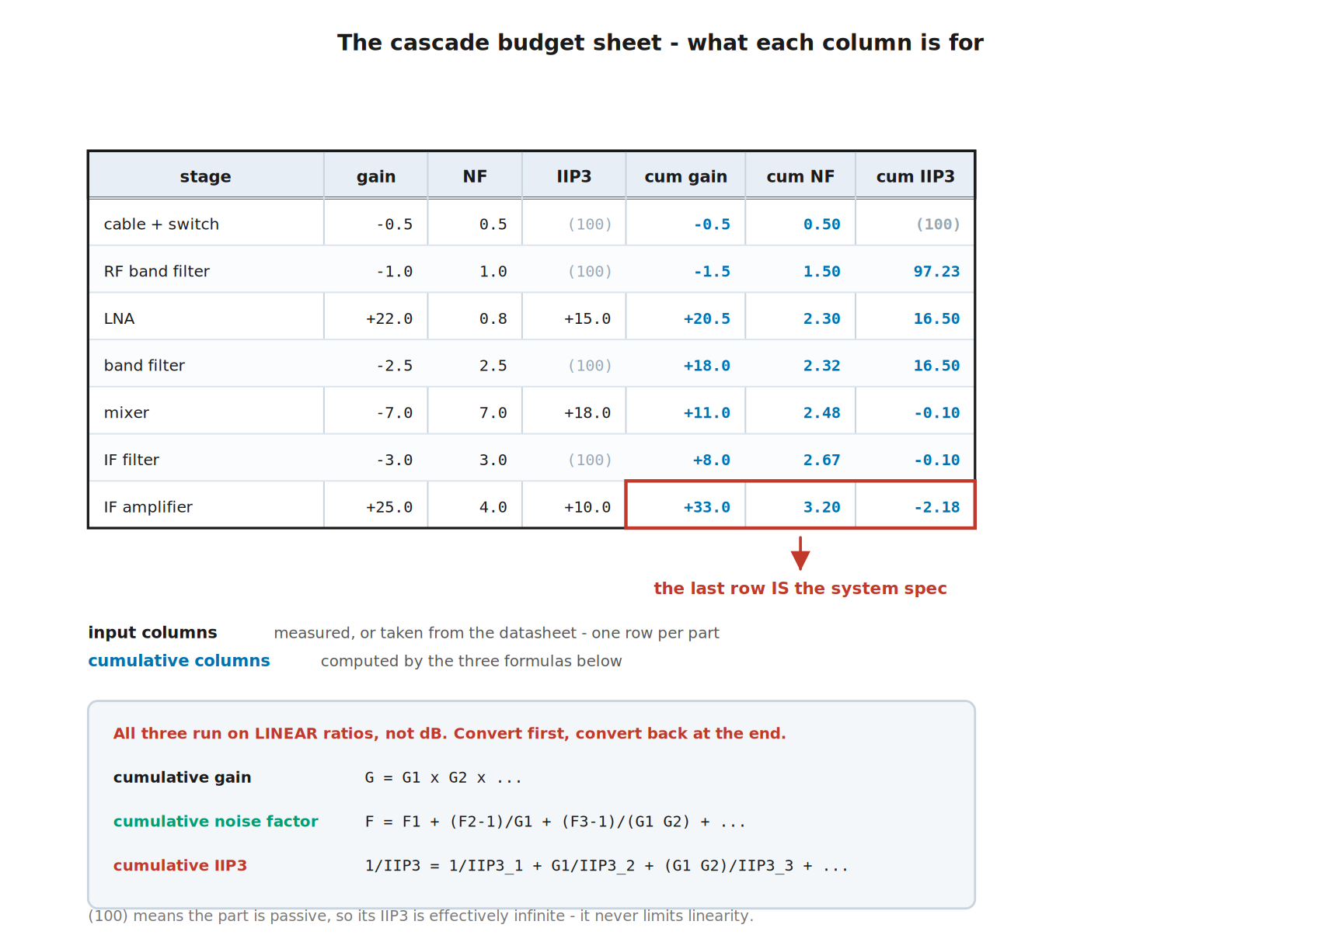
그림 M12-1. 캐스케이드 예산표의 양식. 읽는 법: 왼쪽 네 열은 입력입니다 — 부품 하나당 한 줄씩, 데이터시트나 실측에서 가져옵니다. 오른쪽 세 열은 계산 결과로, 그 단까지의 누적값입니다. 표의 맨 아랫줄이 곧 시스템 사양입니다. (100)은 수동 부품이라 IIP3가 사실상 무한대라는 뜻입니다.
예산표가 하는 일은 세 가지입니다.
- 현재 설계가 요구를 만족하는지 판정한다 (위에서 아래로)
- 요구를 만족하려면 어느 부품을 얼마나 고쳐야 하는지 찾는다 (아래에서 위로)
- 설계 변경의 영향을 즉시 확인한다 (한 칸을 바꾸면 아랫줄이 전부 바뀐다)
⚠️ 세 공식 모두 dB가 아니라 배수로 계산합니다. dB끼리 더하면 되는 것은 이득뿐입니다. 잡음인자와 IIP3는 반드시 배수로 바꿔 계산한 뒤 마지막에 dB로 되돌려야 합니다. 이것이 예산표에서 가장 흔한 실수입니다.

M12.2 Friis 공식 — 왜 첫 단이 지배하는가

식
$$F_{total}=F_{1}+\frac{F_{2}−1}{G_{1}}+\frac{F_{3}−1}{G_{1}G_{2}}+\frac{F_{4}−1}{G_{1}G_{2}G_{3}}+⋯$$
(F는 잡음인자, G는 이득. 둘 다 배수입니다.)

유도의 직관
$n$번째 단이 새로 만든 잡음은 그 단의 입력에서 볼 때 $(F_{n}−1)×kTB$ 만큼입니다. 그런데 그 잡음이 시스템 입력에서 얼마짜리로 보이는가를 물으면, 앞단의 이득으로 나눠 줘야 합니다.
$$\text{입력 환산 기여}=\frac{F_{n}−1}{G_{1}G_{2}⋯G_{n−1}}$$
즉, 앞단의 이득이 클수록 뒷단의 잡음은 작아 보입니다. 그게 전부입니다.
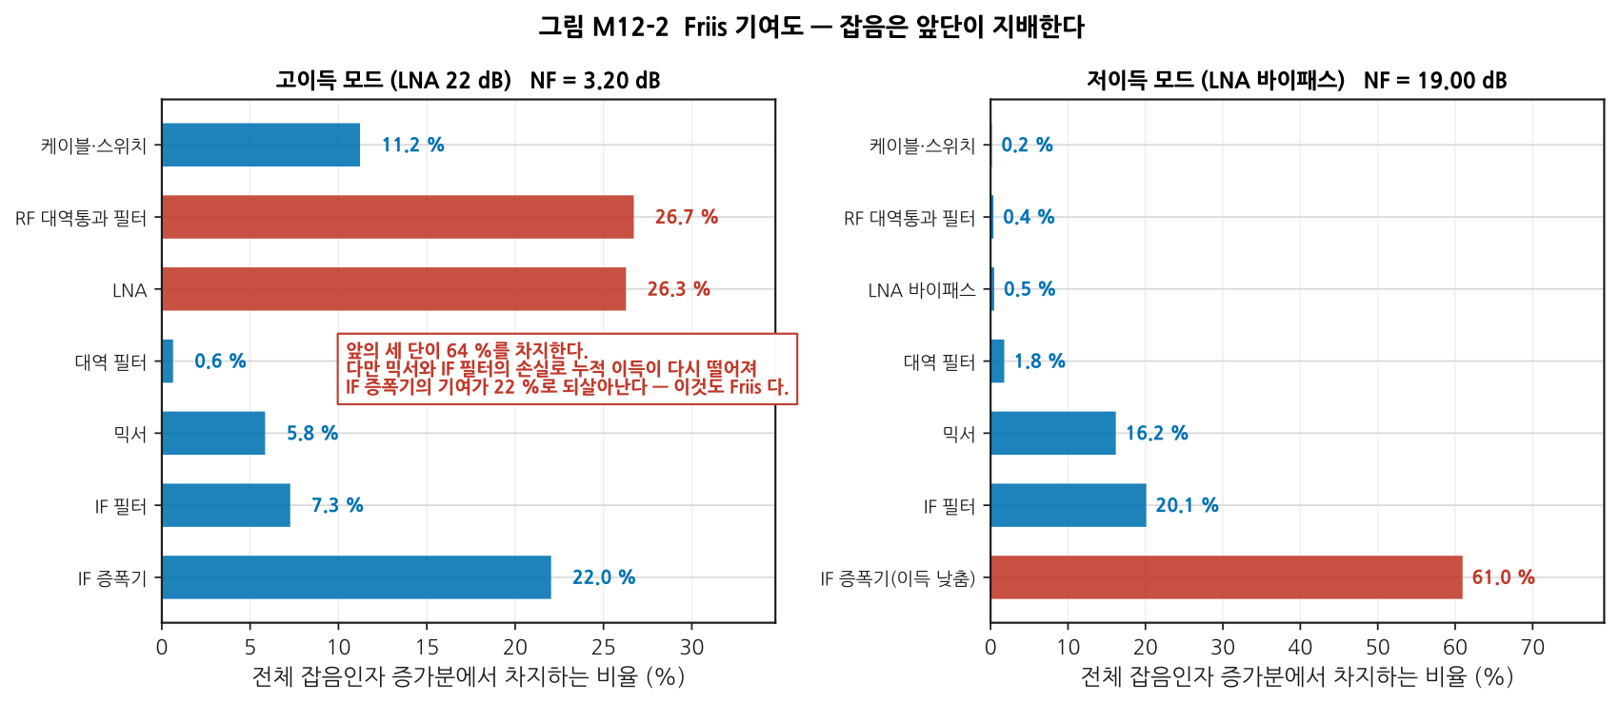
그림 M12-2. 각 단이 전체 잡음인자 증가분에서 차지하는 비율입니다. 읽는 법: 왼쪽(고이득 모드)에서 앞의 세 단이 64 %를 차지합니다. 다만 믹서와 IF 필터의 손실 때문에 누적 이득이 다시 떨어지면 IF 증폭기의 기여가 22 %로 되살아납니다 — 이것도 Friis 식이 말해 주는 내용입니다. 오른쪽(저이득 모드)에서는 LNA가 없으므로 뒷단이 전체를 지배해 NF가 19 dB까지 올라갑니다.
📌 “첫 단이 지배한다”는 정확히는 “누적 이득이 큰 지점 이후는 기여가 작아진다”입니다. 그래서 체인 중간에 큰 손실(믹서, 필터)이 있으면 그 뒤가 다시 중요해집니다. 예산표를 보면 어디를 고쳐야 하는지가 한눈에 보입니다.

세 가지 즉시 확인 가능한 성질
성질 | 확인
수동 소자만의 체인은 NF = 총 손실 | 1 + 2 + 3 dB 손실 → NF 정확히 6.00 dB
한 단짜리 체인의 NF는 그 단의 값 | 당연하지만 구현 검증에 유용
앞단 이득이 아주 크면 뒷단 잡음이 사라진다 | 60 dB 이득 뒤에 NF 30 dB → 전체 NF 1.00 dB
💡 잡음온도로 쓰면 뺄셈이 사라집니다. $T_{e}=T_{0}(F−1)$ 로 바꾸면 Friis 식은 $T_{total}=T_{1}+T_{2}/G_{1}+⋯$ 가 되어 “−1”이 없어집니다. 위성·전파천문에서 잡음온도를 쓰는 실무적 이유 중 하나입니다. 이 문서의 계산기는 두 경로를 각각 구현해 결과가 같은지 검산합니다.

M12.3 캐스케이드 IP3 — 왜 마지막 단이 지배하는가

식
$$\frac{1}{IIP3_{total}}=\frac{1}{IIP3_{1}}+\frac{G_{1}}{IIP3_{2}}+\frac{G_{1}G_{2}}{IIP3_{3}}+⋯$$
(IIP3는 전력 배수, G는 이득 배수입니다. IIP3는 입력 3차 교차점(Input Third-order Intercept Point)이며, 출력 기준이 필요하면 OIP3 = IIP3 + 전체 이득으로 바꿉니다. 캐스케이드 P1dB도 같은 형태의 식을 씁니다.)

직관
Friis와 정확히 반대입니다. 앞에서 이득을 얻은 만큼, 뒷단은 더 큰 신호를 받습니다. 큰 신호를 받는 단이 먼저 왜곡을 만듭니다.
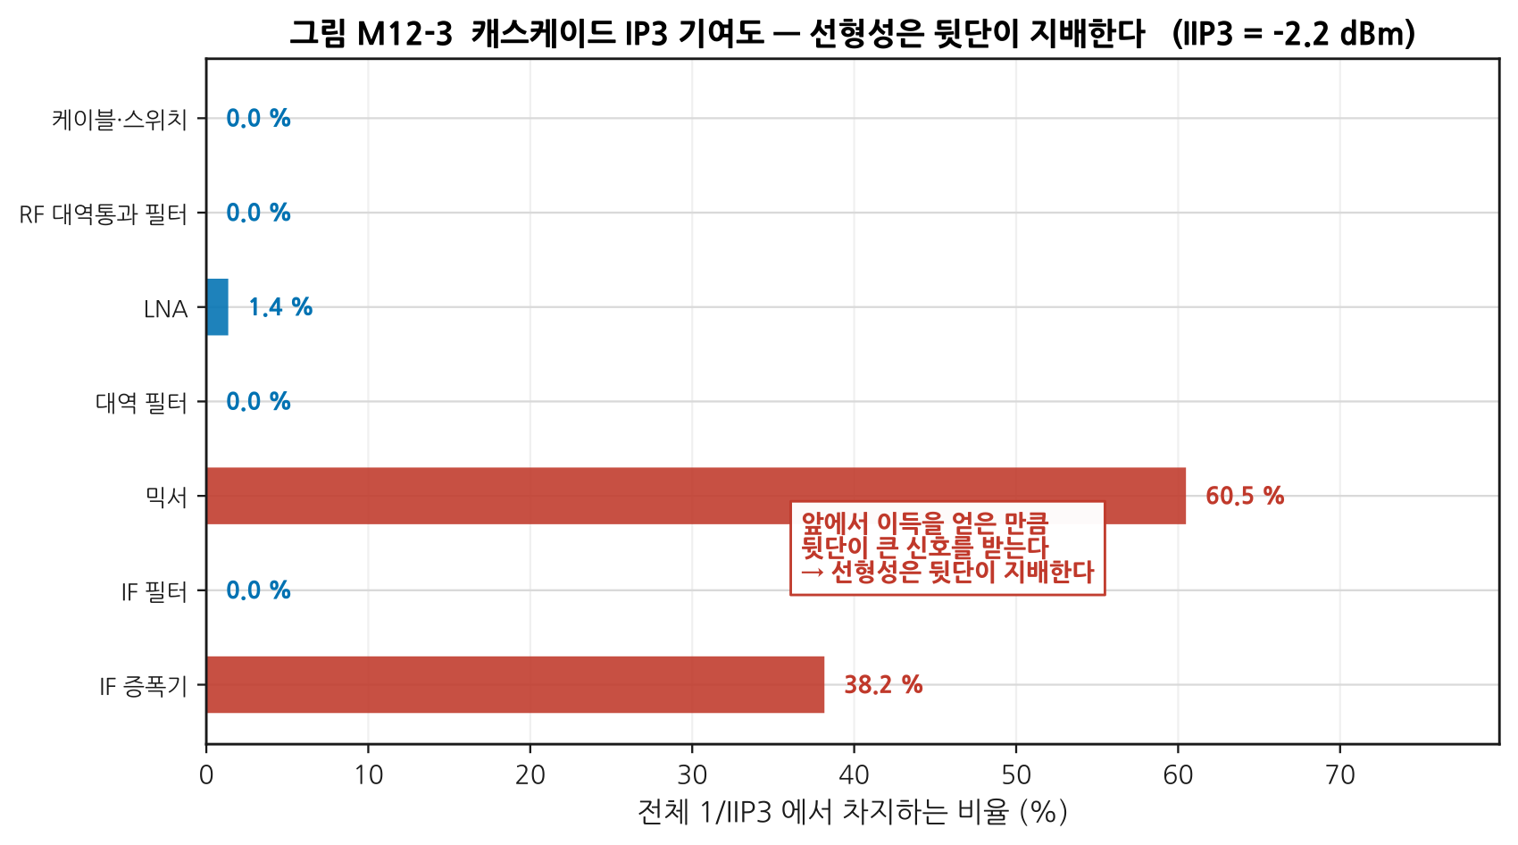
그림 M12-3. 각 단이 전체 1/IIP3에서 차지하는 비율입니다. 읽는 법: 믹서가 60.5 %, IF 증폭기가 38.2 %로 뒤의 두 능동 소자가 거의 전부입니다. LNA는 1.4 %뿐입니다. 수동 부품(0.0 %)은 사실상 선형이라 기여하지 않습니다.
 | 잡음 (Friis) | 선형성 (IP3)
나누는 값 | 앞단의 이득 | —
곱하는 값 | — | 앞단의 이득
지배하는 곳 | 앞단 | 뒷단
앞단 이득을 키우면 | 좋아진다 | 나빠진다
📌 이 표의 마지막 줄이 이 모듈 전체의 핵심입니다. 같은 손잡이(앞단 이득)가 두 성능을 반대 방향으로 움직입니다.

M12.4 두 지배 법칙의 충돌 = 이득 배분 문제
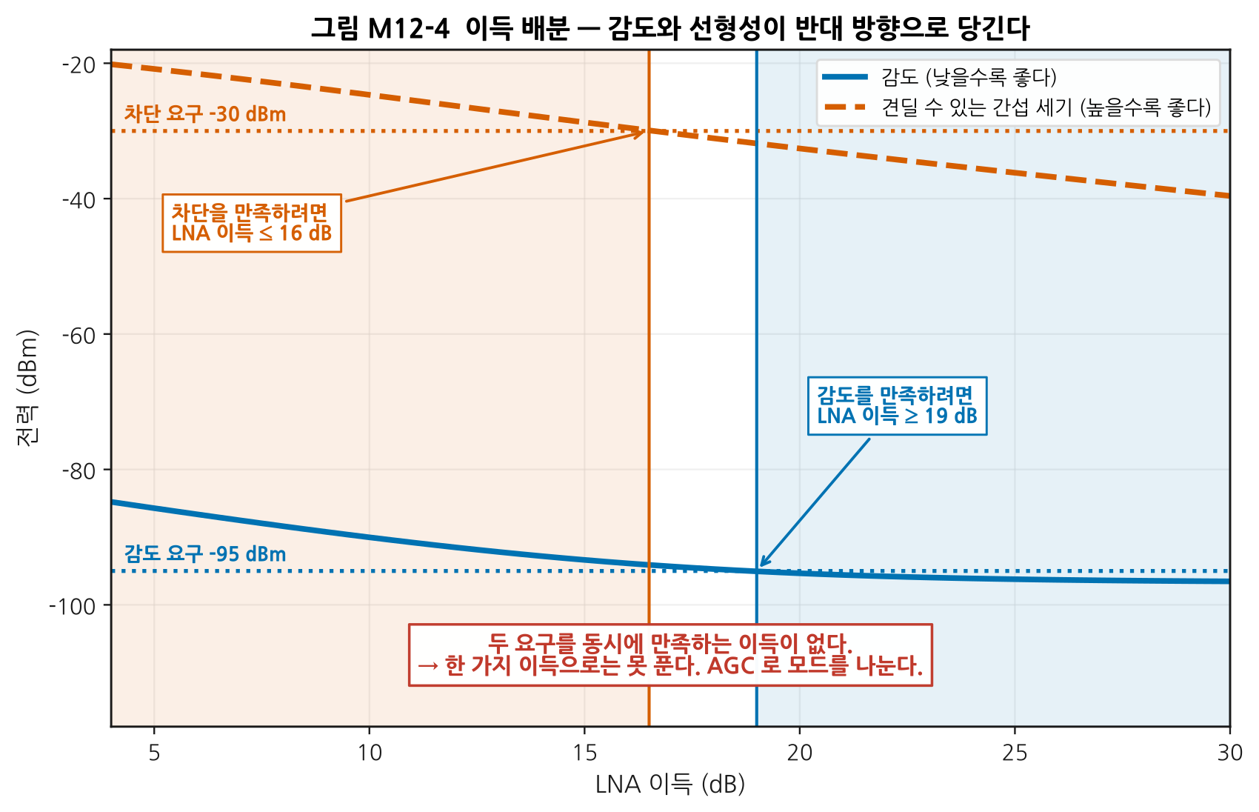
그림 M12-4. LNA 이득만 바꿔 가며 계산한 결과입니다. 가로축이 LNA 이득, 세로축이 전력(dBm)입니다. 읽는 법: 파란 실선은 감도로, 낮을수록 좋습니다. 주황 파선은 견딜 수 있는 간섭 세기로, 높을수록 좋습니다. 두 요구선(점선)을 만족하는 구간이 각각 파란 영역과 주황 영역인데, 겹치지 않습니다.
LNA 이득 | 시스템 NF | 시스템 IIP3 | 감도 | 견딜 수 있는 간섭
10 dB | 8.96 dB | +9.02 dBm | −90.03 dBm | −24.66 dBm
14 dB | 6.18 dB | +5.51 dBm | −92.81 dBm | −27.93 dBm
18 dB | 4.27 dB | +1.73 dBm | −94.72 dBm | −31.09 dBm
22 dB | 3.20 dB | −2.18 dBm | −95.79 dBm | −34.05 dBm
26 dB | 2.68 dB | −6.15 dBm | −96.31 dBm | −36.87 dBm
요구 판정
- 감도 −95 dBm을 만족하려면 LNA 이득 ≥ 19 dB
- 차단 −30 dBm을 만족하려면 LNA 이득 ≤ 16 dB
⚠️ 겹치는 구간이 없습니다. 하나의 이득으로는 두 요구를 만족할 수 없습니다.

실무는 이것을 어떻게 푸는가
요구를 동시에 만족해야 하는지 다시 확인하는 것이 첫걸음입니다. 규격서를 읽어 보면 대개 감도 시험과 차단 시험은 조건이 다릅니다.
시험 | 원하는 신호 | 간섭
감도 시험 | 감도 근처 (−95 dBm) | 없음
차단 시험 | 감도보다 3~30 dB 위 | −30 dBm
즉 강한 간섭이 있을 때는 원하는 신호도 강합니다. 그러면 이득을 낮춰도 됩니다.
모드 | 이득 | NF | IIP3 | 감도 | 견딜 간섭
고이득 (LNA 22 dB) | 33.0 dB | 3.20 dB | −2.18 dBm | −95.79 dBm ✅ | −34.05 dBm ❌
저이득 (LNA 바이패스) | −3.0 dB | 19.00 dB | +20.88 dBm | −79.99 dBm ❌ | −13.41 dBm ✅
차단 시험 조건(원하는 신호 −65 dBm, 간섭 −30 dBm 두 개)에서 저이득 모드를 보면
- 잡음 바닥 −81.99 dBm → SNR = −65 − (−81.99) = 17.0 dB ≥ 요구 2 dB ✅
- IM3 = 3×(−30) − 2×20.88 = −131.8 dBm, 잡음 바닥보다 49.8 dB 아래 ✅
두 시험 모두 통과합니다.
📌 이것이 예산 설계의 진짜 결론입니다. “부품을 더 좋은 것으로”가 아니라 “요구를 다시 읽고, 시험 조건이 다르면 동작점도 다르게 하라” 는 것입니다. 자동 이득 제어(Automatic Gain Control, AGC) 는 편의 기능이 아니라 예산이 요구하는 구조입니다.

M12.5 감도 계산
$$\text{감도 [dBm]}=−174+10\log_{10}(B)+NF+SNR_{req}$$
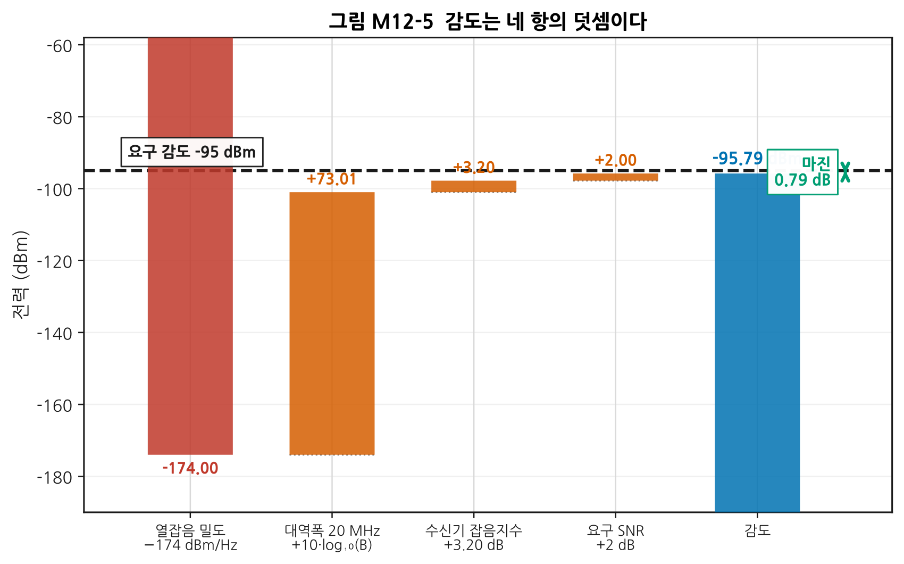
그림 M12-5. 감도는 네 항의 덧셈입니다. 읽는 법: 왼쪽부터 열잡음 밀도, 대역폭, 수신기 잡음지수, 요구 SNR을 차례로 더하면 감도가 나옵니다. 파란 막대가 결과이고, 검은 파선이 요구값, 그 사이가 마진입니다.
항 | 값 | 어디서 오나
열잡음 밀도 | −174.00 dBm/Hz | 물리 상수 (M01)
대역폭 20 MHz | +73.01 dB | 시스템 설계자가 정한다
수신기 잡음지수 | +3.20 dB | 예산표의 결과
요구 SNR | +2.00 dB | 변조 방식이 정한다 (→ M13)
감도 | −95.79 dBm | 요구 −95 dBm 대비 마진 0.79 dB
💡 네 항 중 설계자가 실제로 움직일 수 있는 것은 둘뿐입니다. 열잡음은 물리이고, 요구 SNR은 규격이 정합니다. 남는 것은 대역폭과 잡음지수입니다.
- 대역폭을 1/4로 줄이면 감도가 6.02 dB 좋아집니다. 대신 데이터 속도가 줄어듭니다.
- 잡음지수는 부품과 이득 배분으로 줄입니다. §M12.2~4의 이야기입니다.

MDS와 감도의 차이
용어 | 정의
MDS (Minimum Detectable Signal, 최소 검출 신호) | SNR = 0 dB가 되는 입력. 곧 잡음 바닥
감도 (sensitivity) | 요구 SNR을 만족하는 입력. MDS + SNR_req
이 예에서 MDS = −97.79 dBm, 감도 = −95.79 dBm입니다.
⚠️ 데이터시트에서 “감도”라고 적혀 있으면 반드시 조건을 확인하십시오. 어떤 대역폭에서, 어떤 변조·부호화로, 어떤 오류율(비트 오류율 BER 또는 패킷 오류율 PER → M13) 기준인지에 따라 값이 10 dB 이상 달라집니다.
💡 잡음 등가 대역폭(Noise Equivalent Bandwidth): 위 식의 B는 −3 dB 대역폭이 아니라 “같은 잡음 전력을 통과시키는 이상적 사각 필터의 폭” 입니다. 실제 필터는 스커트가 완만해 잡음 등가 대역폭이 −3 dB 대역폭보다 조금 넓습니다(1차 RC는 π/2 = 1.571배). 정밀한 예산에서는 이 차이를 반영해야 합니다.

M12.6 레벨 다이어그램 — 신호와 잡음을 함께 본다
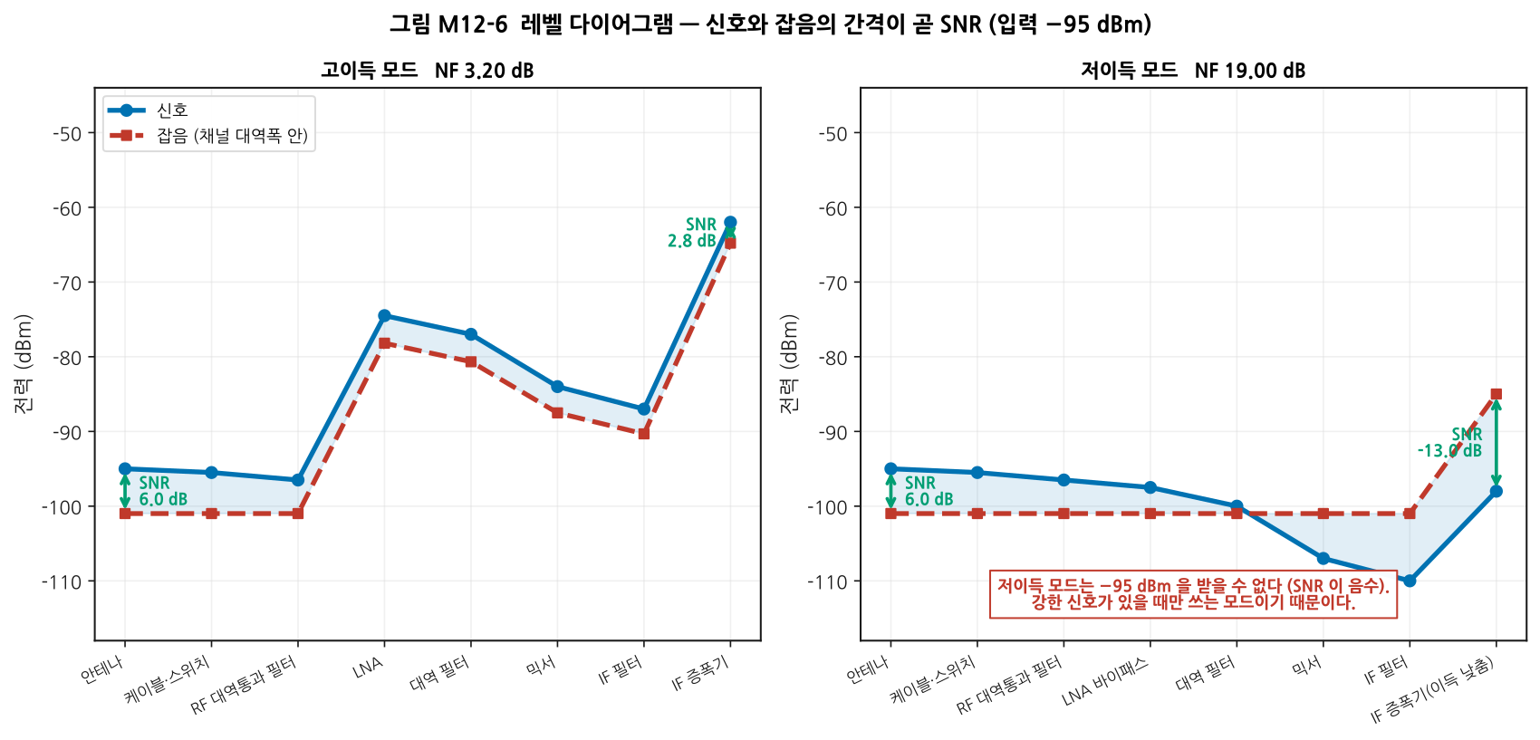
그림 M12-6. 입력 −95 dBm일 때 체인을 따라가며 신호(파랑)와 잡음(빨강)의 절대 레벨을 그린 것입니다. 읽는 법: 두 선의 간격이 곧 SNR입니다. 고이득 모드에서 SNR이 6.0 dB에서 2.8 dB로 3.2 dB 줄었고, 그 3.2 dB가 곧 시스템 잡음지수입니다. 저이득 모드에서는 SNR이 −13.0 dB로 음수가 되어 이 신호를 받을 수 없습니다.
📌 레벨 다이어그램은 예산표와 같은 정보를 다른 방식으로 보여 줍니다. 표는 숫자로, 그림은 어디서 SNR이 나빠지는지를 눈으로 보여 줍니다. 검토 회의에서는 그림이 훨씬 빠르게 읽힙니다.
💡 M11 §8의 레벨 다이어그램과 축이 다릅니다. M11은 “어디가 포화하는가”(P1dB 대비 여유)를, M12는 “어디서 SNR을 잃는가”(잡음 대비 간격)를 봅니다. 실무에서는 둘 다 그립니다.

M12.7 동적 범위 — 위와 아래 사이
수신기는 아주 약한 신호와 아주 강한 신호를 동시에 다뤄야 합니다. 그 폭이 동적 범위입니다.
이름 | 정의 | 이 예의 값
선형 동적 범위 | (입력 P1dB) − (감도) | −11.8 − (−95.8) = 84.0 dB
무스퓨리어스 동적 범위 (SFDR) | (2/3)·(IIP3 − 잡음 바닥) | (2/3)(−2.18 + 97.79) = 63.7 dB
순간 동적 범위 | 아날로그-디지털 변환기(ADC)가 한 번에 담는 범위 | → M11 §7
💡 입력 P1dB는 어디서 왔나: 캐스케이드 P1dB 공식이 IP3와 같은 형태이므로 같은 방식으로 계산합니다. 여기서는 M08 §6의 어림 “입력 P1dB ≈ IIP3 − 9.6 dB”를 써서 −11.8 dBm으로 잡았습니다. 어림이므로 실측으로 확인해야 합니다.

SFDR의 2/3은 어디서 오나
정의: 3차 왜곡 산물이 잡음 바닥과 같아지는 지점까지의 입력 범위입니다.
IM3(입력 환산) = 3·P_in − 2·IIP3 이므로, 이것이 잡음 바닥 N과 같아지는 P_in을 구하면
$$3P_{in}−2 IIP3=N ⇒ P_{in}=\frac{N+2 IIP3}{3}$$
그 지점과 잡음 바닥 사이의 거리가 SFDR입니다.
$$SFDR=P_{in}−N=\frac{N+2 IIP3}{3}−N=\frac{2}{3}(IIP3−N)$$
📌 §M12.4의 “견딜 수 있는 간섭 세기”가 바로 이 $P_{in}$입니다. 같은 계산을 다른 이름으로 부른 것뿐입니다.
💡 차단을 일으키는 원인은 IM3만이 아닙니다. 강한 간섭이 국부발진기(LO)의 위상잡음을 타고 채널로 들어오는 상호혼합도 감도를 떨어뜨립니다(M09 §10). 예산표에는 두 기여를 각각 계산해 전력으로 더해 반영합니다.
⚠️ 동적 범위는 AGC로 넓힙니다. 위 값들은 한 가지 이득 설정에서의 범위입니다. AGC로 이득을 60 dB 움직이면 시스템 전체의 동적 범위는 훨씬 넓어집니다. 다만 어느 순간에도 위 값 이상은 못 봅니다.

M12.8 역방향 설계 — 요구에서 부품 스펙으로
지금까지는 부품에서 시스템으로 올라갔습니다(상향, bottom-up). 실무의 진짜 일은 반대 방향입니다(하향, top-down).
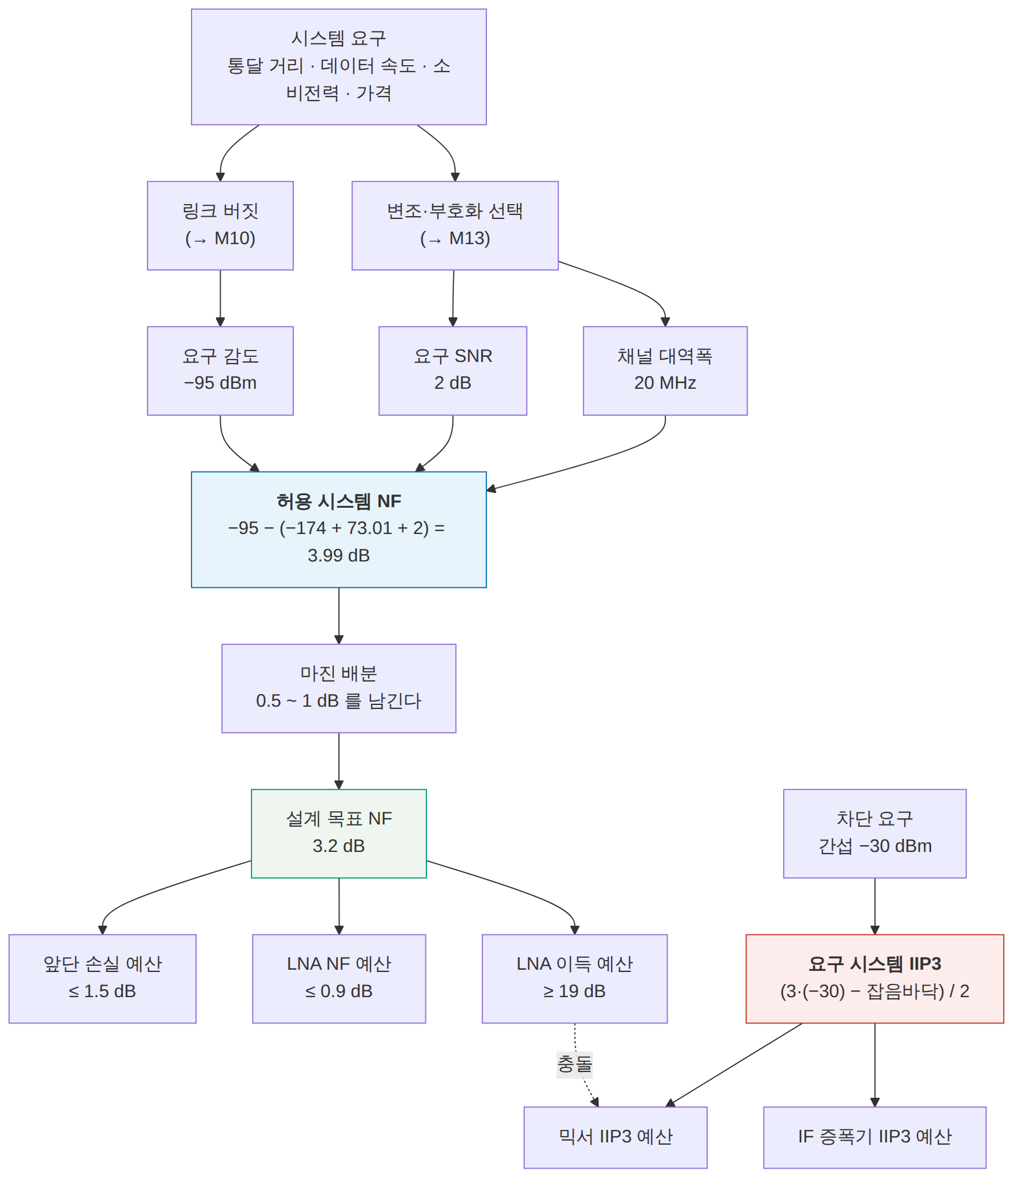
그림 M12-7. 스펙 플로우다운. 읽는 법: 위에서 아래로 갈수록 구체적인 부품 사양이 됩니다. 왼쪽 줄기는 감도에서 잡음지수 예산으로, 오른쪽 줄기는 차단에서 선형성 예산으로 내려옵니다. 점선이 §M12.4의 충돌이며, 그 충돌이 AGC 구조를 강제합니다.

절차
- 요구 감도에서 허용 NF를 뺀다.
$$NF_{허용}=\text{감도}−\left(−174+10\log_{10}B+SNR_{req}\right)=−95−(−98.99)=3.99 \text{dB}$$
- 마진을 뗀다. 0.5~1 dB를 남기면 설계 목표는 3.0~3.5 dB.
- 앞단 손실부터 정한다. 앞단 손실은 NF에 거의 그대로 더해지므로 가장 먼저 깎아야 합니다. 여기서는 1.5 dB로 잡았습니다.
- 남은 예산으로 LNA를 고른다. 앞단 1.5 dB를 빼면 LNA 이후에 쓸 수 있는 몫은 약 1.7 dB입니다. LNA NF 0.8 dB와 이득 22 dB면 뒷단 기여가 0.9 dB로 들어옵니다.
- 차단 요구에서 IIP3 예산을 구한다.
$$IIP3_{요구}=\frac{3P_{간섭}−N}{2}=\frac{3(−30)+97.79}{2}=+3.9 dBm$$
- 충돌을 확인하고 구조로 푼다 (§M12.4).
📌 5번의 결과가 중요합니다. 고이득 모드의 실제 IIP3는 −2.18 dBm이므로 요구 +3.9 dBm에 6.1 dB 모자랍니다. 이 숫자가 “이득을 얼마나 낮춰야 하는가”를 정합니다.

M12.9 마진 정책 — 어디에 얼마를 남기는가

왜 마진이 필요한가
예산표의 숫자는 typ 값입니다. 실제 제품은
변동 요인 | 전형적 크기
부품 편차 (lot 간) | 각 항목 ±0.3 ~ ±1 dB
온도 | 이득은 −0.02 dB/°C 수준. 3단이면 60 °C 변화에 −3.6 dB
전원 전압 변동 | 이득·선형성 모두 영향
기판 편차 | 정합·손실 변동
조립 편차 | 커넥터·납땜
측정 불확도 | → M14

최악조건 예산 vs RSS 예산
방식 | 계산 | 5개 항목이 각 ±0.5 dB일 때
최악조건 (worst case) | 전부 더한다 | 2.5 dB
RSS (Root-Sum-Square, 제곱합근) | √(합의 제곱) | 1.12 dB
RSS=i​σi2
항목 수 | 최악조건 | RSS | 비
3 | 1.50 dB | 0.87 dB | 1.73배
5 | 2.50 dB | 1.12 dB | 2.24배
10 | 5.00 dB | 1.58 dB | 3.16배
⚠️ 어느 쪽을 쓸지는 “그 변동들이 독립인가”가 정합니다.
- 독립이면 RSS. 서로 다른 공급사의 부품 편차, 서로 다른 원인의 잡음 등.
- 함께 움직이면 최악조건. 온도는 모든 단을 같은 방향으로 움직입니다. 전원 전압도 마찬가지입니다. 이런 항목을 RSS로 처리하면 실제 제품이 규격을 벗어납니다.
실무의 절충: 온도·전압처럼 상관된 항목은 최악조건으로, 부품 편차처럼 독립인 항목은 RSS로 계산해 둘을 더합니다.
📌 마진을 어디에 두는가도 정책입니다.
방식 | 장점 | 단점
각 부품에 조금씩 | 공급사 교체가 쉽다 | 전체 마진이 과도해져 비싸진다
시스템 끝에 한 번에 | 부품 선택이 자유롭다 | 어느 부품이 위험한지 안 보인다
위험한 항목에 집중 | 효율적이다 | 위험 판단이 틀리면 실패
대부분의 실무는 세 번째를 씁니다. “어느 항목이 실제로 변동이 큰가”를 알아야 하며, 그것을 알려 주는 것이 M14의 측정 불확도 분석입니다.

M12.10 예산표 검토 회의 — 무엇을 묻는가
예산표는 혼자 만드는 문서가 아니라 팀이 함께 검토하는 문서입니다. 검토에서 반드시 나오는 질문들입니다.
질문 | 왜 묻는가
“이 값은 typ인가 max인가?” | typ으로만 만든 예산은 절반이 실패한다
“어느 온도에서의 값인가?” | 상온 데이터로 −40 °C를 보장할 수 없다
“이 부품을 못 구하면 대안은?” | 단일 공급사 부품은 그 자체가 위험이다
“마진이 어디에 얼마나 있는가?” | 마진 0 dB인 항목은 반드시 실패한다
“가장 민감한 항목은?” | 한 부품이 전체를 좌우하면 설계가 취약하다
“시험 조건이 규격과 같은가?” | §M12.4의 교훈
“측정으로 확인할 수 있는가?” | 잴 수 없는 예산은 관리할 수 없다 (→ M14·M15)
💡 민감도 분석을 함께 제출하는 것이 좋은 습관입니다. 각 항목을 ±1 dB 흔들었을 때 시스템 값이 얼마나 움직이는지 표로 만들면, 어디에 마진과 관심을 둘지가 자동으로 드러납니다. 실습 L12-b에서 만듭니다.

M12.L 실습

L12-a — 캐스케이드 예산 계산기 만들기 (Tier 0, 4시간)
목표: 예산표를 계산하는 도구를 직접 만들고, 여러 방법으로 검증합니다.
준비물: Python 3, numpy
절차
- 아래 스크립트를 l12a.py로 저장하고 실행합니다.
import numpy as np
T0 = 290.0
BW = 20e6 # 채널 대역폭 [Hz]
SNR_REQ = 2.0 # 복조에 필요한 SNR [dB]
def db(x):
return 10 * np.log10(x)
def un(x):
return 10 ** (np.asarray(x, dtype=float) / 10)
def budget(chain, title=""):
"""이름, 이득 dB, NF dB, IIP3 dBm 의 목록을 받아 예산표를 찍는다."""
F, G, inv = 1.0, 1.0, 0.0
print(f"\n=== {title} ===")
print(f"{'단':22s} {'이득':>7} {'NF':>6} {'IIP3':>7} | "
f"{'누적이득':>8} {'누적NF':>7} {'누적IIP3':>9}")
print("-" * 78)
for name, g_db, nf_db, iip3 in chain:
F += (un(nf_db) - 1.0) / G
inv += G / un(iip3)
G *= un(g_db)
print(f"{name:22s} {g_db:+7.1f} {nf_db:6.1f} {iip3:7.1f} | "
f"{db(G):+8.2f} {db(F):7.2f} {-db(inv):9.2f}")
return db(G), db(F), -db(inv)
def report(chain, title, sens_req=-95.0, block_req=-30.0):
g, nf, iip3 = budget(chain, title)
floor = -174.0 + db(BW) + nf
sens = floor + SNR_REQ
im3 = 3 * block_req - 2 * iip3
p_max = (floor + 2 * iip3) / 3.0
print(f" 잡음 바닥 {floor:8.2f} dBm")
print(f" 감도 {sens:8.2f} dBm (요구 {sens_req:.0f} -> "
f"마진 {sens_req - sens:+.2f} dB) "
f"{'합격' if sens <= sens_req else '불합격'}")
print(f" 간섭 {block_req:.0f} dBm 두 개의 IM3 {im3:8.2f} dBm "
f"(잡음 바닥 대비 {im3 - floor:+.1f} dB) "
f"{'합격' if im3 < floor else '불합격'}")
print(f" 견딜 수 있는 간섭 세기 {p_max:6.2f} dBm")
return dict(g=g, nf=nf, iip3=iip3, sens=sens, p_max=p_max)
HIGH = [("케이블·스위치", -0.5, 0.5, 100.0),
("RF 대역통과 필터", -1.0, 1.0, 100.0),
("LNA", 22.0, 0.8, 15.0),
("대역 필터", -2.5, 2.5, 100.0),
("믹서", -7.0, 7.0, 18.0),
("IF 필터", -3.0, 3.0, 100.0),
("IF 증폭기", 25.0, 4.0, 10.0)]
LOW = [list(c) for c in HIGH]
LOW[2] = ["LNA 바이패스", -1.0, 1.0, 100.0]
LOW[6] = ["IF 증폭기(이득 낮춤)", 12.0, 4.0, 10.0]
report(HIGH, "고이득 모드")
report(LOW, "저이득 모드")
print("\n=== LNA 이득 스윕 ===")
print(f"{'LNA 이득':>9} {'NF':>7} {'IIP3':>8} {'감도':>9} {'견딜 간섭':>10}")
for g in range(10, 29, 2):
ch = [list(c) for c in HIGH]
ch[2][1] = float(g)
F, G, inv = 1.0, 1.0, 0.0
for _, gd, nfd, ip in ch:
F += (un(nfd) - 1.0) / G
inv += G / un(ip)
G *= un(gd)
nf, iip3 = db(F), -db(inv)
floor = -174.0 + db(BW) + nf
print(f"{g:9d} {nf:7.2f} {iip3:8.2f} {floor+SNR_REQ:9.2f} "
f"{(floor+2*iip3)/3:10.2f}")
- 네 가지 검증을 직접 해 봅니다.
  - 수동 소자만 있는 체인(−1, −2, −3 dB)의 NF가 정확히 6.00 dB인가?
  - 한 단짜리 체인의 NF·IIP3가 그 단의 값과 같은가?
  - 이득 60 dB 뒤에 NF 30 dB인 단을 붙여도 전체 NF가 거의 안 변하는가?
  - 잡음온도로 다시 계산해도 같은 답이 나오는가? ($T_{e}=T_{0}(F−1)$, $T_{tot}=T_{1}+T_{2}/G_{1}+⋯$)
- 부품을 바꿔 가며 요구를 만족시키는 조합을 찾습니다.
예상 결과 (일부)
=== 고이득 모드 ===
단 이득 NF IIP3 | 누적이득 누적NF 누적IIP3
------------------------------------------------------------------------------
케이블·스위치 -0.5 0.5 100.0 | -0.50 0.50 100.00
RF 대역통과 필터 -1.0 1.0 100.0 | -1.50 1.50 97.23
LNA +22.0 0.8 15.0 | +20.50 2.30 16.50
대역 필터 -2.5 2.5 100.0 | +18.00 2.32 16.50
믹서 -7.0 7.0 18.0 | +11.00 2.48 -0.10
IF 필터 -3.0 3.0 100.0 | +8.00 2.67 -0.10
IF 증폭기 +25.0 4.0 10.0 | +33.00 3.20 -2.18
잡음 바닥 -97.79 dBm
감도 -95.79 dBm (요구 -95 -> 마진 +0.79 dB) 합격
간섭 -30 dBm 두 개의 IM3 -85.63 dBm (잡음 바닥 대비 +12.2 dB) 불합격
견딜 수 있는 간섭 세기 -34.05 dBm
판정 기준
항목 | 합격
재현 | 위 표가 그대로 나온다
검증 ① | 수동 체인 NF가 정확히 6.00 dB
검증 ② | 잡음온도 경로가 같은 값을 준다
해석 | 누적 IIP3가 믹서에서 크게 나빠지는 이유를 설명할 수 있다
해석 | 누적 NF가 LNA 이후 거의 안 변하다가 IF 증폭기에서 다시 오르는 이유를 설명할 수 있다
흔한 실수
실수 | 증상 | 바로잡기
dB를 그대로 Friis 식에 넣음 | NF가 터무니없이 크거나 작다 | un()으로 먼저 배수로
IIP3를 dBm 그대로 역수 | 결과가 무의미 | 전력 배수로 변환 후 역수
수동 부품의 NF를 0으로 | NF가 낙관적으로 나온다 | 손실 = NF (→ M08 §2)
누적 이득을 다음 단 계산 후에 갱신 | 한 단씩 밀린다 | 기여를 먼저 더하고 그다음 이득을 곱한다
이득이 음수인 단을 건너뜀 | 손실이 반영 안 됨 | 필터·케이블도 반드시 한 줄

L12-b — 요구사항에서 스펙 배분안 만들기 (Tier 0, 4시간)
목표: §M12.0의 요구사항에 대해 서로 다른 배분안 세 개를 만들고 비교해, 설계 결정을 문서로 방어합니다.
절차
- L12-a의 계산기를 가져와 아래 세 안을 각각 계산합니다.
안 | 전략
A. 부품 개선 | 앞단 손실을 줄이고 더 좋은 LNA를 쓴다 (비싸진다)
B. 이득 재배분 | 부품은 그대로 두고 이득만 옮긴다 (공짜지만 한계가 있다)
C. 구조 변경 | AGC 두 모드로 나눈다 (§M12.4의 해법)
- 각 안에 대해 다음을 표로 만듭니다.
  - 시스템 NF, IIP3, 감도, 견딜 수 있는 간섭
  - 요구 대비 마진
  - 대략적인 부품 비용 순위(정확한 값이 아니라 상대 비교면 충분)
- 민감도 분석을 추가합니다. 각 부품의 NF와 이득을 ±1 dB씩 흔들어 시스템 값이 얼마나 움직이는지 계산합니다.
- 한 장짜리 결정 문서를 씁니다: 무엇을 골랐고, 왜이며, 어떤 위험을 감수하는가.
판정 기준
항목 | 합격
세 안 계산 | 각각 숫자로 완성되었다
민감도 | 가장 민감한 항목 두 개를 지목했다
결정 문서 | 근거가 숫자로 제시되었다
위험 서술 | 고른 안이 실패할 수 있는 조건을 명시했다
재현성 | 다른 사람이 같은 계산을 재현할 수 있다
예상되는 결론 (스스로 도달해야 합니다)
- A안: 앞단 손실을 1.5 → 0.8 dB로 줄이면 NF가 약 0.7 dB 좋아지지만, 차단 문제는 전혀 해결되지 않습니다. 비용만 오릅니다.
- B안: 이득을 아무리 옮겨도 §M12.4의 두 요구선 사이 간격을 메울 수 없습니다. 이득 배분만으로는 못 푸는 문제입니다.
- C안: 시험 조건이 다르다는 사실을 이용해 구조로 풉니다. 추가 비용은 스위치 하나입니다.
📌 이 실습의 진짜 목표는 계산이 아니라 판단입니다. “부품을 더 좋은 것으로”라는 답은 언제나 가능하지만 거의 언제나 최선이 아닙니다. 요구를 다시 읽는 것이 첫 번째 설계 도구입니다.
흔한 실수
실수 | 증상 | 바로잡기
typ 값만으로 예산 | 시제품의 절반이 규격 미달 | min/max와 온도 범위를 반영
마진 0 dB로 설계 | 양산에서 수율이 나온다 | §M12.9의 정책
상관된 변동을 RSS로 | 온도 끝에서 실패 | 온도·전압은 최악조건으로
시험 조건을 확인 안 함 | 없는 문제를 풀려고 부품을 낭비 | 규격서를 먼저 읽는다
측정 불가능한 예산 | 검증 단계에서 막힌다 | 각 항목의 측정 방법을 함께 적는다 (→ M14)

M12.Q 확인 문제
Q1. 손실 1 dB, 2 dB, 3 dB인 수동 부품 세 개를 이었다. 전체 잡음지수는?
정확히 6.00 dB 입니다.
계산: 수동 소자의 NF = 손실이므로 F₁ = 1.259, F₂ = 1.585, F₃ = 1.995이고 G₁ = 0.794, G₂ = 0.631입니다.
$$F=1.259+\frac{1.585−1}{0.794}+\frac{1.995−1}{0.794×0.631}=1.259+0.737+1.986=3.981$$
$$NF=10\log_{10}(3.981)=6.00 dB$$
이것이 계산기 검증의 첫 시험입니다. 6.00이 안 나오면 구현이 틀린 것입니다.
직관: 수동 소자는 신호도 잡음도 똑같이 줄이므로 SNR을 손실만큼 정확히 깎습니다.
Q2. 이득 60 dB, NF 1 dB인 증폭기 뒤에 NF 30 dB인 단이 온다. 전체 NF는?
$$F=1.259+\frac{1000−1}{{10}^{6}}=1.259+0.000999=1.260$$
$$NF=10\log_{10}(1.260)=1.00 dB$$
뒷단의 끔찍한 잡음지수가 사실상 사라졌습니다. 앞단 이득 60 dB(= 100만 배)로 나뉘었기 때문입니다.
실무적 의미: 이것이 “LNA를 안테나에 최대한 가까이”라는 규칙의 근거입니다. 반대로 LNA 앞에 케이블이 2 dB 있으면 그 2 dB는 나눌 앞단 이득이 없어 시스템 NF에 그대로 더해집니다.
Q3. 요구 감도가 −95 dBm, 채널 대역폭이 20 MHz, 요구 SNR이 2 dB다. 허용되는 시스템 잡음지수는?
$$NF_{허용}=\text{감도}−\left(−174+10\log_{10}(20×{10}^{6})+SNR_{req}\right)$$
$$=−95−(−174+73.01+2)=−95−(−98.99)=3.99 dB$$
마진을 고려하면 0.5~1 dB를 떼어 설계 목표는 3.0~3.5 dB로 잡습니다.
추가 통찰: 만약 대역폭이 20 MHz가 아니라 5 MHz라면 10·log₁₀(5/20) = −6.02 dB이므로 허용 NF가 10.01 dB로 크게 늘어납니다. 대역폭을 줄이는 것이 잡음지수를 개선하는 것보다 훨씬 쉬울 때가 많습니다.
Q4. 시스템 IIP3가 −2.18 dBm, 잡음 바닥이 −97.79 dBm이다. SFDR은 얼마이며, 견딜 수 있는 간섭 세기는?
SFDR
$$SFDR=\frac{2}{3}(IIP3−N)=\frac{2}{3}(−2.18+97.79)=\frac{2}{3}(95.61)=63.7 dB$$
견딜 수 있는 간섭 세기 (IM3가 잡음 바닥과 같아지는 지점)
$$P_{in}=\frac{N+2 IIP3}{3}=\frac{−97.79+2(−2.18)}{3}=−34.05 dBm$$
검산: 잡음 바닥에 SFDR을 더하면 그 지점이 나와야 합니다. −97.79 + 63.74 = −34.05 dBm ✓
해석: 요구가 −30 dBm이므로 4 dB 모자랍니다. IIP3를 6 dB 올리거나(3·ΔP = 2·ΔIIP3 이므로), 이득을 낮춰야 합니다.
Q5. 감도 요구와 차단 요구를 하나의 이득 설정으로 만족할 수 없다는 것을 알았다. 무엇을 해야 하는가?
순서대로 확인합니다.
- 요구를 다시 읽는다. 감도 시험과 차단 시험의 조건이 같은가? 대개 다릅니다 — 차단 시험에서는 원하는 신호가 감도보다 훨씬 강합니다. 그렇다면 두 시험에서 다른 이득을 써도 됩니다.
- AGC로 모드를 나눈다. 이 예에서는 고이득 모드(LNA 22 dB)와 저이득 모드(LNA 바이패스) 두 가지로 두 시험을 모두 통과했습니다.
- 그래도 안 되면 부품을 바꾼다. IIP3가 더 높은 믹서, NF가 더 낮은 LNA. 비용이 오릅니다.
- 그래도 안 되면 요구를 협상한다. 대역폭을 줄이거나, 변조 차수를 낮추거나(요구 SNR ↓), 차단 요구를 완화합니다.
1번을 건너뛰고 3번으로 가는 것이 초심자의 가장 비싼 실수입니다.
Q6. 예산에 다섯 개의 불확실 항목이 있고 각각 ±0.5 dB다. 최악조건과 RSS로 각각 계산하면? 어느 쪽을 써야 하는가?
- 최악조건: 0.5 × 5 = 2.5 dB
- RSS: 0.5 × √5 = 1.12 dB
어느 쪽을 쓸지는 항목들이 독립인가가 정합니다.
- 독립이면 RSS. 다섯 개가 동시에 최악이 될 확률은 매우 낮습니다.
- 함께 움직이면 최악조건. 온도는 모든 단의 이득을 같은 방향으로 밉니다. 이런 항목을 RSS로 처리하면 온도 끝에서 제품이 규격을 벗어납니다.
실무의 절충: 상관된 항목(온도, 전원 전압)은 최악조건으로 합산하고, 독립인 항목(부품 편차)은 RSS로 합산한 뒤 둘을 더합니다.
Q7. 예산표에서 누적 NF가 LNA 이후 거의 변하지 않다가 IF 증폭기에서 다시 오른다. 왜인가?
누적 이득의 변화 때문입니다.
LNA 직후 누적 이득은 +20.5 dB(약 112배)입니다. 그래서 그 뒤 단들의 잡음 기여가 112로 나뉘어 거의 안 보입니다.
그런데 대역 필터(−2.5 dB), 믹서(−7 dB), IF 필터(−3 dB)를 지나면서 누적 이득이 +8 dB(약 6.3배)까지 떨어집니다. 이제 IF 증폭기의 잡음은 6.3으로만 나뉘므로 다시 눈에 띄게 됩니다.
실제 기여도: IF 증폭기가 전체 잡음인자 증가분의 22 % 를 차지합니다(그림 M12-2).
실무적 결론: “첫 단만 좋으면 된다”는 틀렸습니다. 정확한 규칙은 “누적 이득이 낮은 지점의 부품이 중요하다” 입니다. 손실이 큰 부품 바로 뒤를 항상 확인하십시오.
Q8. 어떤 부품의 데이터시트에 NF가 typ 값으로만 적혀 있다. 예산에 어떻게 반영해야 하는가?
typ 값을 그대로 쓰면 안 됩니다. typ은 “평균적으로 이렇다”일 뿐 보증되지 않습니다.
할 수 있는 일
- 제조사에 max 값을 요청한다. 양산 물량이 있으면 대개 알려 줍니다.
- 여러 개를 실측해 분포를 본다. 표본이 적더라도 편차의 크기를 짐작할 수 있습니다.
- 비슷한 부품군의 경험치를 쓴다. LNA의 NF는 보통 typ + 0.3~0.5 dB가 max입니다.
- 그 항목에 마진을 집중한다. 불확실한 항목에 마진을 몰아 주는 것이 §M12.9의 세 번째 정책입니다.
- 온도 범위를 확인한다. typ이 25 °C 값이면 −40 °C와 +85 °C에서의 변화를 별도로 반영해야 합니다.
절대 하면 안 되는 것: typ 값으로 마진 0 dB 설계. 양산의 절반이 규격 미달이 됩니다.

M12.11 한 장 요약
무엇 | 한 줄 | 절
예산표 | 시스템의 한 장짜리 진실. 맨 아랫줄이 곧 시스템 사양 | §1
계산 단위 | 이득만 dB로 더한다. NF와 IIP3는 반드시 배수로 | §1
Friis | F = F₁ + (F₂−1)/G₁ + (F₃−1)/(G₁G₂) + ⋯ | §2
왜 앞단인가 | 뒷단 잡음이 앞단 이득으로 나뉘기 때문 | §2
정확한 규칙 | “첫 단”이 아니라 “누적 이득이 낮은 지점” 이 중요하다 | §2, Q7
검증 세 가지 | 수동 체인 = 총 손실 / 한 단 = 그 값 / 큰 이득 뒤는 무시 | §2, L12-a
캐스케이드 IP3 | 1/IIP3 = 1/IIP3₁ + G₁/IIP3₂ + ⋯ | §3
왜 뒷단인가 | 앞에서 얻은 이득만큼 뒷단이 큰 신호를 받기 때문 | §3
핵심 충돌 | 같은 손잡이(앞단 이득)가 잡음과 선형성을 반대로 움직인다 | §4
충돌의 해법 | 부품 교체가 아니라 요구를 다시 읽고 AGC로 모드를 나눈다 | §4, Q5
감도 | −174 + 10·log₁₀(B) + NF + SNR_req | §5
움직일 수 있는 것 | 네 항 중 대역폭과 잡음지수 둘뿐 | §5
MDS vs 감도 | MDS는 SNR = 0 (잡음 바닥), 감도는 거기에 요구 SNR을 더한 것 | §5
잡음 등가 대역폭 | −3 dB 대역폭이 아니다. 1차 RC 는 1.571배 | §5
레벨 다이어그램 | 신호와 잡음의 간격이 곧 SNR | §6
SFDR | (2/3)(IIP3 − 잡음바닥). 2/3은 기울기 3에서 나온다 | §7
역방향 설계 | 요구 → 허용 NF → 마진 → 앞단 손실 → LNA → 확인 | §8
마진이 필요한 이유 | 부품 편차·온도·전압·기판·조립·측정 불확도 | §9
최악조건 vs RSS | 상관되면 최악조건, 독립이면 RSS. 섞어 쓰지 말 것 | §9, Q6
typ 값 | 보증되지 않는다. typ + 마진 0 = 양산 절반 실패 | Q8
검토 회의 | 잴 수 없는 예산은 관리할 수 없다 (→ M14·M15) | §10

M12.A 이 모듈의 축약어
약어 | 영문 원어 | 한글
NF | Noise Figure | 잡음지수 (→ M08)
F | Noise Factor | 잡음인자 (배수 표기)
T_e | Equivalent Noise Temperature | 등가 잡음온도
IIP3 / OIP3 | Input / Output Third-order Intercept Point | 입력 / 출력 3차 교차점 (→ M08)
P1dB | 1 dB Compression Point | 1 dB 압축점 (→ M08)
IM3 | Third-order Intermodulation product | 3차 상호변조 성분 (→ M08)
SNR | Signal-to-Noise Ratio | 신호 대 잡음비
MDS | Minimum Detectable Signal | 최소 검출 신호
SFDR | Spurious-Free Dynamic Range | 무스퓨리어스 동적범위
RSS | Root-Sum-Square | 제곱합근
AGC | Automatic Gain Control | 자동 이득 제어 (→ M11)
LNA | Low Noise Amplifier | 저잡음 증폭기 (→ M08)
BER / PER | Bit / Packet Error Rate | 비트 / 패킷 오류율 (→ M13)
ADC | Analog-to-Digital Converter | 아날로그-디지털 변환기 (→ M11)
kTB | (기호) 열잡음 전력 | → M01

M12.S 출처
내용 | 출처 | 등급 | 교차검증
Friis 캐스케이드 잡음지수 공식과 시스템 잡음지수 해석 | Keysight AN 57-1 / 5952-8255 — Fundamentals of RF and Microwave Noise Figure Measurements · Analog Devices — System Noise-Figure Analysis for Modern Radio Receivers | B, B | 2건
캐스케이드 IP3, 신호 체인 성능 지표 | Analog Devices — RF Signal Chain Discourse: Properties and Performance Metrics · Analog Devices — Cascaded Performance: Integrated vs Passive Mixers | B, B | 2건
수신 시스템 전반, 감도와 동적 범위 | Steer, Microwave and RF Design I — Radio Systems | B | —
계산 결과 대조용 도구 | EECL RF Cascade Calculator · rftools.io Cascaded NF Calculator | D, D | 자체 구현 결과를 대조하는 용도로만 사용
📌 본문에서 직접 계산·검산한 항목 — 재현 방법은 scripts/gen_fig_m12.py 실행입니다(13개 검산 항목이 출력됩니다).
- 예제 체인의 모든 누적값(이득 33.00 dB, NF 3.20 dB, IIP3 −2.18 dBm)과 저이득 모드의 값
- 캐스케이드 NF를 잡음인자 경로와 잡음온도 경로로 각각 구현해 완전히 일치함을 확인 (서로 독립적인 두 구현의 교차검증)
- 경계 조건 검증: 수동 체인 = 총 손실 6.000 dB, 한 단 체인 = 그 단의 값, 60 dB 이득 뒤의 NF 30 dB 단이 전체 NF를 1.00 dB로 유지
- “SNR 저하량 = 시스템 NF”가 레벨 다이어그램에서 성립함
- 감도 폭포 차트의 네 항 합이 감도와 일치
- 이득 스윕에서 감도 요구선과 차단 요구선이 교차하지 않음(LNA 19 dB vs 16 dB)
- SFDR = (2/3)(IIP3 − 잡음바닥) 의 유도와 값
⚠️ URL 확인 안내: 작성 환경의 조직 정책상 외부 사이트를 직접 열 수 없어, 검색 결과의 서지 정보와 요약을 교차 대조하는 방식으로 검증했습니다. 링크의 최신 유효성은 독자가 확인해 주십시오. 배경은 M00.S 참조.

다음 모듈
****M13 — 디지털 변조와 신호 품질: 규격이 요구하는 것들****
이 모듈에서 요구 SNR 2 dB를 입력값으로 받아 썼습니다. M13에서 그 숫자가 어디서 나오는지 밝힙니다. 변조 차수, 부호화, 그리고 EVM·ACLR 같은 신호 품질 지표가 주제입니다.

변경 이력
버전 | 일자 | 내용
v1.0 | 2026-08-20 | 최초 작성. 시각자료 7종(데이터 플롯 5 + SVG 예산표 양식 1 + Mermaid 플로우다운 1), 실습 2종, 확인 문제 8문항
— | 2026-08-20 | 검토 3회 완료. 1차(사실): ① 그림 M12-1(예산표 양식 SVG)의 누적 NF·IIP3 네 칸을 손으로 적었다가 계산기 결과와 어긋나 있던 것을 발견해 정정하고, 이후 어긋나지 않도록 SVG 의 값과 계산기 결과를 자동 대조하는 검사를 검토 절차에 추가했다. ② 캐스케이드 잡음지수를 잡음인자 경로와 잡음온도 경로로 각각 독립 구현해 완전히 일치함을 확인했다(경계 조건 3종도 함께 검증: 수동 체인 = 총 손실, 한 단 = 그 값, 큰 이득 뒤는 무시). ③ Q4 의 검산 문장이 반올림을 얼버무리고 있어 잡음바닥 + SFDR = 견딜 수 있는 간섭 세기 라는 정확한 항등식으로 고쳤다. ④ 선형 동적범위에 쓴 입력 P1dB(−11.8 dBm)의 근거가 본문에 없어 M08 의 어림값에서 왔음을 명시했다. ⑤ 그림 번호가 문서 등장 순서와 어긋나(감도가 6번, 레벨이 5번) 서로 바꿨다. 2차(교육): 이 모듈의 결론이 ‘부품을 더 좋은 것으로’ 가 아니라 ‘요구를 다시 읽어라’ 라는 점이 초심자에게 가장 전달되기 어렵다고 판단해, §0 에서 결론을 미리 예고하고 §4 에서 시험 조건 표로 보인 뒤 Q5 와 실습 L12-b 의 예상 결론까지 세 번 서로 다른 각도로 반복 배치했다. 또 ‘Friis 는 첫 단이 지배한다’ 는 통설이 이 예제에서 IF 증폭기 22 % 때문에 반쯤만 맞다는 점을 발견해, 정확한 규칙을 ‘누적 이득이 낮은 지점이 중요하다’ 로 고쳐 쓰고 Q7 을 그 설명에 배정했다. 지침 2 에 따라 LNA·NF·SNR·IM3·IIP3·OIP3·AGC·ADC·BER/PER 의 최초 등장 표기를 원어 병기로 보완. 3차(구조): 설계서 §5 의 소유 개념 14항목·주요 절 10개·Lab 2종·시각자료 7종 요구를 대조해 누락 없음 확인. 누락 직전이던 ‘캐스케이드 P1dB’, ‘OIP3 환산’, ‘상호혼합에 의한 차단’ 세 항목을 §3·§7 에 보강했다. M08(단일 단 정의)·M10(전파 구간 링크 버짓)·M11(AGC 원칙과 레벨 다이어그램)·M13(요구 SNR 의 근거)·M14/M15(측정)로 넘길 내용이 침범하지 않았는지 확인하고 각 지점에 이월 표시. §6 에 M11 의 레벨 다이어그램과 축이 다르다는 점(포화 여유 대 SNR)을 명시. M11 의 ‘다음 모듈’ 링크와 README·설계서 진행표 갱신. Mermaid 1개 렌더 검증, 실습 코드를 본문 그대로 실행해 예상 결과와 일치함을 확인.

M13 — 디지털 변조와 신호 품질: 규격이 요구하는 것들
선수 모듈 | M12, M08 (압축·IMD·백오프), M11 (I/Q 불균형)
이 모듈이 소유하는 개념 | 디지털 변조(BPSK/QPSK/QAM), 심볼과 비트, 성상도, 펄스 성형과 롤오프, 직교 주파수 분할 다중(OFDM), 첨두대평균 전력비(PAPR), 백오프, 오차 벡터 크기(EVM) 와 SNR·PAPR 관계, 인접 채널 누설비(ACLR) 와 스펙트럼 방출 마스크(SEM), 스퓨리어스 방출, 비트오류율(BER)과 블록오류율, 첨두 저감(CFR), 디지털 사전왜곡(DPD), 표준 문서 체계(3GPP TS 38.101/38.141 계열, ETSI EN 300 328, FCC Part 15)
이 모듈을 쓰는 후속 모듈 | M15(EVM·ACLR 측정 절차), M16(신호 품질이 나쁠 때의 디버그), M17(인증 시험과 규격 준수), 캡스톤(무엇을 만족해야 하는가)
학습 목표 | ① EVM 3 %가 어느 정도 SNR인지 환산한다 ② 자기 제품에 적용되는 규격 조항을 찾아낸다 ③ PA 백오프와 ACLR·EVM·효율의 3자 트레이드오프를 설명한다

M13.0 이 모듈의 범위
M12에서 요구 SNR(Signal-to-Noise Ratio, 신호 대 잡음비) 2 dB를 입력값으로 받아 썼습니다. 그 숫자가 어디서 오는지가 이 모듈의 출발점입니다.
그리고 더 중요한 질문이 있습니다.
“내 송신기가 규격을 만족하는가”를 어떤 숫자로 판정하는가?
RF 하드웨어는 잘 만들었는데 규격 시험에서 떨어지는 일이 흔합니다. 이 모듈은 그 시험이 무엇을 보는지 다룹니다.
⚠️ 다른 모듈과의 역할 분리
개념 | M13 (여기) | 다른 모듈
압축·IMD | 변조 신호에서 어떻게 나타나는가(EVM·ACLR) | M08이 단일 톤 기준 정의를 소유
백오프와 효율 | ACLR 요구가 백오프를 정한다 | M08이 급·도허티·효율 곡선을 소유
I/Q 불균형 | 성상도에 남기는 흔적 | M11 §4가 정의와 IRR(Image Rejection Ratio, 영상 제거비) 계산을 소유
위상잡음 | 성상도에 남기는 흔적 | M09 §9가 정의와 Leeson 모델을 소유
요구 SNR | 어디서 나오는가 | M12가 예산에서 쓰는 법을 소유
측정 절차 | 무엇을 재는지까지 | M15가 어떻게 재는지를 소유

M13.1 아날로그에서 디지털 변조로

심볼과 비트
디지털 변조는 정해진 몇 개의 점 중 하나를 골라 보내는 것입니다. 그 점 하나를 심볼(symbol) 이라 하고, 점이 M개면 한 심볼이 log₂M 비트를 나릅니다.
변조 | 점의 수 | 심볼당 비트
BPSK | 2 | 1
QPSK | 4 | 2
16-QAM | 16 | 4
64-QAM | 64 | 6
256-QAM | 256 | 8
점을 늘리면 속도가 빨라집니다. 대신 점 사이가 촘촘해져 잡음에 약해집니다. 이것이 이 모듈 전체를 관통하는 맞바꿈입니다.
변조 | 무부호화 BER 10⁻³에 필요한 SNR
BPSK | 6.79 dB
QPSK | 9.80 dB
16-QAM | 16.54 dB
64-QAM | 22.55 dB
256-QAM | 28.41 dB
📌 속도를 8배로(1비트 → 8비트) 올리려면 SNR이 21.6 dB 더 필요합니다. 링크 버짓(M10)으로 보면 거리를 12배 줄이는 것과 같습니다. 높은 차수 변조는 가까울 때만 쓸 수 있습니다.
💡 부호화(coding)가 이 표를 바꿉니다. 오류정정부호를 쓰면 같은 BER을 훨씬 낮은 SNR에서 얻습니다. M12에서 쓴 요구 SNR 2 dB는 낮은 차수 변조 + 강한 부호화의 조합입니다. 위 표는 부호화가 없을 때의 하한이며, 실제 시스템의 요구 SNR은 규격의 성능 요구에서 읽습니다.

펄스 성형 — 왜 사각파를 보내지 않는가
심볼을 사각파로 보내면 스펙트럼이 sinc 함수 모양으로 무한히 퍼져 인접 채널을 침범합니다. 그래서 시간 파형의 모서리를 둥글게 만듭니다.
- 상승 코사인(raised cosine) 계열이 표준입니다.
- 롤오프 계수 α(0 ~ 1)가 점유 대역폭을 정합니다. 심볼률을 R이라 할 때 점유 대역폭 = (1 + α) × R 입니다.
α | 점유 대역폭 | 시간 파형의 봉우리
작다 (예: 0.1) | 좁다 (1.1 R) | 꼬리가 길게 울려 커진다
크다 (예: 0.5) | 넓다 (1.5 R) | 꼬리가 빨리 죽어 작아진다
📌 롤오프는 대역폭과 PAPR의 맞바꿈입니다. 좁은 대역을 원하면 α를 줄여야 하는데, 그러면 파형의 봉우리가 커져 PA(Power Amplifier, 전력 증폭기)에 부담이 갑니다(§M13.3). 대역에서 아낀 것을 PA에서 갚습니다.

M13.2 성상도 읽는 법 — 원인마다 다른 지문
성상도(constellation) 는 수신한 심볼을 복소 평면에 찍은 것입니다. 이상적이면 점 M개만 있어야 하는데, 실제로는 흩어집니다.
그 흩어지는 모양이 원인마다 다릅니다. 이것이 성상도의 진짜 가치입니다.
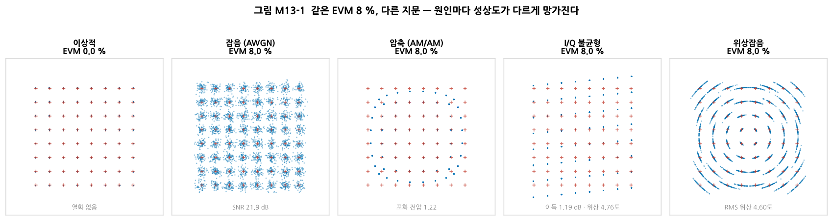
그림 M13-1. 같은 64-QAM 신호에 네 가지 열화를 각각 EVM 8 %로 똑같이 맞춰 넣은 것입니다. 빨간 십자가 이상적인 점의 위치입니다. 읽는 법: EVM 값은 모두 같지만 모양이 전혀 다릅니다. 잡음은 모든 점에 똑같은 크기의 구름을 만들고, 압축은 바깥 점만 안으로 끌어당기며, I/Q 불균형은 격자를 기울이거나 늘이고, 위상잡음은 점을 원호 방향으로 번지게 합니다.
원인 | 성상도의 지문 | 왜 그런가
잡음(AWGN, Additive White Gaussian Noise — 가산 백색 가우스 잡음) | 모든 점에 같은 크기의 둥근 구름 | 잡음은 신호 크기와 무관하다
압축(AM/AM, 진폭이 진폭을 왜곡한다는 뜻) | 바깥 점만 안쪽으로 끌려온다 | 큰 진폭에서만 압축이 일어난다
I/Q 불균형 | 격자가 기울거나 한쪽으로 늘어난다 | I와 Q의 축척·직교성이 어긋난다
위상잡음 | 점이 원호 방향으로 번진다 | 진폭은 그대로, 위상만 흔들린다
주파수 오차 | 성상도 전체가 회전한다 | 위상이 시간에 비례해 누적된다
💡 정량적으로 구별하는 법 — 눈으로만 보지 않고 숫자로 판정할 수 있습니다. 안쪽 심볼과 바깥쪽 심볼의 평균 오차 크기 비를 보면 됩니다.
원인 | 안쪽 심볼 | 바깥쪽 심볼 | 비
잡음 | 0.0710 | 0.0706 | 0.99
압축 | 0.0520 | 0.1222 | 2.35
I/Q 불균형 | 0.0367 | 0.1111 | 3.03
위상잡음 | 0.0292 | 0.0873 | 2.99
비가 1에 가까우면 잡음, 크면 진폭에 의존하는 열화입니다. 실습 L13-a에서 직접 계산합니다.
⚠️ 성상도만으로는 압축과 위상잡음을 구별하기 어려울 때가 있습니다. 그럴 때는 오차의 방향을 봅니다. 압축은 오차가 반지름 방향(안쪽), 위상잡음은 접선 방향입니다.

M13.3 OFDM과 PAPR

OFDM 한 줄 요약
직교 주파수 분할 다중(Orthogonal Frequency Division Multiplexing, OFDM) 은 넓은 대역을 수백~수천 개의 좁은 부반송파로 쪼개고, 각 부반송파에 낮은 속도의 심볼을 실어 동시에 보내는 방식입니다.
얻는 것 | 왜
다중경로에 강하다 | 각 부반송파의 대역이 좁아 채널이 그 안에서 평평하다 (M10 §7)
채널마다 다른 변조 가능 | 좋은 부반송파는 높은 차수, 나쁜 곳은 낮은 차수
구현이 간단하다 | 고속 푸리에 변환(Fast Fourier Transform, FFT) 한 번으로 수천 개를 동시에

대가: PAPR
수백 개의 부반송파가 우연히 위상이 맞는 순간 진폭이 크게 치솟습니다. 그 정도를 나타내는 값이 첨두대평균 전력비(Peak-to-Average Power Ratio, PAPR) 입니다.
PAPR은 심볼마다 달라지므로 분포로 나타냅니다. 그 분포를 그릴 때 쓰는 것이 상보 누적분포함수(Complementary Cumulative Distribution Function, CCDF) 로, “PAPR이 이 값을 넘을 확률”을 세로축에 그린 곡선입니다.
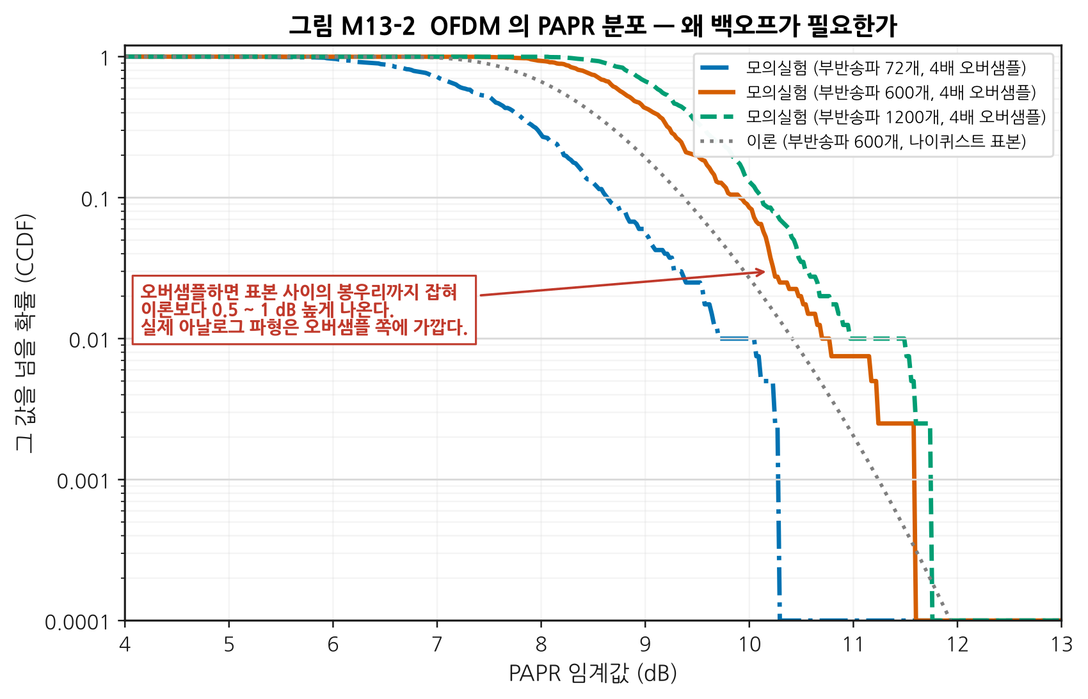
그림 M13-2. OFDM 심볼의 PAPR 분포입니다. 가로축이 PAPR 임계값, 세로축이 그 값을 넘을 확률(CCDF)입니다. 읽는 법: 부반송파가 많을수록 곡선이 오른쪽으로 밀립니다. 회색 점선은 나이퀴스트 표본 기준 이론값인데, 실제 아날로그 파형은 표본 사이에도 봉우리가 있어 0.5~1 dB 더 높습니다.
백분위 | PAPR
중앙값 (50 %) | 8.90 dB
상위 10 % | 9.88 dB
상위 1 % | 10.88 dB
상위 0.1 % | 11.71 dB
⚠️ PAPR은 “값 하나”가 아니라 분포입니다. “PAPR 10 dB”라고 말할 때는 반드시 어느 확률에서인가를 함께 말해야 합니다. 보통 CCDF 10⁻³ ~ 10⁻⁴ 지점을 씁니다.
📌 PAPR이 곧 백오프 요구입니다. 봉우리에서 PA가 압축되지 않으려면 평균 출력을 PAPR만큼 낮춰야 합니다. M08 §8에서 본 효율 손실이 여기서 시작됩니다.

M13.4 EVM — 정의와 SNR 환산
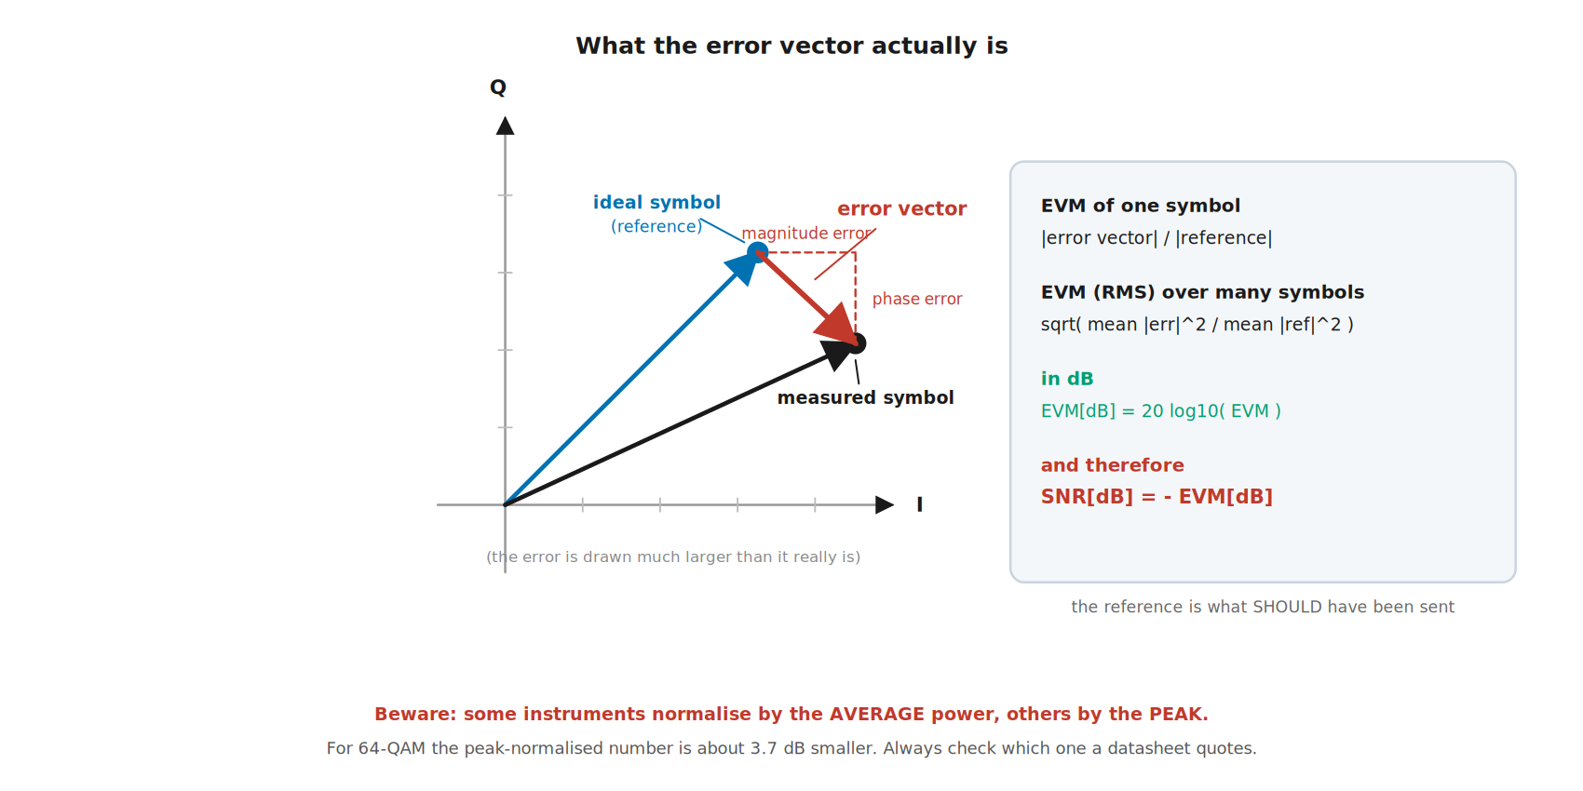
그림 M13-3. 오차 벡터(error vector) 는 “보내야 했던 점”에서 “실제로 받은 점”으로 가는 벡터입니다. 그 길이를 기준 신호 크기로 나눈 것이 EVM입니다. 그림에서는 보이게 하려고 오차를 크게 그렸습니다.
$${\text{EVM}}_{RMS}=\sqrt{\frac{\overline{{\left| \text{오차 벡터} \right|}^{2}}}{\overline{{\left| \text{기준 신호} \right|}^{2}}}}$$
(아래 첨자 RMS는 제곱평균제곱근(Root Mean Square) 이라는 뜻으로, 심볼 하나가 아니라 많은 심볼에 걸쳐 평균한 값임을 나타냅니다. 윗줄의 가로선이 그 평균입니다.)

% 와 dB
$$\text{EVM [dB]}=20\log_{10}(\text{EVM})$$

SNR 환산 — 이 모듈의 학습 목표 ①
잡음만이 원인이라면 EVM과 SNR은 정확히 같은 값의 두 표기입니다.
$$\text{SNR [dB]}=−\text{EVM [dB]}=−20\log_{10}(\text{EVM})$$
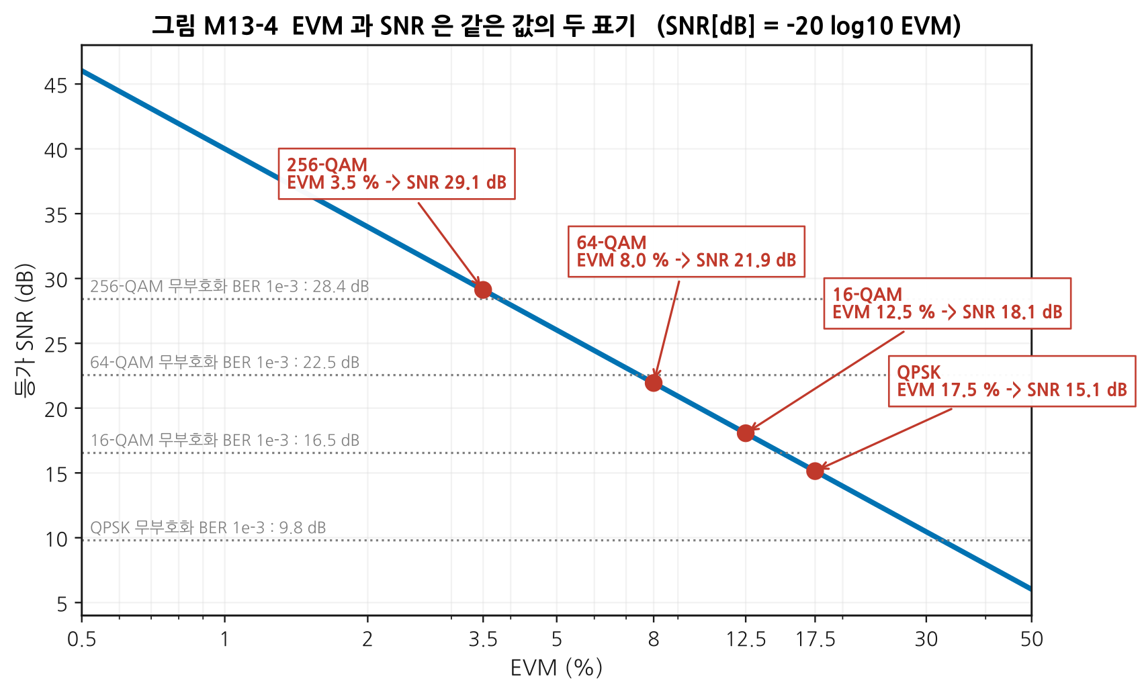
그림 M13-4. 가로축 EVM(%), 세로축 등가 SNR(dB)입니다. 읽는 법: 로그-로그에서 직선입니다. 빨간 점이 3GPP가 정한 변조별 EVM 한도이고, 회색 점선이 각 변조의 무부호화 BER 10⁻³ 요구 SNR입니다.
EVM | 등가 SNR
1 % | 40.0 dB
2 % | 34.0 dB
3 % | 30.5 dB
8 % | 21.9 dB
17.5 % | 15.1 dB
💡 EVM은 변조 차수와 무관합니다. 평균 전력으로 정규화하면 QPSK든 256-QAM이든 같은 SNR에서 같은 EVM이 나옵니다. “몇 %면 되는가”가 변조마다 다를 뿐입니다.

3GPP가 정한 한도
3세대 파트너십 프로젝트(3rd Generation Partnership Project, 3GPP) 는 셀룰러 이동통신 규격을 만드는 국제 표준화 단체입니다. 그 규격이 정한 송신기 EVM 한도가 아래 표입니다.
변조 | EVM 한도 | 등가 SNR | 무부호화 BER 10⁻³ 요구
QPSK | 17.5 % | 15.1 dB | 9.8 dB
16-QAM | 12.5 % | 18.1 dB | 16.5 dB
64-QAM | 8.0 % | 21.9 dB | 22.5 dB
256-QAM | 3.5 % | 29.1 dB | 28.4 dB
📌 한도가 BER 요구와 비슷한 수준이라는 점에 주목하십시오. EVM 한도는 “이 정도면 통신이 된다”가 아니라 “송신기가 만드는 열화가 링크 버짓의 다른 항목을 압도하지 않는다” 는 조건입니다. 수신기 쪽 잡음까지 더해지므로, 실제 설계는 한도보다 훨씬 좋게 만듭니다.
⚠️ 정규화 방식을 반드시 확인하십시오. 같은 신호라도 평균 전력 정규화와 첨두 전력 정규화 중 무엇을 쓰느냐에 따라 값이 달라집니다. 64-QAM의 첨두/평균 비는 3.68 dB이므로, 첨두 정규화 값은 평균 정규화 값보다 3.68 dB 작게 나옵니다. 데이터시트끼리 비교할 때 이것을 놓치면 없는 성능 차이를 만들어 냅니다.

M13.5 EVM을 나쁘게 만드는 것들
원인 | 어디서 오나 | 성상도 지문 | 대책
열잡음 | 수신기 NF(Noise Figure, 잡음지수), 송신기 잡음 바닥 | 균일한 구름 | M12의 예산
압축 | PA (→ M08 §4) | 바깥 점이 안으로 | 백오프, DPD
위상잡음 | LO(Local Oscillator, 국부발진기) (→ M09 §9) | 원호 방향 번짐 | 좋은 합성기, 좁은 루프 대역폭
I/Q 불균형 | 변조기·복조기 (→ M11 §4) | 격자가 기울거나 늘어남 | 디지털 보정
DC 오프셋 | Zero-IF (→ M11 §5) | 성상도 전체가 평행 이동 | DC 서보
주파수 오차 | 기준 발진기 (→ M09 §8) | 전체가 회전 | 주파수 추적
샘플링 타이밍 오차 | 클럭 | 심볼 간 간섭 형태 | 타이밍 복구
여러 원인이 겹치면 전력으로 더해집니다.
$${\text{EVM}}_{total}^{2}≈{\text{EVM}}_{1}^{2}+{\text{EVM}}_{2}^{2}+⋯$$
(각 원인이 서로 독립일 때)
💡 이 식이 실무에서 매우 유용합니다. 목표 EVM이 3 %일 때 각 원인에 얼마씩 배분할지를 이 식으로 나눕니다. M12 §9의 RSS 예산과 정확히 같은 구조입니다.
예: 목표 3 %를 네 원인에 균등 배분하면 각각 3/√4 = 1.5 % 씩입니다.

M13.6 ACLR, SEM, 스퓨리어스 — 세 가지가 무엇이 다른가
셋 다 “원하지 않는 곳으로 새어 나간 전력”을 재지만, 보는 방식이 다릅니다.
항목 | 무엇을 재나 | 단위 | 판정 방식
ACLR (인접 채널 누설비) | 인접 채널 전체의 전력 / 자기 채널 전력 | dB (또는 dBc) | 값 하나로
SEM (스펙트럼 방출 마스크) | 주파수마다의 전력 밀도 | dBm/Hz 또는 dBc | 곡선이 마스크 아래인가
스퓨리어스 방출 | 아주 넓은 범위의 개별 신호 | dBm | 각 스퍼가 한도 아래인가
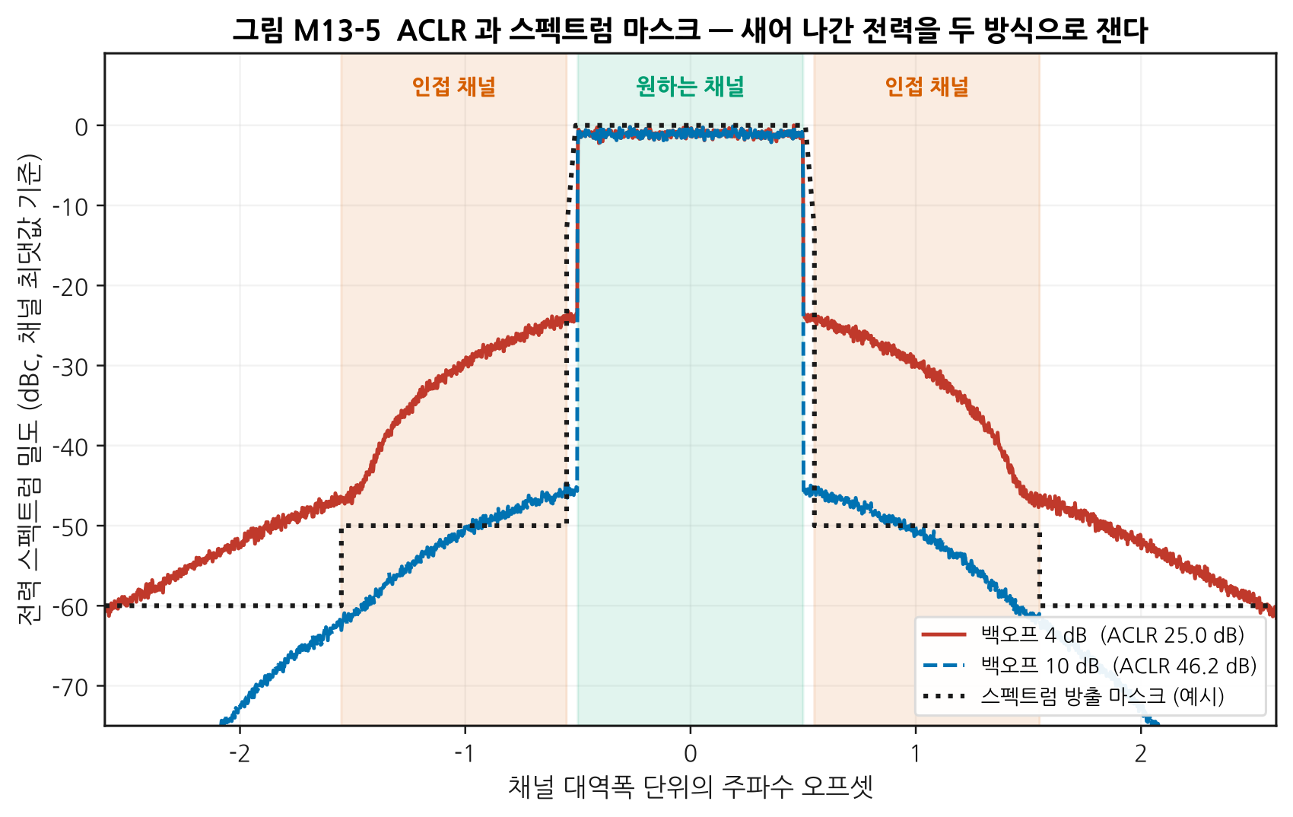
그림 M13-5. 같은 OFDM 신호를 서로 다른 백오프로 PA에 통과시킨 결과입니다. 읽는 법: 초록 띠가 자기 채널, 주황 띠가 인접 채널입니다. ACLR은 주황 띠 안의 전력을 전부 합쳐 초록 띠와 비교한 값이고, SEM은 검은 점선(마스크)을 곡선이 넘는지를 봅니다. 백오프 4 dB에서는 마스크를 크게 넘지만, 10 dB에서는 여유 있게 통과합니다.
⚠️ ACLR을 만족해도 SEM에서 떨어질 수 있습니다. ACLR은 채널 전체를 평균 내므로, 좁은 구간에 뾰족하게 튀어나온 성분을 놓칠 수 있습니다. 두 시험은 서로를 대체하지 않습니다.
📌 스퓨리어스 방출은 범위가 훨씬 넓습니다. 보통 9 kHz부터 동작 주파수의 수 배까지 훑으며, 하모닉(M08 §5)과 LO 누설(M09 §4)이 주된 원인입니다. RF 설계가 아니라 보드 설계와 차폐가 좌우하는 경우가 많습니다(→ M17).

M13.7 백오프 — 3자 트레이드오프
이 모듈의 학습 목표 ③입니다.
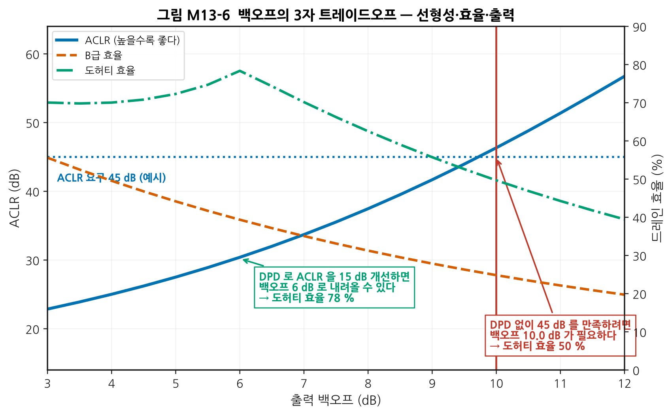
그림 M13-6. 가로축이 출력 백오프, 왼쪽 축이 ACLR, 오른쪽 축이 드레인 효율입니다. 읽는 법: 백오프를 키우면 ACLR(파란 실선)은 계속 좋아집니다. 효율은 두 곡선이 다릅니다 — B급(주황 파선)은 단조롭게 떨어지지만, 도허티(초록 일점쇄선)는 6 dB 부근에서 한 번 봉우리를 만들었다가 떨어집니다. 예시 요구 45 dB를 만족하려면 백오프 10 dB가 필요하고, 그때 도허티 효율은 50 %입니다.
계산 결과
백오프 | EVM | ACLR | B급 효율 | 도허티 효율
4 dB | 10.5 % | 25.0 dB | 49.6 % | 70.0 %
6 dB | 5.6 % | 30.3 dB | 39.4 % | 78.4 %
8 dB | 2.4 % | 37.3 dB | 31.3 % | 62.5 %
10 dB | 0.9 % | 46.2 dB | 24.8 % | 49.7 %
⚠️ 도허티 효율이 단조롭지 않은 것에 주목하십시오. 4 dB에서 70.0 %였다가 6 dB에서 78.4 %로 올라간 뒤 다시 떨어집니다. 도허티는 M08 §8에서 본 대로 백오프 6 dB 지점에 두 번째 효율 정점이 오도록 설계된 구조이기 때문입니다. 반면 B급은 백오프에 대해 계속 떨어집니다.
이것이 다음 절을 읽는 열쇠입니다. DPD가 목표로 삼는 백오프가 하필 6 dB인 것은 우연이 아닙니다 — 아무 데나 내려오는 것이 아니라 도허티의 봉우리 위에 내려앉히는 것입니다.
📌 세 가지가 동시에 좋아질 수 없습니다. - 백오프 ↑ → 선형성 좋아짐, 효율 나빠짐(도허티는 6 dB 봉우리를 지난 뒤부터), 같은 소자로 낼 수 있는 출력 줄어듦 - 백오프 ↓ → 효율·출력 좋아짐, ACLR·EVM 나빠짐
이 그림 한 장이 PA 설계 전체의 지도입니다.

M13.8 CFR과 DPD — 백오프를 되찾는 두 가지 방법

CFR — 봉우리를 미리 깎는다
첨두 저감(Crest Factor Reduction, CFR) 은 송신 신호의 봉우리를 디지털에서 미리 잘라 PAPR을 줄이는 기법입니다. PAPR이 줄면 그만큼 백오프를 줄일 수 있습니다.
공짜가 아닙니다.
클리핑 임계 | 남은 PAPR | EVM | ACLR
9 dB | 8.84 dB | 0.26 % | 54.0 dB
8 dB | 7.99 dB | 0.95 % | 43.8 dB
7 dB | 7.02 dB | 2.19 % | 37.2 dB
6 dB | 6.07 dB | 4.09 % | 32.2 dB
5 dB | 5.18 dB | 6.67 % | 28.3 dB
⚠️ 클리핑은 EVM과 ACLR을 모두 나쁘게 합니다. 자르는 행위 자체가 비선형이기 때문입니다. 그래서 실무의 CFR은 단순히 자르지 않고 자른 뒤 필터링을 반복해 대역 밖 성분을 억제합니다(그 대신 봉우리가 조금 되살아나므로 여러 번 반복합니다).
📌 CFR은 EVM 예산을 쓰는 일입니다. 목표 EVM이 3 %인데 CFR에 2.19 %를 쓰면, 나머지 원인에는 √(3² − 2.19²) = 2.05 % 밖에 남지 않습니다.

DPD — PA의 왜곡을 미리 반대로 넣는다
디지털 사전왜곡(Digital Predistortion, DPD) 은 PA가 만들 왜곡의 역함수를 신호에 미리 걸어 두는 기법입니다.

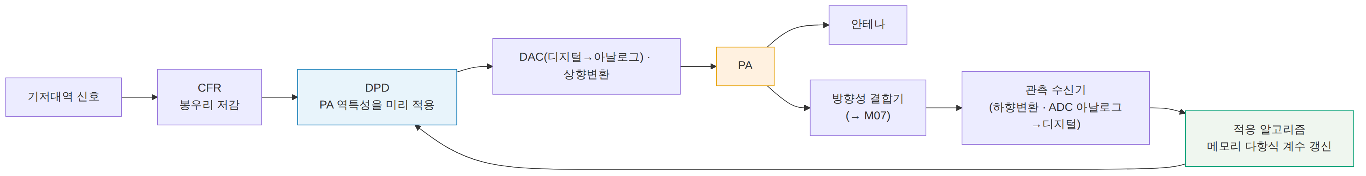
그림 M13-7. DPD의 구조. 읽는 법: 핵심은 되먹임 고리입니다. 결합기로 PA 출력의 일부를 떼어 내려받고, 그것을 원래 신호와 비교해 사전왜곡 계수를 갱신합니다. PA의 특성은 온도와 노화에 따라 변하므로, 한 번 맞추고 끝나는 것이 아니라 계속 따라가야 합니다.

항목 | 내용
얻는 것 | ACLR을 15~25 dB 개선. 그만큼 백오프를 줄여 효율을 되찾는다
메모리 효과 | PA의 출력이 현재 입력만이 아니라 과거 입력에도 의존한다(열·바이어스 회로 때문). 그래서 단순 다항식이 아니라 메모리 다항식을 쓴다
필요한 것 | 관측 수신기(신호 대역폭의 3~5배를 봐야 한다), 상당한 디지털 연산량
한계 | PA가 완전히 포화하면 역함수가 존재하지 않아 DPD로도 못 고친다
📌 CFR과 DPD를 합치면 그림 M13-6의 지도가 바뀝니다. 이 예에서 DPD로 ACLR을 15 dB 개선하면 백오프를 10 dB → 6 dB로 줄일 수 있고, 도허티 효율이 50 % → 78 %로 올라갑니다. 기지국의 전기요금이 여기서 갈립니다.
이 개선폭이 유난히 큰 이유가 §M13.7의 그 봉우리입니다. 6 dB는 도허티의 두 번째 효율 정점이므로, 백오프를 10 dB에서 6 dB로 내리는 것은 단순히 4 dB만큼 이동하는 것이 아니라 효율 곡선의 골짜기에서 봉우리로 옮겨 앉는 것입니다. 도허티가 아닌 B급이었다면 같은 4 dB 이동으로 24.8 % → 39.4 % 밖에 못 갑니다.

M13.9 규격 문서 항해법
이 모듈의 학습 목표 ②입니다. 규격 문서는 읽는 것이 아니라 찾아 들어가는 것입니다.

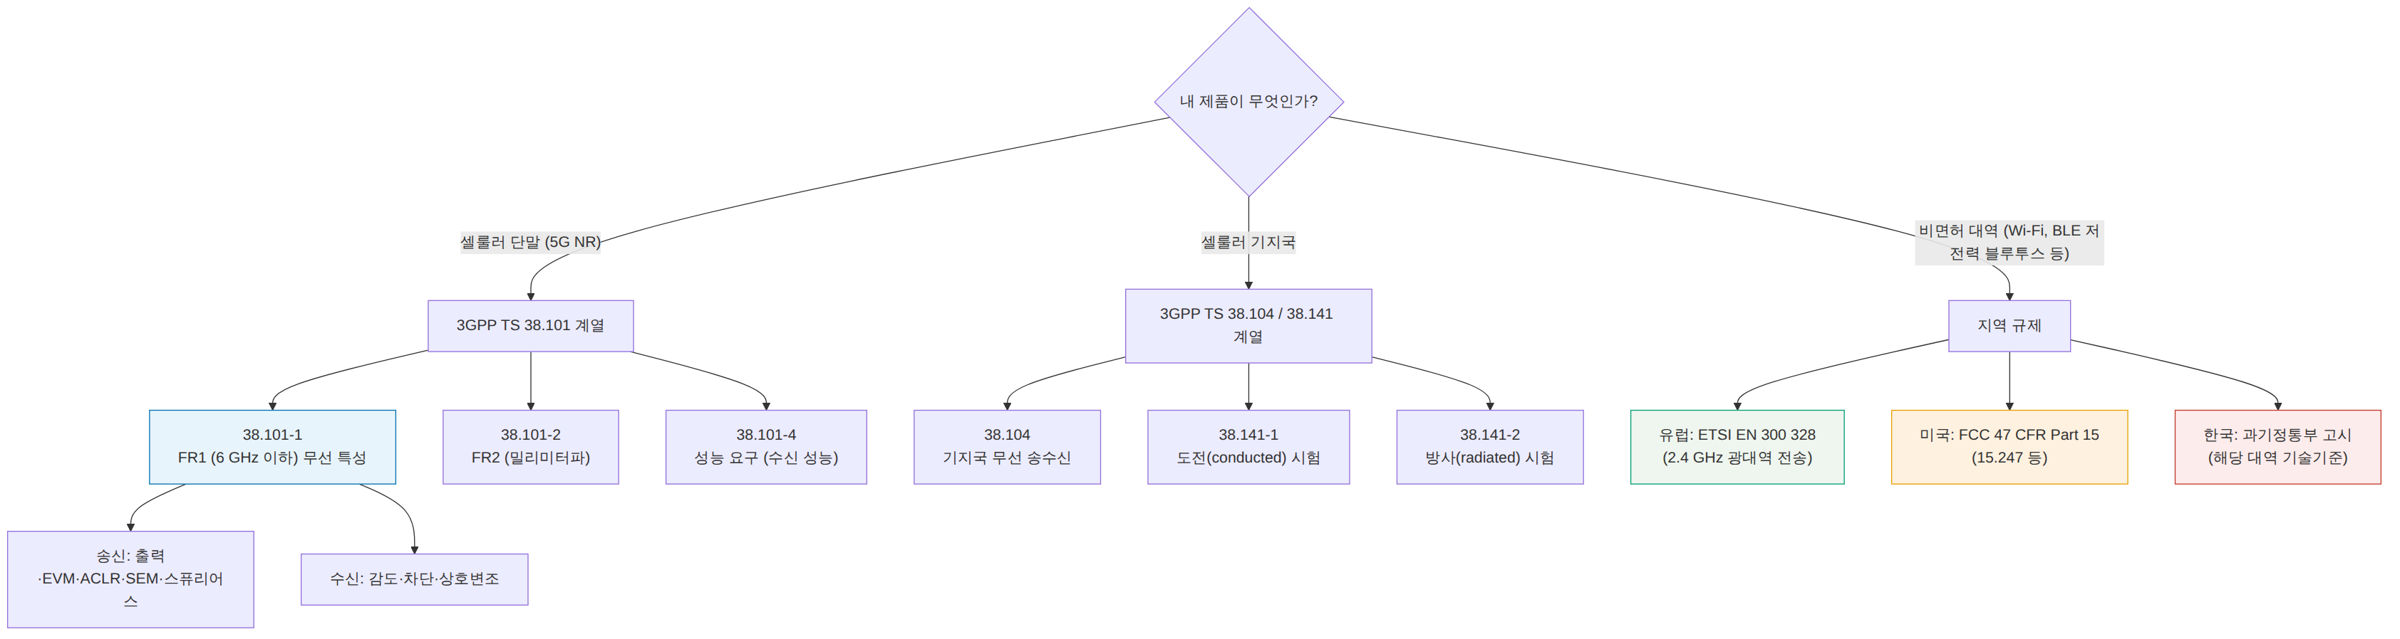
그림 M13-8. 규격 문서 지도. 읽는 법: 제품 종류가 문서 계열을 정하고, 그 안에서 송신 항목과 수신 항목이 나뉩니다. 이 모듈이 다룬 EVM·ACLR·SEM은 전부 송신 쪽이고, M12가 다룬 감도·차단은 수신 쪽입니다.

📖 그림에 나온 기관과 문서 이름을 먼저 풀어 둡니다.
약어 | 원어 | 무엇인가
3GPP | 3rd Generation Partnership Project | 셀룰러 규격을 만드는 국제 표준화 단체
ETSI | European Telecommunications Standards Institute | 유럽 전기통신 표준화 기구
FCC | Federal Communications Commission | 미국 연방통신위원회 — 규제 기관
TS | Technical Specification | 3GPP 문서의 종류(기술규격)
EN | European Norm | 유럽 표준 문서의 종류
CFR | Code of Federal Regulations | 미국 연방규정집 — 법전
FR1 / FR2 | Frequency Range 1 / 2 | 6 GHz 이하 / 밀리미터파 대역
⚠️ CFR이라는 같은 글자가 이 모듈에서 두 가지 뜻으로 쓰입니다. §M13.8의 CFR은 첨두 저감(Crest Factor Reduction) 이고, 여기 “47 CFR Part 15”의 CFR은 미국 연방규정집(Code of Federal Regulations) 입니다. 전혀 다른 것이며, 앞뒤 맥락으로 구별합니다 — 신호 처리 이야기면 첨두 저감, 미국 규제 이야기면 법전입니다.

문서를 찾는 순서
- 제품 종류를 정한다 — 단말인가 기지국인가, 면허 대역인가 비면허인가
- 적용 지역을 정한다 — 판매할 나라마다 규제가 다릅니다
- 해당 문서의 “송신기 특성” 장을 연다 — 대부분의 규격이 같은 순서로 되어 있습니다
- 자기 대역·대역폭·전력 등급에 해당하는 표를 찾는다 — 값은 조건마다 다릅니다
- 시험 조건까지 읽는다 — 어떤 신호로, 어떤 대역폭으로, 어떤 온도에서 재는지
⚠️ 규격 값만 보고 시험 조건을 안 읽으면 반드시 틀립니다. M12 §4에서 본 것과 같은 함정입니다. 예를 들어 “ACLR 45 dB”는 어떤 측정 대역폭으로 어느 오프셋에서 재는지에 따라 전혀 다른 요구가 됩니다.
📌 버전을 확인하십시오. 3GPP 규격은 릴리스마다 바뀝니다. 자기 제품이 목표로 하는 릴리스의 문서를 봐야 하며, 인증 기관이 어느 버전을 적용하는지도 확인해야 합니다.
⚠️ 이 문서는 규격의 구조와 찾는 법만 다룹니다. 구체적인 한도값은 반드시 최신 원문에서 확인하십시오. 인증 실무 전반은 M17이 소유합니다.

M13.L 실습

L13-a — 성상도 지문 만들기 (Tier 0, 2.5시간)
목표: 네 가지 열화를 같은 EVM으로 맞춰 넣고, 성상도의 모양과 숫자로 원인을 구별합니다.
준비물: Python 3, numpy, scipy, matplotlib
절차
- 아래 스크립트를 l13a.py로 저장하고 실행합니다.
import numpy as np
from scipy.optimize import brentq
rng = np.random.default_rng(1)
N = 20000
def qam(m, n, rng):
k = int(round(np.sqrt(m)))
lv = np.arange(k) * 2 - (k - 1)
s = rng.choice(lv, n) + 1j * rng.choice(lv, n)
return s / np.sqrt(np.mean(np.abs(s) ** 2))
def evm(rx, ref):
"""이득·위상은 수신기가 보정하므로 그것을 뺀 뒤 잰다."""
g = np.vdot(ref, rx) / np.vdot(ref, ref)
return np.sqrt(np.mean(np.abs(rx / g - ref) ** 2)
/ np.mean(np.abs(ref) ** 2))
ref = qam(64, N, rng)
def add_awgn(x, snr_db, seed=7):
r = np.random.default_rng(seed)
n = (r.normal(size=len(x)) + 1j * r.normal(size=len(x))) / np.sqrt(2)
return x + n * 10 ** (-snr_db / 20)
def compress(x, vsat, p=3.0):
return x / (1 + (np.abs(x) / vsat) ** (2 * p)) ** (1 / (2 * p))
def iq_imbalance(x, gain_db, phase_deg):
g = 10 ** (gain_db / 20)
t = np.deg2rad(phase_deg)
return x.real + 1j * g * (x.imag * np.cos(t) + x.real * np.sin(t))
def add_phase_noise(x, rms_deg, seed=8):
r = np.random.default_rng(seed)
return x * np.exp(1j * np.deg2rad(rms_deg) * r.normal(size=len(x)))
TARGET = 0.08 # 네 열화를 같은 EVM 으로 맞춘다
def solve(fn, lo, hi):
return brentq(lambda v: fn(v) - TARGET, lo, hi, xtol=1e-9)
snr = solve(lambda v: evm(add_awgn(ref, v), ref), 10.0, 40.0)
vsat = solve(lambda v: evm(compress(ref, v), ref), 0.9, 4.0)
ph = solve(lambda v: evm(iq_imbalance(ref, v * 0.25, v), ref), 0.1, 20.0)
pnd = solve(lambda v: evm(add_phase_noise(ref, v), ref), 0.1, 20.0)
print(f"EVM {TARGET*100:.0f} % 를 만드는 조건")
print(f" 잡음(AWGN) : SNR {snr:.2f} dB")
print(f" 압축(AM/AM) : 포화 전압 {vsat:.3f} (평균 진폭 1 기준)")
print(f" I/Q 불균형 : 이득 오차 {ph*0.25:.3f} dB, 위상 오차 {ph:.3f} 도")
print(f" 위상잡음 : RMS 위상 {pnd:.3f} 도")
print("\n각 열화가 심볼 반지름에 따라 어떻게 다른가 (평균 오차 크기)")
cases = {"잡음": add_awgn(ref, snr), "압축": compress(ref, vsat),
"I/Q 불균형": iq_imbalance(ref, ph * 0.25, ph),
"위상잡음": add_phase_noise(ref, pnd)}
r = np.abs(ref)
inner, outer = r < np.percentile(r, 25), r > np.percentile(r, 75)
print(f"{'원인':>12} {'안쪽 심볼':>10} {'바깥쪽 심볼':>12} {'비':>7}")
for name, rx in cases.items():
g = np.vdot(ref, rx) / np.vdot(ref, ref)
e = np.abs(rx / g - ref)
print(f"{name:>12} {e[inner].mean():10.4f} {e[outer].mean():12.4f} "
f"{e[outer].mean()/e[inner].mean():7.2f}")
- 성상도를 그립니다. 네 경우를 matplotlib의 plot(x.real, x.imag, ".")로 나란히 그려 그림 M13-1과 비교합니다.
- 주파수 오차를 추가로 구현합니다. x * exp(1j*2*pi*df*n) 형태로 넣고 성상도가 회전하는지 확인합니다.
- 두 원인을 동시에 넣고, 합쳐진 EVM이 √(EVM₁² + EVM₂²)와 맞는지 확인합니다.
예상 결과
EVM 8 % 를 만드는 조건
잡음(AWGN) : SNR 21.90 dB
압축(AM/AM) : 포화 전압 1.210 (평균 진폭 1 기준)
I/Q 불균형 : 이득 오차 1.189 dB, 위상 오차 4.756 도
위상잡음 : RMS 위상 4.612 도
각 열화가 심볼 반지름에 따라 어떻게 다른가 (평균 오차 크기)
원인 안쪽 심볼 바깥쪽 심볼 비
잡음 0.0710 0.0706 0.99
압축 0.0520 0.1222 2.35
I/Q 불균형 0.0367 0.1111 3.03
위상잡음 0.0292 0.0873 2.99
판정 기준
항목 | 합격
재현 | 위 값이 그대로 나온다
성상도 | 네 모양의 차이를 말로 설명할 수 있다
숫자 판정 | 안/바깥 비가 1에 가까운 것이 잡음임을 이해했다
합성 | 두 원인의 EVM이 제곱합으로 더해짐을 확인했다
응용 | 실측 성상도를 보고 지배적 원인을 추정할 수 있다
흔한 실수
실수 | 증상 | 바로잡기
이득·위상 보정 없이 EVM 계산 | I/Q 이득 오차가 실제보다 크게 나온다 | 수신기는 공통 이득·위상을 보정하므로 빼고 잰다
실수 신호로 시험 | I/Q 불균형이 표현되지 않는다 | 반드시 복소 신호
정규화를 빠뜨림 | 변조를 바꾸면 EVM이 달라진다 | 평균 전력 1로 정규화
표본 수가 적음 | 값이 실행마다 크게 변한다 | 최소 수천 심볼

L13-b — OFDM PAPR과 클리핑 (Tier 0, 2.5시간)
목표: OFDM 신호를 만들어 PAPR 분포를 구하고, 클리핑이 무엇을 얻고 무엇을 잃는지 확인합니다.
절차
- 아래 스크립트를 l13b.py로 저장하고 실행합니다.
import numpy as np
NFFT, OSR, NSC, NSYM = 1024, 4, 600, 200
rng = np.random.default_rng(11)
def make_ofdm(nsym=NSYM):
used = np.arange(-NSC // 2, NSC // 2)
out = []
for _ in range(nsym):
X = np.zeros(NFFT * OSR, complex)
d = (rng.choice([-3, -1, 1, 3], NSC)
+ 1j * rng.choice([-3, -1, 1, 3], NSC)) / np.sqrt(10)
X[used % (NFFT * OSR)] = d
out.append(np.fft.ifft(X) * np.sqrt(NFFT * OSR))
y = np.concatenate(out)
return y / np.sqrt(np.mean(np.abs(y) ** 2))
def papr_db(x, per=NFFT * OSR):
n = len(x) // per * per
b = x[:n].reshape(-1, per)
return 10 * np.log10(np.max(np.abs(b) ** 2, axis=1)
/ np.mean(np.abs(b) ** 2, axis=1))
def clip(x, papr_target_db):
"""평균 대비 papr_target_db 에서 진폭을 자른다 (하드 클리핑)."""
th = 10 ** (papr_target_db / 20)
a = np.abs(x)
return np.where(a > th, x / a * th, x)
NF = 4096
FB = np.fft.fftshift(np.fft.fftfreq(NF)) * NF
INB = np.abs(FB) <= NSC / 2
ADJ = (np.abs(FB) >= NSC / 2 + 30) & (np.abs(FB) <= NSC * 1.5 + 30)
def aclr_db(x):
n = len(x) // NF * NF
xx = x[:n].reshape(-1, NF) * np.hanning(NF)
p = np.mean(np.abs(np.fft.fftshift(np.fft.fft(xx, axis=1), axes=1)) ** 2,
axis=0)
return 10 * np.log10(p[INB].sum() / p[ADJ].sum())
def evm(rx, ref):
g = np.vdot(ref, rx) / np.vdot(ref, ref)
return np.sqrt(np.mean(np.abs(rx / g - ref) ** 2)
/ np.mean(np.abs(ref) ** 2))
x = make_ofdm()
p = papr_db(x)
print("클리핑 전 PAPR: 중앙값 %.2f dB, 99%% %.2f dB, 최대 %.2f dB"
% (np.median(p), np.percentile(p, 99), p.max()))
print(f"클리핑 전 ACLR: {aclr_db(x):.1f} dB (시뮬레이션 바닥)\n")
print(f"{'클리핑 임계(dB)':>14} {'남은 PAPR':>10} {'EVM(%)':>9} {'ACLR(dB)':>10}")
for th in (9.0, 8.0, 7.0, 6.0, 5.0, 4.0):
y = clip(x, th)
print(f"{th:14.1f} {np.median(papr_db(y)):10.2f} "
f"{evm(y, x)*100:9.2f} {aclr_db(y):10.1f}")
- CCDF 곡선을 그립니다. 부반송파 수를 72 / 600 / 1200으로 바꿔 비교합니다.
- 스펙트럼을 그립니다. 클리핑 전후의 전력 스펙트럼 밀도(Power Spectral Density, PSD)를 겹쳐 그려 대역 밖이 어떻게 되살아나는지 봅니다.
- 필터링을 추가합니다. 클리핑 후 대역 밖을 잘라 내고 다시 PAPR을 재 봅니다. 봉우리가 얼마나 되살아나는지 확인하고, 이 과정을 3회 반복해 보십시오.
예상 결과
클리핑 전 PAPR: 중앙값 8.88 dB, 99% 10.01 dB, 최대 10.20 dB
클리핑 전 ACLR: 136.1 dB (시뮬레이션 바닥)
클리핑 임계(dB) 남은 PAPR EVM(%) ACLR(dB)
9.0 8.84 0.26 54.0
8.0 7.99 0.95 43.8
7.0 7.02 2.19 37.2
6.0 6.07 4.09 32.2
5.0 5.18 6.67 28.3
4.0 4.36 9.83 25.2
판정 기준
항목 | 합격
재현 | 위 표가 그대로 나온다
해석 ① | 클리핑이 EVM과 ACLR 둘 다 나쁘게 함을 확인했다
해석 ② | 필터링 후 PAPR이 일부 되살아남을 확인했다
응용 | 목표 EVM 3 %일 때 CFR에 쓸 수 있는 몫을 계산했다
흔한 실수
실수 | 증상 | 바로잡기
오버샘플링을 안 함 | PAPR이 실제보다 0.5~1 dB 낮게 나온다 | 최소 4배 오버샘플
심볼 단위가 아닌 전체에서 PAPR 계산 | 값이 하나만 나와 분포를 못 본다 | 심볼마다 계산
ACLR 대역을 잘못 잡음 | 값이 터무니없다 | 채널 폭과 오프셋을 규격에 맞춰
클리핑 후 정규화를 다시 함 | EVM이 실제보다 작게 나온다 | 기준 신호를 바꾸지 말 것

L13-c — 규격 조항 찾기 (문서 실습, 2시간)
목표: 지정된 제품에 적용되는 규격 조항을 실제 문서에서 찾아 인용합니다.
대상 제품: 2.4 GHz 대역 Wi-Fi 모듈 (최대 EIRP(등가 등방성 복사 전력, → M10 §4) 20 dBm, 20 MHz 채널)
절차
- 적용 규격을 나열합니다. 판매 지역을 유럽·미국·한국 세 곳으로 가정하고, 각각 어떤 문서가 적용되는지 찾습니다.
- 다음 항목의 한도값과 시험 조건을 각각 인용합니다.
  - 최대 출력 전력 (또는 EIRP, 전력 밀도)
  - 대역 밖 방출 / 스퓨리어스 방출
  - 점유 대역폭
  - (해당하는 경우) 적응성 또는 매체 접근 요구
- 각 인용에 문서 번호·버전·절 번호를 반드시 적습니다.
- 모르는 용어를 목록으로 만듭니다. 규격 문서는 자체 용어 정의를 앞부분에 두므로 거기서 찾습니다.
- 시험소에 물어볼 질문 세 개를 만듭니다.
판정 기준
항목 | 합격
문서 식별 | 세 지역의 문서를 정확히 지목했다
인용 | 문서 번호·버전·절 번호가 모두 있다
시험 조건 | 한도값만이 아니라 어떻게 재는지까지 적었다
용어 | 모르는 용어를 문서 안에서 찾아 정리했다
질문 | 문서만으로 판단할 수 없는 지점을 식별했다
⚠️ 이 실습의 결과물은 이 커리큘럼이 검증해 줄 수 없습니다. 규격은 개정되고, 지역마다 다르며, 제품 분류에 따라 적용 조항이 달라집니다. 반드시 최신 원문과 인증 시험소의 확인을 받으십시오. 이 실습의 목적은 찾아 들어가는 방법을 익히는 것입니다.
💡 시험소에 일찍 연락하는 것이 실무의 정석입니다. 설계가 끝난 뒤에 물으면 고칠 수 없는 것이 이미 굳어 있습니다. 설계 초기에 한 번, 시제품에서 한 번 사전 시험을 받는 것이 결국 가장 빠릅니다(→ M17).

M13.Q 확인 문제
Q1. EVM이 3 %다. 등가 SNR은 얼마인가? 이 신호로 64-QAM을 복조할 수 있는가?
$$\text{SNR}=−20\log_{10}(0.03)=30.5 dB$$
64-QAM 복조: 무부호화로 BER 10⁻³을 얻으려면 22.55 dB가 필요하므로 여유가 8 dB 있습니다. 256-QAM(28.41 dB)도 간신히 가능합니다.
주의할 점: EVM 3 %는 송신기만의 열화입니다. 실제 링크에는 경로손실 후의 수신 SNR이 더해지므로, 전체 SNR은 두 기여를 합친 값입니다.
$$\frac{1}{{\text{SNR}}_{total}}=\frac{1}{{\text{SNR}}_{TX}}+\frac{1}{{\text{SNR}}_{RX}}$$
즉 송신기 EVM이 3 %면 수신 SNR이 아무리 좋아도 전체는 30.5 dB를 넘지 못합니다.
Q2. 성상도를 봤더니 바깥쪽 점들만 안쪽으로 끌려 있다. 원인은 무엇이며 어떻게 고치는가?
압축(AM/AM 왜곡) 입니다. PA(또는 그 앞의 어떤 증폭기)가 큰 진폭에서 포화하고 있습니다.
왜 바깥 점만인가: 안쪽 점은 진폭이 작아 선형 영역에 있고, 바깥 점만 압축 영역에 들어가기 때문입니다.
고치는 법 (순서대로) 1. 백오프를 늘린다 — 가장 확실하지만 효율과 출력을 잃습니다 2. CFR로 봉우리를 줄인다 — EVM 예산을 조금 쓰고 백오프를 조금 되찾습니다 3. DPD를 적용한다 — 가장 효과적이지만 관측 수신기와 연산이 필요합니다 4. 더 큰 PA로 바꾼다 — 비용과 소비전력이 오릅니다
확인 방법: 출력 전력을 3 dB 낮췄을 때 EVM이 크게 좋아지면 압축이 맞습니다. 잡음이 원인이면 오히려 나빠집니다.
Q3. OFDM 신호의 PAPR이 “10 dB”라고 한다. 이 말이 부정확한 이유는?
PAPR은 값 하나가 아니라 분포이기 때문입니다.
같은 신호라도
기준 | PAPR
중앙값 | 8.90 dB
상위 1 % | 10.88 dB
상위 0.1 % | 11.71 dB
“어느 확률에서인가”를 함께 말해야 의미가 있습니다. 보통 CCDF 10⁻³ 또는 10⁻⁴ 지점을 인용합니다.
추가로 확인할 것: 오버샘플링을 했는지도 물어야 합니다. 나이퀴스트 표본만으로 계산하면 표본 사이의 봉우리를 놓쳐 0.5~1 dB 낮게 나옵니다. PA가 보는 것은 아날로그 파형이므로 오버샘플 값이 맞습니다.
Q4. ACLR은 규격을 만족하는데 SEM 시험에서 떨어졌다. 어떻게 가능한가?
두 시험이 다른 것을 보기 때문입니다.
- ACLR은 인접 채널 전체의 전력을 합쳐 자기 채널과 비교합니다. 평균이므로 좁은 구간의 뾰족한 성분이 희석됩니다.
- SEM은 주파수마다 전력 밀도가 마스크 아래인지를 봅니다. 한 지점이라도 넘으면 불합격입니다.
전형적인 원인 - LO 누설이나 기준 클럭의 하모닉 같은 좁은 스퍼 - 전원 리플이 만드는 변조 측파대 - 인접 채널 안이 아니라 바로 채널 가장자리의 급격한 성분
대책: 스퍼는 필터가 아니라 원인을 찾아 없애야 합니다. 어느 주파수인지를 먼저 기록하고 그 주파수가 시스템 안 어디서 오는지 역추적합니다(→ M09 §6의 스퍼 차트, M16의 디버그).
Q5. 목표 EVM이 3 %다. CFR이 2.19 %를 쓴다면 나머지 원인에 얼마가 남는가?
EVM은 독립적인 원인끼리 전력으로 더해지므로
$${\text{EVM}}_{나머지}=\sqrt{{3.0}^{2}−{2.19}^{2}}=\sqrt{9.0−4.80}=\sqrt{4.20}=2.05 \%$$
해석: CFR에 2.19 %를 쓰면 잡음·위상잡음·I/Q 불균형·압축 잔여분을 전부 합쳐 2.05 % 안에 넣어야 합니다.
설계적 판단: 2.19 %는 목표의 73 %를 쓰는 것이므로 너무 공격적입니다. 클리핑 임계를 8 dB로 완화하면 CFR이 0.95 %만 쓰고 나머지에 2.84 %가 남습니다. 대신 백오프를 1 dB 더 줘야 합니다.
이 계산이 곧 EVM 예산 배분이며, M12 §9의 RSS 예산과 같은 구조입니다.
Q6. DPD로 ACLR을 15 dB 개선했다. 이것이 효율에 어떤 의미인가?
백오프를 줄일 수 있고, 그만큼 효율이 올라갑니다.
그림 M13-6에서 ACLR 요구 45 dB를 만족하려면
- DPD 없이: 백오프 10 dB → 도허티 효율 50 %
- DPD로 15 dB 개선: 백오프 6 dB에서 ACLR 30.3 + 15 = 45.3 dB → 도허티 효율 78 %
효율이 1.57배가 됩니다. 같은 출력을 내는 데 필요한 직류 전력이 그만큼 줄어듭니다.
대가 - 관측 수신기 (신호 대역폭의 3~5배를 봐야 함) - 상당한 디지털 연산량과 전력 - 계수를 계속 갱신해야 함 (PA 특성이 온도·노화로 변하므로)
한계: PA가 완전히 포화하면 역함수가 존재하지 않아 DPD로도 못 고칩니다. DPD는 압축을 되돌리는 것이지 물리적 한계를 없애는 것이 아닙니다.
Q7. 데이터시트 A는 EVM 1.5 %, 데이터시트 B는 EVM 1.0 %라고 적혀 있다. B가 더 좋은가?
단정할 수 없습니다. 최소한 다음을 확인해야 합니다.
- 정규화 방식 — 평균 전력 정규화인가 첨두 전력 정규화인가. 64-QAM에서 첨두 정규화는 3.68 dB(약 1.5배) 작게 나옵니다. B가 첨두 정규화라면 평균 기준으로는 약 1.5 %로, A와 같습니다.
- 출력 전력 — EVM은 출력이 커질수록 나빠집니다. 어느 출력에서 잰 값인지 확인해야 합니다.
- 변조와 대역폭 — 신호가 다르면 비교할 수 없습니다.
- 온도 — 상온 값인지 전 온도 범위 보장인지.
- 잔여 EVM 제거 여부 — 측정 장비 자신의 EVM을 빼고 적었는지.
실무 지침: EVM은 조건 없이 비교하면 안 되는 값의 대표입니다. 조건이 다르면 실측으로 비교하십시오(→ M15).
Q8. 2.4 GHz Wi-Fi 모듈을 유럽·미국·한국에 팔려고 한다. 어떤 문서를 봐야 하는가?
비면허 대역이므로 각 지역의 전파 규제 문서를 봅니다.
지역 | 문서
유럽 | ETSI EN 300 328 (2.4 GHz 광대역 전송 시스템)
미국 | FCC(연방통신위원회) 47 CFR(연방규정집) Part 15, 특히 §15.247 (확산 스펙트럼·디지털 변조)
한국 | 과학기술정보통신부 고시 중 해당 대역의 기술기준
공통으로 확인할 항목 - 최대 출력 전력 / EIRP / 전력 밀도 - 점유 대역폭 - 대역 밖 방출과 스퓨리어스 방출 - (유럽) 적응성(adaptivity), 매체 접근 요구
⚠️ 한도값을 이 표에서 인용하지 마십시오. 규격은 개정되고 제품 분류에 따라 적용 조항이 달라집니다. 반드시 최신 원문과 인증 시험소의 확인을 받아야 합니다. 이 문제의 목적은 어느 문서를 열어야 하는지를 아는 것입니다.

M13.10 한 장 요약
무엇 | 한 줄 | 절
변조 차수 | 점을 늘리면 빨라지고 잡음에 약해진다 | §1
대가의 크기 | 1비트 → 8비트에 SNR 21.6 dB 더 필요 | §1
펄스 성형 | 점유 대역폭 = (1+α)×심볼률. α를 줄이면 대역은 좁아지고 봉우리가 커진다 | §1
성상도 | EVM 값이 같아도 모양이 원인을 말해 준다 | §2
지문 판정 | 안/바깥 오차 비가 1이면 잡음, 크면 진폭 의존 | §2
압축 vs 위상잡음 | 오차가 반지름 방향이면 압축, 접선 방향이면 위상잡음 | §2
OFDM | 다중경로에 강한 대신 PAPR을 얻는다 | §3
PAPR | 값 하나가 아니라 분포. 확률을 함께 말할 것 | §3
오버샘플 | 안 하면 0.5~1 dB 낮게 나온다. PA는 아날로그를 본다 | §3
EVM 정의 | 오차 벡터의 크기 / 기준 신호의 크기 | §4
EVM ↔ SNR | SNR[dB] = −EVM[dB]. EVM 3 % = SNR 30.5 dB | §4
변조 무관 | 평균 정규화하면 EVM은 변조 차수와 무관 | §4
정규화 함정 | 첨두 정규화는 64-QAM에서 3.68 dB 작게 나온다 | §4, Q7
EVM 합성 | 독립 원인끼리 제곱합. RSS 예산과 같은 구조 | §5
ACLR vs SEM | 하나는 채널 전체 평균, 하나는 주파수마다의 곡선 | §6
왜 둘 다 | ACLR 통과해도 좁은 스퍼가 SEM을 넘을 수 있다 | §6, Q4
스퓨리어스 | 범위가 훨씬 넓다. 보드 설계와 차폐가 좌우 | §6
백오프 3자 | 선형성 ↔ 효율 ↔ 출력. 동시에 좋아질 수 없다 | §7
도허티의 봉우리 | 도허티 효율은 단조롭지 않다. 6 dB에 두 번째 정점 — DPD가 노리는 지점 | §7, §8
CFR | PAPR을 줄이지만 EVM과 ACLR을 대가로 낸다 | §8
DPD | ACLR 15~25 dB 개선 → 백오프를 되찾아 효율 1.5배 | §8
DPD의 한계 | 완전 포화는 역함수가 없어 못 고친다 | §8, Q6
규격 항해 | 제품 종류 → 지역 → 송신/수신 장 → 표 → 시험 조건 | §9
규격의 함정 | 한도값만 보고 시험 조건을 안 읽으면 틀린다 | §9

M13.A 이 모듈의 축약어
약어 | 영문 원어 | 한글
BPSK / QPSK | Binary / Quadrature Phase Shift Keying | 2위상 / 4위상 편이변조
QAM | Quadrature Amplitude Modulation | 직교 진폭 변조
OFDM | Orthogonal Frequency Division Multiplexing | 직교 주파수 분할 다중
PAPR | Peak-to-Average Power Ratio | 첨두대평균 전력비
CCDF | Complementary Cumulative Distribution Function | 상보 누적분포함수
EVM | Error Vector Magnitude | 오차 벡터 크기
ACLR | Adjacent Channel Leakage Ratio | 인접 채널 누설비
SEM | Spectrum Emission Mask | 스펙트럼 방출 마스크
BER / BLER | Bit / Block Error Rate | 비트 / 블록 오류율
CFR | Crest Factor Reduction | 첨두 저감
DPD | Digital Predistortion | 디지털 사전왜곡
AM/AM | Amplitude-to-Amplitude (distortion) | 진폭-진폭 왜곡
AWGN | Additive White Gaussian Noise | 가산 백색 가우스 잡음
SNR | Signal-to-Noise Ratio | 신호 대 잡음비
EIRP | Effective Isotropic Radiated Power | 등가 등방성 복사 전력 (→ M10)
PA | Power Amplifier | 전력 증폭기 (→ M08)
LO | Local Oscillator | 국부발진기 (→ M09)
I/Q | In-phase / Quadrature | 동상 / 직교 (→ M11)
3GPP | 3rd Generation Partnership Project | 3세대 파트너십 프로젝트
ETSI | European Telecommunications Standards Institute | 유럽 전기통신 표준화 기구
FCC | Federal Communications Commission | (미국) 연방통신위원회
FR1 / FR2 | Frequency Range 1 / 2 | 주파수 범위 1(6 GHz 이하) / 2(밀리미터파)
TS / EN | Technical Specification / European Norm | 기술규격 / 유럽 표준 (문서 종류)
CFR(규제 문맥) | Code of Federal Regulations | 미국 연방규정집 — §M13.8의 첨두 저감 CFR과 다른 것
FFT | Fast Fourier Transform | 고속 푸리에 변환
PSD | Power Spectral Density | 전력 스펙트럼 밀도
RMS | Root Mean Square | 제곱평균제곱근
RSS | Root Sum Square | 제곱합의 제곱근 (→ M12)
IRR | Image Rejection Ratio | 영상 제거비 (→ M11)
DAC / ADC | Digital-to-Analog / Analog-to-Digital Converter | 디지털-아날로그 / 아날로그-디지털 변환기 (→ M11)
NF | Noise Figure | 잡음지수 (→ M08 · M12)

M13.S 출처
내용 | 출처 | 등급 | 교차검증
EVM 정의, 정규화 방식, 원인별 성상도 | Rohde & Schwarz 백서 — Understanding EVM (Denisowski) · Keysight 89600 VSA Help — EVM 정의 · Electronic Design — Understanding Error Vector Magnitude | B, B, D | 3건
EVM–SNR 관계 | Keysight KB — EVM 과 SNR 의 관계 (64-QAM) | B | 본문에서 모의실험으로 직접 확인
단말 무선 특성(EVM 한도 포함) | 3GPP TS 38.101-1 (ATIS 사본, Rel-16) · ETSI TS 138 101-5 | A, A | 2건
비면허 대역 규제 | eCFR 47 CFR Part 15 | A | —
기지국 송신기 시험 절차(ACLR·SEM 포함) | R&S GFM313 — 5G New Radio Conducted Base Station Transmitter Tests | B | —
CFR 과 DPD 의 결합 | IEEE TMTT — A Combined Approach to DPD and CFR | C | —
📌 본문에서 직접 계산·검산한 항목 — 재현 방법은 scripts/gen_fig_m13.py 실행입니다(13개 검산 항목이 출력됩니다).
- EVM = 1/√SNR 관계를 신호 합성 시뮬레이션으로 확인했고, QPSK부터 256-QAM까지 변조 차수와 무관함도 함께 확인했습니다(공식과 시뮬레이션의 교차검증)
- 변조별 무부호화 BER 10⁻³·10⁻⁶ 요구 SNR
- 3GPP EVM 한도의 등가 SNR 환산
- OFDM PAPR 분포(중앙값 8.90 dB, 0.1 % 지점 11.71 dB)와 오버샘플링의 영향
- 백오프별 EVM·ACLR (PA 를 Rapp 모델로 통과시켜 스펙트럼에서 직접 측정)
- 클리핑(CFR) 임계별 PAPR·EVM·ACLR
- 64-QAM 의 첨두/평균 비 3.68 dB
- 성상도 지문의 정량 판정(안/바깥 오차 비)
⚠️ 규격 값에 대하여: 이 모듈은 규격의 구조와 찾는 방법을 다룹니다. 본문에 인용한 EVM 한도 등은 설명을 위한 것이며, 한도값·시험 조건·적용 릴리스는 반드시 최신 원문과 인증 시험소의 확인을 받으십시오. 규격은 개정되고 지역·제품 분류에 따라 달라집니다.
⚠️ URL 확인 안내: 작성 환경의 조직 정책상 외부 사이트를 직접 열 수 없어, 검색 결과의 서지 정보와 요약을 교차 대조하는 방식으로 검증했습니다. 링크의 최신 유효성은 독자가 확인해 주십시오. 배경은 M00.S 참조.

다음 모듈
M14 — 정밀 측정 I: 무엇을 믿을 것인가 (집필 예정)
여기까지가 설계의 이야기였습니다. Part V부터는 측정입니다. M14는 “이 숫자를 얼마나 믿을 수 있는가” — 교정, 불확도, 추적성을 다룹니다.

변경 이력
버전 | 일자 | 내용
v1.0 | 2026-08-20 | 최초 작성. 시각자료 8종(데이터 플롯 5 + SVG 정의도 1 + Mermaid 2), 실습 3종, 확인 문제 8문항
— | 2026-08-20 | 검토 3회 완료. 1차(사실): ① §1의 롤오프 계수 α의 방향이 뒤집혀 있던 것을 발견해 정정했다. “α가 클수록 스펙트럼이 좁아지고 첨두가 커진다”고 적혀 있었으나 실제로는 점유 대역폭 = (1+α)×심볼률이므로 α가 크면 대역이 넓어지고 꼬리가 빨리 죽어 첨두는 작아진다. 바로 다음 문단이 옳은 방향을 적고 있어 문서가 스스로 모순되던 자리였다. 표로 두 방향을 나란히 세워 다시 썼다. ② 그림 M13-6 캡션이 “백오프를 키우면 효율은 떨어진다”고 단정했으나, 같은 쪽의 그림과 표는 도허티 효율이 4 dB 70.0 % → 6 dB 78.4 %로 올라갔다가 떨어지는 것을 보여 주고 있었다. M08 §8의 도허티 두 번째 효율 정점을 캡션·요약·📌 상자에 반영하고, 나아가 §8의 DPD가 하필 백오프 6 dB를 노리는 이유로 연결했다(골짜기에서 봉우리로 옮겨 앉는 것이며, B급이었다면 같은 4 dB 이동으로 24.8 % → 39.4 %에 그친다). ③ 본문·그림·실습의 수치를 전부 대조했다 — EVM↔SNR 환산표, 3GPP 한도의 등가 SNR, 무부호화 BER 요구 SNR, PAPR 백분위, 백오프별 ACLR·효율, 클리핑 임계별 표가 모두 gen_fig_m13.py·l13a·l13b의 출력과 일치함을 문서에서 코드 블록을 추출해 실행하고 ‘예상 결과’ 블록과 문자열 단위로 대조하는 방식으로 확인했다. ④ 첨두 정규화가 평균 정규화보다 3.68 dB 작게 나온다는 서술과 Q7의 “약 1.5배”가 서로 맞는지(3.68 dB → 전압비 1.53) 검산했다. 2차(교육): ① 지침 2(축약어 병기)가 M11·M12보다 후퇴해 있던 것을 발견해 CCDF·AWGN·AM/AM·FFT·RMS·PSD·SNR·PA·LO·NF·EIRP·IRR·3GPP·DAC·ADC·BLE의 최초 등장 지점을 모두 원어+한글 병기로 보완하고 축약어 표에도 10항목을 추가했다. ② 그 과정에서 CFR이라는 같은 글자가 이 모듈 안에서 두 가지 뜻으로 쓰이고 있음(§8의 첨두 저감 Crest Factor Reduction vs §9의 미국 연방규정집 Code of Federal Regulations)을 발견해, 초심자가 반드시 걸릴 자리로 보고 §9에 경고 상자로 명시했다. ③ §9의 규격 문서 지도에 나오는 기관·문서 종류(3GPP·ETSI·FCC·TS·EN·CFR·FR1/FR2)를 그림 바로 뒤에서 표로 한꺼번에 풀어 주어, 규격을 처음 여는 사람이 이름 앞에서 막히지 않게 했다. ④ 시각자료 6종을 PNG로 렌더해 눈으로 검수했다. 그림 M13-4에서 64-QAM 주석 상자가 256-QAM 데이터 점을 덮고 있던 것과 그림 M13-2의 최하단 눈금만 10^-4로 튀던 것을 고쳤다. 3차(구조): ① 그림 안에 박힌 번호가 문서의 번호와 어긋나 있던 것을 발견했다 — PAPR 그림이 문서에서는 M13-2인데 그림 제목은 “M13-4”, EVM–SNR 그림은 문서 M13-4인데 제목은 “M13-3”이었다. 생성 순서를 문서 등장 순서로 맞추고, SVG 안의 번호와 문서의 캡션 번호를 자동 대조하는 검사를 검토 절차에 추가했다(M11에서 겪은 결함의 재발이다). ② 설계서 §5의 소유 개념 14항목·Lab 3종·시각자료 8종·확인 문제를 대조해 누락 없음을 확인했다. 주요 절은 설계서가 10개를 열거하나 ⑨ 3GPP 문서 구조와 ⑩ 비면허 대역을 §M13.9 한 절로 합쳤다 — 둘 다 “문서를 찾아 들어가는 법”이라는 같은 기술이어서 절을 나누면 지침 5가 금지한 중언부언이 되기 때문이며, 비면허 대역은 규격 문서 지도·문서를 찾는 순서·L13-c·Q8에 모두 살아 있다. ③ 타 모듈 참조 12곳([M08 §4·§5·§8], [M09 §4·§6·§8·§9], [M10 §7], [M11 §4·§5], [M12 §4·§9])의 절 번호와 주제가 실제 문서와 맞는지 한 건씩 열어 확인했다(전부 일치). ④ 링크 12개 해석, Mermaid 2종 렌더, 손그림 SVG의 <text>에 한글이 없음을 자동 검사로 확인. M12의 ‘다음 모듈’ 링크와 README·설계서 진행표 갱신.

부록

부록 A — 축약어 마스터 목록
버전: v1.0 대응 규칙: 설계서 §7 (규칙 P2-a, P2-b)

A.0 이 문서의 쓰임
RF 분야는 축약어가 유난히 많습니다. 게다가 같은 글자가 분야마다 다른 뜻을 갖습니다. 예를 들어 F는 잡음지수(noise factor)이기도 하고 주파수(frequency)이기도 하며 패럿(farad)이기도 합니다. 초심자가 문서를 읽다 막히는 지점의 상당수는 개념이 어려워서가 아니라 약어를 몰라서입니다.
이 문서는 세 가지로 씁니다.
상황 | 보는 곳
영문 약어를 만났는데 뜻을 모를 때 | §A.2 알파벳순 마스터 목록
한글 용어는 아는데 영어로 뭐라 하는지 모를 때 | §A.3 한글 가나다순 색인
비슷한 약어끼리 헷갈릴 때 | §A.4 혼동하기 쉬운 짝 ← 초심자에게 가장 유용
“정의 모듈” 칸은 그 개념이 커리큘럼에서 처음 정식으로 설명되는 곳입니다. 뜻만 알아서는 부족하고 제대로 이해하고 싶을 때 그 모듈로 가십시오. (설계서 §6.1 “개념 소유권” 참조)

A.1 표기 규약
본문에서 축약어는 이렇게 씁니다.
잡음지수(Noise Figure, NF) ← 각 모듈에서 처음 등장할 때
NF ← 그 모듈 안에서 두 번째부터
모듈은 각각 독립적으로 읽힐 수 있어야 하므로, 모듈이 바뀌면 다시 완전 표기합니다. 같은 문서 안에서 반복되는 것은 낭비지만, 모듈을 건너뛰어 읽는 사람에게는 필요합니다.
한글 번역이 오히려 혼란스러운 경우(스미스 차트, 로드풀 등)에는 원어를 그대로 쓰고 괄호에 설명을 답니다.

A.2 알파벳순 마스터 목록

숫자·기호
약어 | 영문 원어 | 한글 | 한 줄 뜻 | 정의 모듈
1 dB CP | 1 dB Compression Point | 1 dB 압축점 | 이득이 선형값보다 1 dB 줄어드는 전력. P1dB와 같은 말 | M08
2-tone | Two-tone Test | 2톤 시험 | 두 개의 순음을 동시에 넣어 상호변조를 보는 시험 | M15
3GPP | 3rd Generation Partnership Project | 3세대 파트너십 프로젝트 | 이동통신 규격을 만드는 국제 표준화 단체 | M13
Γ (감마) | Reflection Coefficient | 반사계수 | 들어간 파 대비 되돌아온 파의 비율(복소수) | M02
λ (람다) | Wavelength | 파장 | 한 주기 동안 파가 나아가는 거리 | M00

A
약어 | 영문 원어 | 한글 | 한 줄 뜻 | 정의 모듈
ACLR | Adjacent Channel Leakage Ratio | 인접 채널 누설비 | 내 채널 전력 대비 옆 채널로 새는 전력의 비 | M13
ACPR | Adjacent Channel Power Ratio | 인접 채널 전력비 | ACLR과 사실상 같은 뜻. 규격에 따라 용어가 갈림 | M13
ADC | Analog-to-Digital Converter | 아날로그-디지털 변환기 | 아날로그 신호를 숫자로 바꾸는 소자 | M11
ADS | Advanced Design System | (상용 RF 설계 소프트웨어 이름) | Keysight의 회로·시스템 시뮬레이터 | M07
AGC | Automatic Gain Control | 자동 이득 제어 | 입력 세기에 따라 이득을 자동 조절하는 회로 | M11
AM | Amplitude Modulation | 진폭 변조 | 진폭에 정보를 싣는 변조 | M13
AWR | (Microwave Office 계열 도구 이름) | — | Cadence의 RF 설계 소프트웨어 | M07

B
약어 | 영문 원어 | 한글 | 한 줄 뜻 | 정의 모듈
BAW | Bulk Acoustic Wave | 체적 탄성파 | 결정 내부를 통과하는 음향파를 쓰는 필터 기술 | M07
BER | Bit Error Rate | 비트 오류율 | 전송한 비트 중 틀린 비트의 비율 | M13
BJT | Bipolar Junction Transistor | 양극성 접합 트랜지스터 | 전류로 제어하는 트랜지스터 | M08
BNC | Bayonet Neill–Concelman | (커넥터 이름) | 돌려 끼우는 방식의 저주파용 동축 커넥터 | M04
BPF | Band Pass Filter | 대역 통과 필터 | 원하는 주파수 대역만 통과시키는 필터 | M07
BW | Bandwidth | 대역폭 | 신호나 회로가 차지하는 주파수 폭 | M01

C
약어 | 영문 원어 | 한글 | 한 줄 뜻 | 정의 모듈
CATR | Compact Antenna Test Range | 소형 안테나 시험장 | 반사경으로 원거리장을 만드는 측정 설비 | M10
CCDF | Complementary Cumulative Distribution Function | 상보 누적 분포 함수 | 첨두가 평균보다 얼마나 큰지 확률로 보는 그래프 | M13
CFR | Crest Factor Reduction | 첨두 저감 | 신호의 뾰족한 첨두를 깎아 PAPR을 줄이는 처리 | M13
CP | Compression Point | 압축점 | 이득이 줄어들기 시작하는 지점 | M08
CW | Continuous Wave | 연속파 | 변조 없이 계속 나오는 순수한 사인파 | M05

D
약어 | 영문 원어 | 한글 | 한 줄 뜻 | 정의 모듈
DANL | Displayed Average Noise Level | 표시 평균 잡음 레벨 | 스펙트럼 분석기가 아무것도 없을 때 보여 주는 잡음 바닥 | M05
dB | Decibel | 데시벨 | 두 값의 비율을 로그로 나타낸 단위 | M01
dBc | Decibel relative to carrier | 반송파 대비 데시벨 | 주 신호 대비 얼마나 작은지 | M01
dBd | Decibel relative to dipole | 다이폴 대비 데시벨 | 반파장 다이폴 안테나 기준 이득 | M10
dBi | Decibel relative to isotropic | 등방성 대비 데시벨 | 모든 방향으로 고르게 쏘는 가상 안테나 기준 이득 | M10
dBm | Decibel-milliwatt | 데시벨밀리와트 | 1 mW를 기준으로 한 절대 전력 | M01
dBW | Decibel-watt | 데시벨와트 | 1 W를 기준으로 한 절대 전력 | M01
dBμV | Decibel-microvolt | 데시벨마이크로볼트 | 1 μV 기준 전압. EMC 규격에서 자주 쓰임 | M01
DAC | Digital-to-Analog Converter | 디지털-아날로그 변환기 | 숫자를 아날로그 신호로 바꾸는 소자 | M11
DC | Direct Current | 직류 | 시간에 따라 변하지 않는 전류/전압 | M01
DFM | Design for Manufacturability | 제조 용이성 설계 | 실제로 만들 수 있게 설계하는 일 | M17
Df | Dissipation Factor | 손실 탄젠트 | 기판 재료가 에너지를 얼마나 까먹는지 | M02
Dk | Dielectric Constant | 유전율(비유전율) | 기판 재료가 전파 속도를 얼마나 늦추는지 | M02
DPD | Digital Predistortion | 디지털 사전왜곡 | 증폭기 왜곡을 미리 반대로 왜곡시켜 상쇄하는 기법 | M13
DR | Dynamic Range | 동적 범위 | 다룰 수 있는 가장 작은 신호와 큰 신호의 폭 | M12
DUT | Device Under Test | 피시험 소자 | 지금 측정하고 있는 그 물건 | M04

E
약어 | 영문 원어 | 한글 | 한 줄 뜻 | 정의 모듈
ECal | Electronic Calibration | 전자식 교정 | 표준기를 손으로 바꿔 끼우지 않는 자동 교정 모듈 | M14
EIRP | Effective Isotropic Radiated Power | 등가 등방성 복사 전력 | 송신 전력 × 안테나 이득. 규제가 이 값을 제한함 | M10
EMC | Electromagnetic Compatibility | 전자파 적합성 | 남에게 방해 안 하고 남의 방해도 견디는 성질 | M17
EMI | Electromagnetic Interference | 전자파 간섭 | 원치 않는 전자파 방해 | M17
ENOB | Effective Number of Bits | 유효 비트수 | ADC가 실제로 쓸모 있게 쓰는 비트 수 | M11
ENR | Excess Noise Ratio | 초과 잡음비 | 잡음원이 상온보다 얼마나 더 시끄러운지 | M15
ERP | Effective Radiated Power | 유효 복사 전력 | EIRP와 비슷하되 다이폴 기준 (EIRP보다 2.15 dB 작음) | M10
ESD | Electrostatic Discharge | 정전기 방전 | 정전기가 튀어 소자를 죽이는 현상 | M04
ESL | Equivalent Series Inductance | 등가 직렬 인덕턴스 | 커패시터에 딸려 오는 기생 인덕턴스 | M06
ESR | Equivalent Series Resistance | 등가 직렬 저항 | 부품에 딸려 오는 기생 저항 | M06
ETSI | European Telecommunications Standards Institute | 유럽 전기통신 표준화 기구 | 유럽 무선 규격을 만드는 단체 | M13
EVM | Error Vector Magnitude | 오차 벡터 크기 | 받은 신호가 이상적 위치에서 얼마나 벗어났는지 | M13

F
약어 | 영문 원어 | 한글 | 한 줄 뜻 | 정의 모듈
F | Noise Factor | 잡음 계수 | 잡음지수의 선형 값 (dB 아님). NF = 10 log F | M08
FCC | Federal Communications Commission | 미국 연방통신위원회 | 미국의 무선 규제 기관 | M13
FBAR | Film Bulk Acoustic Resonator | 박막 체적 음향 공진기 | BAW의 대표적 구현 방식 | M07
FDD | Frequency Division Duplex | 주파수 분할 이중통신 | 송신·수신에 다른 주파수를 쓰는 방식 | M11
FET | Field Effect Transistor | 전계효과 트랜지스터 | 전압으로 제어하는 트랜지스터 | M08
FFT | Fast Fourier Transform | 고속 푸리에 변환 | 시간 신호를 주파수 성분으로 바꾸는 계산법 | M05
F_min | Minimum Noise Figure | 최소 잡음지수 | 소자가 낼 수 있는 가장 좋은 잡음지수 | M08
FR1 / FR2 | Frequency Range 1 / 2 | 주파수 범위 1 / 2 | 5G의 저주파 대역(~7 GHz) / 밀리미터파 대역 | M00
FR-4 | Flame Retardant 4 | (기판 재료 등급 이름) | 가장 흔한 유리섬유 기판. RF에서는 손실이 큼 | M17
FSPL | Free Space Path Loss | 자유공간 경로손실 | 아무 방해 없이 거리만으로 생기는 손실 | M10

G
약어 | 영문 원어 | 한글 | 한 줄 뜻 | 정의 모듈
GCPW | Grounded Coplanar Waveguide | 접지형 코플래너 도파관 | 신호선 양옆에도 접지를 둔 기판 전송선 | M02
GPIB | General Purpose Interface Bus | 범용 인터페이스 버스 | 옛날부터 쓰던 계측기 연결 규격 | M16
GUM | Guide to the Expression of Uncertainty in Measurement | 측정 불확도 표현 지침 | 불확도를 계산·표기하는 국제 지침 | M14

H – I
약어 | 영문 원어 | 한글 | 한 줄 뜻 | 정의 모듈
HPF | High Pass Filter | 고역 통과 필터 | 높은 주파수만 통과시키는 필터 | M07
I/Q | In-phase / Quadrature | 동상 / 직교 | 신호를 90° 어긋난 두 성분으로 나눈 표현 | M11
IF | Intermediate Frequency | 중간주파수 | RF와 기저대역 사이에 두는 중간 단계 주파수 | M09
IIP2 / IIP3 | Input second/third-order Intercept Point | 입력 2차/3차 교차점 | 입력 기준으로 본 선형성 지표 | M08
IL | Insertion Loss | 삽입 손실 | 부품을 끼웠을 때 줄어드는 신호량 | M02
IMD | Intermodulation Distortion | 상호변조 왜곡 | 두 신호가 섞여 새 주파수를 만드는 왜곡 | M08
IM3 | Third-order Intermodulation | 3차 상호변조 | 대역 안에 떨어져 특히 골치 아픈 왜곡 성분 | M08
IRM | Image Reject Mixer | 이미지 제거 믹서 | 이미지 주파수를 구조적으로 없애는 믹서 | M09
ISM | Industrial, Scientific and Medical | 산업·과학·의료 (대역) | 면허 없이 쓸 수 있는 주파수 대역 | M13
ITU | International Telecommunication Union | 국제전기통신연합 | 주파수 국제 배분을 담당하는 UN 기구 | M13

K – L
약어 | 영문 원어 | 한글 | 한 줄 뜻 | 정의 모듈
K-factor | Rollett Stability Factor | 롤렛 안정도 계수 | 증폭기가 발진하지 않을 조건을 판정하는 값 | M08
KC | Korea Certification | 국가통합인증마크 | 한국의 제품 인증 제도 | M17
kTB | — | 열잡음 전력 | 온도와 대역폭만으로 정해지는 잡음의 바닥 | M01
LNA | Low Noise Amplifier | 저잡음 증폭기 | 수신단 맨 앞에서 잡음을 최소로 하며 키우는 증폭기 | M08
LO | Local Oscillator | 국부 발진기 | 주파수를 옮기기 위해 믹서에 넣는 자체 신호 | M09
LPF | Low Pass Filter | 저역 통과 필터 | 낮은 주파수만 통과시키는 필터 | M07
LTE | Long Term Evolution | (4세대 이동통신 규격 이름) | 4G 이동통신 표준 | M13
LXI | LAN eXtensions for Instrumentation | 계측기용 LAN 확장 | 이더넷으로 계측기를 연결하는 규격 | M16

M – N
약어 | 영문 원어 | 한글 | 한 줄 뜻 | 정의 모듈
MAG | Maximum Available Gain | 최대 가용 이득 | 입출력을 완벽히 정합했을 때 낼 수 있는 최대 이득 | M08
MDS | Minimum Detectable Signal | 최소 검출 신호 | 겨우 알아볼 수 있는 가장 작은 신호 | M12
MMIC | Monolithic Microwave Integrated Circuit | 단일칩 마이크로파 집적회로 | RF 회로를 통째로 집적한 칩 | M08
NF | Noise Figure | 잡음지수 | 소자를 지나며 신호대잡음비가 얼마나 나빠지는지 (dB) | M08
NIST | National Institute of Standards and Technology | 미국 국립표준기술연구소 | 미국의 국가 계량 표준 기관 | M14
NSD | Noise Spectral Density | 잡음 스펙트럼 밀도 | 1 Hz당 잡음 전력 | M11
NTN | Non-Terrestrial Network | 비지상 네트워크 | 위성 등을 이용한 통신망 | M10

O – P
약어 | 영문 원어 | 한글 | 한 줄 뜻 | 정의 모듈
OFDM | Orthogonal Frequency Division Multiplexing | 직교 주파수 분할 다중 | 수많은 좁은 반송파에 나눠 싣는 변조 방식 | M13
OIP3 | Output third-order Intercept Point | 출력 3차 교차점 | 출력 기준으로 본 선형성 지표 | M08
OTA | Over-The-Air | 공중 방사 (측정) | 케이블 대신 실제로 전파를 쏴서 하는 측정 | M10
P1dB | 1 dB Compression Point | 1 dB 압축점 | 이득이 1 dB 줄어드는 전력 수준 | M08
PA | Power Amplifier | 전력 증폭기 | 송신단 마지막에서 세게 키우는 증폭기 | M08
PAE | Power Added Efficiency | 전력 부가 효율 | 증폭기가 직류 전력을 RF로 바꾼 효율 | M08
PAPR | Peak-to-Average Power Ratio | 첨두대평균 전력비 | 신호의 첨두가 평균보다 몇 배나 큰지 | M13
PCB | Printed Circuit Board | 인쇄 회로 기판 | 부품을 얹고 배선을 새긴 판 | M17
PDN | Power Distribution Network | 전원 분배망 | 각 부품에 전원을 안정적으로 나눠 주는 회로 | M17
PLL | Phase-Locked Loop | 위상동기루프 | 기준 신호에 위상을 맞춰 원하는 주파수를 만드는 회로 | M09
PTFE | Polytetrafluoroethylene | 폴리테트라플루오로에틸렌 | 손실이 매우 낮은 고급 기판 재료(테프론) | M17

Q – R
약어 | 영문 원어 | 한글 | 한 줄 뜻 | 정의 모듈
Q | Quality Factor | 품질 계수 | 공진이 얼마나 날카로운지, 손실이 얼마나 적은지 | M06
QAM | Quadrature Amplitude Modulation | 직교 진폭 변조 | 진폭과 위상을 함께 써서 정보를 싣는 변조 | M13
QPSK | Quadrature Phase Shift Keying | 4위상 편이 변조 | 위상 4개로 2비트씩 싣는 변조 | M13
RBW | Resolution Bandwidth | 분해능 대역폭 | 스펙트럼 분석기가 두 신호를 구별하는 능력 | M05
RED | Radio Equipment Directive | 무선기기 지침 | 유럽의 무선기기 규제 지침 (2014/53/EU) | M17
REFSENS | Reference Sensitivity | 기준 감도 | 3GPP가 정한 최소 수신 감도 요구값 | M13
RF | Radio Frequency | 무선 주파수 | 전파로 쓰이는 주파수 대역 전반 | M00
RL | Return Loss | 반사 손실 | 되돌아온 신호가 원신호보다 몇 dB 작은지 (클수록 좋음) | M02
RMS | Root Mean Square | 제곱평균제곱근 | 변동하는 값의 실효값 | M01
RSS | Root Sum Square | 제곱합근 | 독립적인 오차들을 합치는 방법 | M12

S
약어 | 영문 원어 | 한글 | 한 줄 뜻 | 정의 모듈
SA | Spectrum Analyzer | 스펙트럼 분석기 | 신호를 주파수 축에 펼쳐 보여 주는 장비 | M04
SAW | Surface Acoustic Wave | 표면 탄성파 | 결정 표면의 음향파를 쓰는 필터 기술 | M07
SCPI | Standard Commands for Programmable Instruments | 프로그래머블 계측기 표준 명령 | 계측기를 글자 명령으로 제어하는 공통 규격 | M16
SDR | Software Defined Radio | 소프트웨어 정의 무선 | 기능 대부분을 소프트웨어로 처리하는 무선기 | M11
SEM | Spectrum Emission Mask | 스펙트럼 방출 마스크 | 주파수별로 넘으면 안 되는 전력 한계선 | M13
SFDR | Spurious-Free Dynamic Range | 무스퓨리어스 동적 범위 | 가짜 신호에 묻히지 않고 볼 수 있는 범위 | M11
SMA | SubMiniature version A | (커넥터 이름) | RF에서 가장 흔한 소형 나사식 커넥터 | M04
SNR | Signal-to-Noise Ratio | 신호대잡음비 | 신호가 잡음보다 몇 dB 큰지 | M01
SOLR | Short-Open-Load-Reciprocal | (교정 방식 이름) | 스루 표준을 정확히 몰라도 되는 교정법 | M14
SOLT | Short-Open-Load-Thru | (교정 방식 이름) | 표준기 4종으로 하는 가장 흔한 VNA 교정 | M14
SPDT | Single Pole Double Throw | 단극쌍투 | 한 입력을 두 출력 중 하나로 보내는 스위치 | M07
SRF | Self-Resonant Frequency | 자기공진주파수 | 이 위에서는 커패시터가 인덕터처럼 행동하는 경계 | M06
SWR | Standing Wave Ratio | 정재파비 | VSWR과 같은 말 | M02

T – Z
약어 | 영문 원어 | 한글 | 한 줄 뜻 | 정의 모듈
TCXO | Temperature Compensated Crystal Oscillator | 온도보상 수정발진기 | 온도가 변해도 주파수가 잘 안 변하는 발진기 | M09
TDD | Time Division Duplex | 시분할 이중통신 | 송신과 수신을 시간으로 나눠 번갈아 하는 방식 | M11
TDR | Time Domain Reflectometry | 시간 영역 반사 측정 | 반사가 어느 위치에서 생겼는지 찾는 기법 | M14
TRL | Thru-Reflect-Line | (교정 방식 이름) | 기판 위 측정에 유리한 VNA 교정법 | M14
T₀ | Reference Temperature (290 K) | 기준 온도 | 잡음지수 정의에 쓰는 약속된 온도 | M01
UE | User Equipment | 사용자 단말 | 3GPP 용어로 휴대폰 등 단말기 | M13
VBW | Video Bandwidth | 비디오 대역폭 | 트레이스를 매끄럽게 다듬는 필터 설정 | M05
VCO | Voltage Controlled Oscillator | 전압제어 발진기 | 전압으로 주파수를 바꾸는 발진기 | M09
VISA | Virtual Instrument Software Architecture | 가상 계측기 소프트웨어 구조 | 어떤 연결 방식이든 같은 방법으로 계측기를 다루게 해 주는 계층 | M16
VNA | Vector Network Analyzer | 벡터 회로망 분석기 | S-파라미터를 크기와 위상까지 재는 장비 | M04
VSWR | Voltage Standing Wave Ratio | 전압 정재파비 | 정합이 얼마나 잘 됐는지 나타내는 1 이상의 수 | M02
Z₀ | Characteristic Impedance | 특성 임피던스 | 전송선로가 지닌 고유 임피던스 (보통 50 Ω) | M02

A.3 한글 가나다순 색인
한글 용어 | 약어 / 원어 | 정의 모듈
감쇠기 | Attenuator | M07
결합기 | Coupler | M07
경로손실 | Path Loss / FSPL | M10
교정 | Calibration | M14
국부 발진기 | LO | M09
군지연 | Group Delay | M07
근거리장 / 원거리장 | Near Field / Far Field | M10
기준 임피던스 | Reference Impedance | M03
대역폭 | BW | M01
데시벨 | dB | M01
동적 범위 | Dynamic Range | M12
디임베딩 | De-embedding | M14
로드풀 | Load-pull | M15
마이크로스트립 | Microstrip | M02
반사계수 | Γ | M02
반사 손실 | RL | M02
방사 패턴 | Radiation Pattern | M10
백오프 | Back-off | M13
부정합 불확도 | Mismatch Uncertainty | M14
분해능 대역폭 | RBW | M05
삽입 손실 | IL | M02
상호변조 | IMD | M08
성상도 | Constellation | M13
스미스 차트 | Smith Chart | M03
스퓨리어스 | Spurious | M09
스택업 | Stack-up | M17
안정도 | Stability (K-factor) | M08
압축점 | P1dB | M08
열잡음 | Thermal Noise / kTB | M01
오차 벡터 크기 | EVM | M13
위상잡음 | Phase Noise | M09
이미지 주파수 | Image Frequency | M09
잡음지수 | NF | M08
전송선로 | Transmission Line | M02
정합 | Matching | M03
정재파비 | VSWR | M02
주파수 계획 | Frequency Planning | M09
중간주파수 | IF | M09
차단 | Blocking | M12
첨두대평균 전력비 | PAPR | M13
캐스케이드 | Cascade | M12
커넥터 | Connector | M04
특성 임피던스 | Z₀ | M02
파장 | λ | M00
품질 계수 | Q | M06
필터 | Filter | M07
하모닉 | Harmonic | M08
회로망 분석기 | VNA | M04
효율 | PAE | M08

A.4 혼동하기 쉬운 짝 ★
초심자가 실제로 가장 많이 틀리는 지점만 모았습니다. 이 절만 따로 외워도 문서 읽는 속도가 달라집니다.

1. dB vs dBm — 비율이냐 절대값이냐
 | dB | dBm
무엇 | 비율 (기준 없음) | 절대 전력 (기준 = 1 mW)
예 | “이 증폭기 이득은 20 dB” | “출력은 +10 dBm”
더하기 | dBm + dB = dBm ✅ | dBm + dBm = 의미 없음 ❌
외우는 법: m이 붙으면 milliwatt 기준이 있으니 절대값입니다.

2. NF vs F — dB냐 선형이냐
- F (잡음 계수, noise factor) = 선형 값. 캐스케이드 계산(Friis 공식)은 반드시 F로 합니다.
- NF (잡음지수, noise figure) = 10 log₁₀ F, 단위 dB. 데이터시트에 적히는 값.
초심자 실수 1순위: dB 값을 그대로 Friis 공식에 넣기. 반드시 선형으로 바꾼 뒤 계산하고, 결과를 다시 dB로 되돌립니다.

3. IIP3 vs OIP3 — 입력 기준이냐 출력 기준이냐
OIP3 = IIP3 + 이득(dB)
수신단 설계에서는 보통 IIP3를, 송신단에서는 OIP3를 씁니다. 데이터시트에 어느 쪽이 적혀 있는지 확인하지 않으면 이득만큼(보통 10~20 dB) 통째로 틀립니다.

4. RBW vs VBW — 분해하느냐 다듬느냐
 | RBW (분해능 대역폭) | VBW (비디오 대역폭)
하는 일 | 가까운 두 신호를 구별 | 트레이스를 매끄럽게
잡음 바닥 | 좁히면 내려감 | 좁혀도 안 내려감 (변동만 줄어듦)
소인 시간 | 좁히면 크게 늘어남 | 좁히면 늘어남
잡음 바닥을 낮추려면 RBW를 좁혀야 합니다. VBW를 아무리 좁혀도 바닥은 그대로입니다.

5. VSWR vs 반사 손실 vs Γ — 같은 것의 세 얼굴
셋은 같은 정보를 다르게 표현한 것입니다.
VSWR | 반사 손실 (dB) | 반사되는 전력
1.0 | ∞ | 0 % (완벽)
1.5 | 14.0 | 4 %
2.0 | 9.5 | 11 %
3.0 | 6.0 | 25 %
반사 손실은 클수록 좋습니다 (많이 “손실”되어 안 돌아옴). 부호를 −9.5 dB로 쓰는 곳도 있어 헷갈리므로, 문서마다 부호 규약을 확인하십시오.

6. EIRP vs ERP — 기준 안테나가 다르다
EIRP(dBm) = ERP(dBm) + 2.15 dB
EIRP는 등방성 안테나 기준, ERP는 반파장 다이폴 기준입니다. 규제 문서가 어느 쪽으로 한계를 정했는지 확인하지 않으면 2.15 dB만큼 틀립니다.

7. ACLR vs SEM vs 스퓨리어스 — 셋 다 “새는 것”이지만 다르다
 | 무엇을 보는가 | 측정 방식
ACLR | 바로 옆 채널로 새는 전력 | 채널 대역폭만큼 적분해 비율로
SEM | 내 채널 주변의 주파수별 한계선 | 마스크 위로 넘는지 판정
스퓨리어스 | 멀리 떨어진 곳에 튀어나온 가짜 신호 | 넓은 대역을 훑어서 절대값으로

8. SAW vs BAW — 어디를 지나가느냐
- SAW: 결정 표면을 타고 감. 대략 1.5 GHz까지 유리하고 만들기 쉬움.
- BAW/FBAR: 결정 속을 통과. 더 높은 주파수에서 삽입 손실이 낮고 차단 특성이 가파름.

9. S11 vs Γ — 거의 같지만 완전히 같지는 않다
S11은 다른 포트가 모두 기준 임피던스로 종단된 상태에서 잰 반사계수입니다. 2포트 소자의 출력에 다른 것이 붙어 있으면 실제 입력 반사계수 Γ_in은 S11과 달라집니다.

10. 3 dB의 두 얼굴
- 전력이 3 dB 줄면 → 절반 (50 %)
- 전압이 3 dB 줄면 → 약 0.707배
같은 3 dB인데 배율이 다른 이유는 전력이 전압의 제곱에 비례하기 때문입니다. 그래서 전력은 10 log, 전압은 20 log를 씁니다. (→ M01 §2)

A.5 유지 관리 규칙
- 모듈 본문을 집필할 때 새 축약어가 나오면 즉시 이 문서에 추가합니다.
- “정의 모듈” 칸은 설계서 §6.1 개념 소유권 매트릭스와 항상 일치해야 합니다. 불일치는 구조 결함입니다.
- §A.4는 집필 중 실제로 헷갈린 것만 추가합니다. 예상만으로 늘리면 목록이 길어져 쓸모가 떨어집니다.

변경 이력
버전 | 일자 | 내용
v1.0 | 2026-08-20 | 최초 작성. 약 180개 항목, 혼동 짝 10종
— | 2026-08-20 | 검토 3회 완료. 1차(사실): VSWR↔반사손실↔반사전력 환산표, EIRP−ERP=2.15 dB, OIP3=IIP3+이득을 계산으로 재검증 → 전부 일치. 2차(교육): §A.4 “혼동하기 쉬운 짝”을 초심자 실수 빈도순으로 재배열. 3차(구조): 설계서 §6.1 개념 소유권과 대조 → 삽입손실(IL)의 정의 모듈이 M07로 잘못 기재된 것을 M02로 정정

부록 D — 장비·소프트웨어 준비 가이드
버전: v1.0 대응 규칙: 설계서 §9 (규칙 P3-a, P3-b) 확인 시점: 2026년 8월 (가격·모델명은 변동하므로 구매 전 재확인 필요)

D.0 시작하기 전에
이 커리큘럼은 장비가 없어도 시작할 수 있게 설계했습니다. 다만 도달할 수 있는 역량 수준이 달라집니다.
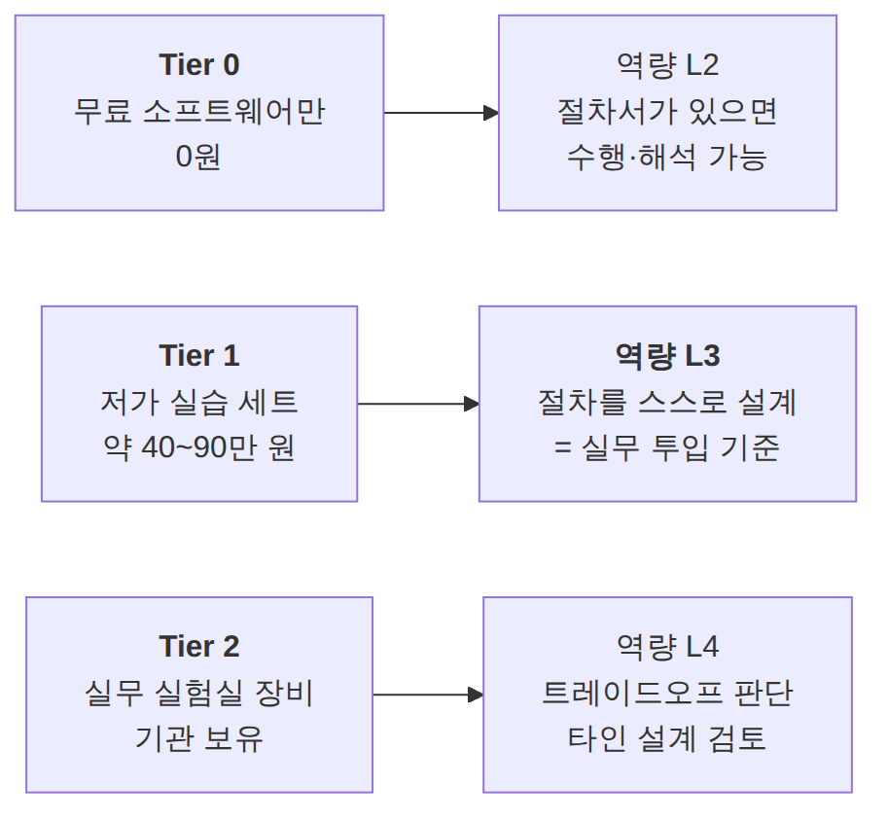
핵심: 실무 기준인 L3에 도달하려면 최소 Tier 1이 필요합니다. 손으로 커넥터를 조여 보고, 케이블을 구부렸을 때 위상이 흔들리는 걸 직접 봐야 붙는 감각이 있기 때문입니다. 반대로 Tier 1만으로도 L3까지는 갑니다 — 비싼 장비가 없어서 못 배우는 것은 아닙니다.

D.1 Tier 0 — 무료 소프트웨어 (전원 필수)
장비 유무와 무관하게 모두가 설치합니다. 전체 실습의 약 50 %가 여기서 이루어집니다.

D.1.1 설치
# Python 3.10 이상 필요
python3 -m venv rf-env && source rf-env/bin/activate
pip install numpy scipy matplotlib # 수치 계산·플롯
pip install scikit-rf # S-파라미터, 교정, Touchstone
pip install koreanize-matplotlib # 그림에 한글이 깨지지 않게
pip install pyvisa pyvisa-py # 계측기 자동화 (M16)
pip install jupyterlab # 실습 노트북
설치 확인:
python3 -c "import numpy, scipy, matplotlib, skrf, pyvisa; print('OK')"

D.1.2 소프트웨어 목록
도구 | 용도 | 사용 모듈 | 비고
Python + NumPy/SciPy | 모든 계산 실습 | 전 모듈 | 이 커리큘럼의 계산기는 전부 직접 만듭니다
Matplotlib | 그림·데이터 플롯 | 전 모듈 | 공통 스타일은 scripts/rf_style.py 사용
scikit-rf | S-파라미터, 캐스케이드, 디임베딩, 교정 | M03, M06, M08, M14 | BSD 라이선스 오픈소스
KiCad | 회로도·PCB 레이아웃 | M17 | 무료. RF 레이아웃 실습용
openEMS | 3차원 전자기 시뮬레이션 (FDTD) | M07, M17 | 상용 도구의 무료 대안
Qucs-S / QucsStudio | RF 회로 시뮬레이션 | M07, M08 | openEMS와 연동 가능
PyVISA | 계측기 원격 제어 | M16 | Tier 1/2 장비가 있을 때 함께 사용
상용 도구(ADS, AWR, HFSS, CST)에 대하여: 실무에서는 널리 쓰이지만 개인이 사기 어렵습니다. 이 커리큘럼은 상용 도구를 전제하지 않습니다. 다만 M07·M17에서 개념과 화면 구성은 설명하여, 나중에 회사에서 접했을 때 헤매지 않도록 합니다. 학생용 무료 라이선스가 제공되는 경우가 있으니 해당되면 확인해 보십시오.

D.2 Tier 1 — 저가 실습 세트 (권장)

D.2.1 구성과 예산
품목 | 권장 사양 | 대략 가격 | 필수도
벡터 회로망 분석기 | NanoVNA-H4 (4인치 화면, 10 kHz–1.5 GHz급) | 약 15만 원 | ★★★ 필수
스펙트럼 분석기 | tinySA Ultra / Ultra+ (100 kHz–5.4 GHz급) | 약 20~30만 원 | ★★★ 필수
SDR 수신기 | RTL-SDR V4 등 | 약 4만 원 | ★★☆ 권장
동축 케이블 | SMA 수-수, 위상 안정형, 30~60 cm, 2~3개 | 약 5만 원 | ★★★ 필수
어댑터 세트 | SMA 암-암, 수-수, N-SMA 변환 | 약 3만 원 | ★★★ 필수
고정 감쇠기 | 3 dB / 6 dB / 10 dB / 20 dB, SMA | 약 6만 원 | ★★★ 필수
50 Ω 종단기 | SMA, 2개 | 약 2만 원 | ★★★ 필수
토크 렌치 | 8 in-lb 브레이크오버형 (SMA/3.5 mm용) | 약 5~10만 원 | ★★☆ 권장
실습용 부품 | 평가용 BPF, LNA 모듈, 칩 안테나, 0402 L/C 세트 | 약 10만 원 | ★★☆ 권장
ESD 대책 | 손목 스트랩, 접지 매트 | 약 3만 원 | ★★☆ 권장
합계 |  | 약 70~90만 원
최소 구성(★★★만)이면 약 45만 원입니다.
가격 주의: 위 금액은 2026년 8월 기준의 대략치이며 환율·유통에 따라 크게 변합니다. 예를 들어 NanoVNA-H4는 한 미국 소매점에서 $109.95로 표시되어 있었습니다 (R&L Electronics). tinySA는 초기 모델이 약$49로 소개되었고 (RTL-SDR), Ultra 계열은 그보다 높습니다 (S3 Semi 비교). 구매 전 반드시 현재 가격을 직접 확인하십시오.

D.2.2 Tier 1 장비의 한계 — 반드시 알고 쓸 것
저가 장비는 개념 학습과 절차 훈련에 충분하지만, 실무 판정 근거로 쓸 수 없습니다. 이 한계를 모른 채 결과를 믿는 것이 초심자의 가장 위험한 실수입니다.
항목 | Tier 1 (NanoVNA/tinySA) | Tier 2 (실무 장비) | 무엇이 문제인가
동적 범위 | 40~70 dB 수준 | 100 dB 이상 | 깊은 저지대역 억압을 못 잰다
잡음 바닥 | 높음 | 매우 낮음 | 작은 스퓨리어스를 못 본다
주파수 정확도 | 보통 | 기준 발진기 기반 고정밀 | 좁은 필터의 대역 판정이 흔들린다
교정 표준 품질 | 저가 표준기 | 소급성 있는 교정 키트 | 교정 자체에 오차가 실린다
측정 불확도 | 정량화되어 있지 않음 | 제조사가 규격으로 보증 | 합부 판정 불가
전력 정확도 | ±수 dB | ±수 십분의 1 dB | 절대 전력을 믿을 수 없다
이 한계는 결함이 아니라 교재입니다. M14(측정 불확도)에서 “왜 같은 DUT를 두 장비로 재면 값이 다른가”를 직접 체험하는 소재로 씁니다. 값이 다르다는 사실 자체가 불확도를 몸으로 배우는 가장 좋은 방법입니다.
규칙: Tier 1 결과를 보고할 때는 반드시 “Tier 1 장비 측정, 불확도 미정량” 을 명기합니다.

D.3 Tier 2 — 실무 실험실 장비 (기관 보유 시)
장비 | 용도 | 사용 모듈
실험실급 VNA (2포트 이상) | S-파라미터 정밀 측정, 교정, 디임베딩 | M14
신호·스펙트럼 분석기 | 스퓨리어스, 하모닉, ACLR, EVM | M05, M13, M15
벡터 신호 발생기 | 변조 신호 생성 | M13, M15
신호 발생기 2대 + 합성기 | 2톤 시험 (IP3) | M15
전력계 + 파워 센서 | 절대 전력 기준 측정 | M15
잡음원 (ENR 교정품) | Y-factor 잡음지수 측정 | M15
위상잡음 분석기 | 발진기 특성화 | M15
로드풀 시스템 | PA 최적 부하 탐색 | M15
항온조 | 온도 특성 시험 | M16
무반사실 / CATR | 안테나·OTA 측정 | M10
교정 키트 + 검증 키트 | 교정 및 교정 품질 검증 | M14
커넥터 게이지 | 커넥터 수명 관리 | M04

D.4 커넥터 토크 규격 ★
이 절은 설계서 §11.2에서 “미해결”로 등록되었던 항목입니다. 조사 결과, 출처마다 값이 달랐던 것은 자료가 틀려서가 아니라 재질·시리즈·용도에 따라 실제로 값이 다르기 때문임이 확인되었습니다. 아래에 그 구조를 정리합니다.

D.4.1 왜 값이 제각각인가
같은 “SMA”라도 다음에 따라 규정 토크가 달라집니다.
- 몸체 재질 — 황동(brass)은 무르고, 스테인리스강은 단단합니다.
- 시리즈 — 일반 SMA인지, 3.5 mm/2.92 mm 같은 정밀 계측용인지.
- 용도 단계 — 시험 중 임시 체결인지, 최종 설치인지.

D.4.2 참고 값 (구매처 사양이 항상 우선)
커넥터 | 대표적 권장 토크 | 비고
SMA (황동) | 약 3~5 in-lb | 무르므로 과조임 시 나사산이 상함
SMA (스테인리스강) | 약 7~10 in-lb | 재질이 단단해 더 높은 토크 허용
3.5 mm / 2.92 mm | 8 in-lb (약 0.9 N·m) | 정밀 계측용. 반드시 토크 렌치 사용
N형 / TNC (표준) | 약 10~13 in-lb
N형 / TNC (정밀 스테인리스) | 약 20~26 in-lb
7/16 DIN | 약 220~300 in-lb | 자릿수가 다름에 주의
교차검증 출처: Times Microwave Systems — Connector Torque Requirements (제조사, 등급 B) · Microwave Journal — Connector Torque Requirements (등급 D) · HUBER+SUHNER SMA 카탈로그: 권장 0.45 N·m ≈ 4.0 in-lb (제조사, 등급 B) · Mini-Circuits — Applying Proper Torque to Microwave Connectors 및 TRQ 시리즈 4/8 in-lb 렌치 (제조사, 등급 B) · Centric RF Torque Specifications, Data Alliance — SMA/RP-SMA 토크 등급, LenoRF 토크 가이드 (등급 D) · 치수 인터페이스 규격: MIL-STD-348 (등급 A)
⚠️ 규칙: 위 표는 참고용입니다. 실제 작업에서는 해당 커넥터 제조사의 사양서를 확인하십시오. 특히 황동 SMA에 스테인리스강 기준 토크(8~10 in-lb)를 적용하면 커넥터가 상합니다. 한 자료는 “연결부 구조와 시험 단계에 따라 SMA에 4, 5, 8 in-lb가 각각 지정된다”고 명시하고 있어, 단일 정답이 존재하지 않음을 확인해 줍니다.

D.4.3 실무 요령
하지 말 것 | 이유
일반 렌치나 펜치로 조이기 | 과조임으로 나사산·중심핀·유전체가 영구 손상
손가락 힘만으로 체결 | 헐거우면 반사가 늘고, 진동·온도 변화에 풀림
다른 계열 강제 결합 | SMA와 3.5 mm는 결합되지만 정밀 커넥터 쪽이 상함
커넥터 몸체를 돌리기 | 너트만 돌립니다. 몸체를 돌리면 케이블과 중심핀이 비틀림
게이지 점검 생략 | 중심핀이 튀어나온 커넥터 하나가 상대 커넥터를 전부 망침

D.5 안전 수칙
위험 | 대책
장비 입력 소손 | 연결 전 반드시 ① 예상 전력 계산 ② 감쇠기 삽입 ③ 장비 최대 정격 확인
직류(DC) 유입 | 바이어스가 걸린 회로를 잴 때는 DC 차단기(DC block) 사용
ESD (정전기) | 손목 스트랩·접지 매트. MMIC와 LNA는 특히 취약
고전력 RF 노출 | PA 출력을 열린 케이블로 두지 않기. 항상 종단하거나 더미로드 연결
커넥터 파손 | D.4 준수

D.6 실습 환경 점검 체크리스트
실습 시작 전 매번 확인합니다. (M04에서 이 목록을 직접 만들어 보는 것이 실습 과제입니다.)
- 장비 예열 완료 (정밀 측정은 30분 이상 권장)
- 커넥터 육안 점검 (중심핀 휘어짐, 이물질, 나사산 손상)
- 케이블 육안 점검 (꺾임, 피복 손상)
- 입력 최대 정격 확인, 필요한 감쇠기 준비
- DC 성분 유무 확인
- ESD 대책 착용
- 측정 조건 기록 준비 (주파수, 전력, 온도, 장비 모델·일련번호, 교정 일자)
마지막 항목이 중요합니다. 기록하지 않은 측정은 재현할 수 없고, 재현할 수 없는 측정은 근거가 되지 못합니다. (→ M16)

변경 이력
버전 | 일자 | 내용
v1.0 | 2026-08-20 | 최초 작성. 설계서 §11.2의 미해결 항목이던 커넥터 토크 규격을 §D.4에서 해소 (충돌이 아니라 재질·시리즈별 차이임을 확인, 제조사 1차 출처 3건 확보)
— | 2026-08-20 | 검토 3회 완료. 1차(사실): 토크 값을 제조사 1차 출처(Times Microwave, HUBER+SUHNER, Mini-Circuits) 3건 + 업계 출처 3건으로 교차검증, 단일 정답이 없음을 확인. 2차(교육): §D.2.2 “Tier 1 장비의 한계”를 결함이 아닌 학습 소재로 재서술 — 값이 다르다는 사실 자체가 불확도를 배우는 방법임을 명시. 3차(구조): 가격의 시점 의존성을 §D.0·§D.2.1에 명기하고 설계서 §11.2와 동기화

부록 E — 수학·회로 보충
버전: v1.0 대응 규칙: 설계서 §1.1 (선수 지식 가정), 2차 검토 지적 P-1·P-2 연결: M00의 실습 L00-a 선수 지식 자가진단이 이 문서를 참조합니다

E.0 이 문서는 무엇인가
설계서 §1.1은 피교육자를 전기전자공학 초심자로 가정하고, 다음만 전제합니다.
- 옴의 법칙, 직렬/병렬, 키르히호프 법칙
- 사인파와 위상의 개념 (계산은 서툴러도 됨)
- 복소수의 실수부/허수부, 크기/위상
- 로그의 기본 성질
- 전자기학은 전제하지 않습니다
문제는 “안다고 가정”만 하고 확인하지 않으면, 정작 M02(전송선로)에 가서 복소 임피던스가 나올 때 진도가 막힌다는 점입니다. 그래서 이 문서는 두 부분으로 되어 있습니다.
절 | 내용
E.1 | 자가진단 20문항 — 지금 내가 어디가 비었는지 확인
E.2 ~ E.6 | 비어 있는 부분을 채우는 최소한의 보충
중요: 이 문서를 처음부터 끝까지 읽을 필요는 없습니다. 자가진단에서 틀린 문항이 가리키는 절만 보십시오. RF를 배우러 왔는데 수학 복습에 두 달을 쓰면 목적을 잃습니다.

E.1 선수 지식 자가진단 (20문항)
각 문항에 자신 있게 답할 수 있으면 ○, 아니면 ✗ 로 표시하십시오. 답은 §E.7에 있습니다.

1군 — 회로 기초 (1~5)
- 12 V 전원에 4 Ω 저항을 연결하면 전류는? 소비 전력은?
- 100 Ω과 100 Ω을 병렬로 연결하면 합성 저항은?
- 저항 두 개를 직렬로 연결해 전압을 나눌 때, 각 저항에 걸리는 전압의 비는 무엇에 비례하는가?
- 어떤 회로에 흐르는 전류가 절반이 되면, 그 저항에서 소비되는 전력은 몇 배가 되는가?
- “전원의 내부 저항과 부하 저항이 같을 때 부하에 전달되는 전력이 최대가 된다”는 문장은 참인가?

2군 — 교류와 위상 (6~10)
- 주파수 2.4 GHz인 사인파의 주기는 몇 초인가?
- 두 사인파의 위상차가 90°라는 것은 시간 축에서 무슨 뜻인가?
- 커패시터에 흐르는 전류는 전압보다 앞서는가, 뒤처지는가?
- 인덕터의 임피던스는 주파수가 높아지면 커지는가, 작아지는가?
- RMS(실효값)와 첨두값(peak)의 관계는? (사인파 기준)

3군 — 복소수 (11~14)
- 복소수 3 + 4j 의 크기는?
- 복소수 3 + 4j 의 위상(편각)은 대략 몇 도인가?
- 복소수의 곱셈은 크기와 위상에 각각 무엇을 하는가?
- e^(jθ) 는 무엇을 뜻하는가?

4군 — 로그와 지수 (15~17)
- log₁₀(1000)은?
- log₁₀(2) ≈ 0.301 이다. 그렇다면 log₁₀(4)와 log₁₀(5)는?
- 곱셈을 로그로 바꾸면 무엇이 되는가?

5군 — 단위와 감각 (18~20)
- 1 mW는 몇 W인가? 1 pF는 몇 F인가?
- 빛의 속도는 대략 얼마인가? 진공에서 1 ns 동안 전파는 몇 cm를 가는가?
- 2.4 GHz 전파의 파장은 자유공간에서 대략 몇 cm인가?

채점과 진단
틀린 문항 | 보십시오
1~5 중 틀림 | §E.2 회로 기초
6~10 중 틀림 | §E.3 교류와 위상
11~14 중 틀림 | §E.4 복소수 ← RF에서 가장 중요
15~17 중 틀림 | §E.5 로그 ← M01 시작 전 필수
18~20 중 틀림 | §E.6 단위와 크기 감각
전부 맞음 | 이 문서를 건너뛰고 M00으로 가십시오
20문항 중 17문항 이상을 맞히면 보충 없이 진행해도 됩니다. 진행 중 막히면 그때 해당 절로 돌아오십시오.

E.2 회로 기초

E.2.1 옴의 법칙과 전력
V = I × R 전압 = 전류 × 저항
P = V × I = I²R = V²/R
RF에서 왜 중요한가: RF는 거의 모든 것을 전력으로 이야기합니다. 전압이 아니라 전력을 기준으로 삼는 이유는, 전송선로에서는 위치에 따라 전압이 달라지지만 전달되는 전력은 보존되기 때문입니다. (→ M02)
P = V²/R 에서 전력이 전압의 제곱에 비례한다는 점을 기억하십시오. 이것이 dB에서 전력은 10 log, 전압은 20 log를 쓰는 이유입니다. (→ M01)

E.2.2 직렬과 병렬
 | 저항 | 합성
직렬 | R₁, R₂ | R₁ + R₂
병렬 | R₁, R₂ | (R₁ × R₂) / (R₁ + R₂)
같은 값 두 개를 병렬로 하면 절반입니다. 100 Ω ∥ 100 Ω = 50 Ω.

E.2.3 최대 전력 전달 정리
전원의 내부 저항이 R_s일 때, 부하 저항이 R_L = R_s 일 때 부하가 받는 전력이 최대입니다.
RF에서 왜 중요한가: 이것이 “임피던스 정합”의 출발점입니다. 다만 RF에서는 저항이 아니라 복소 임피던스를 다루므로, 조건이 Z_L = Z_s* (켤레 복소수)로 바뀝니다. (→ M03)
주의할 점: 정합의 목적은 늘 최대 전력 전달이 아닙니다. LNA에서는 잡음이 최소가 되는 정합을 따로 씁니다. (→ M08)

E.3 교류와 위상

E.3.1 사인파의 3요소
v(t) = A · sin(2πft + φ)
│ │ └─ 위상 (φ): 언제 시작하는가
│ └──────── 주파수 (f): 1초에 몇 번 흔들리는가
└───────────────── 진폭 (A): 얼마나 크게 흔들리는가
주기 T = 1/f. 2.4 GHz면 T = 1/(2.4×10⁹) ≈ 0.417 ns 입니다.

E.3.2 위상이란
위상차 90°는 한 주기의 1/4만큼 어긋났다는 뜻입니다. 360°가 한 주기이기 때문입니다.
RF에서 위상이 결정적인 이유: 두 신호를 합칠 때 같은 위상이면 커지고, 180° 어긋나면 상쇄됩니다. 반사파와 진행파가 만들어 내는 정재파도 이 원리입니다. (→ M02)

E.3.3 L과 C의 임피던스
소자 | 임피던스 | 주파수가 올라가면 | 전류와 전압
저항 R | R | 그대로 | 동상
인덕터 L | jωL = j·2πf·L | 커진다 | 전류가 90° 뒤처짐
커패시터 C | 1/(jωC) = −j/(2πfC) | 작아진다 | 전류가 90° 앞섬
외우는 법: 인덕터는 변화를 싫어해서 고주파를 막고, 커패시터는 변화를 좋아해서 고주파를 통과시킵니다.
초심자 실수 1순위: 이 표는 이상적인 소자에 대한 것입니다. 실제 부품에는 기생 성분이 있어서, 어느 주파수 위에서는 커패시터가 인덕터처럼 행동합니다. 이것이 자기공진주파수(SRF)입니다. (→ M06)

E.3.4 RMS(실효값)
사인파에서 RMS = 첨두값 / √2 ≈ 0.707 × 첨두값
RF에서 왜 중요한가: 전력계는 보통 RMS 기준으로 읽습니다. 그런데 OFDM 같은 현대 변조 신호는 사인파가 아니라서 이 √2 관계가 성립하지 않습니다. 그래서 첨두와 평균의 비(PAPR)를 따로 관리합니다. (→ M13)

E.4 복소수 — RF에서 가장 중요한 수학 도구

E.4.1 왜 복소수를 쓰는가
RF에서 신호를 다룰 때는 크기와 위상 두 가지를 동시에 추적해야 합니다. 복소수는 이 두 정보를 숫자 하나에 담습니다.
허수축
│
4 ┤ ● 3 + 4j
│ ╱│
│ ╱ │ 크기 = 5
│ ╱ │ 위상 ≈ 53.1°
│ ╱ │
──┼─────┼──── 실수축
│ 3

E.4.2 두 가지 표현
표현 | 형태 | 언제 편한가
직교 형식 | a + jb | 더하기·빼기 할 때
극 형식 | M∠θ 또는 M·e^(jθ) | 곱하기·나누기 할 때
변환:
크기 M = √(a² + b²) → |3 + 4j| = √(9+16) = 5
위상 θ = arctan(b / a) → arctan(4/3) ≈ 53.1°

E.4.3 곱셈의 의미 — 이것만 이해하면 됩니다
복소수를 곱하면: - 크기끼리 곱해지고 - 위상끼리 더해집니다
이것이 RF에서 복소수를 쓰는 진짜 이유입니다. 신호가 회로를 지나가는 것은 “크기가 얼마 곱해지고 위상이 얼마 돌아가는 것”인데, 이것이 정확히 복소수 곱셈입니다.
특히 크기가 1인 복소수 e^(jθ)를 곱하면 크기는 그대로, 위상만 θ만큼 회전합니다. 전송선로에서 파가 나아가는 것을 이렇게 표현합니다. (→ M02)

E.4.4 오일러 공식
e^(jθ) = cos θ + j sin θ
지금은 “e^(jθ)는 단위원 위에서 각도 θ인 점” 정도로만 이해해도 충분합니다. 스미스 차트에서 원을 도는 것이 바로 이것입니다. (→ M03)

E.4.5 켤레 복소수
(a + jb)* = a − jb — 허수부의 부호만 바꿉니다.
RF에서 왜 중요한가: 최대 전력 전달 조건이 Z_L = Z_s* 이기 때문입니다. 소스가 유도성(+j)이면 부하는 용량성(−j)이어야 서로 상쇄되어 최대 전력이 전달됩니다. (→ M03)

E.5 로그 — M01 시작 전 필수

E.5.1 기본 성질
log₁₀(10) = 1 log₁₀(100) = 2 log₁₀(1000) = 3
log₁₀(1) = 0 log₁₀(0.1) = −1 log₁₀(0.01) = −2
log(A × B) = log A + log B ← 곱셈이 덧셈이 된다 ★
log(A / B) = log A − log B
log(Aⁿ) = n · log A
★ 표시한 성질이 dB의 존재 이유입니다. 증폭기 이득 100배와 케이블 손실 1/10배를 곱하는 대신, 20 dB와 −10 dB를 더해 10 dB로 끝냅니다. (→ M01)

E.5.2 외워 두면 평생 쓰는 값
x | log₁₀(x) | dB로 (전력)
1 | 0 | 0 dB
2 | 0.301 | 3 dB
3 | 0.477 | 4.8 dB
4 = 2² | 0.602 | 6 dB
5 = 10/2 | 0.699 | 7 dB
8 = 2³ | 0.903 | 9 dB
10 | 1 | 10 dB
암산법: log(2) ≈ 0.3 과 log(10) = 1 만 알면 나머지는 조합으로 나옵니다. - log(4) = log(2×2) = 0.3 + 0.3 = 0.6 - log(5) = log(10/2) = 1 − 0.3 = 0.7 - log(20) = log(2×10) = 0.3 + 1 = 1.3
이 감각이 붙으면 “3 dB면 2배, 10 dB면 10배, 20 dB면 100배” 를 즉시 떠올릴 수 있습니다. RF 엔지니어의 기본기입니다.

E.6 단위와 크기 감각

E.6.1 접두어
접두어 | 기호 | 배수 | RF에서 쓰이는 곳
기가 | G | 10⁹ | 주파수 (2.4 GHz)
메가 | M | 10⁶ | 주파수, 대역폭 (20 MHz)
킬로 | k | 10³ | 대역폭 (100 kHz)
밀리 | m | 10⁻³ | 전력 (1 mW)
마이크로 | μ | 10⁻⁶ | 전압 (μV), 시간
나노 | n | 10⁻⁹ | 인덕턴스 (nH), 시간 (ns)
피코 | p | 10⁻¹² | 커패시턴스 (pF)

E.6.2 빛의 속도와 파장 — 손에 익혀야 할 감각
c ≈ 3 × 10⁸ m/s = 30 cm/ns
진공에서 전파는 1 나노초에 약 30 cm를 갑니다. 이 감각 하나로 많은 것이 풀립니다.
파장 λ = c / f
주파수 | 자유공간 파장 | 감각
100 MHz (FM 라디오) | 3 m | 사람 키보다 큼
900 MHz | 33 cm | 팔 길이
2.4 GHz (Wi-Fi) | 12.5 cm | 손바닥
5 GHz | 6 cm | 손가락
28 GHz (5G 밀리미터파) | 1.07 cm | 손톱
RF의 출발점: 회로 크기가 파장에 비할 만큼 커지면, 전선 한 가닥에서도 위치마다 전압이 달라집니다. 그때부터 회로 이론이 깨지고 전송선로 이론이 필요해집니다. 대략 λ/10 이 경계로 쓰입니다. 2.4 GHz에서 λ/10은 약 1.25 cm — PCB 위 배선 1 cm가 이미 “긴 선” 이라는 뜻입니다. (→ M00, M02)
기판 위에서는 유전체 때문에 파장이 더 짧아집니다. 대략 λ_기판 ≈ λ_자유공간 / √(유효 유전율) 이므로, FR-4(유효 Dk ≈ 3.5 부근)에서는 절반 남짓으로 줄어듭니다. (→ M02, M17)

E.7 자가진단 정답
# | 답 | 관련 절
1 | I = 3 A, P = 36 W | E.2.1
2 | 50 Ω | E.2.2
3 | 저항값에 비례 | E.2.2
4 | 1/4배 (P ∝ I²) | E.2.1
5 | 참 (최대 전력 전달 정리) | E.2.3
6 | 약 0.417 ns | E.3.1
7 | 한 주기의 1/4만큼 어긋남 | E.3.2
8 | 앞선다 (전류가 전압보다 90° 앞섬) | E.3.3
9 | 커진다 (Z = jωL) | E.3.3
10 | RMS = 첨두 / √2 ≈ 0.707 × 첨두 | E.3.4
11 | 5 | E.4.2
12 | 약 53.1° | E.4.2
13 | 크기는 곱해지고, 위상은 더해진다 | E.4.3
14 | 단위원 위 각도 θ인 점 (cos θ + j sin θ) | E.4.4
15 | 3 | E.5.1
16 | log(4) ≈ 0.602, log(5) ≈ 0.699 | E.5.2
17 | 덧셈 | E.5.1
18 | 1 mW = 0.001 W, 1 pF = 10⁻¹² F | E.6.1
19 | 약 3 × 10⁸ m/s, 1 ns에 약 30 cm | E.6.2
20 | 약 12.5 cm | E.6.2

E.8 이 문서에서 다루지 않는 것
정직하게 밝힙니다. 다음은 이 커리큘럼의 선수 지식이 아니며, 필요한 최소한만 해당 모듈에서 그때그때 도입합니다.
주제 | 왜 빼는가 | 어디서 최소한만 다루는가
맥스웰 방정식 | 초심자에게 진입 장벽만 되고, 실무 RF 설계에서 직접 푸는 일이 드묾 | M02(파동의 직관), M10(방사의 직관)
미분방정식 풀이 | 결과식만 알면 설계·측정이 가능 | 필요 시 접이식 블록으로 분리
푸리에 변환의 수학적 전개 | 개념(시간↔주파수)만 있으면 충분 | M05(스펙트럼의 의미)
확률·통계 이론 | 필요한 부분만 실용적으로 | M13(BER), M16(시료 수)
반도체 물성 | 소자를 만들지 않고 쓰는 관점 | M08(트랜지스터의 동작 개념)
나중에 더 깊이 들어가고 싶다면 설계서 §11.3의 MIT OCW 6.013 / 6.661, Steer 시리즈를 참고하십시오.

변경 이력
버전 | 일자 | 내용
v1.0 | 2026-08-20 | 최초 작성. 설계서 2차 검토 지적 P-1·P-2(선수 지식 확인 장치 부재)에 대응
— | 2026-08-20 | 검토 3회 완료. 1차(사실): 자가진단 20문항의 정답 수치 17건을 코드로 재계산 검증 → 전부 일치. 2차(교육): 각 절에 “RF에서 왜 중요한가” 를 붙여 수학 복습이 목적을 잃지 않게 하고, §E.0에 “필요한 절만 보라”는 안내를 앞세움. 3차(구조): §E.8에 다루지 않는 범위(맥스웰 방정식 등)를 명시해 설계서 §1.1의 “전자기학 비전제” 방침과 정합 확인

별첨 — 커리큘럼 설계서
이 책이 어떤 계획 아래 쓰였는지를 담은 설계 문서입니다. 모듈의 순서, 개념의 소유권, 검토 규칙, 남은 집필 계획이 여기에 있습니다.
버전: v1.2 (3회 검토 반영 + 협의 사항 확정) 작성일: 2026-08-20 문서 성격: 교육자료 본문이 아니라, 본문을 어떤 순서로·어떤 깊이로·어떤 근거로 채울 것인지 정하는 설계도(blueprint) 다음 단계: 본 설계서 확정 후 모듈별 본문 집필 (M00 → M17 → Capstone)

0. 이 문서를 읽는 법
이 문서는 교육 내용 자체가 아닙니다. 지침 5번(“전반적인 큰 그림을 그려서 어떤 순서로 교육을 진행할 것인지, 어떻게 내용을 채울 것인지 먼저 디자인하고, 중언부언 하는 부분이 없게 만들 것”)에 대한 답으로서, 다음을 확정합니다.
절 | 내용 | 왜 필요한가
1 | 피교육자 프로파일 · 도달 목표 | 깊이와 속도의 기준선
2 | 설계 원칙 (지침 → 실행 규칙) | 6개 지침을 검증 가능한 규칙으로 변환
3 | 커리큘럼 전체 구조 | 큰 그림 (6개 파트 Part 0–V · 18모듈 · 1캡스톤)
4 | 학습 경로 및 일정 | 3개 트랙 (집중/표준/자율)
5 | 모듈 상세 명세 18종 | 각 모듈이 무엇을 “소유”하는가
6 | 개념 소유권 매트릭스 | 중언부언 방지의 핵심 장치
7 | 축약어 정책 | 지침 2번 이행 방법
8 | 시각자료 제작 계획 | 지침 4번 이행 방법
9 | 실습 환경 설계 | 지침 3번 이행 방법
10 | 평가 · 역량 루브릭 | 실무 수준 도달 여부 판정
11 | 출처 관리 · 신뢰성 등급 · 교차검증 | 지침 6번 이행 방법
12 | 제약 사항과 리스크 | 정직한 한계 고지
13 | 다음 턴 작업 계획 | 분할 작업 진행 방식

1. 피교육자 프로파일과 도달 목표

1.1 출발점 (전제 조건)
지침 2번에 따라 피교육자를 “전기전자공학 초심자”로 설정합니다. 구체적으로 다음을 가정합니다.
항목 | 가정하는 수준 | 근거/보완 방법
회로 이론 | 옴의 법칙, 직렬/병렬, 키르히호프 법칙은 안다 | M01에서 재확인
교류 회로 | 사인파, 위상, 임피던스 개념을 “들어봤다” 수준 | M02 도입부에서 복소 임피던스를 처음부터 다시 설명
복소수 | 실수부/허수부, 크기/위상은 안다 | M03 부록에서 복습
미적분 | 미분·적분의 의미는 알지만 계산은 서툴다 | 수식 유도는 최소화, 결과식 + 물리적 의미 + 수치 예제 중심
전자기학 | 맥스웰 방정식을 배운 적이 없거나 기억나지 않는다 | 전자기학을 선수과목으로 요구하지 않음. 필요한 최소 개념(파장, 전파 속도, 방사)만 M02/M10에서 직관적으로 도입
프로그래밍 | Python 기초 문법 정도 | M16 자동화 모듈에서 처음부터 설명
측정 장비 | 오실로스코프를 만져본 적이 있을 수도 있다 | M04에서 RF 장비를 처음부터 설명
설계 판단: 많은 RF 교재가 “전자기학 → 전송선로 이론 → 마이크로파 회로”라는 순서를 취합니다(예: Pozar). 그러나 초심자에게 이 순서는 3~4개월간 실물을 만지지 못한 채 수식만 보게 만들어 이탈률이 높습니다. 본 커리큘럼은 Michael Steer의 개방형 교재 시리즈가 채택한 “systems-first”(시스템 우선) 접근을 참고하되, 여기에 “측정을 4번째 모듈에 배치” 하는 변형을 더합니다. 근거: Steer, Microwave and RF Design 시리즈는 명시적으로 “a modern systems-first approach”를 표방하며 셀룰러 통신 사례 중심으로 구성되어 있습니다 (Engineering LibreTexts, NC State University Libraries).

1.2 도달 목표 (Exit Criteria)
커리큘럼 수료 시 피교육자는 다음을 혼자서 할 수 있어야 합니다. 이것이 지침 3번(“실무 수준으로 발전”)의 조작적 정의입니다.
# | 도달 목표 | 검증 방법 (캡스톤에서 확인)
G1 | 시스템 요구사항(예: “감도 −95 dBm, 대역 2.4 GHz”)을 받아 부품별 스펙으로 분해할 수 있다 | 캐스케이드 예산표 작성
G2 | 부품 데이터시트를 읽고 스펙의 측정 조건까지 해석할 수 있다 | 데이터시트 독해 과제
G3 | VNA(Vector Network Analyzer, 벡터 회로망 분석기)를 교정하고 S-파라미터를 신뢰성 있게 측정할 수 있다 | 교정 후 검증 표준 측정
G4 | SA(Spectrum Analyzer, 스펙트럼 분석기)로 하모닉·스퓨리어스·인접채널 누설을 규격 대비 판정할 수 있다 | 규격 대비 Pass/Fail 판정서
G5 | 잡음지수·P1dB·IP3·위상잡음을 올바른 셋업으로 측정할 수 있다 | 4종 측정 리포트
G6 | DUT(Device Under Test, 피시험 소자)가 스펙을 만족하는지 테스트 플랜을 스스로 설계하고 판정할 수 있다 | 테스트 플랜 문서
G7 | 측정 결과가 이상할 때 원인을 계통적으로 좁혀 갈 수 있다 | 디버그 트리 적용 사례
G8 | 정합 회로를 계산하고 실물에서 튜닝할 수 있다 | 정합 전/후 S11 개선 실증
G9 | RF 보드의 스택업·임피던스·레이아웃 규칙을 설계할 수 있다 | 보드 설계 리뷰 통과
G10 | 측정을 자동화하고 데이터를 재현 가능하게 관리할 수 있다 | Python 자동화 스크립트
G11 | 규격 문서(3GPP, ETSI, FCC)에서 자기 제품에 해당하는 요구사항을 찾아낼 수 있다 | 규격 인용 과제

2. 설계 원칙 — 6개 지침을 실행 규칙으로
지침을 그대로 두면 검증할 수 없으므로, 각 지침을 집필 시 지킬 수 있는 규칙과 위반 여부를 확인하는 체크로 변환합니다.

원칙 1. 참고 사이트 (지침 1)
규칙 P1-a. rfdh.com의 교육 철학인 “왜?”로 시작하는 질문형 전개를 각 모듈 도입부에 채택한다. rfdh.com “RF의 기초” 강의실은 다음과 같은 질문형 목차를 갖습니다 — 50옴을 쓰는 이유는? / 마이크로스트립을 쓰는 이유는? / 포트(port)의 정확한 의미는? / 임피던스 매칭을 하는 이유는? / RF에서 S-파라미터를 쓰는 이유는? / dB 단위를 쓰는 이유는? / dB와 dBm의 차이는? / L과 C를 RF 관점에서 보면? / 발진(oscillation)이란? / Large signal과 Small signal의 차이는? / 공진(resonance)의 이해 / IF(중간주파수)는 왜 필요한가? / RF 트랜시버 시스템의 이해 / 하모닉(harmonic)은 왜 생기는가? / Intermodulation의 정체 (RF의 기초 목차, 초보만세, 50옴을 쓰는 이유, S파라미터, 발진기, 믹서, Intermodulation의 정체, RF 공부 과목).
규칙 P1-b. 위 질문 15개는 모두 본 커리큘럼 안에서 답을 얻도록 배치한다. 어느 모듈이 어느 질문에 답하는지는 §6.2 매핑 표에 명시한다.
⚠️ 제약 고지: 현재 세션의 조직 egress(외부 통신) 정책이 rfdh.com을 포함한 거의 모든 외부 도메인의 직접 접속을 차단합니다(§12 참조). 따라서 rfdh.com 본문을 그대로 인용하지 않고, 검색 결과로 확인된 목차 구조와 교육 철학만 참고하며, 각 주제의 실질 내용은 §11에 정리한 1차·2차 출처로 독립 작성합니다. 이 방식이 오히려 지침 6번(출처 명시, 교차검증)에 부합합니다.

원칙 2. 초심자 눈높이 + 축약어 병기 (지침 2)
규칙 P2-a. 모든 축약어는 최초 등장 시 반드시 “한글 풀이(영문 원어, 약어)” 형태로 표기한다. > 예: 잡음지수(Noise Figure, NF), 벡터 회로망 분석기(Vector Network Analyzer, VNA), 인접 채널 누설비(Adjacent Channel Leakage Ratio, ACLR)
규칙 P2-b. 각 모듈 말미에 그 모듈에서 나온 축약어 표를 붙이고, 전 과정 통합 축약어 마스터 목록(부록 A) 을 별도 문서로 유지한다.
규칙 P2-c. 새 개념 도입 시 3단 설명 구조를 강제한다. 1. 직관 — 비유 또는 일상 현상 (수식 없음) 2. 정의 — 정확한 정의와 결과식 (유도는 필요 시 접이식 블록으로 분리) 3. 수치 — 실제 숫자가 들어간 예제 1개 이상
규칙 P2-d. 수식은 결과식 위주로 제시하고, 긴 유도는 `` 접이식 블록에 넣어 “읽지 않아도 진도가 나가게” 한다.
규칙 P2-e. “당연히 알 것”으로 넘어가지 않는다. 특히 다음은 반드시 명시적으로 설명한다 — dB의 10 vs 20 계수, 임피던스가 왜 복소수인가, 반사가 왜 생기는가, 왜 전력으로 이야기하는가.

원칙 3. 실무 수준 도달 (지침 3)
규칙 P3-a. 모든 모듈은 실습(Lab)을 포함한다. 예외 없음. 장비가 없어도 가능한 대체 실습(시뮬레이션/데이터 분석)을 함께 제시한다.
규칙 P3-b. 실습은 3계층 장비 등급(Tier) 으로 제공한다 (§9). Tier 0는 무료 소프트웨어만, Tier 1은 저가 장비(약 20~50만 원), Tier 2는 실무 장비.
규칙 P3-c. 실무 4대 역량 — ① 측정(Test) ② 튜닝(Tuning) ③ DUT 스펙 확인 ④ 보드 설계 — 는 각각 전용 모듈을 갖는다 (M14/M15 · M16 · M16 · M17).
규칙 P3-d. 각 실습은 “셋업도 → 절차 → 예상 결과 → 흔한 실수 → 판정 기준” 5요소를 갖춘다.

원칙 4. 시각자료 (지침 4)
규칙 P4-a. 각 모듈은 최소 5개의 시각자료를 포함한다. 종류: 블록도, 회로도, 파형/스펙트럼 그림, 스미스 차트, 레이아웃/단면도, 측정 셋업도, 데이터 플롯, 판정 흐름도.
규칙 P4-b. 외부 이미지를 링크하지 않는다(접속 차단 + 저작권 문제). 모든 그림을 직접 생성한다 (§8).
규칙 P4-c. 그림에는 반드시 캡션 + 읽는 법 설명을 붙인다. 초심자는 그림을 “볼” 줄 모르기 때문이다.

원칙 5. 중언부언 방지 (지침 5)
규칙 P5-a. 개념 소유권(Concept Ownership) 원칙 — 모든 핵심 개념은 정확히 하나의 모듈만 이를 “소유”하여 정식 정의한다. 다른 모듈은 정의를 반복하지 않고 → M0X §Y 참조 로 링크만 건다. 소유권 표는 §6.1.
규칙 P5-b. 3회 초과 재등장 금지 — 동일 개념의 설명(정의/유도)이 3개 모듈을 넘어 반복되면 위반으로 간주하고 통합한다.
규칙 P5-c. 나선형(spiral) 금지, 층위(layer) 채택 — 같은 내용을 난이도를 올려 반복하는 나선형 대신, “기초 정의 → 응용 → 측정” 으로 다른 각도에서만 재접촉한다. 예: 잡음지수는 M08에서 정의, M12에서 캐스케이드 계산에 사용, M15에서 측정 방법. 세 번 나오지만 내용이 겹치지 않는다.
규칙 P5-d. 각 모듈 문서 머리에 “이 모듈이 소유하는 개념” / “선수 모듈” / “이 모듈을 쓰는 후속 모듈” 을 명시한다.

원칙 6. 검토 3회 · 출처 · 교차검증 (지침 6)
규칙 P6-a. 모든 모듈 본문은 최대 3회의 검토를 거친다. 각 회차의 관점은 고정한다. - 1차 검토 — 사실 정확성(Technical): 수식·수치·단위·정의 오류, 출처 대조 - 2차 검토 — 교육 효과(Pedagogical): 초심자가 따라올 수 있는가, 축약어 병기 누락, 3단 설명 구조 준수 - 3차 검토 — 구조 정합성(Structural): 개념 소유권 위반(중복), 참조 링크 유효성, 시각자료 5개 충족
규칙 P6-b. 출처 등급제를 적용한다 (§11.1). 등급 A(1차 규격·표준화 기구·국가계량기관), 등급 B(장비/반도체 제조사 공식 앱노트·개방형 교재), 등급 C(학술 논문), 등급 D(업계 기술 매체·블로그). 등급 D 단독으로는 수치를 제시하지 않는다.
규칙 P6-c. 교차검증 — 정량적 수치(예: dB 값, 규격 한계치, 상수)는 서로 독립적인 출처 2곳 이상에서 확인한다. 확인 불가한 경우 본문에 “단일 출처, 미교차검증” 이라 명시한다.
규칙 P6-d. 각 모듈 말미에 출처 목록(등급 표기 포함) 을 둔다.

3. 커리큘럼 전체 구조 (큰 그림)

3.1 6개 파트 구성의 논리
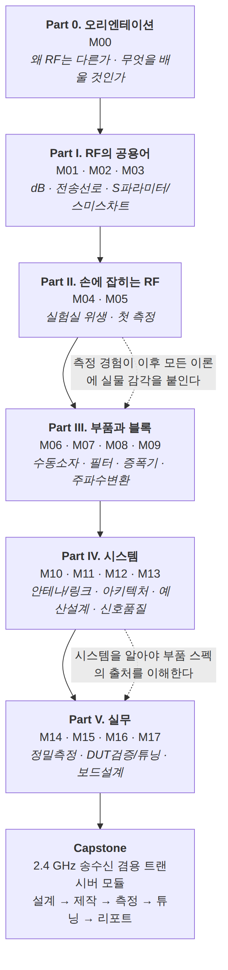

3.2 왜 이 순서인가 (설계 근거)
배치 결정 | 근거
dB(M01)를 맨 앞에 | RF의 모든 문서·데이터시트·장비 화면이 dB 단위로 되어 있어, 이걸 모르면 아무것도 읽을 수 없다. rfdh.com도 “dB 단위를 쓰는 이유는?”을 기초 항목으로 배치 (출처).
전송선로(M02)를 2번째 | “왜 50 Ω인가”, “왜 반사가 생기는가”는 RF와 저주파를 가르는 분기점. Steer 시리즈 Volume II 전체가 전송선로에 배정될 만큼 비중이 크다 (LibreTexts Vol. II).
S-파라미터(M03)를 3번째 | 고주파에서 전압·전류를 직접 측정하기 어려워 진행파 비율로 기술하는 것이 S-파라미터이며, RF 회로 결과의 사실상 표준 표현 (Microwaves101 S-parameters, rfdh S파라미터). 이후 모든 부품 설명이 S-파라미터로 이루어지므로 부품 앞에 와야 한다.
측정(M04·M05)을 부품보다 앞에 | ① 학습 동기 유지 ② 이후 모든 부품 설명에서 “이건 이렇게 측정한 값”이라고 말할 수 있게 됨 ③ 커넥터 파손 등 실수는 배우기 전에 막아야 한다. NanoVNA/tinySA 같은 저가 장비가 이 조기 배치를 가능하게 만든다 (tinySA 소개, NanoVNA 입문 가이드).
증폭기(M08) 앞에 수동소자·필터(M06·M07) | 증폭기 정합·안정화에는 L/C의 기생 성분과 공진 이해가 필수 전제.
아키텍처(M11) 앞에 믹서·발진기(M09) | 슈퍼헤테로다인/Zero-IF 비교는 믹서 이미지·LO 누설을 알아야 의미가 생긴다.
예산설계(M12)를 시스템 파트 후반에 | Friis 캐스케이드 계산은 이득·NF·IP3(M08), 믹서 손실(M09), 안테나/경로손실(M10)이 모두 있어야 성립.
정밀측정(M14·M15)을 뒤에 | 교정 이론과 불확도는 S-파라미터·잡음·위상잡음 개념이 선행되어야 한다. M04/M05의 “장비 조작”과 명확히 역할 분리(§6.1).
보드설계(M17)를 맨 뒤 | 보드는 앞의 모든 지식이 물리적으로 구현되는 곳. 스택업·임피던스·접지·EMC는 전송선로+시스템+측정을 모두 안 뒤에야 판단할 수 있다.

4. 학습 경로와 일정

4.1 3개 트랙
트랙 | 대상 | 기간 | 주당 시간 | 범위
A. 집중(Intensive) | 신입 RF 엔지니어 OJT | 12주 + 캡스톤 2주 | 20 h (이론 8 + 실습 12) | 전 모듈 + 캡스톤
B. 표준(Standard) | 학부생/직무 전환자 | 24주 + 캡스톤 3주 | 8 h (이론 4 + 실습 4) | 전 모듈 + 캡스톤
C. 자율(Self-paced) | 이미 인접 분야 종사 | 무기한 | 자유 | §4.3 진입점 표에 따라 선택

4.2 표준 트랙(24주) 주차 배분
주차 | 모듈 | 핵심 산출물
1 | M00 오리엔테이션 | 학습 계약서 · 장비 조달 계획
2 | M01 데시벨과 전력 | dB 변환 계산 워크시트
3–4 | M02 전송선로 | 마이크로스트립 임피던스 계산 결과
5–6 | M03 S-파라미터·스미스 차트 | Touchstone 파일 해석 리포트
7 | M04 RF 실험실 입문 | 커넥터 점검 체크리스트
8 | M05 첫 측정 | S11/스펙트럼 측정 리포트 #1
9 | M06 수동소자와 공진 | 인덕터 SRF 실측
10 | M07 필터와 수동 네트워크 | 필터 특성 측정·규격 대조
11–12 | M08 증폭기 | 이득/NF/P1dB/IP3 개념 문제집
13–14 | M09 주파수 변환과 신호원 | 주파수 계획서(스퍼 표)
15 | M10 안테나와 전파 | 링크 버짓 스프레드시트
16 | M11 트랜시버 아키텍처 | 아키텍처 비교 트레이드오프 표
17–18 | M12 시스템 예산 설계 | 캐스케이드 예산표 (핵심 산출물)
19 | M13 변조와 신호품질 | EVM/ACLR 규격 해석서
20 | M14 정밀측정 I — VNA 교정 | 교정 검증 리포트
21 | M15 정밀측정 II — NF/위상잡음/변조 | 4종 측정 리포트
22 | M16 DUT 스펙 검증·튜닝·자동화 | 테스트 플랜 + 자동화 스크립트
23 | M17 RF 보드 설계와 인증 | 보드 설계 리뷰 패키지
24 | Capstone (P1 시스템 설계) | RX/TX 예산표 · 주파수 계획서
25–27 | Capstone (P2–P4) | 보드 설계 · 측정 · 튜닝 · 판정 · 리뷰
캡스톤 확대에 따른 일정 조정(v1.2): 캡스톤 주제가 송수신 겸용 트랜시버로 확대되면서 1주로는 수행이 불가능해졌습니다. 표준 트랙은 24 → 27주로 연장하거나, 24주를 유지하려면 캡스톤 축소 옵션(P1+P2 필수, P3·P4는 RX만)을 적용하십시오.

4.2-b 집중 트랙(12주) 주차 배분
3차 검토 지적 반영: 초안에서는 “2주 → 1주로 압축”이라고만 적었으나 실제로 계산하면 12주에 들어맞지 않았습니다. 아래와 같이 명시적으로 재배분합니다.
주차 | 모듈 | 비고
1 | M00 + M01 | 오리엔테이션과 dB를 한 주에
2 | M02 | 전송선로는 압축하지 않음 (핵심)
3 | M03 | S-파라미터·스미스 차트도 압축하지 않음 (핵심)
4 | M04 + M05 | 실험실 입문과 첫 측정을 연속 실습으로
5 | M06 + M07 | 수동소자·필터
6 | M08 | 단독 배정 (최대 밀도 모듈)
7 | M09 | 주파수 변환·신호원
8 | M10 + M11 | 안테나/링크 + 아키텍처
9 | M12 | 단독 배정 (핵심 산출물 작성)
10 | M13 + M14 | 신호품질 + VNA 교정
11 | M15 + M16 | 정밀측정 + DUT 검증/튜닝/자동화
12 | M17 | 보드 설계와 인증
13–14 | Capstone | 종합 프로젝트 (P1–P4)
집중 트랙은 주 20시간 기준이며, M08과 M12는 압축하지 않고 단독 주차를 유지합니다. 이 두 모듈이 흔들리면 이후 전부가 흔들리기 때문입니다.
캡스톤 확대에 따른 일정 조정(v1.2): 트랜시버 캡스톤은 주 20시간 기준 2주(13–14주차) 가 필요합니다. 12주를 엄수해야 한다면 캡스톤 축소 옵션을 적용해 12주차에 M17과 함께 수행하십시오.

4.3 자율 트랙 진입점
이미 알고 있다면 | 여기서 시작
dB, 전송선로, 스미스 차트 | M04
위 + 측정 장비 조작 경험 | M06
위 + RF 부품 스펙 읽기 | M10
위 + 트랜시버 구조 | M12
회로 설계 경험은 있으나 측정이 약함 | M04 → M14 → M15 → M16
측정은 되나 설계가 약함 | M12 → M17 → Capstone

5. 모듈 상세 명세
표기 규약: - 소유 개념 = 이 모듈이 정식 정의하는 개념 (다른 모듈은 참조만) - Lab = 필수 실습 (T0=Tier 0 소프트웨어만, T1=저가 장비, T2=실무 장비) - 시각자료 = 최소 5종 (규칙 P4-a)

Part 0. 오리엔테이션

M00 — RF 시스템 엔지니어링이란 무엇인가
항목 | 내용
선수 | 없음
소유 개념 | RF/마이크로파 주파수 구분, 파장과 회로 크기의 관계(집중소자 vs 분포소자), RF 시스템 엔지니어의 직무, 스펙 플로우다운의 개념적 소개
학습 목표 | ① 왜 고주파에서는 회로 이론이 깨지는지 한 문장으로 설명한다 ② RF 엔지니어가 하루에 하는 일을 나열한다 ③ 자기 학습 계획을 세운다
주요 절 | 1) 전선 한 가닥이 안테나가 되는 순간 — 파장 vs 물리적 길이  2) RF·마이크로파·밀리미터파의 경계와 대역 명칭(HF/VHF/UHF/L/S/C/X/Ku/Ka, 5G FR1/FR2)  3) RF 시스템 엔지니어의 직무: 요구사항 분석 → 아키텍처 정의 → 스펙 배분 → 검증 계획 → 통합  4) 이 커리큘럼의 지도와 사용법  5) 장비·소프트웨어 준비
Lab | L00-a (진단): 선수 지식 자가진단 20문항 — §1.1의 가정(옴의 법칙, 사인파/위상, 복소수, 로그)이 실제로 갖춰졌는지 확인하고, 부족한 항목은 부록 E(수학·회로 보충)의 해당 절로 안내  L00-b (T0): 자기 주변 무선기기 3종(Wi-Fi 공유기, 휴대폰, 자동차 스마트키)의 주파수·출력·적용 규격을 조사해 표로 정리
시각자료 | ① 주파수 스펙트럼 대역 지도(SVG) ② 파장 vs 회로 크기 비교도 ③ RF 엔지니어 업무 흐름도(Mermaid) ④ 커리큘럼 전체 지도 ⑤ 트랜시버 최상위 블록도(이후 모듈이 어디를 채우는지 색칠)
주요 출처 | RF 시스템 엔지니어 직무 정의: Lockheed Martin RF Systems Engineer, Velvet Jobs RF Systems Engineer (등급 D, 교차검증 2건) · 시스템 우선 접근: Steer Vol. I (등급 B) · rfdh: RF와 통신의 차이

Part I. RF의 공용어

M01 — 데시벨과 전력: RF의 숫자 읽는 법
항목 | 내용
선수 | M00
소유 개념 | dB, dBm, dBW, dBc, dBi, dBd, dBμV, 로그 스케일, 전력비 vs 전압비(10 log vs 20 log), 임피던스 기준의 의미, 열잡음 전력 kTB와 −174 dBm/Hz, 잡음 바닥(noise floor), 감쇠·이득의 덧셈 계산
학습 목표 | ① dB와 dBm의 차이를 설명한다 ② 이득·손실이 섞인 체인의 출력 전력을 암산에 가깝게 계산한다 ③ 상온 열잡음 바닥이 왜 −174 dBm/Hz인지 설명한다
주요 절 | 1) 왜 로그를 쓰는가 — 곱셈을 덧셈으로  2) dB의 정의와 10 vs 20 계수의 진짜 이유  3) 절대 단위: dBm, dBW, dBμV  4) 상대 단위: dBc, dBi, dBd  5) 3 dB / 10 dB의 직관(2배 / 10배)과 암산법  6) 열잡음: kTB, −174 dBm/Hz, 대역폭이 잡음을 결정한다  7) 흔한 함정: dB 값을 그냥 더하면 안 되는 경우(비상관 신호의 합)
Lab | L01 (T0): Python으로 dB 변환기와 체인 전력 계산기 작성. 주어진 체인(안테나 → 케이블 → LNA → 필터 → 믹서)의 출력 전력·잡음 바닥 계산
시각자료 | ① 선형 vs dB 스케일 비교 플롯 ② dB 단위 계통도(SVG) ③ 체인 전력 사다리 그림(레벨 다이어그램) ④ kTB 대역폭 의존 플롯 ⑤ 3 dB 암산 치트시트
주요 출처 | rfdh: dB와 dBm의 차이 · Steer Vol. I (등급 B) · 열잡음/잡음지수 기초: Keysight AN 5952-8255 Fundamentals of RF and Microwave Noise Figure Measurements (등급 B) · kTB와 기준온도 T₀ = 290 K, −174 dBm/Hz: Understanding Noise Figure (기술노트), Maury Microwave: Noise By the Numbers (등급 B), All About Circuits: Understanding the RF Noise Figure Specification (등급 D) — 교차검증 3건 완료 (정확값 −173.98 dBm/Hz @ 290 K, 관례상 −174로 반올림)

M02 — 전송선로: 왜 50 Ω이고, 왜 반사가 생기는가
항목 | 내용
선수 | M01
소유 개념 | 파장·전기적 길이, 분포정수 회로, 특성 임피던스 Z₀, 전파상수, 위상속도·단축률, 반사계수 Γ, 정재파비(VSWR), 반사손실(Return Loss), 삽입손실, 정재파, 개방/단락 종단의 임피던스 변환, 전송선 종류(동축, 마이크로스트립, 스트립라인, 접지형 코플래너 도파관 GCPW, 도파관), 유전율 Dk와 손실탄젠트 Df
학습 목표 | ① 왜 50 Ω이 표준이 되었는지 설명한다 ② Γ ↔ VSWR ↔ 반사손실을 상호 변환한다 ③ 주어진 기판에서 50 Ω 마이크로스트립 선폭을 계산한다
주요 절 | 1) 언제부터 “선”이 “회로”가 되는가 — λ/10 경험칙  2) 분포정수 모델(L, C, R, G)  3) 특성 임피던스의 의미 — “무한히 긴 선이 보여주는 저항”  4) 왜 50 Ω인가 — 공기 유전체 동축선에서 서로 다른 최적점이 충돌한다: 최소 손실 ≈ 77 Ω, 최대 전력 ≈ 30 Ω, 최대 내전압 ≈ 60 Ω. 30과 77의 산술평균은 53.5, 기하평균은 48이며 그 사이의 50 Ω이 “가장 덜 나쁜 절충” 으로 정착  5) 반사 — Γ = (Z_L − Z₀)/(Z_L + Z₀), 정재파의 형성  6) VSWR·반사손실·Γ 삼각 관계표  7) 전송선 종류별 장단점과 선택 기준 — 왜 마이크로스트립을 쓰는가  8) 기판 재료: Dk, Df, 두께, 동박 거칠기
Lab | L02-a (T0): 마이크로스트립 임피던스 계산기 작성/검증  L02-b (T1): NanoVNA로 케이블 개방/단락 종단의 S11 궤적 관찰, 전기적 길이 추정
시각자료 | ① 집중 vs 분포 소자 판단 기준 그림 ② 전송선 등가회로(SVG 회로도) ③ 정재파 애니메이션 대체 스틸 컷(위치별 전압 진폭) ④ Γ–VSWR–RL 변환 곡선 플롯 ⑤ 동축/마이크로스트립/스트립라인/GCPW 단면도(SVG) ⑥ 동축선 손실·전력·내전압 vs 임피던스 곡선(30/50/60/77 Ω 표시, 50 Ω 절충 근거, 직접 생성)
주요 출처 | Steer Vol. II — Transmission Lines (등급 B) · Microwaves101: Microstrip (등급 B) · rfdh: 50옴을 쓰는 이유, RFDB MicroStrip 계산기 · 50 Ω 유래(30/60/77 Ω 절충): Gary Breed, There’s Nothing Magic About 50 Ohms, High Frequency Electronics (등급 C), Altium: The Mysterious 50 Ohm Impedance (등급 D), Vikram Sekar: Why 50 Ohms Became the RF Standard (등급 D) — 교차검증 3건 완료 · GCPW/스택업 실무: TI mmWave HW Design Guide (등급 B) · VSWR/반사손실 실무 기준: Antenna Test Lab: Return Loss and VSWR (등급 D, 교차검증 필요)

M03 — S-파라미터와 스미스 차트: 정합의 언어
항목 | 내용
선수 | M02
소유 개념 | 포트의 정확한 의미, 진행파 a/b, S-파라미터 정의(S11/S21/S12/S22), 기준 임피던스, 상호성·무손실·유니터리 조건, Z/Y/ABCD 파라미터와 변환, 캐스케이드(T-파라미터), Touchstone 파일 포맷, 스미스 차트 읽기, 임피던스 정합(L형 네트워크, λ/4 변환기, 스터브 정합), 정합의 목적(전력 전달 최대화 vs 잡음 최소화 vs 반사 억제)
학습 목표 | ① S21이 −3 dB라는 말의 의미를 물리적으로 설명한다 ② 스미스 차트에서 임의의 부하를 50 Ω으로 옮기는 L형 정합을 설계한다 ③ Touchstone(.s2p) 파일을 읽어 필요한 값을 뽑는다
주요 절 | 1) 고주파에서 왜 Z/Y 대신 S인가 — 개방/단락 기준의 붕괴  2) 포트란 무엇인가  3) S-파라미터 정의와 물리적 해석  4) 행렬 성질로 부품 성격 읽기(상호성·무손실)  5) 스미스 차트 — 왜 원인가, 무엇이 원이고 무엇이 호인가, 읽는 순서  6) 정합 기법 3종: L형 / λ/4 / 스터브  7) 왜 정합을 하는가 — 3가지 다른 목적과 그때그때 다른 최적점  8) Touchstone 포맷과 scikit-rf 사용법
Lab | L03-a (T0): scikit-rf로 .s2p 읽기 → S21 dB 플롯, 캐스케이드/디임베딩  L03-b (T0): 임의 부하에 대한 L형 정합 설계 후 스미스 차트에 궤적 그리기  L03-c (T1): NanoVNA 실측 데이터를 Touchstone으로 저장해 (a)에 투입
시각자료 | ① 2포트 진행파 정의 그림 ② S-파라미터 4개 의미 도해 ③ 스미스 차트 눈금 해부도(SVG, 직접 렌더) ④ L형 정합 궤적 애니메이션 대체 컷 ⑤ λ/4 변환기 회로도 + 대역폭 플롯 ⑥ Touchstone 파일 구조 주석 그림
주요 출처 | Steer Vol. III — Networks (등급 B) · Microwaves101: S-parameters (등급 B) · rfdh: S파라미터 · 정합 이론: UIUC ECE329 Lecture 37 — Smith Chart and Impedance Matching, USPAS: Impedance Matching and Smith Charts (Staples, LBNL) (등급 C, 교차검증 2건) · λ/4 변환기: Cadence: Quarter-Wave Transformers (등급 D) · 도구: scikit-rf 문서 (등급 B)

Part II. 손에 잡히는 RF

M04 — RF 실험실 입문: 장비, 안전, 그리고 커넥터
역할 분리 주의: 이 모듈은 “장비를 망가뜨리지 않고 조작하는 법” 만 다룹니다. 교정 이론·오차 모델·불확도는 M14가 소유합니다. (규칙 P5-a)
항목 | 내용
선수 | M03
소유 개념 | 피시험 소자(Device Under Test, DUT) 개념, RF 장비 계통(신호원, 전력계, SA, VNA, 잡음지수 분석기, 위상잡음 분석기), 커넥터 계열(SMA, 3.5 mm, 2.92 mm, N, BNC, 2.4 mm)과 호환성, 토크 규격과 토크 렌치, 커넥터 게이지, 케이블 취급과 위상 안정도, 최대 입력 전력·DC 차단·ESD, 감쇠기와 방향성 결합기의 보호 용도, 접지·정전기·고전력 안전
학습 목표 | ① 장비 앞에서 무엇을 먼저 확인해야 하는지 안다 ② 커넥터를 규정 토크로 체결한다 ③ 장비 입력을 태우지 않는 전력 관리 계산을 한다
주요 절 | 1) 장비 지도 — 무엇을 재는 장비인가  2) 켜기 전 체크리스트(입력 최대 정격, DC 성분, 감쇠기 삽입)  3) 커넥터 계열과 절대 섞으면 안 되는 조합(SMA vs 3.5 mm vs 2.92 mm)  4) 토크 — 왜 손으로 조이면 안 되는가, 규정값  5) 게이지 측정과 커넥터 수명 관리  6) 케이블 — 굽힘 반경, 위상 안정도, 교체 주기  7) 안전 — 고전력, RF 노출, ESD
Lab | L04 (T1): 커넥터 체결 실습 + 케이블 굽힘에 따른 S21 위상 변화 관찰 + 실험실 점검 체크리스트 작성
시각자료 | ① 장비 계통도(무엇을 재는가 매핑) ② 커넥터 단면·호환성 표(SVG) ③ 토크 규격 표 ④ 안전 체크리스트 플로우차트(Mermaid) ⑤ 케이블 굽힘 vs 위상 변화 실측 플롯
주요 출처 | 토크 규격: RF Connector Torque Guide (SMA/N/3.5/2.92/4.3-10), Centric RF Torque Specifications, Mountz: SMA Torque Wrenches (등급 D ×3, 교차검증 필수 — 값이 재질별로 다름) · 체결 실무: Mini-Circuits: Making Good RF Connections (등급 B)

M05 — 첫 측정: VNA와 스펙트럼 분석기로 보는 세상
항목 | 내용
선수 | M04
소유 개념 | VNA 기본 조작(주파수 범위, IF 대역폭, 포인트 수, 평균, 포맷: dB/위상/스미스/SWR), 마커·기준선·스케일, SA 기본 조작(중심주파수·스팬·기준레벨·감쇠기), 분해능 대역폭(Resolution Bandwidth, RBW)과 비디오 대역폭(Video Bandwidth, VBW), 검출기(Detector) 종류, 표시 평균 잡음 레벨(Displayed Average Noise Level, DANL), 소인 시간(sweep time)의 절충, 트레이스 읽기
학습 목표 | ① VNA로 부품의 S11/S21을 얻고 무엇을 뜻하는지 말한다 ② SA에서 RBW를 바꿨을 때 무엇이 왜 변하는지 설명한다 ③ 화면의 신호가 진짜인지 장비가 만든 것인지 1차 판별한다
주요 절 | 1) VNA 화면 해부 — 4개 트레이스 배치와 포맷  2) 첫 S11 측정: 안테나, 종단기, 필터  3) SA 화면 해부 — 축, 기준레벨, 입력 감쇠기  4) RBW의 3중 효과 — 분해능 ↑, 잡음바닥 ↓, 소인시간 ↑  5) VBW는 무엇을 하는가(평활화) — RBW와 혼동 금지  6) 검출기: peak / sample / average(RMS) — 언제 무엇을  7) DANL과 감쇠기: 볼 수 없는 신호와 태워먹는 신호  8) 가짜 신호 1차 판별법(감쇠기 10 dB 넣고 변화 관찰)
Lab | L05-a (T1): RBW를 4단계로 바꾸며 동일 신호 측정 → 잡음바닥·소인시간 기록  L05-b (T1): 두 신호를 근접 배치해 분해 한계 실측  L05-c (T1): 필터 S21을 VNA로 측정하고 SA+신호원 조합 결과와 비교
시각자료 | ① VNA 화면 주석도 ② SA 화면 주석도 ③ RBW별 잡음바닥/분해능 비교 플롯(직접 생성) ④ 검출기 동작 원리 도해 ⑤ 측정 셋업도(SVG) ⑥ 가짜 신호 판별 플로우차트
주요 출처 | Keysight Application Note 150 — Spectrum Analysis Basics (등급 B, 사실상 업계 표준 교재) · Keysight blog: Spectrum Analysis Basics Part 3 — Detector Types (등급 B) · Siglent: Spectrum Analyzer Basics — Bandwidth (등급 B, 교차검증용) · 저가 장비: NanoVNA 입문, tinySA (등급 D)

Part III. 부품과 블록

M06 — 수동 소자와 공진: L과 C의 RF적 실체
항목 | 내용
선수 | M05
소유 개념 | 기생 성분(ESR, ESL, 기생 커패시턴스), 자기공진주파수(Self-Resonant Frequency, SRF), 품질계수 Q(무부하 Q, 부하 Q), 직렬/병렬 공진, 공진 회로의 대역폭과 Q의 관계, 소자 패키지(0402/0201 등)와 주파수 한계, 유전체/자성체 손실, 온도·전압 계수, 저항의 RF 거동, 페라이트 비드/초크
학습 목표 | ① 왜 100 nF 커패시터가 2.4 GHz에서 커패시터가 아닌지 설명한다 ② 데이터시트의 SRF를 보고 사용 가능 주파수를 판정한다 ③ Q와 대역폭의 관계를 계산한다
주요 절 | 1) 이상적 L·C는 없다 — 등가회로  2) SRF: 그 위에서는 역할이 뒤바뀐다  3) Q의 정의 3가지와 상호 관계  4) 직렬 공진 vs 병렬 공진 — 공진의 이해  5) 대역폭 = f₀/Q  6) 실제 부품 선정 — 패키지, 유전체 등급(NP0/C0G vs X7R), 정격  7) 디커플링 커패시터가 왜 여러 값이 병렬로 붙는가
Lab | L06-a (T1): 여러 값의 커패시터/인덕터 S11을 측정해 SRF 실측, 데이터시트와 대조  L06-b (T0): scikit-rf로 기생 성분을 넣은 등가회로 모델링 후 실측과 비교
시각자료 | ① L/C 등가회로(SVG) ② 임피던스 크기 vs 주파수 플롯(SRF 표시) ③ 직렬/병렬 공진 회로도 + 응답 ④ Q vs 대역폭 도해 ⑤ 디커플링 커패시터 병렬 조합의 임피던스 합성 플롯
주요 출처 | Steer Vol. II 및 Vol. IV — Modules (등급 B) · rfdh: L과 C를 RF 관점에서 / 공진의 이해 · 부품 제조사 데이터시트(집필 시 Murata/TDK/Coilcraft 실제 부품번호 지정, 등급 B)

M07 — 필터와 수동 네트워크
항목 | 내용
선수 | M06
소유 개념 | 필터 응답 종류(버터워스, 체비셰프, 타원, 베셀), 차수와 롤오프, 통과대역 리플, 삽입손실, 저지대역 억압, 형상계수, 군지연, 필터 기술(LC 집중소자, 세라믹, SAW, BAW/FBAR, 캐비티, 마이크로스트립 분포소자), 방향성 결합기(결합도, 방향성, 격리), 전력 분배기/합성기(윌킨슨), 서큘레이터/아이솔레이터, 감쇠기(고정/가변), 종단기, 밸런/트랜스포머
학습 목표 | ① 주어진 요구(대역, 억압, 손실, 크기, 가격)에 맞는 필터 기술을 선택한다 ② 데이터시트의 필터 곡선을 규격과 대조해 판정한다 ③ 결합기의 결합도/방향성이 측정에 미치는 영향을 계산한다
주요 절 | 1) 필터 사양서 읽는 법  2) 응답 종류의 절충(리플 vs 롤오프 vs 군지연)  3) 필터 기술 비교표 — 주파수 한계, 삽입손실, Q, 전력, 크기, 가격  4) SAW vs BAW/FBAR — 왜 1.5 GHz 부근에서 갈리는가  5) 캐비티/세라믹 — 고전력·저손실이 필요할 때  6) 결합기·분배기·서큘레이터 — 측정 셋업의 필수품  7) 감쇠기의 3가지 용도(보호, 정합 개선, 레벨 조정)
Lab | L07-a (T1): 시판 필터 S21/S11 측정 → 데이터시트 스펙 항목별 Pass/Fail 판정표 작성  L07-b (T0): openEMS/Qucs-S로 마이크로스트립 대역통과 필터 설계 후 응답 시뮬레이션
시각자료 | ① 필터 응답 4종 비교 플롯(직접 생성) ② 필터 사양 항목 주석 그림 ③ 필터 기술 선택 결정 트리(Mermaid) ④ 윌킨슨 분배기 회로도 + S-파라미터 ⑤ 서큘레이터 동작 도해 ⑥ 결합기 파라미터 정의 그림
주요 출처 | Qorvo: BAW vs. SAW RF Filters, RF Filter Technologies For Dummies, Qorvo Special Edition (등급 B) · Microwaves & RF: Narrowing Choices for RF/MW Filters (등급 D, 교차검증용) · Knowles: RF Filter Terminology and Specifications (등급 B) · Steer Vol. IV — Modules (등급 B) · 시뮬레이션 도구: Microwave Journal: Open Source EM Simulation Software (등급 D)

M08 — 증폭기: 이득, 잡음, 선형성, 안정도
이 모듈은 커리큘럼에서 가장 밀도가 높은 모듈입니다. 이후 M12(예산 설계)와 M15(측정)가 모두 여기 정의를 참조합니다.
항목 | 내용
선수 | M07
소유 개념 | 전력 이득의 종류(변환 이득, 가용 이득, 동작 이득, 최대 가용 이득 MAG), 잡음지수(Noise Figure, NF)와 잡음 온도, 최소 잡음지수 F_min과 최적 소스 임피던스 Γ_opt, 잡음 파라미터, 1 dB 압축점(P1dB), 3차 교차점(IP3: IIP3/OIP3), 2차 교차점(IP2), 하모닉 왜곡, 상호변조(Intermodulation, IMD), 이득 압축과 포화, 안정도(Rollett의 K 계수, μ 계수, 안정도 원), 증폭기 급(class A/AB/B/C/E/F), 도허티(Doherty) 구조, 전력 부가 효율(Power Added Efficiency, PAE), 바이어스와 온도, LNA vs PA의 설계 목표 차이
학습 목표 | ① NF와 이득이 왜 서로 다른 정합점을 요구하는지 설명한다 ② 데이터시트의 P1dB/OIP3에서 허용 입력 레벨을 계산한다 ③ K > 1이 무엇을 보장하고 무엇을 보장하지 않는지 설명한다
주요 절 | 1) 이득 — 어떤 이득을 말하는가(4종 구분)  2) 잡음지수 — 정의, 잡음온도 환산, F_min과 Γ_opt  3) 왜 LNA는 잡음 정합, PA는 전력 정합인가  4) 선형성 I — 압축: P1dB, 포화 출력  5) 선형성 II — 하모닉과 상호변조: 하모닉은 왜 생기는가, IM3가 왜 대역 안에 떨어지는가  6) IP3의 정의와 “실재하지 않는 점”이라는 성격  7) 안정도 — K 계수, μ 계수, 안정도 원, 안정화 기법(직렬 저항, 병렬 저항, 손실성 정합)  8) 증폭기 급과 효율 — A/AB/B/C, 스위칭급, 도허티  9) 바이어스 회로와 열 설계  10) 데이터시트 해부 — LNA 1종, PA 1종
Lab | L08-a (T0): scikit-rf + 트랜지스터 S-파라미터로 K 계수 계산 및 안정도 원 그리기  L08-b (T1/T2): 증폭기 모듈의 이득/P1dB 측정  L08-c (T2): 2-tone 시험으로 IIP3 추출(→ 상세 절차는 M15가 소유, 여기서는 개념 확인용)
시각자료 | ① 이득 4종 정의 도해 ② 잡음지수 개념도(SNR 열화) ③ 압축 곡선 P_out vs P_in(직접 생성) ④ 2-tone 스펙트럼과 IM3 위치(직접 생성) ⑤ IP3 외삽 그래프(직접 생성) ⑥ 스미스 차트 위 안정도 원 + 잡음 원 + 이득 원(직접 생성) ⑦ 증폭기 급별 도통각/효율 비교도 ⑧ 도허티 구조 블록도
주요 출처 | Steer Vol. V — Amplifiers and Oscillators, §2.6 Amplifier Stability (등급 B) · Keysight AN 5952-8255 잡음지수 기초 (등급 B) · Microwaves101: Noise Figure, Noise Parameters (등급 B) · NXP AN: LNA design for CDMA front end (등급 B) · Analog Devices: LNA Stability — Concept to Practical Considerations, Part 2 (등급 B) · Kikkert, RF Electronics Ch.8 — Amplifiers: Stability, Noise and Gain (등급 C) · rfdh: Intermodulation의 정체 · 도허티 설계: Chalmers 학위논문 — Design and Realization of a 6 GHz Doherty PA from Load-pull (등급 C)

M09 — 주파수 변환과 신호원: 믹서, 발진기, 위상잡음
항목 | 내용
선수 | M08
소유 개념 | 믹서의 원리(곱셈과 합/차 주파수), 국부발진기(Local Oscillator, LO), 중간주파수(Intermediate Frequency, IF), 변환 손실/이득, 믹서 격리(L-R, L-I, R-I), 이미지 주파수, 믹서 구조(단일평형, 이중평형, 이미지제거 믹서 IRM, I/Q 믹서), 믹서 선형성과 LO 구동 레벨, 스퓨리어스(m×RF ± n×LO)와 스퍼 차트, 주파수 계획(frequency planning), 발진기 원리(부성저항, 바르크하우젠 조건), VCO, 위상동기루프(Phase-Locked Loop, PLL)와 주파수 합성기, 위상잡음(Phase Noise) L(f)와 Leeson 모델, 지터와 위상잡음의 관계, 기준 발진기(TCXO/OCXO/원자시계)
학습 목표 | ① IF를 왜 쓰는지, 어떻게 고르는지 설명한다 ② 주어진 RF/LO 조합의 주요 스퍼 위치를 계산한다 ③ 위상잡음 곡선을 읽고 시스템 영향을 판단한다
주요 절 | 1) 곱하면 주파수가 옮겨진다 — 삼각함수 항등식 한 줄  2) IF는 왜 필요한가 — 필터링·이득 분산·튜닝  3) 이미지 문제와 해결(필터 vs IRM vs 고IF)  4) 믹서 파라미터 해부: 변환손실, 격리, IP3, LO 레벨  5) 믹서 구조별 비교  6) 주파수 계획 — 스퍼 차트 만들기, 회피 전략  7) 발진기 — 어떻게 스스로 신호를 만드는가(발진이란?)  8) PLL 합성기 구조와 루프 대역폭  9) 위상잡음 — 정의(dBc/Hz), Leeson 식, 1/f³·1/f²·바닥 영역  10) 위상잡음이 시스템에 하는 일(상호혼합, EVM 열화, 레이더 도플러)
Lab | L09-a (T0): 파이썬으로 스퍼 차트 생성기 작성 — RF/IF 대역 입력 시 문제 스퍼 목록 출력  L09-b (T1/T2): 믹서 변환손실·격리 측정  L09-c (T2): 신호원 위상잡음 측정 및 Leeson 영역 식별
시각자료 | ① 믹서 주파수 변환 도해(스펙트럼 3장: RF/LO/IF) ② 이미지 주파수 발생 원리도 ③ 스퍼 차트(직접 생성) ④ 믹서 구조별 회로도(SVG) ⑤ PLL 블록도(Mermaid) ⑥ 위상잡음 곡선과 기울기 영역 표시(직접 생성) ⑦ 상호혼합(reciprocal mixing) 개념도
주요 출처 | Marki Microwave: Mixer Basics Primer (등급 B, 업계 표준 튜토리얼) · Mini-Circuits AN00-009: Understanding Mixers — Terms Defined, and Measuring Performance (등급 B) · Analog Devices: Mixer 2×2 Spurious Response and IP2 Relationship (등급 B) · 위상잡음: Rohde & Schwarz: Understanding Phase Noise Fundamentals (백서), Keysight AN 5991-2069: Phase Noise Measurement Methods and Techniques (등급 B ×2, 교차검증) · Rutman/Rubiola: The Leeson effect (등급 C) · SiTime AN10062: Phase Noise Measurement Guide for Oscillators (등급 B) · rfdh: 발진기, 믹서 · 주파수 계획 실사례: arXiv 2508.16735 — S-Band Image-Rejecting Dual-Conversion Superheterodyne RF Chain Considering Spur Signals (등급 C)

Part IV. 시스템

M10 — 안테나와 전파: 공기 중으로 나가는 순간
항목 | 내용
선수 | M09
소유 개념 | 방사의 발생, 안테나 파라미터(방사 패턴, 이득 dBi, 지향성, 효율, 빔폭, 편파, 대역폭, 입력 임피던스), 등가 등방성 복사 전력(Effective Isotropic Radiated Power, EIRP), 근거리장/원거리장 경계(2D²/λ), 안테나 종류(다이폴, 모노폴, 패치, 슬롯, 칩 안테나, 배열), 위상 배열과 빔포밍 개론, 자유공간 경로손실(Free Space Path Loss, FSPL)과 Friis 전송식, 다중경로·페이딩, 링크 버짓과 페이드 마진, 무반사실(anechoic chamber)과 OTA(Over-The-Air, 공중 방사) 측정 개론
학습 목표 | ① VSWR 2:1이 실제로 얼마나 나쁜지 dB와 전력 손실로 설명한다 ② FSPL을 계산하고 링크 버짓을 세운다 ③ 왜 밀리미터파에서는 도전 측정이 불가능해지는지 설명한다
주요 절 | 1) 왜 전류가 전파가 되는가(직관 수준)  2) 안테나 파라미터 해부  3) 이득·지향성·효율의 관계, dBi vs dBd  4) EIRP — 규제에서 왜 EIRP로 제한하는가  5) 근거리장/원거리장과 측정 거리  6) 안테나 임피던스와 정합 — 실무에서 VSWR 목표를 어떻게 잡는가  7) 경로손실 — FSPL 공식, 거리·주파수 배증 시 6 dB 규칙  8) 링크 버짓 작성 실습: EIRP → 경로손실 → 수신 이득 → 수신 전력 → 감도 대비 마진  9) 페이드 마진과 가용도  10) OTA 측정 개론(무반사실, CATR, 근거리장 스캐닝)
Lab | L10-a (T0): 링크 버짓 스프레드시트/파이썬 툴 작성 — Wi-Fi 실내 링크와 LEO 위성 링크 2종  L10-b (T1): NanoVNA로 안테나 S11 측정, 공진 주파수/대역폭 추출, 주변 물체 영향 관찰
시각자료 | ① 방사 발생 개념도 ② 방사 패턴 극좌표 플롯(직접 생성) ③ 근/원거리장 경계 그림 ④ EIRP 계산 예시 그림 ⑤ FSPL vs 거리/주파수 플롯(직접 생성) ⑥ 링크 버짓 폭포 차트(waterfall, 직접 생성) ⑦ 무반사실 측정 셋업도
주요 출처 | 링크 버짓/FSPL: MathWorks: What Is a Link Budget?, Campbell Scientific AN 3RF-F: The Link Budget and Fade Margin (등급 B ×2, 교차검증) · VSWR/반사손실 실무 목표: Antenna Test Lab (등급 D) · OTA/FR2: Anritsu 백서: OTA Testing in 5G NR (등급 B), arXiv 2407.09944 — 5G FR2 mmWave Antenna Array OTA Measurements Using a CATR (등급 C) · Steer Vol. I — Radio Systems (등급 B)

M11 — 트랜시버 아키텍처: 구조를 고르는 일
항목 | 내용
선수 | M10
소유 개념 | 슈퍼헤테로다인(단일/이중 변환), 직접 변환(Zero-IF/호모다인), 저-IF(Low-IF), 직접 RF 샘플링, 송신 아키텍처(직접 변환 송신, 2단 상향변환, 폴라 변조), I/Q 신호와 복소 기저대역, I/Q 불균형(이득/위상)과 이미지 억압, DC 오프셋, LO 누설과 자체 혼합(self-mixing), 짝수차 왜곡(IP2)의 Zero-IF 특유 문제, 아날로그-디지털 변환기(Analog-to-Digital Converter, ADC) 파라미터: 샘플링 주파수, 나이퀴스트 존, 대역통과 샘플링, 유효 비트수(Effective Number of Bits, ENOB), 무스퓨리어스 동적범위(Spurious-Free Dynamic Range, SFDR), 잡음 스펙트럼 밀도(NSD), 자동이득제어(AGC), 이득 배분의 원칙
학습 목표 | ① 3대 수신 아키텍처의 장단점을 표로 비교한다 ② I/Q 불균형이 만드는 이미지 크기를 계산한다 ③ 직접 RF 샘플링이 언제 유리한지 판단한다
주요 절 | 1) RF 트랜시버 시스템의 이해 — 최상위 블록도부터  2) 슈퍼헤테로다인 — 왜 오래 살아남았나  3) Zero-IF — 왜 집적회로 시대의 주류가 되었나, 그 대가는  4) I/Q 불균형 → 이미지 억압비 계산  5) DC 오프셋과 LO 자체 혼합  6) Low-IF — 절충안  7) 직접 RF 샘플링 — ADC가 RF를 직접 먹는다  8) 나이퀴스트 존과 대역통과 샘플링  9) ADC 스펙 읽기: ENOB의 함정, NSD가 더 유용한 이유  10) 이득 배분(gain distribution)과 AGC 전략  11) 아키텍처 선택 결정표
Lab | L11-a (T0): 파이썬으로 I/Q 불균형 시뮬레이션 → 이미지 억압비 vs 이득/위상 오차 곡선 생성  L11-b (T0): 대역통과 샘플링 앨리어싱 시뮬레이션 — 나이퀴스트 존 계산기  L11-c (T1): RTL-SDR/기타 SDR로 실제 신호 수신, I/Q 데이터 관찰
시각자료 | ① 슈퍼헤테로다인 블록도 ② Zero-IF 블록도 ③ Low-IF 블록도 ④ 직접 RF 샘플링 블록도 (①~④ 동일 양식 SVG로 비교) ⑤ I/Q 불균형 → 이미지 스펙트럼(직접 생성) ⑥ 나이퀴스트 존 접힘(folding)·앨리어싱 도해(직접 생성) ⑦ 이득 배분 레벨 다이어그램 ⑧ 아키텍처 트레이드오프 표
주요 출처 | B. Razavi, Design Considerations for Direct-Conversion Receivers / RF Microelectronics (등급 C, 고전 튜토리얼) · TI SNAA329: 12-GHz Direct Conversion Receiver With LMX8410L I/Q Demodulator (등급 B) · 직접 RF 샘플링: AMD/Xilinx WP489: An Adaptable Direct RF Sampling Solution, AMD: Understanding Key Parameters for RF-Sampling Data Converters (등급 B ×2, 교차검증) · Microwaves & RF: Increasing SFDR in Software-Defined Radios (등급 D) · rfdh: RF 트랜시버 시스템의 이해

M12 — 시스템 예산 설계: 스펙을 나누는 기술
이 모듈이 커리큘럼의 정점(capstone of theory)입니다. RF 시스템 엔지니어의 핵심 산출물인 캐스케이드 예산표를 직접 만듭니다.
항목 | 내용
선수 | M11
소유 개념 | Friis 캐스케이드 잡음지수 공식, 캐스케이드 IIP3/OIP3 공식, 캐스케이드 이득/P1dB, 시스템 잡음온도, 수신 감도(sensitivity)와 최소 검출 신호(Minimum Detectable Signal, MDS), 요구 SNR과 복조 임계값, 잡음 등가 대역폭, 동적 범위(선형 동적범위, 무스퓨리어스 동적범위 SFDR), 차단(blocking)과 상호혼합, 이득 배분 최적화, 스펙 플로우다운(requirement flowdown), 마진(margin) 배분 정책, 최악조건 vs RSS(제곱합근) 예산, 온도/공정/전압 변동
학습 목표 | ① 5단 이상 체인의 NF/IIP3/이득을 계산한다 ② 요구 감도로부터 각 부품에 배분할 스펙을 도출한다 ③ 왜 첫 단이 잡음을, 마지막 단이 선형성을 지배하는지 수식으로 보인다
주요 절 | 1) 예산표란 무엇인가 — 한 장으로 보는 시스템  2) Friis 공식 유도와 의미 — 첫 단이 지배한다  3) 캐스케이드 IP3 — 마지막 단이 지배한다  4) 두 지배 법칙의 충돌 = 이득 배분 문제  5) 감도 계산: −174 dBm/Hz + 10log(B) + NF + SNR_req  6) 동적 범위 3종의 정의와 계산  7) 차단·상호혼합·상호변조로 인한 감도 열화  8) 역방향 설계: 요구사항 → 부품 스펙 배분  9) 마진 정책 — 어디에 얼마를 남길 것인가  10) 예산표 작성 실습 및 검토 회의 시뮬레이션
Lab | L12-a (T0): 캐스케이드 예산 계산기 구현(파이썬) — 이득/NF/IP3/P1dB 누적, 레벨 다이어그램 자동 생성  L12-b (T0): 주어진 요구사항(2.4 GHz, 감도 −95 dBm, 20 MHz 대역, 차단 요구 포함)에 대해 부품 스펙 배분안 3개를 만들고 비교
시각자료 | ① 캐스케이드 예산표 양식(주석 포함) ② Friis 기여도 막대그래프(단별 잡음 기여, 직접 생성) ③ 캐스케이드 IP3 기여도 그래프(직접 생성) ④ 이득 배분에 따른 NF/IIP3 트레이드오프 곡선(직접 생성) ⑤ 레벨 다이어그램(직접 생성) ⑥ 감도 계산 폭포 차트 ⑦ 스펙 플로우다운 트리(Mermaid)
주요 출처 | Analog Devices: System Noise-Figure Analysis for Modern Radio Receivers (등급 B) · Analog Devices: RF Signal Chain Discourse — Properties and Performance Metrics (등급 B) · Analog Devices: Cascaded Performance — Integrated vs Passive Mixers (등급 B) · Keysight AN 5952-8255 (등급 B, Friis 공식 원전급) · Steer Vol. I (등급 B) · 계산 검증용 도구: EECL RF Cascade Calculator, rftools.io Cascaded NF Calculator (등급 D, 자체 구현 결과 교차 검증용으로만 사용)

M13 — 디지털 변조와 신호 품질: 규격이 요구하는 것들
항목 | 내용
선수 | M12
소유 개념 | 디지털 변조(BPSK/QPSK/QAM), 심볼과 비트, 성상도(constellation), 펄스 성형과 롤오프, 직교주파수분할다중(Orthogonal Frequency Division Multiplexing, OFDM), 첨두대평균 전력비(Peak-to-Average Power Ratio, PAPR), 백오프(back-off), 오차 벡터 크기(Error Vector Magnitude, EVM) 와 SNR·PAPR 관계, 인접 채널 누설비(Adjacent Channel Leakage Ratio, ACLR) 와 스펙트럼 방출 마스크(Spectrum Emission Mask, SEM), 스퓨리어스 방출, 비트오류율(Bit Error Rate, BER)과 블록오류율, 첨두 저감(Crest Factor Reduction, CFR), 디지털 사전왜곡(Digital Predistortion, DPD) 과 메모리 다항식, 표준 문서 체계(3GPP TS 38.101 계열, TS 38.141 계열, ETSI EN 300 328, FCC Part 15)
학습 목표 | ① EVM 3%가 어느 정도 SNR인지 환산한다 ② 자기 제품에 적용되는 규격 조항을 찾아낸다 ③ PA 백오프와 ACLR/EVM/효율의 3자 트레이드오프를 설명한다
주요 절 | 1) 아날로그에서 디지털 변조로  2) 성상도 읽는 법 — 무엇이 무엇을 뜻하는가  3) OFDM 개론과 PAPR 문제  4) EVM — 정의, % vs dB, 정규화 방식 차이, SNR 환산  5) EVM을 나쁘게 만드는 것들의 목록(잡음, 압축, 위상잡음, I/Q 불균형, 주파수 오차) — 각 원인이 성상도에 남기는 고유한 흔적  6) ACLR/SEM/스퓨리어스 — 세 가지가 무엇이 다른가  7) 백오프 — 효율 대 선형성  8) CFR과 DPD로 백오프를 되찾기  9) 규격 문서 항해법: 3GPP TS 38.101-1 (UE 무선 특성), 38.101-2 (FR2), TS 38.141-1 (기지국 도전 시험) 구조  10) 비면허 대역: ETSI EN 300 328, FCC Part 15
Lab | L13-a (T0): 파이썬으로 QAM 성상도 생성 → 잡음/압축/I-Q 불균형/위상잡음을 각각 주입해 EVM 계산 및 성상도 비교(원인별 지문 만들기)  L13-b (T0): OFDM 신호 생성 후 PAPR 분포(CCDF) 계산, 클리핑 적용 시 EVM/스펙트럼 변화 관찰  L13-c (문서): 지정 제품(2.4 GHz Wi-Fi 모듈)에 적용되는 규격 조항을 실제 문서에서 찾아 인용
시각자료 | ① 성상도 5종(이상 + 4가지 열화 원인, 직접 생성) ② EVM 벡터 정의 그림 ③ EVM–SNR 환산 곡선(직접 생성) ④ PAPR CCDF 곡선(직접 생성) ⑤ ACLR/SEM 측정 스펙트럼 주석 그림(직접 생성) ⑥ 백오프 vs 효율/ACLR 트레이드오프 곡선 ⑦ DPD 블록도(Mermaid) ⑧ 3GPP 문서 체계 지도
주요 출처 | EVM: Rohde & Schwarz 백서 Understanding EVM (Denisowski), Keysight 89600 VSA Help: EVM 정의, Electronic Design: Understanding Error Vector Magnitude (등급 B ×2 + D, 교차검증 3건) · Keysight KB: EVM–SNR 관계 (64-QAM) (등급 B) · 규격: 3GPP TS 38.101-1 (ATIS 사본, Rel-16) (등급 A), ETSI TS 138 101-5 (등급 A), eCFR 47 CFR Part 15 (등급 A) · 시험 절차: R&S GFM313: 5G New Radio Conducted Base Station Transmitter Tests (등급 B) · DPD/CFR: IEEE TMTT — A Combined Approach to DPD and CFR (등급 C)

Part V. 실무

M14 — 정밀 측정 I: VNA 교정, 디임베딩, 불확도
M05가 “장비 조작”을 소유했다면, M14는 “측정을 믿을 수 있게 만드는 이론과 절차” 를 소유합니다. 중복 없음.
항목 | 내용
선수 | M13 (실무상 M05 이후 언제든 가능)
소유 개념 | 오차의 분류(계통 오차, 임의 오차, 표류), VNA 오차 모델(방향성, 소스 정합, 부하 정합, 반사/전송 추적, 누설), 교정 종류: SOLT(Short-Open-Load-Thru), TRL(Thru-Reflect-Line), SOLR/언노운-스루, 전자식 교정(ECal), 교정 표준 정의(오프셋 지연, 프린지 커패시턴스)와 교정 키트 정의 파일, 기준면(reference plane), 디임베딩(de-embedding)과 포트 익스텐션, 픽스처 설계, 시간 영역 변환(TDR)과 게이팅, IF 대역폭·평균화·동적범위 절충, 측정 불확도(부정합 불확도, 소급성, GUM), 검증 표준(verification kit)
학습 목표 | ① SOLT와 TRL을 언제 각각 쓰는지 근거를 대고 선택한다 ② 교정 후 검증 표준으로 교정 품질을 판정한다 ③ 픽스처 효과를 디임베딩으로 제거한다
주요 절 | 1) 교정하지 않은 VNA가 보여주는 것  2) 계통 오차 12항 모델(2포트)  3) SOLT — 표준을 안다는 전제  4) TRL — 표준을 덜 알아도 되는 대신 대역 제한  5) 동축은 SOLT, 비동축은 TRL: 왜 그런가  6) 교정 키트 정의 파일과 오프셋 지연  7) 기준면 이동: 포트 익스텐션 vs 디임베딩  8) 픽스처 설계와 2-tier 교정  9) 시간 영역 변환으로 불연속 위치 찾기  10) 불확도 — 부정합 불확도가 왜 지배적인가, 소급성 사슬  11) 교정 검증 절차와 실패 시 대응
Lab | L14-a (T1): NanoVNA SOLT 교정 → 검증 표준(알려진 감쇠기) 측정으로 교정 품질 평가  L14-b (T0): scikit-rf로 1-포트/2-포트 교정 알고리즘 직접 구현, 오차항 추출  L14-c (T0/T1): 픽스처 포함 측정에서 디임베딩 수행, 전후 비교  L14-d (T0): 부정합 불확도 계산기 작성
시각자료 | ① 신호 흐름 그래프(오차 모델, SVG) ② 12항 오차 모델 도식 ③ SOLT/TRL 표준 물리 형태 그림 ④ 기준면 이동 개념도 ⑤ 교정 전/후 S11 비교 플롯(직접 생성) ⑥ 시간영역 변환 결과 예시(직접 생성) ⑦ 불확도 버짓 표 양식 ⑧ 교정 선택 결정 트리(Mermaid)
주요 출처 | Keysight AN 5965-7709: Applying Error Correction to Vector Network Analyzer Measurements (등급 B, 원전급) · Keysight AN 5989-4840: Specifying Calibration Standards and Kits (등급 B) · Keysight KB: Difference Between SOLT and TRL/TRL* (등급 B) · 불확도: EURAMET Calibration Guide No. 12: Guidelines on the Evaluation of Vector Network Analysers (등급 A), IJMQE: Importance and Estimation of Mismatch Uncertainty for RF Parameters (등급 C), NIST: Metrological Traceability FAQ and Policy (등급 A) · Copper Mountain: Introduction to the Metrology of VNA Measurement (등급 B) · 도구: scikit-rf 교정 문서 (등급 B)

M15 — 정밀 측정 II: 잡음지수, 위상잡음, 변조, 그리고 로드풀
항목 | 내용
선수 | M14
소유 개념 | Y-계수(Y-factor) 잡음지수 측정법, 초과 잡음비(Excess Noise Ratio, ENR), 콜드소스(cold-source)/게인법, 2단 보정과 수신기 잡음지수 제거, 잡음지수 측정 불확도, 위상잡음 측정법 3종(직접 스펙트럼법, 위상검출기법, 상호상관법), P1dB 측정 절차, 2-tone IP3 측정 절차(아이솔레이터·합성기·감쇠기 배치 이유), 하모닉 측정, 스퓨리어스 서치 절차, ACLR/SEM/EVM 측정 절차, 전력 측정(전력계 vs SA, 평균/첨두), 로드풀(load-pull)과 소스풀, 온도 시험, 반복성·재현성(R&R)
학습 목표 | ① Y-factor 측정을 셋업하고 오차 요인을 통제한다 ② 2-tone 시험에서 측정계 자체의 IM3와 DUT의 IM3를 구분한다 ③ 측정 결과에 불확도를 붙여 보고한다
주요 절 | 1) 측정 계획 수립 — 무엇을 먼저 재는가  2) 전력 측정의 기초와 함정(파고율, 평균의 종류)  3) 잡음지수 — Y-factor 원리, ENR, 절차, 오차 요인  4) 콜드소스법과 언제 쓰는가  5) 이득 압축 측정 — 자동 소인 셋업  6) 2-tone IP3 측정 — 셋업의 모든 부품에 이유가 있다  7) 측정계 한계 확인(DUT 없이 재보기)  8) 하모닉·스퓨리어스 — 넓은 대역 탐색 전략과 시간 절약  9) 변조 측정 — EVM/ACLR/SEM 설정값과 규격 정합  10) 위상잡음 측정 3종 비교  11) 로드풀 — 왜 필요한가, 어떻게 하는가  12) 측정 보고서 양식과 불확도 기재
Lab | L15-a (T2): Y-factor 잡음지수 측정 + 불확도 추정  L15-b (T1/T2): P1dB 자동 소인 측정  L15-c (T2): 2-tone IP3 측정 및 측정계 IM3 분리  L15-d (T1/T2): 하모닉/스퓨리어스 서치 후 규격 대비 판정표  L15-e (T2): EVM/ACLR 측정 및 규격 대조  L15-f (T0): 로드풀 데이터(공개 데이터셋 또는 시뮬레이션)로 등고선 작성
시각자료 | ① Y-factor 측정 셋업도(SVG) ② 잡음지수 측정 오차 기여 파레토 ③ P1dB 측정 셋업도 + 결과 곡선 ④ 2-tone 셋업도(부품별 역할 주석) ⑤ 측정계 vs DUT IM3 구분 그래프 ⑥ 스퓨리어스 서치 전략 플로우차트 ⑦ ACLR 측정 화면 주석 그림 ⑧ 위상잡음 3측정법 비교표 ⑨ 로드풀 등고선(직접 생성)
주요 출처 | 잡음지수: Keysight AN 5952-3706: Noise Figure Measurement Accuracy — The Y-Factor Method (등급 B, 이 분야 표준 문헌), Keysight AN 5952-8255 (등급 B), Keysight: How to Measure Noise Figure Using the Y-Factor Method (등급 B) — 교차검증 3건 · 2-tone/IMD: Mini-Circuits AN00-008: Improve Two-Tone, Third-Order Intermodulation Testing (등급 B — 발생기 간 격리 부족과 하모닉 미필터링이라는 2대 오류 원인, 증폭기+6 dB 패드+합성기로 약 70 dB 격리 확보 등 셋업 근거 제시), Keysight AN 5989-7265: Intermodulation Distortion Measurements Using the PNA-X (등급 B), RF Wireless World: Two-Tone Test Setup (등급 D) — 교차검증 3건 완료 · 위상잡음: Keysight AN 5991-2069, R&S Understanding Phase Noise Fundamentals (등급 B ×2) · 변조 시험: R&S GFM313 (등급 B) · 로드풀: Maury Microwave: Practical Guide to Load Pull Measurements (eBook), R&S: Amplifier characterization using load pull (등급 B ×2)

M16 — DUT 스펙 검증, 튜닝, 디버그, 자동화
지침 3번의 “Test 및 튜닝, DUT 스펙 확인 방법”에 정면으로 대응하는 모듈입니다.
항목 | 내용
선수 | M15
소유 개념 | 데이터시트 해부법(전형값 vs 보증값, 측정 조건, 온도/전압 범위, 부록의 시험 회로), 시험 계획서(Test Plan) 작성, 시험 항목 도출(규격 → 시험), 합부 판정 기준과 가드밴딩(guard banding), 측정 불확도를 반영한 판정, 시료 수와 통계, 튜닝 절차(정합 튜닝, 바이어스 튜닝, 필터 튜닝)와 튜닝 가능/불가능의 판별, 디버그 방법론(이분 탐색, 대체법, 신호 주입/추적), 흔한 고장 모드 사전, 시험 자동화(SCPI: Standard Commands for Programmable Instruments, VISA: Virtual Instrument Software Architecture, PyVISA), 데이터 관리와 재현성, 시험 보고서 양식
학습 목표 | ① 데이터시트만 보고 “이 부품이 우리 스펙을 만족하는가”를 판정한다 ② 시험 계획서를 처음부터 작성한다 ③ 이상 현상을 5단계 이내로 원인 축소한다 ④ 측정을 자동화한다
주요 절 | 1) 데이터시트 해부 — 첫 장의 숫자를 믿지 마라(측정 조건 확인)  2) Typical / Min / Max의 의미와 보증 범위  3) 우리 스펙 ↔ 데이터시트 스펙 매핑표 만들기  4) 시험 계획서 작성법 — 항목, 조건, 장비, 절차, 판정 기준, 불확도  5) 가드밴딩 — 불확도를 판정에 넣는 방법  6) 튜닝 I: 정합 튜닝 — 스미스 차트를 보며 부품값 바꾸기, 튜닝 순서  7) 튜닝 II: 바이어스/전원 — 이득·선형성·소비전류 절충  8) 튜닝으로 안 되는 것 구분하기(설계 결함 vs 조정 범위)  9) 디버그 방법론 — 증상 → 가설 → 최소 실험 → 축소  10) 고장 모드 사전: 발진, 접지 불량, 커넥터 열화, 전원 노이즈, 열폭주, 인접 회로 결합  11) 자동화 — SCPI 기본, PyVISA로 장비 제어, 소인 자동화, 데이터 저장 규약  12) 보고서 — 재현 가능한 기록이란 무엇인가
Lab | L16-a (문서): 실제 LNA 데이터시트 1종을 해부해 스펙 매핑표 작성  L16-b (문서): 지정 DUT의 시험 계획서 전문 작성  L16-c (T1): 의도적으로 오정합된 회로를 스미스 차트를 보며 튜닝, 전후 S11 기록  L16-d (T1/T2): PyVISA로 주파수 소인 자동 측정 스크립트 작성, CSV/Touchstone 저장  L16-e (연습): 제시된 3개 이상 증상에 대해 디버그 트리 적용
시각자료 | ① 데이터시트 주석 해부도 ② 스펙 매핑표 양식 ③ 시험 계획서 템플릿 ④ 가드밴딩 개념 그림(불확도 막대와 한계선) ⑤ 튜닝 궤적 스미스 차트(직접 생성) ⑥ 디버그 결정 트리(Mermaid, 대형) ⑦ 고장 모드 사전 표 ⑧ 자동화 시스템 구성도 ⑨ 데이터 폴더/명명 규약 그림
주요 출처 | 자동화: Keysight 백서 5992-4268: Instrument Automation with Python (등급 B), PyVISA 공식 문서 (등급 B), In Compliance Magazine: Laboratory Automation with PyVISA (등급 D), Gough’s Tech Zone: SCPI Automation with PyVISA (등급 D) — 교차검증 4건 · 불확도 기반 판정: EURAMET Calibration Guide No. 12 (등급 A) · 직무 정의(시험 전략 수립이 RF 시스템 엔지니어 업무임): Velvet Jobs RF Systems Engineer (등급 D) · 부품 데이터시트는 집필 시 실제 부품번호로 지정(등급 B)

M17 — RF 보드 설계와 인증
항목 | 내용
선수 | M16
소유 개념 | 기판 재료와 스택업(FR-4 한계, Rogers RO4000/RO3000, PTFE, 하이브리드 스택업), Dk/Df의 주파수·온도 의존, 동박 거칠기와 손실, 임피던스 설계와 제조 공차, 마이크로스트립/GCPW 레이아웃 규칙, 비아 스티칭·비아 펜싱과 λ/20 규칙, 접지 설계(연속 기준면, 분할 금지 원칙), 리턴 패스, 부품 배치 순서, RF-디지털 분리, 전원 분배망(Power Distribution Network, PDN)과 디커플링, 실드 캔, 열 설계와 열비아, ESD 보호, 안테나 배치와 클리어런스, 커넥터/런치 설계, 제조성(DFM)·조립·리워크, EMC(전자파 적합성)와 인증(FCC Part 15 Subpart B/C, ETSI EN 300 328, EN 301 489, 국내 KC), 사전 인증(pre-compliance) 시험
학습 목표 | ① 목표 주파수·성능·비용에 맞는 스택업을 결정한다 ② 50 Ω 선로를 실제 제조 공차 안에서 설계한다 ③ 인증 시험에서 떨어질 위험 지점을 설계 단계에서 찾아낸다
주요 절 | 1) 보드는 회로도가 아니라 전자기 구조물이다  2) 재료 선택 — 언제 FR-4로 충분하고 언제 안 되는가  3) 스택업 설계와 하이브리드 구성  4) 임피던스 설계 — 계산 → 제조사 확인 → 쿠폰 검증  5) 마이크로스트립 vs GCPW 선택 기준  6) 접지와 리턴 패스 — RF 설계 실패의 최대 원인  7) 비아 스티칭/펜싱 — 간격 규칙과 근거  8) 배치 원칙 — 신호 흐름, 격리, 결합 방지  9) PDN과 디커플링 전략  10) 실드 캔·흡수체·기구 접지  11) 열과 신뢰성, ESD  12) 안테나 영역 설계 규칙  13) DFM·조립·리워크 고려  14) EMC와 인증 — 어떤 규격이 왜 적용되는가, 사전 인증 시험 구성  15) 설계 리뷰 체크리스트
Lab | L17-a (T0): 지정 사양의 2.4 GHz 프론트엔드 보드 스택업·임피던스 설계서 작성  L17-b (T0): KiCad로 RF 섹션 레이아웃(마이크로스트립 + 비아 펜싱 + 접지)  L17-c (T0): openEMS로 선로/불연속 EM 시뮬레이션  L17-d (T1): 제작 보드(또는 평가보드)의 임피던스 쿠폰 TDR 검증  L17-e (문서): 설계 리뷰 체크리스트 작성 및 자체 리뷰 수행
시각자료 | ① 스택업 단면도(SVG, 치수 포함) ② 재료별 손실 비교 플롯 ③ 마이크로스트립/GCPW 치수 도면 ④ 리턴 패스 정상 vs 단절 비교도(SVG) ⑤ 비아 펜싱 배치도 + λ/20 계산 예 ⑥ 배치 구획도(RF/디지털/전원 분리) ⑦ PDN 임피던스 목표 곡선 ⑧ 실드 캔 단면 ⑨ 인증 시험 항목 지도(Mermaid) ⑩ 설계 리뷰 체크리스트
주요 출처 | TI mmWave HW Design Guide (BGA→PCB 천이, GCPW 팬아웃, 스택업) (등급 B) · Analog Devices: PCB Layout Guidelines for RF & Mixed-Signal (등급 B) · Altium: RF PCB Design Guidelines for Digital Engineers (등급 D), RF Essentials: RF PCB Layout — Grounding, Via Fencing, Trace Geometry (등급 D) · 비아 스티칭 λ/20 규칙: Altium 공식 문서: Adding Via Stitching & Via Shielding (등급 B), EDN: Via spacing on high-performance PCBs (등급 D), Sierra Circuits: RF PCB Via Design Challenges (등급 D), AtlasPCB: RF Via Stitching and Ground Plane Isolation (등급 D) — 교차검증 4건 완료 (λ/20 이하, 120 dB급 격리 요구 시 더 촘촘히; 3 GHz 이상에서는 λ/20보다 좁게) · 인증: eCFR 47 CFR Part 15 Subpart B (비의도 방사체), Subpart C (의도 방사체) (등급 A), Intertek: ETSI EN 300 328 V2.2.2, ETSI EN 301 489 시험 개요 (등급 D) · 시뮬레이션: Qucs-RFlayout / openEMS 연동 튜토리얼 (등급 B)

Capstone — 2.4 GHz 송수신 겸용 트랜시버 모듈 종합 프로젝트
설계 변경 이력: 초안은 “수신 프론트엔드”였으나, 협의 결과 송수신 겸용 트랜시버로 확정했습니다(v1.2). 수신 경로만으로는 M13(ACLR·EVM·PAPR)과 M09(주파수 계획)의 학습 성과를 검증할 수 없기 때문입니다. 대신 난이도와 분량이 증가하므로 아래 단계적 수행(Phase) 구조를 도입해 중도 이탈을 막습니다.
항목 | 내용
선수 | M17 (전 모듈)
과제 | 주어진 시스템 요구사항으로부터 2.4 GHz 대역 송수신 겸용 트랜시버 모듈을 설계 → 예산 배분 → 부품 선정 → 보드 설계 → 측정 → 튜닝 → 판정 → 보고까지 수행
요구사항(예시) | 공통: 대역 2400–2483.5 MHz, 반이중(TDD), T/R 스위치 격리 요구, 단일 기준 발진기, 소비전력 상한, ETSI EN 300 328 및 EN 301 489 적용  수신(RX): 감도 −95 dBm @ 20 MHz BW, NF ≤ 4 dB, IIP3 ≥ −10 dBm, 대역외 차단 요구 있음  송신(TX): 출력 +20 dBm, EVM ≤ 3 %, ACLR 규격 만족, 하모닉 규격 만족, PA 백오프·효율 목표
Phase 구조 | P1 — 시스템 설계: 요구사항 분석, 아키텍처 선정(M11), RX/TX 캐스케이드 예산표(M12), 주파수 계획·스퍼 표(M09)  P2 — 구현 설계: 부품 선정 근거서, 회로도, 스택업·레이아웃(M17)  P3 — 검증: 시험 계획서(M16), RX 측정(NF·감도·P1dB·IP3), TX 측정(출력·EVM·ACLR·하모닉)  P4 — 튜닝·판정·보고: 정합/바이어스 튜닝 기록, 규격 적합성 판정, 설계 리뷰
산출물 | ① 요구사항 분석서 ② RX 캐스케이드 예산표 ③ TX 캐스케이드 예산표(백오프 포함) ④ 주파수 계획·스퍼 표 ⑤ 부품 선정 근거서(데이터시트 매핑) ⑥ 회로도 + 보드 설계 파일 ⑦ 시험 계획서 ⑧ 측정 리포트(RX·TX, 불확도 포함) ⑨ 튜닝 기록 ⑩ 규격 적합성 판정서 ⑪ 설계 리뷰 발표자료
평가 | §10 루브릭 L1–L4로 항목별 채점. L3 이상이 실무 투입 가능 수준
축소 옵션 | 기간·장비가 부족하면 P1+P2까지(설계 산출물 ①~⑥) 를 필수로 하고 P3·P4는 RX 경로만 수행. 이 경우에도 도달 목표 G1·G2·G6·G9는 검증 가능
대체 과제(장비 부족 시) | 공개 평가보드(TX/RX 겸용 트랜시버 IC 평가보드)·공개 S-파라미터 데이터를 사용해 ⑦~⑩을 시뮬레이션·데이터 기반으로 수행

6. 개념 소유권 매트릭스 — 중언부언 방지 장치

6.1 핵심 개념의 소유 모듈
개념 | 소유 모듈(정식 정의) | 재등장 모듈 (참조만, 새 각도)
dB / dBm / dBc / dBi | M01 | 전 모듈 (사용만)
열잡음 kTB, −174 dBm/Hz | M01 | M08(NF 정의), M12(감도 계산)
파장, 전기적 길이 | M02 | M10(안테나 크기), M17(비아 간격)
특성 임피던스, 50 Ω | M02 | M03(정합 목표), M17(선폭 설계)
Γ / VSWR / 반사손실 | M02 | M05(측정 화면), M10(안테나 판정)
마이크로스트립/GCPW/스트립라인 | M02 (원리) | M17 (제조·레이아웃 규칙 — 다른 각도)
S-파라미터 | M03 | 전 부품 모듈(사용), M14(교정으로 정확도 확보)
스미스 차트 | M03 | M08(안정도/잡음 원), M16(튜닝 궤적)
임피던스 정합 | M03 (기법) | M08(잡음 정합 vs 전력 정합), M16(실물 튜닝)
장비 조작·안전·커넥터 | M04 | M05·M14·M15(전제)
RBW / VBW / 검출기 / DANL | M05 | M15(스퓨리어스 서치 설정)
Q, SRF, 공진 | M06 | M07(필터), M09(발진기 공진기 Q)
필터 사양·기술 | M07 | M12(예산에 삽입손실 반영), M15(측정)
이득(4종) | M08 | M12(캐스케이드)
잡음지수 NF | M08 (정의) | M12 (캐스케이드 계산), M15 (측정법)
P1dB / IP3 / IMD | M08 (정의) | M12 (캐스케이드), M15 (측정 절차)
안정도 K/μ | M08 | M16(발진 디버그)
증폭기 급·효율·도허티 | M08 | M13(백오프/DPD)
믹서·변환손실·격리 | M09 | M11(아키텍처), M12(예산)
이미지 주파수 | M09 | M11(아키텍처별 대처)
주파수 계획·스퍼 | M09 | M15(스퓨리어스 측정)
발진기·PLL | M09 | M11(LO 블록)
위상잡음 | M09 (정의·Leeson) | M13 (EVM 영향), M15 (측정법)
안테나 파라미터·EIRP | M10 | M13(규격 EIRP 한계), M17(안테나 배치)
경로손실·링크 버짓 | M10 | M12(시스템 마진)
트랜시버 아키텍처 | M11 | M12(구조별 예산 차이), M17(보드 구획)
I/Q 불균형 | M11 | M13(EVM 원인)
ADC·나이퀴스트·SFDR·ENOB | M11 | M12(동적범위)
Friis 캐스케이드 공식 | M12 | — (여기서만)
감도·MDS·동적범위 | M12 | M16(판정 기준)
스펙 플로우다운·마진 | M12 | M16(시험 계획), Capstone
디지털 변조·성상도·OFDM | M13 | M15(변조 측정)
PAPR·백오프·CFR·DPD | M13 | — (여기서만)
EVM | M13 (정의·원인) | M15 (측정 절차)
ACLR / SEM / 스퓨리어스 방출 | M13 (규격 정의) | M15 (측정 절차), M17(인증)
규격 문서 체계 | M13 | M16(시험 항목 도출), M17(인증 시험)
VNA 오차 모델·교정 | M14 | M15·M16(전제)
디임베딩·픽스처 | M14 | M17(런치 설계)
측정 불확도 | M14 | M15(측정별 불확도), M16(가드밴딩)
Y-factor / ENR | M15 | — (여기서만)
2-tone 측정 절차 | M15 | — (여기서만)
로드풀 | M15 | M08 참조(설계 목표 임피던스)
데이터시트 해부 | M16 | 전 부품 모듈에서 미니 사례로만
시험 계획·가드밴딩 | M16 | Capstone
튜닝 절차 | M16 | — (여기서만)
디버그 방법론 | M16 | — (여기서만)
SCPI/VISA 자동화 | M16 | — (여기서만)
유전율 Dk·손실탄젠트 Df (정의) | M02 | M17(재료 선택 기준으로 활용)
스택업·재료 선택·제조 공차 | M17 | M02 참조(전송선 파라미터)
접지·리턴 패스·비아 펜싱 | M17 | — (여기서만)
PDN·디커플링 | M17 | M06 참조(커패시터 SRF)
EMC·인증 | M17 | M13 참조(규격 한계값)
중복 판정 규칙: 위 표에서 한 개념의 “재등장” 칸이 3개 모듈을 넘으면 설계 결함으로 보고 통합합니다(규칙 P5-b).
3차 검토 결과 — 현재 최대 재등장은 2개 모듈입니다(NF: M12·M15 / P1dB·IP3: M12·M15 / Γ·VSWR: M05·M10 / 스미스 차트: M08·M16 등). 이들은 모두 정의 → 계산 활용 → 측정 절차라는 서로 다른 층위이므로 규칙 P5-c에 부합하며, 한도 3개에 여유가 있습니다. 즉 현 설계에 중복 결함 없음으로 판정합니다.

6.2 rfdh.com 질문 15개 → 답변 모듈 매핑 (지침 1 이행 확인)
rfdh.com 질문 | 답하는 모듈
RF 기초 공부 과목은? | M00
RF와 통신의 차이는? | M00
dB 단위를 쓰는 이유는? / dB와 dBm의 차이는? | M01
50옴을 쓰는 이유는? | M02 §4
마이크로스트립을 쓰는 이유는? | M02 §7
포트(port)의 정확한 의미는? | M03 §2
임피던스 매칭을 하는 이유는? | M03 §7
RF에서 S-파라미터를 쓰는 이유는? | M03 §1
L과 C를 RF 관점에서 보면? | M06 §1–2
공진(resonance)의 이해 | M06 §4
발진(oscillation)이란? | M09 §7
Large signal과 Small signal의 차이는? | M08 §4
IF는 왜 필요한가? | M09 §2
하모닉은 왜 생기는가? | M08 §5
Intermodulation의 정체 | M08 §5–6
RF 트랜시버 시스템의 이해 | M11 §1
RF의 범위(주파수 대역) | M00 §2
→ 15개 질문 전부 커버 확인.

7. 축약어 정책 (지침 2 이행)

7.1 표기 규칙
상황 | 표기
문서 내 최초 등장 | 잡음지수(Noise Figure, NF)
이후 등장 | NF
새 모듈에서 다시 처음 | 다시 완전 표기 (모듈은 독립적으로 읽힐 수 있어야 함)
한글 정착 용어가 있는 경우 | 한글 우선 + 원어 병기: 정재파비(Voltage Standing Wave Ratio, VSWR)
한글 번역이 오히려 혼란스러운 경우 | 원어 유지 + 설명: 스미스 차트(Smith chart, 임피던스를 원형 좌표에 나타낸 도표)

7.2 축약어 마스터 목록 (부록 A로 별도 문서)
전 과정에서 등장하는 축약어를 알파벳순 + 한글 가나다순 이중 색인으로 관리합니다. 예상 항목 수 약 200개. 각 항목에 정의 모듈 링크를 붙여 “이 약어가 어디서 처음 설명되는지” 즉시 찾을 수 있게 합니다.
주요 항목 예시 (전체는 부록 A):
약어 | 영문 원어 | 한글 | 정의 모듈
ACLR | Adjacent Channel Leakage Ratio | 인접 채널 누설비 | M13
ADC | Analog-to-Digital Converter | 아날로그-디지털 변환기 | M11
BAW | Bulk Acoustic Wave | 체적 탄성파 | M07
CFR | Crest Factor Reduction | 첨두 저감 | M13
DANL | Displayed Average Noise Level | 표시 평균 잡음 레벨 | M05
DPD | Digital Predistortion | 디지털 사전왜곡 | M13
DUT | Device Under Test | 피시험 소자 | M04
EIRP | Effective Isotropic Radiated Power | 등가 등방성 복사 전력 | M10
ENOB | Effective Number of Bits | 유효 비트수 | M11
ENR | Excess Noise Ratio | 초과 잡음비 | M15
EVM | Error Vector Magnitude | 오차 벡터 크기 | M13
FSPL | Free Space Path Loss | 자유공간 경로손실 | M10
GCPW | Grounded Coplanar Waveguide | 접지형 코플래너 도파관 | M02
IF | Intermediate Frequency | 중간주파수 | M09
IIP3 | Input Third-order Intercept Point | 입력 3차 교차점 | M08
LNA | Low Noise Amplifier | 저잡음 증폭기 | M08
LO | Local Oscillator | 국부발진기 | M09
NF | Noise Figure | 잡음지수 | M08
OFDM | Orthogonal Frequency Division Multiplexing | 직교주파수분할다중 | M13
PAE | Power Added Efficiency | 전력 부가 효율 | M08
PAPR | Peak-to-Average Power Ratio | 첨두대평균 전력비 | M13
PLL | Phase-Locked Loop | 위상동기루프 | M09
RBW | Resolution Bandwidth | 분해능 대역폭 | M05
SA | Spectrum Analyzer | 스펙트럼 분석기 | M04
SAW | Surface Acoustic Wave | 표면 탄성파 | M07
SCPI | Standard Commands for Programmable Instruments | 프로그래머블 계측기 표준 명령 | M16
SEM | Spectrum Emission Mask | 스펙트럼 방출 마스크 | M13
SFDR | Spurious-Free Dynamic Range | 무스퓨리어스 동적범위 | M11
SOLT | Short-Open-Load-Thru | (교정 표준 4종) | M14
SRF | Self-Resonant Frequency | 자기공진주파수 | M06
TRL | Thru-Reflect-Line | (교정 표준 3종) | M14
VBW | Video Bandwidth | 비디오 대역폭 | M05
VISA | Virtual Instrument Software Architecture | 가상 계측기 소프트웨어 구조 | M16
VNA | Vector Network Analyzer | 벡터 회로망 분석기 | M04
VSWR | Voltage Standing Wave Ratio | 전압 정재파비 | M02

8. 시각자료 제작 계획 (지침 4 이행)

8.1 제작 방침
외부 이미지를 가져올 수 없고(§12) 저작권 문제도 있으므로, 모든 그림을 직접 생성합니다. 이 세션에서 다음 도구가 동작함을 확인했습니다.
도구 | 버전 | 확인 상태 | 용도
Python | 3.11.15 | ✅ 확인 | 전체
NumPy | 2.4.6 | ✅ 설치·확인 | 수치 계산
Matplotlib | 3.11.1 | ✅ 설치·확인 | 플롯, 스미스 차트, 스펙트럼
scikit-rf | 2.1.0 | ✅ 설치·확인 | S-파라미터, 교정, 정합, Touchstone
Mermaid | (GitHub 렌더) | ✅ 사용 가능 | 블록도, 흐름도, 결정 트리
SVG (직접 생성) | — | ✅ 심볼 34종 제작 완료 | 회로도, 단면도, 셋업도
koreanize-matplotlib | NanumGothic | ✅ 설치·확인 | 플롯의 한글 라벨
cairosvg + Pillow | — | ✅ 설치·확인 | 생성한 그림의 자체 육안 검수

2단계 작업에서 확정된 폰트 규약 ★
그림을 실제로 만들어 보고 나서야 드러난 문제와 그 해결책입니다.
매체 | 문제 | 규약
회로 심볼 SVG | SVG의 <text>는 보는 사람 PC의 폰트로 그려진다. 한글 폰트가 없는 환경에서는 네모 상자(□□□)로 깨진다. 실제로 초판 PLL 심볼의 “합성기”가 그렇게 깨지는 것을 확인함 | 심볼 안에 한글을 넣지 않는다. 한글 설명은 마크다운 캡션에 쓴다. 검색·복사·번역도 되므로 접근성 면에서도 낫다. 단, 접근성용 <title>에는 한글을 넣는다(화면에 그려지지 않고 스크린 리더가 읽음)
Matplotlib 데이터 플롯 | 기본 폰트에 한글 글리프가 없고, SVG 저장 시 기본값(svg.fonttype='none')은 글자를 <text>로 남겨 같은 문제가 재발 | koreanize-matplotlib로 NanumGothic 등록 + svg.fonttype='path' 로 글자를 벡터 경로로 변환 → 어떤 환경에서도 동일하게 보인다
음수 표기 | 유니코드 마이너스(−)가 폰트에 없으면 깨짐. RF는 −95 dBm처럼 음수를 늘 쓴다 | axes.unicode_minus=False 로 ASCII 하이픈 통일
이 규약은 scripts/gen_symbols.py와 scripts/rf_style.py에 코드로 강제되어 있어, 집필자가 잊어도 자동으로 지켜집니다.

8.2 시각자료 유형별 제작 방법
유형 | 제작 방법 | 예상 개수
블록도·흐름도·결정 트리 | Mermaid 코드 블록 (마크다운 내장, GitHub에서 바로 렌더) | ~30
회로도 | 손으로 작성한 인라인 SVG (일관된 심볼 라이브러리를 먼저 정의) | ~25
단면도·레이아웃 | 인라인 SVG (치수 표기 포함) | ~15
측정 셋업도 | 인라인 SVG (장비 아이콘 + 케이블 + 주석) | ~15
데이터 플롯 (S-파라미터, 압축곡선, 스펙트럼, 위상잡음, PAPR CCDF 등) | Matplotlib → SVG 파일로 저장 후 링크 | ~50
스미스 차트 | scikit-rf + matplotlib → SVG | ~10
성상도·EVM | Matplotlib → SVG | ~8
표·치트시트 | 마크다운 표 | ~60
합계 |  | 약 210개

8.3 그림 품질 규약
- 캡션 필수 — 그림 M08-3. 증폭기 이득 압축 곡선. 가로축은 입력 전력(dBm), 세로축은 출력 전력(dBm). 점선은 이상적 선형 연장선이며, 이 선에서 1 dB 벌어지는 점이 P1dB이다. 형태로 읽는 법까지 서술.
- 모든 축에 단위 표기.
- 색상만으로 정보를 전달하지 않음 (선 종류·마커도 함께 구분) — 흑백 인쇄 및 색각 이상 고려.
- SVG 우선 (확대해도 깨지지 않고, 텍스트 검색 가능).
- 재현 가능성 — 모든 플롯의 생성 스크립트를 rf-curriculum/scripts/ 에 함께 보관.
- 심볼 일관성 — 회로도 심볼(저항, 커패시터, 인덕터, 트랜지스터, 안테나, 믹서, 증폭기, 필터, 결합기)을 M01 집필 전에 공용 SVG 심볼 세트로 먼저 정의.

8.4 파일 구조 (예정)
rf-curriculum/
├── 00_커리큘럼_설계서_v1.0.md ← 본 문서
├── 01_모듈/
│ ├── M00_RF시스템엔지니어링이란.md
│ ├── M01_데시벨과전력.md
│ │ ⋮
│ └── M17_RF보드설계와인증.md
├── 02_캡스톤/
├── 03_부록/
│ ├── A_축약어_마스터목록.md
│ ├── B_공식_치트시트.md
│ ├── C_출처_통합목록.md
│ ├── D_장비_소프트웨어_준비가이드.md
│ └── E_수학_회로_보충.md ← 2차 검토에서 추가
├── assets/ ← 생성된 SVG/PNG
│ ├── symbols/ ← 공용 회로 심볼
│ └── M01/ ... M17/
└── scripts/ ← 그림 생성 파이썬 스크립트

9. 실습 환경 설계 (지침 3 이행)

9.1 3계층 장비 등급
Tier | 구성 | 대략 비용 | 커버 가능 실습
T0 — 소프트웨어만 | Python + NumPy + Matplotlib + scikit-rf, KiCad, openEMS, Qucs-S | 0원 | 전체 실습의 약 50% (계산, 시뮬레이션, 데이터 분석, 설계)
T1 — 저가 실습 세트 | NanoVNA(-H4 등), tinySA(Ultra), RTL-SDR, 신호원 겸용, SMA 케이블/어댑터/감쇠기/종단기 세트, 토크 렌치, 평가용 부품(필터·LNA·안테나) | 약 30–60만 원 | 약 80%
T2 — 실무 장비 | 실험실급 VNA, 신호·스펙트럼 분석기, 신호 발생기 2대, 전력계, 잡음원, 위상잡음 분석기, 로드풀 시스템 | 기관 보유 | 100%
설계 판단: T1 장비는 정확도가 실무 장비에 못 미치지만, 개념 학습과 절차 훈련에는 충분하며, 무엇보다 “매일 만질 수 있다”는 점이 결정적입니다. tinySA는 약 $49, tinySA Ultra는$150–200 수준으로 보고됩니다 (RTL-SDR, S3 Semi 비교 — 등급 D, 가격은 시점에 따라 변동하므로 집필 시 재확인 필요). 단, T1 장비의 한계를 반드시 명시합니다: 동적범위·잡음바닥·주파수 정확도·교정 표준 품질이 실무 장비와 다르며, T1 결과를 규격 판정 근거로 쓸 수 없습니다. 이 한계 자체가 M14(불확도) 교육의 좋은 소재가 됩니다.

9.2 실습 5요소 (규칙 P3-d)
모든 Lab은 다음 5요소를 갖춥니다.

10. 평가와 역량 루브릭

10.1 4단계 역량 수준
수준 | 명칭 | 판정 기준
L1 | 인지(Aware) | 용어를 알고 설명을 들으면 이해한다
L2 | 재현(Guided) | 절차서가 있으면 수행하고 결과를 해석한다
L3 | 자립(Independent) | 절차를 스스로 설계하고, 결과의 타당성을 판단하며, 이상 시 원인을 좁힌다 ← 실무 투입 기준
L4 | 판단(Authoritative) | 트레이드오프를 근거와 함께 결정하고 타인의 설계·측정을 검토한다

10.2 평가 방식
형태 | 비중 | 설명
모듈별 확인 문제 | 20% | 개념 확인, 계산 문제 (해설 포함 자가 채점)
실습 리포트 | 30% | 5요소 준수 + 결과 해석의 타당성
중간 산출물 3종 | 20% | 캐스케이드 예산표(M12), 시험 계획서(M16), 보드 설계서(M17)
캡스톤 | 30% | §5 Capstone 산출물 11종 (P1~P4 단계별 채점)

10.3 도달 목표 ↔ 평가 대응
§1.2의 G1–G11 각각에 대해 캡스톤 산출물의 어느 항목으로 확인하는지 매핑표를 캡스톤 문서에 포함합니다.

11. 출처 관리 (지침 6 이행)

11.1 출처 등급제
등급 | 정의 | 예 | 사용 규칙
A | 1차 규격·표준화 기구·국가계량기관·법령 | 3GPP TS, ETSI EN, eCFR(FCC), NIST, EURAMET | 규격 수치의 유일한 정당 근거
B | 계측기/반도체 제조사 공식 앱노트·백서, 개방형 교재, 공식 라이브러리 문서 | Keysight AN, R&S 백서, Marki/Mini-Circuits AN, Steer(LibreTexts), Microwaves101, scikit-rf 문서 | 기술 내용의 주 근거
C | 동료심사 논문, 대학 강의노트, 학위논문 | IEEE, arXiv, UIUC/USPAS 강의자료 | 이론·유도·심화
D | 업계 기술 매체, 벤더 블로그, 커뮤니티 | Microwaves&RF, Electronic Design, Altium, 각종 블로그 | 보조·교차검증용. 단독으로 수치 제시 금지

11.2 교차검증 현황 (본 설계 단계)
항목 | 출처 수 | 등급 | 교차검증
Friis 캐스케이드 잡음지수 | 4 | B, B, B, D | ✅ 완료
Y-factor 잡음지수 측정 | 3 | B, B, B | ✅ 완료
EVM 정의·SNR 관계 | 4 | B, B, B, D | ✅ 완료
SOLT vs TRL 선택 기준 | 3 | B, B, D | ✅ 완료
위상잡음 / Leeson 모델 | 4 | B, B, C, B | ✅ 완료
링크 버짓 / FSPL | 3 | B, B, D | ✅ 완료
필터 기술 비교(SAW/BAW) | 3 | B, B, D | ✅ 완료
믹서 격리·스퍼 | 3 | B, B, B | ✅ 완료
3GPP UE RF 요구사항 | 2 | A, A | ✅ 완료
FCC Part 15 방출 한계 | 2 | A, D | ✅ 완료
직접 RF 샘플링 파라미터 | 3 | B, B, D | ✅ 완료
PyVISA / SCPI 자동화 | 4 | B, B, D, D | ✅ 완료
50 Ω 표준의 유래(30/60/77 Ω 절충) | 3 | C, D, D | ✅ 완료 (1차 검토에서 추가 확보)
열잡음 −174 dBm/Hz @ T₀ = 290 K | 3 | B, B, D | ✅ 완료 (1차 검토에서 추가 확보)
2-tone IP3 측정 절차 | 3 | B, B, D | ✅ 해결됨 — 1차 검토에서 Mini-Circuits AN00-008 및 Keysight AN 5989-7265(등급 B ×2) 확보
비아 스티칭 λ/20 규칙 | 4 | B, D, D, D | ✅ 해결됨 — 1차 검토에서 Altium 공식 문서(등급 B) 확보. 단, “λ/20”은 경험칙이며 요구 격리도에 따라 더 좁혀야 함을 본문에 명시할 것
커넥터 토크 규격 | 6 | B, B, B, D, D, D | ✅ 해결됨 (2단계 작업) — 값의 “상충”이 아니라 재질·시리즈·용도별 실제 차이임이 확인됨. 제조사 1차 출처 3건(Times Microwave, HUBER+SUHNER, Mini-Circuits) 확보. 단일 수치를 제시하지 않고 재질별 표 + “제조사 사양 우선” 규칙으로 서술 → 부록 D §D.4
T1 장비 가격 | 3 | D, D, D | ⚠️ 시점 변동 항목 — 부록 D에 “확인 시점 2026-08” 및 “구매 전 재확인” 명기로 대응. 원리상 완전 해소 불가
rfdh.com 목차 구조 | 검색 결과 다수 | — | ⚠️ 사이트 직접 접속 불가 — 목차 구조만 참고, 본문 미인용 (§12.1)
1차 검토(사실 정확성) 실행 결과: 초안에서 ⚠️로 표시했던 미해결 4건 중 2건(2-tone IP3 측정 절차, λ/20 비아 규칙)을 등급 B 출처 확보로 해결했고, 2건(50 Ω 유래, −174 dBm/Hz)은 새로 교차검증했습니다. 남은 미해결은 커넥터 토크 규격 1건이며, 이는 M04 집필 전 반드시 처리합니다. 미해결 항목은 본문에 “단일 등급 출처, 미교차검증” 을 명시합니다.

11.3 핵심 참고 자료 (전 과정 공통)
자료 | 등급 | 접근 | 역할
Michael Steer, Microwave and RF Design Vol. I–V | B | 무료 개방 — LibreTexts / NC State 저장소 / NC State 프로젝트 페이지 | 주 교재 대체재. systems-first 접근, 셀룰러/마이크로스트립 중심
Keysight Spectrum Analysis Basics (AN 150) | B | PDF | SA 교육 표준 문헌
Keysight Fundamentals of RF and Microwave Noise Figure Measurements (5952-8255) | B | PDF | 잡음 이론
Keysight Noise Figure Measurement Accuracy — The Y-Factor Method (5952-3706) | B | PDF | 잡음지수 측정 표준 문헌
Keysight Applying Error Correction to VNA Measurements (5965-7709) | B | PDF | VNA 교정
Marki Microwave Mixer Basics Primer | B | PDF | 믹서
Mini-Circuits AN00-009 Understanding Mixers | B | PDF | 믹서 측정
R&S Understanding EVM 백서 | B | PDF | 신호품질
R&S GFM313 5G NR Conducted BS Tx Tests | B | PDF | 규격 시험 실무
EURAMET Calibration Guide No. 12 (VNA) | A | PDF | 불확도·소급성
3GPP TS 38.101-1 | A | ATIS 사본 | UE RF 요구사항
47 CFR Part 15 | A | eCFR | 미국 규제
Microwaves101 백과사전 | B | 사이트 | 용어·공식 참조
rfdh.com RF의 기초 | — | 사이트 | 한국어 입문 · 구성 참고용
scikit-rf | B | 문서 | 실습 도구
MIT OCW 6.013 / 6.661 | C | 6.013, 6.661 | 심화 학습 안내

12. 제약 사항과 리스크 (정직한 고지)

12.1 작업 환경 제약
제약 | 실제 확인 내용 | 영향 | 대응
외부 사이트 직접 접속 전면 차단 | 조직 egress 정책으로 rfdh.com, keysight.com, microwaves101.com, analog.com, ti.com, lib.ncsu.edu, wikipedia.org 등 시도한 모든 도메인이 차단됨 (프록시 403) | 원문 확인 불가, 원문 인용 불가, 그림 다운로드 불가 | ① 웹 검색 결과(요약+URL)로 사실 확인 ② 독립 출처 2곳 이상 교차검증 ③ 본문은 인용 없이 자체 서술 ④ 그림은 전량 자체 생성 ⑤ 각 사실의 출처 URL은 정확히 명시하여 독자가 직접 확인 가능하게 함
PyPI는 접근 가능 | numpy/matplotlib/scikit-rf 설치·동작 확인 | — | 시각자료·계산 실습 전량 자체 제작 가능 ✅
검색 결과의 신뢰도 | 검색 요약은 원문의 요약이므로 세부 수치에 오차 가능 | 수치 오류 위험 | 수치는 반드시 교차검증, 불가 시 명시
독자에게 드리는 안내: 본 커리큘럼의 모든 사실 주장에는 출처 URL이 붙습니다. 집필 환경에서는 해당 URL에 접속할 수 없었으므로, 중요한 수치는 독자가 직접 원문을 열어 확인하시기를 권합니다. 이는 은폐할 사항이 아니라 자료 사용 시 반드시 알아야 할 조건입니다.

12.2 교육 설계상의 리스크
리스크 | 완화책
초심자에게 M08(증폭기)/M12(예산)의 밀도가 과함 | 두 모듈은 2주 배정, 확인 문제를 촘촘히 배치, 선수 개념 체크리스트를 앞에 둠
장비 없이 수료하면 실무 역량이 안 붙음 | T0 실습만으로도 L2까지는 도달 가능하도록 설계. L3 이상은 T1 이상 필수임을 명시
규격(3GPP 등)은 릴리스마다 수치가 바뀜 | 본문에 릴리스 번호와 조항 번호를 반드시 병기하고, “수치는 최신판 확인 필요”를 고정 문구로 삽입
분량 과다로 완주 실패 | 모듈별 “최소 경로(must)” / “심화(nice)” 구분 표기
부품 데이터시트 링크의 수명 | 부품번호와 제조사를 함께 적어 링크가 깨져도 검색 가능하게 함

13. 다음 턴 작업 계획
작업을 나눠서 진행하기로 하셨으므로, 다음과 같이 제안합니다.
턴 | 산출물 | 예상 분량
1 (완료) | 본 설계서 + 리서치 | —
2 (완료) | 공용 자산 선행 제작: SVG 회로 심볼 세트, 그림 생성 스크립트 기반, 부록 A(축약어 마스터 목록) 초판, 부록 D(장비·소프트웨어 준비 가이드) | 중
3 (완료) | Part 0 + Part I — M00, M01, M02, M03 (그림 18종 포함) | 대
4 (완료) | Part II — M04, M05 (그림 10종 포함) | 중
5 (완료) | Part III — M06, M07 (그림 12종 포함) | 대
6 (완료) | Part III — M08 (단독, 최대 밀도, 그림 10종 포함) | 대
7 (완료) | Part III — M09 (그림 9종 포함) | 대
8 (완료) | Part IV — M10, M11 (그림 15종 포함) | 대
9 (완료) | Part IV — M12 (단독, 핵심, 그림 7종 포함) | 대
10 (완료) | Part IV — M13 (단독, 그림 8종 포함) | 대
11 | Part V — M14, M15 | 대
12 | Part V — M16 | 대
13 | Part V — M17 | 대
14 | Capstone + 부록 B/C 완성 + 전체 3차 검토(구조 정합성) | 중
각 턴의 산출물은 P6-a의 3회 검토를 그 턴 안에서 수행하고, 마지막 턴에서 전체 관통 구조 검토를 한 번 더 수행합니다.

확정 사항 (협의 완료, v1.2 반영)
# | 항목 | 결정 | 설계서 영향
1 | 대상 응용 분야 | 셀룰러 / Wi-Fi 중심 (초안 유지) | 변경 없음. 3GPP TS 38.101 및 ETSI EN 300 328을 규격 사례로 사용
2 | 실습 장비 등급 | T0 / T1 / T2 전부 병기 (초안 유지) | 변경 없음. 모든 Lab에 3개 등급의 수행 방법을 각각 기술
3 | 캡스톤 주제 | 2.4 GHz 송수신 겸용 트랜시버 모듈 (초안의 “수신 프론트엔드”에서 변경) | §5 Capstone 전면 개정 — P1~P4 단계 구조 도입, 산출물 9종 → 11종(TX 예산표·주파수 계획서 추가), 트랙 기간 연장(§4.2, §4.2-b), 축소 옵션 신설
4 | 집필 순서 | §13 계획표대로 순차 진행 (초안 유지) | 변경 없음. 다음 턴은 2단계 — 공용 자산 제작
결정 3의 파급 효과: 송신 경로가 추가되면서 M13(EVM·ACLR·PAPR·백오프)과 M09(주파수 계획·스퍼)의 학습 성과가 캡스톤에서 실제로 검증됩니다. 초안의 수신 전용 캡스톤에서는 이 두 모듈이 평가 사각지대에 있었으므로, 이 변경은 평가 정합성을 개선합니다. 대신 분량이 늘어나 트랙 기간을 연장했고, 일정을 지켜야 할 경우를 위해 축소 옵션을 함께 마련했습니다.

부록 Z: 검토 기록 (규칙 P6-a 이행)
본 설계서에 대해 규칙 P6-a가 정한 3회 검토를 모두 수행했으며, 결과는 다음과 같습니다. (검토는 3회가 상한이므로 추가 검토는 하지 않습니다.)

1차 검토 — 사실 정확성 (Technical)
# | 지적 | 조치
T-1 | “50 Ω = 77 Ω와 30 Ω의 절충”만 서술 — 최대 내전압 ≈ 60 Ω 항목이 누락되어 절충의 실제 구조가 불완전 | M02 §4를 30/60/77 Ω 3자 절충으로 정정, 산술평균 53.5·기하평균 48 수치 추가, 등급 C 포함 3개 출처 확보
T-2 | −174 dBm/Hz의 기준 온도 T₀ = 290 K 명시 누락, 반올림 사실 미기재 | M01 출처에 T₀ = 290 K 명시, 정확값 −173.98 dBm/Hz 병기, 교차검증 3건
T-3 | 2-tone IP3 측정 절차가 등급 D 출처만으로 지지됨 (§11.2 미해결 항목) | Mini-Circuits AN00-008, Keysight AN 5989-7265 등급 B ×2 확보 → 해결. 셋업 설계 근거(발생기 간 격리 ≈ 70 dB, 하모닉 필터 필요성)까지 확보
T-4 | 비아 스티칭 λ/20 규칙이 등급 D 출처만으로 지지됨 (§11.2 미해결 항목) | Altium 공식 문서(등급 B) 포함 4건 확보 → 해결. 다만 λ/20은 경험칙이며 요구 격리도에 따라 더 좁혀야 함을 본문 규약에 명시
T-5 | 커넥터 토크 수치가 출처마다 상충(SMA 4 / 5 / 8 in-lb) | 미해결로 확정 고지. M04 집필 전 제조사 1차 사양서 확보를 필수 과제로 등록. 실패 시 단일 수치를 제시하지 않고 “제조사 사양 확인” 지침으로 대체

2차 검토 — 교육 효과 (Pedagogical)
# | 지적 | 조치
P-1 | §1.1이 선수 지식을 가정만 하고 확인 장치가 없음. 초심자가 자기 부족분을 모른 채 M02에서 좌초할 위험 | M00에 선수 지식 자가진단 20문항(L00-a) 신설
P-2 | 자가진단에서 부족이 드러나도 갈 곳이 없음 | 부록 E(수학·회로 보충) 신설 — 복소수·페이저·로그·기초 회로를 별도 수록. 본 커리큘럼이 전자기학을 선수과목으로 요구하지 않는다는 §1.1 방침과 정합
P-3 | Mermaid 간선 라벨에 " 와 <w:r><w:br/></w:r>`{=openxml}` 를 혼용해 **일부 렌더러에서 깨질 위험** (그림이 안 보이면 교육 효과 0) | §3.1 간선 라벨을 따옴표·{=openxml} 없는 단문으로 단순화
P-4 | M11 시각자료 항목에 일본어 표기 折り返し 혼입 — 초심자에게 그대로 노출될 문안 | “접힘(folding)·앨리어싱”으로 수정
P-5 | DUT가 §7 축약어 표에서는 M04 정의로 되어 있으나 M04 소유 개념 목록에는 없어 실제 집필 시 정의가 누락될 수 있음 | M04 소유 개념 첫 항목으로 DUT 명시

3차 검토 — 구조 정합성 (Structural)
# | 지적 | 조치
S-1 | §0·§3.1이 “5부”라고 표기했으나 실제로는 Part 0–V 6개 파트 | “6개 파트(Part 0–V)”로 통일
S-2 | §4.2 각주의 집중 트랙(12주) 압축 규칙을 실제로 계산하면 17주 분량이 되어 성립하지 않음 | §4.2-b 집중 트랙 12주 주차표를 명시적으로 신설. M08·M12는 압축하지 않고 단독 주차 유지
S-3 | §6.1 본문이 “최대 재등장 3개(NF, P1dB/IP3)”라고 서술했으나 표를 세면 실제 최대는 2개 | 실측치(2개)로 정정하고, 한도 3개 대비 여유가 있음을 명시. 중복 결함 없음 판정 기록
S-4 | §11.2 미해결 표시가 1차 검토 결과와 동기화되지 않음 | 해결 2건을 ✅로 갱신하고, 1차 검토에서 새로 교차검증한 2건을 추가. 남은 미해결 1건(커넥터 토크)을 명확히 특정
S-5 | 부록 목록에 E가 추가되었으나 §8.4 파일 구조에 미반영 | §8.4 파일 구조에 E_수학_회로_보충.md 반영

검토 후 상태
- 지침 1(참고 사이트) — rfdh.com 질문 15개 전부 커버 확인 (§6.2). 접속 차단 사실은 §12.1에 고지.
- 지침 2(초심자·축약어 병기) — 규칙 P2-a~e 확정, 축약어 마스터 목록(부록 A) + 수학 보충(부록 E) 체계 확보.
- 지침 3(실무 수준) — 도달 목표 G1–G11(§1.2), 전용 모듈 M14/M15/M16/M17, 3계층 장비(§9), 캡스톤 산출물 11종.
- 지침 4(시각자료) — 약 213개 계획, 전량 자체 생성, 도구 동작 확인 완료(§8).
- 지침 5(큰 그림·중언부언 방지) — 개념 소유권 매트릭스(§6.1)로 중복 결함 없음 판정.
- 지침 6(검토 3회·출처·교차검증) — 3회 검토 완료, 출처 등급제(§11.1), 교차검증 17항목 중 16항목 완료 / 1항목 미해결 명시.

부록: 문서 변경 이력
버전 | 일자 | 내용 | 검토
v1.0 | 2026-08-20 | 최초 작성 (리서치 + 전체 설계) | —
v1.1 | 2026-08-20 | 1차(사실)·2차(교육)·3차(구조) 검토 반영. 지적 15건 조치, 미해결 1건 명시 | 3회 완료 (상한 도달)
v1.2 | 2026-08-20 | 협의 결과 반영: 캡스톤을 송수신 겸용 트랜시버로 변경(P1~P4 단계 구조, 산출물 11종, 축소 옵션), 트랙 기간 조정, §13을 확정 사항으로 갱신. 응용 분야·장비 등급·집필 순서는 초안 유지 | 검토 상한 도달로 추가 검토 없음. 변경 범위가 §4·§5·§10·§13에 국한되며 §6 개념 소유권에는 영향 없음을 확인

